УТВЕРЖДЕНЫ
приказом Министерства спорта
Российской Федерации
от «22» июля 2025 г. № 589
с изменениями, внесенными приказом Министерства спорта
Российской Федерации
от 23 января 2026 г. № 32

ПРАВИЛА ВИДА СПОРТА
«ФУТБОЛ»

I. ОБЩИЕ ПОЛОЖЕНИЯ

1. Правила по виду спорта «ФУТБОЛ» разработаны Общероссийской спортивной федерацией, аккредитованной Министерством спорта Российской Федерации по виду спорта «футбол» (далее – ОСФ). Соревнования по виду спорта «ФУТБОЛ» на территории Российской Федерации проводятся в соответствии с настоящими правилами игры вида спорта «ФУТБОЛ» (далее – Правила), разработанными с учетом официальных правил, утвержденных Международным советом футбольных ассоциаций IFAB (далее – ИФАБ), а также положениями и регламентами проведения соревнований.
2. Официальные лица команд и официальные лица матча, спортсмены, спортивные команды, участники соревнований, физкультурно-спортивные организации, профессиональные союзы, центры спортивной подготовки, спортивные школы различных видов, осуществляющие свою деятельность
в области ФУТБОЛА, и в установленных случаях иные лица и организации обязаны в своих действиях руководствоваться настоящими Правилами.
3. Правила состоят из общих положений и 7 (семи) разделов по каждой спортивной дисциплине, включенной во Всероссийский реестр видов спорта, которые включают в себя развернутый вариант правил и разъяснений к ним, в том числе процедуру наложения штрафов, а также рекомендации главным судьям и помощникам судей, относящиеся к технике и методике судейства для проведения матчей.
4. В настоящих Правилах используются следующие термины
и определения:
ФИФА – Международная федерация футбольных ассоциаций.
УЕФА – Союз европейских футбольных ассоциаций.
Юрисдикционные органы – Контрольно-дисциплинарный комитет ОСФ, Апелляционный комитет ОСФ, Палата ОСФ по разрешению споров, Комитет ОСФ по статусу игроков, Комитет ОСФ по этике, Комиссия ОСФ
по работе с посредниками, осуществляющие свою деятельность
в соответствии с уставом ОСФ и Дисциплинарным регламентом ОСФ,
а также юрисдикционные органы, осуществляющие свою деятельность
в соответствии с Дисциплинарным регламентом ОСФ, уставами и иными документами региональных спортивных федераций и межрегиональных объединений региональных спортивных федераций по виду спорта «ФУТБОЛ».
5. Спортивные соревнования по виду спорта «ФУТБОЛ» проводятся
в спортивных дисциплинах, включенных во Всероссийский реестр видов спорта:

а) футбол;

б) футзал;

в) пляжный футбол;

г) интерактивный футбол;

д) мини - футбол;

е) ПОДА - футбол на электроколясках;

ж) футбольное двоеборье.
6. Характер проведения соревнований по всем спортивным дисциплинам командный, за исключением спортивной дисциплины «интерактивный футбол» (характер проведения – личный).
7. Соревнования могут проводиться по следующим системам:
а) кубковая;
б) круговая;
в) кустовая;
г) швейцарская;
д) комбинированная.
7.1. При кубковой системе участник выбывает из турнира после первого проигрыша (по итогам одного матча или серии из нескольких матчей между двумя участниками соревнований, позволяющей однозначно определить безусловного победителя).
7.2. При круговой системе все участники соревнований проводят друг
с другом равное количество матчей. Результаты всех матчей оцениваются
в очках, а команда, набравшая наибольшую сумму очков, либо ставшая первой по дополнительным показателям при равенстве очков у нескольких команд, считается победителем.
7.3. Кустовая система состоит из определенного количества этапов (кустов). Количество этапов определяется организатором соревнований
в зависимости от количества участвующих команд и географического положения команд. По итогам проведения этапов определяются победитель
и призеры соревнований.
7.4. При швейцарской системе футбольный турнир проходит
без выбывания, в каждом туре, начиная со второго, пары соперников отбираются так, чтобы встречались между собой участники, набравшие равное количество очков. За счёт этого из турнира исключаются матчи между заведомо несопоставимыми по силе противниками, что позволяет для определения победителей обойтись меньшим, по сравнению с круговой системой, числом туров при большом числе участников.
7.5. Комбинированная система состоит из двух или более систем – круговой, кубковой, кустовой, швейцарской. В этом случае часть соревнований проводится по одной из систем, отдельная часть – по другой
из систем.
7.6. Соревнования могут проводиться по иным системам, если проведение соответствующих соревнований по иной системе предусмотрено регламентом (положением) соответствующих соревнований.
8. Противоправное влияние на результаты официальных соревнований по футболу не допускается. Запрещается участвовать в азартных играх
в букмекерских конторах и тотализаторах путем заключения пари
на официальные спортивные соревнования в соответствии с требованиями, установленными пунктом 3 части 4 статьи 26.2 Федерального закона
от 04.12.2007 № 329 «О физической культуре и спорте в Российской Федерации». Виды спортивных санкций, применяемых к спортсменам, спортивным судьям, тренерам, руководителям спортивных команд и другим участникам соревнований за противоправное влияние на результаты таких соревнований устанавливаются в соответствии с Дисциплинарным регламентом ОСФ, Регламентом ОСФ по этике, Дисциплинарным кодексом арбитра и инспектора ОСФ.
8.1. В зависимости от характера и обстоятельств совершенного правонарушения за противоправное влияние на результаты официальных соревнований по футболу могут применяться в том числе,
но не ограничиваясь этим, следующие виды санкций:
а) дисквалификация;
б) штраф;
в) аннулирование результата матча;
г) присуждение поражения виновной в манипулировании результатом матча команде.
9. Все вопросы, касающиеся борьбы с применением допинга в футболе, должны регламентироваться Антидопинговыми правилами ФИФА
и процедурами, базирующимися на основных принципах Всемирного Антидопингового Кодекса, разработанного Всемирным Антидопинговым Агентством (ВАДА), и разработанных в соответствии с ними Общероссийскими антидопинговыми правилами, утвержденными Министерством спорта Российской Федерации, а также на основании документов, выпускаемых Российским Антидопинговым Агентством.
9.1. Все лица (в том числе спортсмены, тренеры, руководители команд, врачи), участвующие в соревнованиях, проводимых под эгидой ОСФ, должны быть полностью осведомлены относительно процедурных правил и требований антидопингового контроля, изложенных в документах, выпускаемых Российским Антидопинговым Агентством.
9.2. Употребление любых запрещенных лекарственных веществ, которые могут повлиять на выступление спортсмена, при отсутствии разрешения на их терапевтическое использование, сознательно либо иначе, категорически запрещено. Если подобное употребление имело место, спортсмен отстраняется от участия в соревнованиях, и это может привести
к последующей дисквалификации.
10. Возрастные группы участников спортивных соревнований и физкультурных мероприятий:
10.1. Спортивные соревнования и физкультурные мероприятия проводятся в следующих возрастных группах (возрастная группа, год рождения спортсменов должен быть указан в Положении/Регламенте
о спортивном соревновании/физкультурном мероприятии. Организатор мероприятия вправе повысить нижнюю границу возраста спортсменов):
10.1.1. В спортивной дисциплине «футбол» (Таблица 1):
Таблица 1.
Половые и возрастные группы спортсменов в спортивной дисциплине «футбол»
Возрастная группа | Минимальное количество лет
Мальчики (до 13 лет) * | 11
Девочки (до 13 лет) | 10
Мальчики (до 14 лет) | 12
Девочки (до 14 лет) | 11
Мальчики (до 15 лет) | 13
Девочки (до 15 лет) | 12
Юноши, девушки (до 16 лет) | 13
Юноши, девушки (до 17 лет) | 14
Юноши (до 18 лет) | 15
Девушки (до 18 лет) | 15
Юниоры (до 19 лет) | 14
Юниорки (до 19 лет) | 15
Юниоры (до 20 лет) | 14
Юниорки (до 20 лет) | 15
Юниоры, юниорки (до 21 года) ** | 15
Юниоры, юниорки (до 23 лет) | 17
Юниоры, юниорки (до 26 лет) *** | 17
Мужчины | 14
Женщины | 15
* Допускается участие девочек в спортивном соревновании и физкультурном мероприятии среди мальчиков (количество допускаемых девочек должно быть указано в Положении/Регламенте о спортивном соревновании/физкультурном мероприятии).
** В данной возрастной группе также проводятся спортивные соревнования и физкультурные мероприятия среди студентов профессиональных образовательных организаций.
*** В данной возрастной группе проводятся спортивные соревнования и физкультурные мероприятия среди студентов образовательных организаций высшего образования.
Для участия в спортивном соревновании и физкультурном мероприятии указанное минимальное количество лет должно исполниться не позднее чем в календарный год проведения спортивного соревнования или физкультурного мероприятия.
Для участия в спортивном соревновании и физкультурном мероприятии с ограничением верхней границы возраста не допускается спортсмен, который может достичь возраста, указанного после слова «до» (или старше), в календарный год проведения спортивного соревнования или физкультурного мероприятия.
Для участия в спортивном соревновании и физкультурном мероприятии:
в возрастной группе «мужчины» допускаются спортсмены, достигшие возраста 14 лет до 1 января первого календарного года проведения спортивного соревнования или физкультурного мероприятия;
в возрастной группе «женщины» допускаются спортсмены, достигшие возраста 15 лет до 1 января первого календарного года проведения спортивного соревнования или физкультурного мероприятия.
10.1.2. В спортивной дисциплине «футзал» (Таблица 2):
Таблица 2.
Половые и возрастные группы спортсменов в спортивной дисциплине «футзал»
Возрастная группа | Минимальное количество лет
Мальчики, девочки (до 11 лет) * | 9
Мальчики, девочки (до 12 лет) * | 10
Мальчики, девочки (до 13 лет) * | 11
Мальчики, девочки (до 14 лет) | 12
Мальчики, девочки (до 15 лет) | 13
Юноши, девушки (до 16 лет) | 13
Юноши, девушки (до 17 лет) | 14
Юноши (до 18 лет) | 14
Девушки (до 18 лет) | 15
Юниоры (до 19 лет) | 14
Юниорки (до 19 лет) | 15
Юниоры (до 20 лет) | 14
Юниорки (до 20 лет) | 15
Юниоры, юниорки (до 21 года) ** | 15
Юниоры, юниорки (до 23 лет) | 17
Юниоры, юниорки (до 26 лет) *** | 17
Мужчины | 14
Женщины | 15

* Допускается участие девочек в спортивном соревновании и физкультурном мероприятии среди мальчиков (количество допускаемых девочек должно быть указано в Положении/Регламенте о спортивном соревновании/физкультурном мероприятии).
** В данной возрастной группе проводятся спортивные соревнования и физкультурные мероприятия среди студентов профессиональных образовательных организаций.
*** В данной возрастной группе проводятся спортивные соревнования и физкультурные мероприятия среди студентов образовательных организаций высшего образования.
Для участия в спортивном соревновании и физкультурном мероприятии указанное минимальное количество лет должно исполниться не позднее чем в сезон проведения спортивного соревнования или физкультурного мероприятия (с 01.07 по 30.06).
Для участия в спортивном соревновании и физкультурном мероприятии с ограничением верхней границы возраста не допускается спортсмен, который может достичь возраста, указанного после слова «до» (или старше), в первый календарный год проведения спортивного соревнования или физкультурного мероприятия (с 01.07 по 31.12).
Для участия в спортивном соревновании и физкультурном мероприятии:
в возрастной группе «мужчины» допускаются спортсмены, достигшие возраста 14 лет до начала сезона проведения спортивного соревнования или физкультурного мероприятия (с 01.07 по 30.06);
в возрастной группе «женщины» допускаются спортсмены, достигшие возраста 15 лет до начала сезона проведения спортивного соревнования или физкультурного мероприятия (с 01.07 по 30.06).
10.1.3. В спортивной дисциплине «пляжный футбол» (Таблица 3):
Таблица 3.
Половые и возрастные группы спортсменов в спортивной дисциплине «пляжный футбол»
Возрастная группа | Минимальное количество лет
Мальчики, девочки (до 11 лет) * | 9
Мальчики, девочки (до 12 лет) * | 10
Мальчики, девочки (до 13 лет) * | 11
Мальчики, девочки (до 14 лет) | 12
Мальчики, девочки (до 15 лет) | 13
Юноши, девушки (до 16 лет) | 13
Юноши, девушки (до 17 лет) | 14
Юноши (до 18 лет) | 14
Девушки (до 18 лет) | 15
Юниоры (до 19 лет) | 14
Юниорки (до 19 лет) | 15
Юниоры (до 20 лет) | 14
Юниорки (до 20 лет) | 15
Юниоры, юниорки (до 21 года) ** | 15
Юниоры, юниорки (до 23 лет) | 15
Юниоры, юниорки (до 26 лет) *** | 17
Мужчины | 14
Женщины | 15
* Допускается участие девочек в спортивном соревновании и физкультурном мероприятии среди мальчиков (количество допускаемых девочек должно быть указано в Положении/Регламенте о спортивном соревновании/физкультурном мероприятии).
** В данной возрастной группе также проводятся спортивные соревнования и физкультурные мероприятия среди студентов профессиональных образовательных организаций.
*** В данной возрастной группе проводятся спортивные соревнования и физкультурные мероприятия среди студентов образовательных организаций высшего образования.
Для участия в спортивном соревновании и физкультурном мероприятии указанное минимальное количество лет должно исполниться не позднее чем в календарный год проведения спортивного соревнования или физкультурного мероприятия.
Для участия в спортивном соревновании и физкультурном мероприятии с ограничением верхней границы возраста не допускается спортсмен, который может достичь возраста, указанного после слова «до» (или старше), в календарный год проведения спортивного соревнования или физкультурного мероприятия.
Для участия в спортивном соревновании и физкультурном мероприятии:
в возрастной группе «мужчины» допускаются спортсмены, достигшие возраста 14 лет до 1 января календарного года проведения спортивного соревнования или физкультурного мероприятия;
в возрастной группе «женщины» допускаются спортсмены, достигшие возраста 15 лет до 1 января календарного года проведения спортивного соревнования или физкультурного мероприятия.
10.1.4. В спортивной дисциплине «мини - футбол» (Таблица 4):
Таблица 4.
Половые и возрастные группы спортсменов в спортивной дисциплине «мини - футбол»
Возрастная группа | Минимальное количество лет
Мальчики, девочки (до 11 лет) * | 9
Мальчики, девочки (до 12 лет) * | 10
Мальчики, девочки (до 13 лет) * | 11
Мальчики, девочки (до 14 лет) | 12
Мальчики, девочки (до 15 лет) | 12
Юноши, девушки (до 16 лет) | 13
Юноши, девушки (до 17 лет) | 14
Юноши, девушки (до 18 лет) | 15
Юниоры, юниорки (до 21 года) ** | 15
Юниоры, юниорки (до 23 лет) | 17
Юниорки (до 26 лет) *** | 17
Мужчины, женщины | 16
* Допускается участие девочек в спортивном соревновании и физкультурном мероприятии среди мальчиков (количество допускаемых девочек должно быть указано в Положении/Регламенте о спортивном соревновании/физкультурном мероприятии).
** В данной возрастной группе также проводятся спортивные соревнования и физкультурные мероприятия среди студентов профессиональных образовательных организаций.
*** В данной возрастной группе проводятся спортивные соревнования и физкультурные мероприятия среди студентов образовательных организаций высшего образования.
Для участия в спортивном соревновании и физкультурном мероприятии указанное минимальное количество лет должно исполниться не позднее чем в календарный год начала проведения спортивного соревнования или физкультурного мероприятия.
Для участия в спортивном соревновании и физкультурном мероприятии с ограничением верхней границы возраста не допускается спортсмен, который может достичь возраста, указанного после слова «до» (или старше), в календарный год проведения спортивного соревнования или физкультурного мероприятия.
Для участия в спортивном соревновании и физкультурном мероприятии в возрастных группах «мужчины», «женщины» допускаются спортсмены, достигшие возраста 16 лет до 1 января календарного года проведения спортивного соревнования или физкультурного мероприятия.
10.1.5. В спортивной дисциплине «интерактивный футбол»
(Таблица 5):
Таблица 5.
Половые и возрастные группы спортсменов в спортивной дисциплине «интерактивный футбол»
Возрастная группа | Минимальное количество лет
Мужчины | 14
Женщины | 14
Для участия в спортивном соревновании и физкультурном мероприятии указанное минимальное количество лет должно исполниться до 1 января календарного года проведения спортивного соревнования или физкультурного мероприятия.
10.1.6. В спортивной дисциплине «ПОДА - футбол на электроколясках» (Таблица 6):
Таблица 6.
Половые и возрастные группы спортсменов в спортивной дисциплине «ПОДА - футбол на электроколясках»
Возрастная группа | Минимальное количество лет
Мужчины | 12
Женщины | 12
Для участия в спортивном соревновании и физкультурном мероприятии указанное минимальное количество лет должно исполниться до 1 января календарного года проведения спортивного соревнования или физкультурного мероприятия.
10.1.7. В спортивной дисциплине «футбольное двоеборье» (Таблица 7):
Таблица 7.
Половые и возрастные группы спортсменов в спортивной дисциплине «футбольное двоеборье»
Возрастная группа | Минимальное количество лет
Мужчины | 14
Женщины | 14
Для участия в спортивном соревновании и физкультурном мероприятии указанное минимальное количество лет должно исполниться до 1 января календарного года проведения спортивного соревнования или физкультурного мероприятия.
10.2. При проведении физкультурных мероприятий допускается формирование смешанных команд (мальчиков и девочек совместно) в следующих возрастных группах (Таблица 8):
Таблица 8.
Возрастные группы спортсменов при формировании смешанных команд
Возрастная группа | Минимальное количество лет
Мальчики и девочки (до 11 лет) | 9
Мальчики и девочки (до 12 лет) | 9
Мальчики и девочки (до 13 лет) | 10
Условия формирования составов команд должны быть указаны
в Положении/Регламенте о физкультурном мероприятии. Количество мальчиков, заявленных на матч и одновременно находящихся на игровом поле во время матча, не должно превышать 50 % от состава команды.
Для участия в физкультурном мероприятии указанное минимальное количество лет должно исполниться не позднее чем в календарный год проведения физкультурного мероприятия.
Для участия в спортивном соревновании и физкультурном мероприятии с ограничением верхней границы возраста не допускается спортсмен, который может достичь возраста, указанного после слова «до» (или старше), в календарный год проведения спортивного соревнования или физкультурного мероприятия.
11. Дисциплинарные нарушения:
11.1. Дисциплинарным нарушением признается виновно совершенное деяние (действие или бездействие), выразившееся в нарушении правил, установленных Дисциплинарным Регламентом ОСФ, регламентами соревнований, иными Регламентами ОСФ и Правилами игры.
11.2. Дисциплинарные нарушения, которые влекут применение спортивных санкций, указаны в Разделе V «Особенная часть» Дисциплинарного Регламента ОСФ.
11.3. Квалификацию дисциплинарного нарушения осуществляет уполномоченный Юрисдикционный орган.
11.4. Субъектом дисциплинарного нарушения являются Клубы, Команды, а также лица, являющиеся на момент его совершения Игроком или Официальным лицом Клуба, если иное не указано в Дисциплинарном Регламенте ОСФ.
12. Спортивные санкции:
12.1. Спортивной санкцией признается мера ответственности лица за совершение дисциплинарного нарушения, применяемая по решению Юрисдикционного органа, а в предусмотренных Дисциплинарным Регламентом ОСФ случаях – по решению судьи до, во время и после матча.
12.2. Совершение дисциплинарного правонарушения, включая противоправное влияние на результаты спортивных соревнований, может повлечь применение к нарушителю спортивных санкций. Спортивные санкции, применяемые к спортсменам, спортивным судьям, тренерам, руководителям спортивных команд и другим участникам соревнований, устанавливаются Дисциплинарным регламентом ОСФ, Регламентом ОСФ по этике, Регламентом ОСФ по разрешению споров, Регламентом ОСФ по деятельности футбольных агентов, Дисциплинарным кодексом арбитра и инспектора ОСФ.
12.3. К физическим и юридическим лицам могут быть применены следующие виды спортивных санкций, если не будет установлено иное:
а) замечание;
б) штраф;
в) лишение завоеванных наград.
12.4. Исключительно к физическим лицам могут быть применены следующие спортивные санкции, если не будет установлено иное:
а) предупреждение;
б) удаление;
в) дисквалификация;
г) запрет на вход на стадион.
12.5. Исключительно к юридическим лицам могут быть применены следующие виды спортивных санкций, если не будет установлено иное:
а) проведение матча без зрителей;
б) проведение матча на нейтральном стадионе в другом городе;
в) запрет на допуск зрителей в секторы стадиона;
г) аннулирование результата матча;
д) присуждение поражения;
е) снятие очков;
ж) исключение из числа участников соревнования;
з) перевод в низший по рангу дивизион;
и) запрет на регистрацию футболистов.
13. Требования к обеспечению безопасности при проведении соревнований:
Обеспечение безопасности участников и зрителей на спортивных соревнованиях осуществляется согласно требованиям Правил обеспечения безопасности при проведении официальных спортивных соревнований, утвержденных Постановлением Правительства Российской Федерации.
13.1. Организаторы матча, проводимого в рамках соревнований, несут ответственность за обеспечение общественного порядка и общественной безопасности при проведении матча.
13.2. Организаторы матча, проводимого в рамках соревнований, и собственники, пользователи объектов спорта при решении вопросов, связанных с обеспечением общественного порядка и общественной безопасности при проведении матча, руководствуются федеральными законами Российской Федерации, постановлениями Правительства, законами субъектов Российской Федерации, подзаконными актами Российской Федерации, нормами и требованиями ОСФ, УЕФА, ФИФА, а также регламентами (положениями) соответствующих спортивных соревнований и (или) отдельными документами, утверждаемыми Исполкомом (Бюро Исполкома) ОСФ, и (или) иными документами в установленных случаях.
13.3. Обеспечение общественного порядка и безопасности при проведении матчей осуществляется их организаторами совместно с собственниками, пользователями объектов спорта при содействии соответствующих территориальных органов МВД России.
14. Требования к участникам соревнований:
14.1. Общие принципы допуска спортсменов к соревнованиям:
а) наличие допуска врача;
б) внесение в заявочный лист команды;
в) соответствие возрастным требованиям спортивных регламентов соответствующих соревнований.
14.2. Страхование участников соревнований может производиться как за счет бюджетных, так и внебюджетных средств в соответствии с действующим законодательством Российской Федерации.
14.3. Вопросы требований к участникам соревнований, не урегулированные настоящими Правилами, включая вопросы прав и обязанностей спортсменов, тренеров, представителей спортивных сборных команд, регулируются регламентами (положениями) соответствующих спортивных соревнований и (или) отдельными документами, утверждаемыми Исполкомом (Бюро Исполкома) ОФС, и (или) иными документами в установленных случаях.
15. Требования, предъявляемые к организаторам соревнований и проводящим соревнования организациям:
15.1. Вопросы требований к организаторам соревнований и проводящим соревнования организациям, не урегулированные настоящими Правилами, включая общие требования к формированию программы соревнований, регулируются регламентами (положениями) соответствующих спортивных соревнований и (или) отдельными документами, утверждаемыми Исполкомом (Бюро Исполкома) ОСФ, и (или) иными документами в установленных случаях.
15.2. При проведении соревнований в случае необходимости организаторы формируют Главную судейскую коллегию (далее – ГСК). К полномочиям ГСК относится:
контроль за организацией и проведением соревнований;
проверка готовности спортивного объекта;
формирование комиссии по допуску;
подтверждение допуска участников в соответствии с положением/регламентом соревнований;
контроль качества судейства;
назначение судей;
вынесение дисциплинарных санкций;
формирование и утверждение итогов соревнований;
контроль за организацией медицинского обеспечения участников соревнований;
подготовка отчета о соревновании с распределением мест команд/участников и результатами матчей.
16. Требования к месту проведения соревнования:
16.1. Вопросы требований к месту проведения соревнований, включая требования и иные параметры места проведения соревнований, требования к оборудованию места проведения соревнований, иные требования, обусловленные особенностями соответствующей дисциплины, регулируются регламентами (положениями) соответствующих спортивных соревнований и (или) отдельными документами, утверждаемыми Исполкомом (Бюро Исполкома) ОСФ, и (или) иными документами в установленных случаях.
17. Отдельные вопросы правил проведения соревнований устанавливаются регламентами (положениями) соответствующих спортивных соревнований и (или) отдельными документами, утверждаемыми Исполкомом (Бюро Исполкома) ОСФ, и (или) иными документами, которые не могут противоречить Правилам и нормативным правовым документам в области физической культуры и спорта, в установленных случаях:
17.1. Требования к срокам подачи заявки на участие в соревнованиях различного статуса устанавливаются положением/регламентом соревнований.
17.2. Допускается взимание заявочного взноса со спортсменов, достигших возраста 18 лет. Размер и сроки уплаты заявочных взносов указываются в положении/регламенте соревнований. Запрещается взимать заявочные взносы со спортсменов, не достигших возраста 18 лет.
17.3. Комиссия по допуску участников соревнований формируется ГСК. В ее состав включаются главный судья, заместитель главного судьи, главный секретарь и врач соревнований. В обязанности комиссии по допуску входит в том числе:
а) подтверждение заявки команд;
б) проверка документов медицинского допуска участников;
в) проверка наличия согласия на обработку персональных данных.
17.4. Проведение соревнований при изменении климатических и иных факторов устанавливаются положением/регламентом соревнований. В случае, если в положении/регламенте соревнований это не установлено, то решение принимает главный судья или судья матча.
17.5. Орган, к компетенции которого отнесены полномочия по рассмотрению возражений, протестов, апелляций – контрольно-дисциплинарный комитет организатора соревнований или ГСК.
17.6. Сроки рассмотрения и принятия решений по поступившим в Юрисдикционные органы и/или ГСК в ходе соревнований возражениям, протестам, апелляциям, с указанием размера взноса за протест (при наличии залога), а также возврата такого взноса при удовлетворении протеста устанавливаются положением/регламентом соревнований.
18. Общие требования при формировании ГСК:
18.1. В состав ГСК входят:
а) главный судья;
б) заместитель главного судьи;
в) главный секретарь;
г) заместитель главного секретаря;
д) судья-квалификатор.
18.2. Функции, возлагаемые на главного судью:
а) обеспечение проведения соревнований в полном соответствии с Правилами и положением/регламентом соревнований;
б) осуществление контактов с непосредственным организатором соревнований;
в) проверка готовности места проведения соревнований (стадион, футбольное поле, раздевалки, места проживания, качество питания, наличие соответствующего оборудования, инвентаря и другое);
г) проведение технического совещания по организации и проведению соревнований перед их началом;
д) участие в работе комиссии по допуску и утверждение итогов её работы;
е) рассмотрение (с учетом мнения представителей ГСК) дисциплинарных проступков футболистов, руководителей команд, а также случаи возникновения на стадионе беспорядков среди зрителей (до, во время или после матча) и вынесение спортивных санкций за нарушение Правил и положения/регламента соревнований, недисциплинированного поведения игроков и официальных лиц команд в соответствии с Дисциплинарным Регламентом ОСФ;
ж) проведение совещания с судьями перед началом соревнований, а также заседания ГСК перед началом и после соревнований, а также в тех случаях, когда этого требует ход соревнований;
з) участие в церемониях открытия и закрытия соревнований;
и) решение различных вопросов, связанных с ходом соревнований;
к) контроль за ходом матчей соревнований;
л) контроль работы всех служб, связанных с безопасностью проведения соревнований (медицинские работники, скорая помощь, полиция и другое);
м) оценка работы судей и их помощников, утверждение назначения судейских бригад на каждый матч соревнований;
н) предоставление отчета о проведении соревнований в проводящие организации.
Выполнение распоряжений главного судьи обязательно для всех участников соревнований.
18.3. Функции, возлагаемые на заместителя главного судьи:
а) вместе с главным судьей руководит соревнованиями и несет ответственность за их проведение;
б) отвечает за проведение соревнований на порученных ему участках;
в) участвует в работе комиссии по допуску, проверяя правильность оформления заявочной документации команд;
г) выполняет все указания главного судьи;
д) в отсутствии главного судьи выполняет его обязанности;
е) оценивает работу судей и их помощников.
18.4. Функции, возлагаемые на главного секретаря:
а) выполняет все указания главного судьи;
б) участвует в работе комиссии по допуску, проверяя правильность оформления заявочной документации команд;
в) готовит все материалы и документацию по проведению соревнований;
г) ведет протоколы ГСК;
д) оформляет распоряжения главного судьи и решения ГСК;
е) проверяет правильность оформления судьями протоколов матчей;
ж) оформляет всю документацию соревнований по установленным нормам своевременно, правильно и четко;
з) оформляет текущие и итоговые результаты соревнований;
и) отправляет непосредственному организатору соревнований всю информацию по итогам каждого игрового дня и турнира в целом;
к) своевременно доводит до сведения участников соревнований всю необходимую им информацию (календарь, результаты, решения ГСК, расписание движения автобусов и так далее);
л) обеспечивает участников соревнований необходимыми документами для отчета в командирующие их организации (копии протоколов с участием их команд, итоговые турнирные таблицы соревнований и так далее).
18.5. Функции, возлагаемые на заместителя главного секретаря:
а) обеспечивать полное выполнение положений (Регламента) турнира и соблюдать правила вида спорта «футбол» и его разновидностей;
б) в дни проведения матчей турнира прибывать в места проведения соревнований;
в) перед началом турнира участвовать в организационном совещании с представителями участвующих команд;
г) являться членом мандатной комиссии по допуску участников турнира;
д) вместе с главным секретарем во время проведения матчей следить за правильностью заполнения протоколов матчей судьями и в случае необходимости требовать от них исправления всех допущенных недочетов;
е) помогать главному секретарю вести учет сыгранных матчей, заполнять итоговые таблицы по окончании каждого матча и вносить в них изменения на основании оформленных протоколов;
ж) участвовать в работе ГСК при рассмотрении поданных протестов на нарушения данного Регламента и/или грубых нарушений Правил;
з) подготовить вместе с главным секретарем итоговые таблицы турнира, итоговое распределение мест участников и списки определяемых номинаций лучших игроков турнира;
и) по окончании турнира оказывать полную техническую поддержку Главному секретарю турнира по предоставлению всей необходимой отчетной документации представителям команд-участниц;
к) в случае отсутствия главного секретаря выполнять его обязанности.
18.6. Функции, возлагаемые на судью-квалификатора:
а) знать правила дисциплины, по которой проводятся соревнования, выполнять их требования, владеть методикой судейства и правильно применять её на практике;
б) проводить совместно с главным судьей совещания с участием судей, обслуживающих матчи соревнований, с целью анализа судейства, выявления ошибок и недочетов, устранения недостатков судейства матчей соревнований;
в) бороться с проявлениями грубости, недисциплинированности, нарушениями правил вида спорта «ФУТБОЛ» и правил поведения со стороны участников, тренеров, иных лиц;
г) информировать главного судью обо всех инцидентах, имевших место в ходе соревнований.
18.7. Судейство матчей не может осуществляться дисквалифицированными (отстраненными) судьями.
18.8. Судья несет ответственность за ненадлежащее оформление протоколов матчей в соответствии с Дисциплинарным кодексом арбитра и инспектора.
18.9. Назначение судей на матч осуществляется в соответствии
с квалификационными требованиями к спортивным судьям по виду спорта «футбол» по соответствующей спортивной дисциплине, а в случае
их отсутствия – в соответствии с квалификационными требованиями
к спортивным судьям по виду спорта «футбол» по иной спортивной дисциплине.
18.10. Вопросы судейства, не урегулированные настоящими Правилами, включая требования к формированию судейских коллегий, регулируются регламентами (положениями) соответствующих спортивных соревнований и (или) отдельными документами, утверждаемыми Исполкомом (Бюро Исполкома) ОСФ, и (или) иными документами
в установленных случаях.
19. Сведения о вспомогательном и техническом персонале, обеспечивающем проведение соревнований:
Вопросы деятельности вспомогательного и технического персонала, включая состав, численность, функции вспомогательного и технического персонала, права и обязанности врача соревнований и иное, не урегулированное настоящими Правилами, регулируются регламентами (положениями) соответствующих спортивных соревнований и (или) отдельными документами, утверждаемыми Исполкомом (Бюро Исполкома) ОСФ, и (или) иными документами в установленных случаях.
20. Медицинское обеспечение спортивных соревнований осуществляется в соответствии с приказом Министерства здравоохранения Российской федерации от 23.10.2020 г. № 1144н «Об утверждении порядка организации оказания медицинской помощи лицам, занимающимся физической культурой и спортом (в том числе при подготовке и проведении физкультурных мероприятий и спортивных мероприятий), включая порядок медицинского осмотра лиц, желающих пройти спортивную подготовку, заниматься физической культурой и спортом в организациях и (или) выполнить нормативы испытаний (тестов) Всероссийского физкультурно-спортивного комплекса «Готов к труду и обороне» (ГТО)» и форм медицинских заключений о допуске к участию физкультурных и спортивных мероприятиях».
20.1. Функции, возлагаемые на ответственного медицинского работника (главного врача) соревнований:
а) осуществляет организацию оказания медицинской помощи при проведении физкультурных мероприятий и спортивных соревнований;
б) определяет количество медицинских работников, график их работы на спортивных объектах во время проведения физкультурных мероприятий и спортивных соревнований, осуществляет руководство их деятельностью;
в) участвует в работе комиссии по допуску участников физкультурных мероприятий и спортивных соревнований;
г) осуществляет оценку санитарно-гигиенического состояния мест проведения физкультурных мероприятий и спортивных соревнований;
д) организует ведение учетной и отчетной документации, предоставление отчетов об оказании медицинской помощи.
20.2. Ответственный медицинский работник (главный врач) соревнований имеет право:
а) входить в состав организационного комитета при проведении физкультурных мероприятий и спортивных соревнований;
б) предоставлять информацию главному судье (организаторам мероприятия), представителям команд о возникновении условий, препятствующих проведению мероприятия и рекомендации об отмене или переносе мероприятия;
в) давать рекомендации главному судье об отмене или переносе спортивного мероприятия в случае угрозы жизни и здоровью участникам и/или зрителям;
г) руководить деятельностью медицинских работников, привлекаемых к обеспечению физкультурного мероприятия и спортивного соревнования;
д) давать рекомендации главному судье или судье, уполномоченному главным судьей, отстранить по медицинским показаниям участника от физкультурных мероприятий и спортивных соревнований.
21. Рекомендуемые образцы заявочного листа на участие в соревнованиях и отчетных документов матча (протокол и рапорт инспектора) и соревнований приведены в Приложениях № 1, 2, 3, 4, 5 к настоящим Правилам.
22. Образцы других документов, не представленные в настоящих Правилах, устанавливаются регламентами (положениями) соответствующих спортивных соревнований и (или) отдельными документами, утверждаемыми Исполкомом (Бюро Исполкома) ОСФ, и (или) иными документами.

II. СПОРТИВНАЯ ДИСЦИПЛИНА «ФУТБОЛ»

Модификации
ОСФ имеет возможность вносить изменения во все или некоторые из следующих организационных частей данных Правил в отношении матчей среди молодежных команд, команд ветеранов, футболистов с инвалидностью и массового футбола:
размер поля для игры;
размер, вес и материал мяча;
расстояние между стойками ворот и их высота от поверхности земли до перекладины;
продолжительность двух (равных) таймов игры (и двух равных таймов дополнительного времени);
количество игроков;
использование обратных замен;
использование временных удалений (скамейки штрафников) для некоторых/всех предупреждений;
особые требования к обязательной капитанской повязке.
Для любого уровня, кроме соревнований с участием основных команд клубов высшего дивизиона или национальных сборных категории «А»:
каждой команде разрешено использовать максимум до пяти замен, кроме молодежного футбола, где максимальное количество будет определяться ОСФ, конфедерацией или ФИФА;
использование дополнительных постоянных замен при сотрясении мозга (в соответствии с протоколом ИФАБ).
Кроме того, чтобы позволить национальным футбольным ассоциациям дальнейшую гибкость для пользы и развития их местного футбола, разрешены следующие изменения, касающиеся категорий футбола:
ОСФ, конфедерации и ФИФА имеют свободу действий при определении возрастных ограничений для молодежного футбола и футбола среди ветеранов;
ОСФ сама будет устанавливать, какие соревнования на каких низших статусах соревнований по футболу определяются как массовый футбол.
ОСФ имеют возможность одобрить различные модификации для разных соревнований – применять их универсально или применять все сразу не требуется. Однако никакие другие модификации не позволены без разрешения ИФАБ.

ПРАВИЛО 1 – ПОЛЕ ДЛЯ ИГРЫ

1. Покрытие поля.
Поле для игры должно быть полностью натуральным или, если разрешено регламентом соревнований, полностью искусственным, за исключением случаев, когда регламент соревнований разрешает совмещенную комбинацию искусственных и натуральных материалов (гибридная система).
Цвет искусственных покрытий должен быть зеленым.
Если искусственное покрытие используются в матчах соревнований между командами национальных ассоциаций-членов ФИФА или в международных клубных соревнованиях, оно должно соответствовать требованиям Программы качества ФИФА для футбольных покрытий, за исключением случая, когда ИФАБ выдал специальное разрешение.
2. Разметка поля (Рисунок 1).
Поле для игры должно быть прямоугольным и размечено непрерывными линиями, которые должны быть безопасными; для разметки поля с натуральным покрытием может использоваться материал искусственного покрытия поля, если это не представляет опасности. Эти линии относятся к той части поля, которую они ограничивают.
На поле должны быть нанесены только те линии, которые указаны в Правиле 1. При использовании искусственного покрытия на поле допускается присутствие других линий при условии, что они нанесены другим цветом и четко отличаются от линий футбольного поля.
Две длинные линии, ограничивающие поле для игры, называются боковыми линиями, две короткие – линиями ворот.
Поле для игры делится на две половины средней линией, которая соединяет точки, расположенные посредине двух боковых линий.

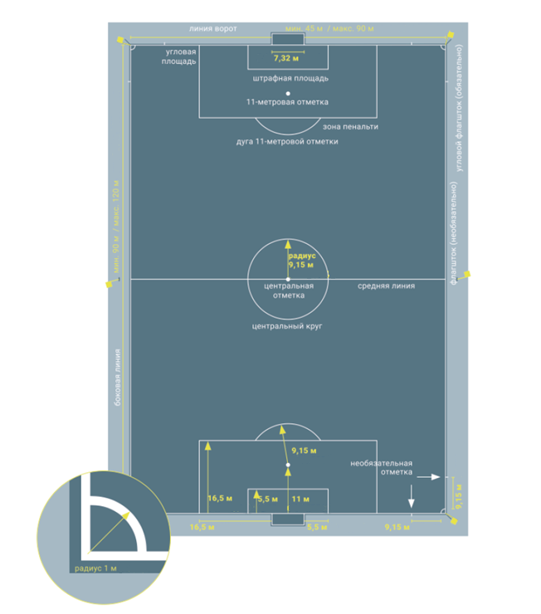Рисунок 1. Разметка поля.

Расстояния измеряются от внешнего края линий, поскольку линии являются частью площади, которую они ограничивают.
Расстояние для 11-метровой отметки измеряется из центра отметки до внешнего края линии ворот.
Центральная отметка показывает середину средней линии поля. Вокруг отметки проводится окружность радиусом 9,15 м.
Допускается нанесение отметок за пределами поля для игры на расстоянии 9,15 м от угловой площади перпендикулярно к линиям ворот и боковым линиям.
Все линии должны быть одинаковой ширины, которая должна быть не более 12 см. Ширина линий ворот должна быть такой же, как ширина стоек и перекладины.
Игрок, делающий неразрешенные отметки на поле для игры, должен быть предупрежден за неспортивное поведение. Если судья заметит, что игрок делает их во время игры, игрок должен быть предупрежден, когда мяч выйдет из игры.
3. Размеры.
Боковая линия должна быть длиннее линии ворот.
Длина боковой линии: минимум – 90 м, максимум – 120 м.
Длина линии ворот: минимум – 45 м, максимум – 90 м.
Организаторы соревнований могут устанавливать длину линии ворот и боковой линии в пределах указанных выше размеров.
4. Размеры для международных матчей.
Длина боковой линии: минимум – 100 м, максимум – 110 м.
Длина линии ворот: минимум – 64 м, максимум – 75 м.
Организаторы соревнований могут устанавливать длину линии ворот и боковой линии в пределах указанных выше размеров.
5. Площадь ворот.
Из точек на расстоянии 5,5 м от внутренней стороны каждой стойки ворот вглубь поля проводятся две линии длиной 5,5 м. Между собой эти линии соединяются линией, проведенной параллельно линии ворот. Площадь, ограниченная этими линиями и линией ворот, является площадью ворот.
6. Штрафная площадь.
Из точек на расстоянии 16,5 м от внутренней стороны каждой стойки ворот вглубь поля проводятся две линии длиной 16,5 м. Между собой эти линии соединяются линией, проведенной параллельно линии ворот. Площадь, ограниченная этими линиями и линией ворот, является штрафной площадью.
Внутри каждой штрафной площади делается 11-метровая отметка на расстоянии 11 м от точки, находящейся посередине между стойками ворот и на равном расстоянии от них.
За пределами штрафной площади из центра каждой 11-метровой отметки проводится дуга окружности радиусом 9,15 м.
7. Угловая площадь (Рисунок 2).
Угловая площадь определяется четвертью окружности радиусом 1 м, проведенной от каждого углового флагштока внутри поля для игры.

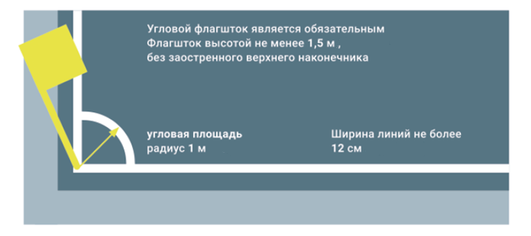Рисунок 2. Угловая площадь.

8. Флагштоки.
Флагштоки должны быть установлены в каждом углу поля. Они должны быть высотой не менее 1,5 м, без заостренного верхнего наконечника и с флагами.
Флагштоки также могут быть установлены с обоих концов средней линии на расстоянии не менее 1 м от боковой линии.
9. Техническая зона.
Наличие технической зоны относится к матчам, проводимым на стадионах с обозначенной зоной с сиденьями для технического персонала, запасных и замененных игроков, как описано ниже:
техническая зона выступает не более чем на 1 м в обе стороны от обозначенных сидячих мест и заканчивается на расстоянии не менее 1 м от боковой линии;
границы технической зоны должны быть обозначены;
число лиц, которым разрешается находиться в технической зоне, определяется регламентом соревнований;
лица, находящиеся в технической зоне:
а) определяются до начала матча в соответствии с регламентом соревнований;
б) должны вести себя с должной ответственностью;
в) должны оставаться в пределах технической зоны, за исключением особых обстоятельств, например, когда массажист или врач с разрешения судьи выходят на поле для осмотра травмированного игрока;
только один человек может единовременно давать тактические инструкции из технической зоны.
10. Ворота.
Ворота должны размещаться по центру на каждой из линий ворот.
Ворота состоят из двух вертикальных стоек, находящихся на равном расстоянии от угловых флагштоков и соединенных вверху горизонтальной перекладиной. Стойки ворот и перекладина должны быть изготовлены из одобренного материала и не должны представлять опасность. Стойки и перекладины обоих ворот должны быть одной формы: квадратными, прямоугольными, круглыми, эллиптическими или комбинацией этих форм.
Рекомендуется, чтобы все ворота, используемые в официальных соревнованиях, проходящих под эгидой ФИФА или конфедераций, соответствовали требованиям Программы качества ФИФА для футбольных ворот.
Расстояние между внутренними сторонами стоек составляет 7,32 м, расстояние от нижней кромки перекладины до поверхности земли – 2,44 м.
Расположение стоек ворот относительно линии ворот должно соответствовать Рисунку 3.
Стойки ворот и перекладина должны быть белого цвета и иметь одинаковую ширину и глубину сечения, которая не превышает 12 см.
Если перекладина смещается или ломается, игра останавливается, пока перекладина не будет починена или заменена. Игра возобновляется «спорным» мячом. Если это невозможно сделать, матч должен быть прекращен. Трос или любой другой гибкий/опасный материал не может быть использован для замены перекладины.
Сетки могут быть прикреплены к воротам и грунту за воротами; они должны быть надежно закреплены и не мешать вратарю.
10.1. Безопасность.
Ворота (включая переносные) должны быть надежно закреплены на земле.
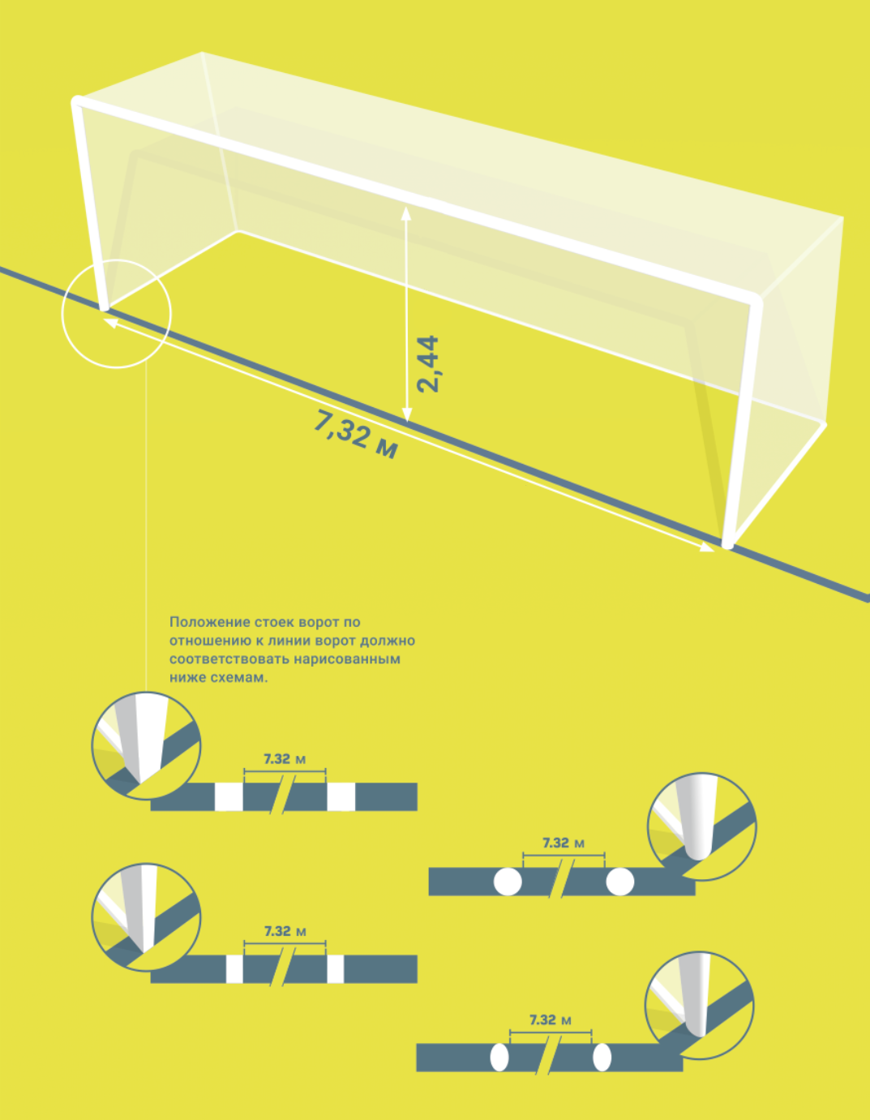
Рисунок 3. Расположение стоек ворот относительно линии ворот.

11. Технология определения забитого гола (Goal line technology – GLT).
Системы GLT могут быть использованы для проверки того, был ли забит гол, чтобы поддержать решение судьи.
Использование GLT должно быть оговорено регламентом соревнований.
11.1. Принципы GLT.
GLT применяется исключительно на линии ворот и только для определения, был ли забит гол.
Оповещение о том, что был забит гол, должно следовать незамедлительно и автоматически подтверждаться в течение секунды системой GLT только официальным лицам матча (через часы судьи при помощи вибрации и визуального сигнала словами и/или через наушник/гарнитуру судьи). Также сигнал может поступать в видеооперационную комнату (Video operation room – VOR).
11.2. Требования и технические характеристики GLT.
Организаторы соревнований, в матчах которых используется GLT, должны убедиться, что система (включая любые разрешенные модификации каркаса ворот или технологии в мяче) соответствует Программе качества ФИФА для GLT.
В случае использования системы GLT главный судья должен проверить ее исправность до начала матча в соответствии с Руководством по тестированию. Если технология не работает в соответствии с Руководством по тестированию, судья не должен использовать систему GLT и должен сообщить об этом уполномоченным органам.
12. Коммерческая реклама.
Запрещается размещение коммерческой рекламы любого вида – реальной или виртуальной – с момента выхода команд на поле и до того, как команды покинут его после окончания первого тайма, и с момента, когда команды вернутся на поле, до окончания матча:
на поле для игры;
на земле в зоне, ограниченной сетками ворот;
в технической зоне;
в зоне видеопросмотра судьи (Referee review area – RRA);
на земле на расстоянии 1 м от линий, ограничивающих поле.
Реклама не разрешена на воротах, сетках, флагштоках или их флагах; также к ним не может прикрепляться дополнительное оборудование (камеры, микрофоны и так далее).
Кроме того, вертикальная реклама должна быть как минимум:
на расстоянии 1 м от боковых линий;
на том же расстоянии от линии ворот, что и глубина сетки ворот;
на расстоянии 1 м от сетки ворот.

13. Логотипы и эмблемы.
Во время матча запрещается воспроизведение – реальное или виртуальное – представительских логотипов или эмблем ФИФА, конфедераций, национальных футбольных ассоциаций, соревнований, клубов или других организаций:
на поле;
сетках ворот и зонах, которые они ограничивают;
воротах;
флагштоках.
Они разрешены на флагах, прикрепленных к флагштокам.
14. Видеопомощники судьи (Video assistant referees – VARs).
На матчах с использованием VAR должна быть оборудована видеооперационная комната (Video operation room – VOR) и как минимум одна зона видеопросмотра судьи (Referee review area – RRA).
14.1. Видеооперационная комната (Video operation room – VOR).
Видеооперационная комната – это место, где работают видеопомощник судьи (VAR), ассистент видеопомощника судьи (Assistant VAR – AVAR) и оператор видеоповторов (Replay operator – RO). Она может находиться на стадионе/около него или в более отдаленном месте. Только уполномоченным лицам разрешено входить в видеооперационную комнату или разговаривать с VAR, AVAR и RO во время матча.
Игрок, запасной, замененный игрок или официальное лицо команды за вход в видеооперационную комнату наказывается удалением.
14.2. Зона видеопросмотра судьи (Referee review area - RRA).
В матчах с использованием VAR должна быть как минимум одна RRA, где судья осуществляет «видеопросмотр на поле» («on-field review» – OFR). RRA должна быть:
в видимом месте за пределами поля;
четко обозначена.
Игрок, запасной, замененный игрок или официальное лицо команды за вход в RRA наказывается предупреждением.

ПРАВИЛО 2 – МЯЧ

1. Свойства и параметры.
Все мячи должны:
а) иметь сферическую форму;
б) быть изготовлены из соответствующего требованиям материала;
в) иметь длину окружности от 68 см до 70 см;
г) весить от 410 г до 450 г на момент начала матча;
д) иметь давление равное 0,6-1,1 атм. (600-1100 г/см²) на уровне моря.
Все мячи, используемые в официальных соревнованиях, организованных под эгидой ФИФА или конфедераций, должны соответствовать требованиям и иметь одну из маркировок Программы качества ФИФА для футбольных мячей.
Каждая из маркировок указывает на то, что мяч был официально проверен и соответствует особым техническим требованиям данной маркировки, которые являются дополнением к минимальным требованиям из Правила 2 и должны быть одобрены ИФАБ.
Для соревнований национальных ассоциаций могут быть установлены требования об использовании мячей с одной из этих маркировок.
В матчах официальных соревнований, проводимых под эгидой ФИФА, конфедераций или национальных футбольных ассоциаций, запрещается размещение на мячах любых видов коммерческой рекламы, за исключением логотипа/эмблемы соревнований, организатора соревнований и разрешенной торговой марки производителя. Регламент соревнований может ограничивать размер и количество таких эмблем.
2. Замена поврежденного мяча.
Если мяч приходит в негодность:
игра останавливается и
возобновляется «спорным» мячом.
Если мяч приходит в негодность при начальном ударе, ударе от ворот, угловом ударе, штрафном/свободном ударе, пенальти или вбрасывании мяча, игра возобновляется тем же способом.
Если мяч приходит в негодность при выполнении пенальти (во время матча) или серии послематчевых пенальти, когда он двигался вперед, и до того, как коснулся игрока, перекладины или стоек ворот, то удар повторяется.
Мяч не может быть заменен в ходе матча без разрешения судьи.
3. Дополнительные мячи.
Дополнительные мячи должны соответствовать требованиям Правила 2 и могут быть размещены вокруг поля. Их использование находится под контролем судьи.

ПРАВИЛО 3 – ИГРОКИ

1. Количество игроков.
Матч проводится с участием двух команд, каждая из которых состоит максимум из одиннадцати игроков; один из них должен быть вратарем. Матч нельзя начинать или продолжать, если в любой из команд менее семи игроков.
Если команда имеет менее семи игроков, потому что один или несколько игроков преднамеренно покинули поле для игры, судья не обязан останавливать матч, и преимущество может быть использовано, но после выхода мяча за пределы поля игра не должна возобновляться до тех пор, пока у команды на поле не будет как минимум семь игроков.
Если регламент соревнований устанавливает, что все игроки и запасные должны быть внесены в протокол до начального удара, а команда начинает матч, имея менее одиннадцати игроков, то только игроки и запасные, указанные в списке команды, внесенном в протокол, могут принять участие в матче после своего прибытия.
2. Количество замен.
2.1. Официальные соревнования.
Количество замен (до пяти включительно), которые могут быть использованы в любом матче официальных соревнований, определяется ФИФА, конфедерацией или национальной футбольной ассоциацией. В соревнованиях мужских и женских команд, включая первые команды клубов высшего дивизиона или национальные сборные категории «А», в которых разрешено использовать максимум пять замен, каждая команда:
имеет максимум три возможности для проведения замен (если обе команды производят замены одновременно, считается, что обе команды использовали возможность для замены; замены двух и более игроков (и запросы о проведении замены), сделанные командой во время одной остановки в игре, считаются как одна использованная возможность для замен);
может дополнительно произвести замены в перерыве между таймами.
Регламент соревнований должен устанавливать:
сколько запасных игроков может быть заявлено (от трех до пятнадцати);
возможно ли использовать одну дополнительную замену, когда матч переходит в дополнительное время (независимо от того, использовала ли уже команда установленный лимит замен).

2.2. Дополнительное время.
Если команда не использовала максимальное количество замен и/или возможностей для замен в основное время, все неиспользованные замены и возможности для замен могут быть использованы в дополнительное время.
Если Регламент соревнования позволяет командам использовать дополнительную замену в дополнительное время, каждая команда получает право на еще одну дополнительную остановку для замены.
Замены также могут быть произведены в перерывах между основным и дополнительным временем и между таймами дополнительного времени – это
не будет считаться как использованная остановка для замены.
2.3. Другие матчи.
В матчах национальных сборных категории «А» может быть заявлено максимум пятнадцать запасных, из которых может быть использовано максимум шесть.
Во всех остальных матчах может быть использовано большее количество замен при условии, что:
команды достигли соглашения о максимальном количестве замен;
судья проинформирован до начала матча.
Если судья не проинформирован или команды не пришли к соглашению до начала матча, то каждой команде разрешается производить максимум шесть замен.
2.4. Обратные замены.
Использование обратных замен разрешается только в молодежном, ветеранском футболе, футболе для лиц с инвалидностью и массовом футболе в соответствии с решением национальной футбольной ассоциации, конфедерации или ФИФА.
2.5. Дополнительные постоянные замены при сотрясении мозга
На соревнованиях могут использоваться дополнительные постоянные замены при сотрясении мозга в соответствии с протоколом, приведенным в разделе «Примечания и модификации».
3. Процедура замены.
Имена запасных игроков должны быть предоставлены судье до начала матча. Любые запасные игроки, чьи имена не были предоставлены судье в это время, не могут принять участие в матче.
При замене игрока запасным должны соблюдаться следующие условия:
о любой замене судья должен быть проинформирован до ее выполнения;
заменяемый игрок:
а) получает разрешение судьи покинуть поле, если только он не покинул поле до этого, и должен сделать это в ближайшей точке на ограничивающей поле линии, если только судья не укажет, что игрок может уйти напрямую и немедленно на средней линии или в другой точке (например, в целях безопасности или при травме);
б) должен немедленно пройти в техническую зону или раздевалку; он не принимает дальнейшего участия в матче, кроме случая, когда разрешены обратные замены;
в) если игрок, которого заменяют, отказывается уходить, игра продолжается.
Заменяющий игрок выходит на поле только:
в момент остановки игры;
на средней линии поля;
после того, как заменяемый игрок покинул поле;
после получения сигнала судьи.
Замена считается завершенной, когда заменяющий игрок выйдет на поле для игры; с этого момента заменяемый игрок становится замененным, а заменяющий игрок становится игроком основного состава и может принять участие в любом возобновлении игры.
Все замененные и запасные игроки должны подчиняться требованиям судьи, независимо от того, участвуют они в игре или нет.
4. Замена вратаря.
Любой из игроков может поменяться местами с вратарем при условии, что:
судья проинформирован до замены;
замена производится в момент остановки игры.
5. Нарушения и наказания.
Если заявленный запасной игрок начал матч вместо заявленного игрока основного состава, и судья не был проинформирован об этой замене:
судья разрешает заявленному запасному игроку продолжить матч;
дисциплинарные санкции к запасному игроку не применяются;
игрок, внесенный в заявку основного состава, может стать запасным;
количество разрешенных замен не уменьшается;
судья сообщает об инциденте в соответствующий орган.
Если замена выполняется в перерыве матча или до начала дополнительного времени, процедура должна быть завершена до возобновления игры. Если судья не проинформирован, заявленный запасной может продолжить игру, дисциплинарные санкции к нему не применяются, об инциденте сообщается в соответствующие органы.
Если игрок меняется местами с вратарем без разрешения, то судья:
продолжает игру;
выносит предупреждения обоим игрокам, когда мяч в следующий раз выйдет из игры, за исключением случаев, когда замена произошла во время перерыва (включая перерыв в дополнительное время) или в период между окончанием основного времени матча и началом дополнительного времени и/или серией послематчевых пенальти.
За любое другое нарушение этого Правила:
игроки предупреждаются;
игра возобновляется свободным ударом с места, где находился мяч в момент остановки игры.
6. Удаление игроков основного состава и запасных.
Игрок, который наказан удалением:
до предоставления списка команды, не может быть внесен в протокол матча в любом статусе;
после внесения в список команды и до начального удара, может быть заменен заявленным запасным, который не может быть заменен в списке запасных; количество разрешенных замен команды не уменьшается;
после начального удара, не может быть заменен.
Запасной игрок, который был внесен в список команды и удален до или после начального удара, не может быть заменен.
7. Лишние на поле.
Тренер и другие официальные лица, внесенные в список команды
(за исключением игроков и запасных), являются официальными лицами команды. Любое лицо, не включенное в список команды как игрок, запасной или официальное лицо команды, является посторонним фактором.
Если официальное лицо команды, запасной, замененный, удаленный игрок или посторонний фактор окажутся на поле, судья должен:
остановить игру, только если произошло вмешательство в игру;
убрать лишнего с поля в момент остановки игры;
вынести соответствующие дисциплинарные санкции.
Если игра остановлена, и вмешательство совершено:
официальным лицом команды, запасным, замененным или удаленным игроком, то игра возобновляется штрафным или пенальти;
посторонним фактором, то игра возобновляется «спорным» мячом.
Если мяч движется в ворота, и вмешательство не препятствует игроку обороняющейся команды играть в мяч, то гол засчитывается, если мяч проходит в ворота (даже если произошел контакт с мячом), кроме случая, когда вмешательство было со стороны атакующей команды.

8. Игрок за пределами поля.
Если игрок, которому требуется разрешение судьи, чтобы вернуться на поле, выходит на поле без этого разрешения, судья должен:
остановить игру (не обязательно немедленно, если игрок не вмешивается в игру или в действия официальных лиц матча, либо если может быть применено преимущество);
вынести игроку предупреждение за выход на поле без разрешения.
Если судья остановил игру, то она должна быть возобновлена:
штрафным ударом с места вмешательства;
свободным ударом с места, где находился мяч в момент остановки игры, если не было вмешательства.
Если игрок пересекает границы поля в результате игровых действий, это не считается нарушением.
9. Гол забит, когда на поле был лишний.
Если после забитого гола судья до возобновления игры понимает, что, когда забивался гол, на поле был лишний, и этот человек вмешался в игру:
судья должен отменить гол, если лишним был:
а) игрок, запасной, замененный, удаленный игрок или официальное лицо команды, которая забила гол; игра возобновляется штрафным ударом с места нахождения лишнего;
б) посторонний фактор, который вмешался в игру, за исключением гола, забитого при обстоятельствах, описанных в разделе «Лишние на поле»; игра возобновляется «спорным» мячом;
судья должен засчитать гол, если лишним был:
а) игрок, запасной, замененный, удаленный игрок или официальное лицо команды, в ворота которой был забит гол;
б) посторонний фактор, который не вмешался в игру.
Во всех случая судья должен убрать лишнего с поля.
Если после того как гол был забит, а игра возобновлена, судья понимает, что на поле был лишний, когда был забит гол, то гол не может быть отменен. Если лишний все еще находится на поле, судья должен:
остановить игру;
убрать лишнего с поля;
возобновить игру «спорным» мячом, штрафным или свободным ударом соответственно.
Судья должен сообщить об инциденте в соответствующие органы.

10. Капитан команды.
В каждой команде на поле должен быть капитан, носящий на руке идентифицирующую повязку. Капитан команды не имеет особого статуса или привилегий, но несет ответственность за поведение команды.
У организаторов соревнований имеется возможность применять «Руководство для капитанов команд», приведенное в Правилах.

ПРАВИЛО 4 – ЭКИПИРОВКА ИГРОКОВ

1. Безопасность.
Игрок не должен использовать экипировку или надевать что-либо, представляющее опасность.
Любые драгоценности (ожерелья, кольца, браслеты, серьги, кожаные и резиновые ремешки и так далее) запрещены и должны быть сняты. Не разрешается использовать ленту, чтобы их закрыть.
Игроки должны быть осмотрены до начала матча, а запасные – перед выходом на поле. Если игрок надевает или использует неразрешенную/опасную экипировку или ювелирные изделия, судья должен дать указание игроку:
снять этот предмет;
покинуть поле в момент следующей остановки игры, если игрок не может или не желает выполнить требование.
Игрок, отказывающийся выполнить требование или надевающий предмет снова, должен быть предупрежден.
2. Обязательная экипировка.
Обязательная экипировка игрока состоит из следующих отдельных предметов:
а) футболка с рукавами;
б) шорты;
в) гетры (лента или другие материалы, используемые или накладываемые сверху, должны быть того же цвета, что и часть гетр, на которую они накладываются или закрывают);
д) щитки (должны быть изготовлены из подходящего материала и быть соответствующего размера, чтобы обеспечить достаточную степень защиты, и быть полностью закрыты гетрами; игроки несут ответственность за размер и пригодность своих щитков);
е) обувь.
Капитан команды должен носить нарукавную повязку, выданную или разрешенную соответствующим организатором соревнований, или одноцветную нарукавную повязку, на которой также может быть слово «капитан», или буква «С» или ее перевод, которые также должны быть одноцветными (смотреть «Общие модификации»).
Игрок, случайно потерявший обувь или щиток, должен вернуть их на место как можно скорее и не позднее момента следующего выхода мяча из игры (если до того, как это сделано, игрок сыграет в мяч и/или забьет гол, гол засчитывается).
3. Цвета.
а) две команды должны использовать такие цвета, чтобы отличаться друг от друга и от официальных лиц матча;
б) каждый вратарь должен использовать цвета, которые отличают его от других игроков и официальных лиц матча;
в) если футболки двух вратарей одинакового цвета и других нет, судья разрешает начать матч.
Нижние майки должны:
быть однотонными, того же цвета, что и основной цвет рукава футболки
или иметь узор/цвета, точно повторяющий рукав футболки.
Подтрусники/трико должны быть того же цвета, что и основной цвет шорт или нижней части шорт – игроки одной команды должны использовать одинаковые цвета.
4. Прочая экипировка.
Разрешается использование безопасной защитной экипировки, например перчаток, шлемов, масок, наколенников и налокотников, изготовленной из мягких, облегченных набивных материалов, а также вратарских кепок и спортивных очков. Вратари могут надевать спортивные штаны.
4.1. Головные уборы.
Если используются головные уборы (исключая кепку вратаря), они должны:
быть черного цвета или основного цвета футболки (при условии, что игроки одной команды используют одинаковый цвет);
соответствовать профессиональному внешнему виду экипировки игроков;
не прикрепляться к футболке;
не представлять опасности как для надевающего его игрока, так и для других игроков (например, не иметь застегивающий/расстегивающий механизм вокруг шеи);
не иметь никаких выступающих частей (торчащих элементов).
4.2. Электронные средства связи.
Игрокам (включая запасных/замененных и удаленных) не разрешается надевать или использовать любые виды электронного или коммуникационного оборудования (кроме тех случаев, когда разрешены электронные системы отслеживания эффективности (Electronic performance and tracking systems – EPTS). Использование любых видов электронных средств связи официальными лицами команды разрешается, когда это непосредственно связано со здоровьем и безопасностью игрока или по тактическим/тренерским причинам, но может быть использовано только небольшое ручное мобильное оборудование (например, микрофон, наушники, мобильный телефон/смартфон, смарт-часы, планшет, ноутбук). Официальное лицо команды, которое использует недопустимое оборудование или ведет себя ненадлежащим образом в результате использования электронного или коммуникационного оборудования, будет удалено.
4.3. Электронные системы отслеживания эффективности (Electronic performance and tracking systems – EPTS).
Если надеваемая аппаратура (wearable technology – WT), являющаяся частью EPTS, используется в матчах официальных соревнований, проводимых под эгидой ФИФА, конфедераций или национальных ассоциаций, организатор соревнований должен гарантировать, что аппаратура, прикрепляемая к экипировке игроков, не является опасной и соответствует требованиям к надеваемой EPTS согласно Программе качества ФИФА для EPTS.
Если EPTS предоставляется организатором матча или соревнования, он несет ответственность за обеспечение точности и надежности информации и данных, которые передаются от EPTS в техническую зону во время матчей.
Программа качества ФИФА для EPTS поддерживает организаторов соревнований в процессе утверждения надежных и точных электронных систем отслеживания эффективности.
5. Слоганы, заявления, изображения и реклама.
На экипировке не должно быть никаких политических, религиозных или персональных слоганов, заявлений или изображений. Игроки не должны показывать нижние майки и подтрусники/трико для демонстрации политических, религиозных, персональных слоганов, заявлений или изображений, или любой другой рекламы, кроме логотипа производителя. За любое нарушение к игроку и/или команде будут применены санкции организатором соревнований, национальной футбольной ассоциацией или ФИФА.
5.1. Принципы.
Правило 4 применяется ко всей экипировке (включая одежду) игроков, запасных и замененных; эти принципы также применяются ко всем официальным лицам команды в технической зоне.
Нижеперечисленное (обычно) разрешается:
игровой номер, имя, герб/логотип команды, инициативные слоганы/эмблемы, пропагандирующие игру в футбол, уважение и целостность игры, а также любая реклама, разрешенная регламентом соревнований или правилами национальной футбольной ассоциации, конфедерации или ФИФА;
информация о матче: играющие команды, дата, соревнование/событие, место проведения.
Разрешенные слоганы, заявления или изображения должны располагаться на передней стороне футболки и/или нарукавной повязке.
В некоторых случаях слоганы, заявления или изображения могут находиться только на капитанской повязке.
5.2. Интерпретация Правила.
При интерпретации того, допустим ли слоган, заявление или изображение, необходимо учитывать Правило 12 «Нарушения Правил и недисциплинированное поведение», в соответствии с которым судья должен применять санкции по отношению к игроку, виновному в:
использовании оскорбительных, обидных или нецензурных выражений и/или жестов;
том, что действует в провокационной, насмешливой или подстрекательской манере.
Любой слоган, заявление или изображение, попадающее в любую из этих категорий, не разрешается.
В то время как понятия «религиозный» и «личный» определяются относительно легко, определение понятия «политический» менее очевидно. Запрещенными являются слоганы, заявления или изображения, связанные со следующим:
любой человек, живущий или умерший (если это не является частью официального названия соревнований);
любая местная, региональная, национальная или международная политическая партия/организация/группа и так далее;
любое местное, региональное или национальное правительство или любой из его департаментов, офисов или функций;
любая организация с дискриминационной политикой;
любая организация, цели или деятельность которой направлены на то, чтобы оскорбить большое количество людей;
любое специфическое политическое действие/мероприятие.
При проведении масштабного национального или международного мероприятия необходимо принимать во внимание менталитет команды соперника (включая ее болельщиков) и общей аудитории.
Правила соревнований могут содержать дальнейшие ограничения, в частности в отношении размера, числа и положения разрешенных слоганов, заявлений и изображений. Рекомендуется решить все разногласия по слоганам, заявлениям или изображениям до проведения матча/соревнования.
6. Нарушения и наказания.
При любом нарушении данного Правила нет необходимости останавливать игру, а игрок:
получает указание от судьи покинуть поле для приведения экипировки в порядок;
покидает поле в момент остановки игры, если к тому моменту экипировка еще не исправлена.
Игрок, покинувший поле для приведения в порядок или замены экипировки, должен:
быть осмотрен одним из официальных лиц матча до того, как ему будет разрешено вернуться;
может вернуться на поле только с разрешения судьи (которое может быть дано во время игры).
Игрок, вышедший на поле без разрешения, должен быть предупрежден. Если игра была остановлена для вынесения санкций, и вмешательства в игру не было, назначается свободный удар с места, где находился мяч в момент остановки. В противном случае назначается штрафной (или пенальти) удар с места вмешательства.

ПРАВИЛО 5 – СУДЬЯ

1. Полномочия судьи.
Каждый матч контролируется судьей, который имеет все полномочия по обеспечению соблюдения Правил игры в отношении матча.
2. Решения судьи.
Решения будут приниматься в меру компетенции судьи согласно Правилам игры и духу игры и будут основываться на мнении судьи, принимающего по своему усмотрению соответствующие решения в рамках Правил.
Решения судьи в отношении событий игры, включая решения о том, был забит гол или нет, и о результате матча, являются окончательными. Решения судьи и всех остальных официальных лиц матча должны всегда уважаться.
Судья не может изменить решение о способе возобновления игры, когда он сам или по совету другого официального лица матча понял, что оно неправильное, если ранее игра уже была возобновлена, или судья дал сигнал об окончании первой или второй половины матча (включая дополнительное время) и покинул поле или прекратил матч. Однако если по окончании тайма судья покидает поле, чтобы пройти в зону видеопросмотра судьи (RRA) или дать игрокам указание вернуться на поле для игры, то это не препятствует изменению решения в отношении инцидента, произошедшего перед окончанием тайма.
За исключением случаев, указанных в Правиле 12.3. и Протоколе VAR, дисциплинарная санкция может быть вынесена после возобновления игры, только если другое официальное лицо матча зафиксировало нарушение правил и попыталось об этом сообщить судье до возобновления игры. Возобновление игры, связанное с этой санкцией, не может применяться.
Если судья не в состоянии выполнять свои функции, игра может продолжаться под контролем других официальных лиц матча, пока мяч не выйдет из игры.
3. Права и обязанности.
3.1. Судья:
обеспечивает соблюдение Правил игры;
контролирует матч совместно с другими официальными лицами матча;
действует как хронометрист, ведет запись событий матча и предоставляет соответствующим органам протокол матча, включающий информацию о дисциплинарных санкциях и любых других инцидентах, произошедших до, во время или после окончания матча;
контролирует и/или дает сигнал на возобновление игры;
3.1.1. Преимущество.
позволяет продолжить игру, когда было совершено нарушение, если команда, против которой было совершено нарушение, получит выгоду от продолжения игры; наказывает за первоначальное нарушение, если предполагаемым преимуществом не воспользовались сразу или в течение нескольких секунд.
3.1.2. Дисциплинарные меры.
наказывает за более серьезное нарушение с точки зрения санкций, возобновления игры, физического контакта и тактического влияния, когда одновременно произошло более одного нарушения;
выносит дисциплинарные санкции игрокам, виновным в нарушениях, наказуемых предупреждением или удалением;
имеет полномочия выносить дисциплинарные санкции с момента выхода на поле для предматчевого осмотра и до момента ухода с поля после окончания матча (включая серию послематчевых пенальти). Если до выхода на поле перед началом матча, игрок совершает нарушение, заслуживающее удаления, судья имеет право не допустить игрока к участию в матче (смотреть Правило 3.6.); судья сообщает о любых других инцидентах в соответствующие органы;
имеет право показывать желтые или красные карточки и, если разрешено регламентом соревнований, временно удалять игрока с момента выхода на поле в начале матча и до его окончания, включая перерыв между таймами, дополнительное время и серию послематчевых пенальти;
предпринимает действия в отношении официальных лиц команд, которые ведут себя безответственно, и делает замечание, или показывает желтую карточку для предупреждения, или красную карточку для удаления с поля и прилегающих к нему зон, включая техническую зону. Если нарушитель не может быть идентифицирован, наказание выносится старшему из тренеров, находящихся в технической зоне. Представитель медицинского штаба команды, совершивший нарушение, за которое должен быть удален, может остаться, если в команде больше нет медицинского персонала, и продолжать выполнять свои обязанности, если игроку необходима медицинская помощь;
действует по информации других официальных лиц матча в отношении инцидентов, которые сам не видел.
3.1.3. Травмы.
позволяет продолжить игру, пока мяч не выйдет из игры, если игрок получил незначительную травму;
останавливает игру, если игрок получил серьезную травму, и обеспечивает, чтобы игрок покинул поле. Травмированному игроку нельзя оказывать медицинскую помощь на поле. Он может вернуться обратно только после того, как игра была возобновлена; если мяч в игре, то вернуться можно только с боковой линии, а если мяч не в игре, то с любой линии, ограничивающей поле. Исключения к требованию покинуть поле возможны, только когда:
а) травму получил вратарь;
б) вратарь и полевой игрок столкнулись и нуждаются в осмотре;
в) игроки из одной команды столкнулись и нуждаются в осмотре;
г) произошла серьезная травма;
д) игрок был травмирован в результате нарушения, за которое соперник получает предупреждение или удаляется с поля (например, безрассудного поведения или серьезного нарушения Правил), если оценка травмы/оказание помощи выполнены быстро;
е) был назначен пенальти, и травмированный игрок будет выполнять этот удар;
обеспечивает, чтобы любой игрок с кровотечением покинул поле для игры. Игрок может вернуться на поле только после получения сигнала от судьи, который должен убедиться, что кровотечение остановлено, и на экипировке нет крови;
если судья разрешил врачам и/или носильщикам выйти на поле, игрок должен покинуть поле на носилках или самостоятельно. Игрок, который не делает этого, должен быть предупрежден за неспортивное поведение;
если судья решил предупредить или удалить игрока, который получил травму и покидает поле для оказания помощи, карточка должна быть показана до того, как игрок покинет поле;
если игра не была остановлена по другой причине, или травма получена игроком не в результате нарушения, игра возобновляется «спорным» мячом.
3.1.4. Постороннее вмешательство.
останавливает, прерывает или прекращает матч при любом нарушении Правил или в результате постороннего вмешательства, например, если:
а) недостаточное освещение;
б) предмет, брошенный зрителем, попадает в официальное лицо матча, игрока или официальное лицо команды (судья может продолжить, остановить или прекратить матч в зависимости от степени серьезности инцидента);
в) зритель свистит в свисток, который помешал игре – игра останавливается и возобновляется «спорным» мячом;
г) дополнительный мяч, другой предмет или животное оказываются на поле во время матча; судья должен:
остановить игру (и возобновить ее «спорным» мячом), только если создана помеха игре, за исключением случая, когда мяч движется в ворота и вмешательство не препятствует обороняющейся команде играть в мяч; гол засчитывается, если мяч оказывается в воротах (даже если произошел контакт с мячом), кроме случая, когда вмешательство было со стороны атакующей команды;
продолжить игру, если это не мешает игре, и убрать все постороннее при первой возможности;
не позволяет посторонним лицам выходить на поле.
4. Видеопомощник судьи (Video assistant referee – VAR).
4.1. Использование видеопомощников судьи разрешено, только если организатор матча/соревнований выполнил все требования Программы одобрения и поддержки внедрения (Implementation Assistance and Approval Programme – IAAP), изложенные в документах FIFA's IAAP, и получил письменное разрешение ФИФА.
Видеопомощник судьи может помочь судье только в случае «явной и очевидной ошибки» или «пропуска серьезного инцидента», касательно ситуаций:
гол/не гол;
назначить/не назначить пенальти;
прямая красная карточка (не второе предупреждение);
ошибочная идентификация, когда судья предупреждает или удаляет не того игрока нарушившей Правила команды.
Помощь видеопомощника судьи будет связана с просмотром видеоповтора (-ов) эпизода. Судья принимает окончательное решение, которое может основываться исключительно на информации от VAR и/или самостоятельном просмотре видеоповтора («видеопросмотр на поле»).
За исключением «пропуска серьезного инцидента», решение (включая решение не наказывать за возможное нарушение) всегда должен принимать судья (и, если необходимо, другие официальные лица матча); это решение не изменяется, если оно не является «явной и очевидной ошибкой».
4.2. Видеопросмотр после возобновления игры.
Если игра была остановлена и возобновлена, судья может прибегнуть к «видеопросмотру», только чтобы принять соответствующие дисциплинарные меры при ошибочной идентификации нарушившего Правила игрока или при возможном нарушении, которое наказывается удалением в связи с агрессивным поведением, плевком, укусом или использованием крайне оскорбительного, обидного и/или нецензурного действия (-ий).
5. Экипировка судьи.
5.1. Обязательная экипировка.
Судьи обязаны иметь следующую экипировку:
а) свисток (свистки);
б) часы (одни или несколько);
в) красную и желтую карточки;
г) блокнот (или другие средства ведения записи событий матча).

5.2. Прочая экипировка.
Судьям может быть разрешено использовать:
оборудование для коммуникации с другими официальными лицами матча – флаги с бип-системой, переговорные устройства и так далее;
EPTS или другие системы контроля состояния.
Судьям и другим официальным лицам матча «на поле» запрещается носить украшения или любое другое электронное оборудование, включая видеокамеры.
6. Сигналы судьи (Рисунки 4, 5, 6).
Рисунок 4. Сигналы судьи.

Рисунок 5. Сигналы судьи.

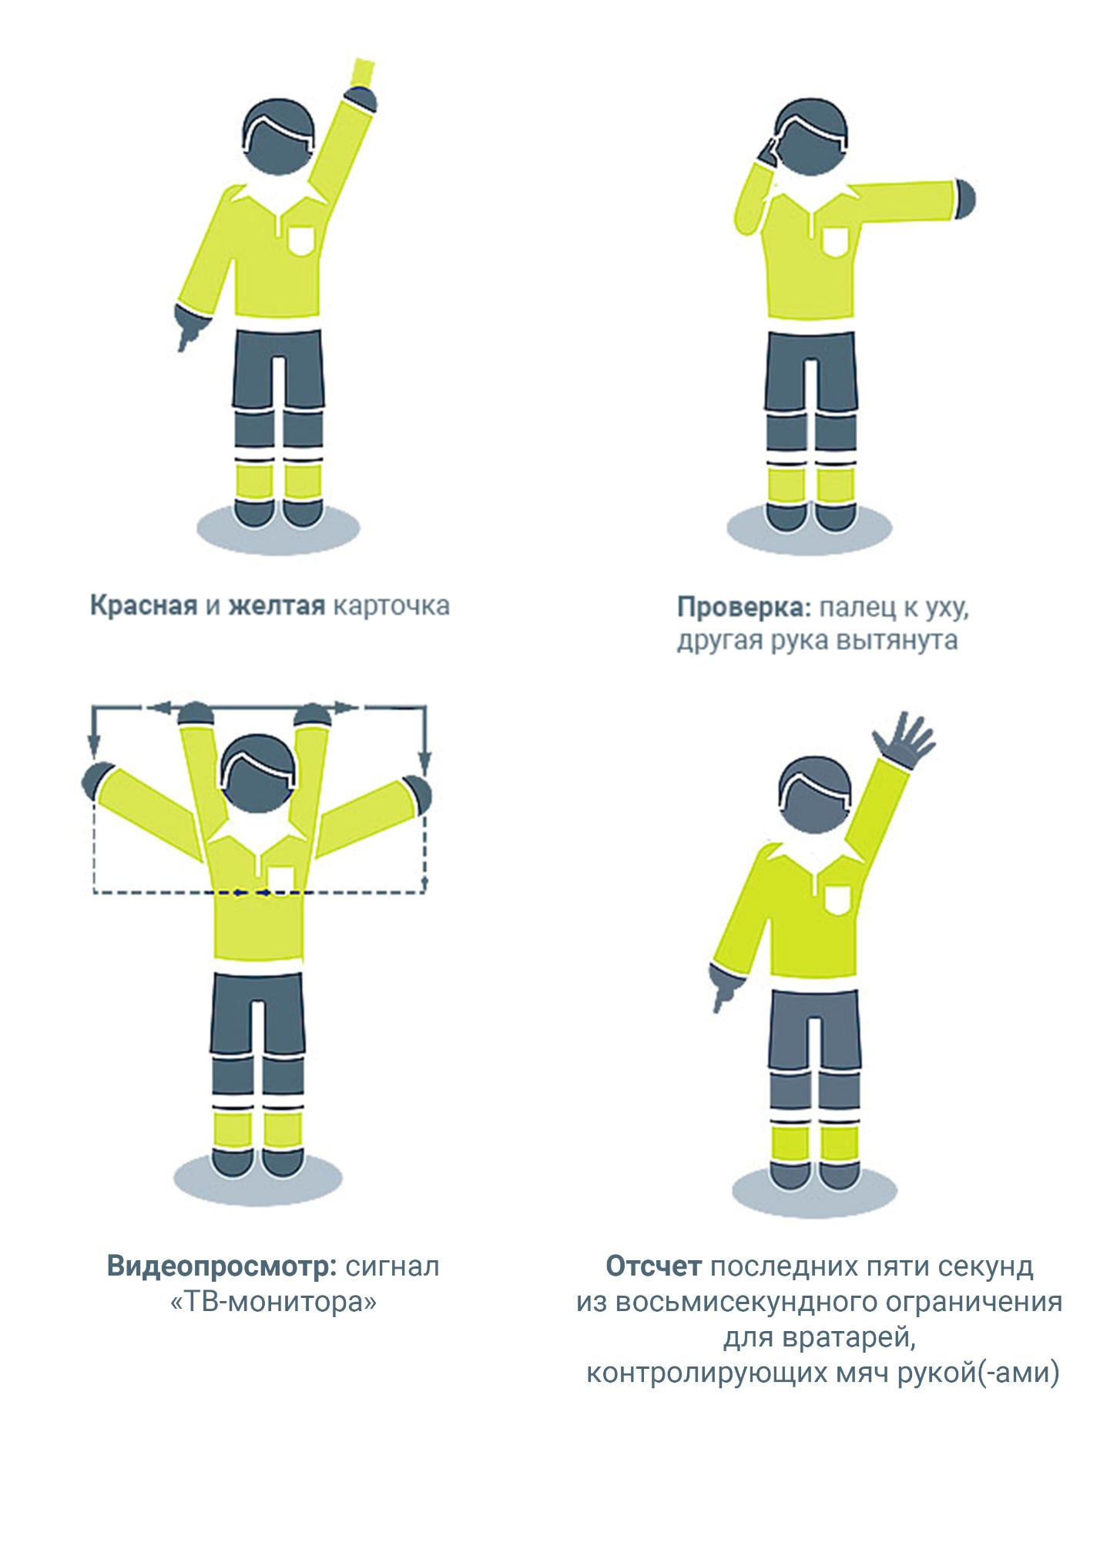
Рисунок 6. Сигналы судьи.

7. Ответственность официальных лиц матча.
Судья или другие официальные лица матча не несут ответственность за:
любую травму, полученную игроком, официальным лицом или зрителем;
любой ущерб имуществу любого рода;
любые иные потери, понесенные каким-либо лицом, клубом, компанией, ассоциацией или другим органом, которые возникли или могут быть связаны в связи с любым решением, принятым на основании Правил игры или в отношении обычных процедур, необходимых для проведения игры и контроля матча.
Примеры таких решений:
позволяют или нет состояние поля для игры или прилегающих к нему территорий или погодные условия, провести матч;
отменить матч по какой-либо причине;
определить пригодность оборудования поля и мячей, используемых во время матча;
остановить или продолжить матч из-за вмешательства зрителя или из-за каких-либо проблем в зоне зрителей;
остановить или не остановить игру, чтобы позволить травмированному игроку покинуть поле для получения медицинской помощи;
потребовать, чтобы травмированный игрок покинул поле для получения медицинской помощи;
позволить или не позволить игроку носить какую-либо одежду или экипировку;
там, где судья имеет полномочия, разрешить или запретить любому лицу (включая технический персонал стадиона или официальных лиц команды, офицеров по безопасности, фотографов или других представителей прессы) находиться вблизи поля;
любые другие решения, принятые в соответствии с Правилами игры или в соответствии со своими обязанностями согласно инструкции ФИФА, конфедераций, национальных футбольных ассоциаций, регламента соревнований или протокола, по которому проводится матч.

ПРАВИЛО 6 – ДРУГИЕ ОФИЦИАЛЬНЫЕ ЛИЦА МАТЧА

На матчи могут быть назначены другие официальные лица: два помощника судьи, резервный судья, два дополнительных помощника судьи, резервный помощник судьи, видеопомощник судьи (VAR) и как минимум один ассистент видеопомощника судьи (AVAR). Они будут помогать судье контролировать матч в соответствии с Правилами игры, но окончательное решение всегда будет принимать судья.
Судья, помощники судьи, резервный судья, дополнительные помощники судьи и резервный помощник судьи являются официальными лицами матча «на поле».
Видеопомощник судьи (VAR) и ассистент видеопомощника судьи (AVAR)являются «видео» официальными лицами матча (VMOs) и помогают судье в соответствии с Правилами игры и Протоколом VAR.
Официальные лица матча действуют по указанию судьи. В случае чрезмерного вмешательства или неподобающего поведения судья отстраняет их от выполнения обязанностей и сообщает об этом в соответствующие органы.
Другие официальные лица матча «на поле» помогают судье разобраться с нарушениями, когда у них есть более четкое представление об эпизоде, чем у судьи. Они также должны сообщить в соответствующие органы о любых фактах серьезного недисциплинированного поведения или любых других инцидентах, произошедших вне поля зрения судьи и других официальных лиц матча. Они должны советоваться с судьей и другими официальными лицами матча при составлении рапорта.
Официальные лица матча «на поле» помогают судье проверять поле для игры, мячи и экипировку игроков (в том числе, если проблемы были решены) и ведут запись времени, голов, случаев недисциплинированного поведения и так далее.
Регламент соревнований должен четко определять, кто заменяет официальное лицо матча, которое не может начать или продолжать матч, а также любые связанные с этим изменения. В частности, должно быть четко определено, кто заменяет судью, который не может продолжить матч – резервный судья, первый помощник судьи или первый дополнительный помощник судьи.
1. Помощники судьи.
Они сигнализируют, когда:
мяч полностью покинет поле для игры, и какая команда должна выполнять угловой удар, удар от ворот или вбрасывание мяча;
игрок, находящийся в положении «вне игры», может быть наказан;
требуется произвести замену;
при выполнении пенальти вратарь сдвигается с линии ворот до выполнения удара, и если мяч пересекает линию ворот. В случае если был назначен дополнительный помощник судьи, помощник судьи занимает позицию на линии 11-метровой отметки
Помощник судьи также контролирует процедуру замены.
Помощник судьи может выйти в поле, чтобы помочь проконтролировать положенное расстояние в 9,15 м.
2. Резервный судья.
Помощь резервного судьи также включает в себя:
контроль процедуры замены;
проверку экипировки игроков/запасных игроков;
контроль за возвращением игрока на поле по сигналу/разрешению судьи;
контроль замены мячей;
показ минимального количества добавленного времени, которое будет сыграно в конце каждого тайма (включая дополнительное время);
информирование судьи о безответственном поведении любого из лиц, находящихся в технической зоне.
3. Дополнительные помощники судьи.
Дополнительные помощники судьи могут сигнализировать:
когда мяч полностью пересек линию ворот, включая случаи, когда был забит гол;
какая команда будет выполнять угловой удар или удар от ворот;
сдвигается ли вратарь с линии ворот при выполнении пенальти до выполнения удара, и если мяч пересекает линию ворот.
4. Резервный помощник судьи.
Резервный помощник судьи может заменить помощника судьи, резервного судью или дополнительного помощника судьи, который не может продолжить выполнять свои обязанности, а также может помогать судье как другие официальные лица матча «на поле».
5. «Видео» официальные лица матча.
Видеопомощник судьи (VAR) является «видео» официальным лицом матча, которое может помочь судье принять решение, используя видеоповторы, только при «явной и очевидной ошибке» или «пропуске серьезного инцидента», касательно ситуаций «гол/не гол», «назначить/не назначить пенальти», «прямая красная карточка» (не второе предупреждение) или при ошибочной идентификации нарушившего Правила игрока, когда судья предупреждает или удаляет другого игрока этой команды.
Ассистент видеопомощника судьи (AVAR) является «видео» официальным лицом матча, который помогает видеопомощнику судьи, в первую очередь:
просматривая видеотрансляцию матча, пока VAR занят «проверкой» или «видеопросмотром»;
осуществляя записи связанных с VAR эпизодов и любых проблем со связью или техникой;
помогая в переговорах VAR с судьей, особенно при связи с судьей, когда VAR производит «проверку»/«видеопросмотр», например, сообщая судье, что необходимо остановить игру или задержать ее возобновление и так далее;
проводя учет времени, когда игра задерживается для «проверки» или «видеопросмотра»;
передавая информацию о касающемся VAR решении соответствующим органам.
6. Сигналы помощника судьи (Рисунки 7, 8, 9, 10).
Рисунок 7. Сигналы помощника судьи.
Рисунок 8. Сигналы помощника судьи.

Рисунок 9. Сигналы помощника судьи.

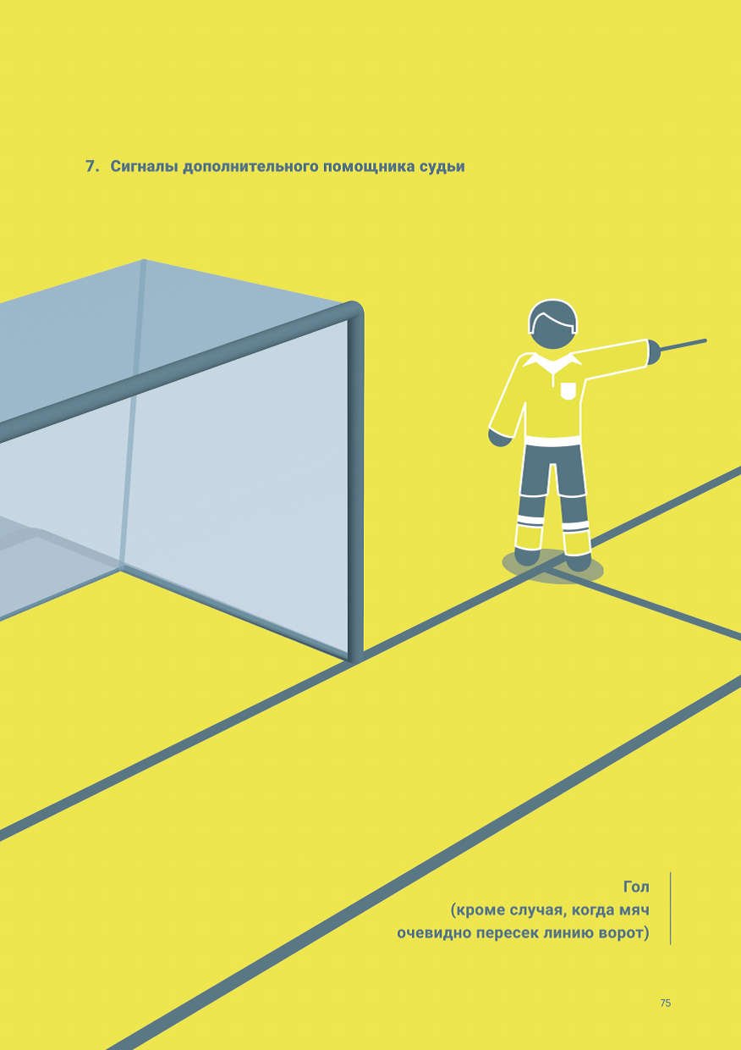Рисунок 10. Сигналы помощника судьи.

ПРАВИЛО 7 – ПРОДОЛЖИТЕЛЬНОСТЬ МАТЧА

1. Игровое время.
Матч состоит из двух равных таймов по 45 минут каждый, время которых может быть сокращено, только если между судьей и двумя командами достигнута договоренность до начала матча, и это соответствует регламенту соревнований.
2. Перерыв между таймами.
Игроки имеют право на перерыв между двумя таймами не более 15 минут; короткий перерыв для принятия напитков (который не должен превышать одну минуту) разрешается в интервале между таймами дополнительного времени. В регламенте соревнований должна указываться продолжительность перерыва между таймами, которая может быть изменена только с разрешения судьи.
3. Учет потерянного времени.
По ходу каждого из таймов судья ведет учет игрового времени, которое было потеряно из-за:
замен;
осмотра и/или перемещения за пределы поля травмированных игроков;
затягивания времени;
вынесения дисциплинарных санкций;
остановок по медицинским показаниям, разрешенных регламентом соревнований, например, остановок для принятия напитков (которые не должны превышать одну минуту) и «прохладительных» остановок (от полутора до трех минут);
задержек, связанных с «проверкой» и «видеопросмотром» VAR;
празднования голов;
любых других причин, включая всякие значительные задержки возобновления игры (например, из-за вмешательства постороннего фактора).
Резервный судья в конце последней минуты каждого тайма показывает минимальное количество добавленного времени, определенного судьей. Добавленное время может быть увеличено судьей, но не уменьшено.
Судья не должен исправлять ошибку хронометража в первом тайме, изменяя продолжительность второго тайма.
4. Пенальти.
Если пенальти должен быть выполнен или повторен, продолжительность тайма увеличивается до завершения удара.

5. Недоигранный матч.
Недоигранный матч переигрывается, если регламент или организатор соревнований не определил иного.

ПРАВИЛО 8 – НАЧАЛО И ВОЗОБНОВЛЕНИЕ ИГРЫ

Начальный удар выполняется в начале каждого из таймов матча, обоих таймов дополнительного времени и при возобновлении игры после забитого гола. Штрафные/свободные удары, пенальти во время игры, вбрасывания мяча, удары от ворот и угловые удары являются способами возобновления игры (смотреть Правила с 13 по 17). «Спорный» мяч является способом возобновления игры, когда судья остановил игру, и Правилами не предусмотрено ни одного из вышеуказанных способов возобновления игры.
Если нарушение произошло, когда мяч не был в игре, то способ возобновления игры не меняется.
1. Начальный удар.
1.1. Процедура.
а) судья бросает жребий и команда, которая выиграла жребий, выбирает, какие ворота атаковать в первом тайме, или право выполнить начальный удар;
б) в зависимости от вышеперечисленного их соперники выполняют начальный удар или решают, какие ворота атаковать в первом тайме;
в) команда, которая выбирала, какие ворота атаковать в первом тайме, выполняет начальный удар во втором тайме;
г) во втором тайме команды меняются половинами поля и атакуют противоположные ворота;
д) после забитого командой гола начальный удар выполняется соперником.
При каждом начальном ударе:
все игроки, за исключением выполняющего начальный удар, должны находиться на своей половине поля;
соперники команды, выполняющей начальный удар, должны находиться не ближе 9,15 м от мяча, пока тот не войдет в игру;
мяч должен быть неподвижен на центральной отметке;
судья дает сигнал;
мяч в игре, когда по нему нанесен удар ногой, и он очевидно движется;
гол может быть забит в ворота соперников непосредственно с начального удара; если мяч напрямую попадает в ворота команды, игрок которой выполняет начальный удар, назначается угловой удар.
1.2. Нарушения и наказания.
Если игрок, выполняющий начальный удар, коснется мяча снова до того, как его коснется другой игрок, назначается свободный удар или штрафной удар в случае нарушения при игре рукой в мяч.
В случае любого другого нарушения процедуры выполнения начального удара, начальный удар повторяется.
2. «Спорный» мяч.
2.1. Процедура.
Если в момент остановки игры:
мяч был в пределах штрафной площади, судья бросает его вратарю обороняющейся команды в пределах его штрафной площади;
мяч был за пределами штрафной площади, судья бросает его игроку команды, которая владела или могла завладеть им, если это может быть определено судьей; в противном случае мяч бросается для игрока команды, которая последней касалась его. Мяч бросается в том месте, где он находился на момент остановки игры.
Все остальные игроки (обеих команд) должны оставаться на расстоянии не менее 4 м от мяча, пока он не войдет в игру.
Мяч в игре, когда он коснется земли.
2.2. Нарушения и наказания.
«Спорный» мяч разыгрывается снова, если:
мяч коснется игрока до того, как коснется земли;
мяч покидает пределы поля после касания земли, но не касается ни одного из игроков.
Если после «спорного» мяча он попадает в ворота, не коснувшись как минимум двух игроков, игра возобновляется:
ударом от ворот, если мяч попал в ворота соперников;
угловым ударом, если мяч попал в свои ворота.

ПРАВИЛО 9 – МЯЧ В ИГРЕ И НЕ В ИГРЕ

1. Мяч не в игре.
Мяч не в игре, когда:
он полностью пересек линию ворот или боковую линию по земле или по воздуху;
игра была остановлена судьей;
он касается официального лица матча, остается на поле и:
а) команда начинает перспективную атаку, или
б) мяч попадает напрямую в ворота, или
в) владение мячом переходит к другой команде.
Во всех этих случаях игра возобновляется «спорным» мячом.
2. Мяч в игре.
Мяч находится в игре все остальное время, когда он касается официального лица матча и когда он отскакивает от стойки ворот, перекладины или углового флагштока и остается на поле для игры.
Если официальное лицо команды, запасной, замененный, удаленный или временно покинувший поле (например, из-за травмы или чтобы поправить экипировку) игрок без намерения нечестно вмешиваться в игру касается мяча, который находится в игре, но очевидно покидает пределы поля, это наказывается свободным ударом; дисциплинарные санкции не выносятся.

ПРАВИЛО 10 - ОПРЕДЕЛЕНИЕ РЕЗУЛЬТАТА МАТЧА

1. Гол.
Гол считается забитым, если мяч полностью пересек линию ворот между стойками и под перекладиной, при условии, что перед этим команда, забившая гол, не нарушила Правила игры (Рисунок 11).
Если вратарь забрасывает мяч рукой напрямую в ворота команды соперника, назначается удар от ворот.
Если судья дал свисток, чтобы засчитать гол, до того, как мяч полностью пересек линию ворот, игра возобновляется «спорным» мячом.
Рисунок 11. Определение гола.

2. Победитель матча.
Команда, забившая большее количество голов, считается победителем. Если обе команды не забили голов или забили одинаковое количество, матч заканчивается вничью.
Если регламент соревнований требует определить победителя матча, закончившегося вничью, или при равенстве по итогам матчей дома и в гостях, то разрешены только следующие процедуры определения команды-победителя:
а) правило голов, забитых в гостях;
б) два равных тайма дополнительного времени не более 15 минут каждый;
в) серия послематчевых пенальти.
Может быть использована комбинация вышеуказанных процедур.
3. Серия послематчевых пенальти.
3.1. Серия послематчевых пенальти выполняется по окончании матча, и, если не предусмотрено другого, применяются соответствующие Правила игры. Игрок, удаленный во время матча, не допускается к участию в серии. Замечания и предупреждения, вынесенные игрокам и официальным лицам команд во время матча, не переносятся на серию послематчевых пенальти.
3.2. Процедура.
3.2.1. До начала серии послематчевых пенальти.
Если нет никаких других причин (например, состояние поля, безопасность и так далее), судья подбрасывает монету, чтобы определить ворота, в которые будет пробиваться серия. Их можно поменять только по соображениям безопасности, либо если ворота или игровое покрытие станут непригодными.
Судья снова подбрасывает монету, и команда, которая выигрывает жребий, решает, какой удар она будет производить: первый или второй.
За исключением игрока, заменившего вратаря, который не способен продолжить игру, только игроки, находящиеся на поле или временно отсутствующие на нем (травмированы, исправляют экипировку и так далее) на момент окончания матча, имеют право выполнять удары в серии.
Каждая команда отвечает за выбор порядка, в котором игроки, имеющие право выполнять удары в серии, будут их выполнять. Судье не сообщается очередность выполнения ударов.
Если на момент окончания матча и до начала или во время серии ударов одна команда имеет больше игроков, чем соперник, она обязана сократить число своих игроков, уравняв их количество. Судья должен быть проинформирован об имени и номере каждого исключенного игрока. Любой исключенный игрок не может участвовать в серии ударов (за исключением изложенного ниже).
Вратарь, который не способен продолжить игру до или во время выполнения серии ударов, может быть замещен игроком, исключенным для уравнивания количества игроков, или, если его команда не использовала максимально разрешенное количество замен, заменен заявленным запасным. Но замененный вратарь не принимает дальнейшего участия в игре и не может выполнять удар.
Если вратарь уже произвел удар, то заменяющий его игрок не может выполнять удар до следующего круга ударов.
3.2.2. Во время выполнения серии послематчевых пенальти.
Только имеющим право на выполнение удара игрокам и официальным лицам матча разрешено находиться на поле.
Все имеющие право на участие в серии ударов игроки, за исключением выполняющего удар игрока и двух вратарей, должны находиться внутри центрального круга.
Вратарь команды, выполняющей удар, должен находиться на поле за пределами штрафной площади в месте пересечения линии ворот с линией штрафной площади.
Любой игрок, имеющий право на выполнение удара, может поменяться местами с вратарем.
Удар завершен, когда мяч прекращает движение, выходит из игры или судья останавливает игру по причине любого нарушения. Бьющий игрок не может повторно играть в мяч.
Судья ведет учет производимых ударов.
Если вратарь совершает нарушение Правил, и в результате этого удар повторяется, вратарю выносится замечание за первое нарушение и предупреждение за любое последующее нарушение (-ия).
Если бьющий игрок наказывается за нарушение Правил, совершенное после сигнала судьи на выполнение удара, удар считается выполненным, а выполняющий удар игрок предупреждается.
Если оба – вратарь и выполняющий удар игрок – одновременно совершают нарушение, то удар считается утраченным, а бьющий игрок предупреждается.
3.2.3. Обе команды выполняют по пять ударов в соответствии с нижеуказанными условиями.
Удары выполняются командами поочередно.
Каждый удар выполняется другим игроком, и все имеющие на это право игроки должны выполнить свой удар до того, как любой игрок может выполнить повторный удар.
Если до того, как обе команды выполнят по пять ударов, одна из них забьет больше голов, чем может забить другая, даже выполнив все пять ударов, дальнейшее выполнение ударов прекращается.
Если после выполнения пяти ударов каждой из команд счет равный, выполнение ударов продолжается, пока одна из команд не забьет на гол больше, чем другая, при одинаковом количестве выполненных ударов.
Вышеуказанный принцип действует для любого последующего ряда ударов, но команда может изменить порядок игроков, выполняющих удары.
Удары в серии послематчевых пенальти не должны задерживаться из-за игрока, который покидает поле. Удар игрока будет утрачен (считаться незабитым), если игрок не возвращается ко времени выполнения удара.
3.2.4. Замены и удаления во время серии послематчевых пенальти.
Игрок, запасной, замененный игрок или официальное лицо могут быть предупреждены или удалены.
Удаленный вратарь должен быть замещен любым имеющим право на выполнение удара игроком.
Не являющийся вратарем игрок, который не способен продолжить игру, не может быть заменен.
Судья не должен прекращать матч, если в команде осталось менее семи игроков.

ПРАВИЛО 11 – «ВНЕ ИГРЫ»

1. Положение «вне игры».
Нахождение в положении «вне игры» не является само по себе нарушением. Игрок находится в положении «вне игры», если:
любая часть его головы, тела или ноги находится на половине поля соперника (исключая среднюю линию) и
любая часть его головы, тела или ноги находится ближе к линии ворот соперника, чем мяч и предпоследний игрок соперника.
Руки всех игроков, включая вратарей, не учитываются для определения положения «вне игры». При определении положения «вне игры» верхняя граница руки совпадает с нижней границей подмышечной впадины.
Игрок не находится в положении «вне игры», если он на одной линии:
с предпоследним соперником или
с двумя последними соперниками.
2. Нарушение «вне игры».
Игрок, находящийся в положении «вне игры» в момент игры в мяч или касания мяча (должна использоваться первая точка контакта «игры» или «касания» мяча; однако, когда вратарь вбрасывает мяч руками, для определения положения «вне игры» следует использовать последнюю точку контакта с мячом) партнером по команде, наказывается за это, только если он участвует в активных игровых действиях, а именно:
вмешивается в игру, сыграв или коснувшись мяча после паса или касания мяча партнером по команде или
мешает сопернику:
а) препятствуя сопернику сыграть или иметь возможность сыграть в мяч, очевидно закрывая линию обзора соперника, или;
б) вступая с соперником в борьбу за мяч, или;
в) очевидно пытаясь играть в мяч, который находится рядом, когда это действие влияет на соперника, или;
г) совершая очевидное действие, которое явно влияет на возможность соперника играть в мяч;
или
получает преимущество, играя в мяч или мешая сопернику, когда мяч:
а) отскакивает или меняет направление, попадая в стойку ворот, перекладину, официальное лицо матча или соперника;
б) был намеренно отбит любым соперником при спасении.
Игрок, находящийся в положении «вне игры» и получающий мяч от соперника, который умышленно сыграл в мяч («умышленная игра» (за исключением умышленной игры рукой) – это ситуация, при которой игрок контролирует мяч и имеет возможность отдать пас партнеру по команде, завладеть мячом или выбить мяч (например, ногой или головой)), включая умышленную игру рукой, не считается получившим преимущество, если только это не было умышленной игрой в мяч при спасении, совершенном любым игроком соперников.
Если пас, попытка завладеть мячом или выбить мяч игроком, контролирующим мяч, оказывается неточной или неудачной, это не отменяет факт того, что игрок «умышленно играл» в мяч.
Для определения того, что игрок контролировал мяч и, как следствие, «умышленно играл» в мяч следует использовать следующие критерии:
а) мяч пролетел некоторое расстояние, и игрок его четко видел;
б) мяч не двигался быстро;
в) направление движения мяча не было непредвиденным;
г) у игрока было время для координации движений своего тела, то есть его действия (вытягивание, прыжок или движение, в результате которого был достигнут неполный контакт или контроль) не являются инстинктивными;
д) в мяч, двигающийся по земле, сыграть легче, чем в мяч, находящийся в воздухе.
«Спасение» – это действие, при котором игрок останавливает или пытается остановить мяч, направленный в ворота или очень близко к воротам любой частью тела, за исключением рук (кроме вратаря внутри своей штрафной площади).
В ситуациях, когда:
игрок, располагающийся в положении «вне игры» или выходящий из него, находится на пути соперника и мешает ему двигаться к мячу, это считается нарушением «вне игры», если это влияет на возможность соперника сыграть в мяч или вступить в борьбу за мяч (если игрок встает на пути движения соперника и препятствует его продвижению, например, блокирует соперника, нарушение должно быть наказано в соответствии с Правилом 12);
игрок, находящийся в положении «вне игры», двигается к мячу с намерением сыграть в него, и перед тем, как он сыграет/попытается сыграть в мяч или до его вступления в борьбу за мяч с соперником, против него совершают нарушение, то соперник наказывается за это нарушение, как если бы оно произошло до нарушения «вне игры»;
нарушение совершается против игрока, находящегося в положении «вне игры», который уже играет/пытается сыграть в мяч или вступает в борьбу с соперником за мяч, то фиксируется нарушение «вне игры», как произошедшее до совершения нарушения против этого игрока.
3. Нет нарушения.
Нарушения «вне игры» нет, если игрок получает мяч непосредственно после:
удара от ворот;
вбрасывания мяча;
углового удара.
4. Нарушения и наказания.
Если произошло нарушение «вне игры», судья назначает свободный удар с места нарушения, включая ситуацию, когда это случается на собственной половине поля игроков.
Обороняющийся игрок, покинувший поле без разрешения судьи, будет считаться находящимся на линии ворот или боковой линии для определения «вне игры», пока игра не остановлена или пока обороняющаяся команда не направила мяч по направлению к средней линии поля, и это произошло за пределами ее штрафной площади. Если игрок покинул поле умышленно, он должен быть предупрежден в следующей остановке игры.
Атакующий игрок может выйти или остаться за пределами поля, не вмешиваясь в игру. Если игрок возвращается через линию ворот и вмешивается в игру до следующей остановки или до того, как обороняющаяся команда выбила мяч по направлению к средней линии поля, и это произошло за пределами ее штрафной площади, игрок будет считаться находящимся на линии ворот для определения «вне игры». Игрок, который умышленно покидает поле, возвращается без разрешения судьи, не наказывается за «вне игры» и получает преимущество, должен быть предупрежден.
Если атакующий игрок остается неподвижным внутри ворот между стойками, когда мяч попадает в ворота, гол должен быть засчитан, если только игрок не нарушил Правило «вне игры» или Правило 12 – в этом случае игра возобновляется свободным или штрафным ударом.

ПРАВИЛО 12 – НАРУШЕНИЯ ПРАВИЛ И НЕДИСЦИПЛИНИРОВАННОЕ ПОВЕДЕНИЕ

Штрафной, свободный и пенальти могут быть назначены только за нарушения, совершенные в то время, когда мяч был в игре.
1. Штрафной удар.
Штрафной удар назначается, если игрок, по мнению судьи, совершает любое из следующих нарушений против соперника в неосторожной или безрассудной манере или с использованием чрезмерной физической силы:
атакует соперника;
напрыгивает;
бьет или пытается ударить ногой;
толкает;
бьет или пытается ударить чем-либо (включая удар головой);
выполняет подкат или вступает в единоборство;
делает или пытается сделать подножку.
Если нарушение включает в себя физический контакт, оно наказывается штрафным ударом.
Неосторожность – когда игрок проявляет невнимательность или нерасчетливость в единоборстве или действует неосмотрительно. Дисциплинарные санкции не требуются.
Безрассудность – когда игрок не учитывает опасность своих действий или возможных последствий для соперника. Он должен быть предупрежден.
Использование чрезмерной силы – когда игрок превышает необходимое усилие и угрожает безопасности соперника. Он должен быть удален с поля.
Штрафной удар назначается, если игрок совершает любое из следующих нарушений:
играет рукой в мяч (за исключением вратаря внутри своей штрафной площади);
задерживает соперника;
мешает продвижению соперника при помощи физического контакта;
кусает или плюет в кого-либо из списка команды, включенного в протокол, или официальных лиц матча;
бросает предмет в мяч, соперника или официальное лицо матча или совершает контакт с мячом удерживаемым предметом.
Смотри также нарушения в Правиле 3.
1.1. Игра рукой в мяч.
Для определения нарушения при игре рукой в мяч верхней границей руки считается линия, проходящая по нижней границе подмышечной впадины (Рисунок 12). Не каждое касание мяча рукой является нарушением.
Нарушением является, если игрок:
умышленно касается мяча рукой, например, совершая движение рукой к мячу;
касается мяча рукой, которая делает его тело неестественно больше (считается, что игрок неестественно увеличил размеры тела, если положение его руки не является следствием или не оправдано движением тела игрока в данной конкретной ситуации; выставляя руку подобным образом, игрок рискует быть наказанным, если мяч попадет в руку);
забивает гол в ворота соперника:
а) непосредственно рукой, даже если это произошло случайно, в том числе это относится и к вратарю;
б) сразу после того, как мяч коснулся его руки (даже если это произошло случайно).
Вратарь за пределами штрафной площади имеет те же ограничения по игре рукой в мяч, как и любой другой игрок. Если вратарь играет в мяч рукой в своей штрафной площади, когда это ему не разрешено, назначается свободный удар, но дисциплинарные санкции не применяются. Однако если нарушением является повторная игра в мяч (рукой или без ее использования) после возобновления игры и до того, как мяча коснется другой игрок, к вратарю должны быть применены дисциплинарные санкции, если нарушение срывает перспективную атаку, либо лишает игрока соперника или команду соперника гола/явной возможности забить гол.
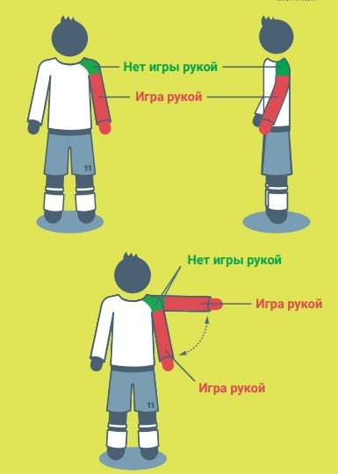
Рисунок 12. Определение нарушения при игре рукой в мяч верхней границей руки.
2. Свободный удар.
Свободный удар назначается, если игрок:
играет опасно;
мешает продвижению соперника без физического контакта;
выражает несогласие, используя оскорбительные, обидные или нецензурные выражения и/или действия или другие словесные нарушения;
мешает вратарю выпустить мяч из рук либо бьет/пытается ударить по мячу, когда вратарь выпускает мяч из рук;
инициирует умышленный трюк, чтобы мяч был передан вратарю (включая штрафной/свободный удар и удар от ворот) головой, грудью, коленом и так далее, для того чтобы обойти Правила, независимо от того, касается ли вратарь мяча руками; вратарь наказывается, если инициирует такую ситуацию;
совершает любое иное нарушение, не упомянутое в Правилах, из-за которого игра останавливается для вынесения предупреждения или удаления игрока.
Свободный удар назначается, если вратарь в пределах своей штрафной площади совершает любое из следующих нарушений:
касается мяча рукой после того, как выпустит его, и до того, как мяча касается другой игрок;
касается мяча рукой (за исключением случая, когда вратарь явно ударил или попытался ударить мяч ногой, чтобы выбить его в игру) после того, как:
а) партнер по команде передал ему мяч ударом ногой;
б) получил мяч непосредственно после вбрасывания, выполненного партнером по команде.
2.1. Опасная игра.
Опасная игра подразумевает любое действие, когда игрок, пытаясь сыграть в мяч, угрожает нанести травму кому-либо (в том числе самому себе), и включает в себя помеху ближайшему сопернику играть в мяч из-за боязни получить травму.
«Ножницы» или «велосипедный удар» разрешены, при условии, что это действие не представляет опасности для соперника.
2.2. Помеха продвижению соперника без контакта.
Помеха продвижению соперника - перемещение на путь движения соперника с целью преградить, заблокировать или замедлить его движение или вынудить изменить его направление, когда мяч не находится на игровом расстоянии от обоих игроков.
Все игроки имеют право занимать свою позицию на поле. Находиться на пути соперника – это не то же самое, что двигаться, чтобы оказаться на его пути.
Игрок может закрывать мяч, занимая позицию между соперником и мячом, если мяч находится на игровом расстоянии, и нет задержки соперника руками или телом. Если мяч находится на игровом расстоянии, игрок может быть атакован соперником разрешенным способом.

3. Угловой удар.
Угловой удар назначается, если вратарь в пределах своей штрафной площади удерживает мяч рукой(-ами) более восьми секунд прежде, чем выпустит его из рук. Вратарь считается контролирующим мяч рукой (-ами), когда:
мяч находится между рук или между рукой(-ами) и любой поверхностью (например, землёй, собственным телом);
держит мяч на вытянутой(-ых) открытой(-ых) ладони(-ях);
ударяет им об землю или подбрасывает в воздух.
Судья принимает решение о том, когда вратарь считается контролирующим мяч и начинается отсчёт восьми секунд, судья поднимает руку для обратного отсчёта последних пяти секунд.
Вратарь не может быть атакован соперником, когда удерживает мяч рукой(-ами).
4. Дисциплинарные санкции.
Судья имеет полномочия применять дисциплинарные санкции с момента выхода на поле для его предматчевого осмотра до момента ухода с поля после окончания матча (включая серию послематчевых пенальти).
Если игрок или официальное лицо команды совершит нарушение, за которое его следует удалить, до выхода на поле в начале матча, судья имеет право не разрешить игроку или официальному лицу команды принимать участие в матче (смотреть Правило 3.6); судья сообщает о любых других случаях недисциплинированного поведения.
Если игрок или официальное лицо команды совершает нарушение, которое заслуживает предупреждения или удаления, на поле или за его пределами, ему выносится наказание в соответствии с характером нарушения.
Желтая карточка сигнализирует о предупреждении, а красная карточка – об удалении.
Красная и желтая карточки могут быть показаны только игроку, запасному, замененному игроку или официальному лицу команды.
4.1. Игроки, запасные и замененные игроки.
4.1.1. Задержка возобновления игры для показа карточки.
Если судья решил предупредить или удалить игрока, игра не должна возобновляться до тех пор, пока санкции не будут вынесены, за исключением случая, когда команда, против которой было совершено нарушение, быстро выполняет штрафной/свободный удар, имеет явную возможность забить гол, и судья не начал процедуру вынесения дисциплинарных санкций. Санкция выносится при следующей остановке игры. Если нарушение заключалось в лишении соперника явной возможности забить гол, игрок наказывается предупреждением. Если нарушение помешало перспективной атаке или сорвало ее, предупреждение игроку не выносится.
4.1.2. Преимущество.
Если судья применяет преимущество при нарушении, за которое при остановке игры должно было бы вынесено предупреждение/удаление, это предупреждение/удаление должно быть предъявлено, когда мяч в следующий раз выйдет из игры. Однако если нарушение заключалось в лишении команды соперника явной возможности забить гол, игроку выносится предупреждение за неспортивное поведение. Если нарушение помешало перспективной атаке или сорвало ее, предупреждение игроку не выносится.
Преимущество не следует применять в ситуациях, связанных с серьезным нарушением Правил, агрессивным поведением или вторым предупреждением, за исключением случаев, когда есть явная возможность забить гол. Судья должен удалить игрока, когда мяч в следующий раз выйдет из игры. Однако если игрок играет в мяч или вступает в борьбу за мяч с соперником или мешает ему, судья должен остановить игру, удалить игрока и возобновить игру свободным ударом, кроме случая, когда игрок совершил более серьезное нарушение.
Если игрок обороняющейся команды начал задерживать атакующего за пределами штрафной площади и продолжил держать внутри штрафной площади, судья должен назначить пенальти.
4.1.3. Нарушения, наказуемые предупреждением.
Игроку выносится предупреждение, если он виновен в:
затягивании возобновления игры;
демонстрации несогласия словом или действием;
выходе, возвращении или умышленном покидании поля без разрешения судьи;
несоблюдении требуемого расстояния при возобновлении игры «спорным» мячом, угловым, штрафным/свободным ударом или вбрасыванием мяча;
систематическом нарушении Правил игры (не существует точного числа или характеристик нарушений, чтобы считать их систематическими);
неспортивном поведении;
входе в зону видеопросмотра судьи;
чрезмерном использовании сигнала «видеопросмотр» (сигнала «ТВ-монитора»).
Запасному или замененному игроку выносится предупреждение, если он виновен в:
затягивании возобновления игры;
демонстрации несогласия словом или действием;
выходе или возвращении на поле без разрешения судьи;
неспортивном поведении;
входе в зону видеопросмотра судьи;
чрезмерном использовании сигнала «видеопросмотр» (сигнала «ТВ-монитора»).
Если были совершены два отдельных нарушения, наказуемых предупреждением (даже непосредственно одно за другим), они должны наказываться двумя предупреждениями, например, если игрок выходит на поле без требуемого разрешения и совершает безрассудный подкат/срыв перспективной атаки физическим нарушением/игрой рукой в мяч и так далее.
4.1.4. Предупреждения за неспортивное поведение.
Существуют различные обстоятельства, когда игрок должен быть предупрежден за неспортивное поведение, включая случаи, если игрок:
пытается обмануть судью, например, симулируя травму или притворяясь, что против него было совершено нарушение (симуляция);
меняется местами с вратарем по ходу игры или без разрешения судьи
(смотреть Правило 3);
совершает нарушение, наказуемое штрафным ударом, в безрассудной манере;
играет рукой в мяч, вмешиваясь в перспективную атаку или срывая ее, за исключением случаев, когда судья назначает пенальти за неумышленную игру рукой;
лишает команду соперника гола или явной возможности забить гол, и судья назначает пенальти за неумышленную игру рукой;
совершает любое другое нарушение, которое помешало перспективной атаке или сорвало ее, за исключением случая, когда судья назначает пенальти за нарушение при попытке сыграть в мяч или вступить в борьбу за мяч;
лишает соперника явной возможности забить гол, совершая нарушение при попытке сыграть в мяч или вступить в борьбу за мяч, и судья при этом назначает пенальти;
играет рукой в мяч в попытке забить гол (независимо от того забит гол или нет) или в неудачной попытке предотвратить гол;
делает неразрешенные отметки на поле;
играет в мяч, когда покидает поле, получив на это разрешение судьи;
демонстрирует неуважение к игре;
инициирует умышленный трюк, чтобы мяч был передан вратарю (включая штрафной/свободный удар или удар от ворот) головой, грудью, коленом и так далее для того чтобы обойти Правила, независимо от того, касается ли вратарь мяча руками; вратарь наказывается предупреждением, если инициирует использование трюка;
словесно провоцирует соперника во время игры или при ее возобновлении.
4.1.5. Празднование гола.
Игроки могут праздновать забитый гол, но празднование не должно быть чрезмерным; постановочные празднования не поощряются и не должны приводить к затягиванию времени.
Выход за пределы поля для празднования гола не наказывается предупреждением, но игрокам следует вернуться на поле как можно быстрее.
Игрок должен быть предупрежден (даже если гол отменяется), если он:
взбирается на оградительную сетку и/или приближается к зрителям способом, который приводит к проблемам безопасности и/или охраны порядка;
совершает провокационные, насмешливые или подстрекательские действия;
закрывает голову или лицо маской или другим подобным предметом;
снимает футболку или накрывает ей голову.
4.1.6. Затягивание возобновления игры.
Судья должен вынести предупреждение игрокам, которые затягивают возобновление игры следующими способами:
пытаются выполнить вбрасывание мяча, а затем внезапно оставляют его партнеру по команде;
затягивают уход с поля во время замены;
чрезмерно затягивают возобновление игры;
выбивают или уносят мяч подальше или провоцируют конфронтацию, умышленно касаясь мяча после того, как судья остановил игру;
выполняют штрафной/свободный удар не с того места, чтобы вынужденно повторить его.
4.1.6. Нарушения, наказуемые удалением.
Игрок, запасной или замененный игрок наказывается удалением, если совершит любое из следующих нарушений:
лишает соперника гола или явной возможности забить гол, умышленно играя рукой в мяч (кроме вратаря в своей штрафной площади);
лишает соперника гола или явной возможности забить гол, неумышленно играя рукой в мяч за пределами собственной штрафной площади;
лишает гола или явной возможности забить гол соперника, чье общее движение направлено к воротам нарушившего Правила игрока, с помощью нарушения, наказуемого штрафным/свободным ударом (учитывая описанное ниже);
совершает серьезное нарушение Правил;
кусает кого-то или плюет в кого-либо;
ведет себя агрессивно;
использует оскорбительные, обидные или нецензурные выражения и/или действия;
получает второе предупреждение в одном матче;
входит в видеооперационную комнату (VOR).
Игрок, запасной или замененный игрок, который был удален, должен покинуть прилегающее к полю пространство и техническую зону.
4.1.7. Лишение гола или явной возможности забить гол (DOGSO).
Если игрок совершает нарушение против соперника в своей штрафной площади, лишая соперника явной возможности забить гол, и судья назначает пенальти, то игроку, совершившему нарушение, выносится предупреждение, если при нарушении присутствовала попытка сыграть в мяч или вступить в борьбу за мяч. При всех иных обстоятельствах (например, задержка, захват, толчок, отсутствие возможности игры в мяч и так далее) нарушивший Правила игрок должен быть удален.
Если игрок лишает команду соперника гола или явной возможности забить гол, умышленно играя рукой в мяч, он наказывается удалением, независимо от того, где произошло нарушение (кроме вратаря в пределах своей штрафной площади).
Если игрок лишает команду соперника гола или явной возможности забить гол, неумышленно играя рукой в мяч, и судья назначает пенальти, нарушитель наказывается предупреждением.
Игрок, удаленный игрок, запасной или замененный игрок, который выходит на поле без разрешения судьи и вмешивается в игру или мешает сопернику, при этом лишая противоположную команду гола или явной возможности забить гол, виновен в нарушении, наказуемом удалением.
При этом необходимо учитывать следующее:
расстояние от места нарушения до ворот;
основное направление атаки;
вероятность сохранения или получения контроля над мячом;
расположение и количество защитников.
4.1.8. Серьезное нарушение Правил.
Подкат или единоборство, которые угрожают безопасности соперника или выполняются с использованием чрезмерной силы или с чрезмерной жестокостью, должны быть наказаны как серьезное нарушение Правил.
Любой игрок, бросающийся на соперника в борьбе за мяч спереди, сбоку или сзади с использованием одной или обеих ног с применением чрезмерной силы или угрожающий безопасности соперника, виновен в серьезном нарушении Правил.
4.1.9. Агрессивное поведение.
Агрессивное поведение – попытка или использование игроком чрезмерной силы или жестокости в отношении соперника (без ведения борьбы за мяч), партнера по команде, официального лица команды, официального лица матча, зрителя или любого другого лица, независимо от того, имел ли место контакт.
Кроме того, если игрок не борется за мяч и умышленно бьет соперника или любое другое лицо по голове или по лицу рукой, он виновен в агрессивном поведении, кроме случая, когда использованная сила была незначительной.
4.2. Официальные лица команды.
Если нарушение совершено кем-либо из присутствующих в технической зоне (запасным, замененным, удаленным игроком или официальным лицом команды), и нарушитель не может быть идентифицирован, то наказание несет старший тренер, присутствующий в технической зоне.
4.2.1. Замечание.
Следующие нарушения обычно должны приводить к замечанию; повторные или вопиющие нарушения должны приводить к предупреждению или удалению:
выход на поле в вежливой/неконфронтационной манере;
отсутствие должного взаимодействия с официальным лицом матча, например, игнорирование инструкции/требования помощника судьи или резервного судьи;
незначительное/легкое несогласие (словом или действием) с решением;
случайное покидание пределов технической зоны без совершения другого нарушения.
4.2.2. Предупреждение.
Нарушения, наказуемые предупреждением, включают в себя (но не ограничиваются этим):
явное/устойчивое несоблюдение границ технической зоны своей команды;
задержка возобновления игры своей командой;
умышленный вход в техническую зону команды соперника (бесконфликтный);
несогласие словом или действием, включая:
а) бросок/удар ногой бутылки с водой или других предметов;
б) действие (-я), демонстрирующее (-ие) явное неуважение в отношении официального лица матча, например, саркастические аплодисменты;
вход в зону видеопросмотра судьи (RRA);
чрезмерная/настойчивая жестикуляция с требованием показа желтой или красной карточки;
чрезмерная демонстрация сигнала «ТВ-монитора» для «просмотра» VAR;
действия в провокационной или подстрекательской манере;
постоянное недопустимое поведение (включая повторные наказуемые замечанием нарушения);
демонстрация неуважения к игре.
4.2.3. Удаление.
Нарушения, наказуемые удалением, включают в себя (но не ограничиваются этим):
препятствование возобновлению игры командой соперника, например: удерживание мяча, выбивание мяча, препятствование движению игрока
преднамеренное покидание технической зоны для:
а) демонстрации возмущения или несогласия в отношении официального лица матча;
б) действий в провокационной или подстрекательской манере;
вход в техническую зону команды соперника в агрессивной или конфликтной манере;
умышленный бросок/удар ногой предмета в поле;
выход на поле для:
а) конфронтации с официальным лицом матча (в том числе во время перерыва и после окончания матча);
б) вмешательства в игру, в действия соперника или официального лица матча;
вход в видеооперационную комнату (VOR);
физическое воздействие или агрессивное поведение (в том числе плевки или укусы) в отношении игрока соперника, запасного игрока соперника, официального лица команды соперника, официального лица матча, зрителя или любого другого лица (например: мальчика/девочки, подающего мячи, представителя службы безопасности, организатора соревнования и так далее);
получение второго предупреждения в этом же матче;
использование оскорбительных, обидных или нецензурных выражений и/ или действий;
использование несанкционированного электронного или коммуникационного оборудования и/или поведение в неприемлемой манере в результате использования электронного или коммуникационного оборудования;
агрессивное поведение.
4.2.4. Нарушения, когда бросается предмет (или мяч).
Во всех случаях судья применяет соответствующие дисциплинарные санкции:
за безрассудные действия – предупреждает нарушившего игрока за неспортивное поведение;
за использование чрезмерной силы – удаляет нарушителя за агрессивное поведение.
4.3. Возобновление игры после нарушений и недисциплинированного поведения.
Если мяч не в игре, игра возобновляется в соответствии с предыдущим решением. Если мяч в игре, и игрок совершил физическое нарушение на поле против:
соперника – назначается свободный, или штрафной, или пенальти;
партнера по команде, запасного, замененного или удаленного игрока, официального лица команды или официального лица матча – назначается штрафной или пенальти;
Все словесные нарушения наказываются свободным ударом.
Если судья останавливает игру из-за нарушения, совершенного игроком на поле или за его пределами в отношении постороннего фактора, игра возобновляется «спорным» мячом, за исключением случаев, когда назначается свободный удар за выход за пределы поля без разрешения судьи; свободный удар выполняется с точки на ограничивающей поле линии в месте, где игрок покинул его.
Если в ситуации, когда мяч находится в игре, игрок совершает нарушение против официального лица матча или игрока соперников, запасного, замененного, удаленного игрока соперника или официального лица команды соперника за пределами поля или запасной, замененный, удаленный игрок или официальное лицо команды совершает нарушение против или вмешается в действия игрока соперников или официального лица матча за пределами поля, игра возобновляется штрафным/свободным ударом в ближайшей к месту нарушения точке на ограничивающей поле линии. За нарушения, наказуемые штрафным ударом, назначается пенальти, если это произошло в пределах штрафной площади нарушителя.
Если нарушение совершено игроком за пределами поля против игрока, запасного, замененного игрока своей команды или официального лица своей команды, игра возобновляется свободным ударом в ближайшей к месту нарушения точке на ограничивающей поле линии.
Если игрок совершает контакт с мячом удерживаемым в руке предметом (бутсой, щитком и так далее), игра возобновляется штрафным ударом (или пенальти).
Если игрок, находящийся на поле или за его пределами, бросает рукой или бьет ногой предмет (отличный от игрового мяча) в игрока соперника, либо бросает рукой или бьет ногой предмет (включая мяч) в запасного, замененного или удаленного игрока соперника, в официальное лицо команды соперника, или в официальное лицо матча, или в игровой мяч, игра возобновляется штрафным ударом с места, где предмет попал или мог бы попасть в вышеуказанное лицо или мяч. Если это место находится за пределами поля, штрафной удар назначается в ближайшей точке на ограничивающей поле линии. Если это произошло в пределах пространства штрафной площади нарушителя, назначается пенальти.
Если запасной, замененный, удаленный, временно покинувший поле игрок или официальное лицо команды бросит или ударит ногой предмет в пределы поля, и это помешает игре, сопернику или официальному лицу матча, игра возобновляется штрафным ударом (или пенальти) с места, где предмет помешал игре или попал/мог бы попасть в соперника, официальное лицо матча или мяч.

ПРАВИЛО 13 – ШТРАФНОЙ/СВОБОДНЫЙ УДАРЫ

1. Виды ударов.
Штрафной и свободный удары назначаются в пользу команды соперников игрока, запасного, замененного, удаленного игрока или официального лица команды, совершившего нарушение.
1.1. Сигнал «свободный удар».
Судья сигнализирует о свободном ударе поднятием руки над головой. Он сохраняет руку поднятой, пока удар не будет выполнен и мяч не коснется другого игрока, не выйдет из игры или не станет очевидно, что гол не может быть забит напрямую с удара.
Свободный удар должен быть повторен, если судья не просигнализировал, что удар свободный, а мяч был напрямую забит в ворота.
1.2. Мяч попадает в ворота.
Если мяч попадает в ворота соперника непосредственно со штрафного удара, гол засчитывается.
Если мяч попадает в ворота соперника непосредственно со свободного удара, назначается удар от ворот.
Если мяч попадает в собственные ворота непосредственно со штрафного/свободного удара, назначается угловой удар.
2. Процедура.
Все удары выполняются с места нарушения, за исключением:
свободные удары в пользу атакующей команды за нарушения в площади ворот соперников выполняются с ближайшей точки на линии площади ворот, которая проходит параллельно линии ворот;
штрафной/свободный удары в пользу обороняющейся команды в ее площади ворот выполняются с любой точки этой площади;
штрафной/свободный удары, назначаемые за такие нарушения, как выход игрока на поле, возвращение или уход с поля без разрешения, выполняются с места, где находился мяч в момент остановки игры. Однако если игрок совершил нарушение за пределами поля, игра возобновляется штрафным/свободным ударом, выполняемым в ближайшей к месту нарушения точке на ограничивающей поле линии; в случае нарушения, наказуемого штрафным ударом, назначается пенальти, если это произошло в пределах пространства штрафной площади нарушителя;
случаев, когда Правила определяют другие положения (смотреть Правила 3, 11, 12).
Мяч:
должен быть неподвижен, и игрок, выполняющий удар, не должен касаться мяча снова, пока его не коснется другой игрок;
в игре, когда по нему нанесен удар ногой, и он очевидно движется;
До того, как мяч войдет в игру, все соперники должны оставаться:
не ближе 9,15 м от мяча, кроме случая, когда они находятся на линии между стойками своих ворот;
за пределами штрафной площади, когда штрафной/свободный удар выполняется из пределов штрафной площади соперника.
Если три и более игроков обороняющейся команды образуют «стенку», то все игроки атакующей команды должны оставаться на расстоянии не менее 1 м от «стенки» до тех пор, пока мяч не войдет в игру.
Штрафной/свободный удар может быть выполнен подбрасыванием мяча одной или обеими ногами одновременно.
При выполнении штрафного/свободного удара позволяется совершать обманные движения, чтобы запутать соперника, поскольку это является частью футбола.
Если игрок, правильно выполняя штрафной/свободный удар, умышленно ударит мячом в соперника с целью сыграть в мяч снова, но не делает это неосторожно, безрассудно или с использованием чрезмерной силы, судья позволяет продолжить игру.
3. Нарушения и наказания.
Если при выполнении штрафного/свободного удара соперник находится ближе к мячу, чем требуется, удар повторяется, за исключением случая, когда может быть предоставлено преимущество. Но если игрок выполнил штрафной/свободный удар быстро, и соперник, который был ближе 9,15 м к мячу, перехватил его, судья позволяет продолжить игру. Однако соперник, который умышленно помешал быстрому розыгрышу штрафного/свободного удара, должен быть предупрежден за задержку возобновления игры.
Если при выполнении штрафного/свободного удара игрок атакующей команды находится ближе 1 м от «стенки», образованной из трех и более игроков обороняющейся команды, назначается свободный удар.
Если при выполнении обороняющейся командой штрафного/свободного удара из своей штрафной площади, внутри находится игрок команды соперника, потому что у него не было времени покинуть ее пределы, судья продолжает игру. Если при выполнении штрафного/свободного удара соперник, который находится в штрафной площади или входит в штрафную площадь до ввода мяча в игру, касается мяча или вступает в борьбу за него до момента, пока мяч войдет в игру, штрафной/свободный удар повторяется.
Если после ввода мяча в игру выполнивший удар игрок коснется мяча до того, как его коснется другой игрок, назначается свободный удар. Если выполнивший удар игрок совершит нарушение, сыграв рукой в мяч:
назначается штрафной удар;
назначается пенальти, если нарушение произошло внутри штрафной площади бьющего игрока, за исключением случая, когда удар выполнял вратарь. В этом случае назначается свободный удар.
ПРАВИЛО 14 – ПЕНАЛЬТИ

Пенальти назначается, если игрок совершил нарушение, наказуемое штрафным ударом, внутри своей штрафной площади или за пределами поля в рамках игры, как это описано в Правилах 12 и 13.
Гол может быть забит непосредственно с пенальти.
1. Процедура.
Мяч должен быть установлен неподвижно таким образом, чтобы часть мяча касалась или находилась над центром 11-метровой отметки; стойки, перекладина и сетка ворот не должны двигаться.
Игрок, выполняющий пенальти, должен быть очевидно определен.
Вратарь обороняющейся команды должен оставаться на линии ворот между стойками лицом к бьющему, пока удар не будет выполнен. Вратарь не должен нечестным образом отвлекать выполняющего удар игрока, например, задерживать выполнение удара или касаться стоек, перекладины или сетки ворот.
Остальные игроки, кроме бьющего и вратаря, должны находиться:
не ближе 9,15 м от 11-метровой отметки;
позади 11-метровой отметки;
в пределах поля;
за пределами штрафной площади.
После того как игроки займут позиции в соответствии с этим Правилом, судья дает сигнал на выполнение пенальти.
Игрок, выполняющий пенальти, должен направить мяч вперед ударом ногой; выполнять удар пяткой разрешается при условии, что мяч движется вперед.
В момент удара по мячу хотя бы часть одной стопы вратаря обороняющейся команды должна касаться линии ворот, находиться над ней или позади нее.
Мяч в игре, когда по нему нанесен удар ногой, и он очевидно движется.
Выполнивший удар игрок не должен играть в мяч снова до тех пор, пока мяча не коснется другой игрок.
Пенальти завершен, когда мяч прекратит движение, выйдет из игры или судья остановит игру по причине любого нарушения Правил.
В конце каждого из таймов матча или дополнительного времени разрешено добавлять время, чтобы пенальти был выполнен и завершен. Если добавляется время, пенальти считается завершенным, когда после выполнения удара мяч прекратит движение, выйдет из игры, в него сыграет любой из игроков (включая игрока, выполнявшего удар), кроме вратаря обороняющейся команды, или судья остановит игру из-за нарушения Правил бьющим игроком или его партнером по команде. Если игрок обороняющейся команды (включая вратаря) совершит нарушение, и пенальти будет выполнен мимо/отбит вратарем, то удар повторяется.
2. Нарушения и наказания.
Как только судья дал сигнал на выполнение пенальти, удар должен быть выполнен. Если удар не выполнен, судья может применить дисциплинарные санкции, перед тем как снова дать сигнал на выполнение удара.
Если до того, как мяч войдет в игру, произойдет следующее:
партнер по команде игрока, выполняющего пенальти, наказывается
за нарушение процедуры только в том случае, если:
нарушение процедуры явно повлияло на вратаря; или
нарушивший процедуру игрок играет в мяч или вступает в борьбу
за мяч и затем забивает, пытается забить или создает возможность забить гол;
партнер вратаря по команде наказывается за нарушение процедуры только в том случае, если:
нарушение процедуры явно повлияло на бьющего игрока; или
нарушивший процедуру игрок играет в мяч или вступает в борьбу
за мяч, и это не позволяет сопернику забить, попытаться забить или создать возможность забить гол;
игрок, выполняющий пенальти, или его партнер по команде совершают нарушение:
а) если мяч забит в ворота, удар повторяется;
б) если мяч не забит в ворота, судья останавливает игру и возобновляет ее свободным ударом;
за исключением следующих случаев, в которых игра будет остановлена и возобновлена свободным ударом, независимо от того, забит гол или нет:
пенальти выполнен ударом назад;
партнер определенного для совершения удара игрока выполняет удар; судья предупреждает выполнившего удар игрока;
бьющий игрок совершает обманные движения перед ударом после завершения разбега (обманные движения во время разбега разрешены); судья предупреждает выполнившего удар игрока;
вратарь совершает нарушение:
а) если мяч забит в ворота, гол засчитывается;
б) если мяч проходит мимо ворот либо отскакивает от перекладины или стойки(-ек), удар повторяется только в случае, если совершенное вратарем нарушение явно воздействовало на бьющего игрока;
в) если попадание мяча в ворота предотвращено вратарем, удар повторяется.
Если совершенное вратарем нарушение привело к повторному выполнению удара, вратарю выносится замечание при первом нарушении в игре и предупреждение при любом последующем нарушении(-ях) в игре.
партнер вратаря совершает нарушение:
а) если мяч забит в ворота, гол засчитывается;
б) если мяч не забит в ворота, удар повторяется;
если игроки обеих команд совершают нарушение, удар повторяется,
за исключением случая, когда игрок совершит более серьезное нарушение (например, запрещенные обманные движения);
если вратарь и выполняющий удар игрок одновременно совершают нарушения, бьющий игрок получает предупреждение, а игра возобновляется свободным ударом в пользу обороняющейся команды.
Если после выполнения пенальти:
выполняющий удар игрок снова касается мяча до того, как его коснется другой игрок:
а) назначается свободный удар (или штрафной удар при игре рукой в мяч);
мяча касается посторонний фактор, пока мяч движется вперед:
а) удар повторяется, за исключением случая, когда мяч движется в ворота, и вмешательство не препятствует вратарю или его партнеру по команде сыграть в мяч; в такой ситуации гол засчитывается, если мяч забит в ворота (даже если произошел контакт с мячом), кроме случая, когда вмешательство было со стороны атакующей команды;
мяч отскакивает в поле от вратаря, перекладины или стоек ворот, а затем его касается посторонний фактор:
а) судья останавливает игру;
б) игра возобновляется «спорным» мячом с места касания мяча с посторонним фактором.
3. Сводная таблица нарушений и результата пенальти (Таблица 9)
Таблица 9.
Результат пенальти
Нарушение | Гол | Нет гола
Нарушение процедуры игроком атакующей команды | Есть влияние:  пенальти повторяется  Нет влияния:  гол | Есть влияние:  свободный удар  Нет влияния:  не повторяется
Нарушение процедуры игроком обороняющейся команды | Есть влияние:  гол  Нет влияния:  гол | Есть влияние:  пенальти повторяется  Нет влияния:  не повторяется
Нарушение процедуры игроками обеих команд | Есть влияние:  пенальти повторяется  Нет влияния: гол | Есть влияние:  пенальти повторяется  Нет влияния:  не повторяется
Нарушение, совершенное вратарем | Гол | Нет «спасения»:  пенальти не повторяется  (если только нет воздействия  на бьющего).  Есть «спасение»:  пенальти повторяется и вратарю делается замечание;  предупреждение за любое последующее нарушение(-ия).
Вратарь и бьющий нарушают одновременно | Свободный удар и предупреждение бьющему | Свободный удар и предупреждение бьющему
Удар выполнен назад | Свободный удар | Свободный удар
Запрещенные обманные движения | Свободный удар и предупреждение бьющему | Свободный удар и предупреждение бьющему
Удар выполнен другим игроком | Свободный удар и предупреждение другому бьющему | Свободный удар и предупреждение другому бьющему

ПРАВИЛО 15 – ВБРАСЫВАНИЕ МЯЧА

Вбрасывание назначается в пользу команды соперника игрока, который последним коснулся мяча, полностью пересекшего боковую линию по земле или по воздуху.
Гол не может быть забит непосредственно с вбрасывания мяча:
если мяч проходит в ворота соперника, назначается удар от ворот;
если мяч проходит в собственные ворота, назначается угловой удар.
1. Процедура.
При вбрасывании мяча бросающий должен:
стоять лицом к полю;
располагать часть каждой своей ноги на боковой линии или на земле за пределами боковой линии;
вбрасывать мяч обеими руками из-за и над головой с места, где мяч покинул пределы поля.
Все соперники должны быть не ближе 2 м от точки на боковой линии, откуда будет выполнено вбрасывание.
Мяч в игре, когда он вошел в поле. Если мяч касается земли до того, как он войдет в пределы поля, вбрасывание повторяется той же командой с того же места. Если вбрасывание выполнено неправильно, то оно выполняется противоположной командой.
Если игрок, правильно выполняя вбрасывание, умышленно попадает мячом в соперника для того, чтобы снова сыграть в мяч, но не делает это неосторожно, или безрассудно, или с использованием чрезмерной силы, судья позволяет продолжить игру.
Вбрасывающий не должен касаться мяча, пока его не коснулся другой игрок.
2. Нарушения и наказания.
Если после ввода мяча в игру, вбрасывающий снова касается мяча раньше, чем другой игрок, назначается свободный удар. Если вбрасывающий нарушает правила, играя рукой в мяч:
назначается штрафной удар;
назначается пенальти, если нарушение произошло в штрафной площади вбрасывающего, кроме ситуации, когда рукой сыграл вратарь обороняющейся команды – в этом случае назначается свободный удар.
Соперник, который нечестным способом отвлекает внимание или мешает вбрасывающему (в том числе подходит ближе, чем на 2 м от места вбрасывания), получает предупреждение за неспортивное поведение, и, если вбрасывание было выполнено, назначается свободный удар.
За любое другое нарушение этого Правила вбрасывание выполняется игроком противоположной команды.

ПРАВИЛО 16 – УДАР ОТ ВОРОТ

Удар от ворот назначается, когда мяч после касания игрока атакующей команды полностью пересекает линию ворот по земле или по воздуху, и гол не забит (смотреть также Правила, 8, 10, 13 и 15).
Гол может быть забит непосредственно с удара от ворот, но только в ворота противоположной команды. Если мяч напрямую попадает в ворота команды игрока, выполнявшего удар от ворот, назначается угловой удар.
1. Процедура.
Мяч должен быть неподвижен. Удар выполняется ногой с любой точки внутри площади ворот игроком обороняющейся команды.
Мяч в игре, когда по нему нанесен удар ногой, и он очевидно движется.
Соперники должны находиться за пределами штрафной площади, пока мяч не войдет в игру.
2. Нарушения и наказания.
Если после ввода мяча в игру выполнивший удар игрок снова коснется мяча до того, как его коснется другой игрок, назначается свободный удар. Если выполнивший удар игрок нарушит правила, сыграв рукой в мяч:
назначается штрафной удар;
назначается пенальти, если нарушение произошло в штрафной площади игрока, выполнившего удар, кроме ситуации, когда удар выполнил вратарь – в этом случае назначается свободный удар.
Если при выполнении удара от ворот внутри штрафной площади находится игрок команды соперника, потому что у него не было времени покинуть ее пределы, судья разрешает продолжить игру. Если при выполнении удара от ворот соперник, который находится в штрафной площади или входит в штрафную площадь до ввода мяча в игру, касается или вступает в борьбу за мяч до момента, пока мяч войдет в игру, удар от ворот повторяется.
Если игрок входит в штрафную площадь до ввода мяча в игру и совершает нарушение или против него совершается нарушение соперником, удар от ворот повторяется, а нарушитель может быть предупрежден или удален, в зависимости от нарушения.
При любом другом нарушении этого Правила удар повторяется.

ПРАВИЛО 17 – УГЛОВОЙ УДАР

Угловой удар назначается, когда мяч после касания игрока обороняющейся команды полностью пересекает линию ворот по земле или по воздуху, и гол не забит.
Гол может быть забит непосредственно с углового удара, но только в ворота противоположной команды. Если мяч непосредственно попадает в ворота команды игрока, выполнившего удар, назначается угловой удар, выполняемый соперниками.
1. Процедура.
Мяч должен находиться в угловой площади, ближайшей к точке, где мяч пересек линию ворот.
Мяч должен быть неподвижен, удар выполняется игроком атакующей команды.
Мяч в игре, когда по нему нанесен удар ногой, и он очевидно движется. Мяч после удара не обязательно должен покинуть угловую площадь.
Угловой флагшток не должен отодвигаться.
Соперники должны находиться не ближе 9,15 м от дуги угловой площади, пока мяч не войдет в игру.
2. Нарушения и наказания.
Если после ввода мяча в игру выполнивший удар игрок снова касается его до того, как мяча коснется другой игрок, назначается свободный удар.
Если игрок, выполнивший удар, нарушит правила, сыграв рукой в мяч:
назначается штрафной удар;
назначается пенальти, если нарушение произошло в штрафной площади выполнившего удар игрока, кроме ситуации, когда удар выполнил вратарь – в этом случае назначается свободный удар.
Если игрок, правильно выполняя угловой удар, умышленно попадает мячом в соперника, чтобы снова сыграть в мяч, но не делает этого неосторожно, безрассудно или с использованием чрезмерной силы, судья позволяет продолжить игру.
При любом другом нарушении этого Правила угловой удар повторяется.

ПРОТОКОЛ ВИДЕОПОМОЩНИКА СУДЬИ (VAR)

1. Протокол – принципы, практические аспекты и процедуры
Протокол видеопомощника судьи (VAR), насколько это возможно, соответствует принципам и философии Правил игры.
Использование видеопомощников судьи (VARs) разрешено, только если организатор матча/соревнований выполнил все требования Программы одобрения и поддержки внедрения (Implementation Assistance and Approval Programme – IAAP) и получил письменное разрешение ФИФА.
1.1. Принципы.
Задействование VAR в футбольных матчах основано на ряде принципов, каждый из которых должен применяться в каждом матче с использованием VAR.
1. Видеопомощник судьи – официальное лицо матча с независимым доступом к видеозаписи матча, который может помочь судье только в случае «явной и очевидной ошибки» или «пропуска серьезного инцидента», касательно ситуаций:
гол/не гол;
назначить/не назначить пенальти;
прямая красная карточка (не второе предупреждение);
ошибочная идентификация игрока (когда судья ошибочно предупреждает или удаляет не того игрока нарушившей Правила команды).
2. Судья должен принимать решение всегда, то есть судье не разрешается не принимать решение, чтобы затем для этого использовать VAR; решение продолжить игру после предполагаемого совершения нарушения может быть пересмотрено.
3. Первоначальное решение, принятое судьей, не будет изменено, только если видеоповтор четко не показывает, что решение было «явной и очевидной ошибкой».
4. Только судья может инициировать «видеопросмотр»; VAR (и другие официальные лица матча) могут только рекомендовать судье использовать «видеопросмотр».
5. Окончательное решение всегда принимает судья: либо на основании информации от VAR, либо после использования «видеопросмотр на поле».
6. Для процесса видеопросмотра нет ограничений по времени, поскольку точность важнее скорости.
7. Игроки и официальные лица команды не должны окружать судью или пытаться повлиять на него (если принятое решение будет просматриваться), на процесс видеопросмотра или на окончательное решение.
8. Судья должен оставаться в зоне видимости во время процесса видеопросмотра, чтобы обеспечить его прозрачность.
9. Если игра продолжается после инцидента, который затем просматривается, любые дисциплинарные меры, принятые/требуемые в течение периода после инцидента, не отменяются, даже если первоначальное решение изменено (за исключением предупреждения за срыв перспективной атаки/вмешательство в нее или удаления за лишение явной возможности забить гол).
10. Если игра была остановлена и возобновлена, судья не может произвести «видеопросмотр», за исключением случая ошибочной идентификации нарушившего Правила игрока или возможного нарушения, наказуемого удалением, связанного с агрессивным поведением, плевком, укусом или крайне оскорбительным, обидным и/или нецензурным действием (-ями).
11. Отрезок игры до и после инцидента, который может быть просмотрен, определяется Правилами игры и Протоколом VAR.
12. Поскольку VAR автоматически «проверяет» каждую ситуацию/решение, тренерам или игрокам не нужно запрашивать «видеопросмотр».
1.2. Просматриваемые решения/эпизоды, влияющие на матч.
Судья получает помощь от VAR только в отношении четырех категорий решений/инцидентов, влияющих на матч. Во всех этих ситуациях VAR используется, только после того как судья принял (исходное/первоначальное) решение (включая решение продолжить игру), или в случае, если серьезный инцидент был пропущен/не замечен официальными лицами матча.
Первоначальное решение судьи не будет изменено, если только не произошла «явная и очевидная ошибка» (это включает в себя любое решение, принятое судьей на основе информации от другого официального лица матча, например, «вне игры»).
Категории решений/эпизодов, которые могут быть просмотрены в случае возможной «явной и очевидной ошибки» или «пропуска серьезного инцидента»:
гол/не гол:
а) нарушение атакующей команды в развитии атаки или при взятии ворот (игра рукой, физическое нарушение, «вне игры» и так далее);
б) мяч не в игре перед попаданием в ворота;
в) решения «гол/не гол»;
г) совершенное вратарем и/или бьющим игроком нарушение при выполнении пенальти либо пересечение до удара установленных границ нападающим или защитником, который непосредственно вмешивается в игру, если после выполнения пенальти мяч отскакивает от стойки ворот, перекладины или вратаря;
назначить/не назначить пенальти:
а) нарушение Правил атакующей командой в развитии атаки, которая привела к эпизоду с пенальти (игра рукой, физическое нарушение, «вне игры» и так далее);
б) мяч не в игре перед эпизодом с пенальти;
в) место нарушения (внутри или за пределами штрафной площади);
г) пенальти неправильно назначен;
д) пенальти ошибочно не назначен.
прямые красные карточки (не второе предупреждение):
а) лишение явной возможности забить гол (особенно место нарушения и расположение других игроков);
б) серьезное нарушение Правил (либо безрассудные действия);
в) агрессивное поведение, укус или плевок в другое лицо;
г) использование оскорбительных, обидных или нецензурных действий.
ошибочная идентификация игрока (красная или желтая карточка).
Если судья определяет нарушение, а затем выносит желтую или красную карточку не тому игроку нарушившей Правила команды, то личность нарушителя может быть просмотрена. Сам факт нарушения не может просматриваться, если только это не касается гола, пенальти или прямой красной карточки.
2. Практические аспекты.
Использование VAR во время матча включает в себя следующие практические договоренности:
VAR наблюдает за матчем в видеооперационной комнате (video operation room – VOR) при содействии одного или нескольких ассистентов VAR (assistant VARs – AVARs);
в зависимости от количества используемых видеокамер (и других соображений) может быть задействовано более одного AVAR и один или несколько операторов видеоповторов RO (replay operator – RO);
только уполномоченным лицам разрешено входить в VOR и общаться с VAR/AVAR/RO во время матча;
VAR имеет независимый доступ к телевизионной трансляции и управлению видеоповторами;
– VAR подсоединен к коммуникационной системе, используемой официальными лицами матча, и может слышать все, что они говорят; VAR может разговаривать с судьей, только нажав для этого кнопку (чтобы не отвлекать судью разговорами в VOR);
если VAR занят «проверкой» или «видеопросмотром», AVAR может связываться с судьей, особенно если игра должна быть остановлена или чтобы отложить ее возобновление;
если судья решает просмотреть видеоповтор, VAR выбирает наилучший угол обзора камеры и скорость воспроизведения видеозаписи; судья может запросить другие/дополнительные углы и скорости.
3. Процедуры.
3.1. Первоначальное решение.
Судья и другие официальные лица матча всегда должны принимать первоначальное решение (включая любые дисциплинарные санкции), как если бы не было VAR (за исключением «пропущенного» инцидента).
Судье и другим официальным лицам матча не разрешается не принимать решение, так как это приведет к «слабому/нерешительному» судейству, слишком частым видеопросмотрам и значительным проблемам, если есть технические сбои.
Судья – единственный, кто может принять окончательное решение; VAR имеет тот же статус, что и другие официальные лица матча, и может только помогать судье.
Выдерживание паузы с поднятием флага/свистком при нарушении допустимо только в очень явной атакующей ситуации, когда игрок собирается забить гол или имеет явное движение в/по направлению к штрафной площади соперника.
Если помощник судьи выдерживает паузу с поднятием флага при нарушении, то он обязан поднять флаг, если атакующая команда забивает гол, получает право на выполнение пенальти, штрафного/свободного, углового удара или вбрасывания мяча либо сохраняет владение мячом после окончания первоначальной атаки. Во всех других ситуациях помощник судьи должен решить, стоит ли поднимать флаг, в зависимости от необходимости игры.
3.2. Проверка.
VAR автоматически ведет «проверку» трансляции с телевизионной камеры любого возможного или забитого гола, пенальти или решения/инцидента с прямой красной карточкой либо ошибочной идентификацией игрока, используя для этого различные углы обзора камер и скорости воспроизведения видеозаписи.
VAR может производить «проверку» видеоповторов в нормальной скорости и/или замедленном воспроизведении, но в основном замедленный повтор должен быть использован только для оценки фактов, например определения места нарушения/игрока, точки контакта при физическом нарушении или игре рукой, нахождения мяча в игре (включая ситуации «засчитать/не засчитать гол»). Нормальная скорость воспроизведения должна быть использована для оценки «интенсивности» нарушения или чтобы определить, было ли нарушение при игре рукой.
Если «проверка» не указывает на «явную и очевидную ошибку» или «пропуск серьезного инцидента», то VAR нет необходимости связываться с судьей – это «тихая проверка». Однако иногда это помогает судье/помощнику судьи управлять игроками/матчем, если VAR подтверждает, что не было совершено «явной и очевидной ошибки» или «пропуска серьезного инцидента».
Если возобновление игры должно быть отложено для «проверки», судья просигнализирует об этом, явно удерживая палец у наушника/гарнитуры и вытянув другую руку в сторону. Этот сигнал должен сохраняться до тех пор, пока «проверка» не будет завершена, потому что означает, что судья получает информацию (от VAR или другого официального лица матча).
Если «проверка» указывает на вероятную «явную и очевидную ошибку» или «пропуск серьезного инцидента», VAR сообщит эту информацию судье, который затем будет решать, проводить «видеопросмотр» или нет.
3.3. Видеопросмотр.
Судья может инициировать «видеопросмотр» при возможной «явной и очевидной ошибке» или «пропуске серьезного инцидента», когда:
VAR (или другое официальное лицо матча) рекомендует видеопросмотр»;
судья предполагает, что что-то серьезное было «пропущено».
Если игра уже была остановлена, судья задерживает ее возобновление.
Если игра еще не остановлена, судья останавливает ее, когда мяч находится в нейтральной зоне/ситуации (обычно, когда ни одна из команд не находится в атакующем движении), и показывает сигнал «ТВ-монитора».
VAR описывает судье, что может быть увидено на видеоповторе (-ах), а затем судья:
показывает сигнал «ТВ-монитора» (если не показал ранее) и направляется в зону видеопросмотра судьи для просмотра видеоповтора – «видеопросмотр на поле» («on-field review» (OFR)) – перед принятием окончательного решения. Другие официальные лица матча не будут просматривать видеоповтор, если только в исключительных обстоятельствах судья не попросит их об этом или
принимает окончательное решение, основанное на своем собственном ощущении и информации от VAR и, при необходимости, от других официальных лиц матча – только «VAR-видеопросмотр».
По окончании обоих процессов «видеопросмотра» судья показывает сигнал «ТВ-монитора», за которым непосредственно следует окончательное решение.
Для субъективных решений, например оценки «интенсивности» нарушения, вмешательства при «вне игры», критериев игры рукой (положение, намерение и так далее), целесообразен «видеопросмотр на поле».
Для решений по фактам, например определения места нарушения или игрока (при «вне игры»), точки контакта (при игре рукой/физическом нарушении), местоположения (внутри или за пределами штрафной площади), нахождения мяча в игре и так далее, обычно достаточно только «VAR-видеопросмотра», но «видеопросмотр на поле» может быть использован для решений по фактам, если это поможет управлять игроками/матчем или «утвердить» решение (например, при решении в ключевом моменте в конце игры).
Судья может запросить разные углы обзора камер и скорости воспроизведения видеоповторов, но в основном замедленный повтор должен быть использован только для оценки фактов, например определения места нарушения/игрока, точки контакта при физическом нарушении или игре рукой, нахождения мяча в игре (включая ситуации «засчитать/не засчитать гол»). Нормальная скорость воспроизведения должна быть использована для оценки «интенсивности» нарушения или для решения, было ли нарушение при игре рукой в мяч.
Для решений/инцидентов, связанных с голами, назначенным/не назначенным пенальти и красной карточкой за лишение явной возможности забить гол, может быть необходим видеопросмотр атакующей фазы игры, которая непосредственно связана с решением/инцидентом. Это может включать в себя то, как атакующая команда овладела мячом.
Правила игры не позволяют, чтобы способы возобновления игры (угловые удары, вбрасывания мяча и так далее) были изменены после того, как игра была возобновлена, поэтому решения об этом не могут быть просмотрены.
Если игра была остановлена и возобновлена, судья может произвести «видеопросмотр», только чтобы применить соответствующую дисциплинарную санкцию в случае ошибочной идентификации нарушившего Правила игрока или при возможном нарушении, наказуемом удалением, связанным с агрессивным поведением, плевком, укусом или использованием крайне оскорбительного, обидного и/или нецензурного действия (-ий).
Процесс видеопросмотра должен быть завершен максимально эффективно, точность окончательного решения важнее скорости его принятия. По этой причине, а также из-за того, что некоторые ситуации являются совокупностью нескольких просматриваемых решений/инцидентов, нет ограничения по времени для процесса видеопросмотра.
3.4. Окончательное решение.
Когда процесс видеопросмотра завершен, судья должен показать сигнал «ТВ-монитора» и сообщить окончательное решение. В соревнованиях, использующих систему VAR, теперь имеется возможность для судей делать объявления на стадионе после просмотра VAR или длительных проверок.
Затем судья применяет/изменяет/отменяет любые дисциплинарные санкции (при необходимости) и возобновляет игру в соответствии с Правилами игры.
3.5. Игроки, запасные и официальные лица команды.
Поскольку VAR автоматически «проверяет» каждую ситуацию/решение, тренерам или игрокам не нужно запрашивать «проверку» или «видеопросмотр».
Игроки, запасные и официальные лица команд не должны пытаться влиять или вмешиваться в процесс видеопросмотра, в том числе, когда сообщается окончательное решение.
Во время процесса видеопросмотра игроки должны оставаться на поле; запасные игроки и официальные лица команд должны оставаться за пределами поля.
Игроку/запасному/замененному игроку/официальному лицу команды выносится предупреждение за чрезмерную демонстрацию сигнала «ТВ-монитора» или вход в зону видеопросмотра судьи.
Игрок/запасной/замененный игрок/официальное лицо команды наказывается удалением за вход в видеооперационную комнату.
3.6. Легитимность матча.
Как правило, матч не признается недействительным из-за:
отказа (-ов) технологии VAR (как и технологии определения забитого гола);
ошибочного решения (-ий), связанных с VAR (поскольку VAR – официальное лицо матча);
решения (-ий) не просматривать эпизод;
просмотра не относящейся к критериям видеопросмотра ситуации/решения
3.7. Недееспособность VAR, AVAR или оператора видеоповторов.
Правило 6 – Другие официальные лица матча гласит: «Регламент соревнований должен четко определять, кто заменяет официальное лицо матча, которое не может начать или продолжать матч, а также любые связанные с этим изменения». В матчах с использованием VAR это также касается операторов видеоповторов.
Так как для работы «видео» официальным лицом матча (VMO)/оператором видеоповтора необходимы специальная подготовка и квалификация, в правила соревнований должны быть включены следующие принципы:
VAR, AVAR или оператор видеоповтора, который не может приступить или продолжить работу на матче, может быть заменен только тем, кто имеет необходимую квалификацию для работы в этой роли
Если квалифицированная замена для VAR или оператора видеоповторов (данное правило не применяется, если на матче задействованы более одного AVAR/оператора видеоповторов.) не может быть найдена, матч должен пройти/продолжиться без использования VAR
Если квалифицированная замена для AVAR не может быть найдена, матч должен пройти/продолжиться без использования VAR, если только, в исключительном случае, обе команды дадут письменное согласие, чтобы матч был прошел/продолжился только с ВАР и оператором видеоповторов.

ПРОГРАММА КАЧЕСТВА ФИФА

Программа качества ФИФА устанавливает критерии, основанные на достоверных исследованиях, для продукции, игровых покрытий и технологий, используемых в футболе. В дополнение к обязательным требованиям к качеству в некоторых областях применения, в других областях предлагаются единые рекомендации, на основе которых организаторы соревнований могут в дальнейшем устанавливать свои собственные правила.
Независимые исследовательские институты проверяют функциональность продукции, игровых покрытий и технологий согласно соответствующему стандарту. Институты, проводящие эти испытания, подлежат согласованию с ФИФА. Следующие знаки качества обозначают продукцию, игровые покрытия и технологии, прошедшие испытания и сертифицированные в соответствии с действующими требованиями:

FIFA Basic
Требования к испытаниям, предусмотренные настоящим стандартом, предназначены для идентификации продукции, отвечающей основным критериям производительности, точности, безопасности и долговечности для футбола. Основное внимание уделяется установлению минимальных стандартов для обеспечения доступности для использования на всех уровнях игры.
FIFA Quality
Требования к испытаниям делают больший акцент на долговечности и безопасности этих продуктов, игровых покрытий и технологий, чем для стандарта FIFA Basic. Проверяются основные критерии производительности и точности, но основное внимание уделяется обеспечению интенсивного использования.
FIFA Quality Pro
При проведении испытаний основное внимание уделяется первоклассным характеристикам, точности и безопасности. Продукты, игровые покрытия и технологии с этим знаком качества предназначены для оптимальной работы и использования на самом высоком уровне.
Более подробную информацию о Программе качества ФИФА, отдельных стандартах и сертифицированных продуктах, игровых покрытиях и технологиях можно найти на сайте https://football-technology.fifa.com.
Примечание: FIFA Basic заменяет Международный стандарт матча (International Match Standard – IMS). Футбольные мячи и игровые покрытия, протестированные в соответствии с предыдущим стандартом, могут использоваться до истечения срока действия сертификата.

СУДЕЙСКИЕ ТЕРМИНЫ

Официальное лицо (лица) матча Match official (s)
Общий термин для лица или лиц, ответственных за контроль футбольного матча от имени футбольной ассоциации и/или соревнований, под чьей юрисдикцией проводится матч.
Судья (Referee)
Главное официальное лицо матча, которое действует на поле. Другие официальные лица матча действуют под управлением и по указанию судьи. Судья является окончательным/последним лицом, принимающим решение.

Другие официальные лица матча (Other match officials)
Официальные лица матча «на поле» (‘On-field’ match officials)
В соревнованиях могут назначаться другие официальные лица матча для помощи судье:
Помощник судьи (Assistant referee)
Официальное лицо матча с флагом, располагающееся на одной из половин каждой боковой линии, чтобы помогать судье, в частности, в ситуациях с «вне игры» и решениями об ударе от ворот/угловом ударе/вбрасывании мяча.
Резервный судья (Fourth official)
Официальное лицо матча, отвечающее за помощь судье с вопросами на поле и за его пределами, включая наблюдение за технической зоной, контроль замен и так далее.
Дополнительный помощник судьи (Additional assistant referee - AAR)
Официальное лицо матча, располагающееся на линии ворот для помощи судье, в частности, в ситуациях в/около штрафной площади и ситуациях «гол/не гол».
Резервный помощник судьи (Reserve assistant referee)
Помощник судьи, который заменит помощника судьи (и, если позволяет регламент соревнований, резервного судью и/или дополнительного помощника судьи), который не может продолжать выполнять свои обязанности.
«Видео» официальные лица матча (‘Video’ match officials - VMOs)
Этими лицами являются VAR и AVAR, которые помогают судье в соответствии с Правилами игры и Протоколом VAR.
Видеопомощник судьи (Video assistant referee - VAR)
Действующий или бывший судья, назначенный для помощи судье, сообщая ему информацию с видеоповторов только в отношении «явной и очевидной ошибки» или «пропуска серьезного инцидента» в одной из просматриваемых категорий инцидентов.
Ассистент видеопомощника судьи (Assistant video assistant referee – AVAR)
Действующий или бывший судья/помощник судьи, назначенный для помощи видеопомощнику судьи.

ПРАКТИЧЕСКОЕ РУКОВОДСТВО ДЛЯ ОФИЦИАЛЬНЫХ ЛИЦ МАТЧА

Руководство содержит практические советы для официальных лиц матча, которые дополняют информацию в разделах Правил игры.
В Правиле 5 сделан акцент на судей, действующих в рамках Правил игры и духа игры. Ожидается, что судьи будут руководствоваться здравым смыслом и духом игры, когда применяют Правила, особенно когда принимают решения, относящиеся к вопросу, стоит ли проводить/продолжать матч.
Это особенно верно для низших уровней футбола, где не всегда возможно строго применять Правила. Например, если нет проблем с точки зрения безопасности, судья должен начать/продолжить игру, если:
один или несколько угловых флагов отсутствуют;
есть незначительная неточность в разметке поля для игры, например, угловых площадей, центрального круга и так далее;
стойки ворот/перекладина не белого цвета.
В таких случаях судья должен по согласованию с командами начать/продолжить игру и предоставить рапорт в соответствующий орган.
В соревнованиях, использующих систему VAR, рекомендуется, чтобы помощник судьи во время выполнения пенальти располагался на одной линии с 11-метровой отметкой, являющейся линией офсайда, поскольку VAR может отслеживать и принимать решения о забитых/не забитых голах.

РАСПОЛОЖЕНИЕ, ДВИЖЕНИЕ И КОМАНДНАЯ РАБОТА

1. Основные принципы расположения и движения.
Наилучшей позицией является та, находясь в которой судья может принять правильное решение. Все рекомендации по выбору позиции на поле должны корректироваться с учетом специфической информации о командах, игроках и событиях матча.
1.1. Рекомендации:
игра должна проходить в пространстве между судьей и «ведущим» помощником судьи;
«ведущий» помощник судьи должен находиться в поле зрения судьи, поэтому судья должен использовать широкую диагональную систему;
нахождение в стороне от игры позволяет легко контролировать игру и «ведущего» помощника судьи в поле зрения судьи;
судья должен находиться достаточно близко, чтобы видеть игру, не мешая ей;
«то, что нужно видеть» – это не всегда пространство в непосредственной близости от мяча. Судья должен также обращать внимание на:
а) конфронтации между игроками, не владеющими мячом;
б) возможные нарушения в зоне, куда придет игра;
в) нарушения, произошедшие после того, как была сделана передача.
1.2. Расположение помощников судьи и дополнительных помощников судьи.
Помощник судьи должен находиться на линии предпоследнего игрока обороняющейся команды или мяча, если тот ближе к линии ворот, чем предпоследний игрок. Помощник судьи должен всегда располагаться лицом к полю, даже когда бежит. Движение приставным шагом должно использоваться только на коротких дистанциях. Это особенно важно при определении положения «вне игры», поскольку дает помощнику судьи наилучшую линию обзора.
Дополнительный помощник судьи располагается за линией ворот, кроме случая, когда необходимо сдвинуться на линию ворот, чтобы принять решение в ситуации «гол/не гол». Дополнительному помощнику судьи разрешается выходить в поле в исключительных обстоятельствах.
2. Расположение и командная работа.
2.1. Консультации.
В ситуациях, связанных с вынесением дисциплинарных санкций, визуального контакта и скрытого сигнала рукой от помощника к судье может быть достаточно. Когда необходима непосредственная консультация, помощник судьи может при необходимости войти на 2-3 м в пределы поля. Во время разговора судья и помощник судьи располагаются лицом к полю так, чтобы их разговор не был слышен другим, и чтобы видеть игроков на поле.
2.2. Угловой удар.
При угловом ударе помощник судьи располагается позади углового флага по линии ворот, но должен не мешать игроку, выполняющему угловой удар, и должен следить, чтобы мяч был правильно установлен в угловой площади.
2.3. Штрафной/свободный удар.
При штрафном/свободном ударе помощник судьи должен располагаться на линии предпоследнего игрока обороняющейся команды, чтобы следить за линией «вне игры». В то же время он должен быть готов последовать за мячом, перемещаясь вдоль боковой линии по направлению к угловому флагу, если произведен прямой удар в сторону ворот.
2.4. Ситуация «гол/не гол».
Если забит гол, и в решении нет сомнения, судья и помощник судьи должны установить визуальный контакт, и помощник судьи, не поднимая флаг, должен быстро пробежать 25-30 м вдоль боковой линии по направлению к средней линии поля.
Если забит гол, но кажется, что мяч по-прежнему находится в игре, помощник судьи должен в первую очередь поднять флаг, чтобы привлечь внимание судьи, а затем продолжить обычную процедуру при забитом голе, быстро пробежав 25-30 м вдоль боковой линии по направлению к средней линии поля.
В случаях, когда мяч полностью не пересек линию ворот, и игра продолжается как обычно, так как гол не был забит, судья должен установить визуальный контакт с помощником и, если необходимо, подать скрытый сигнал рукой.
2.5. Удар от ворот.
Помощник судьи в первую очередь обязан удостовериться, находится ли мяч в пределах площади ворот. Если мяч расположен неправильно, помощник судьи должен оставаться на своем месте, установить визуальный контакт с судьей и поднять свой флаг. Как только мяч правильно размещен в пределах площади ворот, помощник судьи должен занять позицию, чтобы контролировать линию «вне игры».
Однако, если есть дополнительный помощник судьи, помощник судьи должен занять позицию на линии «вне игры», а дополнительный помощник судьи должен расположиться на пересечении линии ворот и площади ворот и контролировать, чтобы мяч был установлен внутри площади ворот. Если мяч был установлен неправильно, дополнительный помощник судьи должен сообщить об этом судье.
2.6. Вратарь выбивает мяч.
Помощник судьи должен занять позицию напротив линии штрафной площади и контролировать, чтобы вратарь не трогал мяч руками за пределами штрафной площади. Как только вратарь выбил мяч, помощник судьи должен занять позицию, чтобы контролировать линию «вне игры».
2.7. Начальный удар.
Помощники судьи должны располагаться на линиях предпоследнего игрока обороняющейся команды.

2.8. Серия послематчевых пенальти.
Один помощник судьи должен располагаться на пересечении линии ворот и площади ворот. Другой помощник судьи должен располагаться в центральном круге, чтобы контролировать игроков. Если есть дополнительные помощники судьи, то они должны располагаться на пересечении линии ворот с площадью ворот с правой и левой стороны соответственно, кроме ситуации, когда используется технология определения забитого гола, тогда требуется только один дополнительный помощник судьи. В этом случае второй дополнительный помощник судьи и первый помощник судьи должны контролировать игроков в центральном круге, а второй помощник и резервный судья должны контролировать технические зоны.
2.9. Пенальти.
Помощник судьи должен располагаться на пересечении линии ворот и штрафной площади
Если есть дополнительный помощник судьи, он должен располагаться на пересечении линии ворот и площади ворот, а помощник судьи – напротив 11-метровой отметки (которая является линией «вне игры»).
2.10. Массовая конфронтация.
При массовой конфронтации ближайший помощник судьи может выйти на поле и помочь судье. Другой помощник судьи должен наблюдать и записывать подробности инцидента. Резервный судья должен оставаться в непосредственной близости от технических зон.
2.11. Требуемое расстояние.
Когда штрафной/свободный удар назначен в непосредственной близости от помощника судьи, он может выйти на поле (обычно по требованию судьи) и помочь обеспечить, чтобы игроки находились на расстоянии 9,15 м от мяча. В этом случае судья должен дождаться, когда помощник судьи вернется на свою позицию до возобновления игры.
2.12. Замена.
Если нет резервного судьи, помощник судьи двигается к средней линии, чтобы помочь с процедурой замены; судья должен дождаться, пока помощник судьи вернется на свою позицию, прежде чем возобновлять игру.
Если есть резервный судья, то помощнику судьи не надо двигаться к средней линии, потому что резервный судья занимается процедурой замены, кроме случаев, когда выполняются несколько замен одновременно. В этом случае помощник судьи двигается к средней линии, чтобы помочь резервному судье.

ЯЗЫК ТЕЛА, ВЗАИМОДЕЙСТВИЕ И СВИСТОК

1. Судьи.
1.1. Язык тела.
Язык тела – это инструмент, который судья использует, чтобы:
помочь контролировать матч;
демонстрировать полномочия и самообладание.
Язык тела – это не объяснение решения.
1.2. Сигналы.
Смотри рисунки с сигналами (Правило 5).
1.3. Свисток.
Свисток необходим, чтобы:
начать игру (первую и вторую половины основного и дополнительного времени, после забитого гола);
остановить игру:
а) для штрафного/свободного/пенальти;
б) если матч приостановлен или прекращен;
в) по окончании каждой из половин матча.
возобновить игру при:
а) штрафном/свободном ударе, когда требуется установка «стенки» на необходимое расстояние;
б) пенальти;
возобновить игру после ее остановки для:
а) предупреждения или удаления;
б) оказания помощи травмированному;
в) замены.
Свисток НЕ требуется для:
остановки игры при очевидных ударе от ворот, угловом ударе, вбрасывании мяча или забитом голе;
возобновления игры после большинства штрафных/свободных ударов и после ударов от ворот, угловых ударов, вбрасываний мяча или «спорного» мяча.
Свисток, который используется слишком часто/без необходимости, будет иметь меньшее влияние, когда это потребуется.
Если судья хочет, чтобы игрок (-и) дождался свистка перед возобновлением игры (например, когда нужно установить игроков обороняющейся команды на расстоянии 9,15 м от мяча при штрафном/свободном ударе), судья должен четко проинформировать атакующего игрока(-ов) о необходимости ожидания свистка.
Если судья дал свисток ошибочно, и игра остановилась, то она возобновляется «спорным» мячом.
2. Помощники судьи.
2.1. Бип-сигнал.
Система бип-сигнала является дополнительной системой, которая используется только для привлечения внимания судьи. Ситуации, когда бип- сигнал может быть полезен, включают:
«вне игры»;
нарушения (вне поля зрения судьи);
вбрасывание мяча, угловой удар, удар от ворот (сложные решения).
2.2. Электронная коммуникационная система.
Если используется электронная коммуникационная система, судья должен до начала матча дать инструкции помощникам, когда может быть уместно применить коммуникационную систему, а когда, напротив, физический сигнал.
2.3. Техника работы флагом.
Флаг помощника судьи должен быть всегда развернут и виден судье. Обычно это означает, что флаг находится в ближайшей к судье руке. Когда подается сигнал, помощник судьи останавливается, находясь лицом к полю, устанавливает визуальный контакт с судьей и поднимает флаг неторопливым движением (не слишком резко или слишком широко). Флаг должен являться условным продолжением руки. Помощник судьи должен поднять флаг той рукой, которой будет подаваться следующий сигнал. Если обстоятельства меняются, и следующий сигнал должен подаваться другой рукой, помощник судьи должен переложить флаг в другую руку, не поднимая его выше линии пояса. Если помощник судьи сигнализировал, что мяч вышел из игры, сигнал должен подаваться до тех пор, пока судья не увидит его.
Если помощник судьи подал сигнал о нарушении, наказуемом удалением, и этот сигнал не был увиден сразу:
если игра была остановлена, способ возобновления игры может быть изменен в соответствии с Правилами (штрафной/свободный, пенальти и так далее);
если игра уже была возобновлена, судья все еще может вынести дисциплинарные санкции, но не может назначить за нарушение штрафной/ свободный или пенальти.
2.4. Жесты.
Как правило, помощник судьи не должен подавать очевидные сигналы рукой. Однако, в некоторых случаях скрытые сигналы рукой могут помочь судье. Сигнал рукой должен быть однозначным, о чем следует договориться на предматчевом инструктаже.
2.5. Сигналы.
Смотри рисунки с сигналами (Правило 6).
2.6. Угловой удар/удар от ворот.
Когда мяч полностью пересекает линию ворот, помощник судьи поднимает флаг правой рукой (наилучший угол обзора), чтобы проинформировать судью, что мяч вышел из игры, а затем, если это происходит:
рядом с помощником - показывает удар ли это от ворот или угловой удар;
далеко от помощника судьи – устанавливает визуальный контакт и следует решению судьи.
Когда мяч очевидно пересек линию ворот, помощнику судьи нет необходимости поднимать флаг для сигнализации того, что мяч покинул поле. Если решение об ударе от ворот или угловом ударе очевидно, нет необходимости подавать сигнал, особенно когда судья дает этот сигнал.
2.7. Нарушения.
Помощник судьи должен поднять флаг, когда нарушение или недисциплинированное поведение произошло в непосредственной близости от него или вне поля зрения судьи. Во всех других ситуациях помощник судьи должен ждать и высказать мнение, если оно потребуется, затем проинформировать судью, что он видел и слышал и какие игроки были вовлечены.
До того, как подавать сигнал о нарушении, помощник судьи должен определить, что:
нарушение произошло вне поля зрения судьи или линия его обзора была перекрыта;
судья не предоставил бы преимущество.
Когда произошло нарушение, которое потребовало сигнала помощника судьи, он должен:
поднять флаг той же рукой, которой будет продолжать сигнал – это дает судье четкое указание в пользу кого должен быть назначен штрафной/свободный удар;
установить визуальный контакт с судьей;
придать флагу легкое волнообразное движение вперед-назад (избегая любых чрезмерных или агрессивных движений).
Помощник судьи должен использовать технику «жди и смотри», чтобы позволить продолжиться игре, и не поднимать флаг, когда команда, против которой совершено нарушение, получит выгоду от преимущества. Именно поэтому помощнику судьи очень важно установить визуальный контакт с судьей.
2.8. Нарушения в штрафной площади.
Когда нарушение совершено защитником в штрафной площади вне поля зрения судьи, особенно если это произошло рядом с помощником судьи, помощник должен вначале установить визуальный контакт с судьей, чтобы посмотреть, где тот находится и какие действия им были предприняты. Если судья не предпринял никаких действий, помощник судьи должен просигнализировать флагом, использовать электронный бип-сигнал и потом сделать очевидное движение вдоль боковой линии по направлению к угловому флагу.
2.9. Нарушения вне пределов штрафной площади.
Когда нарушение совершено защитником вне пределов штрафной площади (близко к линии штрафной площади), помощник судьи должен вначале установить визуальный контакт с судьей, чтобы посмотреть, где тот находится и какие действия им были предприняты, и просигнализировать флагом, если это необходимо. В случае контратаки помощник судьи должен быть готов предоставить информацию: было или не было совершено нарушение, где оно произошло (в штрафной площади или за ее пределами), а также какие дисциплинарные санкции следует применить. Помощник судьи должен совершить очевидное движение вдоль боковой линии к средней линии, чтобы показать, что нарушение произошло за пределами штрафной площади.
2.10. Ситуация «гол/не гол».
Когда очевидно, что мяч полностью пересек линию ворот, помощник судьи должен установить визуальный контакт с судьей, не подавая никаких дополнительных сигналов.
Когда гол был забит, но неочевидно, что мяч пересек линию ворот, помощник судьи должен сначала поднять флаг, чтобы привлечь внимание судьи, и потом подтвердить гол.
2.11. «Вне игры».
Первое действие помощника судьи для определения нарушения «вне игры» - поднять флаг (правой рукой, что дает лучший угол обзора) и потом, если судья остановил игру, использовать флаг, чтобы показать ту часть поля, в которой произошло нарушение. Если флаг не был сразу замечен судьей, помощник судьи должен удерживать флаг поднятым, пока судья его не заметит или мяч очевидно не окажется под контролем обороняющейся команды.
2.12. Пенальти.
Если вратарь откровенно сдвинулся с линии ворот до того, как выполнен удар, и предотвратил попадание мяча в ворота, помощник судьи обязан проинформировать судью о сходе вратаря с линии ворот в соответствии с предматчевыми инструкциями судьи.
2.13. Замена.
Как только помощник судьи был проинформирован (резервным судьей или официальным лицом команды), что будет произведена замена, он должен просигнализировать об этом судье в следующей остановке.
2.14. Вбрасывание мяча.
Когда мяч полностью пересек боковую линию:
рядом с помощником судьи – им должен быть подан прямой сигнал, указывающий направление вбрасывания;
далеко от помощника судьи, и решение очевидно – помощник судьи должен подать прямой сигнал, указывающий направление вбрасывания;
далеко от помощника судьи, и он сомневается, в каком направлении должно выполняться вбрасывание – помощник судьи должен поднять флаг, чтобы проинформировать судью, что мяч вышел из игры, установить с ним визуальный контакт и следовать за его сигналом.
3. Дополнительные помощники судьи.
Дополнительные помощники судьи используют радиокоммуникационную систему (не флаги) для взаимодействия с судьей. Если радиокоммуникационная система перестала работать, дополнительные помощники судьи будут использовать электронные ручки для флагов с бип-сигналом. Дополнительные помощники судьи обычно не используют очевидные сигналы рукой, но в некоторых случаях скрытые сигналы рукой могут оказать ценную поддержку судье. Сигнал рукой должен быть однозначно понятен, и такие сигналы должны согласовываться на предматчевом инструктаже.
Дополнительные помощники судьи, определив, что мяч полностью пересек линию ворот внутри ворот, должны:
немедленно проинформировать судью по коммуникационной системе, что гол должен быть засчитан;
подать понятный сигнал левой рукой перпендикулярно линии ворот, указывая на центр поля (ручка флага в левой руке также используется). Этот сигнал не требуется, когда мяч очень явно пересек линию ворот.
Окончательное решение будет принимать судья.

МЕТОДИЧЕСКИЕ РЕКОМЕНДАЦИИ

1. Преимущество.
Судья может предоставить преимущество, когда произошло нарушение, но должен учитывать следующие обстоятельства при принятии решения о том, предоставить ли преимущество или остановить игру:
серьезность нарушения – если нарушение дает основание для удаления игрока, судья должен остановить игру и удалить игрока, кроме случая, когда есть явная возможность забить гол;
место, где произошло нарушение - чем ближе к воротам соперников, тем более эффективным может быть преимущество;
возможность немедленной, перспективной атаки;
атмосфера матча.
2. Учет потерянного времени.
Многие паузы в игре естественны (например, при вбрасываниях мяча, ударах от ворот). Учитывается только то время, когда задержки чрезмерны.
3. Задержка соперника.
Судьи должны помнить о необходимости как можно раньше вмешиваться и действовать жестко при задержке соперника, особенно в пределах штрафной площади при угловых и штрафных/свободных ударах. Для разрешения таких ситуаций:
судья должен устно предупредить любого игрока, задерживающего соперника до того, как мяч введен в игру;
вынести игроку предупреждение, если он продолжает задерживать соперника до того, как мяч вошел в игру;
назначить штрафной или пенальти и вынести игроку предупреждение, если это произошло, когда мяч находился в игре.
4. Травмы.
Безопасность игроков имеет первостепенное значение, и судья обязан способствовать работе медицинского персонала, особенно в случае серьезной травмы и/или оценки травмы головы. Это включает в себя содействие и соблюдение утвержденных протоколов оценки травмы/оказания помощи.
5. Оказание медицинской помощи/Оценка при нарушениях, наказуемых предупреждением/удалением.
Прежде травмированный игрок, которому оказали медицинскую помощь на поле, должен был покинуть его до возобновления игры. Это может быть несправедливо, если соперник нанес травму, поскольку команда-нарушитель получает численное преимущество после возобновления игры.
Однако это требование было введено потому, что игроки часто неспортивно использовали травму, чтобы затянуть возобновление матча в тактических целях.
Как баланс между этими двумя несправедливыми ситуациями, ИФАБ принял решение, что только при физическом нарушении, в результате которого соперник получает предупреждение или удаляется с поля, травмированный игрок может быть быстро осмотрен/получить помощь и потом остаться на поле.
В целом задержка не должна быть дольше, чем это происходит сейчас, когда медицинский персонал выходит на поле, чтобы оценить травму. Разница в том, что ранее судья требовал медицинский персонал и игрока покинуть поле, а сейчас медицинский персонал должен уйти, а игрок может остаться.
Для того, чтобы убедиться, что игрок не использует/продлевает паузу нечестным способом, судьям рекомендуется:
учитывать ситуацию в матче и любые возможные затяжки времени с тактической целью;
информировать травмированного игрока, что если потребуется медицинская помощь, она должна быть быстрой;
давать сигнал медицинскому персоналу (не носильщикам) и, если возможно, напомнить им о необходимости быть быстрыми.
Когда судья решает возобновить игру, возможны два варианта:
медицинский персонал уходит, а игрок остается или
игрок покидает поле для дальнейшего осмотра/оказания помощи (может потребоваться сигнал носильщикам).
Общая рекомендация: возобновление игры не должно затягиваться более чем на 20-25 секунд с момента, когда все готовы к возобновлению игры, за исключением случая серьезной травмы и/или оценки травмы головы.
Судья должен полностью учесть время, потерянное на остановку.

РУКОВОДСТВО ДЛЯ КАПИТАНОВ КОМАНД

1. Введение.
Уважение и справедливость – ключевые принципы футбола. Тем не менее, судьи и прочие официальные лица при принятии решений регулярно сталкиваются с демонстрацией несогласия словом и (или) действием. В исключительных случаях игроки приближаются к судье, окружают или набрасываются на него, что показывает неуважительное отношение к судье, наносит вред репутации футбола и может рассматриваться как запугивающее и дестабилизирующее действие.
Более тесное сотрудничество между судьей и капитанами команд может способствовать восстановлению справедливости и установлению взаимоуважения. В целях предоставления судье возможности объяснить ключевые решения было принято решение, что отныне приближаться к судье смогут только капитаны команд, при этом данные футболисты должны обращаться к судье вежливо и демонстрировать уважительное отношение. В то же время ответственность за соблюдение их товарищами по команде разумной дистанции и их невмешательство в коммуникацию между судьей и капитаном(-ами) команды (команд) возлагается на капитана(-ов).
Нижеприведенное простое в использовании руководство будет полезно для организаторов соревнований, желающих применять разработанные для капитанов команд принципы.
2. Руководство.
Обычное взаимодействие между футболистами и судьей разрешено и остается важным (в целях обеспечения прозрачности и во избежание фрустрации и конфликтов).
Любой игрок (включая капитана команды), который демонстрирует несогласие словом или действием, получает предупреждение (желтую карточку).
В соответствующих случаях судья объясняет важные решения капитану(-ам) и (или) игроку(-ам)-участнику(-ам) инцидента.
Во избежание скопления футболистов вокруг или окружения судьи в серьезных ситуациях, а также при следующих ключевых инцидентах или решениях:
приближаться к судье разрешено только одному футболисту от каждой команды (как правило, капитану), при этом коммуникация всегда должна быть вежливой;
судья может запретить или не разрешить (словом или жестом) игрокам приближаться к себе;
капитаны команд должны оказать судье содействие, дав указания товарищам по команде не приближаться к нему;
игроки, которые приблизились или окружили судью без разрешения, могут получить предупреждение (желтую карточку);
в соответствующих случаях судья может отложить возобновление игры, чтобы предоставить капитану(-ам) команды (команд) возможность объяснить своим товарищам по команде решение судьи, призвать их к порядку и тому подобное.
Разрешение для игроков (кроме капитана) взаимодействовать или приближаться к судье остается на усмотрение судьи, например, в случае нарушения, фола и (или) травмы футболиста.
3. Когда капитаном является вратарь.
В том случае если капитаном команды является вратарь, судья должен быть уведомлен о том, какой игрок назначен для судьи контактным лицом вместо вратаря, до подбрасывания монеты перед началом матча.
Приближаться к судье может только вратарь или назначенный вместо него игрок (один из двух).
При замене или удалении назначенного игрока назначается другой игрок.
4. Вариант жестов судьи в рамках юношеского, массового футбола, футбола среди ветеранов или лиц с инвалидностью.
Нижеприведенное руководство применяется только в рамках юношеского, массового футбола, футбола среди ветеранов или лиц с инвалидностью.
Судья может объявить о применении руководства для капитанов команд свистком или следующим жестом (смотреть Рисунок 13):
поднятием обеих рук над головой и скрещиванием запястий;
раздвижением рук и выдвижением их перед туловищем от себя открытыми ладонями вперед для указания игрокам не приближаться.
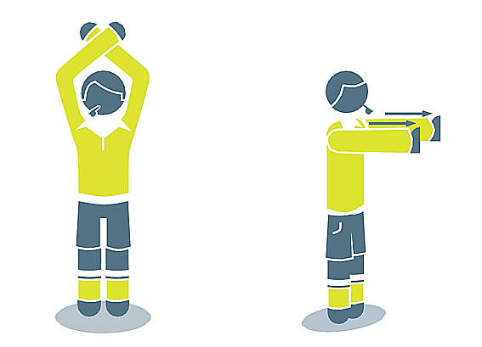
Рисунок 13. Жест, используемый для объявления о применении руководства для капитанов команд.
Диаметр зоны вокруг судьи, в которой может находиться только капитан, составляет 4 метра (4,5 ярда).
В соответствующих случаях судья может отойти от игроков для создания такой зоны (в которой может находиться только капитан).
Ни одному игроку не разрешено находиться в такой зоне, за исключением капитана команды с опознавательной капитанской повязкой.
Капитан в определенной степени несет ответственность за призыв своих товарищей по команде к соблюдению дистанции не менее 4 метров (4,5 ярда).
В том случае если один из игроков (кроме капитана) входит в зону вокруг судьи (в которой может находиться только капитан), нарушителю выносится предупреждение (желтая карточка) за демонстрацию несогласия действием.
В том случае если несколько игроков команды входят в зону вокруг судьи (в которой может находиться только капитан), предупреждение (желтую карточку) получает по крайней мере один игрок, как правило, вошедший в зону вокруг судьи без разрешения первым или чье поведение представляет наибольшую угрозу.
О любом инциденте, при котором несколько игроков без разрешения вошли в зону вокруг судьи, необходимо после матча* уведомлять уполномоченные органы.
*Организаторы соревнований могут предусмотреть санкции за нарушение границ зоны вокруг судьи несколькими игроками команды без разрешения. Санкции и процесс их применения устанавливаются дисциплинарным регламентом ОСФ.

РУКОВОДСТВО ПО ВРЕМЕННЫМ УДАЛЕНИЯМ (СКАМЕЙКИ ШТРАФНИКОВ)

Временные удаления (скамейки штрафников) за все или некоторые наказуемые предупреждением (ЖК) нарушения возможны в молодежном, ветеранском футболе, футболе для лиц с инвалидностью и массовом футболе при условии одобрения национальной футбольной ассоциацией, конфедерацией или ФИФА (в зависимости от того, что применимо).
Временное удаление происходит, когда игрок совершает наказуемое предупреждением (ЖК) нарушение и наказывается незамедлительным временным отстранением от участия в следующей части матча. Философия заключается в том, что это моментальное наказание может иметь значительное и незамедлительное положительное влияние на поведение нарушившего Правила игрока и потенциально на всю его команду.
Национальная футбольная ассоциация, конфедерация или ФИФА должны одобрить (для публикации в регламентах соревнований) протокол временного удаления при следующих рекомендациях:
1. Только игроки.
Временные удаления применяются ко всем игрокам (включая вратарей), но не за наказуемые предупреждением (ЖК) нарушения, совершенные запасным или замененным игроком.
2. Сигнал судьи.
Судья показывает временное удаление предъявлением желтой карточки и дальнейшим четким направлением обеих рук в область временного удаления (обычно в техническую зону команды).
3. Период временного удаления.
Продолжительность временного удаления одинакова для всех нарушений.
Продолжительность временного удаления должна составлять 10 – 15% всего игрового времени (например, 10 минут в 90-минутном матче; 8 минут
в 80-минутном матче).
Период временного удаления начинается, когда игра возобновляется после того, как игрок покинул поле.
Судья должен включить в период временного удаления все время, потерянное на остановки, за которые в конце тайма будет назначено компенсированное время (например, из-за замен, травм, празднования голов и так далее).
Регламентом соревнований должно быть определено, кто будет помогать арбитру контролировать период временного удаления. Это может быть ответственность делегата, резервного арбитра или нейтрального помощника судьи; с другой стороны это может быть представитель команды.
Как только период временного удаления закончен, игрок может возвратиться на поле через боковую линию с разрешения судьи, когда мяч в следующий раз выйдет из игры.
Окончательное решение о том, когда игрок может возвратиться на поле, принимает судья.
Временно удаленный игрок может быть заменен только после завершения периода временного удаления (и только если команда не использовала все свои разрешенные замены и/или возможности для замен, если применимо).
Если период временного удаления не был закончен к концу первого тайма, оставшаяся часть периода временного удаления продолжается с началом второго тайма; это также применимо к дополнительному времени.
Если период временного удаления не был закончен к концу второго тайма, после которого играется дополнительное время, оставшаяся часть периода временного удаления продолжается с началом дополнительного времени.
Игроку, который все еще временно удален на момент окончания матча, разрешается принять участие в серии послематчевых пенальти, так как временные удаления не применяются во время серии послематчевых пенальти.
4. Зона временного удаления.
Временно удаленный игрок должен оставаться в пределах технической зоны (где она имеется) или рядом с тренером команды/техническим персоналом без возможности разминаться (в тех условиях, как это могут делать запасные игроки).
5. Нарушения в период временного удаления.
Игрок, совершивший в период временного удаления наказуемое предупреждением (ЖК) или удалением (КК) нарушение, не принимает дальнейшего участия в матче и не может быть замещен или заменен.
6. Дальнейшие дисциплинарные санкции.
Организаторы соревнований/национальные футбольные ассоциации принимают решение о том, нужно ли сообщать о временных удалениях
в соответствующие органы и будут ли применены дальнейшие дисциплинарные санкции, например дисквалификация за определенное число временных удалений, как в случае с обычными предупреждениями (ЖК).
7. Системы временного удаления.
В соревнованиях может использоваться одна из следующих систем временного удаления:
Система А – за все наказуемые предупреждением (ЖК) нарушения;
Система Б – за некоторые наказуемые предупреждением (ЖК) нарушения;
Система А – временное удаление за все наказуемые предупреждением (ЖК) нарушения.
Все наказуемые предупреждением (ЖК) нарушения наказываются временным удалением.
Игрок, который получает второе предупреждение (ЖК) в одном матче:
получает второе временное удаление и затем не принимает дальнейшего участия в матче;
может быть замещен запасным игроком по окончании периода второго временного удаления, если его команда не использовала максимальное число замен и/или возможностей для замен, если применимо (потому что команда уже была наказана, играя без этого игрока в течение двух периодов временного удаления).
Система Б – временное удаление за некоторые наказуемые предупреждением (ЖК) нарушения*.
Определенный список наказуемых предупреждением (ЖК) нарушений будет наказываться временным удалением.
За все остальные наказуемые предупреждением (ЖК) нарушения будет показываться только желтая карточка без временного удаления.
Игрок, который получает два предупреждения (ЖК) в одном матче, удаляется (КК), даже если одно или оба предупреждения наказуемы временным удалением.
* В некоторых соревнованиях может быть полезным использование временных удалений только для предупреждений, связанных с недопустимым поведением, например:
симуляция;
умышленное затягивание возобновления игры соперником;
выражение несогласия, словесные комментарии или жесты;
срыв или вмешательство в перспективную атаку с помощью задержки, захвата, толчка соперника или умышленной игры рукой в мяч;
использование запрещенных обманных движений бьющим игроком
при выполнении пенальти.

РУКОВОДСТВО ПО ОБРАТНЫМ ЗАМЕНАМ

Правила игры допускают использование обратных замен в молодежном, ветеранском футболе, футболе для лиц с инвалидностью и массовом футболе при согласовании соответствующей данным соревнованиям национальной футбольной ассоциацией, конфедерацией или ФИФА, в зависимости от того, что применимо.
Обратная замена – ситуация, когда игрок, который уже принимал участие в матче и был заменен (замененный игрок), позже возвращается в игру, замещая другого игрока.
Независимо от разрешения замененному игроку вернуться на поле в матче, все другие положения Правила 3 и Правил игры применяются к обратным заменам. В частности, процедура замены, описанная в Правиле 3, обязана выполняться.

ПРОТОКОЛ ДОПОЛНИТЕЛЬНОЙ ПОСТОЯННОЙ ЗАМЕНЫ ПРИ СОТРЯСЕНИИ МОЗГА

1. Введение.
Правила игры позволяют соревнованиям разрешать использование дополнительных постоянных замен при сотрясении мозга.
Дополнительная постоянная замена при сотрясении мозга происходит, когда игрок, у которого имеется или предполагается сотрясение мозга, заменяется и не принимает дальнейшего участия в матче. Эта замена не считается одной из обычных разрешенных замен (или возможностей для замены, где это применимо).
2. Принципы.
Каждой команде за матч разрешается использовать максимум одну замену при сотрясении мозга.
Замена при сотрясении мозга может быть произведена независимо
от количества ранее использованных замен.
В соревнованиях, в которых количество заявленных на игру запасных равняется максимальному количеству обычных замен, которые могут быть использованы, для замены при сотрясении мозга может быть использован игрок, который ранее был заменен, и он может быть использован в любое время, независимо от количества ранее использованных запасных.
В случае использования замены при сотрясении мозга команда соперника получает возможность использовать дополнительную замену по любой причине.
3. Процедура.
Процедура замены осуществляется в соответствии с Правилом 3 – Игроки (за исключением случаев, указанных ниже).
Замена при сотрясении мозга может быть произведена:
сразу после того, как произошло сотрясение или возникли подозрения;
после осмотра врачами на поле или за его пределами; или
в любое другое время, когда произошло сотрясение или возникли подозрения, в том числе, когда игрок ранее был осмотрен врачами и вернулся на поле для игры.
Если команда решает использовать замену при сотрясении мозга, судья/резервный судья должен быть проинформирован об этом в идеале
с использованием карточки замены/формы другого цвета.
Игрок с сотрясением или подозрением на сотрясение мозга не принимает дальнейшего участия в матче, в том числе в серии послематчевых пенальти, и должен по возможности быть сопровожден в раздевалку и/или медицинское учреждение.
Команда соперника информируется судьей/резервным судьей о том, что у нее есть возможность использовать дополнительную замену и дополнительную возможность для замены, которые могут быть использованы одновременно с заменой при сотрясении мозга, производимой другой командой, или в любое время после этого (за исключением случаев, предусмотренных Правилами игры).
4. Возможности для замен.
Выполнение замены при сотрясении мозга не попадает под обычные ограничения по количеству возможностей для замен.
Однако, если команда делает обычную замену одновременно с заменой при сотрясении мозга, считается, что она использовала одну из обычных возможностей для замен.
После того как команда использовала все свои обычные возможности для замен, она не может использовать замену при сотрясении мозга для выполнения обычной замены.
Если команда производит замену при сотрясении мозга, команда соперника может использовать дополнительную замену и получает дополнительную возможность для замены. Эта дополнительная возможность может быть использована только для дополнительной замены, но не для обычной замены.
5. Официальные лица матча.
Судья и другие официальные лица матча, особенно резервный судья:
не участвуют в процессе принятия командой решения о том, следует ли заменять игрока или нет, а также о том, следует ли заменить игрока обычной заменой или заменой при сотрясении мозга;
не должны решать, является ли имеющаяся или предполагаемая травма основанием для использования замены при сотрясении мозга;
должны оказывать соответствующую поддержку, если у игрока имеется или предполагается травма, в том числе путем информирования капитана команды, тренера и/или медицинского персонала, если они подозревают, что игрок нуждается в осмотре и/или лечении;
должны поддержать решение капитана команды, тренера и/или медицинского персонала о том, что травмированный игрок не может продолжать игру, что может потребовать от судьи отложить возобновление игры до тех пор, пока игрок не покинет поле для игры; и
должны информировать соответствующие органы, если есть опасения, что замена при сотрясении мозга была произведена ненадлежащим образом.

III. СПОРТИВНАЯ ДИСЦИПЛИНА «ФУТЗАЛ»

ПРИМЕЧАНИЯ К ПРАВИЛАМ ИГРЫ ФУТЗАЛА

1. Официальные языки.
ФИФА издает Правила игры футзала на английском, французском, немецком и испанском языках. Если существуют любые расхождения в тексте, английский вариант является приоритетным.
2. Применение Правил футзала.
Те, кто обучает судей и других участников, должны обращать особое внимание на то, что:
судьи должны применять Правила футзала в соответствии с «духом» игры, чтобы помочь созданию честных и безопасных матчей;
каждый должен уважать официальных лиц матча и их решения, выражать понимание и уважение к целостности Правилам футзала.
Игроки несут главную ответственность за имидж игры, и капитан команды должен играть важную роль, помогая обеспечивать уважение Правил и судейских решений.
3. Модификации в Правилах игры футзала.
Исторически сложилось, что ФИФА позволил ОСФ некоторую гибкость для модификации организационной части, Правил футзала для определенных категорий игроков. Однако ФИФА всецело уверен, что ОСФ теперь необходимо предоставить больше вариантов для модификации аспектов, которыми организован футзал, если это принесет пользу футзалу в их собственной стране.
То, как играют и судят игру, должно быть одинаковым на каждой футзальной площадке в мире. Однако, потребности местного футзала в стране должны определять, сколько длится игра, как много человек принимают в ней участие и каким образом разные случаи неспортивного поведения наказываются.
Поэтому ОСФ (и конфедерации, и ФИФА) теперь имеют возможность изменять все или некоторые из следующих организационных частей Правил игры футзала в той области, за которую они ответственны:
4. Для молодежных команд, команд ветеранов, игроков
с ограниченными возможностями и массового футзала:
размер площадки для игры;
размер, вес и материал мяча;
расстояние между стойками ворот и их высота от пола
до перекладины;
особые требования к обязательной капитанской повязке на рукаве;
продолжительность двух (одинаковых) таймов игры (и двух одинаковых таймов дополнительного времени);
ограничения на бросок мяча вратарем.
Кроме того, чтобы позволить ОСФ дальнейшую гибкость для пользы и развития их местного футзала, ФИФА одобрила следующие изменения, касающиеся категорий футзала:
женский футзал больше не отдельная категория и отныне имеет
тот же статус, что и мужской футзал;
возрастные ограничения для молодежного и ветеранского футзала были отменены – ОСФ, конфедерации и ФИФА имеют гибкость для определения возрастных ограничений для этих категорий;
каждая ОСФ сама будет устанавливать, какие соревнования на низших уровнях футзала определяются как массовый футзал.
У национальных футбольных ассоциаций есть возможность одобрить различные модификации для разных соревнований – нет единого требования,
чтобы применять их универсально или применять все сразу. Однако никакие другие модификации не допускаются без разрешения ФИФА.
5. Ограничения на вбрасывание мяча вратарем.
ФИФА утвердила определенные ограничения на вбрасывание мяча вратарями для молодежных команд, команд ветеранов, инвалидов и массового футзала при условии одобрения ОСФ или конфедерации, организующей соревнования, или ФИФА – в зависимости от того, что является подходящим.
Ссылки на эти ограничения можно найти в следующих разделах:
5.1. Правило 12 – Нарушения правил и недисциплинированное поведение.
«Свободный удар также назначается, если вратарь совершает любое из следующих нарушений:
[...]
– там, где это запрещено внутренними правилами для молодежных команд, команд ветеранов, инвалидов и массового футзала, бросает мяч непосредственно за среднюю линию (свободный удар должен быть выполнен с места, где мяч пересек среднюю линию)».
5.2. Правило 16 – Бросок от ворот.
«Там, где это запрещено внутренними правилами, для молодежных команд, команд ветеранов, инвалидов и массового футзала, если вратарь бросает мяч непосредственно за среднюю линию, свободный удар должен быть выполнен противоположной командой с места, где мяч пересек среднюю линию».
Философия, лежащая в основе этого ограничения, заключается в содействии креативному футзалу и стимулировании технического развития.
ФИФА просит ОСФ информировать ее об использовании этих модификаций, на каком уровне и особенно по каким причинам они применяются. Эта информация может определить идеи/стратегии развития, которые ФИФА может перенести для развития футзала в другие национальные футбольные ассоциации.
ФИФА также очень заинтересована услышать о других возможных модификациях Правил игры футзала, которые могли бы увеличить число занимающихся, сделать футзал более привлекательным и способствовать его международному развитию.
5.3. Внесение изменений в Правила игры по футзалу.
Для каждого предложенного изменения внимание должно уделяться справедливости, целостности, уважению, безопасности, получению удовольствия участниками, а также тому, как технологии могут принести пользу игре. Правила игры по футзалу должны также поощрять и вдохновлять участников, независимо от их происхождения и возможностей.
Несмотря на то, что несчастные случаи иногда происходят, Правила игры по футзалу должны сделать игру максимально безопасной. Для этого требуется, чтобы игроки уважали своих соперников, а судьи создавали безопасные условия, решительно пресекая действия тех, кто играет слишком агрессивно и рискованно. Правила игры по футзалу заключают в себе неприемлемость опасной игры в своих дисциплинарных терминах, например: «безрассудное поведение» (предупреждение = желтая карточка/ЖК), а «подвергающий опасности здоровье соперника» или «использующий чрезмерную силу» (удаление = красная карточка/КК).
Футзал должен быть привлекательным и приятным для игроков, официальных лиц матча и тренеров так же, как и для простых болельщиков, фанатов, администраторов и так далее. Эти поправки должны помочь сделать игру увлекательной, чтобы люди, независимо от их возраста, расы, религии, культуры, этнической принадлежности, пола, ориентации, физических способностей и так далее, хотели участвовать в футзальном процессе и наслаждаться связью с ним.
Эти изменения направлены на упрощение игры и приведение многих аспектов Правил игры по футзалу в соответствие с Правилами игры по футболу, но поскольку многие ситуации «субъективны», а судьи – это люди (и поэтому совершают ошибки), то некоторые решения будут неизбежно вызывать разговоры и обсуждения.
Правила игры по футзалу не могут описать все возможные ситуации, поэтому в тех случаях, где нет прямого утверждения в этом, ФИФА ожидает, что судьи будут принимать решение в соответствии с «духом» игры, используя «понимание футзала» – это часто кроется в ответе на вопрос: «что было бы лучше в интересах футзала?»

ПРАВИЛО 1 – ПЛОЩАДКА

1. Покрытие площадки.
Покрытие площадки должно быть ровным и гладким и состоять из неабразивных покрытий, предпочтительно изготовленных из дерева или искусственного материала, и соответствовать регламенту соревнований. Опасные покрытия для игроков, официальных лиц команд и официальных лиц матча не допускаются.

Для проведения матчей соревнований между представителями команд национальных ассоциаций членов ФИФА или в международных клубных соревнованиях рекомендуется, чтобы футзальное покрытие производилось и устанавливалось компанией, официально лицензированной в рамках программы ФИФА по качеству футзальных покрытий и имеющей один из следующих знаков качества (Рисунок 14):

Рисунок 14. Знаки качества футзальных покрытий.
2. Разметка площадки.
Площадка должна быть прямоугольной и размечена непрерывными линиями (прерывистые линии не допускаются), которые не должны быть опасными (то есть они должны быть не скользкими). Эти линии входят в размеры площадей, которые они ограничивают и должны отчётливо отличаться от цвета площадки.
Только линии, указанные в Правиле 1, должны быть нанесены на площадке.
Там, где используется многофункциональный зал, допускаются другие линии при условии, что они имеют другой цвет и четко отличимы от линий футзала.
Если игрок наносит на площадке запрещённые отметки, то он должен быть предупреждён за неспортивное поведение. Если судьи заметили, что игрок делает это в ходе игры, они должны остановить игру, если принцип преимущества не может быть применен, и предупредить нарушившего игрока за неспортивное поведение. Игра возобновляется свободным ударом, выполняемым противоположной командой, с места, где находился мяч, когда игра была остановлена, если только мяч не находился в штрафной площади (смотреть Правило 13).
Две длинные линии границы площадки называются боковыми линиями. Две короткие линии называются линиями ворот.
Площадка делится на две половины средней линией, которая соединяет точки, расположенные посредине двух боковых линий.
Центральная отметка радиусом 6 см, обозначает середину средней линии. Вокруг неё проводится окружность радиусом 3 м.
За пределами площадки должна быть нанесена отметка в 5 м от каждой угловой площади, под прямым углом к линии ворот и отделена от линии ворот промежутком в 5 см, чтобы гарантировать, что игроки обороняющейся команды отошли на это расстояние при выполнении углового удара. Ширина этой отметки составляет 8 см, длина – 40 см (Рисунок 15).

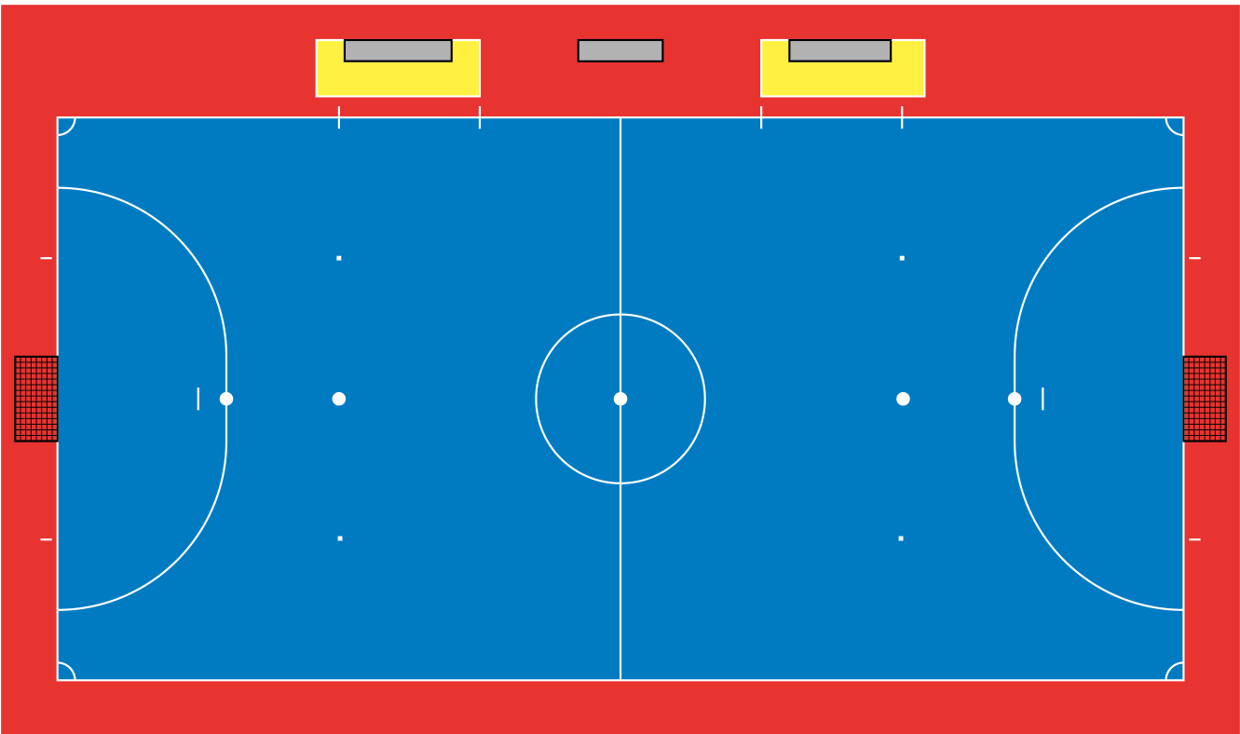
Рисунок 15. Дополнительные отметки.
3. Размеры площадки (Рисунок 16).
Боковая линия должна быть длиннее линии ворот.
Все линии должны быть шириной 8 см.
Для не международных матчей размеры должны быть следующими:
Длина боковой линии: минимум – 25 метров, максимум – 42 метра.
Длина линии ворот: минимум – 16 метров, максимум – 25 метров.
Для международных матчей размеры должны быть следующими:
Длина боковой линии: минимум – 38 метров, максимум – 42 метра.
Длина линии ворот: минимум – 20 метров, максимум – 25 метров.
Организаторы соревнований могут устанавливать длину линии ворот и боковой линии в пределах указанных выше размеров.
5 м
5 м
3 м
10 м
6 м
5 м
5 м
r = 0.25 м
5 м 5 м
Рисунок 16. Размеры площадки.

4. Штрафная площадь.
Две воображаемые линии длиной 6 м проводятся с внешней стороны каждой стойки ворот под прямым углом к линии ворот. В конце этих линий с внешней стороны стоек проводятся четверти окружностей, каждая радиусом 6 м, по направлению к ближайшей боковой линии. Верхние части каждой четверти окружности соединяются отрезком длиной 3,16 м, проведённым параллельно линии ворот между стойками. Площадь, ограниченная этими линиями и линией ворот, называется штрафной площадью.
В каждой штрафной площади наносится отметка на расстоянии 6 м от средней точки между стойками ворот и равноудалено от них. Это круглая отметка радиусом 6 см.
Дополнительная отметка (линия) должна быть нанесена в штрафной площади в 5 метрах от 10-метровой отметки, чтобы гарантировать, что вратарь обороняющейся команды соблюдал это расстояние, когда выполняется штрафной удар, начиная с шестого накопленного нарушения (ШУШНН) (Рисунок 17). Эта отметка имеет ширину 8 см и длину 40 см.
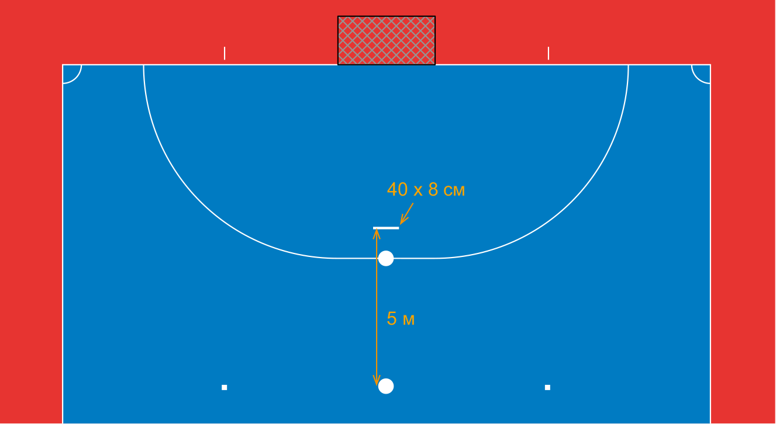
Рисунок 17. Дополнительная отметка (линия).

5. 10-метровая отметка.
Вторая отметка делается в 10 метрах от средней точки между стойками ворот и равноудалено от них. Это круглая отметка радиусом 6 см.
Две дополнительные отметки, на расстоянии 5 м слева и справа, соответственно, от 10-метровой отметки, должны быть нанесены на площадку, чтобы указать минимальное расстояние, которое игроки должны соблюдать, когда удар наносится с 10-метровой отметки. Это круглые метки с радиусом 4 см каждая.
Воображаемая линия, проходящая через эти отметки на расстоянии в 10 метрах и параллельно линии ворот, отмечает границу области, где в случае совершения нарушения наказуемого ШУШНН команды могут выбирать между выполнением ШУШНН с 10-метровой отметки или с места, где произошло нарушение.
6. Зоны замен.
Зоны замен – это участки на боковой линии напротив скамеек запасных. Они находятся перед техническими зонами в 5 метрах от средней линии и имеют длину 5 метров. Они отмечаются линиями длиной 80 см, 40 см которых проводится на площадке, 40 см за её пределами, и шириной 8 см.
Зона замены команды находится на половине площадки, вышеуказанной обороняющейся команды. Зона замены каждой команды меняется во втором тайме матча и между таймами дополнительного времени, если таковые имеются.
Более подробно о заменах и соответствующей процедуре указано в Правиле 3.
7. Угловой сектор.
Четверть окружности радиусом 25 см проводится из каждого угла внутрь площадки. Линия (угловая дуга) имеет ширину 8 см.
8. Техническая зона.
В технической зоне есть специально отведенная зона отдыха для официальных лиц команды и запасных. Хотя размеры и расположение технических зон могут отличаться в зависимости от спортивных сооружений, применяются следующие рекомендации:
техническая зона должна продлеваться на 1 м по обе стороны от мест, предназначенных для сидения, и вперед на расстояние до 75 см от боковой линии;
разметка должна использоваться для обозначения технической зоны;
количество лиц, которым разрешается находиться в технической зоне, определяется регламентом соревнований.
Лица, находящиеся в технической зоне:
определяются до начала матча в соответствии с регламентом соревнований;
должны вести себя ответственно;
должны оставаться в ее пределах, за исключением особых обстоятельств, например, физиотерапевт/врач, выходящий на площадку с разрешения одного из судей, чтобы оценить состояние травмированного игрока;
Только одно лицо единовременно имеет право находиться стоя и давать тактические указания из технической зоны.
Запасные игроки и тренер по фитнесу могут разминаться во время матча в зоне, предусмотренной для этой цели позади технической зоны (Рисунок 18). Если такая зона отсутствует, то они могут разминаться возле боковой линии до тех пор, пока не будут создавать помехи движению игроков и судей и вести себя ответственно.

0.75 м

5 м 5 м
Техническая зона
1 м
1 м
Скамейка
Рисунок 18. Зона для разминки.
9. Безопасность.
Регламент соревнований устанавливает минимальное расстояние, которое должно быть между линиями, ограничивающими площадку (боковыми линиями и линиями ворот), и ограждениями, разделяющими зрителей (в том числе ограждения с рекламой и другое), но всегда таким образом, чтобы обеспечить безопасность участников.
10. Ворота.
Ворота должны быть размещены в середине каждой линии ворот.
Ворота состоят из двух вертикальных стоек, равноудаленных от углов площадки и соединенных вверху горизонтальной перекладиной. Стойки ворот и перекладина должны быть изготовлены из соответствующих материалов. Они должны быть квадратными (с закругленными краями, чтобы гарантировать безопасность игроков) или круглыми по форме и не должны быть опасными для игроков.
Расстояние (по внутреннему измерению) между стойками составляет
3 м, а расстояние от нижней грани перекладины до поверхности площадки составляет 2 м. Обе стойки и перекладина имеют одинаковую ширину и глубину, как и линии ворот, 8 см (Рисунок 19). Сетки должны быть изготовлены из соответствующего материала и прикрепляться к задней части стоек и перекладины подходящими средствами. Они должны быть должным образом закреплены и не должны мешать вратарю.
2 м
2.08 м
3.16 м
0.08 м
0.08 м
м
3
Рисунок 19. Размеры ворот.

Если перекладина сместилась или сломалась, игра останавливается до тех пор, пока она не будет починена или заменена. Если нет возможности отремонтировать перекладину, матч прекращается. Использование веревки вместо перекладины не допускается. Если перекладина может быть восстановлена, то матч возобновляется спорным мячом с места, где он находился, когда игра была остановлена, если только это не было в штрафной площади (смотреть Правило 8).
В официальных соревнованиях, организованных под эгидой ФИФА или конфедераций, не рекомендуется использовать ворота, на которых имеются какие-либо посторонние конструкции (за исключением стоек ворот и перекладины – например, опорных брусьев), которые могли бы помешать попаданию мяча в ворота.
10.1. Сдвинутые ворота.
Судьи обязаны руководствоваться следующими рекомендациями относительно размещения ворот при забитом голе на линии ворот:



Ворота расположены правильно (Рисунок 20):
A
C
B
Рисунок 20. Размещение ворот при забитом голе.
А – гол засчитывается.
B – если обе стойки ворот касаются линии ворот и мяч полностью пересек линию ворот, судьи должны засчитать гол.
С – ворота считаются сдвинутыми, если хотя бы одна из стоек ворот
не касается линии ворот.
Если игрок обороняющейся команды сдвигает или опрокидывает свои собственные ворота, и:
мяч не попадает в ворота и не касается их, то игра останавливается и:
если это произошло случайно, матч возобновляется спорным мячом;
если это было сделано намеренно, матч возобновляется непрямым штрафным ударом, а нарушивший правило игрок должен получить предупреждение;
мяч касается ворот, но не попадает в них, то игра останавливается и:
если это произошло случайно, матч возобновляется спорным мячом;
если это было сделано намеренно, матч возобновляется с пенальти,
а нарушивший правило игрок удаляется с поля за лишения гола команды соперника или лишения очевидной возможности забить гол;
мяч попадает в ворота (полностью пересекая линию ворот) между нормальным положением стоек ворот, с касанием ворот или без него, то гол засчитывается, а нарушивший правила игрок получает предупреждение в случае, если его действия были преднамеренными.
Стойки и перекладина должны отличаться от цвета площадки.
Ворота не должны быть прикреплены к поверхности площадки, поскольку это может угрожать безопасности участников. Однако они должны иметь надежную стабилизирующую систему, например груз, помещенный в заднюю часть ворот, чтобы предотвратить их опрокидывание (Рисунок 21).
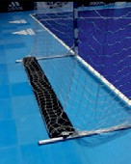
Рисунок 21. Стабилизирующая система для ворот.

Переносные ворота могут быть использованы только в том случае, если они удовлетворяют этому требованию.
Если игрок атакующей команды сдвигает или опрокидывает ворота случайно или намеренно, гол не должен быть засчитан, и, если это произошло случайно, матч возобновляется спорным мячом; если это было сделано намеренно, матч возобновляется свободным ударом, а игрок должен быть предупрежден.
11. Реклама на площадке.
Реклама может быть нанесена на поверхности площадки
и в технических зонах, если регламентом соревнований это не запрещается, при условии, что она не отвлекает внимание и не создает путаницы у игроков или официальных лиц матча. Любая подобная реклама должна находиться
не менее чем в 0,75 м от границ площадки, и никакая реклама не допускается на линиях разметки.
12. Реклама на сетках ворот.
Реклама может быть нанесена на сетках ворот, если регламентом соревнований это не запрещается, при условии, что она не создаёт путаницы у игроков и судей и не закрывает им обзор.
13. Реклама в технической зоне.
Реклама может быть нанесена на поверхности в технических зонах, если регламентом соревнований это не запрещается, при условии, что она не создаёт путаницы у находящихся в этих зонах или любого другого участника матча.
14. Реклама вокруг площадки.
Вертикальная реклама должны быть как минимум:
в 1 м от боковой линии, за исключением технической зоны и зоны замен, в которых размещение вертикальной рекламы запрещено;
на том же расстоянии от линии ворот, как глубина сетки ворот;
в 1 м от сетки ворот.

ПРАВИЛО 2 – МЯЧ

1. Качество и параметры.
Мяч должен:
иметь сферическую форму;
быть изготовлен из подходящего материала;
иметь длину окружности от 62 см до 64 см;
весить от 400 г до 440 г на момент начала матча;
иметь давление равное 0,6-1,1 атм. (600-900 г/см²) на уровне моря.
Мяч должен иметь первый отскок не ниже 50 см и не выше 65 см при падении с высоты 2 м.
Все мячи, используемые в официальных соревнованиях, организованных под эгидой ФИФА или конфедераций, должны соответствовать требованиям и иметь одну из маркировок Программы качества ФИФА для футбольных мячей.
Каждая из маркировок указывает на то, что мяч был официально проверен и соответствует особым техническим требованиям данной маркировки, которые являются дополнением к минимальным требованиям из Правила 2 и должны быть одобрены ИФАБ.
Для соревнований национальных ассоциаций могут быть установлены требования об использовании мячей с одной из этих маркировок.
Организации, проводящие проверки, утверждаются ФИФА.
2. Реклама на мяче.
В матчах официальных соревнований, проводимых под эгидой ФИФА или конфедераций или национальных футбольных ассоциаций, не разрешается никакой коммерческой рекламы на мячах, за исключением логотипа/эмблемы соревнований, организатора соревнований и разрешенной торговой марки производителя. Регламент соревнований может ограничивать размер и количество таких эмблем.
3. Замена лопнувшего / поврежденного мяча.
Если мяч лопается или приходит в негодность во время игры, игра останавливается и возобновляется «спорным» мячом в месте, где мяч пришел в негодность, если только игра не была остановлена, когда мяч находился внутри штрафной площади (смотреть Правило 8). Исключение составляет, когда мяч лопается или приходит в негодность в результате удара по одной из стоек ворот или перекладине, а затем непосредственно попадает в ворота (смотреть раздел 6 этого Правила).
Если мяч лопается или приходит в негодность при начальном ударе, броске от ворот, угловом ударе, штрафном/свободном ударе, пенальти или ударе мяча с боковой линии, то игра возобновляется таким же способом.
Если мяч лопается или приходит в негодность при выполнении пенальти или послематчевых пенальти в тот момент, когда он двигался вперед и до того, как коснулся игрока, перекладины или стоек ворот, то пенальти повторяется.
Мяч не может быть заменен в ходе матча без разрешения одного из судей.
4. Дополнительные мячи.
Дополнительные мячи, соответствующие требованиям Правила 2, могут быть размещены вокруг площадки. Все мячи находятся под контролем судей.
5. Дополнительные мячи на площадке.
Если дополнительный мяч попадает на площадку, когда мяч находится в игре, судьи должны остановить игру, только если дополнительный мяч мешает игре. Игра должна быть возобновлена спорным мячом с места, где он находился, когда игра была остановлена, за исключением, когда это произошло в штрафной площади (смотреть Правило 8).
Если дополнительный мяч попадает на площадку, когда мяч находится в игре, не мешая ей, судьи позволяют продолжить игру и должны удалить дополнительный мяч при первой возможности.
6. Гол забитый, когда мяч лопнул или повреждён.
Если мяч лопнул или пришёл в негодность после удара об одну из стоек или перекладину и непосредственно попадает в ворота, то судьи засчитывают гол.

ПРАВИЛО 3 – ИГРОКИ

1. Количество игроков.
Матч проводится с участием двух команд, каждая из которых состоит не более пяти игроков, один из которых должен быть вратарь. Матч не может быть начат или возобновлен, если в любой из команд менее трех игроков.
Если команда имеет менее трех игроков, потому что один или несколько игроков преднамеренно покинули площадку, судьи не обязаны останавливать матч, если могут применить принцип преимущества, но матч не может быть возобновлен после того, как мяч выйдет из игры, если команда не имеет как минимум трех игроков.
Если регламент соревнований устанавливает, что все игроки и запасные должны быть внесены в протокол до начального удара, а команда начинает матч, имея менее пяти игроков, то только игроки и запасные, внесенные в протокол, могут принять участие в матче после своего прибытия.
2. Количество запасных и замен.
Во время матча может быть использовано неограниченное количество замен.
3. Официальное соревнование.
В матче официального соревнования, проводимого под эгидой ФИФА, конфедераций или ассоциаций, может быть использовано не более девяти запасных. Регламент соревнований должен указывать, сколько запасных может быть внесено в протокол матча.
4. Другие матчи.
В неофициальных матчах национальных сборных категории «А» может быть использовано не более десяти запасных.
Во всех остальных матчах может быть использовано большее количество запасных при условии, что:
команды достигли соглашения о максимальном количестве участников матча;
судьи проинформированы до начала матча.
Если судьи не проинформированы или команды не пришли к соглашению до начала матча, то допускается не более десяти запасных.
5. Представление списка игроков и запасных
Во всех матчах имена игроков и запасных должны быть предоставлены судьям до начала матча в независимости, присутствуют они или нет. Любой игрок или запасной, чьи имена не были предоставлены судье в это время, не могут принять участие в матче.
6. Процедура замены.
Замена может быть выполнена в любое время вне зависимости от того, находится мяч в игре или нет, за исключением времени тайм-аута. Для замены игрока на запасного должны быть соблюдены следующие условия:
заменяемый игрок покидает площадку через зону замены своей команды, за исключением случаев предусмотренных Правилами игры футзала;
заменяемому игроку не нужно получать разрешения судей, чтобы покинуть площадку;
запасному игроку, чтобы выйти на площадку, не нужно разрешения судей;
запасной игрок выходит на площадку только после того, как заменяемый игрок покинет площадку;
запасной игрок выходит на площадку через зону замены своей команды;
замена завершена, когда запасной полностью выходит на площадку через зону замены своей команды, передавая манишку в руки заменяемому игроку, если только последнему не пришлось покинуть площадку через другую зону по любой причине, предусмотренной Правилами игры футзала, и в этом случае запасной игрок передает свою манишку третьему судье.
с этого момента запасной становится игроком, а заменённый игрок становится запасным.
запасному игроку может быть отказано в выполнении замены в определённых случаях, например, если запасной не привёл свою экипировку в порядок;
запасной игрок, который не завершил процедуру замены, не может возобновить игру, выполняя удар мяча с боковой линии, пенальти, штрафной/свободный удар, угловой удар, бросок от ворот или спорный мяч;
заменённый игрок может принять дальнейшее участие в матче;
все запасные находятся в подчинении и под юрисдикцией судей, независимо от того, играют они или нет.
7. Разминка.
Одновременно могут разминаться максимум пять запасных игроков из каждой команды.
8. Замена вратаря.
Любой запасной может заменить вратаря, не информируя судей и не дожидаясь остановки матча.
Любой игрок может заменить вратаря, однако он должен это сделать во время остановки матча, проинформировав судей до выполнения замены.
Игрок или запасной, заменяющий вратаря, должен надеть вратарскую футболку под своим номером, начертанным со стороны спины.
Регламент соревнований может предусматривать, что игрок, выступающий в качестве «летающего» вратаря, должен носить футболку точно такого же цвета, как и футболка вратаря.
9. Нарушения и наказания.
Если запасной выходит на площадку раньше, чем заменяемый игрок покинул её, или если во время выполнения замены запасной выходит на площадку в другом месте, чем зона замены своей команды:
судьи останавливают игру (необязательно в тот же момент, если они могут применить принцип преимущества);
судьи выносят предупреждение запасному за нарушение процедуры замены и предлагают ему покинуть площадку.
Если судьи останавливают игру, то она возобновляется свободным ударом противоположной командой. Если этот запасной или его команда также совершает другое нарушение или вмешивается в игру, то игра возобновляется согласно разделу Правил 3 «Интерпретация и рекомендации» в части «Практические рекомендации для судей футзала и других официальных лиц матча».
Если во время выполнения замены заменяемый игрок покидает площадку вне зоны замены его команды по причинам, не предусмотренным Правилами игры по футзалу, судьи останавливают игру (не обязательно немедленно, если может быть применено преимущество) и выносят предупреждение игроку за уход с площадки с нарушением процедуры замены.
Если судьи остановили игру, она возобновляется свободным ударом противоположной командой.
В случае любых других нарушений:
виновным игрокам выносится предупреждение;
матч возобновляется свободным ударом противоположной командой. В особых случаях игра возобновляется согласно разделу Правил 3 «Интерпретация и рекомендации», в части «Практические рекомендации для судей футзала и других официальных лиц матча».
10. Удаление игроков и запасных.
Игрок, который удаляется:
до предоставления списка игроков команды, не может быть заявлен на игру в любом статусе;
после внесения в протокол матча и до начального удара, может быть заменен заявленным запасным, который не может быть заменен.
Заявленный запасной, удаленный до или после начального удара, не может быть заменен.
Запасной может заменить удалённого игрока, который был удален после начального удара и выйти на площадку после истечения двух минут игрового времени, прошедших с момента удаления (то есть после того как его команда отыграла двухминутное численное меньшинство), при условии, что он получил разрешение от хронометриста или третьего судьи, если не был засчитан гол до истечения двух минут, в этом случае соблюдаются следующие условия:
Если пять игроков играют против четырёх или четыре против трёх, и команда с большим числом игроков забивает гол, то команда с меньшим количеством игроков может быть дополнена одним игроком.
Если обе команды играют с тремя или четырьмя игроками и засчитывается гол, то обе команды остаются с тем же числом игроков, пока не истечет соответствующее двухминутное удаление.
Если пять игроков играют против трёх, и команда с пятью игроками забивает гол, то команда с тремя игроками может быть дополнена только одним игроком.
Если команда, которая состоит из меньшего числа игроков, забивает гол, то игра продолжается без изменения числа игроков до истечения двух минут, если только команда с большим количеством игроков впоследствии не забивает гол в этот промежуток времени.
11. Посторонние лица на площадке.
Тренер и другие официальные лица, внесенные в протокол, являются официальными лицами команды.
Любое лицо, не внесенное в протокол матча как игрок, запасной или официальное лицо команды, является посторонним лицом.
Если официальное лицо команды, запасной (за исключением процедуры замены), удаленный игрок или постороннее лицо окажутся на площадке, судьи должны:
остановить игру, только если произошло вмешательство в игру;
убрать лишнего с площадки в момент остановки игры;
вынести соответствующие дисциплинарные санкции.
Если игра остановлена и вмешательство совершено:
официальным лицом команды, запасным или удаленным игроком, то игра возобновляется штрафным ударом или пенальти, и команде засчитывается набранное нарушение;
посторонним фактором, то игра возобновляется «спорным» мячом.
Судьи должны сообщить о случившемся в соответствующие органы.
12. Гол забитый, когда на площадке было постороннее лицо.
Если мяч движется в ворота и вмешательство не препятствует обороняющейся команде играть в мяч, то гол засчитывается, если мяч проходит в ворота (даже если произошел контакт с мячом), кроме случая, когда вмешательство было со стороны атакующей команды.
Если после того, как гол был забит и игра была возобновлена, судьи понимают, что на площадке был лишний, когда был забит гол, то гол не может быть отменен.
Если постороннее лицо все еще находится на площадке, судьи должны:
остановить игру;
убрать постороннее лицо с площадки;
возобновить игру «спорным» мячом, штрафным или свободным ударом соответственно.
Судьи должны сообщить о случившемся в соответствующие органы.
Если после забитого гола, до возобновления игры, судьи понимают, что, когда забивался гол, на площадке был лишний:
судьи должны отменить гол, если лишними были:
а) игрок, запасной, удаленный игрок или официальное лицо команды, которая забила гол; игра возобновляется штрафным ударом с места нахождения лишнего;
б) постороннее лицо, которое вмешалось в игру, направив мяч в ворота или помешав игроку обороняющейся команды играть в мяч; игра возобновляется «спорным» мячом.
судьи должны засчитать гол, если посторонними были:
а) игрок, запасной, удаленный игрок или официальное лицо команды, в ворота которой был забит гол;
б) постороннее лицо, которое не вмешалось в игру.
Во всех случая судьи должны убрать постороннего с площадки.
13. Неразрешенный выход игрока, покинувшего площадку.
Если игрок, которому требуется разрешение одного из судей, чтобы вернуться на площадку, выходит на площадку без этого разрешения, судьи должны:
остановить игру (не обязательно немедленно, если игрок не вмешивается в игру или в действия официальных лиц матча, или если может быть применен принцип преимущества);
вынести предупреждение игроку за выход на площадку без разрешения.
Если судьи остановили игру, то она должна быть возобновлена:
штрафным ударом с места вмешательства или пенальти, если вмешательство произошло в штрафной площади, и команде засчитывается набранное нарушение;
свободным ударом, если не было вмешательства.
Игрок, пересекающий ограничительную линию площадки в результате игровых действий, не считается совершившим нарушение.
14. Капитан команды.
В каждой команде должен быть капитан, носящий на руке идентифицирующую повязку.
Капитан команды не имеет особого статуса или привилегий, однако он несет ответственность за поведение команды.

ПРАВИЛО 4 – ЭКИПИРОВКА ИГРОКОВ

1. Безопасность.
Игрок не должен использовать экипировку или надевать другие предметы, представляющие опасность.
Любые предметы украшений (ожерелья, кольца, браслеты, серьги, кожаные ремешки, резинки и так далее) запрещены и должны быть сняты. Не разрешается использовать ленту, чтобы их закрывать.
Игроки должны быть осмотрены до начала матча. Если игрок надевает или использует неразрешенную/опасную экипировку или ювелирные изделия на площадке, то судьи должны дать указание игроку:
снять этот предмет;
покинуть площадку в момент следующей остановки игры, если игрок не может или не желает выполнить требование.
Игрок, отказывающийся выполнить требование или надевающий предмет снова, должен быть предупрежден.
2. Обязательная экипировка.
Обязательная экипировка игрока состоит из следующих отдельных предметов:
а) футболка с рукавами;
б) шорты;
в) гетры (лента или другие материалы, используемые
или накладываемые сверху, должны быть того же цвета, что и часть гетр,
на которую они накладываются или закрывают);
г) щитки (должны быть сделаны из подходящего материала, быть соответствующего размера, чтобы обеспечивать достаточную степень защиты, и быть полностью закрыты гетрами (игроки несут ответственность за размер и пригодность своих щитков);
д) обувь.
Игрок, случайно потерявший обувь или щиток, должен надеть
их на место как можно скорее и не позднее момента следующего выхода мяча из игры; если до того, как это сделано, игрок забивает гол или играет
в мяч при развитии атаки, в которой забивается гол, гол засчитывается.
Капитан команды должен носить нарукавную повязку, выданную
или разрешенную соответствующим организатором соревнований,
или одноцветную нарукавную повязку, на которой также может быть слово «капитан», или буква «С», или ее перевод, которые также должны быть одноцветными.
3. Цвета.
Две команды должны использовать такие цвета, чтобы отличаться друг от друга, а также от официальных лиц матча.
Каждый вратарь должен использовать цвета, которые отличают его от других игроков и официальных лиц матча.
Если футболки двух вратарей одинакового цвета и других нет, судьи разрешают начать матч.
Нижние майки должны быть однотонными, того же цвета, что и основной цвет рукава футболки или с узором/разноцветными, что точно повторяет рукав футболки.
Подтрусники/трико должны быть того же цвета, что и основной цвет шорт или нижней части шорт. Игроки одной команды должны использовать одинаковые цвета.
Регламент соревнований может обязывать лиц, находящихся в технической зоне, за исключением запасных, носить одежду, отличающуюся по цвету от одежды игроков и официальных лиц матча.
4. Прочая экипировка.
Разрешается использование безопасной защитной экипировки – например, перчаток, шлемов, масок, наколенников и налокотников, изготовленных из мягких, облегченных набивных материалов, а также спортивных очков. Вратари могут надевать штаны.
4.1. Манишки.
Манишка должна быть надета поверх футболки, чтобы идентифицировать запасных игроков. Манишки должны отличаться по цвету от футболок обеих команд и манишек команды соперника.
4.2. Головные уборы.
Если используются головные уборы (исключая кепку вратаря), они должны:
быть черного цвета или основного цвета футболки (при условии, что игроки одной команды используют одинаковый цвет);
соответствовать профессиональному внешнему виду экипировки игроков;
не прикрепляться к футболке;
не представлять никакой опасности как для надевающего его игрока, так и для других игроков (например, застегивающий/расстегивающий механизм вокруг шеи);
не иметь никаких выступающих частей (торчащих элементов).
4.3. Наколенники и налокотники.
Если используются наколенники и налокотники, они должны быть того же цвета, что и основной цвет рукава рубашки (налокотники) или шорт/спортивных штанов (наколенники), и не должны чрезмерно выступать.
Когда невозможно подобрать эти цвета, можно использовать черные или белые налокотники и наколенники с рукавами футболки/шортами (или спортивных штанов, если они используются) любого цвета. Если используются налокотники и наколенники, не соответствующие цвету рукава футболки/шорт (или спортивных штанов), должны быть все одного цвета (черного или белого).
5. Электронные средства связи.
Игрокам (включая запасных и удаленных) не разрешается надевать или использовать любые виды электронного или коммуникационного оборудования (кроме тех случаев, когда разрешена электронная система отслеживания эффективности).
Использование любых видов электронных средств связи официальными лицами команды разрешается, когда это непосредственно связано со здоровьем и безопасностью игрока или по тактическим/тренерским причинам, но может быть использовано только небольшое ручное мобильное оборудование (например, микрофон, наушники, мобильный телефон/смартфон, смарт-часы, планшет, ноутбук). Официальное лицо команды, которое использует несанкционированное оборудование или ведет себя ненадлежащим образом в результате использования электронного или коммуникационного оборудования, будет удалено из технической зоны.
5.1. Электронные системы отслеживания эффективности (EPTS).
Если надеваемая аппаратура (WT), являющаяся частью EPTS, используется в матчах официальных соревнований, проводимых под эгидой ФИФА, конфедераций или национальных ассоциаций, организатор соревнований должен гарантировать, что аппаратура, прикрепленная к экипировке игроков, не является опасной и соответствует требованиям к надеваемой EPTS согласно Программе качества ФИФА для EPTS.
Если EPTS предоставляется организатором матча или соревнований, он несет ответственность за обеспечение точности и надежности информации и данных, которые предоставляются от EPTS в техническую зону во время матчей.
Программа качества ФИФА для EPTS поддерживает организаторов соревнований в процессе утверждения надежных и точных EPTS.
6. Слоганы, заявления, изображения и реклама.
Экипировка не должна иметь никаких политических, религиозных или персональных слоганов, заявлений или изображений. Игроки не должны показывать нижние майки и подтрусники/трико для демонстрации политических, религиозных, персональных слоганов, заявлений или изображений, или любой другой рекламы, кроме логотипа производителя. За любое подобное нарушение к игроку и/или команде будут применены санкции организатором соревнований, национальной футбольной ассоциацией или ФИФА.
6.1. Принципы.
Правило 4 применяется ко всему оборудованию (включая одежду), носимому игроками или запасными; эти принципы также применяются ко всем официальным лицам команды в технической зоне.
Нижеперечисленное (обычно) разрешается:
игровой номер, имя игрока, герб/логотип команды, инициативные слоганы/ эмблемы, пропагандирующие игру в футзал, уважение и целостность игры, а также любая реклама, разрешенная регламентом соревнований или правилами национальной футбольной ассоциации, конфедерации или ФИФА;
данные матча: играющие команды, дата, соревнование/событие, место проведения;
Разрешенные слоганы, заявления или изображения должны располагаться на передней стороне футболки и/или нарукавной повязке.
В некоторых случаях слоганы, заявления или изображения могут находиться только на капитанской повязке.
7. Интерпретация Правила.
При интерпретации того, допустим ли слоган, заявление или изображение, необходимо принять к сведению Правило 12 (Нарушения Правил и недисциплинированное поведение), в соответствии с которым судьи должны применять санкции по отношению к игроку, виновному в:
использовании оскорбительных, обидных или нецензурных выражений и/или жестов;
жестикуляции в провокационной, насмешливой или подстрекательской манере;
Любой слоган, заявление или изображение, попадающее в любую из этих категорий, не разрешается.
В то время как понятия «религиозный» и «личный» определяются относительно легко, определение понятия «политический» менее очевидно, но слоганы, заявления или изображения, связанные со следующим, запрещаются:
любой человек, живущий или умерший (если это не является частью официального названия соревнований);
любая местная, региональная, национальная или международная политическая партия/организация/группа и так далее;
любое местное, региональное или национальное правительство или любой из его департаментов, офисов или функций;
любая организация с дискриминационной политикой;
любая организация, цели или деятельность которой направлена на то, чтобы оскорбить большое количество людей;
любое специфическое политическое действие/мероприятие.
При проведении масштабного национального или международного мероприятия необходимо принимать во внимание менталитет команды соперника (включая ее болельщиков) и общей аудитории.
Регламент соревнований может содержать дополнительные ограничения, в частности, в отношении размера, числа и расположения разрешенных слоганов, заявлений и изображений. Рекомендуется решить все разногласия по слоганам, заявлениям или изображениям до проведения матча/соревнования.
8. Нарушения и наказания.
При любом нарушении, не связанным с безопасностью экипировки, нет необходимости останавливать игру, а игрок:
получает указание от судей покинуть площадку для приведения экипировки в порядок;
покидает площадку в момент остановки игры, если к тому моменту экипировка еще не исправлена.
Игрок, покинувший площадку для приведения в порядок или замены экипировки, должен:
быть осмотрен одним из официальных лиц матча до того, как ему будет разрешено вернуться;
может вернуться на площадку только с разрешения судьи.
В подобных случаях, игрок, вышедший на площадку без разрешения, должен быть предупрежден, и, если игра была остановлена для вынесения санкций, назначается свободный удар. Однако, если было вмешательство в игру, то назначается штрафной удар с места вмешательства (или пенальти, если вмешательство произошло в штрафной площади), и команде засчитывается набранное нарушение.
9. Нумерация игроков.
Регламентом соревнований должна быть предусмотрена нумерация игроков, которая лежит в пределах от 1 до 15, а номер 1 резервируется для вратаря.
Организаторы соревнований должны иметь в виду, что для судей очень сложно и неудобно показывать жесты чисел с номерами больше 15.
Номер каждого игрока должен быть виден со спины и отличаться от основного цвета футболки. Регламентом соревнований должны быть определены размеры номеров и являются ли они обязательными, а также их наличие/размеры на других частях основной экипировки игроков.

ПРАВИЛО 5 – СУДЬИ

1. Полномочия судей.
Каждый матч контролируется двумя судьями – судьёй и вторым судьёй, которые имеет все полномочия по обеспечению соблюдения Правил игры по футзалу.
2. Решения судей.
Решения судей в отношении фактов, произошедших в игре, включая решения о том, был забит гол или нет, и о результате матча являются окончательными.
Судьи не могут изменить решение о способе возобновления игры, если они поняли сами или по совету другого официального лица матча, что оно ошибочное и игра уже была возобновлена или судьи дали сигнал об окончании первого или второго тайма матча (включая дополнительное время) и покинули площадку или прекратили матч.
Иногда один из помощников судей указывает/сообщает о нарушении заслуживающим желтой/красной карточек, при этом судьи не видят этого указания и не слышат сообщения до того, как игра была возобновлена. Судьи все еще могут вынести соответствующие дисциплинарные санкции, но способ возобновления, связанный с нарушением, применяться не может.
Решение судьи превалирует над решением второго судьи, когда между ними возникают разногласия.
В случае чрезмерного вмешательства или неподобающего поведения судья отстраняет второго судью или других официальных лиц матча от выполнения их обязанностей, принимает меры для их замены и сообщает об этом в соответствующие инстанции.
3. Права и обязанности.
Судьи:
обеспечивают соблюдение Правил игры футзала;
контролируют матч во взаимодействии с другими официальными лицами матча, где это применимо;
обеспечивают, чтобы любой используемый в матче мяч соответствовал требованиям Правила 2;
обеспечивают, чтобы экипировка игроков соответствовала требованиям Правила 4;
ведут запись инцидентов в матче;
останавливают матч по своему усмотрению, при любом нарушении Правил игры футзала;
останавливают, прерывают или прекращают матч по другой причине в результате постороннего вмешательства, например, если:
недостаточное освещение;
предмет, брошенный/ударенный зрителем, попадает в официальное лицо матча, игрока, запасного или официальное лицо команды – судьи могут продолжить или остановить матч, прервать или прекратить матч в зависимости от степени серьезности инцидента;
зритель свистит в свисток, который помешал игре – игра останавливается и возобновляется «спорным» мячом;
запасной мяч, другой предмет или животное оказываются на площадке во время матча – судьи должны:
а) остановить игру и возобновить ее «спорным» мячом, если это мешает игре, за исключением когда мяч движется в ворота и вмешательство не препятствует игроку обороняющейся команде играть в мяч; в таких случаях гол засчитывается, если мяч проходит в ворота (даже если произошел контакт с мячом), кроме случая, когда вмешательство было со стороны атакующей команды;
б) продолжить игру, если это не мешает игре, и убрать все постороннее при первой возможности.
останавливают игру если, по их мнению, игрок получил серьезную травму, и обеспечивают, чтобы игрок покинул площадку. Травмированному игроку, включая вратаря, нельзя оказывать медицинскую помощь на площадке, и он может вернуться на площадку только после того, как игра была возобновлена; он должен выйти на площадку через зону замены своей команды. Исключения к требованию покинуть площадку возможны, только когда:
а) игроки из одной команды столкнулись и нуждаются в осмотре;
б) произошла тяжелая травма;
в) игрок был травмирован в результате нарушения, за которое соперник получает предупреждение или удаляется с площадки (например, безрассудного поведения или серьезного нарушения Правил), если оценка травмы/оказание помощи выполнены быстро;
г) был назначен пенальти, и травмированный игрок будет выполнять этот удар;
обеспечивают, чтобы игрок с кровотечением покинул площадку; игрок может вернуться на площадку только после получения сигнала от судей, которые должны убедиться, что кровотечение остановлено и на экипировке нет крови;
обеспечивают, чтобы игрок покинул площадку на носилках или самостоятельно, если докторам и/или носильщикам было разрешено выйти на площадку; игрок, который не делает этого, должен быть предупрежден за неспортивное поведение;
показывают соответствующую карточку, если они решили предупредить или удалить игрока, который получил травму и покидает площадку для оказания помощи, до того, как игрок покинет площадку;
в тех случаях, когда игра была остановлена, возобновляют игру «спорным» мячом, если матч не был остановлен по другой причине или если травма получена игроком, не в результате нарушения;
позволяют продолжить игру до выхода мяча из игры, если игрок, по их мнению, получил только лёгкую травму;
позволяют продолжить игру, когда команда, против которой было совершено нарушение, получит преимущество от продолжения игры, и наказывают за первоначальное нарушение, если предполагаемым преимуществом не воспользовались сразу или в течение нескольких секунд;
наказывают за более серьезное нарушение, когда одновременно произошло более одного нарушения;
выносят дисциплинарные санкции игрокам, виновным в нарушениях, наказуемых предупреждением или удалением. Они не обязаны выносить эти санкции немедленно, но должны сделать это когда мяч в следующий раз выйдет из игры;
принимают меры в отношении официальных лиц команд, которые ведут себя безответственно, и делают замечание, предупреждение или удаляет их с площадки и прилегающих к нему зон, включая техническую зону. Если нарушитель не может быть идентифицирован, старший из тренеров, находящийся в технической зоне, получит санкцию. Представитель медицинского штаба команды, который совершает проступок, за который должен быть удален, может остаться на скамейке запасных;
принимают решение по информации других официальных лиц матча в отношении инцидентов, которые судьи не видели;
контролируют, чтобы посторонние лица не выходили на площадку;
дают сигнал на возобновление матча после его остановки;
дают сигналы, указанные в разделе «Сигналы судьи и других официальных лиц матча»;
располагаются на площадке и вокруг нее, как указано в разделах «Практические рекомендации для судей футзала и других официальных лиц матча», когда это необходимо;
предоставляют соответствующим инстанциям протокол матча, включающий информацию о любых санкциях, налагаемых на игроков и/или официальных лиц команд, а также о любых других инцидентах, произошедших до, во время или после матча.
Судья:
действует как хронометрист и третий судья в случае, если эти официальные лица матча не назначены;
прерывает или прекращает матч по своему усмотрению за любые нарушения Правил игры по футзалу;
прерывает или прекращает матч из-за любого вида постороннего вмешательства.
Второй судья:
заменяет судью в случае, если он получил травму или нездоров.
4. Ответственность официальных лиц матча.
Судьи (или где это применимо, другие официальные лица матча) не несут ответственность за:
любую травму, полученную игроком, официальным лицом или зрителем;
любой ущерб имуществу любого рода;
любые иные потери, понесенные любым физическим лицом, клубом, компанией, ассоциацией или другой организацией, которые стали или могут стать следствием любого решения, принятого на основании Правил игры по футзалу или в отношении обычных процедур, необходимых для проведения игры и контроля матча.
Такие решения могут включать в себя:
решение о том, что состояние площадки или прилегающей к ней территории или погодные условия таковы, что матч может состояться или не состояться;
решение о прекращении матча по какой-либо причине;
решение о пригодности оборудования и оснащения, используемого во время матча;
решение останавливать или не останавливать матч из-за вмешательства зрителей или каких-либо проблем в зоне зрителей;
решение останавливать или не останавливать игру, чтобы позволить травмированному игроку покинуть площадку для оказания медицинской помощи;
решение с требованием к травмированному игроку покинуть площадку для оказания медицинской помощи (кроме перечисленных выше исключений);
решение позволить или не позволить игроку носить какую-либо одежду или экипировку;
решение (там, где они имеют полномочия) разрешить или запретить любым лицам (включая официальных лиц команды или технический персонал стадиона, представителям службы безопасности, фотографов или других представителей средств массовой информации) находиться в непосредственной близости от площадки;
любое другое решение, которое они могут принять в соответствии с Правилами игры по футзалу или в соответствии со своими обязанностями согласно инструкциям ФИФА, конфедераций, национальных ассоциаций или регламента соревнований или протокола, по которым проводится матч.
5. Экипировка судей.
5.1. Обязательная экипировка.
Судьи обязаны иметь следующую экипировку:
как минимум один свисток;
красные и желтые карточки;
блокнот (или другие средства для записи событий матча);
как минимум одни часы.
5.2. Другая экипировка.
Судьям может быть разрешено использовать:
экипировку для коммуникации с другими официальными лицами матча – переговорные устройства и так далее;
EPTS или другие системы контроля состояния.
Судьям запрещается носить любое другое электронное оборудование, включая видеокамеры.
Судьям и другим официальным лицам матча запрещается носить украшения (однако судье разрешается носить часы или аналогичное устройство, для хронометража матча, если отсутствует хронометрист).
6. Видеоподдержка (VS).
Использование видеоподдержки разрешено только в том случае, когда организаторы матча/соревнования выполнили все требования протокола видеоподдержки и его применения (согласно указанием ФИФА) и получили письменное разрешение ФИФА.
Судьи используют видеоподдержку, когда главный тренер команды (или в его отсутствие другой назначенный официальный представитель команды) оспаривает решение в следующих случаях:
факт взятия ворот;
назначение пенальти;
назначение прямой красной карточки;
ошибочная идентификация.
Кроме того, видеоподдержка может быть использована по усмотрению судей, когда между двумя судьями возникают разногласия по поводу инцидента в одной из вышеупомянутых категорий.
Видеоподдержка может также быть использована по усмотрению судей в следующих ситуациях:
если хронометр неисправен;
если хронометр неправильно запущен (перезапущен)/остановлен хронометристом в соответствии с положениями Правил 6 и 7;
чтобы проверить, был ли забит гол;
для подтверждения того, попал ли мяч в ворота до звукового сигнала
об окончании периода.
Видеоподдержка включает в себя один или несколько повторов инцидента. Судьи незамедлительно просматривают видеозапись повтора, и судья принимает окончательное решение. Первоначальное решение не меняется, если видеозапись повтора не показывает, что была допущена «явная и очевидная ошибка» или произошел «серьезный пропущенный инцидент».

ПРАВИЛО 6 – ДРУГИЕ ОФИЦИАЛЬНЫЕ ЛИЦА МАТЧА

1. Помощник судей.
На матч могут быть назначены три помощника судей (третий судья, четвертый судья и хронометрист), которые должны выполнять свои обязанности в соответствии с Правилами игры по футзалу. Они располагаются за пределами площадки, на уровне средней линии и на той же стороне, где находятся зоны замен. Хронометрист остается сидеть за столом хронометриста, тогда как обязанности третьего и четвертого судей могут выполняться сидя или стоя.
Хронометрист, третий и четвертый судьи оснащаются специальным хронометром и необходимым оборудованием для учета набранных нарушений, которые предоставляются ассоциацией или клубом, под чьей юрисдикцией проводится матч, и они могут помочь судьям разобраться с нарушениями, когда у них есть более четкое видение эпизода, чем у судей.
Им предоставляется стол хронометриста с тем, чтобы они правильно выполняли свои обязанности.
2. Права и обязанности.
2.1. Третий судья:
помогает судьям и хронометристу;
ведёт учёт игроков, участвующих в матче;
контролирует замену мячей по просьбе судей;
проверяет экипировку запасных до их выхода на площадку;
записывает авторов забитых мячей;
информирует судей на площадке о любых нарушениях, недисциплинированном или неспортивном поведении любого участника матча, которые судьи могут принять во внимание или нет;
информирует хронометриста о запросе на тайм-аут, когда официальное лицо команды делает это;
показывает обязательный сигнал тайм-аута после того, как прозвучит звуковой сигнал, поданный хронометристом, чтобы проинформировать судей и команды о том, что тайм-аут был предоставлен;
ведёт учет запрошенных тайм-аутов;
ведёт учет набранных нарушений каждой командой, зафиксированных судьями в каждом тайме игры;
показывает обязательным сигналом, что одна из команд совершила пять набранных нарушений за один тайм игры;
ставит на стол хронометриста видимый знак, показывающий, что команда совершила пять набранных нарушений за один тайм игры;
записывает фамилии и номера всех предупреждённых или удалённых игроков;
вручает официальным лицам каждой команды карточки (Рисунок 22) перед началом каждого тайма игры, с помощью которых они могут запросить тайм-аут, и собирает их в конце каждого тайма, если тайм-ауты не были запрошены;

ТАЙМ-АУТ
TIMEOUT
TEMPS MORT
TIEMPO MUERTO

Рисунок 22. Карточка для запроса тайм-аута.

вручает официальным лицам каждой команды карточки (Рисунок 23), которые указывают, когда запасной может выйти на площадку, чтобы заменить игрока, который был удалён;

ЗАПАСНОЙ МОЖЕТ ВОЙТИ НА ПЛОЩАДКУ
ПО ИСТЕЧЕНИИ ____ МИНУТ(Ы) И______СЕКУНД(Ы) ПО ХРОНОМЕТРУ
ДО ОКОНЧАНИЯ_____ТАЙМА.

THE SUBSTITUTE MAY ENTER THE PITCH WHEN
THERE IS/ARE ____ MINUTE(S) AND_____SECOND(S) LEFT ON THE CHRONOMETER BEFORE THE END OF THE____PERIOD.

LE REMPLAÇANT POURRA ENTRER SUR LE TERRAIN QUAND
LE CHRONOMÈTRE INDIQUERA ___ MINUTE(S) ET ___ SECONDE(S) ___
AVANT LA FIN DE LA______PÉRIODE.

EL SUPLENTE PODRÁ ENTRAR EN EL TERRENO DE JUEGO CUANDO
EL CRONÓMETRO INDIQUE ____ MINUTO(S) Y____SEGUNDO(S) PARA
FINALIZAR EL_____PERIODO.

Рисунок 23. Карточка с указанием, когда запасной может выйти на площадку, чтобы заменить игрока, который был удален.
под руководством судей контролирует возвращение игрока, покинувшего площадку для приведения в порядок своей экипировки;
под руководством судей контролирует возвращение игрока, покинувшего площадку из-за любой травмы;
сигнализирует судьям, когда была допущена очевидная ошибка при вынесении предупреждения или при удалении игрока, или если агрессивное действие было совершено вне поля их зрения. В любом случае только судьи принимают решения по всем фактам, связанным с игрой;
контролирует поведение лиц, находящихся в технической зоне и на скамейках запасных, и информирует судей о любом неподобающем поведении;
ведёт запись остановок в игре из-за постороннего вмешательства и причинах их возникновения;
помогает судьям, предоставляя любую другую необходимую информацию, относящуюся к игре;
располагается на площадке, как указано в соответствующих разделах «Практические рекомендации для судей футзала и других официальных лиц матча», когда это необходимо;
заменяет второго судью в случае, если судья или второй судья получат травму или будут нездоровы.
2.2. Хронометрист:
обеспечивает, чтобы продолжительность матча соответствовала требованиям Правила 7, а именно:
включает хронометр после правильно выполненного начального удара;
останавливает хронометр, когда мяч выйдет из игры;
запускает хронометр после того, как игра была правильно возобновлена ударом с боковой линии, броском от ворот, угловым или начальным ударом, штрафным/свободным ударом, пенальти или ударом с 10-метровой отметки или вбрасыванием спорного мяча;
отображает на демонстрационном табло, если таковое имеется, голы, набранные нарушения и таймы игры;
сигнализирует о предоставлении тайм-аута команде после получения сообщения о запросе от третьего судьи или одного из судей на площадке свистком или акустическим сигналом, отличающимся от тех, которые используют судьи;
следит за продолжительностью тайм-аута;
сигнализирует об окончании одной минуты тайм-аута свистком или акустическим сигналом, отличающимся от тех, которые используют судьи;
сигнализирует о пяти набранных нарушениях командой свистком или акустическим сигналом, отличающимся от тех, которые используют судьи после получения сообщения от третьего судьи;
следит за продолжительностью двухминутного удаления;
сигнализирует об окончании первого тайма, окончании матча или об окончании таймов дополнительного времени, если таковые имеются, свистком или акустическим сигналом, отличающимся от тех, которые используют судьи;
располагается на площадке, как указано в соответствующих разделах «Практические рекомендации для судей футзала и других официальных лиц матча»;
выполняет определенные обязанности третьего судьи в случае его отсутствия, если четвертый судья не назначен;
предоставляет любую другую соответствующую информацию, относящуюся к игре.
2.3. Четвертый судья.
В соответствии с регламентом соревнования может быть назначен резервный помощник судьи.
Его функции и обязанности должны соответствовать положениям, предусмотренным Правилами игры по футзалу.
Четвертый судья:
заменяет третьего судью, если какой-либо из судей или третий судья
не в состоянии приступить к своим обязанностям или продолжать их выполнение, а также может при необходимости заменить хронометриста;
помогает судьям и третьему судье в любое время, включая любые административные обязанности до, во время и после окончания матча,
по требованию судей;
предоставляет рапорт после матча в соответствующие инстанции о любом недисциплинированном поведении или любом другом инциденте, произошедшем вне поля зрения судей, а также информирует судей о поданном рапорте;
записывает все инциденты, произошедшие до, во время и после окончания матча;
обязан иметь с собой альтернативный ручной секундомер на случай, если он потребуется из-за какого-либо инцидента;
располагается рядом с хронометристом таким образом, чтобы иметь возможность оказать помощь судьям и третьему судье и предоставить любую соответствующую информацию о матче.

ПРАВИЛО 7 – ПРОДОЛЖИТЕЛЬНОСТЬ МАТЧА

1. Игровое время.
Матч длится два равных тайма по 20 минут игрового времени, которые могут быть сокращены только в том случае, если это разрешено регламентом соревнований.
2. Окончание игрового времени.
Каждый тайм заканчивается по истечении 20 минут игрового времени. Если назначается дополнительное время, каждый тайм дополнительного времени заканчивается по истечении назначенного игрового времени.
Хронометрист сигнализирует об окончании каждого тайма и каждого
из таймов дополнительного времени, если оно назначается, акустическим сигналом, отличным от свистка судьи.
Тайм заканчивается, когда звучит акустический сигнал, даже если судьи не дали сигнал об окончании свистком, за исключением случаев, когда хронометрист отсутствует или сигнал хронометриста не может быть подан из-за неисправности оборудования. Если сигнала от хронометриста не последовало, судьи своим свистком подтверждают, что 20 минут игрового времени или назначенное игровое время дополнительного времени истекли, и сигнализируют об окончании каждого из таймов.
Если штрафной удар, начиная с шестого набранного нарушения или пенальти, назначается в момент окончания тайма, то этот тайм будет считаться законченным после завершения выполнения штрафного удара или пенальти. Любой удар считается завершенным, когда после того, как мяч находится в игре, происходит одно из следующих действий:
мяч перестает двигаться или выходит из игры;
в мяч играет любой игрок (включая игрока, выполняющего удар), кроме обороняющегося вратаря;
судьи останавливают игру за нарушение, совершенное игроком, выполняющим удар или командой игрока, выполняющего удар.
Гол, забитый в соответствии с Правилами 1 и 10, но после окончания тайма, в соответствии с акустическим сигналом хронометриста, будет засчитан только в вышеуказанных ситуациях.
Игровое время не будет продлено ни в каком другом случае.
3. Тайм-аут.
Команды имеют право на минутный тайм-аут в каждом тайме.
Применяются следующие условия:
официальные лица команды имеют право запросить минутный тайм-аут у третьего судьи или хронометриста, если третий судья отсутствует, используя предоставленную карточку;
хронометрист предоставляет тайм-аут, используя свисток или акустический сигнал, отличающиеся от тех, которые используют судьи, когда мяч находится не в игре, и команда, которая его запросила, будет возобновлять игру или разыгрывать «спорный» мяч.
Во время тайм-аута:
игроки могут находиться на площадке или за её пределами; для того, чтобы попить, игроки должны покинуть площадку;
запасные должны оставаться за пределами площадки;
официальным лицам не разрешается давать инструкции на площадке.
Замены могут быть произведены только после того, как прозвучит акустический сигнал или свисток, указывающий на окончание тайм-аута.
Команда, которая не запрашивала тайм-аут в первом тайме матча, имеет право только на один тайм-аут во втором тайме.
Если нет ни третьего судьи, ни хронометриста, то официальное лицо команды может попросить тайм-аут у судей.
Во время дополнительных таймов, если они назначены, тайм-ауты не предоставляются.
4. Перерыв между таймами.
Игроки имеют право на перерыв между двумя таймами, который не должен превышать 15 минут. Если назначено дополнительное время, то перерыва между двумя таймами нет: команды только меняются половинами площадки, а официальные лица команд и запасные меняется расположением на скамейках запасных. Однако, короткий перерыв для принятия напитков (который не должен превышать одну минуту) разрешается в перерыве между таймами дополнительного времени.
В регламенте соревнований должна указываться продолжительность перерыва между таймами, которая может быть изменена только с разрешения судей.
5. Недоигранный матч.
Недоигранный матч переигрывается, если регламент или организатор соревнований не определил иного.

ПРАВИЛО 8 – НАЧАЛО И ВОЗОБНОВЛЕНИЕ ИГРЫ

Начальный удар выполняется перед началом каждого тайма матча, обоих таймов дополнительного времени и при возобновлении игры после забитого гола. Штрафные/свободные удары, пенальти, удары мяча с боковой линии, броски от ворот и угловые удары являются способами возобновления игры.
«Спорный» мяч является способом возобновления игры, когда судьи остановили игру и Правилами не предусмотрено ни одного из вышеуказанных способов возобновления игры.
Если нарушение произошло, когда мяч не был в игре, то способ возобновления игры не меняется.
1. Начальный удар.
1.1. Процедура.
Судья подбрасывает монету, и команда, которая выиграла жребий, выбирает, в каком из таймов выполнить начальный удар – в первом или во втором и в первом или втором тайме дополнительного времени, если оно назначается.
Если в регламенте соревнований не указано иное, команда-хозяин выбирает, какие ворота атаковать в первом тайме и первом тайме дополнительного времени, если оно назначается.
Команда, которая не выполняла удар в первом тайме, выполняет начальный удар во втором тайме.
Во втором тайме команды меняются половинами площадки и атакуют противоположные ворота.
В перерыве каждая команда меняется расположением на скамейках запасных так, чтобы их скамейка находилась на стороне площадки, где их команда обороняется.
После забитого командой гола начальный удар выполняется соперником.
Все игроки, за исключением выполняющего начальный удар, должны находиться на своей половине площадки.
Соперники команды, выполняющей начальный удар, должны находиться не ближе 3 м от мяча, пока тот не войдет в игру.
Мяч должен быть неподвижен на центральной отметке.
Судья, находящийся на боковой линии, где расположены скамейки запасных, дает сигнал с помощью свистка на выполнение начального удара.
Мяч в игре, когда по нему нанесен удар ногой и он очевидно движется.
Гол может быть забит в ворота соперников непосредственно с начального удара; если мяч напрямую попадает в ворота выполняющего начальный удар игрока, назначается угловой удар.
2. Нарушения и наказания.
Если игрок, выполняющий начальный удар, коснется мяча снова до того, как его коснется другой игрок, назначается свободный удар или штрафной удар в случае нарушения при игре рукой в мяч.
В случае любого другого нарушения процедуры выполнения начального удара, начальный удар повторяется.
3. «Спорный» мяч.
3.1. Процедура.
«Спорный» мяч бросается для вратаря обороняющейся команды в его штрафной площади, если во время остановки игры:
мяч был в штрафной площади; или
последнее касание мяча произошло в штрафной площади.
Во всех других случаях один из судей бросает «спорный» мяч для одного игрока команды, которая последней коснулась мяча, в месте, где его последний раз коснулся игрок, посторонний фактор или официальное лицо матча.
Все остальные игроки (обеих команд) должны оставаться на расстоянии не менее 2 м от мяча, пока он не войдет в игру.
Мяч в игре, когда он коснется площадки.
4. Нарушения и наказания.
«Спорный» мяч бросается снова, если мяч:
коснется игрока до того, как коснется площадки;
выходит из игры после касания площадки, но ни один игрок его не коснется.
Если после броска «спорного» мяча, он попадает в ворота, не коснувшись как минимум двух игроков, игра возобновляется:
броском от ворот, если мяч попал в ворота соперника;
угловым ударом, если мяч попал в ворота игрока, которому брошен мяч.
Однако, если после броска «спорного» мяча он попадает в любые
из ворот, не коснувшись как минимум двух игроков, по причинам,
не зависящим от игрока, которому он был брошен (например, погодные условия или мяч был неправильно брошен), «спорный» мяч разыгрывается снова.

ПРАВИЛО 9 – МЯЧ В ИГРЕ И НЕ В ИГРЕ

1. Мяч не в игре.
Мяч не в игре, когда:
он полностью пересек линию ворот или боковую линию по поверхности или по воздуху;
игра остановлена судьями;
он попадает в потолок.
Мяч также не в игре, когда он касается официального лица матча, остается на площадке и:
команда начинает перспективную атаку или
мяч проходит напрямую в ворота или
владение мячом переходит к другой команде.
В этих трех случаях, когда мяч касается официального лица матча, игра возобновляется «спорным» мячом.
2. Мяч в игре.
Мяч находится в игре во всех остальных случаях, когда он касается официального лица матча, а также когда он отскакивает от стойки ворот или перекладины и остается на площадке.
3. Крытая площадка.
Минимальная высота потолков должна быть установлена регламентом соревнований.
Если мяч попадает в потолок, когда он в игре, то матч возобновляется ударом с боковой линии соперником команды, игрок которой последним коснулся мяча. Удар с боковой линии выполняется с точки на боковой линии, ближайшей к месту на площадке, над которой мяч попал в потолок.

ПРАВИЛО 10 – ОПРЕДЕЛЕНИЕ РЕЗУЛЬТАТА МАТЧА

1. Гол.
Гол считается забитым, если мяч полностью пересек линию ворот между стойками ворот и под перекладиной, при условии, что перед этим команда, забившая гол, не нарушила Правила игры.
Если игрок обороняющейся команды (включая вратаря) случайно или намерено сдвинул или опрокинул ворота, а судьи признают, что мяч пересек линию ворот как между нормальным положением стоек ворот (как это указано в Правиле 1), судьи засчитывают гол. Если ворота сдвинуты или опрокинуты умышленно, судьи выносят предупреждение нарушившего игрока.
Если игрок атакующей команды, включая вратаря, сдвигает или опрокидывает ворота, судьи не засчитывают гол. Если это было сделано умышленно, игрок должен быть предупрежден.
Если вратарь забрасывает мяч рукой напрямую в ворота команды соперника, назначается бросок от ворот, за исключением случаев, когда регламент соревнований запрещают вбрасывание мяча вратарями непосредственно за среднюю линию в соревнованиях молодежных команд, команд ветеранов, инвалидов и/или массового футзала. В этом случае свободный удар должен быть выполнен противоположной командой с места, где мяч пересек среднюю линию.
2. Нет гола.
Если один из судей дал свисток засчитать гол до того, как мяч полностью пересек линию ворот, (между стойками ворот и под перекладиной, как это указано в Правиле 1) и сразу же осознаёт свою ошибку, игра возобновляется «спорным» мячом.
3. Команда-победитель.
Команда, забившая большее количество голов во время матча, считается победителем. Если обе команды забили одинаковое количество голов или если голы не были забиты, матч заканчивается вничью.
Если регламент соревнований требует определить команду-победителя матча, закончившегося вничью или с ничейным результатом по итогам матчей дома и в гостях, то разрешены только следующие процедуры определения команды-победителя:
правило голов, забитых в гостях;
два равных тайма дополнительного времени, не более пяти минут каждый (регламент соревнований должен устанавливать продолжительность двух равных таймов дополнительного времени);
серия послематчевых пенальти.
Может быть использована комбинация вышеуказанных процедур.
4. Серия послематчевых пенальти.
Серия послематчевых пенальти выполняется по окончании матча и в случае, если не предусмотрено другого, применяются соответствующие Правила игры футзала.
Серия послематчевых пенальти не является частью матча.
Игрок, удаленный во время матча, не допускается к участию в серии. Замечания и предупреждения, вынесенные игрокам, запасным игрокам
и официальным лицам команд во время матча и до подбрасывания монетки
для определения, какая из команд будет выполнять первый удар,
не переносятся на серию послематчевых пенальти.
5. Процедура.
5.1. До начала выполнения серии послематчевых пенальти.
Если на момент окончания матча или дополнительного времени, а также до начала ударов с 6-метровой отметки, одна команда имеет большее количество игроков (включая запасных), чем соперник, она может сократить количество игроков до того же числа, что и ее соперник, и судьи должны быть проинформированы об имени и номере каждого исключенного игрока, если таковые имеются. Любой исключенный игрок, будь то полевой игрок или вратарь, не может участвовать в выполнении ударов (за исключением случаев, изложенных ниже).
Если нет никаких других причин (например, состояние сооружения, безопасность, расположение видеокамер и так далее) или в регламенте соревнований не указано иное, судья проводит жеребьевку методом подбрасывания монеты, чтобы определить ворота, в которые будут пробиваться удары.
Судья проводит жеребьевку, и команда, которая выигрывает жребий, решает, выполнять удар первой или второй.
Положение скамеек запасных команд не меняется по сравнению с тем, которое было во втором тайме или втором тайме дополнительного времени, когда оно назначается.
Все игроки и запасные имеют право выполнять удары, за исключением тех игроков, которые на момент окончания матча или дополнительного времени получили травмы или были удалены.
Каждая команда отвечает за выбор порядка, в котором игроки, имеющие право выполнять удары, будут их выполнять. Необязательно информировать судей о порядке выполнения ударов.
Если на момент окончания матча или дополнительного время, а также
до начала серии послематчевых пенальти одна команда имеет большее количество игроков (включая запасных), чем соперник, она может оставить то количество игроков, которое было по окончании матча, или сократить количество игроков до того же числа, что и ее соперник, и судьи должны быть проинформированы об имени и номере каждого исключенного игрока, если таковые имеются. Любой исключенный игрок не может участвовать в серии послематчевых пенальти как в качестве бьющего, так и в качестве вратаря (за исключением случаев, изложенных ниже).
Вратарь, который не способен продолжить игру до или во время серии послематчевых пенальти, может быть заменен игроком или запасным, исключенным для уравнивания количества игроков, но замененный вратарь не принимает дальнейшего участия и не может выполнить удар.
Если вратарь уже произвел удар, то заменяющий его игрок не может выполнять удар до следующего круга ударов.
5.2. Во время серии послематчевых пенальти.
Только имеющим право на выполнение удара игрокам, судьям и другим официальным лицам матча разрешено находиться на площадке.
Все имеющие право на выполнение удара игроки, за исключением выполняющего удар игрока и двух вратарей, должны находиться внутри центрального круга, или на, или вблизи средней линии, позади нее.
Вратарь команды, выполняющей удар, должен находиться на площадке
за пределами штрафной площади, примерно на одной линии 6-метровой отметки, но не ближе 5 м от нее, на противоположной стороне площадки от скамеек запасных и второго судьи.
Любой игрок, имеющий право на выполнение удара, может поменяться местами с вратарем.
Удар завершен, когда мяч прекращает движение, выходит из игры или судьи останавливают игру по причине любого нарушения; бьющий игрок
не может повторно играть в мяч.
Судьи ведут учет производимых ударов.
Если вратарь совершает нарушение, и в результате этого удар повторяется, вратарю выносится замечание за первое нарушение, и если тот же игрок совершает какое-либо последующее нарушение (-я), он получает предупреждение.
Если бьющий игрок наказывается за нарушение, совершенное после сигнала судьи на выполнение удара, удар считается утраченным, а выполняющему удар игроку выносится предупреждение.
Если вратарь и выполняющий удар игрок одновременно совершают нарушение:
и мяч пробит мимо ворот или отбит вратарем, то удар повторяется и обоим игрокам выносится предупреждение;
и забит гол, то он отменяется, удар считается утраченным и бьющему игроку выносится предупреждение.
Если во время серии послематчевых пенальти количество игроков одной команды сокращается, то команда с большим количеством игроков может оставить то же количество игроков или сократить свое количество до того же числа, что и у соперника, и судьи должны быть проинформированы об имени и номере каждого исключенного игрока, если таковые имеются. Любой исключенный игрок не имеет права принимать дальнейшее участие в ударах, будь то полевой игрок или вратарь (за исключением случаев, изложенных выше).
В соответствии с нижеуказанными условиями обе команды выполняют
по пять ударов.
Удары выполняются командами поочередно.
Каждый удар выполняется другим игроком, и все имеющие на это право игроки должны выполнить свой удар до того, как любой игрок может выполнить повторный удар.
Вышеуказанный принцип действует для любого последующего ряда ударов, но команда может изменить порядок игроков, выполняющих удары.
Если до того, как обе команды выполнят по пять ударов, одна из них забьет больше голов, чем может забить другая, даже выполнив все пять ударов, дальнейшее выполнение ударов прекращается.
Если после выполнения обеими командами пяти ударов счет равный, выполнение ударов продолжается, пока одна из команд не забьет на гол больше, чем другая, при одинаковом количестве выполненных ударов.
Серия послематчевых пенальти не должна задерживаться из-за игрока, который покидает площадку. Удар игрока будет утрачен (считаться не забитым), если игрок не вернулся ко времени выполнения удара.
5.3. Замены и удаления во время серии послематчевых пенальти.
Игроку, запасному игроку или официальному лицу команды может быть вынесено предупреждение или он может быть удален.
6. Голы в гостях.
Регламент соревнований может предусматривать, что там, где команды играют друг против друга дома и в гостях, если общий счет равен после второго матча, то голы, забитые в гостях, считаются за два.

ПРАВИЛО 11 – ВНЕ ИГРЫ

В футзале положения вне игры нет.

ПРАВИЛО 12 – НАРУШЕНИЕ ПРАВИЛ И НЕДИСЦИПЛИНИРОВАННОЕ ПОВЕДЕНИЕ

Штрафной, свободный удары и пенальти могут быть назначены за нарушения, совершенные в то время, когда мяч был в игре.
1. Штрафной удар.
Штрафной удар назначается, если игрок совершает любое из следующих нарушений против соперника в манере, которую судьи расценят как неосторожную, безрассудную или с использованием чрезмерной физической силы:
нападает;
прыгает;
бьет или пытается ударить ногой;
толкает;
бьет или пытается ударить (включая удар головой);
подкатывается или бросается;
делает или пытается сделать подножку.
Если нарушение произошло с физическим контактом, оно наказывается штрафным ударом или пенальти.
«Неосторожность» – когда игрок проявляет невнимательность или нерасчетливость в единоборстве или действует неосмотрительно. Дисциплинарные санкции не требуются.
«Безрассудность» – когда игрок не учитывает опасность своих действий или возможных последствий для соперника; он должен быть предупрежден.
«Использование чрезмерной силы» – когда игрок намного превышает необходимое применение силы или угрожает безопасности соперника; он должен быть удален с площадки.
Штрафной удар также назначается, если игрок совершает любое из следующих нарушений:
играет рукой в мяч намеренно и/или использует руку, которая делает тело игрока неестественно больше (за исключением вратаря внутри своей штрафной площади);
задерживает соперника;
мешает продвижению соперника с физическим контактом;
кусает или плюет в кого-либо;
бросает/бьёт ногой предмет в мяч, соперника или официальное лицо матча или совершает контакт с мячом удерживаемым предметом.
Все нарушения, перечисленные в этом разделе, являются набранными нарушениями.
2. Игра рукой в мяч.
Данным нарушением является, если игрок:
умышленно касается мяча рукой, например, совершая движение рукой к мячу;
касается мяча рукой, которая делает его тело неестественно больше.
Считается, что игрок неестественно увеличил размеры тела, если положение его руки не является следствием или не оправдано движением тела игрока в данной конкретной ситуации. Выставляя руку подобным образом, игрок рискует быть наказанным, если мяч попадет в руку. Вышеуказанные нарушения применимы, даже если мяч касается руки игрока непосредственно от головы или тела (включая ногу) другого игрока, который находится близко.
Считается нарушением, если любой игрок, включая вратаря, забивает гол в ворота соперников непосредственно от своей руки, даже если это произошло случайно.
За исключением вышеперечисленных нарушений не является нарушением, если мяч касается руки игрока:
непосредственно от своей головы или тела (включая ногу);
непосредственно от головы или тела (включая ногу) другого игрока, который находится близко;
если рука находится близко к телу и не делает тело неестественно больше;
когда игрок падает, и рука находится между телом и площадкой для опоры тела, но не вытянута вбок или вверх от тела.
Вратарь за пределами штрафной площади имеет те же ограничения по игре рукой в мяч, как и любой другой игрок. Если вратарь играет в мяч рукой в своей штрафной площади, когда это ему не разрешено, назначается свободный удар, но без применения дисциплинарных санкций. Однако, если нарушитель разыгрывает мяч во второй раз (с рукой или без нее) после возобновления игры прежде, чем мяч коснется другого игрока, вратарь должен быть предупрежден, если нарушение останавливает многообещающую атаку или лишает соперника или команду соперника гола или очевидной возможности забить гол.
3. Свободный удар.
Свободный удар назначается, если игрок:
играет опасно (как определено ниже);
мешает продвижению соперника без физического контакта;
выражает несогласие, использует оскорбительные, обидные
или нецензурные выражения и/или жесты или совершает другие словесные нарушения;
мешает выпустить из рук или бросить мяч либо бьет или пытается ударить по мячу, когда вратарь выпускает из рук или бросает мяч;
совершает любое иное нарушение, не упомянутое в правилах футзала,
из-за которого игра останавливается для вынесения предупреждения игроку или его удаления.
забивает в ворота соперника:
а) непосредственно рукой (в том числе вратаря) при условии,
что это произошло случайно и рука не сделала тело игрока неестественно большим;
б) после случайного касания мяча рукой, при этом ни один игрок после этого намеренно не сыграл в мяч, при условии, что рука не сделала тело игрока неестественно большим.
Если игрок не забивает сразу после случайного касания мяча рукой, игра должна быть продолжена при условии, что рука не сделала тело игрока неестественно большим.
Свободный удар также назначается, если вратарь совершает
любое из следующих нарушений:
контролирует мяч руками или ногами на своей половине площадки
более четырех секунд;
сыграв в мяч в контролируемом владении в любой части площадки, повторно касается его на своей половине площадки после того, как мяч умышленно направлен вратарю партнером по команде прежде, чем соперник сыграл в мяч или коснулся его; дисциплинарное взыскание
не предусмотрено;
коснется мяча руками в своей штрафной площади после умышленного паса от партнера по команде;
коснется мяча руками в своей штрафной площади после того,
как он получит мяч непосредственно после удара с боковой линии, выполненного партнером по команде;
там, где это запрещено регламентом соревнований для молодежных команд, команд ветеранов, инвалидов и массового футзала, бросает мяч непосредственно
за среднюю линию (свободный удар должен быть выполнен с места, где мяч пересек среднюю линию).
В отношении отсчета четырех секунд вратарь считается контролирующим мяч, когда:
мяч находится между рук или ног или между рукой или ногой
и любой поверхностью (например, площадкой, собственным телом)
или вратарь касается мяча любой частью рук или ног;
держит мяч на вытянутой открытой ладони;
ударяет им о площадку или подбрасывает его в воздух;
ведет мяч рукой или ногой.
Соперник не может вступать в единоборство с вратарем, когда тот контролирует мяч рукой(-ами).
4. Опасная игра.
Опасная игра подразумевает любое действие, когда игрок, пытаясь играть в мяч, угрожает нанести травму кому-либо (в том числе самому себе) и включает помеху ближайшему сопернику играть в мяч из-за боязни получить травму.
«Ножницы» или «велосипедный удар» разрешены при условии, что это действие не представляет опасности для соперника.
Помеха продвижению соперника без контакта
5. Помеха продвижению соперника без контакта.
Мешать продвижению соперника означает перемещаться на пути движения соперника для того, чтобы преградить, заблокировать, замедлить его движение или вынудить изменить его направление, когда мяч не находится на игровом расстоянии от обоих игроков.
Все игроки имеют право занимать свою позицию на площадке, однако находиться на пути соперника – это не то же самое, как если бы двигаться, чтобы оказаться на его пути.
Игрок может укрывать мяч, занимая позицию между соперником и мячом, если мяч находится на игровом расстоянии и нет задержки соперника руками или телом. Если мяч находится на игровом расстоянии, то игрок может быть атакован соперником разрешенным способом.
6. Блокировка соперника.
Блокировку соперника можно считать правомерной тактикой игры в футзал, если игрок, блокирующий соперника, располагается неподвижно в момент любого контакта или не совершает намеренного контакта, перемещаясь или увеличивая площадь своего тела на пути соперника, и у соперника есть возможность уклониться от блока. Блок может быть выполнен против соперника, который с мячом или без него.
7. Дисциплинарные санкции.
Судьи имеют право выносить дисциплинарные санкции с момента выхода на площадку для его предматчевого осмотра до момента ухода с площадки после окончания матча (включая удары с 6-метровой отметки).
Если до выхода на площадку в начале матча игрок или официальное лицо команды совершит нарушение, за которое его следует удалить, судьи имеют право не разрешить игроку или официальному лицу команды принимать участие в матче; судьи сообщают о любых других случаях недисциплинированного поведения.
Если судьям необходимо назначить предупреждение игроку, запасному игроку или официальному лицу команды до начала матча, они должны сделать это устно, не показывая желтую карточку, и сообщить об этом соответствующим органам после матча.
Если то же лицо во время матча совершает еще одно нарушение, заслуживающее предупреждения, судьи предупреждают его, показывая желтую карточку. Но это не считается удалением, поскольку это первая желтая карточка, показанная нарушившему правило лицу во время матча.
Игрок или официальное лицо команды, кто совершит нарушение, заслуживающее предупреждения или удаления, на площадке или за его пределами против любого другого лица или Правил игры по футзалу, наказывается в соответствии с характером нарушения.
Желтая карточка означает предупреждение, а красная карточка означает удаление.
Красная или желтая карточка могут быть показаны только игроку, запасному или официальному лицу команды.
8. Игроки и запасные.
8.1. Задержка возобновления игры для показа карточки.
Если судьи решили предупредить или удалить игрока, игра не должна возобновляться до тех пор, пока санкции не будут вынесены.
8.2. Преимущество.
Если судьи применяют принцип преимущества при нарушении, за которое при остановке игры было бы вынесено предупреждение/удаление, то это предупреждение/ удаление должно быть предъявлено, когда мяч в ближайший раз выйдет из игры, кроме ситуации при неудачной попытке лишения явной возможности забить гол: тогда игроку выносится предупреждение за неспортивное поведение вместо удаления.
Преимущество не следует применять в ситуациях, связанных с серьезными нарушениями Правил, агрессивным поведением, вторым предупреждением или шестым (или последующим) набранным нарушением, за исключением случая, когда есть явная возможность забить гол. Судьи должны удалить игрока, когда мяч в ближайший раз выйдет из игры, но если игрок играет в мяч или вступает в борьбу за мяч с соперником или мешает ему, судьи останавливают игру, удаляют игрока и возобновляют игру свободным ударом, если только игрок не совершил более серьезное нарушение.
Если принцип преимущества применяется, и вторая желтая или красная карточка выносятся игроку после забитого гола, то команда, игрок которой удален, продолжит играть с тем же количеством игроков. Запасной выходит на площадку вместо удаленного игрока. Если гол не был забит, команда продолжит игру на одного игрока меньше.
Если игрок обороняющейся команды начал задерживать игрока атакующей команды за пределами штрафной площади и продолжил держать в штрафной площади, судьи должны назначить пенальти.
9. Нарушения, наказуемые предупреждением.
Игроку выносится предупреждение, если он виновен в:
затягивании возобновления игры;
выражает несогласие словом или действием;
выходе или возвращении на площадку без разрешения одного из судей или нарушении процедуры замены;
несоблюдении требуемого расстояния при возобновлении игры угловым, штрафным/свободным ударом или ударом мяча с боковой линии;
систематическом нарушении (не существует точного числа или характеристик нарушений, чтобы считать их «систематическими»);
неспортивном поведении.
Запасному игроку выносится предупреждение, если он виновен в:
затягивании возобновления игры;
несогласии словом или действием;
выходе на площадку с нарушением процедуры замены;
неспортивном поведении.
Если были совершены два отдельных нарушения, наказуемых предупреждением (даже непосредственно одно за другим), они должны наказываться двумя предупреждениями, например, если игрок выходит на площадку не через свою зону замены и совершает нарушение в безрассудной манере или срывает перспективную атаку сыграв рукой в мяч и так далее.
10. Предупреждения за неспортивное поведение.
Существуют различные обстоятельства, когда игрок должен быть предупрежден за неспортивное поведение, включая случаи, если игрок:
пытается обмануть судей, например, симулируя травму или что против него было совершено нарушение (симуляция);
совершает нарушение, наказуемое штрафным ударом, в безрассудной манере;
играет рукой в мяч, чтобы вмешаться или сорвать перспективную атаку, за исключением случаев, когда судья назначает пенальти за неумышленное нарушение при игре рукой в мяч;
совершает любое другое нарушение, которое помешало перспективной атаке или сорвало ее, за исключением случая, когда судьи назначают пенальти за нарушение, в котором присутствовала попытка сыграть в мяч или вступить в борьбу за мяч;
лишает команду соперника гола или явной возможности забить гол,
и судья назначает пенальти за неумышленное нарушение при игре рукой в мяч;
играет рукой в мяч в попытке забить гол (независимо от того, забит гол или нет) или в неудачной попытке предотвратить гол;
останавливает попадание мяча в ворота умышленным нарушением при игре рукой, когда ворота защищены вратарем;
делает неразрешенные отметки на площадке;
сыграет в мяч, когда покидает площадку, получив на это разрешение судьи;
демонстрирует неуважение к игре;
использует умышленный трюк, чтобы выполнить передачу мяча (включая выполнение штрафного/свободного удара) вратарю головой, грудью, коленом и так далее с целью обойти Правила;
словесно провоцирует соперника во время игры;
умышленно сдвигает или опрокидывает ворота (не лишая команду соперника гола или явной возможности забить гол).
11. Празднование гола.
Игроки могут праздновать забитый гол, но празднование не должно быть чрезмерным; постановочные празднования не поощряются и не должны приводить к затягиванию времени.
Выход за пределы площадки для празднования гола не наказывается предупреждением, но игрокам следует вернуться как можно быстрее.
Игрок должен быть предупрежден, даже если гол отменяется, если он:
приближается к зрителям в такой манере, которая приводит к проблемам безопасности и/или охраны порядка;
жестикулирует или действует в провокационной, насмешливой или подстрекательской манере;
накрывает свою голову или лицо маской или другим подобным предметом;
снимает свою футболку или накрывает свою голову футболкой.
12. Нарушения, наказуемые удалением.
Игрок или запасной, который совершит любое из следующих нарушений, удаляется с площадки:
лишает команду соперника гола или явной возможности забить гол, совершив умышленное нарушение при игре рукой в мяч (кроме вратаря
в своей штрафной площади), или сдвигает/опрокидывает ворота (например, когда это препятствует мячу пересечь линию ворот);
лишает команду соперника гола или явной возможности забить гол, совершив неумышленное нарушение при игре рукой в мяч за пределами собственной штрафной площади;
совершает серьезное нарушение Правил;
кусает или плюет в кого-либо;
ведет себя агрессивно;
использует оскорбительные, обидные или нецензурные выражения
и/или жесты;
получает второе предупреждение в одном матче.
Игрок или запасной, который был удален, должен покинуть прилегающее к площадке для игры пространство и техническую зону.
13. Лишение гола или явной возможности забить гол (ЛЯВЗГ).
Если игрок лишает команду соперника гола или явной возможности забить гол, совершив умышленное нарушение при игре рукой в мяч,
он удаляется, независимо от того, где произошло нарушение (кроме вратаря
в пределах своей штрафной площади).
Если игрок лишает команду соперника гола или явной возможности забить гол, совершив неумышленное нарушение при игре рукой в мяч,
и судья назначает пенальти, нарушителю выносится предупреждение.
Когда игрок совершает нарушение против соперника в своей штрафной площади, что лишает соперника явной возможности забить гол, и судьи назначают пенальти, то игроку, совершившему нарушение, выносится предупреждение, если при нарушении присутствовала попытка сыграть в мяч или вступить в борьбу за мяч; при всех остальных обстоятельствах (например, задержка, захват, толчок, отсутствие возможности игры в мяч и так далее) нарушивший игрок должен быть удален.
Игрок, удаленный игрок, запасной или официальное лицо команды, которые выходят на площадку без разрешения одного из судей
или с нарушением процедуры замены и вмешиваются в игру, совершают нарушение, лишая команду соперника гола или явной возможности забить гол, виновны в нарушении, наказуемом удалением.
При определении, является ли эта ситуация ЛЯВЗГ, необходимо учитывать следующее:
расстояние от места нарушения до ворот;
основное направление атаки;
вероятность сохранения или получения контроля мяча;
расположение и количество игроков обороны, а также вратаря;
являются ли ворота «незащищенными».
Если вратарь совершает нарушение, которое лишает команду соперника явной возможности забить гол или лишает команду соперника гола, сыграв в мяч рукой за пределами штрафной площади, когда его ворота не защищены или защищены только игроком обороняющейся команды, находящимся за вратарем, вратарь считается виновным в нарушении с ЛЯВЗГ.
Если количество активных игроков атакующей команды такое же или больше, чем количество игроков обороняющейся команды, за исключением нарушителя, когда ворота не защищены вратарем, и соответствует другим критериям ЛЯВЗГ, то это может считаться ситуацией ЛЯВЗГ.
Если игрок обороняющейся команды совершает нарушение, не пытаясь сыграть в мяч или вступить в борьбу за мяч (например, удержание, вытягивание, толкание, отсутствие возможности разыграть мяч и так далее), и количество активных атакующих игроков больше, чем количество активных обороняющихся игроков, за исключением нарушителя, это должно рассматриваться как ситуация ЛЯВЗГ, даже если ворота защищаются вратарем.
Если запасной, удаленный игрок или официальное лицо команды лишают команду соперника гола или явной возможности забить гол, совершая нарушение Правил при игре рукой в мяч или нарушение рукой или любой другой частью тела, включая ногу, наказуемое штрафным/свободным ударом, количество игроков сокращается в соответствии с Правилом 3.
14. Серьезное нарушение Правил.
Подкат или борьба за мяч с угрозой для безопасности соперника или использованием чрезмерной силы или жестокости должны быть наказаны как серьезное нарушение Правил.
Любой игрок, который бросается на соперника в борьбе за мяч спереди, сбоку или сзади, используя одну или обе ноги, с чрезмерной силой и угрожающий безопасности соперника, виновен в серьезном нарушении Правил игры.
15. Агрессивное поведение.
Агрессивное поведение – это действие, в котором игрок использует или пытается использовать чрезмерную силу или жестокость против соперника, без борьбы с ним за мяч, или против любого другого лица, независимо от того, имел ли место контакт.
Агрессивное поведение может иметь место как на площадке, так и за её пределами независимо от того, находится мяч в игре или нет.
Принцип преимущества не должен применяться в ситуациях, связанных с агрессивным поведением, если не возникает явная возможность забить гол. В этом случае судьи должны удалить игрока, виновного в агрессивном поведении, во время ближайшего выхода мяча из игры.
Судьям следует помнить, что агрессивное поведение часто приводит к массовой конфронтации между игроками, поэтому они должны стараться предотвратить это активным вмешательством. Игрок или запасной, виновный в агрессивном поведении, должен быть удалён.
16. Официальные лица команды.
Если совершено нарушение кем-либо, находящимся в технической зоне команды (запасным, удаленным игроком или официальным лицом команды), и нарушитель не может быть идентифицирован, то старший из тренеров, присутствующий в технической зоне, получит санкцию.
17. Замечание.
Следующие нарушения обычно наказываются замечанием; повторные или вопиющие нарушения должны приводить к предупреждению или удалению:
выход на площадку в вежливой/неконфронтационной манере;
отсутствие должного взаимодействия с официальным лицом матча, например, игнорирование инструкции/требования помощника судьи;
незначительное/«легкое» несогласие (словом или действием) с решением;
случайное покидание пределов технической зоны без совершения другого нарушения.
18. Предупреждение.
Нарушения, наказуемые предупреждением, включают в себя (но не ограничиваются этим):
явное/неоднократное несоблюдение границ технической зоны своей команды;
задержку возобновления игры своей командой;
умышленный вход в техническую зону команды соперника (без конфронтации);
несогласие словом или действием, включая:
а) бросок/удар ногой бутылки с водой или других предметов;
б) жесты, демонстрирующие явное неуважение в отношении официального лица матча, например, саркастические аплодисменты;
в) чрезмерная/настойчивая жестикуляция с требованием показа желтой или красной карточки;
г) жестикуляция или действия в провокационной или подстрекательской манере;
д) постоянное недопустимое поведение (включая повторные нарушения, наказуемые замечанием;
е) демонстрация неуважения к игре.
19. Удаление.
Нарушения, наказуемые удалением, включают в себя (но не ограничиваются этим):
задержка возобновления игры команды соперника, например: удерживание мяча, выбивание мяча, препятствование движению игрока
преднамеренное покидание технической зоны для:
а) демонстрации возмущения или протеста в отношении официального лица матча;
б) действий в провокационной или подстрекательской манере;
вход в техническую зону команды соперника в агрессивной или конфронтационной манере;
умышленный бросок/удар ногой предмета на площадку;
выход на площадку для:
а) конфронтации с официальным лицом матча (в т ом числе во время перерыва и после окончания матча);
б) вмешательства в игру, в действия игрока противоположной команды или официального лица матча;
агрессивное поведение (в том числе плевки или укусы) в отношении любого другого лица;
получение второго предупреждения в этом же матче;
использование оскорбительных, обидных или нецензурных выражений и/или жестов;
использование несанкционированного электронного или коммуникационного оборудования и/или поведение в неприемлемой манере в результате использования электронного или коммуникационного оборудования;
агрессивное поведение.
20. Нарушения, когда бросается/ударяется ногой предмет (включая мяч).
Во всех случаях судьи применяют соответствующие дисциплинарные санкции:
за безрассудные действия – выносят предупреждение за неспортивное поведение;
за использование чрезмерной силы – удаляют нарушителя за агрессивное поведение.
21. Возобновление игры после нарушений и недисциплинированного поведения.
Если мяч не в игре, игра возобновляется в соответствии с предыдущим решением.
Следующие способы возобновления игры применяются, если мяч в игре, и игрок совершил физическое нарушение на площадке:
против соперника – свободный или штрафной удар, или пенальти;
против партнера по команде, запасного, удаленного игрока, официального лица команды или официального лица матча – штрафной удар или пенальти;
против любого другого лица – «спорный» мяч;
Все словесные нарушения наказываются свободным ударом. Если в ситуации, когда мяч находится в игре:
игрок совершает нарушение против официального лица матча или игрока соперников, запасного, замененного, удаленного игрока соперника или официального лица команды соперника за пределами поля или
запасной, замененный, удаленный игрок или официальное лицо команды совершает нарушение против или вмешается в действия игрока соперников или официального лица матча за пределами поля,
игра возобновляется штрафным/свободным ударом в ближайшей к месту нарушения точке на ограничивающей площадку линии; пенальти назначается, если нарушение, наказуемое штрафным ударом, произошло в пределах пространства штрафной площади нарушителя;
запасной игрок, удаленный игрок или официальное лицо команды совершает нарушение против запасного игрока, удаленного игрока или официального лица другой команды, игра возобновляется спорным мячом
(смотреть Правило 8).
Если нарушение совершено игроком за пределами площадки против игрока, запасного или официального лица своей команды, игра возобновляется свободным ударом в ближайшей к месту нарушения точке на ограничивающей площадку линии.
Если игрок совершает контакт с мячом удерживаемым в руке предметом (обувь, щитком и так далее), игра возобновляется штрафным ударом (или пенальти).
Если игрок, находящийся в пределах или за пределами площадки, бросает рукой или ударит ногой предмет (отличный от игрового мяча) в игрока соперника либо бросает рукой или ударит ногой предмет (включая мяч) в запасного, удаленного игрока, официальное лицо команды соперника, или в официальное лицо матча, или в игровой мяч, игра возобновляется штрафным ударом с места, где предмет попал или мог бы попасть в вышеуказанное лицо или мяч, или пенальти, если это произошло в пределах пространства штрафной площади нарушителя.
Если это место находится за пределами площадки, штрафной/свободны удар назначается в ближайшей точке на ограничивающей площадку линии; пенальти назначается, если ближайшая точка находится в той части линии ворот, которая относится к штрафной площади.
Если запасной, удаленный, временно покинувший площадку игрок или официальное лицо команды бросит или ударит ногой предмет в пределы площадки и это помешает игре, сопернику или официальному лицу матча, игра возобновляется штрафным ударом с места, где предмет помешал игре или попал/мог бы попасть в соперника, официальное лицо матча или мяч (или пенальти, если это произошло в пределах пространства штрафной площади нарушителя).
Если судьи останавливают игру за нарушение, совершенное игроком
на площадке или за его пределами против постороннего лица, игра возобновляется «спорным» мячом, если только непрямой штрафной/свободный удар не назначен за выход с площадки без разрешения судей. Непрямой штрафной удар производится с точки на ограничивающей площадку линии, в которой игрок покинул поле.

ПРАВИЛО 13 – ШТРАФНОЙ/СВОБОДНЫЙ УДАР

1. Виды ударов.
Штрафной и свободный удары назначаются в пользу команды соперников игрока, запасного, удаленного игрока или официального лица команды, совершившего нарушение.
Один из судей должен демонстративно вести отсчет четырех секунд, когда выполняется штрафной или свободный удар.
2. Жест «свободный удар».
Судьи показывают свободный удар поднятием одной руки над головой; этот жест они сохраняют до тех пор, пока удар не будет выполнен и мяч не коснется другого игрока или не выйдет из игры.
Свободный удар должен быть повторен, если один или оба судьи не просигнализировали, что удар свободный, а мяч был напрямую забит в ворота.
3. Мяч попадает в ворота.
Если со штрафного удара мяч непосредственно попадает в ворота соперника, гол засчитывается.
Если со свободного удара мяч непосредственно попадает в ворота соперника, назначается бросок от ворот (за исключением, если сигнал свободного удара не был подан одним или обоими судьями).
Если со штрафного/свободного удара мяч непосредственно попадает в собственные ворота, назначается угловой удар.
4. Процедура.
Все штрафные/свободные удары выполняются:
в течение четырех секунд;
с места нарушения, за исключением нижеприведенных случаев:
а) штрафной удар в пользу обороняющейся команды в ее штрафной площади выполняется с любой точки этой площади;
б) свободный удар за нарушение в штрафной площади или соответствующее нарушение, когда игра была остановлена и мяч находился в штрафной площади, выполняется с линии штрафной площади в точке ближайшей к месту нарушения или нахождения мяча следуя воображаемой линии параллельно боковой линии площадки (как показано на рисунке 24);
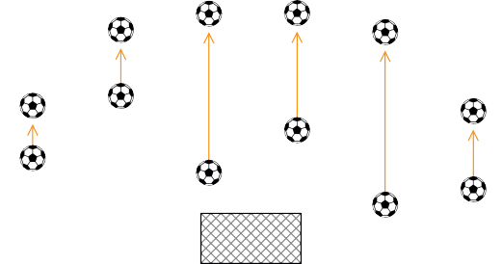

Рисунок 24. Расположение мяча при свободном ударе за нарушение в штрафной площади.

Штрафной/свободный удары, назначаемые за такие нарушения, как выход игрока на площадку, возвращение или уход с площадки без разрешения, выполняются с места, где находился мяч в момент остановки игры, если только игра не была остановлена, когда мяч находился в штрафной площади, в этом случае свободный удар выполняется с места на линии штрафной площади в точке ближайшей к месту, где мяч находился, следуя воображаемой линии параллельной боковой линии площадки (как показано на рисунке выше). Однако, если игрок совершил нарушение за пределами площадки (за исключением случаев, когда речь идет о внешнем агенте), игра возобновляется штрафным/свободным ударом, выполняемым в точке на линии, ограничивающей площадку, ближайшей к месту нарушения. Пенальти назначается, если это нарушение, наказуемое штрафным ударом, произошло в пределах пространства штрафной площади нарушителя.
Мяч:
должен быть неподвижен и игрок, выполняющий удар, не должен касаться мяча снова, пока его не коснется другой игрок;
в игре, когда по нему нанесен удар ногой и он очевидно движется.
До того, как мяч войдет в игру, все соперники должны находится:
не ближе 5 м от мяча;
за пределами штрафной площади, когда штрафной/свободный удар выполняется из пределов штрафной площади соперника.
Если два и более игроков обороняющейся команды образуют «стенку», то все игроки атакующей команды должны оставаться на расстоянии не менее 1 м от «стенки» до тех пор, пока мяч не войдет в игру.
Штрафной/свободный удар может быть выполнен подбрасыванием мяча одной или обеими ногами одновременно.
Обманные движения при выполнении штрафного/свободного удара разрешены, поскольку это является частью футзала.
Если игрок, выполняя штрафной/свободный удар, умышленно ударит мячом в соперника с целью сыграть мячом снова, но не делает этого неосторожно, безрассудно или с использованием чрезмерной силы, судьи позволяют продолжить игру.
5. Нарушения и наказания.
Если при выполнении штрафного/свободного удара соперник находится ближе к мячу, чем требуемое расстояние, удар повторяется, за исключением случая, когда может быть предоставлено преимущество; но если игрок выполнил штрафной/свободный удар быстро и соперник, который был ближе 5 м к мячу, перехватил его, судьи позволяют продолжить игру. Однако, соперник, который умышленно помешал быстрому выполнению штрафного/свободного удара, должен быть предупрежден за задержку возобновления игры.
Если при выполнении штрафного/свободного удара игрок атакующей команды находится ближе 1 м от «стенки», образованной из двух и более игроков обороняющейся команды, назначается свободный удар в пользу обороняющейся команды.
Если в случае, когда штрафной/свободный удар выполняется в штрафной площади обороняющейся команды, игрок команды соперника находится внутри штрафной площади потому, что у него не было времени покинуть ее, судьи позволяют продолжить игру.
Если соперник, который находится в штрафной площади при выполнении штрафного/свободного удара или входит в штрафную площадь до того, как мяч войдет в игру, касается мяча или вступает в борьбу за него перед тем, как мяч войдет в игру, то штрафной/свободный удар повторяется.
Если после того, как мяч вошел в игру, выполнивший удар игрок коснется мяча до того, как его коснется другой игрок, назначается свободный удар; если выполнивший удар игрок сыграет рукой в мяч:
назначается штрафной удар;
назначается пенальти, если нарушение произошло внутри штрафной площади бьющего игрока, за исключением случая, когда удар выполнял вратарь, в этом случае назначается свободный удар.
Если штрафной/свободный удар не был выполнен в течение четырех секунд, то свободный удар выполняет противоположная команда с места, где игра должна была быть возобновлена, за исключением случаев, когда команда совершает это нарушение внутри своей штрафной площади; в этом случае свободный удар выполняет команда соперника с линии штрафной площади в точке ближайшей к месту нарушения или нахождения мяча, следуя воображаемой линии параллельно боковой линии площадки (смотреть изображение в разделе 2 данного Правила).
6. Набранные нарушения.
Набранные нарушения – это нарушения, наказуемые штрафным ударом или пенальти, как указано в Правиле 3, Правиле 4 и Правиле 12.
Набранные нарушения, совершённые каждой командой в каждом тайме записываются в протокол матча.
Судьи могут разрешить продолжение игры, применив принцип преимущества, если команда не совершила ранее пяти набранных нарушений и противоположная команда не лишена гола или явной возможности забить гол.
Если судьи применили принцип преимущества, то они должны использовать обязательные жесты, чтобы показать набранное нарушение хронометристу и третьему судье, как только мяч выйдет из игры.
Если назначено дополнительное время, то набранные нарушения второго тайма продолжают накапливаться в дополнительное время.
7. Штрафной удар, начиная с шестого набранного нарушения каждой команды в каждом тайме (ШУШНН).
Штрафной удар, начинающийся с шестого набранного нарушения, назначается за шестое набранное нарушение и все последующие такие нарушения, совершенные командой в каждом тайме. Однако, если шестое или последующие набранные нарушения совершаются в штрафной площади нарушившего игрока, назначается пенальти.
Гол может быть забит непосредственно с ШУШНН, и игрок выполняющий штрафной удар должен бить с этой целью.
Игроки обороняющейся команды не могут устанавливать «стенку» для защиты от ШУШНН.
7.1. Процедура:
Мяч должен быть установлен неподвижно таким образом, чтобы часть мяча касалась или находилась над центром 10-метровой отметки или в месте, где было совершено нарушение, наказуемое ШУШНН (при условии,
что нарушение было совершено в области между линией ворот обороняющейся команды и воображаемой линией, проходящей в 10 м
от линии ворот и параллельной ей).
Если ШУШНН был назначен в этой области, игрок, выполняющий удар, принимает решение выполнить ШУШНН с 10-метровой отметки или с места, где было совершено нарушение.
Стойки, перекладина и сетка ворот не должны двигаться.
Игрок, выполняющий ШУШНН, должен быть очевидно определен.
Вратарь обороняющейся команды должен находиться на расстоянии
не менее 5 м от мяча, пока удар не будет выполнен, и не должен нечестным образом отвлекать выполняющего удар игрока, например, задерживать выполнение удара или касаться стоек, перекладины или сетки ворот.
Игроки, кроме бьющего и вратаря обороны, должны находиться:
в пределах площадки;
не ближе 5 м от мяча;
позади мяча;
за пределами штрафной площади.
После того, как игроки займут позиции в соответствии с этим Правилом, один из судей дает сигнал на выполнение ШУШНН.
Игрок, выполняющий ШУШНН, должен ударить мяч в направлении ворот с целью забить гол непосредственно; выполнять удар пяткой разрешается при условии, что мяч движется в направлении ворот и цель удара – забить гол непосредственно.
Мяч в игре, когда по нему нанесен удар ногой и он очевидно движется в направлении ворот соперника.
Выполнивший удар игрок не должен играть в мяч снова до тех пор, пока мяча не коснется другой игрок.
Если ШУШНН назначается, когда тайм оканчивается, то этот тайм считается оконченным, когда ШУШНН будет завершен. Удар считается завершенным, когда после того, как мяч находится в игре, происходит одно из следующих действий:
мяч прекращает движение или выйдет из игры;
мяч сыгран любым игроком (включая игрока, выполняющего удар), кроме вратаря обороняющейся команды;
судьи останавливают игру из-за нарушения бьющим игроком или его командой.
Если игрок обороняющейся команды (включая вратаря) совершит нарушение и ШУШНН будет выполнен мимо/отбит вратарем, то удар повторяется.
8. Нарушения и наказания.
Как только судьи дали сигнал на выполнение ШУШНН, удар должен быть выполнен в течение четырех секунд. Если удар не выполнен в течение четырех секунд, свободный удар выполняет противоположная команда
с места, где удар должен был быть выполнен.
Нарушение процедуры игроками (за исключением вратаря обороняющейся команды)
Партнер игрока, выполняющего ШУШНН, наказывается за нарушение процедуры только в тех случаях, если:
нарушение процедуры явно повлияло на вратаря;
нарушивший процедуру игрок играет в мяч или вступает в борьбу
с соперником за мяч, а затем забивает гол, пытается забить гол или создает возможность забить гол.
Партнер вратаря наказывается за нарушение процедуры только в тех случаях, если:
нарушение процедуры явно повлияло на бьющего;
нарушивший процедуру игрок играет в мяч или вступает в борьбу
с соперником за мяч, и это не позволяет сопернику забить гол, попытаться забить гол или создать возможность забить гол.
Если партнер вратаря наказывается за нарушение процедуры,
ему выносится замечание при первом нарушении в игре и предупреждение при любом последующем нарушении(-ях) в игре.
Если до того, как мяч войдет в игру, произойдет следующее:
игрок, выполняющий ШУШНН, или его партнер по команде совершают нарушение:
а) если мяч проходит в ворота, удар повторяется;
б) если мяч не проходит в ворота, судьи останавливают игру
и возобновляют ее свободным ударом, выполняемым противоположной командой,
за исключением следующих случаев, в которых игра будет остановлена
и возобновлена свободным ударом, выполняемым противоположной командой, независимо от того, забит гол или нет:
а) ШУШНН выполнен не в сторону ворот соперника и без намерения забить гол;
б) партнер определенного для выполнения удара игрока выполняет удар, судьи выносят предупреждение выполнившему удар игроку;
в) бьющий игрок совершает обманные движения перед ударом после завершения разбега (обманные движения во время разбега разрешены), судьи выносят предупреждение выполнившему удар игроку;
вратарь обороны или его партнер по команде совершают нарушение:
а) если мяч проходит в ворота, гол засчитывается;
б) если мяч не проходит в ворота, удар повторяется и нарушившему игроку выносится замечание при первом нарушении в игре. Если тот же игрок совершает любое последующее нарушение(-я) в игре, он получает предупреждение.
игроки обеих команд совершают нарушения, удар повторяется,
за исключением случая, когда игрок совершит более серьезное нарушение (например, запрещенные обманные движения); нарушившим игрокам выносятся замечания при первом нарушении в игре. Если те же игроки совершают любое последующее нарушение(-я) в игре, им выносятся предупреждения. Если игрок совершает более серьезное нарушение, назначается свободный удар в пользу соперника и нарушителю выносится предупреждение без замечания.
Если вратарь обороны и выполняющий удар игрок одновременно совершают нарушения:
если удар пробит мимо или отбит, то удар повторяется и обоим игрокам выносится предупреждение;
если забит гол, он отменяется, выполняющему удар игроку выносится предупреждение, игра возобновляется свободным ударом в пользу обороняющейся команды.
Соперник, который мешает игроку, выполняющему удар, двигаться
к мячу при выполнении ШУШНН, должен быть предупрежден, даже если нарушивший игрок соблюдал минимальное расстояние 5 метров.
Если после выполнения ШУШНН:
выполняющий удар игрок снова касается мяча до того, как его коснется другой игрок, назначается свободный удар (или штрафной удар
за нарушение при игре рукой в мяч) в пользу команды соперника;
мяча касается посторонний фактор, когда он движется в сторону ворот соперника, удар повторяется, за исключением случая, когда мяч движется в ворота и вмешательство не препятствует вратарю или его партнеру по команде сыграть в мяч, в такой ситуации гол засчитывается, если мяч проходит в ворота (даже если произошел контакт с мячом), кроме случая, когда вмешательство было со стороны атакующей команды;
мяч отскакивает на площадку от вратаря, перекладины или стоек ворот, а затем его касается посторонний фактор, судьи останавливают игру, игра возобновляется «спорным» мячом с места касания мяча с посторонним фактором.
Сводная информация о нарушениях и результатах ШУШНН приведена
в Таблице 10.
Таблица 10.
Сводная информация о нарушениях и результатах ШУШНН.
Результат штрафного удара, начиная с шестого накопленного нарушения (ШУШНН)
Нарушение | Мяч проходит  в ворота | Мяч не проходит в ворота
Нарушение процедуры игроком атакующей команды | Есть влияние: ШУШНН повторяется  Нет влияния: гол | Есть влияние: свободный удар выполняет обороняющаяся команда  Нет влияния: не повторяется
Нарушение процедуры игроком обороняющейся команды | Есть влияние: гол  Нет влияния: гол | Есть влияние: ШУШНН повторяется, и игроку обороняющейся команды выносится замечание; предупреждение  за любое последующее  нарушение(-я)  Нет влияния: не повторяется
Нарушение процедуры игроками обеих команд | Есть влияние: ШУШНН повторяется, нарушителям выносятся замечания; предупреждение  за любое последующее нарушение(-я)  Нет влияния: гол | Есть влияние: ШУШНН повторяется, нарушителям выносятся замечания; предупреждение за любое последующее нарушение(-я)
Нарушение, совершенное вратарем | Гол | Нет «спасения»: ШУШНН  не повторяется (если только нет явного воздействия на бьющего)  Есть «спасение»: ШУШНН повторяется, вратарю делается замечание; предупреждение  за любое последующее  нарушение(-я)
Вратарь и бьющий нарушают одновременно | Свободный удар выполняет обороняющаяся команда, бьющему выносится предупреждение без замечания | Свободный удар выполняет обороняющаяся команда, бьющему выносится предупреждение  без замечания
Удар выполнен не в сторону ворот соперника и без намерения непосредственно забить гол | Свободный удар выполняет обороняющаяся команда | Свободный удар выполняет обороняющаяся команда
Удар не выполнен в течение четырех секунд | Свободный удар выполняет обороняющаяся команда | Свободный удар выполняет обороняющаяся команда
Запрещенные обманные движения | Свободный удар выполняет обороняющаяся команда, бьющему выносится предупреждение  без замечания | Свободный удар выполняет обороняющаяся команда, бьющему выносится предупреждение  без замечания
Удар выполнен другим игроком  (неиденти-фицированным) | Свободный удар выполняет обороняющаяся команда, другому игроку выносится предупреждение без замечания | Свободный удар выполняет обороняющаяся команда, другому игроку выносится предупреждение без замечания

ПРАВИЛО 14 – ПЕНАЛЬТИ

Пенальти назначается, если игрок совершил нарушение, наказуемое штрафным ударом, внутри своей штрафной площади или за пределами площадки как часть игрового действия, как это указано в Правиле 12.
Гол может быть забит непосредственно с пенальти.
1. Процедура.
Мяч должен быть установлен неподвижно таким образом, чтобы часть мяча касалась или находилась над центром 6-метровой отметки; стойки, перекладина и сетка ворот не должны двигаться.
Игрок, выполняющий пенальти, должен быть очевидно определен.
Вратарь обороняющейся команды должен оставаться на линии ворот между стойками лицом к бьющему, пока удар не будет выполнен, и не должен нечестным образом отвлекать выполняющего удар игрока, например, задерживать выполнение удара или касаться стоек, перекладины или сетки ворот.
Остальные игроки, кроме бьющего и вратаря, должны находиться:
в пределах площадки;
не ближе 5 м от 6-метровой отметки;
позади 6-метровой отметки;
за пределами штрафной площади.
После того, как игроки займут позиции в соответствии с этим Правилом, один из судей дает сигнал на выполнение пенальти.
Игрок, выполняющий пенальти, должен ударить мяч вперед; выполнять удар пяткой разрешается при условии, что мяч движется вперед.
В момент удара по мячу часть как минимум одной стопы вратаря обороняющейся команды должна касаться линии ворот, находиться на одной линии с ней.
Мяч в игре, когда по нему нанесен удар ногой и он очевидно движется.
Выполнивший удар игрок не должен играть в мяч снова до тех пор, пока мяча не коснется другой игрок.
Если назначается пенальти, когда тайм оканчивается, то этот тайм считается оконченным, когда пенальти будет выполнен и завершен.
Удар считается завершенным, когда после того, как мяч находится в игре, происходит одно из следующих действий:
мяч прекращает движение или выйдет из игры;
мяч сыгран любым игроком (включая игрока, выполняющего удар), кроме вратаря обороняющейся команды;
судьи остановят игру из-за нарушения бьющим игроком или его командой.
Если игрок обороняющейся команды (включая вратаря) совершит нарушение и пенальти будет выполнен мимо/отбит вратарем, то удар повторяется.
2. Нарушения и наказания.
Как только судьи дали сигнал на выполнение пенальти, удар должен быть выполнен. Если удар не выполнен, один из судей может применить дисциплинарные санкции перед тем, как снова дать сигнал на выполнение удара.
Нарушение процедуры игроками (за исключением вратаря обороняющейся команды)
Партнер по команде игрока, выполняющего пенальти, наказывается
за нарушение процедуры только в том случае, если:
нарушение процедуры явно повлияло на вратаря;
нарушивший процедуру игрок играет в мяч или вступает в борьбу
с соперником за мяч, а затем забивает гол, пытается забить гол или создает возможность забить гол.
Партнер по команде вратаря наказывается за нарушение процедуры только в том случае, если:
нарушение процедуры явно повлияло на бьющего;
нарушивший процедуру игрок играет в мяч или вступает в борьбу
с соперником за мяч, и это не позволяет сопернику забить гол, попытаться забить гол или создать возможность забить гол.
Если партнер вратаря наказывается за нарушение процедуры,
ему выносится замечание при первом нарушении в игре и предупреждение при любом последующем нарушении(-ях) в игре.
Если до того, как мяч войдет в игру, произойдет следующее:
игрок, выполняющий пенальти, или его партнер по команде совершают нарушение:
а) если мяч проходит в ворота, удар повторяется;
б) если мяч не проходит в ворота, судьи останавливают игру
и возобновляют ее свободным ударом, выполняемым противоположной командой,
за исключением следующих случаев, в которых игра будет остановлена
и возобновлена свободным ударом, независимо от того, забит гол или нет:
а) пенальти выполнен назад;
б) партнер определенного для совершения удара игрока выполняет удар, судьи выносят предупреждение выполнившему удар игроку;
в) бьющий игрок совершает обманные движения перед ударом после завершения разбега (обманные движения во время разбега разрешены), судьи выносят предупреждение выполнившему удар игроку;
вратарь обороны или его партнер по команде совершает нарушение:
а) если мяч проходит в ворота, гол засчитывается;
б) если мяч проходит мимо ворот либо отскакивает от перекладины
или стойки(-ек) ворот, удар повторяется только в случае, если совершенное вратарем нарушение явно воздействовало на выполняющего удар игрока;
в) если попадание мяча в ворота предотвращено вратарем, удар повторяется (если совершенное вратарем нарушение привело к повторному выполнению удара, вратарю выносится замечание при первом нарушении
в игре, и если тот же игрок совершает повторное нарушение(-я) в игре,
ему выносится предупреждение;
партнер вратаря обороняющейся команды совершает нарушение:
а) если мяч забит в ворота, гол засчитывается;
б) если мяч не забит в ворота, удар повторяется; нарушителю выносится замечание при первом нарушении в игре (если тот же игрок совершает любое последующее нарушение(-я), ему выносится предупреждение).
игроки обеих команд совершают нарушения, удар повторяется,
за исключением случая, когда игрок совершит более серьезное нарушение (например, запрещенные обманные движения); нарушителям выносятся замечания за первое нарушение в игре (если те же игроки совершают любое последующее нарушение(-я), им выносятся предупреждения, если игрок совершает более серьезное нарушение, назначается свободный удар в пользу соперника и нарушителю выносится предупреждение без замечания);
вратарь обороняющейся команды и выполняющий удар игрок одновременно совершают нарушения, бьющий игрок получает предупреждение, а игра возобновляется свободным ударом в пользу обороняющейся команды.
Соперник, который мешает игроку, выполняющему удар, двигаться
к мячу при выполнении пенальти, должен быть предупрежден, даже если нарушивший игрок соблюдал минимальное расстояние 5 метров.
Если после выполнения пенальти:
выполняющий удар игрок снова касается мяча до того, как его коснется другой игрок, назначается свободный удар (или штрафной удар
за нарушение при игре рукой в мяч) в пользу команды соперника;
мяча касается посторонний фактор, когда он движется вперед, удар повторяется, за исключением случая, когда мяч движется в ворота
и вмешательство не препятствует вратарю обороны или игроку команды обороны сыграть в мяч, в такой ситуации гол засчитывается, если мяч проходит в ворота (даже если произошел контакт с мячом), кроме случая, когда вмешательство было со стороны атакующей команды;
мяч отскакивает на площадку от вратаря, перекладины или стоек ворот, а затем его касается посторонний фактор:
а) судьи останавливают игру;
б) игра возобновляется «спорным» мячом с места касания мяча с посторонним фактором.
Сводная информация о нарушениях и результатах пенальти приведена
в Таблице 11.

Таблица 11.
Сводная информация о нарушениях и результатах пенальти.

Результат пенальти
Нарушение | Мяч проходит в ворота | Мяч не проходит в ворота
Нарушение процедуры игроком атакующей команды | Есть влияние: пенальти повторяется  Нет влияния: гол | Есть влияние: свободный удар выполняет обороняющаяся команда  Нет влияния: не повторяется
Нарушение процедуры игроком обороняющейся команды | Есть влияние: гол  Нет влияния: гол | Есть влияние: пенальти повторяется, игроку обороняющейся команды выносится замечание; предупреждение  за любое последующее нарушение(-я)  Нет влияния: не повторяется
Нарушение процедуры игроками обеих команд | Есть влияние: пенальти повторяется, нарушителям выносятся замечания; предупреждение за любое последующее  нарушение(-я)  Нет влияния: гол | Есть влияние: пенальти повторяется, нарушителям выносятся замечания; предупреждение за любое последующее  нарушение(-я)  Нет влияния: гол
Нарушение, совершенное вратарем | Гол | Нет «спасения»: пенальти не повторяется (если только нет явного воздействия  на бьющего)  Есть «спасение»: пенальти повторяется, вратарю выносится замечание; предупреждение выносится за любое последующее нарушение(-я)
Вратарь и бьющий нарушают одновременно | Свободный удар выполняет обороняющаяся команда, бьющему выносится предупреждение без замечания | Свободный удар выполняет обороняющаяся команда, бьющему выносится предупреждение без замечания
Удар выполнен назад | Свободный удар выполняет обороняющаяся команда | Свободный удар выполняет обороняющаяся команда
Запрещенные обманные движения | Свободный удар выполняет обороняющаяся команда, бьющему выносится предупреждение без замечания | Свободный удар выполняет обороняющаяся команда, бьющему выносится предупреждение без замечания
Удар выполнен другим игроком  (неидентифициро-ванным) | Свободный удар выполняет обороняющаяся команда, другому игроку выносится предупреждение без замечания | Свободный удар выполняет обороняющаяся команда, другому игроку выносится предупреждение  без замечания

ПРАВИЛО 15 – УДАР С БОКОВОЙ ЛИНИИ

Удар с боковой линии назначается в пользу команды соперника игрока, который последним коснулся мяча, когда мяч полностью пересёк боковую линию по поверхности или по воздуху или касается потолка в зале во время игры.
Гол не может быть забит непосредственно ударом с боковой линии:
если мяч проходит в ворота соперника, назначается бросок от ворот;
если мяч проходит в собственные ворота, назначается угловой удар.
1. Процедура.
В момент ввода мяча:
мяч должен быть неподвижен на боковой линии в точке, где он покинул площадку, или в ближайшей точке, где он коснулся потолка;
все соперники должны находиться не ближе 5 м от точки на боковой линии, где должен быть выполнен удар.
Мяч в игре, когда по нему нанесен удар ногой и он очевидно движется.
Мяч должен быть введен в игру в течение четырех секунд после того,
как команда будет готова ввести мяч в игру или судья подаст сигнал,
что команда готова ввести его в игру.
Если удар был выполнен, а затем, после того как мяч был в игре,
он покидает площадку через любую боковую линию, при этом
не коснувшись другого игрока, удар выполняет противоположная команда
с того же места, где был выполнен первоначальный удар.
Если партнер по команде бьющего игрока покидает площадку во время выполнения удара, право на выполнение удара передается команде соперника.
Если это было попыткой обмануть соперника или занять более выгодную позицию, нарушителю выносится предупреждение.
Если игрок, правильно выполняя удар, умышленно бьет мяч
в соперника для того, чтобы сыграть мячом снова, но не делает это неосторожно или безрассудно, или с использованием чрезмерной силы, судьи позволяют продолжить игру.
Выполняющий удар игрок не должен касаться мяча, пока его
не коснулся другой игрок.
За любое другое нарушение, в том числе если удар с боковой линии
не был выполнен в течение четырех секунд, удар с боковой линии назначается в пользу противоположной команды.
2. Нарушения и наказания.
Если после того, как мяч вошел в игру, выполнивший удар игрок коснется мяча до того, как его коснется другой игрок, назначается свободный удар; если выполнивший удар игрок сыграет рукой в мяч:
назначается штрафной удар;
назначается пенальти, если нарушение произошло внутри штрафной площади бьющего игрока, за исключением случая, когда удар выполнял вратарь, в этом случае назначается свободный удар.
Сопернику, который нечестным приёмом отвлекает внимание или мешает игроку, выполняющему удар (в том числе перемещается на расстояние ближе чем 5 м к месту, откуда должен быть выполнен удар), выносится предупреждение за неспортивное поведение и, если удар был выполнен, назначается свободный удар.
За любое другое нарушение, в том числе, если удар с боковой линии не был выполнен в течение четырех секунд или партнер по команде бьющего игрока покинул площадку во время выполнения удара, удар с боковой линии назначается в пользу противоположной команды.

ПРАВИЛО 16 – БРОСОК ОТ ВОРОТ

Бросок от ворот назначается, когда мяч полностью пересекает линию ворот либо по земле, либо по воздуху, последним коснувшись игрока атакующей команды, и гол не был засчитан.
Гол не может быть забит непосредственно броском от ворот. Если мяч непосредственно проходит в ворота команды вратаря, выполнявшего бросок от ворот, назначается угловой удар. Если мяч непосредственно проходит в ворота противоположной команды, назначается бросок от ворот.
1. Процедура.
Мяч бросается или выпускается из рук вратарем с любой точки в пределах штрафной площади.
Мяч в игре, когда он вброшен или выпущен из рук и очевидно движется.
Мяч должен быть введен в игру в течение четырех секунд после того, как команда будет готова ввести мяч в игру или судья подаст сигнал, что команда готова ввести его в игру.
Соперники должны находиться за пределами штрафной площади, пока мяч не войдет в игру.
2. Нарушения и наказания.
Если после того, как мяч вошел в игру, вратарь, выполняющий бросок от ворот, снова коснется мяча до того, как его коснется другой игрок, назначается свободный удар; если вратарь сыграет рукой в мяч:
назначается штрафной удар, если нарушение произошло за пределами штрафной;
назначается свободный удар, если нарушение произошло внутри штрафной площади вратаря.
Если при выполнении броска от ворот соперники находились внутри штрафной площади, поскольку у них не было времени покинуть ее, судьи позволяют продолжить игру. Если соперник, который находится в штрафной площади, когда выполняется бросок от ворот, или входит в штрафную площадь до того, как мяч войдет в игру, касается или вступает в борьбу за мяч до того, как мяч войдет в игру, бросок от ворот повторяется.
Если игрок входит в штрафную площадь до того, как мяч войдет в игру, и совершает нарушение или против него совершается нарушение соперником, бросок от ворот повторяется, а нарушитель может быть предупрежден или удален в зависимости от нарушения.
Там, где это запрещено регламентом соревнований для молодежных команд, команд ветеранов, инвалидов и/или массового футзала, если вратарь бросает мяч непосредственно за среднюю линию, свободный удар должен быть выполнен противоположной командой с места, где мяч пересек среднюю линию.
При любом другом нарушении этого Правила, бросок от ворот повторяется.

ПРАВИЛО 17 – УГЛОВОЙ УДАР

Угловой удар назначается, когда мяча, полностью пересекшего линию ворот по поверхности или по воздуху, последним коснулся игрок обороняющейся команды, и гол не забит.
Гол может быть забит непосредственно с углового удара, но только в ворота противоположной команды; если мяч непосредственно попадает в ворота команды игрока, выполнившего удар, назначается угловой удар в пользу соперника.
1. Процедура.
Мяч должен находиться в угловом секторе, ближайшем к точке, где мяч пересек линию ворот.
Мяч должен быть неподвижен, удар выполняет игрок атакующей команды.
Мяч должен быть введен в игру в течение четырех секунд после того, как команда будет готова ввести мяч в игру или судья подаст сигнал, что команда готова ввести его в игру.
Мяч в игре, когда по нему нанесен удар ногой и он очевидно движется, после удара мяч не обязательно должен покинуть угловой сектор.
Соперники должны находиться не ближе 5м от дуги углового сектора, пока мяч не войдет в игру.
2. Нарушения и наказания.
Если после того, как мяч войдет в игру, выполнивший удар игрок снова коснется его до того, как мяча коснется другой игрок, назначается свободный удар; если игрок, выполнивший удар, сыграет рукой в мяч:
назначается штрафной удар;
назначается пенальти, если нарушение произошло в штрафной площади выполнившего удар игрока, кроме ситуации, когда удар выполнил вратарь, в этом случае назначается свободный удар.
Если игрок, правильно выполнивший угловой удар, намеренно бьет мячом в соперника для того, чтобы сыграть мячом снова, и не делает этого неосторожно, безрассудно или с использованием чрезмерной силы, судьи позволяют продолжить игру.
Если товарищ по команде выполняющего удар игрока покидает поле, чтобы обмануть соперника или занять выгодную позицию во время выполнения удара, удар назначается команде соперника, а игрок, нарушивший правила, получает предупреждение.
За любое другое нарушение, в том числе если угловой удар не был выполнен в течение четырех секунд или не с углового сектора, или партнер по команде бьющего игрока покинул площадку во время выполнения углового удара, назначается бросок от ворот в пользу противоположной команды.

ЖЕСТЫ СУДЬИ

1. Жесты судьи и других официальных лиц матча.
Судьи должны подавать жесты, перечисленные ниже, помня, что большинство жестов должен подавать только один из судей, но один жест должен подаваться обоими судьями одновременно.
Помощники судьи должны показывать жесты и подавать сигналы на тайм-аут и на пятое накопленное нарушение.
2. Жесты только одного из судей (Рисунки 25, 27, 28, 29, 30, 31, 32, 33, 34, 35, 36, 37).
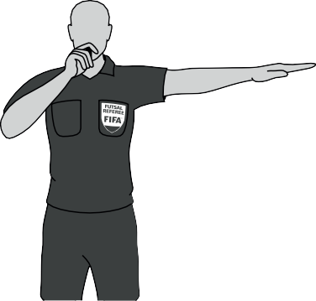

Рисунок 25. Начальный удар/возобновление игры.

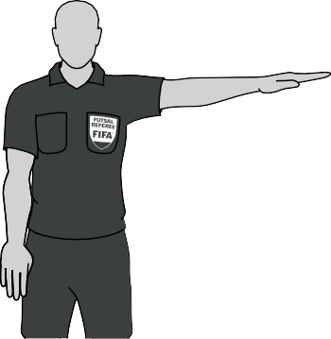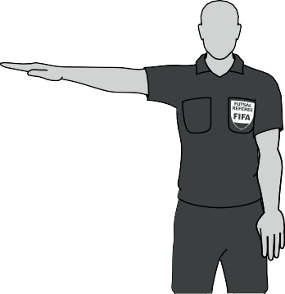
(Вариант 1) (Вариант 2)

Рисунок 26. Штрафной удар/пенальти.

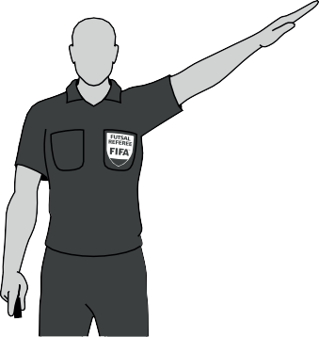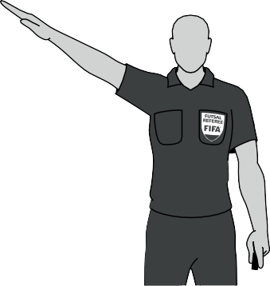
(Вариант 1) (Вариант 2)
Рисунок 27. Удар с боковой линии.
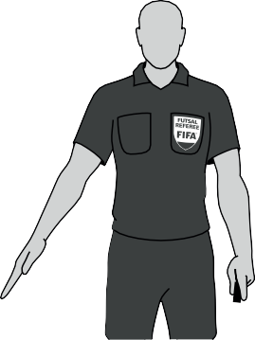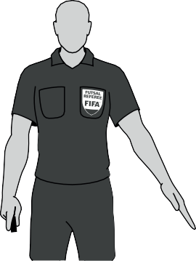
(Вариант 1) (Вариант 2)
Рисунок 28. Угловой удар.
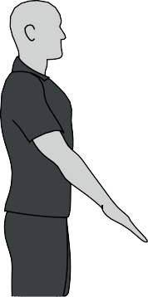
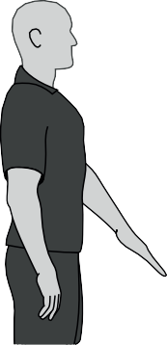
(Вариант 1) (Вариант 2)
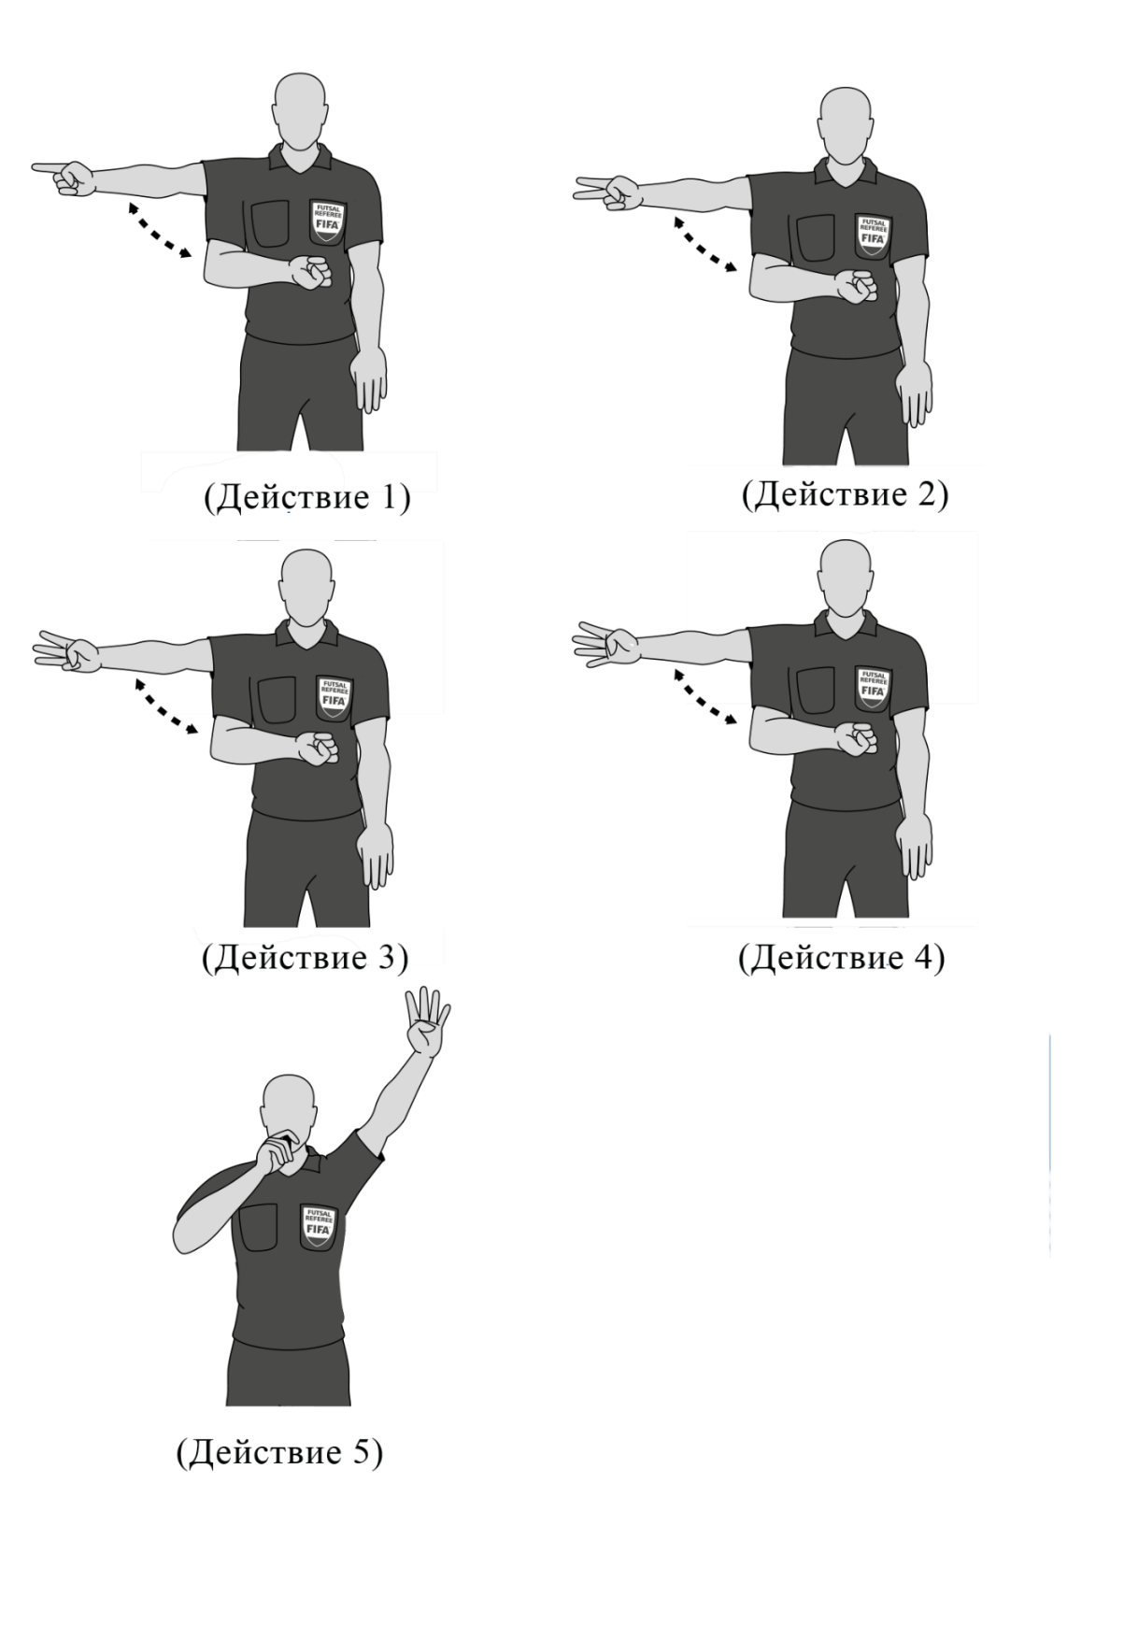
Рисунок 29. Бросок от ворот.

Рисунок 30. Отсчет четырех секунд.
Один из судей должен демонстративно вести отсчёт четырёх секунд при следующих возобновлениях игры:
угловой удар;
удары с боковой линии;
бросок от ворот;
штрафные и свободные удары (включая ШУШНН);
когда вратарь контролирует мяч на своей половине площадки.
Судьи не отсчитывают четыре секунды для следующих возобновлений игры:
начальный удар;
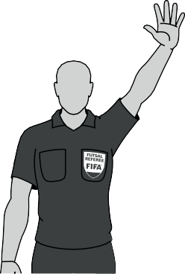
пенальти.

Рисунок 31. Пятое накопленное нарушение.
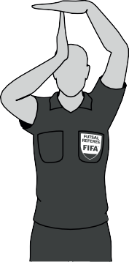

Рисунок 32. Тайм-аут.

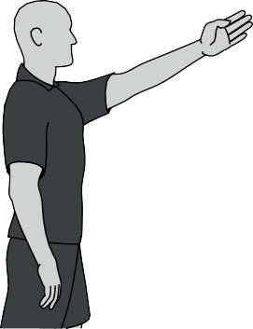
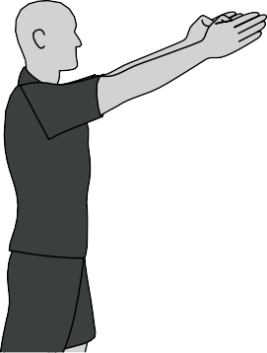

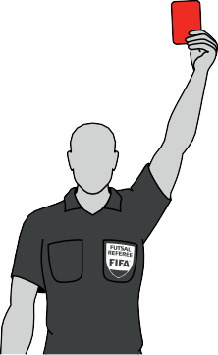
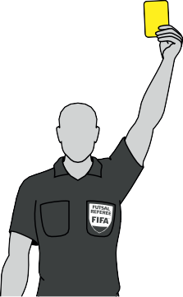
Рисунок 33. Преимущество после нарушения, наказуемое штрафным ударом.

Предупреждение Удаление
(желтая карточка) (красная карточка)
Рисунок 34. Предупреждение и удаление.

Набранное нарушение: жест должен быть подан хронометристу и третьему судье после того, как был применен принцип преимущества и мяч вышел из игры.
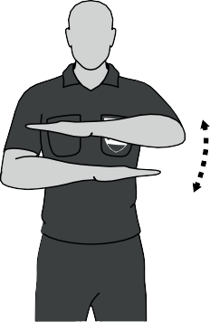
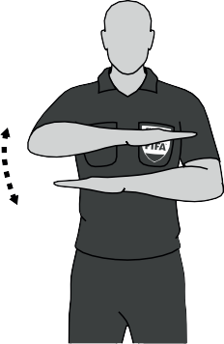

(Действие 1) (Действие 2)

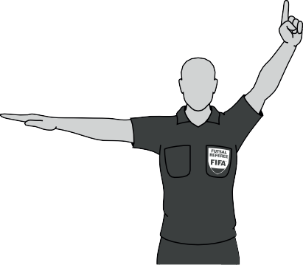
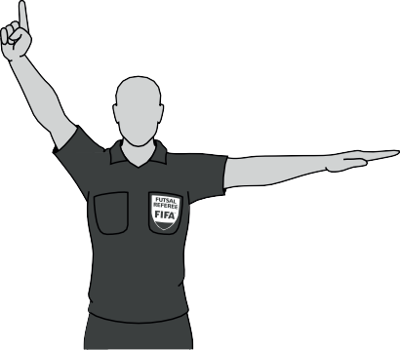
(Действие 3: два варианта)
Рисунок 35. Набранное нарушение.

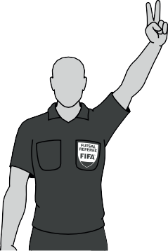
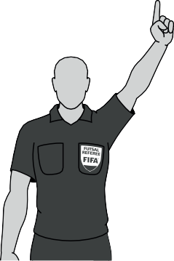

Номер игрока – 1 Номер игрока – 2
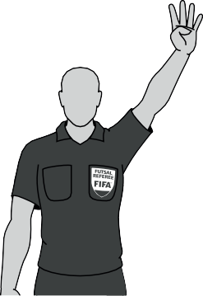
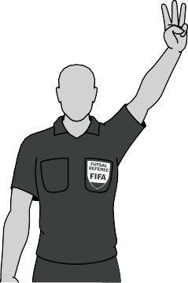

Номер игрока – 3 Номер игрока – 4

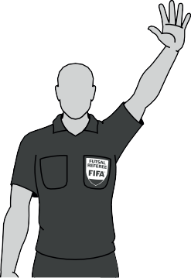
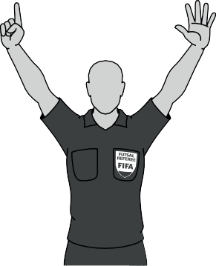

Номер игрока – 5 Номер игрока – 6

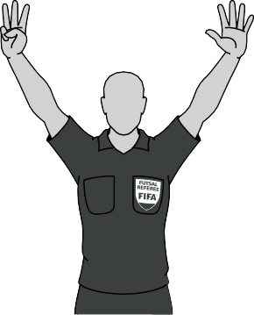
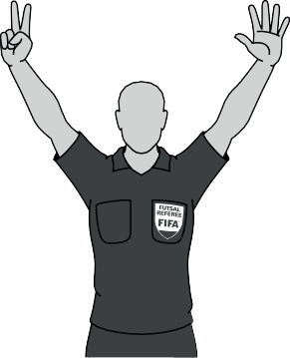
Номер игрока – 7 Номер игрока – 8

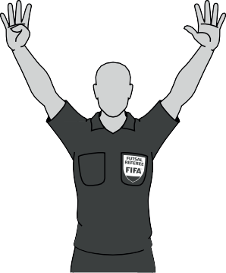
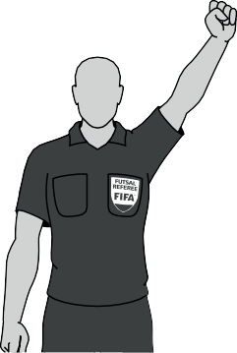
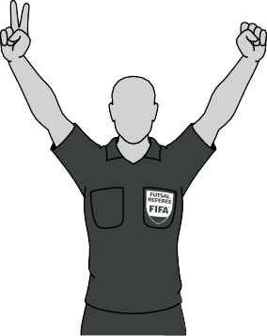
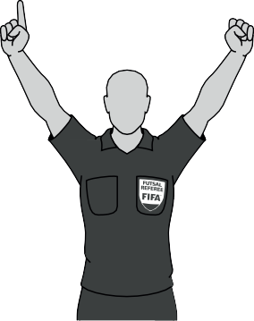

Номер игрока – 9 Номер игрока – 10

Номер игрока – 11 Номер игрока – 12
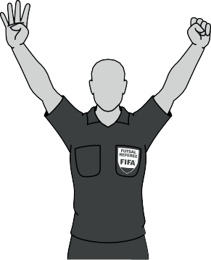
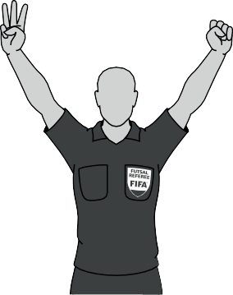
Номер игрока – 13 Номер игрока – 14
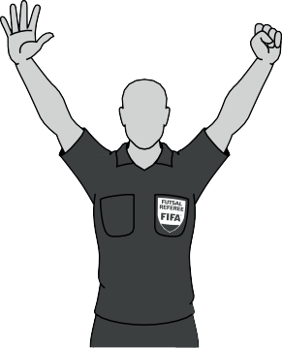
Номер игрока – 15
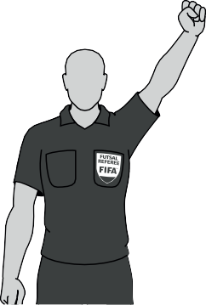
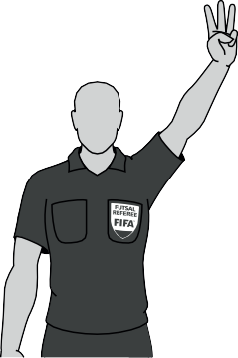

Номер игрока – 30 (Действие 1) (Действие 2)

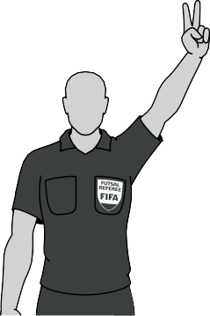
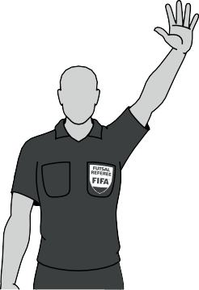

Номер игрока – 52 (Действие 1) (Действие 2)
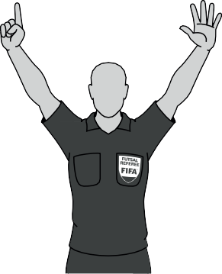
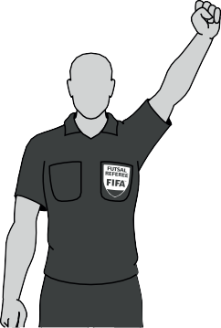

Номер игрока – 60 (Действие 1) (Действие 2)
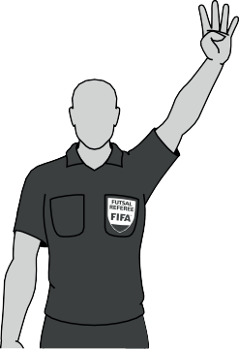
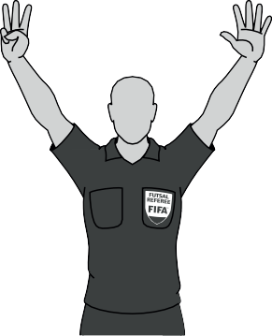
Номер игрока – 84 (Действие 1) (Действие 2)
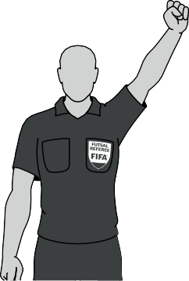
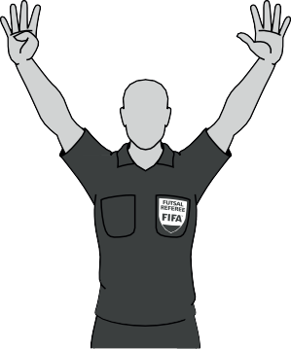

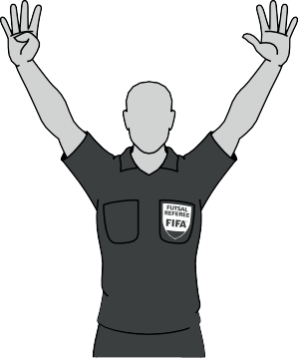
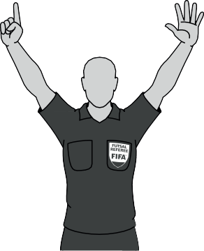
Номер игрока – 90 (Действие 1) (Действие 2)

Номер игрока – 96 (Действие 1) (Действие 2)
Рисунок 36. Номера игроков.
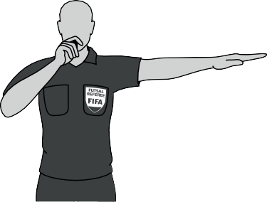
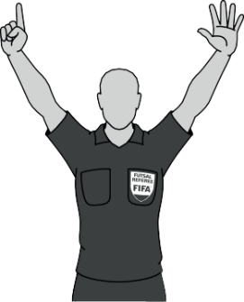

(Действие 1) (Действие 2)
Рисунок 37. Гол в свои ворота

3. Жест обоих судей при возобновлении игры (Рисунки 38, 39)
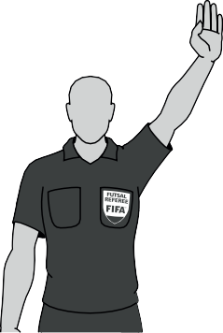
Свободный удар (этот жест должен быть показан только одним из судей, когда назначается свободный удар).
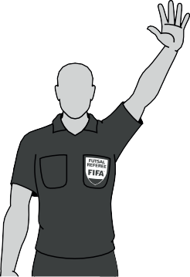
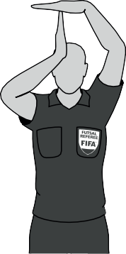
Рисунок 38. Свободный удар.

Тайм-аут Пятое накопленное нарушение
Рисунок 39. Тайм-аут и пятое накопленное нарушение.

4. Жесты помощников судей (Рисунок 40)

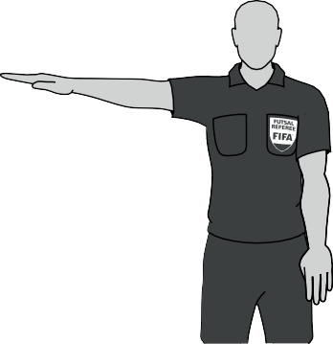
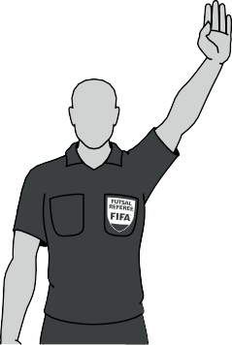
Третий или четвертый судья показывает жест после забитого гола, когда они контролируют линию ворот атакующей команды.

(Действие 1) (Действие 2)
Рисунок 40. Жесты после забитого гола.
РАСПОЛОЖЕНИЕ СУДЕЙ

1. Расположение, когда мяч в игре.
Рекомендации:
Игра должна проходить в пространстве между судьёй и вторым судьёй.
Судьи должны использовать диагональную систему.
Находясь с внешней стороны и параллельно боковой линии, легче держать игру и другого судью в поле зрения для каждого соответствующего судьи.
Судья, ближайший к моменту («зона действия», то есть место, где находится мяч в данный момент времени), должен находиться в поле зрения другого судьи, и последний должен сосредоточиться на контроле «зоны влияния» (место, где мяч не находится в данный момент, но где может произойти нарушение).
Один из судей должен располагаться достаточно близко к моменту, чтобы видеть игру, не мешая ей.
Судьи выходят на площадку только для того, чтобы получить лучший обзор игры.
«То, что необходимо видеть» не всегда находится в непосредственной близости от мяча. Судьи должны также обращать внимание на:
агрессивные столкновения отдельных игроков без мяча;
возможные нарушения в штрафной площади, к которой движется атака;
нарушения, произошедшие после того, как была выполнена передача мяча;
следующую фазу игры.

2. Основное расположение во время матча.
Рекомендуется, чтобы один из судей находился на одной линии с предпоследним игроком обороняющейся команды или за ним, если мяч находится ближе к линии ворот, чем предпоследний игрок обороняющейся команды.
Судьи всегда должны быть лицом к площадке. Один из судей должен контролировать «зону действия», а другой – «зону влияния».

3. Ввод мяча в игру вратарем.
Один из судей должен занять позицию на одной линии с вратарем и контролировать, что он не касается мяча повторно после ввода его в игру или руками за пределами штрафной площади, а также вести отсчет количества секунд, в течение которого вратарь владеет мячом.
Такую же позицию должен занять один из судей при броске от ворот. Отсчет четырех секунд начинается, когда вратарь находится в своей штрафной площади. Вратарь, находящийся за пределами своей штрафной площади, может быть предупрежден за задержку возобновления игры.
После того, как вратарь выпустил мяч, судьи должны занять соответствующую позицию для контроля за игрой.

4. Ситуация «Гол/нет гола».
Когда гол забит и нет никакого сомнения в принятом решении, судья и второй судья должны установить визуальный контакт. Судья, ближайший к столу хронометриста, должен подойти к судейскому столику и показать обязательным жестом хронометристу и третьему судье номер игрока, забившего гол.
Если гол был забит, но игра продолжается из-за неясности ситуации, судья, который видел, что мяч прошел в ворота, дает свисток, чтобы привлечь внимание другого судьи, после чего судья, ближайший к столу хронометриста, должен подойти к судейскому столику и показать обязательным жестом хронометристу и третьему судье номер игрока, забившего гол.
Когда команда играет с «летающим» вратарем, третий судья должен помочь судьям на площадке, заняв позицию на линии ворот команды, играющей с «летающим» вратарем, чтобы иметь лучший обзор ситуаций «гол/нет гола».

5. Расположение в ситуациях выхода мяча из игры.
Наилучшая позиция – это та, из которой судьи могут принять правильное решение, а также иметь оптимальный обзор игры и игроков. Все рекомендации по выбору позиции носят вероятностный характер и должны быть скорректированы с учетом конкретной информации о командах, игроках и событиях, произошедших во время игры.

6. Расположение в определенных ситуациях.
6.1. Расположение – начальный удар (Рисунок 41).
При каждом начальном ударе один судья должен располагаться на боковой линии, где находятся зоны замен, на расстоянии 1 м от средней линии на стороне команды, выполняющей удар, чтобы контролировать выполнение начального удара в соответствии с установленной процедурой.
Другой судья должен располагаться на другой боковой линии, на линии с предпоследним игроком обороняющейся команды, которая не выполняет начальный удар.

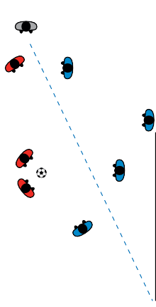
Рисунок 41. Расположение при начальном ударе.

6.2. Расположение – бросок от ворот (Рисунок 42).
Первоначально один из судей должен проверить, находится ли мяч в штрафной площади. Даже если мяч не находится внутри штрафной площади, судьи могут начать отсчет четырех секунд, если они считают, что вратарь готов выполнить бросок от ворот, но не берет мяч в руки (задерживает) в тактических целях.
Как только мяч оказывается в штрафной площади, один из судей должен занять позицию на одной линии с вратарем, чтобы контролировать, готовность вратаря ввести мяч в игру и что игроки команды соперника находятся за пределами штрафной площади. Затем судьи начинают отсчет четырех секунд, если отсчет не начался в соответствии с предыдущим пунктом.
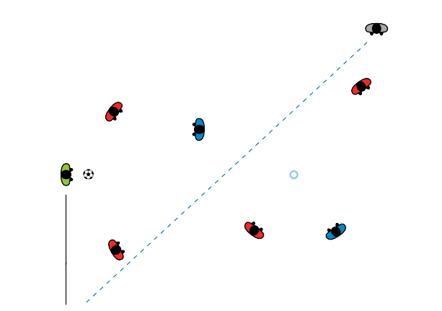
Далее судья, который контролировал выполнение броска от ворот, должен занять наиболее удобную позицию для контроля за игрой.
Рисунок 42. Расположение при броске от ворот.

6.3. Расположение – угловой удар (1) (Рисунок 43).
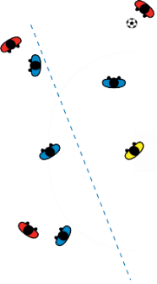
При выполнении углового удара судья, ближайший к месту, откуда он выполняется, располагается на боковой линии на расстоянии приблизительно 5 м от углового сектора, где выполняется удар. Из этой позиции он должен контролировать, что мяч правильно установлен внутри углового сектора и что игроки обороняющейся команды отошли не менее чем на 5 м. Другой судья располагается на том же краю площадки, но с противоположной стороны, на пересечении линии ворот и боковой линии. С этой позиции он наблюдает за мячом и поведением игроков.
Рисунок 43. Расположение при угловом ударе (1).

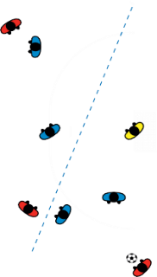
6.4. Расположение – угловой удар (2) (Рисунок 44).
Рисунок 44. Расположение при угловом ударе (2).
6.5. Расположение – штрафной/свободный удар (1) (Рисунок 45).
При штрафном/свободном ударе ближайший судья занимает позицию на одной линии, где должен быть выполнен удар, и контролирует, чтобы мяч был правильно установлен, а также следит за нарушением требуемого расстояния игроками во время выполнения удара. Другой судья должен занять позицию на одной линии с предпоследним игроком обороняющейся команды или на линии ворот, которая всегда является приоритетной. Оба судьи должны быть готовы контролировать траекторию движения мяча и бежать вдоль боковой линии к углам площадки, если штрафной удар выполнен в направлении ворот, и они не располагаются на линии ворот.


Рисунок 45. Расположение при штрафном/свободном ударе (1).

6.6. Расположение – штрафной/свободный удар (2) (Рисунок 46).
Рисунок 46. Расположение при штрафном/свободном ударе (2).
6.7. Расположение – штрафной/свободный удар (3) (Рисунок 47).
Рисунок 47. Расположение при штрафном/свободном ударе (3).

6.8. Расположение – штрафной/свободный удар (4) (Рисунок 48).
Рисунок 48. Расположение при штрафном/свободном ударе (4).

6.9. Расположение – Пенальти (Рисунок 49).
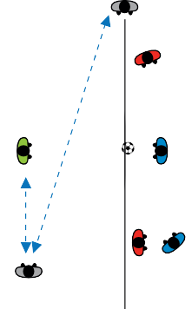
Один из судей располагается на линии 6-метровой отметки на расстоянии около 5 м от неё и контролирует, чтобы мяч был правильно установлен, идентифицирует игрока, выполняющего удар, и следит за соблюдением требуемого расстояния игроками во время выполнения удара. Он не разрешает выполнение удара, пока не убедится, что все игроки располагаются правильно, и при необходимости ему может помочь другой судья. Другой судья должен располагаться на пересечении линии ворот и штрафной площади и контролировать, попал ли мяч в ворота. Если вратарь обороны не выполняет требования Правила 14 до того, как удар был выполнен и гол не был забит, этот судья должен дать свисток, чтобы пенальти выполнить повторно.
Рисунок 49. Расположение при пенальти.

6.10. Расположение – ШУШНН с 10-метровой отметки (Рисунок 50).
Один из судей располагается на одной линии с отметкой в пределах штрафной площади, указывающей расстояние 5 м от 10-метровой отметки, которое должен соблюдать вратарь в соответствии с Правилом 1. Этот судья идентифицирует бьющего и следит за нарушением требуемого расстояния игроками во время выполнения удара. Он не разрешает выполнение удара, пока не убедится, что все игроки располагаются правильно и мяч правильно установлен. При необходимости ему может помочь другой судья. Этот судья должен располагаться на пересечении линии ворот и штрафной площади и контролировать попал ли мяч в ворота. Если вратарь обороны не выполняет требования Правила 13 до того, как удар был выполнен и гол не был забит, этот судья дает свисток, чтобы ШУШНН выполнить повторно.
Рисунок 50. Расположение при ШУШНН.

6.11. Расположение – ШУШНН не с 10-метровой отметки (1) (Рисунок 51).
Один из судей располагается на одной линии с мячом и контролирует, что мяч правильно установлен, идентифицирует игрока, выполняющего удар, и следит за нарушением требуемого расстояния игроками во время выполнения удара. Он не разрешает выполнение удара, пока не убедится, что все игроки располагаются правильно. При необходимости ему может помочь другой судья. Другой судья должен располагаться на пересечении линии ворот и штрафной площади и контролировать попал ли мяч в ворота. Если вратарь обороны не выполняет требования Правила 13 до того, как удар был выполнен и гол не был забит, этот судья дает свисток, чтобы ШУШНН выполнить повторно.
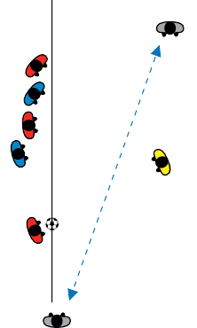

Рисунок 51. Расположение при ШУШНН не с 10-метровой отметки (1).


6.12. Расположение – ШУШНН не с 10-метровой отметки (2) (Рисунок 52).

Рисунок 52. Расположение при ШУШНН не с 10-метровой отметки (2).

6.13. Расположение – удар с боковой линии (1) (Рисунок 53).
Рисунок 53. Расположение при ударе с боковой линии (1).

6.14. Расположение – удар с боковой линии (2) (Рисунок 54).

Рисунок 54. Расположение при ударе с боковой линии (2).

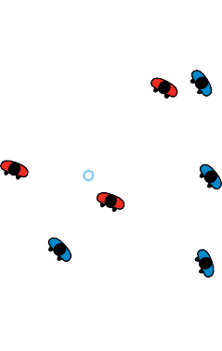
6.15. Расположение – удар с боковой линии (3) (Рисунок 55).
Рисунок 55. Расположение при ударе с боковой линии (3).

6.16. Расположение – удар с боковой линии (4) (Рисунок 56).
Рисунок 56. Расположение при ударе с боковой линии (4).

6.17. Расположение – удар с боковой линии (5) (Рисунок 57).
Во время удара с боковой линии вблизи углового сектора в пользу атакующей команды судья, ближайший к точке, откуда должен быть выполнен удар, остается на расстоянии около 5 м от неё. С этой позиции он должен контролировать, чтобы удар с боковой линии был выполнен в соответствии с процедурой, и что игроки обороняющейся команды находятся не ближе 5 м от боковой линии. Другой судья занимает позицию на том же краю площадки, но с противоположной стороны, на пересечении линии ворот и боковой линии. С этой позиции он наблюдает за мячом и поведением игроков.
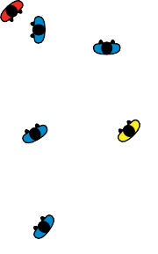
Рисунок 57. Расположение при ударе с боковой линии (5).

7A. Расположение – серия послематчевых пенальти для определения победителей матча при ничейном результате или по итогам матчей дома и в гостях (без четвертого судьи) (Рисунок 58).
Судья располагается на линии ворот приблизительно в 2 м от ворот. Его главная обязанность контролировать, пересек ли мяч линию ворот и соблюдает ли вратарь требования Правила 14.
Когда становится очевидно, что мяч пересек линию ворот, судья должен установить зрительный контакт со вторым судьей, чтобы убедиться, что не было совершено нарушение.
Второй судья располагается на линии 6-метровой отметки, приблизительно на расстоянии 3 м, чтобы проверить, что мяч и вратарь команды бьющего игрока расположены правильно. Второй судья дает свисток на выполнение удара.
Третий судья располагается в центральном круге, чтобы контролировать остальных игроков обеих команд, допущенных для выполнения ударов,
Хронометрист располагается за столом хронометриста и контролирует, чтобы все исключенные от выполнения удара игроки и официальные лица команды вели себя корректно.

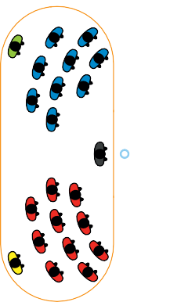
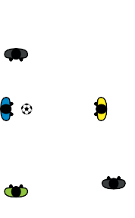
Бьющий игрок

Судья
Вратарь
команды бьющего игрока
3ий судья
Допущенные для удара игроки
Вратарь команды обороны
2ой судья
Хронометрист
Рисунок 58. Расположение во время серии послематчевых пенальти (без четвертого судьи).
Все официальные лица матча ведут запись выполненных ударов и номера игроков, кто их выполнил.
7B. Расположение – серия послематчевых пенальти для определения победителей матча при ничейном результате или матчей дома и в гостях (с четвертым судьей) (Рисунок 59).
Если на игру назначен четвертый судьи, то расположение официальных лиц матча следующее:
Судья располагается на линии ворот приблизительно в 2 метрах от ворот. Главная обязанность судьи контролировать, пересек ли мяч линию ворот и соблюдает ли вратарь требования Правила 14.
Когда становится очевидно, что мяч пересек линию ворот, судья должен установить зрительный контакт со вторым и третьим судьями, чтобы убедиться, что не было совершено нарушение.
Второй судья располагается на линии 6-метровой отметки приблизительно на расстоянии 3 м, чтобы проверить, что мяч и вратарь команды бьющего игрока расположены правильно. Второй судья дает свисток на выполнение удара.
Третий судья располагается на линии ворот приблизительно в 2 метрах
от ворот, на противоположной стороне от судьи. Главная обязанность третьего судьи контролировать, пересек ли мяч линию ворот и при необходимости оказать помощь судье.
Четвертый судья располагается в центральном круге, чтобы контролировать остальных игроков обеих команд, допущенных для выполнения удара.
Хронометрист располагается за столом хронометриста, чтобы:
убедиться, что все исключенные от выполнения удара игроки и официальные лица команд ведут себя корректно;
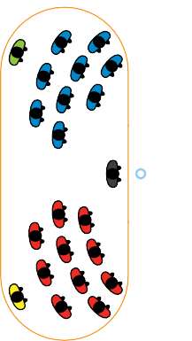
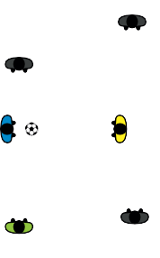
сбросить табло на 0:0 и указывать результат ударов на демонстрационном табло.
Бьющий игрок

Судья
Вратарь
команды бьющего игрока
4-й судья
Допущенные для удара игроки
Вратарь команды обороны
2-й судья
3-й судья
Хронометрист
Рисунок 59. Расположение во время серии послематчевых пенальти (с четвертым судьей).
Все официальные лица матча ведут запись выполненных ударов и номера игроков, которые их выполнили.

8. Расположение – смена сторон на площадке судьями.
Судьи могут менять стороны на площадке, если они считают, что это положительно скажется на игре. Однако судьи должны иметь в виду следующее:
они не должны менять стороны, когда мяч находится в игре;
в основном они должны менять стороны, только когда судья, располагающийся на боковой линии возле скамеек запасных, показывает желтую или красную карточки или принимает любое другое ключевое решение, которое может привести к критическим замечаниям или несогласию со стороны одной или обеих команд;
судья, который показывает желтую или красную карточки, как правило, решает менять сторону или нет;
судья, который находится на боковой линии возле скамеек запасных, после смены сторон всегда дает сигнал на возобновление игры.
судьи могут вернуться на свои «обычные» стороны, когда это позволяет игра.

Пример:
Судья рядом со скамейкой запасных дает свисток за нарушение (Рисунок 60).

R

R2
Рисунок 60. Подача сигнала судьей рядом со скамейкой вследствие нарушения.

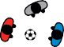
Судья, который дал свисток, идет к месту, где было нарушение, чтобы показать желтую или красную карточки (Рисунок 61).

R

R2
Рисунок 61. Движение судьи, который дал свисток, к месту, где было нарушение, чтобы показать желтую или красную карточки.

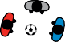
Другой судья идет к месту, где было нарушение, чтобы помочь контролировать ситуацию (игроков и мяч) (Рисунок 62).

R

R2

Рисунок 62. Движение другого судьи к месту, где было нарушение, чтобы помочь контролировать ситуацию (игроков и мяч).

Судья, показавший желтую или красную карточки, подходит к столу хронометриста, чтобы сообщить другим официальным лицам матча номер виновного игрока (Рисунок 63). Жест должен быть показан со средней линии, примерно в 5 м от стола хронометриста.

R

R2
Рисунок 63. Движение судьи, показавшего желтую или красную карточки, к столу хронометриста, чтобы сообщить другим официальным лицам матча номер виновного игрока.
Судьи возобновляют игру, поменявшись сторонами (Рисунок 64). Игра возобновляется свистком судьи, который находится рядом со скамейкой запасных.
R2

R

Рисунок 64. Возобновление игры.

9. Расположение – Третий судья (или резервный помощник судьи), когда одна или несколько команд играют с «летающим» вратарем (Рисунок 65).
Когда команда играет с «летающим» вратарем, третий судья (или резервный помощник судьи) контролирует линию ворот этой команды, когда она атакует. Если забивается гол, в ворота атакующей команды с «летающим» вратарем, третий судья (или резервный помощник судьи) сообщает об этом другим судьям, используя утвержденный сигнал.
Если обе команды играют с «летающим» вратарем и имеется третий судья и резервный помощник судьи, то третий судья должен контролировать линию ворот одной команды, а резервный помощник судьи должен контролировать линию ворот другой команды.
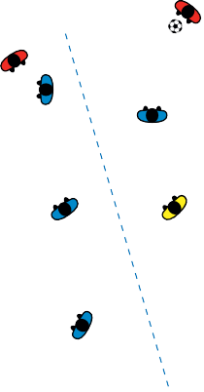

R2
R
R3 or RAR

Рисунок 65. Расположение – Третий судья (или резервный помощник судьи), когда одна или несколько команд играют с «летающим» вратарем.
ПРОТОКОЛ ВИДЕОПОДДЕРЖКИ (VS)

1. Принципы.
Судьи используют VS, когда главный тренер команды (или, в его отсутствие другой назначенный официальный представитель команды, указанный в списке команды) оспаривает решение в следующих случаях:
1) факт взятия ворот;
2) назначение пенальти;
3) прямые красные карточки (не повторные нарушения);
4) ошибочная идентификация.
VS может также быть использован по усмотрению судей в следующих ситуациях:
1) если хронометр не исправен;
2) если хронометр неправильно запущен (перезапущен)/остановлен хронометристом в соответствии с положениями Правил 6 и 7;
3) чтобы проверить факт взятия ворот;
4) для подтверждения того, попал ли мяч в ворота до звукового сигнала
об окончании периода (несмотря на исключение в отношении периодов, продленных для выполнения пенальти или прямых штрафных ударов, начиная с шестого набранного нарушения.
Эффективное оспаривание означает, что первоначальное решение арбитров изменяется, в то время как неэффективное оспаривание означает, что первоначальное решение подтверждается. Первоначальное решение не меняется, если видеозапись повтора не показывает, что была допущена «явная и очевидная ошибка» или произошел «серьезный пропущенный инцидент».
Число доступных каждой команде эффективных оспариваний
не ограничено.
Кроме того, каждой команде разрешается по одному неэффективному оспариванию в каждой половине матча. Оспаривания, не использованные
в первой половине матча, не могут быть перенесены на второй тайм.
Если для определения победителей матча разыгрывается дополнительное время, каждой команде разрешается провести дополнительное неэффективное оспаривание в дополнительное время. Оспаривания, не использованные во втором тайме, не могут быть перенесены в дополнительное время.
Если для определения победителя матча назначается серия послематчевых пенальти, каждой команде разрешается дополнительное неэффективное оспаривание во время ее выполнения. Оспаривания, неиспользованные во время матча, не могут быть перенесены на серию послематчевых пенальти.
Судьи незамедлительно просматривают видеозапись повтора, и судья принимает окончательное решение.
В целях сохранения прозрачности судьи в момент просмотра видеозаписи повтора должны оставаться в зоне видимости.
Если после пересмотра инцидента, игра продолжается, это не отменяет любые дисциплинарные меры, принятые или применяемые в постинцендентный период, даже если первоначальное решение изменено (за исключением предупреждения за остановку или вмешательство в многообещающую атаку или удаление за срыв очевидной возможности забить гол.
Период игры до и после инцидента, который может быть пересмотрен, определяется в соответствии с настоящим протоколом.
2. Подлежащие пересмотру решения, инциденты.
Категории решений/инцидентов, подлежащих пересмотру через оспаривание:
1) Голы:
нарушение атакующей команды при подготовке к голу или выполнении гола (например, касание мяча рукой, нарушение правил и так далее);
мяч вне игры перед голом;
факт взятия ворот.
2) Инциденты в штрафной зоне:
за нарушение при выполнении пенальти не было назначено наказание;
неверно назначенный пенальти;
нарушение атакующей команды, следствием которого явилось назначение пенальти (например, касание мяча рукой, нарушение правил и так далее);
место, где было совершено нарушение (внутри или за пределами штрафной зоны);
положение мяча «вне игры» перед инцидентом.
3) Прямые красные карточки (не повторное нарушение):
лишение очевидной возможности забить гол;
серьезное нарушение правил игры;
агрессивное поведение, укусы или плевки в сторону другого лица;
агрессивные, оскорбительные или грубые действия.
4) Ошибочная идентификация личности (красная или желтая карточки).
Если судьи назначают наказание за нарушение, а затем присуждают желтую или красную карточку не тому игроку из совершившей нарушение команды, личность нарушителя может быть пересмотрена; само нарушение не может быть пересмотрено, если оно не связано с голом, пенальти или прямой красной карточкой.
VS может также применяться по усмотрению судей в отношении следующих инцидентов:
1) при неисправности хронометра для того, чтобы определить, как следует скорректировать время;
2) если хронометр неправильно запущен (перезапущен)/остановлен хронометристом в соответствии с Правилами 6 и 7;
3) для определения факта взятия ворот;
4) для того, чтобы проверить вошел ли мяч в ворота до звукового сигнала в конце периода (за исключением периодов, продленных для выполнения пенальти или прямых штрафных ударов, начиная с шестого набранного нарушения).
3. Практические аспекты.
При использовании VS во время матча по футзалу необходимо учитывать следующие практические аспекты:
1) в принципе, камеры, которые будут использоваться, должны охватывать всю площадку, табло, ворота и обе штрафные зоны. Это означает, что необходимо как минимум четыре камеры: по одной для каждой штрафной зоны (включая линию ворот), одна для табло и одна для всего поля;
2) оператор видеоповтора (RO) имеет независимый доступ и контроль воспроизведения всех телевизионных трансляций;
3) зона пересмотра судей (RRA) – это место просмотра судьями видеозаписи повтора перед принятием окончательного решения. Оно должно располагаться рядом с площадкой, и его местоположение должно быть четко определено;
4) в зоне обзора судей должны быть доступны два монитора:
один монитор для оператора видео повтора, ассистирующего судьям при просмотре записи;
один повернутый к полю монитор для просмотра видео повтора судьями;
5) оператор видеоповтора помогает судьям во время просмотра, он воспроизводит отснятый материал по просьбе судей (например, используя различные ракурсы камеры, регулируя скорость воспроизведения и так далее) на мониторе судей;
6) оператор видеоповтора должен пройти специальную подготовку, включая ознакомление с правилами игры в футзал, и получить необходимую сертификацию;
7) если оборудование неисправно, и нет утвержденного запасного оборудования, VS не может быть использован. Обе команды должны быть незамедлительно проинформированы об этом;
8) поскольку для работы в качестве оператора видео повтора требуется сертификация, то в случае, если оператор видео повтора не может приступить или продолжить выполнение своих функций на матче, он может быть заменен только квалифицированным для выполнения данной функции лицом. Если подобная замена не может быть найдена, матч должен быть сыгран/продолжен без использования VS, и обе команды должны быть незамедлительно проинформированы об этом.
4. Процедура.
4.1. Первоначальное решение.
Судьи всегда должны принимать первоначальное решение (включая принятие любых необходимых дисциплинарных мер), как если бы не было возможности использовать VS (за исключением серьезных пропущенных инцидентов).
4.2. Оспаривание или принятие решения судьями о проведении пересмотра.
Чтобы оспорить решение, главный тренер (или, в его отсутствие, назначенное официальное лицо команды, указанное в списке команды) должен незамедлительно:
поднять палец в воздух и сделать им круговое движение; и
проинформировать третьего судью или запасного помощника судьи
о запросе команды на пересмотр.
Третий судья или резервный помощник судьи проинформирует судей
о запросе на пересмотр по системе связи и поднимая карточку.
Кроме того, при необходимости судьи могут приять решение о пересмотре по своему усмотрению.
Если игра уже остановлена, судьи откладывают возобновление игры, чтобы осуществить пересмотр.
Если игра еще не остановлена, судьи останавливают игру, когда мяч находится в нейтральной зоне/ситуации, то есть когда ни у одной из команд нет хорошей возможности для атаки.
Во всех случаях судьи должны указать, что будет проводиться пересмотр, четко показывая знак «ТВ сигнал» (очертание телевизионного экрана).

4.3. Пересмотр.
Судьи идут в зону пересмотра, чтобы просмотреть видеозапись повтора. Проверка проводится судьей и вторым судьей, но судья принимает окончательное решение.
Во время пересмотра другие официальные лица наблюдают
за происходящим на поле и в технической зоне.
Игроки, запасные игроки или представители команд, вошедшие в зону пересмотра судей или пытающиеся оказать влияние на окончательное решение, получат предупреждение.
Судьи могут запрашивать видео с разных ракурсов камеры / скорости воспроизведения, но, как правило, для выявления факта нарушения, должны использоваться только замедленные повторы, например, позиция нарушителя или игрока, точка соприкосновения при физических нарушениях и игре рукой, для определения был ли мяч в положении «вне игры (в том числе в воротах /отсутствие голевых ситуаций); нормальная скорость должна использоваться для оценки интенсивности нарушения или для определения факта касания рукой.
В отношении решений / инцидентов, связанных с голами, пенальти и красными карточками за лишение очевидной возможности забить гол, может потребоваться пересмотреть атакующую фазу игры, которая привела непосредственно к решению / инциденту; что может включать в себя момент,
в который атакующая команда завладела мячом в открытой игре.
В случае других нарушений, в связи с которыми присуждается красная карточка (серьезное нарушение правил или агрессивное поведение), проблем
с хронометром и ошибочной идентификацией рассматривается только сам инцидент.
Правила игры в футзал не позволяют менять решения
о возобновлении игры, если игра уже началась. Тем не менее при использовании системы VS после оперативного опротестования инцидент все равно может быть пересмотрен, а первоначальное решение изменено, даже если игра уже возобновлена.
Процесс пересмотра должен быть завершен как можно более оперативно, но точность окончательного решения важнее скорости. По этой причине, а также в связи с тем, что некоторые ситуации являются достаточно сложными, с несколькими подлежащими пересмотру решениями/инцидентами, процесс пересмотра не ограничен по времени.
4.4. Окончательное решение и возобновление матча.
Судья – единственный человек, который может принять окончательное решение.
По завершению пересмотра, судья должен показать ТВ сигнал и сообщить окончательное решение перед столом хронометриста и, при необходимости, главным тренерам обеих команд.
После этого судья принимает/ изменяет/отменяет любое дисциплинарное взыскание (при необходимости) и возобновляет игру в соответствии с правилами Игры в футзал.
Если первоначальное решение будет отменено или будет выявлен серьезный пропущенный инцидент, игра возобновится в соответствии
с правилами игры в футзал.
Если первоначальное решение не будет отменено, игра возобновится:
в соответствии с первоначальным решением, если игра уже остановилась; или
со спорным мячом, если игра была остановлена судьями для выполнения пересмотра.
Если первоначальное решение отменено или выявлен серьезный пропущенный инцидент, время, когда произошел инцидент, имеет значение. Судья должен сообщить хронометристу правильное время для отрегулирования хронометра.
Если пересмотр касается инцидента с хронометром, судья должен сообщить хронометристу правильное время, чтобы хронометр можно было отрегулировать.
Как только судьи будут готовы возобновить матч, хронометрист может перезапустить хронометр с нового скорректированного времени.
Признание результата матча недействительным
В принципе матч не признается недействительным из-за одного или нескольких факторов:
неисправности системы;
некорректности решений, принятых с использованием VS;
решением не рассматривать инцидент; или
пересмотра ситуаций, не подлежащих пересмотру.

ПРИЛОЖЕНИЕ № 1. ИНТЕРПРЕТАЦИИ И РЕКОМЕНДАЦИИ

1. К Правилу 3 – Игроки.
Если игрок, который с разрешения судей покидает площадку и не был заменён, возвращается на площадку без разрешения одного из судей или третьего судьи и совершает еще одно нарушение, наказуемое предупреждением, игрок должен быть удален за два нарушения наказуемых предупреждением, например, если игрок выходит на площадку без разрешения одного из судей и затем безрассудно делает подножку сопернику. Если это нарушение совершается с чрезмерной силой, то игрок сразу удаляется.
Если игрок случайно пересекает одну из линий, ограничивающих площадку, он не считается совершившим нарушение. Если игрок покидает площадку во время игрового действия, он не считается совершившим нарушение.
1.1. Запасные.
Если запасной выходит на площадку, нарушая процедуру замены, или его команда играет с лишним игроком, то судьи, взаимодействуя с другими официальными лицами матча, должны соблюдать следующие принципы:
остановить игру, но необязательно в этот же момент, если они могут применить принцип преимущества;
предупредить запасного за неспортивное поведение, если его команда играет с лишним игроком или за нарушение процедуры замены, если запасной выполнит её неправильно;
удалить запасного, если он лишает команду соперника гола или явной возможности забить гол (количество игроков уменьшается в соответствии с Правилом 3, независимо от того состояло ли нарушение в несоблюдении процедуры замены, или его команда играла с лишним игроком);
запасной должен покинуть площадку в ближайший момент остановки матча, если он не покинул её раньше либо для завершения процедуры замены, если нарушение произошло по этой причине, либо пройти в техническую зону, если его команда играла с лишним игроком.
Если судьи применили принцип преимущества:
они должны остановить игру, как только команда запасного овладела мячом и возобновить её свободным ударом, выполняемым противоположной командой, с места, где находился мяч, когда игра была остановлена, если только она не была остановлена, когда мяч находился в штрафной площади (смотреть Правило 13);
и затем команда запасного совершает нарушение, наказуемое свободным, штрафным ударом или пенальти; или запасной игрок вмешивается в игру, они должны наказать команду запасного, назначив соответствующее возобновление игры противоположной командой (при необходимости они также выносят дисциплинарные санкции соответствующие нарушению);
а затем остановили игру, потому что противоположная команда запасного совершает нарушение или потому что мяч вышел из игры, они должны возобновить игру свободным ударом выполняемый противоположной командой запасного (при необходимости они также выносят дисциплинарные санкции, соответствующие нарушению).
Если в начале матча вместо заявленного игрока на площадку выходит заявленный запасной и судьи или другие официальные лица матча не были проинформированы об этом изменении:
судьи позволяют заявленному запасному игроку продолжить матч;
дисциплинарные санкции к заявленному запасному игроку не применяются;
судья сообщает об инциденте в соответствующие органы.
Если запасной совершает нарушение, наказуемое удалением, до выхода на площадку, число игроков его команды не уменьшается, а другой запасной или игрок, который должен был быть заменен, может выйти на площадку.
1.2. Разрешенный уход с площадки.
В дополнение к стандартной процедуре замены игрок может покинуть площадку без разрешения судьи или второго судьи в следующих ситуациях:
1) как часть игрового движения, после которого он немедленно возвращается на площадку, то есть для того, чтобы сыграть в мяч или обыграть соперника. Однако не разрешается покидать площадку и обегать ворота сзади или вдоль боковой линии для возвращения на нее с целью обмануть соперника или занять выгодную позицию. Если это происходит, судьи останавливают игру, если не может быть предоставлено преимущество. Если они останавливают игру, то должны возобновить
ее свободным ударом. Игроку выносится предупреждение за неспортивное поведение;
2) из-за травмы. Игроку требуется разрешение одного из судей
на возвращение на площадку, если игрок не был заменен. Если у игрока кровотечение, оно должно быть остановлено до того, как игрок вернется
на площадку, и он должен быть проверен судьями или одним из других официальных лиц матча;
3) чтобы привести в порядок или дополнить свою экипировку. Игроку требуется разрешение одного из судей на возвращение на площадку, если игрок не был заменен. Судьи или один из других официальных лиц матча должны проверить его экипировку, прежде чем он вернется на площадку.
1.3. Неразрешенный уход с площадки.
Если игрок покидает площадку без разрешения одного из судей и по причинам, не разрешенным Правилами игры по футзалу, хронометрист или третий судья дает звуковой сигнал, чтобы сообщить судьям о нарушении, если только не может быть применен принцип преимущества. Если игра остановлена, судьи наказывают команду нарушителя, назначая свободный удар. Если применен принцип преимущества, то хронометрист или третий судья должны подать звуковой сигнал при ближайшей остановке игры. Игрок получает предупреждение за оставление площадки без разрешения судей.
1.4. Минимальное количество игроков.
Несмотря на то, что матч не может начаться, если любая из команд состоит менее чем из трех игроков, минимальное количество игроков, включая запасных, необходимых для проведения матча, остается на усмотрение национальных футбольных ассоциаций.
Матч не может быть возобновлен, если в одной из команд меньше трех игроков. Однако, если в команде меньше трех игроков, потому что один или несколько игроков намеренно покинули площадку, судьи не обязаны немедленно останавливать игру, и может быть применен принцип преимущества. В таких случаях судьи не должны возобновлять матч после того, как игра была остановлена, если команда не имеет минимального количества из трех игроков.
1.5. Прохладительные напитки.
Судьи разрешают игрокам принимать прохладительные напитки во время тайм-аута или во время остановки матча, но только за пределами площадки, чтобы она не стала мокрой. Запрещается бросать любые емкости с жидкостью на площадку.
1.6. Удаленные игроки.
Если игрок совершает нарушение, наказуемое вторым предупреждением, но судьи применили принцип преимущества и команда этого игрока пропускает гол, нарушившему игроку должно быть вынесено второе предупреждение за недисциплинированное поведение, и он должен быть удален до возобновления матча. Однако количество игроков на площадке не уменьшается, так как нарушение было совершено до того, как был забит гол; запасной должен заменить удаленного игрока.
Если игрок удаляется за нарушение, совершенное во время перерыва или до начала любого дополнительного тайма, команда удаленного игрока начинает следующий тайм на одного игрока меньше.
2. К Правилу 5 – Судьи. Права и обязанности.
Футзал является состязательным видом спорта и судьи должны понимать, что физический контакт между игроками – это нормальная и приемлемая часть игры. Однако, если игроки не соблюдают Правила игры по футзалу и дух честной игры, то судьи должны принять соответствующие меры, чтобы обеспечить их уважение.
Судьи имеют право предупреждать или удалять игроков и официальных лиц команд во время перерыва между таймами и после окончания матча, а также в течение дополнительного времени и серии послематчевых пенальти.
2.1. Преимущество.
Судьи могут применить принцип преимущества, когда происходит нарушение и Правила игры по футзалу явно не запрещают его применение. Например, если вратарь решает быстро выполнить бросок от ворот, когда соперники находятся внутри штрафной площади, принцип преимущества может быть применен; однако принцип преимущества не может быть применен, когда удар с боковой линии выполнен неправильно.
Принцип преимущества не применяется за нарушение правила четырех секунд, если только нарушение не совершено вратарем на своей половине площадки, когда мяч находится в игре и вратарь теряет контроль над мячом. В остальных случаях, связанных с этим правилом (при штрафных/свободных ударах, ударах с боковой линии, бросках от ворот и угловых ударов), судьи не могут применить принцип преимущества.
Судьи должны учитывать следующие обстоятельства при принятии решения о предоставлении преимущества:
серьезность нарушения: если нарушение заслуживает удаления игрока, судьи должны остановить игру и удалить игрока, кроме случая, когда есть явная возможность забить гол;
место, где произошло нарушение: чем ближе к воротам соперников, тем более эффективным может быть применен принцип преимущества;
возможность быстрой, перспективной атаки;
совершенное нарушение не должно быть шестым или большим набранным нарушением команды, кроме случая, когда есть явная возможность забить гол.
Решение о наказании за первоначальное нарушение должно быть принято в течение нескольких секунд, но к нему невозможно вернуться назад, если предварительно не был показан соответствующий жест или был разрешен новый эпизод игры.
Если нарушение требует предупреждения, оно должно быть вынесено при ближайшей остановке игры. Однако, если нет явного преимущества, рекомендуется, чтобы судьи остановили игру и предупредили игрока немедленно. Если предупреждение не вынесено сразу после остановки игры, оно не может быть вынесено позднее.
Если нарушение заключалось в лишении команды противника очевидной возможности забить гол, то игрок получает предупреждение за неспортивное поведение. Если нарушение мешало или останавливало многообещающую атаку, игрок не получает предупреждение (смотреть Правило 12 – Принцип преимущества). Тем не менее:
если нарушение произошло по неосторожности или носило тактический характер, например, тактическая задержка, то нарушивший правило игрок должен получить предупреждение (смотреть соответствующий раздел Правила 12 ниже);
если нарушение было связано с использованием чрезмерной силы, игрок, нарушивший правило, должен быть удален.
Если нарушение требует возобновления игры свободным ударом, судьи должны применять принцип преимущества для обеспечения ритма игры, при условии, что это не приведет к какому-либо ответному действию и не нанесет ущерба команде, против которой было совершено нарушение.
2.2. Более одного нарушения, совершенные одновременно.
Если одновременно совершается более одного нарушения, судьи наказывают за более серьезное нарушение с точки зрения санкции, возобновления игры или физического контакта и тактического влияния.
Если совершенные нарушения наказываются штрафным ударом, судьи в соответствующем порядке засчитывают набранные нарушения.
2.3. Постороннее вмешательство.
Судьи останавливают игру, если зритель дает свисток, и они считают, что это действие является вмешательством в игру, например, если игрок берет мяч руками. Если игра остановлена, она должна быть возобновлена «спорным» мячом с места, где находился мяч, когда игра была остановлена, если только это не произошло внутри штрафной площади (смотреть Правило 8).
2.4. Отсчет четырех секунд, когда мяч находится в игре.
Каждый раз, когда вратарь команды владеет мячом, находящимся в игре, на своей половине площадки, один из судей должен демонстративно вести отсчёт четырёх секунд.
2.5. Возобновление игры.
Судьи должны особенно следить за тем, чтобы возобновление игры проводилось быстро, и не должны позволять, чтобы возобновление игры (удар с боковой линии, бросок от ворот, угловой удар или штрафной/свободный удар) задерживалось по тактическим причинам. В этих случаях начинается отсчет четырех секунд, и нет необходимости использовать свисток. В тех случаях, когда отсчет четырех секунд не ведется (начальный удар или пенальти), игроку, который задерживает возобновление игры, выносится предупреждение.
Лицам, подающим мячи, разрешается располагаться вокруг площадки для быстрого возобновления и развития игры.
2.6. Использование свистка.
Использование свистка обязательно при:
начальном ударе:
а) начале игры (первый и второй тайм, а также первый и второй тайм дополнительного времени, если они назначены);
б) возобновлении игры после забитого гола;
остановке игры:
а) назначении штрафного/свободного удара или пенальти;
б) прерывании или прекращении матча, или при подтверждении звукового сигнала хронометриста об окончании тайма игры;
возобновлении игры при:
а) штрафном/свободном ударе, когда требуется обеспечение соблюдения требуемого расстояния игроков обороняющейся команды;
б) ударе с 10-метровой отметки;
в) ШУШНН;
г) пенальти;
возобновлении игры после ее остановки из-за:
а) недисциплинированного поведения требующего предупреждения или удаления;
б) травмы одного или нескольких игроков.
Использование свистка не требуется для:
остановки игры при:
а) назначении броска от ворот, углового удара или удара с боковой линии (но свисток обязателен, если ситуация не очевидна);
б) забитом голе (но свисток обязателен, если мяч не очевидно проходит в ворота);
возобновления игры:
а) штрафным/свободным ударом, если минимальное расстояние 5 м не было запрошено или команда соперника не совершила шестое накопленное нарушение;
б) броском от ворот, угловым ударом или ударом с боковой линии, если минимальное расстояние 5 м не было запрошено;
возобновления игры «спорным» мячом.
Слишком частое использование свистка будет иметь меньшее воздействие, когда это действительно потребуется. Когда команда, выполняющая штрафной/свободный удар, удар с боковой линии или угловой удар, запрашивает соблюдение игроками обороняющейся команды требуемого расстояния (или правильное расположения при броске от ворот), судьи должны ясно проинформировать игроков, что игра не может быть возобновлена до свистка. Если в этих случаях игрок возобновляет игру до свистка судей, ему выносится предупреждение за задержку возобновления игры.
Если во время игры один из судей ошибочно дает свисток, то судьи должны остановить матч, если они считают, что это действие помешало игре. Если судьи остановили матч, они должны возобновить игру «спорным» мячом с места, где мяч находился, когда игра была остановлена, если только это не произошло внутри штрафной площади (смотреть Правило 8). Если звук свистка не мешает игре, судьи дают ясный сигнал, для продолжения игры.
2.7. Язык тела.
Язык тела – это инструмент, который судьи используют чтобы:
помочь себе контролировать матч;
демонстрировать полномочия и самообладание.
Язык тела – это не средство, обосновывающее решения.
2.8. Травмы.
Безопасность игроков имеет первостепенное значение, и судьи должны способствовать работе медицинского персонала, особенно в случае серьезной травмы и/или оценки травмы головы. Это включает в себя содействие и соблюдение утвержденных протоколов оценки травмы/оказания помощи.
Однако, как правило, возобновление игры не должно затягиваться более чем на 20 – 25 секунд с момента, когда все готовы к возобновлению игры, за исключением случаев серьезной травмы и/или оценки травмы головы.
3. К Правилу 6– Другие официальные лица матча.
3.1. Права и обязанности.
Третий судья и хронометрист помогают судьям контролировать матч в соответствии с Правилами игры по футзалу. Они также помогают судьям во всех других вопросах, связанных с проведением матча, по просьбе и под руководством судей. Это обычно включает в себя такие вопросы, как:
осмотр площадки, используемых мячей и экипировки игроков;
определение, были ли устранены проблемы, связанные с экипировкой или кровотечением;
контроль процедуры замен;
ведение дополнительных записей времени, голов, набранных нарушений и недисциплинированного поведения.

3.2. Расположение помощников судей и командная работа.
3.2.1. Начальный удар.
Третий судья располагается за столом хронометриста и контролирует, чтобы запасные, официальные лица команд и другие лица располагались правильно.
Хронометрист располагается за столом хронометриста и контролирует, правильно ли выполнен начальный удар.
3.2.2. Основное расположение во время матча.
Третий судья контролирует, чтобы запасные игроки, официальные лица команд и другие лица располагались правильно. Для этого третий судья может двигаться вдоль боковой линии, если это необходимо, но не выходя на площадку.
Хронометрист располагается за столом хронометра и обеспечивает остановку и запуск хронометра в соответствии с развитием игры.
3.2.3. Замены.
Третий судья проверяет соответствие экипировки запасных и правильность выполнения замен. Для этого третий судья может двигаться вдоль боковой линии, если это необходимо, но не выходя на площадку.
3.2.4. Серия послематчевых пенальти.
Там, где не назначен четвертый судья, третий судья должен располагаться на половине площадки, на которой не проходит серия послематчевых пенальти, вместе с допущенными для выполнения ударов игроками. С этой позиции третий судья наблюдает за поведением игроков и контролирует, чтобы ни один игрок не выполнил пенальти повторно, прежде чем все допущенные для выполнения удара игроки в его команде выполнят удар.
Если на игру назначен четвертый судья, то расположение судей следующее:
1) Судья располагается на линии ворот приблизительно в 2 метрах от ворот. Главная обязанность судьи контролировать, пересек ли мяч линию ворот, и сдвинулся ли вратарь с линии ворот.
Когда становится очевидно, что мяч пересек линию ворот, судья должен установить зрительный контакт со вторым и третьим судьями, чтобы убедиться, что не было совершено нарушение.
2) Второй судья располагается на линии 6-метровой отметки приблизительно на расстоянии 3 м, чтобы проверить, что мяч и вратарь команды бьющего игрока расположены правильно. Второй судья дает свисток на выполнение удара.
3) Третий судья располагается на линии ворот приблизительно
в 2 метрах от ворот, на противоположной стороне от судьи.
Главная обязанность третьего судьи контролировать, пересек ли мяч линию ворот и при необходимости оказать помощь судье.
4) Четвертый судья должен располагаться в центральном круге, чтобы контролировать всех игроков, допущенных для выполнения ударов.
5) Хронометрист располагается за столом хронометриста, чтобы:
убедиться, что все исключенные для выполнения удара игроки и официальные лица команд ведут себя корректно;
сбросить табло на 0:0 и указывать результат ударов
на демонстрационном табло.
Все официальные лица матча ведут запись выполненных ударов и номеров игроков, которые их выполнили.
3.2.5. Сигналы и жесты помощника судьи (обязательные).
Помощники судей должны подать сигнал на пятое набранное нарушение команды и на запрос тайм-аута, указывая руками скамейку запасных команды, совершившей пятое набранное нарушение или запросившей тайм-аут.
Если третий судья контролирует линию ворот, когда одна или обе команды играют с «летающим» вратарем, и мяч попадает в ворота, которые он контролирует, третий судья поднимает руку и сразу указывает на центральную отметку, чтобы сообщить судьям, что гол был забит.
3.2.6. Акустический сигнал.
Акустический сигнал является важным сигналом в матче, который должен использоваться только в случае необходимости, чтобы привлечь внимание судей.
Ситуации, когда акустический сигнал является обязательным:
начало и окончание таймов игры;
сообщение о запросе тайм-аута;
сообщение об окончании тайм-аута;
сообщение о пятом набранном нарушении командой;
сообщение о некорректном поведении запасных или официальных лиц команд;
сообщение о нарушении процедуры замены;
сообщение об ошибке в дисциплинарной санкции, допущенной судьями;
сообщение о постороннем вмешательстве.
Если во время матча хронометрист ошибочно дает акустический сигнал, судьи должны остановить матч, если они посчитают это действие вмешательством в игру. Если судьи остановили матч, они должны возобновить игру «спорным мячом» с места, где мяч находился, когда игра была остановлена, если только игра не была остановлена, когда мяч находился внутри штрафной площади (смотреть закон 8). Если звук акустического сигнала не помешал игре, судьи дают ясный сигнал для продолжения игры.
Если команда, совершившая четыре накопленных нарушения, совершает еще одно и судьи решают применить принцип преимущества, третий судья устанавливает хорошо видимый знак для пятого набранного нарушения на соответствующее место на столе хронометриста.
3.2.7. Хронометр.
Если хронометр не работает должным образом, хронометрист сообщает об этом судьям. Последующий отсчет времени матча хронометрист ведет с помощью ручного секундомера. В этой ситуации помощники судей приглашают представителя от каждой команды, чтобы проинформировать их о том, сколько времени осталось до окончания игры.
Если после остановки игры хронометрист забывает запустить хронометр, судьи дают указание хронометристу добавить истекшее время.
После возобновления игры хронометр запускается соответственно в следующих случаях:
начальный удар: после того, как по мячу нанесен удар ногой, и он очевидно движется, в соответствии с процедурой;
бросок от ворот: после того, как вратарь выпустит мяч из рук, в соответствии с процедурой;
угловой удар: после того, как по мячу нанесен удар ногой, и он очевидно движется, в соответствии с процедурой;
удар с боковой линии: после того, как по мячу нанесен удар ногой, и он очевидно движется, в соответствии с процедурой;
штрафной удар за пределами штрафной площади: после того, как по мячу нанесен удар ногой, и он очевидно движется, в соответствии с процедурой;
свободный удар за пределами штрафной площади любой из команд или выполняемый атакующей командой с линии штрафной площади: после того, как по мячу нанесен удар ногой, и он очевидно движется, в соответствии с процедурой;
штрафной или свободный удар внутри штрафной площади обороняющейся команды: после того, как по мячу нанесен удар ногой, и он очевидно движется, в соответствии с процедурой;
пенальти: после того, как по мячу нанесен удар ногой вперед, и он очевидно движется, в соответствии с процедурой;
штрафной удар, начиная с шестого накопленного нарушения: после удара по мячу ногой с целью забить гол, и он очевидно движется, в соответствии с процедурой;
«спорный» мяч: после того, как мяч будет выпущен из рук одного из судей и коснется площадки, в соответствии с процедурой.
4. К Правилу 7 – Продолжительность матча.
4.1. Тайм-аут.
Рекомендуется, чтобы в регламенте соревнования была предусмотрена подача звукового сигнала за 10-15 секунд до сигнала об окончании тайм-аута, чтобы предупредить игроков и официальных лиц о скором окончании тайм-аута. Однако любые замены должны производиться после окончания тайм-аута, а не после первого звукового сигнала.
5. К Правилу 8 – Начало и возобновление игры.
5.1. Начальный удар.
Судьи не должны спрашивать подтверждения у вратарей или любого другого игрока перед подачей сигнала на выполнение начального удара.
6. К Правилу 12 – Нарушение правил и недисциплинированное поведение.
Если игрок забивает гол в ворота соперника сразу после случайного касания мяча рукой, сопернику назначается штрафной удар. Тем не менее:
если гол не забит и рука не делает тело игрока неестественно больше, игра продолжается;
если мяч вылетает с площадки за линию ворот, сопернику засчитывается пропущенный гол.
Если игрок забивает гол после того, как его товарищ по команде случайно коснулся мяча рукой, в том числе сразу после этого, гол засчитывается.
6.1. Единоборство с соперником.
Единоборством считается состязание за позицию, используя физический контакт на игровом расстоянии от мяча без применения рук или локтей.
Нарушением считается единоборство с соперником:
в неосторожной манере;
в безрассудной манере;
с использованием чрезмерной силы.
6.2. Задержка соперника.
Задержка соперника включает в себя действие с использованием рук или тела, препятствующие сопернику свободно перемещаться.
При задержке соперника судьи должны вмешиваться как можно раньше и решительно действовать, особенно в пределах штрафной площади и когда выполняются угловые удары, удары с боковой линии или штрафные/свободные удары.
Для разрешения таких ситуаций, судьи должны:
устно предупредить любого игрока, задерживающего соперника до того, как мяч введен в игру;
вынести игроку предупреждение, если он продолжает задерживать соперника до того, как мяч вошел в игру;
назначить штрафной удар или пенальти и вынести игроку предупреждение, если это произошло, когда мяч находился в игре.
Если игрок обороняющейся команды начинает задерживать игрока атакующей команды за пределами штрафной площади и продолжает задерживать игрока внутри штрафной площади, судьи назначают пенальти.
Дисциплинарные санкции:
предупреждение за неспортивное поведение должно быть вынесено, когда игрок задерживает соперника, чтобы помешать ему овладеть мячом или занять выгодную позицию;
игрок должен быть удален, если он лишает явной возможности забить гол, задерживая соперника;
в других ситуациях, связанных с игроком, задерживающим соперника, дисциплинарные санкции не должны применяться.
Возобновление игры:
штрафной удар с места, где произошло нарушение, или пенальти, если нарушение произошло в пределах штрафной площади.
6.3. Игра рукой в мяч.
Если игрок забивает гол в ворота соперника немедленно после случайного касания мяча рукой, при этом ни один игрок после этого намеренно не сыграл в мяч (рикошет не считается намеренной игрой в мяч), гол должен быть отменен и команда соперника получает право на свободный удар. Тем не менее:
если гол не забит и рука не делает тело игрока неестественно больше, игра продолжается;
если мяч вылетает с площадки за линию ворот, команда соперника получает право на бросок от ворот.
Дисциплинарные санкции:
Существуют обстоятельства, когда необходимо вынести предупреждение за неспортивное поведение при игре рукой в мяч, например, когда игрок:
пытается забить гол, умышленно играя рукой в мяч;
совершает умышленное нарушение при игре рукой в мяч в попытке лишить команду соперника гола или явной возможности забить гол, когда вратарь находится за пределами своей штрафной площади, и его попытка
не удается;
предотвращает попадание мяча в ворота умышленным нарушением при игре рукой, когда ворота защищены вратарем;
вмешивается или срывает перспективную атаку команды соперника,
за исключением случаев, когда судьи назначают пенальти за неумышленное нарушение при игре рукой;
лишает команду соперника гола или очевидной возможности забить гол, судьи назначают пенальти за неумышленное нарушение при игре рукой.
Однако игрок удаляется, если он лишит гола или явной возможности забить гол, умышленно сыграв в мяч рукой. Это наказание возникает не из-за действий игрока, умышленно сыгравшего в мяч рукой, а из-за неприемлемого и несправедливого вмешательства, которое помешало забить гол.
Возобновление игры:
Штрафной удар с места, где произошло нарушение, или пенальти,
если нарушение произошло внутри штрафной площади.
За пределами своей штрафной площади вратарь имеет те же ограничения по игре рукой в мяч, как и любой другой игрок. В пределах своей штрафной площади вратарь не может быть наказан пенальти за игру рукой, за исключением нарушений, когда бросается предмет в мяч или совершается контакт с мячом с удерживаемым в руке предметом. Однако вратарь может быть виновен в некоторых нарушениях, которые наказываются свободным ударом.
6.4. Нарушения, совершаемые вратарями.
Владение мячом означает, что вратарь контролирует мяч.
Считается, что вратарь контролирует мяч, когда касается его любой частью тела, за исключением случаев, когда мяч отскакивает от вратаря.
Вратарю не разрешается владеть мячом на своей половине площадки
более четырех секунд в следующих случаях:
руками (внутри своей штрафной площади);
ногами (в любом месте на своей половине площадки).
Во всех этих случаях тот из судей, кто находится ближе к вратарю, должен четко демонстрировать отсчет четырех секунд.
Если вратарь владеет мячом и переходит с ним на половину площадки соперника, судьи прекращают отсчет четырех секунд. Если вратарь после этого возвращается на свою половину площадки, не теряя при этом владение мячом, судьи возобновляют отсчет с нуля.
Если вратарь владеет мячом на своей половине площадки, а затем заменяется, судьи продолжают отсчет четырех секунд до тех пор, пока вратарь, который выходит на площадку, сохраняет владение мячом
и остается на своей половине.
Кроме того, после игры в мяч в любой части площадки вратарю
не разрешается повторно касаться его на своей половине площадки после того, как мяч умышленно направлен ему партнером по команде, прежде чем соперник сыграл в мяч или коснулся его. Если вратарь играет в мяч в любой части площадки, а затем заменяется, то вратарю, который вышел на площадку, также не разрешается касаться мяча на своей половине площадки после того, как в мяч намеренно сыграл партнер по команде, если только соперник не сыграл в мяч или не коснулся его после замены вратаря.
Более того, вратарь ни при каких обстоятельствах не может касаться мяча руками в пределах своей штрафной площади после того, как партнер
по команде умышленно направил ему мяч ногой, в том числе непосредственно ударом с боковой линии.
Возобновление игры:
свободный удар.
Никакие дисциплинарные санкции не применяются. Однако, если вратарь умышленно останавливает мяч, направлявшийся к его собственным воротам, рукой(-ами) за пределами собственной штрафной площади, он удаляется. Это правило действует даже в том случае, если мяч возвращается к нему после умышленного паса назад (включая удар с боковой линии) или если вратарь касается мяч снова после того, как его партнер по команде умышленно играет в мяч, а соперник не играет в мяч и не касается его.
6.5. Нарушения, совершаемые против вратарей.
Соперник не может атаковать вратаря после того, как он овладел мячом руками.
Следующие действия являются нарушением:
оказание помехи вратарю выпустить мяч из своих рук, например, когда он ударяет мячом по площадке;
игра в мяч или попытка сделать это, когда вратарь держит мяч на своей ладони;
игрок должен быть наказан за опасную игру, если он бьет или пытается ударить по мячу, когда вратарь выпускает мяч из рук;
игрок недозволенным способом препятствуют движению вратаря, например при выполнении углового удара.
Физический контакт игрока атакующей команды с вратарем в пределах штрафной площади вратаря не означает, что было совершено нарушение, за исключением тех случаев, когда игрок атакующей команды прыгает на вратаря, нападает на него или толкает его в неосторожной или безрассудной манере или с использованием чрезмерной силы.
Возобновление игры:
Если игра была остановлена из-за совершенного нарушения против вратаря, как указано выше, и судья не применяет принцип преимущества, игра возобновляется свободным ударом, за исключением случаев, когда игрок атакующей команды прыгнет на вратаря, нападет или толкнет его в неосторожной или безрассудной манере, или с использованием чрезмерной силы, в этом случае судьи, независимо от дисциплинарных санкций, которые они принимают, должны возобновить игру штрафным ударом с места, где произошло нарушение.
6.6. Опасная игра.
Опасная игра не обязательно предполагает физический контакт между игроками. Если происходит физический контакт, то действие становится нарушением, наказуемым штрафным ударом или пенальти. В случае физического контакта судьям необходимо принять во внимание вероятность недисциплинированного поведения.
Дисциплинарное санкции
Если игрок действует опасно в обычном единоборстве, судьи не применяют никаких дисциплинарных санкций. Если действие влечет за собой очевидный риск получения травмы, судьи должны предупредить игрока за безрассудство в единоборстве с соперником.
Если игрок лишает соперника явной возможности забить гол, играя в опасной манере, судьи должны удалить игрока.
Возобновление игры
свободный удар.
Если есть контакт или судьи считают, что единоборство велось в неосторожной или безрассудной манере, или с использованием чрезмерной силы, то совершенное нарушение наказывается штрафным ударом или пенальти.
6.7. Выражение несогласия, словом или действием.
Игрок или запасной, виновный в несогласии, протестуя (словами или жестами) против решений судей или помощников судей, должен быть предупрежден.
Капитан команды не имеет особого статуса или привилегий в соответствии с Правилами игры футзала, но он несёт определенную степень ответственности за поведение своей команды.
Любой игрок или запасной, который атакует официальное лицо матча или виновен в использовании оскорбительных, грубых или непристойных жестов или выражений, должен быть удален.
6.8. Затягивание возобновления игры.
Судьи выносят предупреждение игрокам, которые затягивают возобновление игры, используя следующие тактические приемы:
выполняют штрафной/свободный удара не с того места с единственным намерением вынудить судей назначить удар повторно;
отбивают или уносят мяч после того, как судьи остановили игру;
затягивают свой уход с площадки после того, как медицинский персонал будет вызван на площадку для оценки травмы;
провоцируют конфронтацию, умышленно касаясь мяча, после того, как судьи остановили игру.
6.9. Симуляция.
Любой игрок, который попытается обмануть судей, симулируя травму или делая вид, что против него совершено нарушение, виновен в симуляции и ему должно быть вынесено предупреждение за неспортивное поведение. Если матч остановлен в результате этого нарушения, игра возобновляется свободным ударом.
6.10. Массовая конфронтация.
В ситуациях массовой конфронтации:
судьи должны быстро и правильно выявить и разобраться с инициатором (инициаторами) конфронтации;
судьи должны занять хорошую позицию на площадке вокруг места конфронтации, чтобы иметь возможность рассмотреть все инциденты и выявить нарушения;
третий судья и резервный помощник судьи (если он назначен) должны выйти на площадку, если необходимо, для оказания помощи судьям;
после конфронтации должны быть вынесены дисциплинарные санкции.
6.11. Систематические нарушения.
Судьи должны быть всегда внимательны к игрокам, которые систематически совершают нарушения Правил игры по футзалу. В особенности, они должны знать, что, даже если игрок совершает несколько различных нарушений, он все равно должен быть предупрежден за систематическое нарушение Правил игры по футзалу.
Не существует точного числа и наличия характеристик нарушений, которые являются «систематическими» – этот вопрос полностью остается на усмотрение судей и должен быть определен в контексте эффективного управления игрой.
6.12. Использование ворот или партнера по команде для получения преимущества.
Запрещается играть в мяч, умышленно используя ворота или партнера
по команде для получения преимущества, в том числе:
виснуть на перекладине;
бить/толкать ворота, чтобы занять выгодную позицию;
использовать плечи партнера или любую другую часть его тела,
чтобы получить преимущество «в воздухе»;
занимать выгодную позицию в результате толчка партнером
по команде.
Если игрок совершает подобное нарушение, он должен быть предупрежден и назначается свободный удар в пользу команды соперника (смотреть Правило 13). Если игрок совершает подобное нарушение, чтобы лишить команду соперника гола или явной возможности забить гол, он должен быть удален и назначается штрафной удар в пользу команды соперника (смотреть Правило 13).
6.13. Лишение гола или явной возможности забить гол (ЛЯВЗГ).
При определении, является ли ситуация ЛЯВЗГ или нет, когда ворота защищены вратарем обороняющейся команды, необходимо учитывать следующие факторы:
расстояние от места нарушения до ворот;
основное направление атаки;
вероятность сохранения или получения игроком контроля над мячом;
расположение и количество активных игроков обороняющейся команды, а также вратаря;
количество активных обороняющихся игроков, включая активного обороняющегося вратаря, но за исключением нарушителя, а также количество активных атакующих игроков:
обороняющийся игрок должен считаться активным, если у него есть возможность вмешаться в атаку, в том числе посредством активного прессинга, единоборства с атакующим игроком или перехвата мяча;
атакующий игрок должен считаться активным, если у него есть явная возможность принять участие в атаке;
пытался ли нарушитель сыграть в мяч или вступить в борьбу за мяч (задержка, захват, толчок и единоборство без возможности сыграть в мяч
не считаются правомерными попытками сыграть в мяч или вступить в борьбу за мяч).
6.14. Серьёзное нарушение правил игры.
Игрок, виновный в серьезном нарушении правил игры, должен быть удален, и игра возобновляется штрафным ударом, который должен быть выполнен с места, где произошло нарушение, или пенальти (если нарушение произошло в штрафной площади нарушившего игрока).
Принцип преимущества не должен применяться в ситуациях, связанных с серьезным нарушением правил игры, если не возникает явная возможность забить гол. В этом случае судьи удаляют игрока, виновного в серьёзном нарушении правил игры, в ближайший момент выхода мяча из игры.
7. К Правилу 13 – Штрафной/свободный удар.
7.1. Расстояние.
Если игрок быстро выполняет штрафной/свободный удар и соперник, находящийся ближе 5 метров от мяча, перехватывает его, судьи позволяют продолжить игру.
Если игрок быстро выполняет штрафной/свободный удар и соперник, находящийся близко от мяча, умышленно препятствует выполнению удара, судьи должны предупредить соперника за затягивание возобновления игры.
Если обороняющаяся команда быстро выполняет штрафной/свободный удар в своей штрафной площади, а один или несколько соперников остаются в штрафной площади, потому что они не имели времени покинуть ее, судьи позволяют продолжить игру.
8. К Правилу 14 – Пенальти.
8.1. Процедура.
Если мяч лопается после удара об одну из стоек ворот или перекладину и попадает в ворота, судьи засчитывают гол.
Если мяч лопается после удара в одну из стоек ворот или перекладину и не попадает в ворота, судьи не назначают пенальти повторно, а останавливают игру, которая возобновляется «спорным» мячом.
Если судьи дают указание перебить пенальти, новый пенальти не обязательно должен быть выполнен игроком, который пробивал первоначально.
Если игрок, выполняющий пенальти, бьет по мячу до того, как судьи дают сигнал – пенальти перебивается и игроку, выполнившему удар, выносят предупреждение.

9. К Правилу 15 – Удар с боковой линии Процедура при нарушениях.
Судьи должны напомнить игрокам обороняющейся команды, что они должны быть по крайней мере в 5 м от точки, с которой должен быть выполнен удар. В случае необходимости судьи делают замечание любому игроку, не соблюдающему минимальное расстояние, до того, как будет выполнен удар, и выносят предупреждение игроку, который впоследствии не отошёл на положенное расстояние. Игра возобновляется ударом с боковой линии и отсчет четырех секунд начинается снова, если он уже начинался.
Если удар с боковой линии был выполнен неправильно, судьи не могут применить принцип преимущества, даже если мяч попадает непосредственно к сопернику, и должны дать указание выполнить этот удар игроком противоположной команды.
10. К Правилу 16 – Бросок от ворот.
10.1. Процедура при нарушениях.
Если соперник входит в штрафную площадь или находится в ней до того, как мяч вошел в игру, и игрок обороняющейся команды совершает против него нарушение, то бросок от ворот повторяется, а игрок обороняющейся команды может быть предупрежден или удален в зависимости от характера нарушения.
Если при выполнении вратарём броска от ворот один или несколько соперников находятся в штрафной площади, потому что вратарь решил быстро выполнить бросок, а соперник не имел времени покинуть её, судьи позволяют продолжить игру.
Если вратарь, правильно выполняя бросок от ворот, умышленно бросает мяч в соперника, но не в небрежной или безрассудной манере, или с использованием чрезмерной силы, судьи позволяют продолжить игру.
Если, выполняя бросок от ворот, вратарь вбросит мяч не из пределов своей штрафной площади, судьи назначают бросок от ворот повторно, но отсчёт четырёх секунд продолжается с момента её первичной остановки, когда вратарь готов повторить бросок от ворот.
Судьи начинают отсчет четырех секунд, когда вратарь контролирует мяч руками или ногами.
Если вратарь, который правильно выполнил бросок от ворот, затем умышленно коснётся мяча рукой за пределами штрафной площади, когда он был в игре, но до того, как другой игрок коснётся его, судьи, помимо назначения штрафного удара, выполняемого противоположной командой, применяют дисциплинарные санкции в отношении вратаря в соответствии с Правилами игры по футзалу.
Если вратарь выполняет ввод мяча от ворот ногой, судьи должны сделать ему замечание и потребовать от него выполнить ввод мяча от ворот руками, но отсчёт четырёх секунд продолжается с момента её первичной остановки, когда вратарь готов повторить бросок от ворот.
11. К Правилу 17 – Угловой удар.
11.1. Процедура при нарушениях.
Судьи должны напомнить игрокам обороняющейся команды, что они должны быть по крайней мере в 5 м от углового сектора, пока мяч не войдет в игру. В случае необходимости судьи делают замечание любому игроку, не соблюдающему минимальное расстояние, до того, как угловой удар будет выполнен, и выносят предупреждение игроку, который впоследствии не отошёл на положенное расстояние.
Мяч должен находиться внутри углового сектора, и он находится в игре, когда по нему нанесён удар; мячу не нужно покидать угловой сектор, чтобы быть в игре.
Если вратарь во время игрового эпизода оказывается за пределами ворот или за пределами площадки, команда соперника может быстро выполнить угловой удар.

ПРИЛОЖЕНИЕ №2. ФУТЗАЛЬНЫЕ ТЕРМИНЫ

Агрессивное поведение (Violent conduct)
Действие, не являющееся борьбой за мяч, которое совершается
с использованием или с попыткой использования чрезмерной силы или жестокости против соперника, либо когда игрок умышленно бьет кого-либо в голову или лицо, кроме случая, когда использованная сила была незначительной.
Активные атакующие и/или обороняющиеся игроки (Active attacking and/or defending players)
Игроки, участвующие в игре или имеющие большую вероятность участия в ней.
Атака (соперника) (Charge (an opponent))
Физическое воздействие на игрока обычно с использованием плеча или верхней части руки (которая не отводится от тела).
Безрассудство (Reckless)
Любое действие игрока (обычно отбор или единоборство), которое
не учитывает (игнорирует) опасность или последствия для соперника.

Блокировка (Blocking)
Действие, при котором игрок занимает или перемещается на позицию, чтобы отвлечь соперника, или помешать ему овладеть мячом, или переместиться в определенную область площадки, но без совершения умышленного контакта.
Быстро выполненный штрафной/свободный удар (Quick/free kick)
Штрафной/свободный удар, выполненный (с разрешения одного из судей) очень быстро после остановки игры.
Возобновление (Restart)
Любой способ продолжения игры после ее остановки.
Двухминутное численное сокращение состава (Two-minute numerical reduction)
Ситуация, когда команда имеет сокращенное количество игроков в течение двух минут игрового времени после того, как игрок был удален. Количество игроков может быть увеличено до истечения двух минут, если команда соперника забьет гол.
Дополнительное время (Extra time)
Способ определения результата матча, включающий в себя два равных дополнительных тайма игры, не превышающих 5 минут каждый.
Дух игры (Spirit of the game)
Главный/основной принцип/этос футзала как вида спорта в целом, так и в рамках конкретного матча.
Единоборство (Challenge)
Действие, когда игрок соперничает/борется с соперником за мяч.
Жестокость (Brutality)
Дикое, безжалостное или намеренно агрессивное действие.
Задержка (Holding offence)
Задержка имеет место, только тогда, когда контакт игрока с телом или экипировкой соперника препятствует движению соперника.
Зона влияния (Influence area)
Зона площадки, где не ведется единоборство за мяч, но между игроками может возникнуть конфликт.
Зона действия (Action area)
Зона площадки, где находится мяч и проходит игра.
Играть (Play)
Действие игрока, при котором совершается контакт с мячом.

Игровое время (Playing time)
Время, в течение которого мяч находится в игре, учитываемое с помощью хронометра; хронометрист останавливает хронометр, когда мяч выходит из игры или игра остановлена по любой другой причине
Игровое расстояние (Playing distance)
Расстояние до мяча, которое позволяет игроку коснуться мяча, вытянув стопу/ногу, прыгнув или прыгнув с вытянутыми руками (для вратарей). Расстояние зависит от физических данных игрока.
«Летающий» вратарь (Flying goalkeeper)
Вратарь, который (временно) играет в качестве полевого игрока, часто находится на половине площадки соперника и оставляет свои ворота незащищенными. Это может быть обычный вратарь команды или другой игрок, заменивший вратаря специально для этой цели.
Набранное нарушение (Accumulated foul)
Нарушение, совершенное игроком, которое наказывается штрафным ударом или пенальти; подсчет для каждой команды суммируется, начиная с нуля в первом и втором таймах матча. Если назначено дополнительное время, то набранные нарушения второго тайма продолжают накапливаться в дополнительное время.
Наказывать (Penalise)
Принимать меры, обычно останавливая игру и назначая штрафной/свободный удар или пенальти в пользу команды соперника.
Нарушение (Offence)
Действие, которое нарушает Правила игры по футзалу.
Незначительный (Negligible)
Незаметный, минимальный.
Неосторожность (Careless)
Любое действие игрока (обычно отбор или единоборство), совершенное с недостаточной внимательностью, расчетливостью или осторожностью.
Несогласие (Dissent)
Публичный протест или выражение несогласия (устное и/или физическое) с решением официального лица матча; наказывается предупреждением (желтой карточкой).
Неспортивное поведение (Unsporting behaviour)
Нечестное действие/поведение. Наказывается предупреждением.
Неуместное вмешательство (Undue interference)
Действие/влияние, которое не является необходимым.

Обман (Deceive)
Действие, направленное на то, чтобы сбить с толку/обмануть судью и заставить его принять неверное решение/вынести дисциплинарное наказание, которое выгодно обманувшему игроку и/или его команде.
Обманные движения (Feinting)
Действия, которыми пытаются запутать соперника, Правила игры по футзалу определяют разрешенные и неразрешенные обманные движения.
Оскорбительные, обидные или нецензурные выражения/ действие(-я) (Offensive, insulting or abusive language and/or action(s))
Поведение (вербальное и/или невербальное), которое имеет грубый, оскорбительный или неуважительный характер: наказывается удалением (красная карточка).
Отбор (Tackle)
Прием борьбы за мяч, выполненный ногой (на поверхности площадки или в воздухе).
Отвлекать (Distract)
Мешать, сбивать с толку или отвлекать внимание (обычно нечестно).
Официальное лицо команды (Team official)
Любое лицо, включенное в протокол команды не в качестве игрока, например, тренер, физиотерапевт, врач.
Оценка травмированного игрока (Assessment of injured player)
Быстрый осмотр травмы, обычно проводимый медицинским персоналом, чтобы определить, требуется ли игроку помощь
Перехватить (Intercept)
Не позволить мячу достигнуть места назначения.
Площадка (Pitch)
Игровое пространство, ограниченное боковыми линиями и линиями ворот, а также сетками ворот, где они используются.
Положение при возобновлении игры (Restart position)
Положение игрока при возобновлении игры определяется положением его стоп или любой части его тела, касающейся площадки.
Посторонний фактор (Outside agent)
Любой человек, который не является официальным лицом матча или не включен в протокол команды (игроки, запасные и официальные лица команды) или любое животное, предмет, конструкция и так далее.
Правило голов, забитых в гостях (Away-goals rule)
Способ определения результата матча/встреч, когда обе команды забили одинаковое количество голов; голы, забитые в гостях, считаются за два.
Предупреждение (Caution)
Дисциплинарная санкция, о которой сообщается в дисциплинарные органы, обозначаемая показом желтой карточки; два предупреждения в матче приводят к удалению игрока, запасного или официального лица команды.
Преимущество (Advantage)
Судьи позволяют игре продолжиться, когда произошло нарушение, если это принесет пользу команде, против которой было совершено это нарушение.
Прекратить (Abandon)
Окончить/завершить матч до запланированного времени.
Препятствовать (Impede)
Задерживать, блокировать или предотвращать действие или движение соперника.
Приостановить (Suspend)
Остановить матч на некоторое время с намерением в конечном счете его продолжить, например, при протечке воды на площадку или при тяжелой травме.
Протокол команды (Team list)
Официальный документ команды, в котором обычно перечисляются игроки, запасные и официальные лица команды.
Санкция (Sanction)
Дисциплинарная мера наказания, принимаемая судьями.
Свободный удар (Indirect free kick)
Удар, с которого гол может быть засчитан, только если другой игрок (любой команды) касается мяча после того, как по мячу был нанесен удар ногой.
Серия послематчевых пенальти (Penalties (penalty shoot-out))
Способ определения результата матча, при котором обе команды поочередно выполняют удары, пока одна из них не забьет больше голов при одинаковом количестве нанесенных ударов (кроме случая, когда одна из команд в ходе выполнения первых пяти ударов не сможет сравняться по количеству голов с другой, даже если реализует все оставшиеся удары).
Серьезное нарушение (Serious foul play)
Отбор или единоборства в борьбе за мяч, которые угрожают безопасности соперника или совершаются с использованием чрезмерной силы или с жестокостью: наказываются удалением (красная карточка).
Серьезная травма (Serious injury)
Травма, которая считается достаточно серьезной, чтобы игра была остановлена, и в связи с которой медицинский персонал должен быстро убрать игрока с площадки для оказания помощи или оценки травмы, если это необходимо, чтобы игра могла возобновиться.
Сигнал (Signal)
Физический знак, поданный судьями или любым официальным лицом матча; обычно включает движение руками или использование свистка.
Симуляция (Simulation)
Действие, которое создает неправильное/ошибочное впечатление, что случилось что-то, когда этого не было (смотреть также Обман (Deceive)), совершенное игроком, чтобы получить несправедливое преимущество.
«Спорный» мяч (Dropped ball)
«Нейтральный» способ возобновления игры – судьи бросают мяч для одного игрока команды, которая последней коснулась мяча; мяч в игре, когда он коснется площадки.
Тайм-аут (Timeout)
Минутный перерыв, запрашиваемый командой в каждом из двух таймов матча.
Тактическое нарушение (Tactical foul)
Тактическое нарушение совершается, когда игрок умышленно нарушает правила, с целью предотвратить вероятную возможность контратаки или когда у соперника есть время и пространство для атаки ворот.
Техническая зона (Technical area)
Обозначенная зона для официальных лиц команды и запасных игроков
с местами для сидения.
Тяжелая травма (Severe injury)
Травма, которая считается настолько тяжелой, что игра должна быть остановлена, и есть необходимость, чтобы медицинский персонал оказал помощь или провел оценку травмы прежде, чем убирать травмированного игрока с площадки, например, в случае возможного сотрясения мозга, перелома костей или травм позвоночника.
Угрожать безопасности соперника (Endanger the safety of an opponent)
Подвергать соперника опасности или риску (получения травмы).
Удаление (Sending-off)
Дисциплинарная мера, при которой игрок обязан покинуть площадку до конца матча за совершение нарушения, наказуемого удалением (обозначается показом красной карточки). Официальное лицо команды также может быть удалено.

Удар ногой (Kick)
По мячу нанесен удар ногой, когда игрок совершает контакт с мячом стопой и/или щиколоткой, и он очевидно движется.
Умышленный (Deliberate)
Действие, которое игрок намеревался/хотел совершить; это не рефлекс или непреднамеренная реакция.
Усмотрение (Discretion)
Суждение, используемое судьями или другими официальными лицами матча при принятии решения.
Футболка (Shirt)
Предмет одежды, надеваемый на верхнюю часть тела игрока и являющийся частью формы команды.
За исключением длины рукавов, футболки всех игроков в команде должны быть одинаковыми.
Исключением является вратарь, чья футболка должна отличать его
от остальных игроков и официальных лиц матча.
Чрезмерная сила (Excessive force)
Использование большей силы/энергии, чем необходимо.
Штрафной удар (Direct free kick)
Удар, с которого гол может быть забит ударом ногой по мячу непосредственно в ворота соперника без необходимости касания другого игрока.
Щиток (Shinguard)
Элемент экипировки, надеваемый для защиты голени игрока от травм. Игроки несут ответственность за то, чтобы используемые щитки были изготовлены из подходящего материала и были соответствующего размера, чтобы обеспечить достаточную степень защиты; щитки должны быть закрыты гетрами.
Электронная система отслеживания эффективности (Electronic performance and tracking system – EPTS)
Система, которая записывает и анализирует данные о физических и физиологических показателях игрока.

СУДЕЙСКИЕ ТЕРМИНЫ

Официальное лицо (лица) матча (Match official (s))
Общий термин для лица или лиц, ответственных за контроль футзального матча от имени футбольной/футзальной ассоциации и/или соревнований, под чьей юрисдикцией проводится матч.
Официальные лица матча «на площадке» ("On-pitch" match officials)
Судья (Referee)
Главное официальное лицо матча, которое действует на площадке. Другие официальные лица матча действуют под управлением и по указанию судьи. Судья является лицом, принимающим окончательное решение.
Второй судья (Second referee)
Второе официальное лицо матча, которое действует на площадке. Другие официальные лица матча действуют под управлением и по указанию судьи. Второй судья всегда находится под контролем судьи.
Другие официальные лица матча (Other match officials)
В соревнованиях могут назначаться другие официальные лица матча для помощи судьям:
Третий судья
Помощник судьи, который, в частности, помогает судьям контролировать официальных лиц команд и запасных и записывать события матча, такие как набранные фолы и принятые решения.
Четвертый судья
Помощник судьи, который вместе с третьим судьей помогает судьям контролировать официальных лиц команд и запасных и записывать события матча, такие как набранные фолы и принятые решения, а также заменяет третьего судью или хронометриста, который не может продолжать выполнять свои обязанности.
Хронометрист
Официальное лицо матча, основной обязанностью которого является контроль игрового времени.

IV. СПОРТИВНАЯ ДИСЦИПЛИНА « ПЛЯЖНЫЙ ФУТБОЛ»

Примечания к правилам игры.
Модификации.
ОСФ (а также конфедерации и ФИФА) имеет возможность вносить изменения для молодежного, ветеранского, пляжного футбола для игроков с инвалидностью и массового пляжного футбола все или некоторые из следующих организационных областей Правил игры в пляжный футбол, за которые они несут ответственность:
размер площадки;
размер, вес и материал мяча;
расстояние между стойками ворот и их высота от поверхности земли до перекладины;
продолжительность трех (равных) периодов игры (и одного периода дополнительного времени).
Кроме того, чтобы дать ОСФ дополнительную гибкость в использовании и развитии пляжного футбола внутри страны, ФИФА утвердила следующие изменения, касающиеся «категорий» пляжного футбола:
ОСФ, конфедерации и ФИФА имеют свободу действий при определении возрастных ограничений для молодежного и ветеранского пляжного футбола;
ОСФ сама будет устанавливать, какие соревнования на низших уровнях пляжного футбола определяются как массовый пляжный футбол.
Другие изменения допускаются только при согласии Судейского департамента ФИФА и с разрешения Комитета ФИФА по пляжному футболу.
Примечание: Термины, применяемые к физическим лицам, относятся к обоим полам. Любой термин в единственном числе применим также к множественному числу, и наоборот.

ПРАВИЛО 1 – ПЛОЩАДКА

1. Покрытие площадки.
Покрытие должно быть песчаное и ровное. Оно должно быть без камней, ракушек и любых других предметов, которые могут травмировать игроков, официальных лиц матча и других лиц.
Для международных соревнований песок должен быть чистым и не менее 40 сантиметров в глубину. Он должен быть просеян до полной пригодности для игры; однако он не должен быть настолько мелким, чтобы образовывать пыль, которая будет прилипать к коже.
2. Разметка площадки.
Площадка должна быть прямоугольной и размечена непрерывными линиями. Эти линии входят в размеры площадей, которые они ограничивают (Рисунок 66).
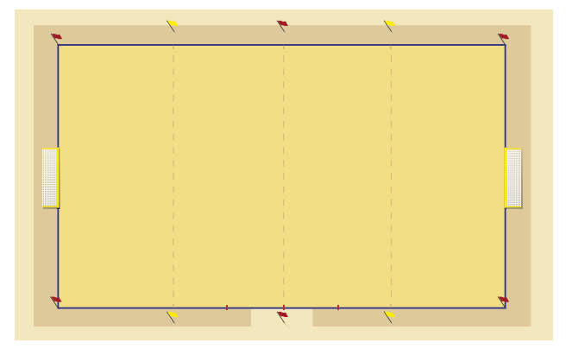

Рисунок 66. Разметка площадки.
Если игрок делает запрещенные отметки на площадке, он должен быть предупрежден за неспортивное поведение. Если судьи заметят, что это делается во время матча, игра должна быть остановлена, если не может быть применено преимущество, а нарушивший правила игрок должен быть предупрежден за неспортивное поведение. Игра возобновляется штрафным ударом в пользу противоположной команды с места, где находился мяч в момент остановки игры, если мяч находился на половине площадки соперника, или с центра площадки, если мяч находился на половине площадки команды, совершившей нарушение.
Две длинные линии границы площадки называются боковыми линиями. Две короткие линии называются линиями ворот, хотя между штангами линии нет.
Площадка разделена на две половины воображаемой средней линией, которая отмечена двумя красными флагами, расположенными за пределами площадки.
Точка в середине этой воображаемой линии – точное место для начального удара и определенных штрафных ударов.
На линии ворот и боковой линии должны быть нанесены метки на расстоянии 1 м от каждого из углов, чтобы помочь судьям определить воображаемые угловые сектора.
На линии ворот и боковой линии на расстоянии 5 м от каждой из вышеупомянутых меток должны быть нанесены метки, которые должны обеспечить, чтобы игроки обороняющейся команды отошли на минимальное расстояние (5 м) при выполнении углового удара.
На ближайшей к скамейкам запасных боковой линии на каждой из половин площадки в 2,5 м от воображаемой средней линии должны быть нанесены метки для обозначения зоны замены.
На противоположной от скамеек запасных боковой линии на каждой из половин площадки в 5 м от воображаемой средней линии должны быть нанесены метки для обозначения минимального расстояния, которое должно соблюдаться при начальном ударе.
На обеих боковых линиях на уровне воображаемых линий штрафных площадей должны быть нанесены метки, чтобы помочь судьям определить штрафные площади.
Все линии должны быть шириной 10 см и сделаны из ленты контрастирующего с песком цвета (предпочтительно синего цвета). Лента должна быть гибкой и износостойкой, но не должна причинять вреда ступням игроков. Эти линии должны надежно крепиться к песку в каждом из углов площадки и в середине каждой боковой линии специальными анкерами, а к воротам – с помощью резиновых колец, прикрепленных к стойкам ворот.
3. Размеры площадки (Рисунок 67).
Боковая линия должна быть длиннее линии ворот.
Длина боковой линии: минимум – 35 м, максимум – 37 м.
Длина линии ворот: минимум – 26 м, максимум – 28 м.

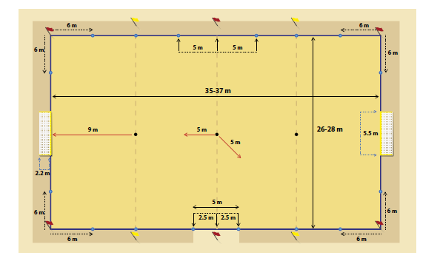
Рисунок 67. Размеры площадки.
4. Штрафная площадь (Рисунок 68).
Штрафная площадь – это площадь между линией ворот и воображаемой параллельной линией, расположенной на расстоянии 9 м от линии ворот, которая отмечена двумя желтыми флагами, расположенными у каждой из боковых линий за пределами поля.
В каждой штрафной площади располагается воображаемая отметка, расположенная на расстоянии 9 м от центра линии между стойками ворот и равноудаленно от них.
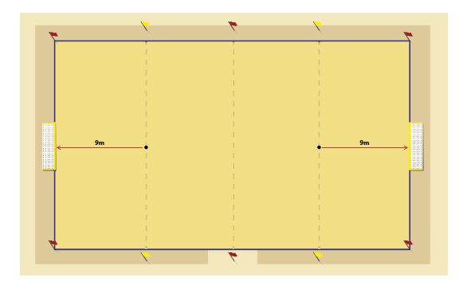
Рисунок 68. Штрафная площадь.

5. Зона замены (Рисунок 69).
Зона замены – это участок на боковой линии перед столом судьи-хронометриста, предназначение которой описано в Правиле 3 данного раздела.
Зона замены имеет длину 5 м и простирается на 2,5 м в каждую сторону от точки пересечения воображаемой средней линии и боковой линии.
Скамейки запасных расположены за пределами боковой линией и зоны замены.
Зона перед столом судьи-хронометриста на расстоянии 2,5 м с каждой стороны от воображаемой средней линии должна оставаться свободной.
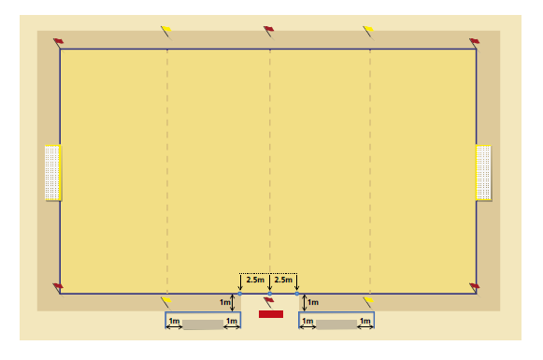
Рисунок 69. Зона замены.
6. Угловой сектор.
Угловой сектор определяется воображаемой четвертью окружности (дугой) внутри площадки радиусом 1 м от каждого угла.
7. Флагштоки.
Флагштоки должны быть высотой не менее 1,5 м, иметь незаостренную вершину и флаг и быть изготовлены из прочного, гибкого пластика.
Все десять флагов должны использоваться следующим образом:
по одному красному флагу в каждом углу площадки;
по одному красному флагу на каждом конце воображаемой средней линии, надежно закрепленному на расстоянии от 1 до 1,5 м за пределами боковых линий;
по одному желтому флагу на каждом конце воображаемых линий, обозначающих штрафную площадь, надежно закрепленному на расстоянии от 1 до 1,5 м за пределами боковых линий.
8. Техническая зона (Рисунок 70).
В технической зоне есть специально отведенные сидячие места для отдыха официальных лиц команд и запасных. Хотя размеры и расположение технических зон могут отличаться в зависимости от спортивных сооружений, применяются следующие рекомендации:
техническая зона должна выступать не более чем на 1 м в обе стороны от обозначенных сидячих мест и заканчиваться на расстоянии не менее 1 м от боковой линии.
рекомендуется использовать разметку для обозначения этой зоны;
число лиц, которым разрешается находиться в технической зоне, определяется регламентом соревнований.
Лица, которым разрешено находиться в технической зоне:
определяются до начала матча в соответствии с регламентом соревнований;
должны вести себя корректно;
должны оставаться в пределах технической зоны, за исключением особых обстоятельств, например, когда массажист или врач с разрешения одного из судей выходят на площадку, для осмотра травмированного игрока.
Только один человек единовременно имеет право стоять и давать тактические инструкции из технической зоны.
Запасные игроки и тренер по физподготовке могут разминаться во время матча в отведенной для этого зоне позади технической зоны. Если такая зона отсутствует, они могут разминаться возле боковой линии, если они не создают помехи движению игроков и судей и ведут себя ответственно.
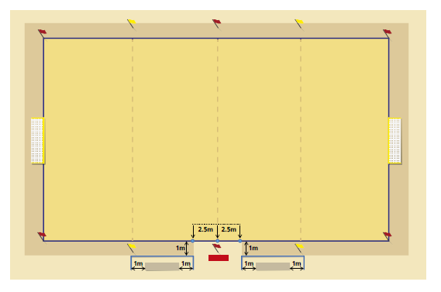
Рисунок 70. Техническая зона
Безопасность
Регламент соревнований устанавливает минимальное расстояние между ограничительными линиями площадки (боковыми линиями и линиями ворот) и ограждениями, разделяющими зрителей (в том числе ограждения с рекламой и другое), всегда таким образом, чтобы обеспечить безопасность участников.
9. Ворота.
Ворота должны размещаться в середине каждой линии ворот.
Ворота состоят из двух вертикальных стоек, равноудаленных от углов площадки и соединенных вверху горизонтальной перекладиной. Стойки ворот и перекладина должны быть изготовлены из одобренного материала и не должны представлять опасность. Стойки и перекладины обоих ворот должны быть одной формы: квадратными, прямоугольными, круглыми, эллиптическими или комбинацией этих вариантов.
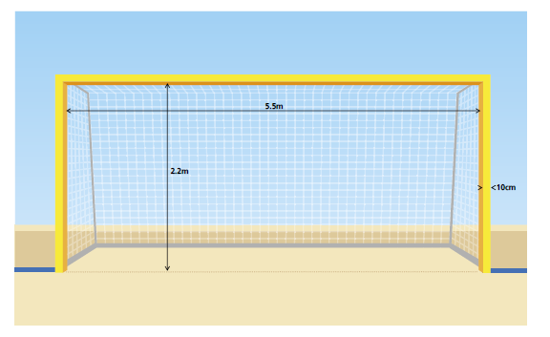
Рисунок 71. Размеры ворот.

Расстояние между внутренними сторонами стоек составляет 5,5 м, а расстояние от нижней кромки перекладины до поверхности песка – 2,2 м (Рисунок 71).
Стойки ворот и перекладина должны быть одного цвета (предпочтительно неоново-желтого) и иметь одинаковую ширину и глубину сечения, как и линии ворот – 10 см. Сетки должны быть изготовлены из соответствующего материала и прикрепляться к задней части стоек и перекладины подходящими средствами. Они должны быть должным образом закреплены и не должны мешать вратарю.
В целях безопасности нижние части каждой стойки, имеющие выступ, закрепляются внизу песком. На уровне песка к обратной стороне каждой стойки крепятся две горизонтальные перекладины длиной 1,5 м, соединенные перекладиной или цепью с пластиковым покрытием, крюками и петлями на концах. Эта перекладина (или цепь) также прикрепляется к песку.
Рекомендуется, чтобы все ворота, используемые в официальных соревнованиях, проходящих под эгидой ФИФА или конфедераций, не имели каких-либо посторонних конструкций (то есть за исключением стоек ворот и перекладин – например, опорных перекладин), которые могли бы помешать мячу попасть в ворота.
Безопасность
Вокруг границ всего поля по периметру площадки расположена зона безопасности шириной 1,5-2 м.
10. Реклама на площадке.
Размещение рекламы на поверхности площадки не допускается.
11. Реклама на сетках ворот.
Реклама может быть нанесена на сетках ворот, если регламентом соревнований это не запрещается, при условии, что она не создает путаницы у игроков и судей и не закрывает им обзор.
12. Реклама на флагах.
Реклама может быть нанесена на флагах, если регламентом соревнований это не запрещается.
13. Реклама в технических зонах.
Реклама может быть нанесена на поверхности в технических зонах, если регламентом соревнований это не запрещается, при условии, что она не отвлекает и не создает путаницы у находящихся в этих зонах или любого другого участника матча.
14. Реклама вокруг площадки.
Вертикальная реклама должна быть как минимум:
в 1 м от боковых линий, за исключением технических зон и зоны замен, в которых размещение вертикальной рекламы запрещено;
на том же расстоянии от линии ворот, что и глубина сетки ворот;
в 1 м от сетки ворот.

ПРАВИЛО 2 – МЯЧ

1. Свойство и параметры.
Все мячи должны:
иметь сферическую форму;
быть изготовлены из соответствующего требованиям материала;
иметь длину окружности от 68 см до 70 см;
весить от 400 грамм до 440 грамм на момент начала матча;
иметь давление равное 0,6-1,1 атм. на уровне моря.

2. Замена поврежденного мяча.
Если мяч пришел в негодность во время игры, игра останавливается и возобновляется «спорным» мячом. Единственное исключение – когда мяч становится непригодным в результате удара по одной из стоек ворот или перекладины, а затем напрямую попадает в ворота (смотреть Раздел 6 настоящих Правил).
Если мяч пришел в негодность при начальном ударе, броске от ворот, угловом ударе, штрафном/свободном ударе, пенальти, ударе мяча с боковой линии или броске «спорного» мяча, игра возобновляется тем же способом.
Если мяч пришел в негодность при выполнении пенальти или ударов с 9-метровой отметки (послематчевых пенальти) в тот момент, когда он двигался вперед и до того, как коснулся игрока, перекладины или стоек ворот, то удар повторяется.
3. Дополнительные мячи.
Лица, подающие мячи, могут держать дополнительные мячи вокруг площадки, чтобы игра могла продолжаться быстро.
Дополнительные мячи должны соответствовать требованиям Правила 2 и могут быть размещены вокруг площадки. Их использование находится под контролем судей. Третий судья может также иметь под рукой один или два дополнительных мяча, чтобы ускорить возобновление игры.
4. Реклама на мячах.
В матчах официальных соревнований, проводимых под эгидой ФИФА, конфедераций или национальных футбольных ассоциаций, запрещается размещение на мячах какой-либо коммерческой рекламы, за исключением логотипа/эмблемы соревнований, организатора соревнований и разрешенной торговой марки производителя. Регламент соревнований может ограничивать размер и количество таких эмблем.
5. Лишние мячи на площадке.
Если дополнительный мяч попадает на площадку, когда мяч находится в игре, судьи должны остановить игру, только если дополнительный мяч мешает игре.
Игра должна быть возобновлена «спорным» мячом с места, где находился оригинальный» мяч, когда игра была остановлена, если только это не произошло в штрафной площади (смотреть Правило 8).
Если дополнительный мяч попадает на площадку, когда мяч находится в игре, не мешая ей, судьи позволяют продолжить игру и должны убрать дополнительный мяч при первой возможности.

6. Забитый гол, когда мяч был поврежден.
Если мяч пришел в негодность после удара об одну из стоек ворот или перекладину и непосредственно попадает в ворота, то судьи засчитывают гол.

ПРАВИЛО 3 – ИГРОКИ

1. Количество игроков.
Матч проводится с участием двух команд, каждая из которых состоит не более чем из пяти игроков, один из которых должен быть вратарем. Матч нельзя начинать или продолжать, если в одной из команд менее трех игроков.
Если команда имеет менее трех игроков, потому что один или несколько игроков преднамеренно покинули площадку, судьи не обязаны останавливать игру, и преимущество может быть использовано, но после выхода мяча за пределы площадки игра не должна возобновляться до тех пор, пока у команды не будет как минимум трех игроков на площадке.
Если регламент соревнований устанавливает, что все игроки и запасные должны быть внесены в протокол до начального удара, и команда начинает матч, имея менее пяти игроков, то только игроки и запасные, указанные в списке команды, внесенном в протокол, могут принять участие в матче после своего прибытия.
2. Количество запасных и замен.
Во время матча может быть использовано неограниченное количество замен.
2.1. Официальные соревнования.
В матче официального соревнования, проводимого под эгидой ФИФА, конфедераций или национальных ассоциаций, допускается не более семи запасных игроков. Регламент соревнований должен устанавливать, сколько запасных может выть внесено в протокол матча.
Число замен, которые могут быть сделаны во время матча, не ограничено.
2.2. Другие матчи.
В неофициальных матчах национальных сборных категории «А» может быть заявлено не более десяти запасных.
Во всех остальных матчах может быть внесено в протокол и использовано большее количество запасных при условии, что:
команды достигли соглашения о максимальном количестве участников матча;
судьи проинформированы до начала матча.
Если судьи не были проинформированы или команды не пришли к соглашению до начала матча, то допускается не более 10 запасных игроков.
2.3. Все матчи.
Во всех матчах имена игроков и запасных должны быть предоставлены судьям до начала матча, независимо от того, присутствуют они или нет. Любой игрок или запасной, чье имя не было предоставлено судьям в это время, не может принять участие в матче.
3. Предоставление списка игроков и запасных.
Во всех матчах имена игроков и запасных должны быть предоставлены судьям до начала матча, независимо от того, присутствуют они или нет. Любой игрок или запасной, чье имя не было предоставлено судьям в это время, не может принять участие в матче.
4. Процедура замены.
Замена может быть выполнена в любое время, вне зависимости от того, находится мяч в игре или нет. Для замены игрока на запасного должны быть соблюдены следующие условия:
заменяемый игрок покидает площадку через зону замены, за исключением случаев, предусмотренных Правилами игр в Пляжный футбол;
запасной игрок выходит на площадку только после того, как заменяемый игрок покинул ее;
запасной игрок выходит на площадку через зону замены;
замена завершена, когда запасной игрок выходит на площадку через зону замены после передачи накидки заменяемому игроку, если только последнему не пришлось покинуть площадку через другую зону по любой причине, предусмотренной Правилами игры в Пляжный футбол (в этом случае запасной игрок передает свою накидку третьему судье);
с этого момента запасной игрок становится игроком основного состава, а игрок, покинувший площадку, становится запасным игроком;
замененный игрок может принять участие в матче;
все запасные находятся в подчинении и под юрисдикцией судей, независимо от того, играют они или нет;
если период продлен, чтобы разрешить выполнение пенальти или штрафного удара, может быть заменен только вратарь защищающейся команды или игрок, который должен выполнять удар, если нарушение было фолом, и этот игрок не может выполнить удар из-за травмы;
при заменах время не останавливается, если мяч находится в игре.
5. Разминка.
Одновременно могут разминаться максимум пять запасных из каждой команды.
6. Замена вратаря.
Любой запасной игрок может поменяться местами с вратарем, не информируя при этом судей и не дожидаясь остановки матча;
Любой игрок может заменить вратаря, однако он должен сделать это во время остановки матча и проинформировать судей до выполнения замены.
Игрок или запасной, заменяющий вратаря, должен надеть вратарскую футболку со своим номером на спине. Регламент соревнований может предусматривать, что игрок, выступающий в качестве «летающего» вратаря, должен носить футболку такого же цвета, как и футболка вратаря.
7. Нарушения и наказания.
Если во время замены запасной игрок выходит на площадку до того, как ее покинул игрок основного состава, или запасной игрок выходит на площадку через зону, не являющуюся зоной замен, то:
судьи останавливают игру (необязательно в тот же момент, если они могут применить принцип преимущества);
судьи показывают запасному игроку желтую карточку за нарушение процедуры замены и предлагают ему покинуть площадку.
Если судьи останавливают игру сразу, игра возобновляется штрафным ударом в исполнении команды соперника:
с места, где находился мяч в момент остановки игры, если мяч находился на половине поля команды, против которой было совершено нарушение;
с воображаемой отметки с центра воображаемой средней линии, если мяч находился на половине поля команды, совершившей нарушение.
Если этот запасной или его команда также совершают другое нарушение, игра возобновляется способом, соответствующим этому другому нарушению. Если этот запасной или его команда вмешиваются в игру, штрафной удар или пенальти выполняются с места, где произошло вмешательство.
Если мяч находился вне игры, матч возобновляется в соответствии
с Правилами игры по пляжному футболу.
Если во время замены заменяемый игрок покидает площадку по причинам, не описанным в Правилах игры, и через зону, не являющуюся зоной замен, то:
судьи останавливают игру (если судьи могут использовать принцип преимущества, то игра останавливается не сразу);
судьи показывают заменяемому игроку желтую карточку за нарушение процедуры замен после того, как велят ему вернуться на площадку. Если запасной игрок уже вышел на площадку, сначала судьи велят ему покинуть площадку, а затем велят замененному игроку вернуться на площадку для вынесения желтой карточки.
Если запасной игрок выходит на площадку, нарушая процедуру замены, или в результате этого его команда играет с лишним игроком, то судьи, взаимодействуя с другими официальными лицами матча, должны соблюдать следующие принципы:
остановить игру, но необязательно в тот же момент, если может быть применено преимущество;
предупредить запасного игрока за неспортивное поведение, если его команда играет с лишним игроком, или за нарушение процедуры замены, если она была выполнена неправильно;
удалить запасного игрока, если он лишает команду соперника гола или явной возможности забить гол (количество игроков сокращается в соответствии с Правилом 3);
запасной игрок должен покинуть площадку во время следующей остановки матча, если он не покинул ее раньше, либо для завершения процедуры замены, если нарушение произошло по этой причине, либо для прохождения в техническую зону, если его команда играла с лишним игроком.
Если судьи применяют принцип преимущества:
они должны остановить игру, как только команда запасного овладевает мячом, и возобновить игру штрафным ударом в пользу противоположной команды, который должен быть выполнен с места, где находился мяч в момент остановки игры, если мяч находился на половине площадки команды, против которой было совершено нарушение, или с центра площадки, если мяч находился на половине площадки команды, совершившей нарушение;
а затем команда запасного совершает нарушение, наказуемое штрафным ударом или пенальти, они должны наказать команду запасного, назначив соответствующее возобновление игры противоположной командой
(при необходимости они также выносят дисциплинарные санкции, соответствующие нарушению;
а затем останавливают игру, потому что противоположная команда запасного совершает нарушение, они должны возобновить игру штрафным ударом в пользу соперников команды запасного с места, где находился мяч
в момент остановки игры, если мяч находился на половине площадки команды соперника, или с центра площадки, если мяч находился на половине площадки команды запасного. При необходимости они также выносят дисциплинарные санкции, соответствующие нарушению;
а затем мяч выходит из игры, они должны возобновить игру штрафным ударом в пользу соперников команды запасного с точки на ограничивающей площадку линии, где мяч покинул пределы площадки, если это произошло на половине площадки соперников, или с центра площадки, если мяч покинул пределы площадки на половине площадки команды запасного игрока.
Если в начале матча вместо заявленного игрока на площадку выходит заявленный запасной игрок, и судьи или другие официальные лица матча не были проинформированы об этом изменении:
судьи позволяют заявленному запасному игроку продолжить матч;
дисциплинарные меры к заявленному запасному игроку не применяются;
судьи сообщают об инциденте в соответствующие органы.
Если запасной игрок совершает нарушение, наказуемое удалением,
до выхода на площадку, число игроков его команды не уменьшается, а другой запасной или игрок, который должен был быть заменен, может выйти
на площадку.
Для любых других нарушений:
соответствующим игрокам выносится предупреждение;
игра возобновляется штрафным ударом, выполняемым противоположной командой:
с места, где находился мяч в момент остановки игры, если мяч находился на половине площадки команды, против которой было совершено нарушение;
с центра площадки, если мяч находился на половине площадки команды, совершившей нарушение.
8. Удаление игроков основного состава и запасных.
Игрок, который наказан удалением:
до предоставления списка команды, не может быть внесен в протокол матча в любом статусе;
после внесения в список команды и до начального удара, может быть заменен заявленным запасным, который не может быть заменен в списке запасных; количество разрешенных замен команды не уменьшается.
Запасной игрок может заменить игрока, который был удален после начального удара, и выйти на площадку по истечении двух минут игрового времени, прошедших с момента удаления (то есть после того как его команда отыграла двухминутное численное сокращение состава), при условии, что он получил разрешение от судьи-хронометриста или третьего судьи, если только до истечения двух минут не был забит гол, в этом случае соблюдаются следующие условия:
если пять игроков играют против четырех или четыре против трех, и команда с большим числом игроков забивает гол, то команда с меньшим количеством игроков может быть дополнена одним игроком;
если обе команды играют с тремя или четырьмя игроками и забит гол, то ни одна из команд не увеличивает число игроков, пока не отыграет соответствующее двухминутное численное сокращение состава;
если пять игроков играют против трех, и команда с пятью игроками забивает гол, то команда с тремя игроками может быть дополнена только одним игроком;
если команда, которая состоит из меньшего числа игроков, забивает гол, то игра продолжается без изменения числа игроков до истечения двух минут, если только команда с большим количеством игроков в последствии не забивает гол в этот промежуток времени.
Если игрок совершает второе нарушение, наказуемое предупреждением, но применяется принцип преимущества, и команда этого игрока затем пропускает гол, нарушившему игроку должно быть вынесено второе предупреждение за нарушение, и он удаляется до начального удара, но количество игроков на площадке не должно быть уменьшено, поскольку нарушение было совершено до того, как был забит гол; запасной должен заменить удаленного игрока. Однако, если нарушение остановило перспективную атаку или помешало ей, игроку не следует выносить второе предупреждение.
Если игрок совершает нарушение, наказуемое удалением во время перерыва между периодами игры или до начала дополнительного времени, нарушившая команда начинает следующий период, имея на одного игрока меньше на площадке.
9. Лишние лица на площадке.
Тренер и другие официальные лица, внесенные в протокол команды, являются официальными лицами команды. Любое лицо, не включенное в протокол команды как игрок, запасной или официальное лицо команды, является посторонним фактором.
Если официальное лицо команды, запасной (за исключением процедуры замены), удаленный игрок или посторонний фактор окажутся на площадке, судьи должны:
остановить игру, только если произошло вмешательство в игру;
убрать лишнего с площадки в момент остановки игры;
вынести соответствующие дисциплинарные санкции.
Если игра остановлена, и вмешательство совершено:
официальным лицом команды, запасным или удаленным игроком, то игра возобновляется штрафным ударом или пенальти;
посторонним фактором, то игра возобновляется «спорным» мячом.
Судьи должны сообщить о случившемся в соответствующие органы.
10. Гол забит, когда на площадке было лишнее лицо.
Если мяч движется в ворота, и вмешательство не препятствует игроку обороняющейся команды играть в мяч, то гол засчитывается, если мяч попадает в ворота (даже если произошел контакт с мячом), кроме случая, когда вмешательство было со стороны атакующей команды.
Если после забитого гола и возобновления игры судьи понимают, что на площадке был лишний игрок, когда был забит гол, гол не может быть отменен.
Если лишний все еще находится на площадке, судьи должны:
остановить игру;
убрать лишнего с площадки;
возобновить игру «спорным» мячом или штрафным ударом соответственно.
Судьи должны сообщить о случившемся в соответствующие органы.
Если после забитого гола и до возобновления игры судьи понимают, что на площадке был лишний, когда был забит гол:
судьи должны отменить гол, если лишним был:
игрок, запасной, удаленный игрок или официальное лицо команды, которая забила гол, и это лицо вмешалось в игру (игра возобновляется штрафным ударом с места нахождения лишнего или пенальти, если вмешательство произошло в штрафной площади);
посторонний фактор, который вмешался в игру, направив мяч в ворота или помешав игроку обороняющейся команды играть в мяч, за исключением случаев, когда мяч был забит, как указано выше в разделе «Лишние лица на площадке» (игра возобновляется «спорным» мячом).
судьи должны засчитать гол, если лишним был:
игрок, запасной, удаленный игрок или официальное лицо команды, в ворота которой был забит гол;
посторонний фактор, который не вмешался в игру.
Во всех случая судьи должны убрать лишнего с площадки.
11. Неправомерное возвращение игрока, покинувшего площадку.
Если игрок, которому требуется разрешение одного из судей, чтобы вернуться на площадку, выходит на площадку без этого разрешения, судьи должны:
остановить игру (не обязательно немедленно, если игрок не вмешивается в игру или в действия официальных лиц матча или преимущество может быть применено);
вынести игроку предупреждение за выход на площадку без разрешения.
Если этот игрок совершает еще одно нарушение, влекущее предупреждение, он должен быть удален с площадки за два нарушения, влекущих предупреждение, например, если игрок входит без разрешения одного из судей, а затем сбивает соперника с ног в безрассудной манере. Если это нарушение совершено с применением чрезмерной силы, игрок немедленно удаляется с площадки.
Если судьи остановили игру, она должна быть возобновлена:
штрафным ударом с места вмешательства или пенальти, если вмешательство произошло в штрафной площади;
если не было вмешательства – штрафным ударом, выполняемым противоположной командой:
с места, где находился мяч в момент остановки игры, если мяч находился на половине поля команды, против которой было совершено нарушение;
с центра площадки, если мяч находился на половине площадки команды, совершившей нарушение.
Игрок, который случайно пересекает одну из ограничительных линий площадки и/или покидает площадку в результате игровых действий, не считается совершившим нарушение.
12. Разрешенное покидание площадки.
В дополнение к стандартной процедуре замены игрок может покинуть площадку без разрешения судьи в следующих ситуациях:
как часть игрового движения, после которого он сразу возвращается на площадку, то есть для того, чтобы сыграть в мяч или обыграть соперника (однако не разрешается покидать площадку и обегать ворота сзади до возвращения на нее с целью обмана соперника; если это происходит, судьи останавливают игру, если преимущество не может быть применено; если они останавливают игру, то должны возобновить ее штрафным ударом; игроку выносится предупреждение за неспортивное поведение):
из-за травмы (игроку требуется разрешение одного из судей, чтобы вернуться на площадку, если игрок не был заменен; если у игрока кровоточащая рана, кровотечение должно быть остановлено до того, как игрок вернется на площадку, и он должен быть проверен судьями или одним из других официальных лиц матча);
привести в порядок или надеть обратно свою экипировку (игроку требуется разрешение одного из судей, чтобы вернуться на площадку, если игрок не был заменен, и судьи или одно из других официальных лиц матча должно проверить его экипировку, прежде чем он вернется на площадку.
13. Неразрешенное покидание площадки.
Если игрок покидает площадку без разрешения одного из судей и по причинам, не разрешенным Правилами игры в пляжный футбол, хронометрист или третий судья дает звуковой сигнал, чтобы сообщить судьям, если преимущество не может быть применено. Если необходимо остановить игру, судьи наказывают команду нарушившего игрока, назначая штрафной удар в пользу противоположной команды. Если применено преимущество, то хронометрист или третий судья должны подать звуковой сигнал при следующей остановке игры. Игрок получает предупреждение за оставление площадки без разрешения судей.
14. Капитан команды.
В списке игроков каждой команды должен быть капитан, который носит опознавательную нарукавную повязку. Капитан команды не имеет особого статуса или привилегий, но несет ответственность за поведение команды.
15. Прохладительные напитки.
Судьи разрешают игрокам принимать прохладительные напитки во время остановки матча. Не разрешается бросать на площадку пакеты или любые другие емкости, содержащие жидкость.

ПРАВИЛО 4 – ЭКИПИРОВКА ИГРОКОВ

1. Безопасность.
Игрок не должен использовать экипировку или надевать что-либо, представляющее опасность
Любые драгоценности (ожерелья, кольца, браслеты, серьги, кожаные и резиновые ремешки и так далее) запрещены и должны быть сняты. Не разрешается использовать ленту, чтобы их закрыть.
Игроки должны быть осмотрены до начала матча, а запасные – перед выходом на поле. Если игрок надевает или использует неразрешенную/опасную экипировку или ювелирные изделия, судья должен дать указание игроку:
снять этот предмет;
покинуть площадку в момент следующей остановки игры, если игрок не может или не желает выполнить требование.
Игрок, отказывающийся выполнить требование или надевающий предмет снова, должен быть предупрежден.
2. Обязательная экипировка.
Обязательная экипировка игрока состоит из следующих отдельных предметов:
футболка с рукавами;
шорты; их нельзя подворачивать, и они должны соответствовать профессиональному внешнему виду экипировки игрока.
Капитан команды должен носить нарукавную повязку, выданную
или разрешенную соответствующим организатором соревнований,
или одноцветную нарукавную повязку, на которой также может быть слово «Капитан», или буква «С», или их перевод, которые также должны быть одноцветными.
3. Цвета.
Две команды должны использовать такие цвета, чтобы отличаться друг от друга и от официальных лиц матча.
Каждый вратарь должен использовать цвета, которые отличают его от других игроков и официальных лиц матча.
Если футболки двух вратарей одинакового цвета и других нет, судья разрешает начать матч.
Нижние майки должны:
быть однотонными, того же цвета, что и основной цвет рукава футболки
или иметь узор/цвета, точно повторяющий рукав футболки.
Подтрусники/трико должны быть того же цвета, что и основной цвет шорт или нижней части шорт – игроки одной команды должны использовать одинаковые цвета.
Регламент соревнований может обязывать лиц, находящихся в технической зоне, за исключением запасных, носить одежду, отличающуюся по цвету от одежды игроков и официальных лиц матча.
4. Прочая экипировка.
Разрешается использование безопасной защитной экипировки – например, шлемов, масок для лица, наколенников и налокотников, изготовленных из мягких, облегченных набивных материалов, а также вратарских кепок и спортивных очков. Вратари могут надевать спортивные штаны. Как и в случае с шортами, их нельзя подворачивать, и они должны соответствовать профессиональному внешнему виду экипировки игрока.
Обувь не допускается.
Допускаются эластичные крепления стопы при условии, что они не полностью закрывают пятки или пальцы ног.
4.1. Накидки.
Накидка должна быть надета поверх футболки, чтобы идентифицировать запасных.
Накидки должны отличаться по цвету от футболок обеих команд и накидок команды-соперника.
4.2. Головные уборы.
Если используются головные уборы (исключая вратарскую кепку), они должны:
быть черного цвета или основного цвета футболки (при условии, что игроки одной команды используют одинаковый цвет);
соответствовать профессиональному внешнему виду экипировки игроков;
не прикрепляться к футболке;
не представлять опасности как для надевающего его игрока, так и для других игроков (например, из-за застегивающего/расстегивающего механизма вокруг шеи);
не иметь никаких выступающих частей (торчащих элементов).
4.3. Наколенники и налокотники.
Если используются наколенники и налокотники, они должны быть того же цвета, что и основной цвет рукава футболки (налокотники) или шорт/спортивных штанов (наколенники), и не должны чрезмерно выступать. Когда невозможно подобрать соответствующие цвета, можно использовать черные или белые налокотники и наколенники с рукавами футболки/шортами (или спортивных штанов, если они используются) любого цвета. Когда используются налокотники и наколенники, не соответствующие цвету рукава футболки/шорт (или спортивных штанов), должны быть одного цвета (черного или белого).
4.4. Электронные средства связи.
Игрокам (включая запасных и удаленных) не разрешается надевать или использовать любые виды электронного или коммуникационного оборудования (кроме тех случаев, когда разрешены электронные системы отслеживания эффективности).
Использование электронного или коммуникационного оборудования официальными лицами команды разрешается, когда это непосредственно связано со здоровьем и безопасностью игроков или по тактическим/тренерским причинам, но может быть использовано только небольшое ручное мобильное оборудование (например, микрофон, наушники, мобильный телефон/смартфон, смарт-часы, планшет, ноутбук). Официальное лицо команды, которое использует недопустимое оборудование или ведет себя ненадлежащим образом в результате использования электронного или коммуникационного оборудования, будет удалено из технической зоны.
4.5. Электронные системы отслеживания эффективности (EPTS).
Если надеваемая аппаратура (WT), являющаяся частью EPTS, используется в матчах официальных соревнований, проводимых под эгидой ФИФА, конфедераций или национальных ассоциаций, организатор соревнований должен гарантировать, что аппаратура, прикрепленная к экипировке игроков, не является опасной и соответствует требованиям к надеваемой EPTS согласно Программе качества ФИФА для EPTS.
Если EPTS предоставляется организатором матча или соревнований, он несет ответственность за обеспечение точности и надежности информации и данных, которые предоставляются от EPTS в техническую зону во время матчей.
Программа качества ФИФА для EPTS поддерживает организаторов соревнований в процессе утверждения надежных и точных EPTS.
5. Слоганы, заявления, изображения и реклама.
На экипировке не должно быть никаких политических, религиозных или персональных слоганов, заявлений или изображений. Игроки не должны показывать нижние майки и подтрусники/трико для демонстрации политических, религиозных, персональных слоганов, заявлений или изображений, или любой другой рекламы, кроме логотипа производителя. За любое нарушение к игроку и/или команде будут применены санкции организатором соревнований, национальной футбольной ассоциацией или ФИФА.
5.1. Принципы.
Правило 4 применяется ко всей экипировке (включая одежду) игроков и запасных; эти принципы также применяются ко всем официальным лицам команды в технической зоне.
Нижеперечисленное (обычно) разрешается:
игровой номер, имя, герб/логотип команды, инициативные слоганы/эмблемы, пропагандирующие игру в пляжный футбол, уважение и целостность игры, а также любая реклама, разрешенная регламентом соревнований или правилами национальной футбольной ассоциации, конфедерации или ФИФА;
информация о матче: играющие команды, дата, соревнование/событие, место проведения;
Разрешенные слоганы, заявления или изображения должны располагаться на передней стороне футболки и/или нарукавной повязке.
В некоторых случаях слоганы, заявления или изображения могут находиться только на капитанской повязке
5.2. Интерпретация Правил.
При интерпретации того, допустим ли слоган, заявление или изображение, необходимо учитывать Правило 12 (Нарушения правил и недисциплинированное поведение), в соответствии с которым судьи должны применять санкции по отношению к игроку, виновному в:
использовании оскорбительных, обидных или нецензурных выражений и/или действий;
том, что действует в провокационной, насмешливой или подстрекательской манере.
Любой слоган, заявление или изображение, попадающее в любую из этих категорий, не разрешается.
В то время как понятия «религиозный» и «личный» определяются относительно легко, определение понятия «политический» менее очевидно, но слоганы, заявления или изображения, связанные со следующим, запрещаются:
любой человек, живущий или умерший (если это не является частью официального названия соревнований);
любая местная, региональная, национальная или международная политическая партия/организация/группа и так далее;
любое местное, региональное или национальное правительство или любой из его департаментов, офисов или функций;
любая организация с дискриминационной политикой;
любая организация, цели или деятельность которой направлена на то, чтобы оскорбить большое количество людей;
любое специфическое политическое действие/мероприятие.
При проведении масштабного всероссийского или международного мероприятия необходимо принимать во внимание менталитет команды соперника (включая ее болельщиков) и общей аудитории.
Регламент соревнований может содержать дополнительные ограничения, в частности, в отношении размера, числа и положения разрешенных слоганов, заявлений и изображений. Рекомендуется решить все разногласия по слоганам, заявлениям или изображениям до проведения матча/соревнования.

6. Нарушения и наказания.
При любом нарушении данного Правила нет необходимости останавливать игру, а игрок:
получает указание от судьи покинуть площадку для приведения экипировки в порядок;
покидает площадку в момент остановки игры, если к тому моменту экипировка еще не исправлена.
Игрок, покинувший площадку для приведения в порядок или замены экипировки, должен:
быть осмотрен одним из официальных лиц матча до того, как ему будет разрешено вернуться;
может вернуться на поле только с разрешения судьи (которое может быть дано во время игры).
В подобных случаях игрок, вышедший на площадку без разрешения, должен быть предупрежден, и, если игра была остановлена для вынесения санкций, назначается штрафной удар:
с места, где находился мяч в момент остановки игры, если мяч находился на половине площадки команды, против которой было совершено нарушение;
с центра площадки, если мяч находился на половине площадки команды, совершившей нарушение.
Однако, если было вмешательство в игру, то назначается штрафной удар с места вмешательства (или пенальти, если вмешательство произошло в штрафной площади).
7. Нумерация игроков.
Регламент соревнований должен предусматривать принцип нумерации игроков, который обычно лежит в пределах от 1 до 15, а номер 1 резервируется для вратаря.
Организаторы соревнований должны иметь в виду, что для судей очень сложно и неудобно показывать жесты чисел с номерами больше 15.
Номер каждого игрока должен быть виден со спины и отличаться от основного цвета футболки. Регламентом соревнований должны быть определены размеры номеров и являются ли они обязательными, а также их наличие/размеры на других предметах основной экипировки игроков.

ПРАВИЛО 5 – СУДЬИ

1. Полномочия судей.
Каждый матч контролируется двумя судьями (судьёй и вторым судьёй), которые имеют все полномочия по обеспечению соблюдения Правил игры в отношении матча.
2. Решения судей.
Решения судей в отношении событий игры, включая решения о том, был забит гол или нет и о результате матча, являются окончательными. Решения судей и всех других официальных лиц матча должны всегда уважаться.
Судьи не могут изменить решение о способе возобновления игры, когда они сами или по совету другого официального лица матча поняли, что оно неправильное, если ранее игра уже была возобновлена, или судьи дали сигнал об окончании периода (включая дополнительное время) и покинули площадку и прилегающие к ней зоны, после того как судья-хронометрист подал звуковой сигнал, или матч был прекращен.
Иногда один из помощников судей указывает/сообщает о нарушении заслуживающем желтой или красной карточек, при этом судьи не видят этого указания и не слышат сообщения до того, как игра была возобновлена. Судьи все еще могут вынести соответствующие дисциплинарные санкции, но способ возобновления игры, связанный с нарушением, не применяется.
Решение судьи превалирует над решением второго судьи, когда между ними возникают разногласия.
В случае чрезмерного вмешательства или неподобающего поведения судья отстраняет второго судью или других официальных лиц матча от выполнения ими обязанностей, принимает меры для их замены и сообщает об этом в соответствующие органы.
3. Права и обязанности.
Судьи:
обеспечивают соблюдение Правил игры в Пляжный футбол;
контролируют матч совместно с другими официальными лицами матча, где это применимо;
следят за тем, чтобы используемые мячи отвечали требованиям Правила 2;
следят за тем, чтобы экипировка игроков отвечала требованиям Правила 4;
ведут запись инцидентов, произошедших во время матча;
останавливают матч по своему усмотрению при любом нарушении Правил игры в Пляжный футбол;
останавливают, прерывают или прекращают матч по любой другой причине, например, из-за постороннего вмешательства или если:
недостаточное освещение;
предмет, брошенный/ударенный зрителем, попадает в официальное лицо матча, игрока, запасного или официальное лицо команды (судьи могут продолжить, остановить, прервать или прекратить матч в зависимости от степени серьезности инцидента);
зритель свистит в свисток, который помешал игре (игра останавливается и возобновляется «спорным» мячом);
дополнительный мяч, другой предмет или животное оказываются на площадке во время матча – судьи должны:
остановить игру (и возобновить «спорным» мячом), только если создана помеха игре, за исключением случая, когда мяч движется в ворота, и вмешательство не препятствует игроку обороняющейся команды играть в мяч; в таких случаях гол засчитывается, если мяч попадает в воротах (даже если произошел контакт с мячом), кроме случая, когда вмешательство было со стороны атакующей команды;
продолжить игру, если это не мешает игре, и убрать все постороннее при первой возможности;
останавливают игру, если, по их мнению, игрок получил серьезную травму, и обеспечивают, чтобы игрок покинул площадку (травмированному игроку, включая вратаря, нельзя оказывать медицинскую помощь на площадке, он должен покинуть площадку с ближайшего места на ограничивающей площадку линии; он может вернуться на площадку только после того, как игра была возобновлена и должен выйти на площадку через зону замен);
Исключения требования покинуть площадку возможны, только когда:
у игрока песок в глазах – в таком случае он может использовать воду, чтобы промыть глаза, и ему может помочь игрок на поле, но не запасной игрок или медицинский персонал (за воротами можно поставить бутылки
с водой для быстрого возобновления игры);
назначен штрафной удар или пенальти, и игроком, получившим травму, является вратарь;
игроки из одной команды столкнулись и нуждаются в осмотре;
произошла тяжелая травма;
игрок получил травму в результате фола, наказуемого судьями, и в этом случае игрок должен выполнить последующий штрафной или пенальти.
Если игрок серьезно травмирован и не может выполнить удар:
игрок должен быть заменен партнером по команде, который находился на скамейке запасных в момент совершения нарушения, и этот запасной должен выполнять удар;
вратарь с серьезной травмой, который не может выполнить штрафной или пенальти, должен быть заменен другим вратарем, который должен выполнить удар (команда может заменить вратаря другим запасным только в том случае, если у нее нет другого доступного вратаря);
игрок, который симулирует серьезную травму, чтобы избежать выполнения штрафного или пенальти, должен быть предупрежден за неспортивное поведение;
обеспечивают, чтобы любой игрок с кровотечением покинул площадку (игрок может вернуться на площадку только после получения сигнала от судей, которые должны убедиться, что кровотечение остановлено, и на экипировке нет крови);
обеспечивают, чтобы игрок покинул площадку на носилках или самостоятельно, если докторам и/или носильщикам было разрешено выйти на площадку (игрок, который не делает этого, должен быть предупрежден за неспортивное поведение);
если они решили предупредить или удалить игрока, который получил травму и покидает площадку для оказания помощи, показывают желтую или красную карточку соответственно до того, как игрок покинет площадку;
в тех случаях, когда игра была остановлена, возобновляют игру «спорным» мячом, если матч не был остановлен по другой причине, или травма получена игроком не в результате нарушения;
позволяют продолжить игру до выхода мяча из игры, если игрок, по их мнению, получил только легкую травму;
позволяют продолжить игру, когда команда, против которой было совершено нарушение, получит выгоду от продолжения игры, и наказывают за первоначальное нарушение, если предполагаемое преимущество не наступает сразу или в течение нескольких секунд;
наказывают за более серьезное нарушение, когда одновременно произошло более одного нарушения;
выносят дисциплинарные санкции игрокам, виновным в нарушениях, наказуемых предупреждением или удалением (они не обязаны выносить эти санкции немедленно, но должны сделать это когда мяч в следующий раз выйдет из игры);
предпринимают действия в отношении официальных лиц команд, которые ведут себя безответственно, и делают замечание, или показывают желтую карточку для предупреждения или красную карточку для удаления их с площадки и прилегающих к ней зон, включая техническую зону (если нарушитель не может быть идентифицирован, санкция выносится в отношении старшего из тренеров, находящихся в технической зоне; представитель медицинского штаба команды, совершивший нарушение, за которое должен быть удален, может остаться, если в команде больше нет медицинского персонала, и продолжать выполнять свои обязанности, если игроку необходима медицинская помощь;
принимают решение по информации других официальных лиц матча в отношении инцидентов, которые судьи сами не видели;
обеспечивают, чтобы посторонние лица не выходили на площадку;
дают сигнал на возобновление матча после его остановки;
дают сигналы, указанные в разделе «Практические рекомендации для судей по пляжному футболу и других официальных лиц матча»;
располагаются на площадке и вокруг нее, как указано в соответствующих разделах «Практических рекомендаций для судей по Пляжному футболу и других официальных лиц матча» когда это необходимо;
предоставляют соответствующим органам протокол матча, включающий информацию о любых санкциях, наложенных на игроков и/или официальных лиц команд, а также о любых других инцидентах, произошедших до, во время или после окончания матча.
3.1. Судья:
действует как судья-хронометрист и третий судья, в случае если отсутствуют эти два других официальных лица матча;
прерывает или прекращает матч по своему усмотрению за любые нарушения Правил игры;
прерывает или прекращает матч по своему усмотрению из-за любого постороннего вмешательства.
3.2. Второй судья:
заменяет судью, в случае если он получил травму или нездоров.
4. Ответственность официальных лиц матча.
Судьи (или, где это применимо, другие официальные лица матча) не несут ответственность за:
любую травму, полученную игроком, официальным лицом или зрителем;
любой ущерб имуществу любого рода;
любые иные потери, понесенные каким-либо лицом, клубом, компанией, ассоциацией или другим органом, которые возникли или могут быть связаны с любым решением, принятым на основании Правил игры в пляжный футбол или в отношении обычных процедур, необходимых для проведения игры и контроля матча.
Такие решения могут включать в себя:
решение о том, что состояние площадки, или прилегающих к ней областей или погодные условия позволяют или нет провести матч;
решение отменить матч по какой-либо причине;
решение о пригодности оборудования, мяча и оснащения, используемых во время матча;
решение останавливать или продолжать матч из-за вмешательства зрителей или каких-либо проблем в зоне зрителей;
решение останавливать или не останавливать игру, чтобы позволить травмированному игроку покинуть площадку для получения медицинской помощи;
решение потребовать от травмированного игрока покинуть площадку для получения медицинской помощи (кроме перечисленных выше исключений);
решение позволить или не позволить игроку носить какую-либо одежду или экипировку;
решение (там, где они имеют полномочия) разрешить или запретить любым лицам (включая официальных лиц команды или технический персонал стадиона, офицеров по безопасности, фотографов или других представителей средств массовой информации) находиться вблизи площадки;
любое другое решение, которое они могут принять в соответствии с Правилами игры в пляжный футбол или в соответствии своим обязанностям согласно инструкциям ФИФА, конфедераций, национальных ассоциаций или регламента соревнований или протокола, по которому проводится матч.
5. Экипировка судей.
5.1. Обязательная экипировка.
Судьи обязаны иметь следующую экипировку:
свисток (свистки);
часы (одни или несколько);
красную и желтую карточки;
блокнот (или другие средства ведения записи событий матча).
5.2. Прочая экипировка.
Судьям может быть разрешено использовать:
оборудование для коммуникации с другими официальными лицами матча – флаги с бип-системой, переговорные устройства и так далее;
EPTS или другие системы контроля состояния.
Судьям и другим официальным лицам матча запрещается носить украшения (однако судье разрешается носить часы или аналогичное устройство для хронометража матча, если отсутствует судья-хронометрист).
6. Система просмотра времени и видеопомощь.
6.1. Система просмотра времени.
Система просмотра времени используется только в случае отсутствия видеопомощи.
Судьи используют систему просмотра времени (TRS) в следующих целях:
1) для подтверждения того, что мяч попал в ворота до звукового сигнала об окончании периода (за исключением случаев, когда периоды продлеваются для исполнения штрафных ударов или пенальти); и (или)
2) чтобы проверить, было ли совершено нарушение до звукового сигнала об окончании периода.
Только судья и второй судья могут принять решение о проведении просмотра. После завершения просмотра только судья сообщает окончательное решение.
6.2. Видеопомощь (VS).
Судьи используют VS, когда главный тренер команды (или
в отсутствие главного тренера другое официальное лицо команды) оспаривает решение в отношении:
1) гол/не гол;
2) пенальти/нет пенальти;
3) штрафной удар/нет штрафного удара с половины поля соперника
или с центра поля;
4) прямые красные карточки (не вторые предупреждения);
5) ошибочная идентификация.
Кроме того, VS может использоваться по усмотрению судей
при наличии разногласий между двумя судьями по инциденту в одной
из вышеперечисленных ситуаций.
VS также может использоваться по усмотрению судей в следующих ситуациях:
1) если хронометр неисправен;
2) если хронометр неправильно запущен (перезапущен)/остановлен хронометристом в соответствии с положениями Правил 6 и 7;
3) чтобы проверить, был ли забит гол;
4) для подтверждения того, что мяч попал в ворота до звукового сигнала об окончании периода (за исключением случаев, когда периоды продлеваются для исполнения штрафных ударов или пенальти);
5) чтобы проверить, было ли совершено нарушение до звукового сигнала об окончании периода.
VS включает один или несколько повторов инцидента. Судья и второй судья просматривают непосредственно запись повторов, и судья принимает окончательное решение. Первоначальное решение не меняется, если видеозапись повтора не показывает, что была совершена «явная и очевидная ошибка» или произошел «серьезный пропущенный инцидент».

ПРАВИЛО 6 – ДРУГИЕ ОФИЦИАЛЬНЫЕ ЛИЦА МАТЧА

1. Помощники судей.
На матч могут быть назначены три помощника судей (третий судья, четвертый судья и судья-хронометрист), которые должны выполнять свои обязанности в соответствии с Правилами игры в пляжный футбол. Они располагаются за пределами площадки, на уровне средней линии и на той же стороне, где находятся зоны замен. Судья-хронометрист остается сидеть за столом, тогда как обязанности третьего и четвертого судей могут выполняться сидя или стоя.
Судья-хронометрист, а также третий и четвертый судьи оснащаются специальным хронометром, который предоставляется ассоциацией или клубом, под чьей юрисдикцией проводится матч, и могут помогать судьям при нарушениях, когда у них более четкий обзор, чем у судьи.
Для правильного выполнения своих обязанностей им предоставляется стол судьи-хронометриста.
2. Права и обязанности.
2.1. Третий судья:
помогает судьям и судье-хронометристу;
ведет учет игроков, участвующих в матче;
контролирует замену мячей по просьбе судей;
проверяет экипировку запасных до их выхода на площадку;
записывает номера игроков, забивших гол;
информирует судей на площадке о любых нарушениях, недисциплинированном или неспортивном поведении любого участника матча, которые судьи могут принять во внимание или нет;
записывает фамилии и номера всех предупрежденных или удаленных игроков;
вручает официальным лицам каждой команды, карточки в которых указывается, когда запасной может выйти на площадку, чтобы заменить игрока, который был удален (рисунок 72);

ЗАПАСНОЙ МОЖЕТ ВОЙТИ НА ПЛОЩАДКУ
ПО ИСТЕЧЕНИИ ____ МИНУТ(Ы) И______СЕКУНД(Ы) ПО ХРОНОМЕТРУ
ДО ОКОНЧАНИЯ_____ТАЙМА.

THE SUBSTITUTE MAY ENTER THE PITCH WHEN
THERE IS/ARE ____ MINUTE(S) AND_____SECOND(S) LEFT ON THE CHRONOMETER BEFORE THE END OF THE____PERIOD.

LE REMPLAÇANT POURRA ENTRER SUR LE TERRAIN QUAND
LE CHRONOMÈTRE INDIQUERA ___ MINUTE(S) ET ___ SECONDE(S) ___
AVANT LA FIN DE LA______PÉRIODE.

EL SUPLENTE PODRÁ ENTRAR EN EL TERRENO DE JUEGO CUANDO
EL CRONÓMETRO INDIQUE ____ MINUTO(S) Y____SEGUNDO(S) PARA
FINALIZAR EL_____PERIODO.
Рисунок 72. Карточки для запасных.

под руководством судей контролирует возвращение игрока, покинувшего площадку для приведения в порядок своей экипировки;
под руководством судей контролирует возвращение игрока, покинувшего площадку из-за любой травмы;
сигнализирует судьям, когда была допущена очевидная ошибка при вынесении предупреждения или удалении игрока, или если агрессивное действие было совершено вне их поля зрения (во всех случаях судьи принимают решения по всем фактам, связанным с игрой);
контролирует поведение лиц, находящихся в технической зоне и на скамейках запасных, и информирует судей о любом неподобающем поведении;
ведет запись остановок в игре из-за постороннего вмешательства и причин их возникновения;
совместно с одним из судей проверяет правильность исполнения начального удара;
совместно с судьями проверяет правильность исполнения штрафных ударов с центра площадки;
помогает судьям, предоставляя любую другую соответствующую информацию о матче;
располагается на площадке как указано в соответствующих разделах «Практических рекомендаций для судей и других официальных лиц матча», когда это необходимо;
заменяет второго судью, в случае если судья или второй судья получит травму или будет не здоров.
2.2. Судья-хронометрист:
Обеспечивает, чтобы продолжительность матча соответствовала требованиям Правила 7, а именно:
запускает хронометр после правильно выполненного начального удара в начале каждого периода игры;
останавливает секундомер сразу после того, как был забит гол, назначен пенальти или штрафной удар, или после того, как судьи остановили игру по любой другой причине;
перезапускает хронометр после того, как игра была правильно возобновлена начальным ударом, штрафным ударом, пенальти или вбрасыванием «спорного» мяча или после любого другого возобновления игры, если судьи остановили игру по любой другой причине;
отражает голы и периоды игры на демонстрационном табло, если таковое имеется;
отслеживает двухминутное численное сокращение команды;
сигнализирует об окончании первого и второго периодов, окончании матча или об окончании периода дополнительного времени, если оно проводится, звуковым сигналом или свистком, отличающимся от тех, которые используют судьи;
располагается на площадке как указано в соответствующих разделах «Практических рекомендаций для судей и других официальных лиц матча»;
выполняет определенные обязанности третьего судьи в случае его отсутствия, если четвертый судья не назначен;
предоставляет любую другую соответствующую информацию о матче.
Резервный помощник судьи:
В соответствии с регламентом соревнований может быть назначен резервный помощник судьи. Его функции и обязанности должны соответствовать положениям, предусмотренным Правилами игры в пляжный футбол.
2.3. Четвертый судья.
В соответствии с регламентом соревнований может быть назначен судьи четвертый судья. Их роль и обязанности должны соответствовать положениям, предусмотренным Правила игры в пляжный футбол.
Четвертый судья:
заменяет третьего судью, если любой из судей или третий судья не в состоянии начать или продолжить выполнять свои обязанности, а также при необходимости может заменить судью-хронометриста;
помогает судьям и третьему судье в любое время, в том числе с любыми административными обязанностями до, во время и после окончания матча по требованию судей;
предоставляет рапорт после матча в соответствующие органы о любом недисциплинированном поведении или любом другом инциденте, произошедшем вне поля зрения судей, а также информирует судей о сделанном рапорте;
записывает все инциденты, произошедшие до, во время и после окончания матча;
имеет с собой запасной ручной секундомер на случай, если он потребуется из-за какого-либо инцидента;
располагается рядом с судьей-хронометристом, чтобы иметь возможность оказать помощь судьям и третьему судье, предоставить любую необходимую информацию о матче.

ПРАВИЛО 7 – ПРОДОЛЖИТЕЛЬНОСТЬ МАТЧА

1. Игровое время.
Матч состоит из трех равных периодов по 12 минут игрового времени, время которых может быть сокращено, только в том случае, если это разрешено регламентом соревнований.
2. Окончание игрового времени.
Каждый период, включая период дополнительного времени, когда
он играется, заканчивается по истечении оговоренного игрового времени.
Судья-хронометрист сигнализирует об окончании каждого периода
(и периода дополнительного времени), когда он играется, звуковым сигналом, отличным от свистка, используемого судьями.
Период заканчивается, когда звучит акустический сигнал, даже если судьи не дали сигнал об окончании свистком, за исключением случаев, когда отсутствует хронометрист или сигнал хронометриста не может быть подан из-за неисправности оборудования. Если сигнала от хронометриста
не последовало, судьи сигнализируют об окончании периода своим свистком.
Если назначается штрафной удар или пенальти, когда период подходит к окончанию, этот период будет считаться оконченным после завершения выполнения этого удара. Любой удар считается завершенным, когда, после ввода мяча в игру происходит одно из следующих действий:
мяч перестает двигаться или выходит из игры;
в мяч играет любой игрок (включая игрока выполняющего удар), кроме обороняющегося вратаря;
судьи останавливают игру за нарушение, совершенное игроком, выполняющим удар, или его партнером по команде.
Если игрок обороняющейся команды совершает нарушение до завершения удара, судьи продолжают игру, давая указание выполнить удар повторно или назначая следующий штрафной удар или пенальти в зависимости от нарушения в соответствии с Правилами игры в Пляжный футбол.
Гол, забитый в соответствии с Правилами 1 и 10, но после окончания периода в соответствии со звуковым сигналом судьи-хронометриста, будет засчитан только в вышеуказанных ситуациях.
Игровое время не будет продлено ни в каком другом случае.
3. Хронометр.
Если хронометр не работает должным образом, судья-хронометрист информирует об этом судей. В дальнейшем судья-хронометрист должен вести отсчет времени матча с помощью ручного хронометра. В такой ситуации помощники судьи приглашают по одному официальному лицу от каждой команды, чтобы сообщить им, сколько времени осталось сыграть.
Если после возобновления игры судья-хронометрист забывает включить хронометр, судьи дают указание судье-хронометристу добавить прошедшее время на хронометре.
4. Перерыв между периодами игры.
Игроки имеют право на перерыв не более трех минут между игровыми периодами.
Если играется дополнительное время, между окончанием третьего периода и началом дополнительного времени нет перерыва. Однако в этом случае допускается небольшой перерыв для принятия напитков (не более одной минуты).
В регламенте соревнований должна быть указана продолжительность перерыва между периодами, и она может быть изменена только с разрешения судей.
5. Остановка по медицинским показаниям.
Остановки по медицинским показаниям могут быть разрешены регламентом соревнований, например, остановки для принятия напитков и «прохладительные» остановки, которые не должны превышать одну минуту.
6. Недоигранный матч.
Недоигранный матч переигрывается, если регламент или организатор соревнований не определил иного.

ПРАВИЛО 8 – НАЧАЛО И ВОЗОБНОВЛЕНИЕ ИГРЫ

Начальный удар выполняется в начале каждого из периодов матча, включая дополнительное время, и при возобновлении игры после забитого гола. Штрафные удары, пенальти, вводы мяча с боковой линии, броски от ворот и угловые удары также являются способами возобновления игры. «Спорный» мяч является способом возобновления игры, когда судьи остановили игру, и Правилами не предусмотрено ни одного из вышеуказанных способов возобновления игры.
Если нарушение произошло, когда мяч не был в игре, то способ возобновления игры не меняется.
1. Начальный удар.
1.1. Процедура.
Судья бросает жребий, и команда, которая выиграла жребий, выбирает, какие ворота атаковать в первом периоде, или право выполнить начальный удар;
в зависимости от вышеуказанного другая команда выполняет начальный удар или решает, какие ворота атаковать в первом периоде;
команда, которая выбирала, какие ворота атаковать в первом периоде, выполняет начальный удар во втором периоде;
во втором периоде команды меняются сторонами площадки и атакуют противоположные ворота;
в третьем периоде команда, которая выиграла жребий подбрасыванием монеты, выбирает, какие ворота атаковать, или право выполнить начальный удар;
в зависимости от вышеизложенного другая команда выполняет начальный удар или решает, какие ворота атаковать в третьем периоде;
если играется дополнительное время, команды меняются сторонами площадки и атакуют противоположные ворота; команда, решившая, какие ворота атаковать в третьем периоде, выполняет начальный удар;
после забитого одной из команд гола начальный удар выполняет другая команда.
При каждом начальном ударе:
все игроки, за исключением выполняющего начальный удар, должны находиться на своей половине площадки;
соперники команды, выполняющей начальный удар, должны находиться не ближе 5 м от мяча, пока тот не войдет в игру;
мяч должен быть установлен неподвижно на центральной отметке;
судья или второй судья, который не находится на боковой линии, где расположены скамейки запасных, сигналом свистка дает указание на выполнение начального удара;
мяч в игре, когда по нему нанесен удар ногой, и он очевидно движется;
гол не может быть забит непосредственно с начального удара; если мяч напрямую попадает в ворота соперника, назначается бросок от ворот в пользу команды соперника; если мяч напрямую попадает в ворота команды, игрок которой выполняет начальный удар, назначается угловой удар в пользу команды соперника.
1.2. Нарушения и наказания.
Если игрок, выполняющий начальный удар, коснется мяча снова до того, как его коснется другой игрок, назначается штрафной удар:
с места, где находился мяч в момент остановки игры, если мяч находился на половине площадки команды, против которой было совершено нарушение;
с центра площадки, если мяч находился на половине площадки команды, совершившей нарушение.
За нарушение при игре рукой в мяч штрафной удар выполняется с места нарушения.
В случае любого другого нарушения процедуры начальный удар повторяется.
2. «Спорный» мяч.
2.1. Процедура.
«Спорный» мяч бросается для вратаря обороняющейся команды в его штрафной площади если в момент остановки игры:
мяч был в штрафной площади, или
последнее касания мяча было в штрафной площади.
Во всех остальных случаях один из судей бросает «спорный» мяч для одного игрока команды, которая последней коснулась мяча, в месте, где находился мяч, когда его последний раз коснулся игрок, посторонний фактор или официальное лицо матча.
Все остальные игроки (обеих команд) должны оставаться на расстоянии не менее 2 м от мяча, пока он не войдет в игру.
Мяч находится в игре, когда он коснется площадки.
2.2. Нарушения и наказания.
«Спорный» мяч бросается снова, если мяч:
коснется игрока до того, как коснется площадки;
выходит из игры после касания площадки, не касаясь ни одного игрока.
Если мяч попадает в ворота после броска «спорного» мяча,
не коснувшись как минимум двух игроков, игра возобновляется:
броском от ворот, если мяч попал в ворота команды соперника;
угловым ударом, если мяч попал в ворота команды игрока, которому был брошен мяч.
Однако, если после броска «спорного» мяча он попадает в любые
из ворот, не коснувшись как минимум двух игроков, по причинам,
не зависящим от игрока, которому он был брошен (например, погодные условия или мяч был неправильно брошен), «спорный» мяч бросается снова.
Сводная информация о нарушениях и исходах начального удара приведена в Таблице 12.

Таблица 12.

Сводная информация о нарушениях и исходах начального удара.
Нарушение | Исход начального удара
Нарушение | Мяч входит  в сетку ворот | Мяч не входит  в сетку ворот | Расположение при возобновлении игры
Нарушение  со стороны выполняющего начальный удар (двойное касание) | Штрафной удар обороняющейся команды | Штрафной удар обороняющейся команды | Центр площадки или место, где было совершено нарушение
Нарушение  со стороны игрока атакующей команды, отличного  от игрока, выполняющего начальный удар (вход на половину площадки соперника) | Начальный удар повторяется, предупреждение нарушившему правила игроку | Начальный удар повторяется, предупреждение нарушившему правила игроку | Не применяется
Нарушение  со стороны игрока защищающейся команды  (несоблюдение необходимой дистанции от мяча) | Гол | Начальный удар повторяется, предупреждение нарушившему правила игроку | Не применяется
Одновременное нарушение игроками атакующей  и обороняющейся команд | Начальный удар повторяется, предупреждение обоим игрокам, нарушившим правила | Начальный удар повторяется, предупреждение обоим игрокам, нарушившим правила | Не применяется

ПРАВИЛО 9 – МЯЧ В ИГРЕ И НЕ В ИГРЕ

1. Мяч не в игре.
Мяч не в игре, когда:
он полностью пересек линию ворот или боковую линию по поверхности или по воздуху;
игра была остановлена судьями;
мяч попадает в потолок, если он есть.
Мяч также не в игре, когда он касается официального лица матча, остается на площадке и:
команда начинает перспективную атаку, или
мяч попадает напрямую в ворота, или
владение мячом переходит к другой команде.
В этих трех случаях, когда мяч касается официального лица матча, игра возобновляется «спорным» мячом.
2. Мяч в игре.
Мяч находится в игре все остальное время, когда он касается официального лица матча, а также когда он отскакивает от стойки ворот или перекладины и остается на площадке.
3. Крытая площадка.
Минимальная высота потолков устанавливается регламентом соревнований. Если мяч попадает в потолок, когда он в игре, матч возобновляется вводом мяча из-за боковой линии соперником команды, игрок которой последним коснулся мяча. Ввод мяча из-за боковой линии выполняется с точки на боковой линии, ближайшей к месту на площадке, над которой мяч попал в потолок.

ПРАВИЛО 10 – ОПРЕДЕЛЕНИЕ РЕЗУЛЬТАТА МАТЧА

1. Гол.
Гол считается забитым, если мяч полностью пересек воображаемую линию между стойками ворот и под перекладиной, при условии, что перед этим команда, забившая гол, не нарушила Правила игры.
Если вратарь забрасывает мяч рукой напрямую в ворота команды соперника, назначается бросок от ворот.
Если один из судей дает свисток, чтобы засчитать гол до того, как мяч полностью пересек линию ворот (между стойками ворот и под перекладиной, как это указано в Правиле 1), и сразу же осознает, что была допущена ошибка, игра возобновляется «спорным» мячом.
2. Победитель матча.
Команда, забившая большее количество голов, считается победителем. Если обе команды не забили голов или забили одинаковое количество, то матч заканчивается вничью.
Если регламент соревнований требует определить команду-победителя матча, закончившегося вничью или при равенстве по итогам матчей дома и в гостях, то разрешены только следующие процедуры определения команды-победителя:
правило голов, забитых в гостях;
один период дополнительного времени не более трех минут (регламент соревнований должен устанавливать продолжительность тайма дополнительного времени);
пенальти (серия послематчевых пенальти).
Может быть использована комбинация вышеуказанных процедур.
В случае, если матч проходит в рамках чемпионата, очки присуждаются следующим образом:
победа после трех периодов: три очка команде-победителю;
победа после дополнительного времени: два очка команде-победителю;
победа после серии пенальти: одно очко победителю.
3. Пенальти (серия послематчевых пенальти).
Пенальти (серия послематчевых пенальти) выполняются по окончании матча, и, если не предусмотрено другого, применяются соответствующие Правила игры в Пляжный футбол. Игрок, удаленный во время матча, не допускается к участию. Замечания и предупреждения, вынесенные во время матча и перед жеребьевкой для определения того, какая команда выполнит первый удар, не переносятся на пенальти (серию послематчевых пенальти).
Пенальти (серия послематчевых пенальти) не являются частью матча.
3.1. Процедура.
3.1.1. До начала выполнения пенальти (серии послематчевых пенальти).
Если нет никаких других причин (например, состояние площадки, безопасность, расположение видеокамер и так далее) или в регламенте соревнований не указано иное, судья подбрасывает монету, чтобы определить ворота, в которые будут пробиваться удары.
Судья снова подбрасывает монету, и команда, которая выигрывает жребий, решает, какой удар она будет производить: первый или второй.
Все игроки и запасные имеют право выполнять пенальти (серию послематчевых пенальти), за исключением тех игроков, которые на момент окончания матча или дополнительного времени были отстранены от матча по причине травмы или были удалены.
Каждая команда отвечает за выбор порядка, в котором игроки, имеющие право выполнять удары в серии, будут их выполнять. Судье не сообщается очередность выполнения ударов.
Если на момент окончания матча или дополнительного времени, если такое предусмотрено, а также до начала выполнения пенальти (серии послематчевых пенальти) одна команда имеет большее количество игроков (включая запасных), чем соперник, она может оставить то же количество игроков, что и на момент окончания матча или сократить количество игроков до того же числа, что и ее соперник, и судьи должны быть проинформированы об имени и номере каждого исключенного игрока, если таковые имеются. Любой исключенный игрок не может участвовать в выполнении пенальти (серии послематчевых пенальти) в качестве бьющего или вратаря (за исключением случаев, изложенных ниже).
Вратарь, который не способен продолжить игру до или во время выполнения пенальти (серии послематчевых пенальти), может быть замещен игроком или запасным, исключенным для уравнивания количества игроков, но замещенный вратарь не принимает дальнейшего участия и не может выполнить удар.
Если вратарь уже произвел удар, то замещающий его игрок не может выполнять удар до следующего круга ударов.
3.1.2. Во время выполнения пенальти (серии послематчевых пенальти).
Только имеющим право на выполнение удара игрокам и запасным, судьям и другим официальным лицам матча разрешено находиться на площадке.
Все имеющие право на выполнение удара игроки и запасные, за исключением выполняющего удар игрока и двух вратарей, должны находиться на противоположной половине площадки.
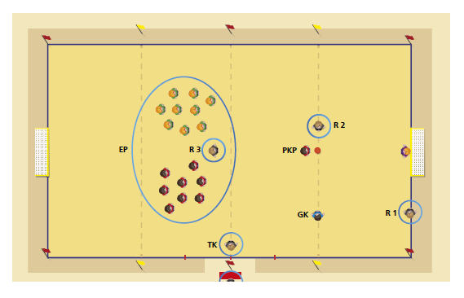
Вратарь команды, выполняющей удар, должен находиться на противоположной стороне от второго арбитра на боковой линии примерно напротив воображаемой отметки пенальти (Рисунок 73).
Рисунок 73. Расположение во время выполнения пенальти.

Любой имеющий право на выполнение удара игрок или запасной, может поменяться местами с вратарем.
Удар завершен, когда мяч прекращает движение, выходит из игры или судьи останавливают игру по причине любого нарушения; бьющий игрок не может повторно играть в мяч.
Судьи ведут учет производимых ударов.
Если вратарь совершает нарушение, и в результате этого удар повторяется, вратарю выносится замечание за первое нарушение; если тот же игрок совершает любое последующее нарушение (-ия), им выносится предупреждение.
Если бьющий игрок наказывается за нарушение, совершенное после сигнала судьи на выполнение удара, удар считается утраченным, а бьющий игрок предупреждается.
Если оба, вратарь и выполняющий удар игрок, одновременно совершают нарушение, то удар считается утраченным, а бьющий игрок предупреждается.
Если во время выполнения пенальти (серии послематчевых пенальти) количество игроков одной команды сокращается, то команда с большим количеством игроков может оставить количество своих игроков как есть или сократить свое количество до того же числа, что и у команды соперника, и судьи должны быть проинформированы об имени и номере каждого исключенного игрока, если таковые имеются. Любой исключенный игрок не имеет права принимать дальнейшее участие в ударах как в качестве бьющего, так и в качестве вратаря (за исключением случаев, изложенных выше).
3.1.3. Обе команды выполняют по пять ударов в соответствии с нижеуказанными условиями:
удары выполняются командами поочередно;
каждый удар выполняется другим игроком, и все имеющие на это право игроки и запасные должны выполнить свой удар до того, как любой игрок или запасной может выполнить повторный удар;
вышеуказанный принцип действует для любого последующего круга ударов, но команда может изменить порядок игроков, выполняющих удары;
если до того, как обе команды выполнят по пять ударов, одна из них забьет больше голов, чем может забить другая, даже выполнив все пять ударов, дальнейшее выполнение ударов прекращается;
если после выполнения пяти ударов каждой из команд счет равный, выполнение ударов продолжается, пока одна из команд не забьет на гол больше, чем другая, при одинаковом количестве выполненных ударов;
пенальти (серии послематчевых пенальти) не должны задерживаться из-за игрока, который покидает площадку (удар игрока будет утрачен (считаться не забитым), если игрок не возвращается ко времени выполнения удара);
3.1.4. Замены и удаления во время пенальти (серии послематчевых пенальти).
Игрок, запасной или официальное лицо команды могут быть предупреждены или удалены.
Удаленный вратарь должен быть замещен любым имеющим право на выполнение удара игроком или запасным.
Не являющийся вратарем игрок или запасной, который не способен продолжить игру, не может быть заменен.
Судьи не должны прекращать матч, если в команде осталось менее трех игроков.
4. Голы забитые в гостях.
Регламент соревнований может предусматривать, что, когда команды играют друг против друга дома и в гостях, если общий счет равен после второго матча, то голы, забитые в гостях, считаются за два.

ПРАВИЛО 11 – ПОЛОЖЕНИЕ «ВНЕ ИГРЫ»

В пляжном футболе положения «вне игры» нет.

ПРАВИЛО 12 – НАРУШЕНИЯ ПРАВИЛ И НЕДИСЦИПЛИНИРОВАННОЕ ПОВЕДЕНИЕ

Штрафной удар и пенальти могут быть назначены только за нарушения, совершенные в то время, когда мяч был в игре.
1. Штрафной удар.
Штрафной удар назначается, если игрок, по мнению судьи, совершает любое из следующих нарушений против соперника в неосторожной или безрассудной манере или с использованием чрезмерной физической силы:
атакует соперника;
напрыгивает;
бьет или пытается ударить ногой;
толкает;
бьет или пытается ударить чем-либо (включая удар головой);
выполняет подкат или вступает в единоборство;
делает или пытается сделать подножку.
Если нарушение включает в себя физический контакт, оно наказывается штрафным ударом.
Неосторожность – когда игрок проявляет невнимательность или нерасчетливость в единоборстве или действует неосмотрительно. Дисциплинарные санкции не требуются.
Безрассудность – когда игрок не учитывает опасность своих действий или возможных последствий для соперника. Он должен быть предупрежден.
Использование чрезмерной силы – когда игрок превышает необходимое усилие и угрожает безопасности соперника. Он должен быть удален с поля.
Штрафной удар назначается, если игрок совершает любое из следующих нарушений:
грает рукой в мяч;
противоправно мешает противнику выполнить удар ножницами или удар через себя;
мешает продвижению соперника при помощи физического контакта;
кусает, плюет или бросает песок в кого-либо из списка команды, включенного в протокол, или официальных лиц матча;
бросает предмет в мяч, соперника или официальное лицо матча или совершает контакт с мячом удерживаемым предметом.
2. Игра рукой в мяч.
Для определения нарушения при игре рукой в мяч верхней границей руки считается линия, проходящая по нижней границе подмышечной впадины. Не каждое касание мяча рукой является нарушением (Рисунок 74).

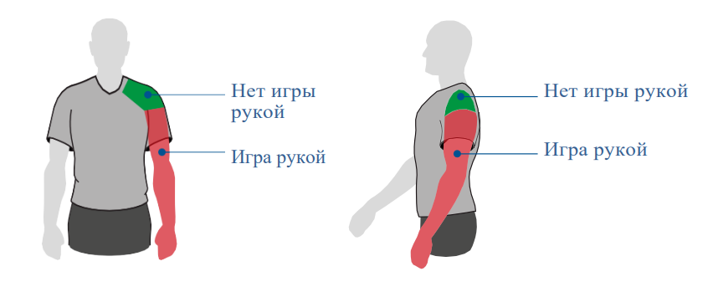
Рисунок 74. Определение нарушения при игре рукой в мяч.

Нарушением является, если игрок:
умышленно касается мяча рукой, например, совершая движение рукой к мячу;
касается мяча рукой, которая делает его тело неестественно больше (считается, что игрок неестественно увеличил размеры тела, если положение его руки не является следствием или не оправдано движением тела игрока в данной конкретной ситуации; выставляя руку подобным образом, игрок рискует быть наказанным, если мяч попадет в руку);
забивает гол в ворота соперника:
а) непосредственно рукой, даже если это произошло случайно, в том числе это относится и к вратарю;
б) сразу после того, как мяч коснулся его руки (даже если это произошло случайно).
В случае случайной игры рукой в мяч, что прямо или косвенно немедленно привело к голу, игра возобновляется ударом от ворот командой соперника.
Вратарь за пределами штрафной площади имеет те же ограничения по игре рукой в мяч, как и любой другой игрок. Если вратарь играет в мяч рукой в своей штрафной площади, когда это ему не разрешено, назначается штрафной удар с центра площадки, но дисциплинарные санкции не применяются. Однако если нарушением является повторная игра в мяч (рукой или без ее использования) после возобновления игры и до того как мяча коснется другой игрок, к вратарю должны быть применены дисциплинарные санкции, если нарушение срывает перспективную атаку, либо лишает игрока соперника или команду соперника гола/явной возможности забить гол.
3. Удар «ножницами»/удар через себя.
Удар «ножницами» или удар через себя являются неотъемлемой частью пляжного футбола, и их исполнение должно быть защищено, так же как и игроки, исполняющие такие удары.
Судьи должны обеспечивать безопасность исполнения таких ударов и наказывать игроков, противоправно препятствующих их исполнению.
При вынесении дисциплинарных наказаний игрокам, препятствующим соперникам исполнять удар «ножницами» или удар через себя, судьи должны принимать во внимание следующие критерии:
если мячом владеет игрок, который выполняет или намеревается выполнить удар ножницами или удар через себя, и соперник касается его или мяча, штрафным ударом или пенальти наказывается команда-соперник;
в двух вышеупомянутых случаях, если в результате вмешательства соперника игрок, выполняющий или намеревающийся выполнить удар «ножницами» или удар через себя, наносит удар по сопернику, судьи наказывают соперника за предотвращение или попытку предотвратить выполнение удара;
если мяч не находится под контролем игрока, который выполняет или намеревается выполнить удар «ножницами» или удар себя, и соперник касается мяча, то соперник не совершил нарушение;
если мяч не находится под контролем игрока, выполняющего или намеревающегося выполнить удар «ножницами» или удар через себя, и этот игрок в процессе ударяет соперника, игрок, выполняющий или намеревающийся выполнить удар, наказывается в соответствии с характером нарушения;
игрок считается владеющим мячом с целью удара «ножницами» или удара через себя, когда после обработки мяча любой частью тела, кроме рук, мяч остается в воздухе и находится на близком к игроку расстоянии, будь то спереди или сбоку от него.
Игрок, защищающийся от удара «ножницами» или удара через себя, не совершает нарушение, если он прыгает, не поворачивая туловища, или не двигается в сторону соперника, даже если он случайно вступает в контакт с противником.
4. Нарушения, наказуемые штрафным ударом с центра площадки или с места, где произошло нарушение.
4.1. Штрафной удар с центра площадки.
Штрафной удар с центра площадки назначается, если игрок совершает любое из следующих нарушений на своей половине площадки:
играет опасно (как определено ниже);
мешает продвижению соперника без физического контакта;
пытается обмануть судей, например симулируя травму или притворяясь, что против него было совершено нарушение (симуляция);
выражает несогласие, используя оскорбительные, обидные или нецензурные выражения и/или действия или другие словесные нарушения;
совершает любое иное нарушение, не упомянутое в Правилах игры в пляжный футбол, из-за которого игра останавливается для вынесения предупреждения или удаления игрока.
Штрафной удар с центра площадки также назначается (без каких-либо дисциплинарных мер, даже если нарушение лишило гола или очевидной возможности забить гол, остановило или помешало перспективной атаке):
если команда владеет мячом, пока он находится в игре, в своей штрафной площади более четырех секунд;
если вратарь совершает любое из следующих нарушений:
контролирует мяч руками или ногами на своей половине площадки более четырех секунд;
сыграв рукой в мяч в своей штрафной площади после передачи
от партнера по команде, затем вновь умышленно касается мяча рукой в той же штрафной площади после повторного паса от партнера по команде,
при этом соперник не касается мяча или мяч выходит из игры между этими двумя эпизодами;
когда мяч находится в игре, вратарь выпускает мяч из рук и наносит по нему удар ногой до того, как мяч коснется песка;
после игры в мяч за пределами своей штрафной площади намеренно возвращается в свою штрафную площадь с мячом и, прежде чем мяч коснется другого игрока, касается мяча или играет в мяч любой частью тела.
Вратарь считается контролирующим мяч, когда:
мяч находится между рук или между рукой и любой поверхностью (например, площадкой, собственным телом), или вратарь касается мяча любой частью рук;
держит мяч на вытянутой открытой ладони;
ударяет им о площадку или подбрасывает его в воздух.
4.2. Штрафной удар, выполняемый с места нарушения.
Штрафной удар, выполняемый с места нарушения, назначается, если игрок совершает любое из следующих нарушений на половине площадки команды соперника:
играет опасно (как определено ниже);
мешает продвижению соперника без физического контакта;
пытается обмануть судей, например симулируя травму или притворяясь, что против него было совершено нарушение (симуляция);
выражает несогласие, используя оскорбительные, обидные или нецензурные выражения и/или действия или другие словесные нарушения;
мешает вратарю выпустить из рук или бросить мяч, либо бьет или пытается ударить по мячу, когда вратарь выпускает из рук или бросает мяч;
совершает любое иное нарушение, не упомянутое в Правилах игры в пляжный футбол, из-за которого игра останавливается для вынесения предупреждения или удаления игрока.
4.3. Опасная игра.
Опасная игра подразумевает любое действие, когда игрок, пытаясь сыграть в мяч, угрожает нанести травму кому-либо (в том числе самому себе), и включает в себя помеху ближайшему сопернику играть в мяч из-за боязни получить травму.
4.4. Помеха продвижению соперника без контакта.
Помеха продвижению соперника - перемещение на путь движения соперника с целью преградить, заблокировать или замедлить его движение или вынудить изменить его направление, когда мяч не находится на игровом расстоянии от обоих игроков.
Все игроки имеют право занимать свою позицию на поле. Находиться на пути соперника – это не то же самое, что двигаться, чтобы оказаться на его пути.
Игрок может закрывать мяч, занимая позицию между соперником и мячом, если мяч находится на игровом расстоянии, и нет задержки соперника руками или телом. Если мяч находится на игровом расстоянии, игрок может быть атакован соперником разрешенным способом.

4.5. Блокировка соперника.
Блокировка соперника может считаться правомерной тактикой в пляжном футболе, если игрок, блокирующий соперника, находится неподвижно в момент любого контакта и не совершает намеренного контакта, перемещаясь или увеличивая тело на пути соперника, и у соперника есть возможность уклониться от блока. Блок может быть выполнен против соперника, который владеет или не владеет мячом.
5. Дисциплинарные санкции.
Судья имеет полномочия применять дисциплинарные санкции с момента выхода на поле для его предматчевого осмотра до момента ухода с поля после окончания матча (включая пенальти (серию послематчевых пенальти)).
Если игрок или официальное лицо команды совершит нарушение, за которое его следует удалить, до выхода на поле в начале матча, судья имеет право не разрешить игроку или официальному лицу команды принимать участие в матче; судья сообщает о любых других случаях недисциплинированного поведения.
Если игрок или официальное лицо команды совершает нарушение, которое заслуживает предупреждения или удаления, на поле или за его пределами, ему выносится наказание в соответствии с характером нарушения.
Желтая карточка сигнализирует о предупреждении, а красная карточка – об удалении.
Красная и желтая карточки могут быть показаны только игроку, запасному, замененному игроку или официальному лицу команды.
5.1. Игроки, запасные и замененные игроки.
5.1.1. Задержка возобновления игры для показа карточки.
Если судья решил предупредить или удалить игрока, игра не должна возобновляться до тех пор, пока санкции не будут вынесены.
5.1.2. Преимущество.
Если судья применяет преимущество при нарушении, за которое при остановке игры должно было бы вынесено предупреждение/удаление, это предупреждение/удаление должно быть предъявлено, когда мяч в следующий раз выйдет из игры. Однако если нарушение заключалось в лишении команды соперника явной возможности забить гол, игроку выносится предупреждение за неспортивное поведение. Если нарушение помешало перспективной атаке или сорвало ее, предупреждение игроку не выносится.
Преимущество не следует применять в ситуациях, связанных с серьезным нарушением Правил, агрессивным поведением или вторым предупреждением, за исключением случаев, когда есть явная возможность забить гол. Судья должен удалить игрока, когда мяч в следующий раз выйдет из игры. Однако если игрок играет в мяч или вступает в борьбу за мяч с соперником или мешает ему, судья должен остановить игру, удалить игрока и возобновить игру штрафным ударом:
с места, где находился мяч в момент остановки игры, если мяч находился на половине поля команды, против которой было совершено нарушение;
с центра площадки, если мяч находился на половине площадки команды, совершившей нарушение;
если только игрок не совершил более серьезное нарушение, в этом случае штрафной удар должен быть выполнен с места нарушения (пенальти назначается, если нарушение совершено в пределах штрафной площади нарушившего игрока).
Если преимущество применяется, и вторая желтая или красная карточка выносится игроку после забитого гола, то команда, игрок которой удален, продолжает играть с тем же количеством игроков, запасной выходит на площадку вместо удаленного игрока. Если гол не был забит, команда продолжает игру, имея на одного игрока меньше.
Если игрок обороняющейся команды начал задерживать игрока атакующей команды за пределами штрафной площади и продолжил держать в пределах штрафной площади, судья должен назначить пенальти.
5.1.3. Нарушения, наказуемые предупреждением.
Игроку выносится предупреждение, если он виновен в:
затягивании возобновления игры;
демонстрации несогласия словом или действием;
выходе, возвращении или умышленном покидании поля без разрешения судьи;
несоблюдении требуемого расстояния при возобновлении игры «спорным» мячом, угловым ударом, вводом мяча с боковой линии, штрафным ударом (только для игроков обороняющейся команды);
выходе на половину площадки соперника до того, как мяч войдет в игру, когда команда игрока выполняет начальный удар (за исключением игрока, выполняющего начальный удар);
систематическом нарушении Правил игры (не существует точного числа или характеристик нарушений, чтобы считать их систематическими);
неспортивном поведении;
Запасному игроку выносится предупреждение, если он виновен в:
затягивании возобновления игры;
демонстрации несогласия словом или действием;
выходе на площадку с нарушением процедуры замены;
неспортивном поведении.
Если были совершены два отдельных нарушения, наказуемых предупреждением (даже непосредственно одно за другим), они должны наказываться двумя предупреждениями, например если игрок выходит на площадку не через свою зону замены и совершает безрассудный подкат или срывает перспективную атаку физическим нарушением/игрой рукой в мяч и так далее.
5.1.4. Предупреждения за неспортивное поведение.
Существуют различные обстоятельства, когда игрок должен быть предупрежден за неспортивное поведение, включая случаи, если игрок:
пытается обмануть судью, например, симулируя травму
или притворяясь, что против него было совершено нарушение (симуляция);
совершает нарушение, наказуемое штрафным ударом, в безрассудной манере;
играет рукой в мяч, вмешиваясь в перспективную атаку или срывая ее, за исключением случаев, когда судьи назначают штрафной удар
или пенальти за непреднамеренную игру рукой;
лишает команду соперника гола или явной возможности забить мяч,
а судьи назначают штрафной удар или пенальти за непреднамеренную игру рукой;
совершает любое другое нарушение, которое помешало перспективной атаке или сорвало ее, за исключением случая, когда судьи назначают штрафной удар или пенальти за нарушение при попытке сыграть
в мяч или вступить в борьбу за мяч;
лишает соперника явной возможности забить гол, совершая нарушение при попытке сыграть в мяч или вступить в борьбу за мяч, и судьи при этом назначают штрафной удар или пенальти;
играет рукой в мяч в попытке забить гол (независимо от того, забит гол или нет) или в неудачной попытке предотвратить гол;
делает неразрешенные отметки на поле;
играет в мяч, когда покидает поле, получив на это разрешение судьи;
демонстрирует неуважение к игре;
словесно провоцирует соперника во время игры или при ее возобновлении.

5.1.5. Празднование гола.
Игроки могут праздновать забитый гол, но празднование не должно быть чрезмерным; постановочные празднования не поощряются и не должны приводить к затягиванию времени.
Выход за пределы поля для празднования гола не наказывается предупреждением, но игрокам следует вернуться на поле как можно быстрее.
Игрок должен быть предупрежден (даже если гол отменяется), если он:
взбирается на оградительную сетку и/или приближается к зрителям способом, который приводит к проблемам безопасности и/или охраны порядка;
совершает провокационные, насмешливые или подстрекательские действия;
закрывает голову или лицо маской или другим подобным предметом;
снимает футболку или накрывает ей голову.
5.1.6. Нарушения, наказуемые удалением.
Игрок или запасной игрок, который совершит любое из следующих нарушений, удаляется с площадки:
лишает команду соперника гола или явной возможности забить гол, умышленно играя рукой в мяч (кроме вратаря в своей штрафной площади);
лишает гола или явной возможности забить гол соперника, чье общее движение направлено к воротам нарушившего Правила игрока, совершая нарушение, которое не было попыткой сыграть в мяч или вступить в борьбу за мяч и наказуемо штрафным ударом или пенальти;
совершает серьезное нарушение Правил;
кусает, плюет или умышленно бросает песок в кого-либо;
ведет себя агрессивно;
использует оскорбительные, обидные или нецензурные выражения
и/или действия;
получает второе предупреждение в одном матче.
Игрок, запасной или замененный игрок, который был удален, должен покинуть прилегающее к площадке пространство и техническую зону.
5.1.7. Срыв перспективной атаки (СПА).
Если игрок срывает перспективную атаку, совершая умышленно нарушение «игра рукой в мяч», игроку выносится предупреждение, независимо от того, где произошло нарушение (за исключением вратаря
в пределах своей штрафной площади). Если игрок совершает нарушение против соперника, что срывает перспективную атаку, и судьи назначают пенальти, игроку предупреждение не выносится, если нарушением стала попытка сыграть в мяч или борьба за мяч; во всех иных обстоятельствах (например, задержка, захват, толчок, отсутствие возможности игры в мяч
и так далее) игрок, нарушивший Правила, должен быть предупрежден.
Игрок, удаленный игрок, запасной, замененный игрок или официальное лицо команды, которые выходят на поле без необходимого разрешения одного из судей или нарушают процедуру замены и вмешиваются в игру, совершая нарушение, которое срывает перспективную атаку, удаляются за совершение двух отдельных нарушений, влекущих за собой предупреждение.
В целях определения, является ли ситуация СПА или нет, следует принять во внимание следующие факторы:
это не должна быть ситуация ЛЯВЗГ;
расстояние между место совершения нарушения и воротами;
общее направление игры;
вероятность сохранения или получения контроля мяча;
превышает ли количество активных игроков атаки количество активных игроков обороны (исключая вратаря обороны и игрока, совершившего нарушение).
5.1.8. Лишение гола или явной возможности забить гол (ЛЯВЗГ).
Если игрок лишает команду соперника гола или явной возможности забить гол, умышленно совершая нарушение при игре рукой в мяч,
он удаляется, независимо от того, где произошло нарушение
(за исключением вратаря в пределах своей штрафной площади).
Если игрок лишает команду соперника гола или явной возможности забить гол, совершая неумышленное нарушение при игре рукой в мяч,
и судьи назначают штрафной удар или пенальти, нарушившему игроку выносится предупреждение.
Если игрок совершает нарушение против соперника, лишая его явной возможности забить гол, и судьи назначают штрафной удар или пенальти,
то игроку, совершившему нарушение, выносится предупреждение, если при нарушении присутствовала попытка сыграть в мяч или борьба за мяч;
при всех остальных обстоятельствах (например, задержка, захват, толчок, отсутствие возможности игры в мяч и так далее) нарушивший игрок должен быть удален.
Игрок, удаленный игрок, запасной или официальное лицо команды, которые выходят на площадку без разрешения одного из судей
или с нарушением процедуры замены и вмешиваются в игру, совершают нарушение, лишая команду соперника гола или явной возможности забить гол, виновны в нарушении, наказуемом удалением.
При определении того, является ли эта ситуация ЛЯВЗГ, необходимо учитывать следующее:
расстояние от места нарушения до ворот;
основное направление атаки;
вероятность сохранения или получения контроля над мячом;
расположение и количество игроков обороны.
5.1.9. Серьезное нарушение Правил.
Подкат или единоборство, которые угрожают безопасности соперника или выполняются с использованием чрезмерной силы или с чрезмерной жестокостью, должны быть наказаны как серьезное нарушение Правил.
Любой игрок, бросающийся на соперника в борьбе за мяч спереди, сбоку или сзади с использованием одной или обеих ног с применением чрезмерной силы или угрожающий безопасности соперника, виновен в серьезном нарушении Правил.
5.1.10. Агрессивное поведение.
Агрессивное поведение – попытка или использование игроком чрезмерной силы или жестокости в отношении соперника (без ведения борьбы за мяч), партнера по команде, официального лица команды, официального лица матча, зрителя или любого другого лица, независимо от того, имел ли место контакт.
Преимущество не следует применять в ситуациях, связанных с агрессивным поведением, если только не возникает явной возможности забить гол. В этом случае судьи должны удалить игрока, виновного в агрессивном поведении, когда мяч в следующий раз выйдет из игры.
Судьям следует помнить, что агрессивное поведение часто приводит к массовой конфронтации между игроками; следовательно, они должны стараться предотвратить это строгим вмешательством.
Игрок или запасной, виновный в агрессивном поведении, должен быть удален.
5.1.11. Официальные лица команды.
Если нарушение совершено кем-то из технической зоны (запасной, удаленный игрок или официальное лицо команды) и нарушитель не может быть идентифицирован, то старший из тренеров, присутствующий в технической зоне, несет наказание.
5.1.12. Замечание.
Следующие нарушения обычно должны приводить к замечанию; повторные или вопиющие нарушения должны приводить к предупреждению или удалению:
выход на площадку в вежливой/неконфронтационной манере;
отсутствие должного взаимодействия с официальным лицом матча, например, игнорирование инструкции/требования помощника судьи или резервного судьи;
незначительное/легкое несогласие (словом или действием) с решением;
случайное покидание пределов технической зоны без совершения другого нарушения.
5.1.13. Предупреждение.
Нарушения, наказуемые предупреждением, включают в себя (но не ограничиваются этим):
явное/устойчивое несоблюдение границ технической зоны своей команды;
задержка возобновления игры своей командой;
умышленный вход в техническую зону команды соперника (бесконфликтный);
несогласие словом или действием, включая:
а) бросок/удар ногой бутылки с водой или других предметов;
б) действие (-я), демонстрирующее (-ие) явное неуважение в отношении официального лица матча, например, саркастические аплодисменты;
чрезмерная/настойчивая жестикуляция с требованием показа желтой или красной карточки;
действия в провокационной или подстрекательской манере;
постоянное недопустимое поведение (включая повторные наказуемые замечанием нарушения);
демонстрация неуважения к игре.
5.1.14. Удаление.
Нарушения, наказуемые удалением, включают в себя (но не ограничиваются этим):
препятствование возобновлению игры командой соперника, например: удерживание мяча, выбивание мяча, препятствование движению игрока
преднамеренное покидание технической зоны для:
а) демонстрации возмущения или несогласия в отношении официального лица матча;
б) действий в провокационной или подстрекательской манере;
вход в техническую зону команды соперника в агрессивной или конфликтной манере;
умышленный бросок/удар ногой предмета в поле;
выход на площадку для:
а) конфронтации с официальным лицом матча (в том числе во время перерыва и после окончания матча);
б) вмешательства в игру, в действия соперника или официального лица матча;
физическое воздействие или агрессивное поведение (в том числе плевки или укусы) в отношении игрока соперника, запасного игрока соперника, официального лица команды соперника, официального лица матча, зрителя или любого другого лица (например: мальчика/девочки, подающего мячи, представителя службы безопасности, организатора соревнования и так далее);
получение второго предупреждения в этом же матче;
использование оскорбительных, обидных или нецензурных выражений и/ или действий;
использование несанкционированного электронного или коммуникационного оборудования и/или поведение в неприемлемой манере в результате использования электронного или коммуникационного оборудования;
агрессивное поведение.
5.1.15. Нарушения, когда бросается предмет (или мяч).
Во всех случаях судья применяет соответствующие дисциплинарные санкции:
за безрассудные действия – предупреждает нарушившего игрока за неспортивное поведение;
за использование чрезмерной силы – удаляет нарушителя за агрессивное поведение.
5.1.16. Возобновление игры после нарушений и недисциплинированного поведения.
Если мяч не в игре, игра возобновляется в соответствии с предыдущим решением.
Следующие способы возобновления игры применяются, если мяч в игре, и игрок совершил физическое нарушение на площадке:
против соперника – штрафной удар с центра площадки, штрафной удар с места нарушения или пенальти;
против партнера по команде, запасного, удаленного игрока, официального лица команды или официального лица матча – штрафной удар с места нарушения или пенальти.
Все словесные нарушения наказываются штрафным ударом, выполняемым:
с места, где находился нарушитель в момент остановки игры, если он находился на половине площадки соперника;
с центра площадки, если нарушитель находился на своей половине площадки.
Если судьи останавливают игру из-за нарушения, совершенного игроком на площадке или за ее пределами против постороннего лица, игра возобновляется «спорным» мячом, если только не назначается штрафной удар за покидание поля без разрешения судей; штрафной удар выполняется:
в точке на ограничивающей площадку линии, где игрок, нарушивший правила, покинул площадку, если нарушение произошло на половине площадки соперника;
с центра площадки, если игрок покинул площадку на своей половине.
Если, когда мяч находился в игре:
игрок совершает нарушение против официального лица матча или соперника, запасного, удаленного игрока команды-соперника или официального лица команды-соперника за пределами площадки, или
запасной, удаленный игрок или официальное лицо команды совершает нарушение против или вмешается в действия игрока команды-соперника или официального лица матча за пределами площадки:
игра возобновляется штрафным ударом в ближайшей к месту нарушения точке на ограничивающей площадку линии; пенальти назначается, если это было нарушение, наказуемое штрафным ударом с места нарушения, и ближайшая точка на ограничивающей линии находится на линии ворот или на той части боковой линии, которая относится к штрафной площади нарушителя;
запасной, удаленный игрок или официальное лицо команды совершает нарушение против запасного, удаленного игрока или официального лица команды-соперника, игра возобновляется «спорным» мячом (смотреть Правило 8).
Если нарушение совершено игроком за пределами площадки против игрока или запасного своей команды, или официального лица своей команды, игра возобновляется:
штрафным ударом с ближайшей к месту нарушения точки ограничивающей площадку линии, если это происходит на половине поля соперника;
штрафным ударом с центра площадки, если ближайшая точка на ограничивающей линии площадки находится на половине площадки нарушившего игрока.
Если игрок совершает контакт с мячом удерживаемым в руке предметом, игра возобновляется штрафным ударом (или пенальти).
Если игрок, находящийся в пределах или за пределами площадки, бросает рукой или бьет ногой предмет (отличный от игрового мяча) в игрока соперника, либо бросает рукой или бьет ногой предмет (включая мяч) в запасного или удаленного игрока соперника, официальное лицо команды-соперника, или в официальное лицо матча, или в игровой мяч, игра возобновляется штрафным ударом с места, где предмет попал или мог бы попасть в вышеуказанное лицо или мяч, или пенальти, если это произошло в пределах штрафной площади нарушителя. Если это место находится за пределами площадки, штрафной удар назначается в ближайшей точке на ограничивающей площадку линии; если это произошло в пределах пространства штрафной площади нарушителя, назначается пенальти.
Если запасной, удаленный, временно покинувший площадку игрок или официальное лицо команды бросит или ударит ногой предмет в пределы площадки, и это помешает игре, сопернику или официальному лицу матча, игра возобновляется штрафным ударом с места, где предмет помешал игре или попал или мог бы попасть в соперника, официальное лицо матча или мяч (или пенальти, если это произошло в штрафной площади нарушителя).

ПРАВИЛО 13 – ШТРАФНОЙ УДАР

1. Виды штрафных ударов.
Штрафные удары назначаются в пользу команды соперников игрока, запасного, удаленного игрока или официального лица команды, совершившего нарушение.
Существуют два типа штрафных ударов в пляжном футболе:
a) штрафной удар с половины площадки команды-соперника;
б) штрафной удар со своей половины площадки или с центра площадки.
Отсчет четырех секунд должен быть четко показан одним из судей при выполнении штрафного удара.
2. Процедура.
Игроки не могут выстраивать стенку.
Игрок, выполняющий штрафной удар, должен быть четко определен.
Если нарушение было совершено в отношении игрока, этот игрок, должен выполнить удар, за исключением случаев, когда этот игрок получил серьезную травму, и в таком случае его должен выполнить запасной игрок, заменяющий игрока, на котором был совершен фол.
Если нарушение было совершено не в отношении игрока, например игра рукой, то штрафной удар может быть выполнен любым игроком или запасным игроком команды, выполняющей удар.
Игрок, выполняющий удар, может сделать небольшую горку из песка ногами или мячом, чтобы поднять положение мяча.
Штрафной удар должен быть выполнен в течение четырех секунд после сигнала судьи.
Должно быть предусмотрено дополнительное время для выполнения штрафного удара в конце каждого периода (включая дополнительное время); в таких ситуациях судьи разрешают замену защищающегося вратаря полевым игроком или подходящим запасным, хотя в последнем случае необходимо соблюдать процедуру замены.
Если мяч со штрафного удара попадает непосредственно в собственные ворота игрока, выполняющего удар, назначается угловой удар в пользу команды соперника.
Если мяч со штрафного удара попадает непосредственно в ворота команды соперника, засчитывается гол.
Если мяч приходит в негодность после удара в одну из стоек ворот или в перекладину и не попадает в ворота, судьи не назначают повторный штрафной удар; они останавливают игру и возобновляют ее «спорным» мячом.
Если игрок выполняет штрафной удар до того, как судьи дали сигнал на его выполнение, судьи останавливают игру, назначают повторный штрафной удар и выносят предупреждение игроку, выполняющему удар.
Если период игры продляется для выполнения штрафного удара, и мяч попадает в одну из стоек ворот, перекладину или вратаря, прежде чем пересечь линию ворот между стойками ворот и под перекладиной, судьи засчитывают гол.
За исключением случаев, когда Правило определяет другую позицию, штрафные удары за нарушения, связанные с выходом, возвращением или уходом игрока с площадки без разрешения, выполняются с того места, где находился мяч, когда игра была остановлена, или с центра площадки. Однако при нарушениях, упомянутых в Правиле 12.1, если игрок совершает нарушение за пределами площадки, игра возобновляется штрафным ударом, выполняемым с ближайшей к месту нарушения точки на ограничивающей линии; пенальти назначается, если эта точка лежит на линии ворот или на той части боковой линии, которая принадлежит штрафной площади нарушителя.

Мяч:
должен быть неподвижен, и игрок, выполняющий удар, не должен касаться мяча снова, пока его не коснется другой игрок;
в игре, когда по нему нанесен удар ногой, и он очевидно движется.
Штрафной удар может быть выполнен подбрасыванием мяча одной или обеими ногами одновременно.
При выполнении штрафного удара позволяется совершать обманные движения, чтобы запутать соперника, поскольку это является частью футбола.
Если игрок, правильно выполняя штрафной удар, умышленно ударит мячом в соперника с целью сыграть в мяч снова, но не делает это неосторожно, безрассудно или с использованием чрезмерной силы, судья позволяет продолжить игру.
3. Расположение при выполнении штрафного удара
а) Штрафные удары на половине площадки команды соперника (Рисунок 75).

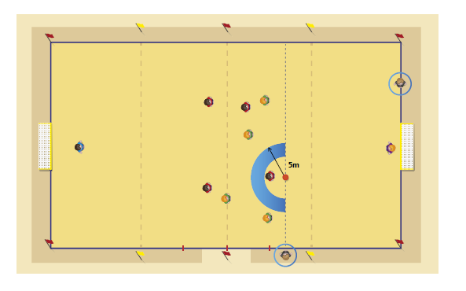

Рисунок 75. Расположение при выполнении штрафного удара на половине площадки команды соперника.

Если штрафной удар выполняется на половине площадки команды, нарушившей правила, все игроки должны находиться:
на площадке;
не ближе 5 м от мяча, пока он не войдет в игру (кроме выполняющего удар);
за воображаемой линией на уровне мяча, идущей параллельно линии ворот (кроме защищающегося вратаря), так, чтобы не мешать бьющему игроку. Ни один из игроков кроме выполняющего удар, не может пересекать эту воображаемую линию до тех пор, пока мяч не войдет в игру.
б) Штрафной удар со своей половины площадки или с центра площадки (Рисунок 76).
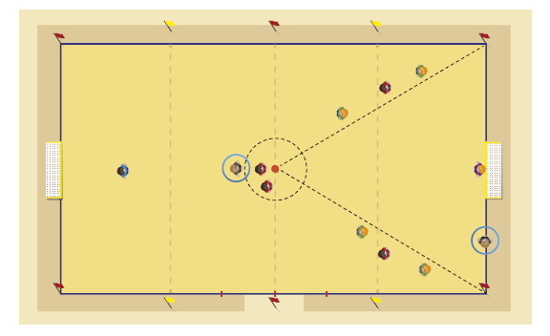
Рисунок 76. Расположение при выполнении штрафного удара со своей половины площадки или с центра площадки.

Если штрафной удар выполняется на половине площадки команды, не совершала нарушение, или с центра площадки, все игроки должны:
находиться на площадке;
покинуть воображаемую область между мячом и угловыми флагами по обе стороны от ворот защищающейся команды, кроме вратаря защищающейся команды.
Кроме того, игроки защищающейся команды должны находиться на расстоянии не менее 5 м от мяча, пока он не войдет в игру.
3. Процедура выполнения штрафных ударов со своей половины
или с центра площадки.
Если удар по мячу наносится в направлении ворот соперника – в зоне между мячом и угловыми флагами – только вратарь защищающейся команды может касаться мяча, пока он находится в воздухе и не коснулся стоек ворот
или перекладины. Во всех остальных случаях, то есть, если мяч выходит
за пределы этой зоны (даже если он снова входит в нее) или касается земли, вратаря защищающейся команды, стоек ворот или перекладины, ограничение больше не применяется и любой игрок может касаться или играть в мяч.
Если штрафной удар выполняется из своей штрафной площади команды:
мяч находится в игре, когда по нему нанесен удар ногой,
и он движется;
все соперники должны оставаться за пределами штрафной площади,
пока мяч не войдет в игру.
Если штрафной удар выполняется менее чем в 1 м от боковой линии:
все игроки (за исключением вратаря защищающейся команды) должны оставаться за пределами штрафной площади защищающейся команды, на стороне площадки, с которой производится удар по мячу, пока мяч не войдет в игру.
4. Нарушения и наказания.
Если при штрафном ударе со своей половины или с центра площадки, после того как один из судей дал сигнал к выполнению удара, и пока мяч находится в игре, любой игрок (кроме вратаря защищающейся команды) касается мяча в зоне между мячом и угловыми флагами до того, как мяч коснется стоек ворот, перекладины, вратаря защищающейся команды
или песка или ранее покинет эту зону:
если судьи не применяют преимущество, а нарушение совершено игроком обороняющейся команды:
а) назначается штрафной удар с места касания мяча, если нарушение было совершено за пределами штрафной площади команды;
б) пенальти назначается, если игрок коснулся мяча в своей штрафной площади.
если судьи не применяют преимущество и нарушение совершено партнером игрока, выполнявшего удар, назначается штрафной удар с места касания мяча, если оно находилось на половине площадки соперника,
или с центра площадки, если касание мяча было на своей половине площадки.
Судьи не выносят никаких санкций, за исключением случаев, когда игрок обороняющейся команды касается мяча в зоне между точкой выполнения штрафного удара и своими стойками ворот, лишая команду соперника гола или явной возможности забить гол. В этом случае игрок удаляется.
Если при выполнении штрафного удара на своей половине или с центра площадки и после того, как один из судей дал сигнал к выполнению удара,
но до того, как мяч вошел в игру, соперник нарушает минимальное расстояние от мяча или входит в зону между мячом и угловыми флагами
и явно оказывает влияние на удар или после выполнения удара играет в мяч
и вступает с соперником в борьбу за мяч:
удар повторяется, а нарушивший игрок предупреждается,
за исключением случаев, когда судьи применяют преимущество
или совершается другое нарушение, наказуемое штрафным или пенальти.
В этом случае судьи наказывают за нарушение, совершенное позже. Судьи
не выносят никаких других санкций, если только не совершено другое нарушение, требующее этого.
Если при выполнении штрафного удара на своей половине или с центра площадки и после того, как один из судей дал сигнал к выполнению удара,
но до того, как мяч вошел в игру, партнер по команде бьющего игрока входит в зону между мячом и угловыми флагами и явно оказывает влияние на удар или после выполнения удара играет в мяч и вступает с соперником в борьбу за мяч:
если судьи не могут применить преимущество, назначается штрафной удар, выполняемый с места, где игрок вошел в ограничительную зону,
если это было на половине площадки соперника, или с центра площадки, если это было на своей половине площадки. Судьи не выносят никаких других санкций, если только не совершено другое нарушение, требующее этого.
Если при выполнении штрафного удара на своей половине или с центра площадки и после того, как один из судей дал сигнал к выполнению удара,
но до того, как мяч вошел в игру, один или несколько соперников нарушают минимальное расстояние от мяча или входят в зону между мячом и угловыми флагами, а один или несколько партнеров по команде бьющего игрока входят в зону между мячом и угловыми флагами и явно оказывают влияние на удар или после выполнения удара играют в мяч и вступают с соперником в борьбу за мяч, штрафной удар повторяется и судьи делают замечание игрокам,
но не выносят никаких других санкций.
Если при выполнении штрафного удара на чужой половине
или с центра площадки и после того, как один из судей дал сигнал
к выполнению удара, но до того, как мяч вошел в игру, один или несколько соперников нарушают минимальное расстояние от мяча или входят в зону между мячом и угловыми флагами, а один или несколько партнеров
по команде бьющего игрока входят в зону между мячом и угловыми флагами, штрафной удар повторяется и судьи делают замечание игрокам,
но не выносят никаких других санкций.
Если при выполнении штрафного удара на половине площадки соперника и после того, как один из судей дал сигнал к выполнению удара, но до того, как мяч вошел в игру, соперник нарушает минимальное расстояние до мяча или входит в зону между линией ворот и параллельной
ей воображаемой линией на уровне мяча и явно оказывает влияние на удар или после выполнения удара играет в мяч и вступает с соперником в борьбу за мяч, штрафной удар повторяется, а нарушивший игрок предупреждается, если только судьи не применяют преимущество или не совершается другое нарушение, наказуемое штрафным или пенальти. В этом случае судьи наказывают за последнее нарушение. Судьи не выносят никаких других санкций, если только не совершено другое нарушение, требующее этого.
Если при выполнении штрафного удара на половине площадки соперника после того, как один из судей дал сигнал к выполнению удара,
но до того, как мяч вошел в игру, партнер игрока, выполнявшего удар, нарушает минимальное расстояние до мяча или входит в зону между линией ворот и параллельной ей воображаемой линией на уровне мяча и явно оказывает влияние на удар или после выполнения удара играет в мяч
и вступает с соперником в борьбу за мяч, назначается штрафной удар, выполняемый с места, где нарушивший игрок вошел в ограничительную зону или нарушил минимальное расстояние до мяча, при условии,
что это находится на половине площадки соперника, или с центра площадки, если это было на своей половине площадки. Судьи не выносят никаких других санкций, если только не совершено другое правонарушение, требующее этого.
Если при выполнении штрафного удара на половине площадки соперника и после того, как один из судей дал сигнал к выполнению удара, но до того, как мяч вошел в игру, один или несколько игроков обеих команд нарушают минимальное расстояние от мяча или входят в зону между линией ворот и параллельной ей воображаемой линией на уровне мяча и явно оказывают влияние на удар или после выполнения удара играют в мяч
и вступают с соперником в борьбу за мяч, штрафной удар повторяется
и судьи делают замечание игрокам, но не выносят никаких других санкций.
Если команда, выполняющая штрафной удар, делает это дольше четырех секунд, судьи назначают штрафной удар в пользу противоположной команды, который должен быть выполнен с места, где игра должна была быть первоначально возобновлена, если это находится на половине команды, оборонявшейся при первоначальном штрафном ударе, или с центра площадки, если первоначальный штрафной удар должен был выполняться
с центра площадки или со своей половины площадки.
Если штрафной удар выполняется товарищем по команде игрока, который был ранее определен, судьи останавливают игру, предупреждают партнера по команде за неспортивное поведение и возобновляют игру штрафным ударом в пользу оборонявшейся команды с места, где игрок ударил по мячу ногой, если первоначальный штрафной удар выполнялся
на половине оборонявшейся команды, или с центра площадки, если первоначальный штрафной удар выполнялся со своей половины площадки.
Если соперник, который находится в штрафной площади во время выполнения штрафного удара или входит в нее до того, как мяч вошел
в игру, касается или борется за мяч до того, как он войдет в игру, штрафной удар повторяется.
Если после ввода мяча в игру игрок, выполнявший удар, снова касается его до того, как мяча коснется другой игрок, назначается штрафной удар, выполняемый с места, где игрок, выполнявший удар, коснулся мяча, если нарушение было совершено на половине команды, оборонявшейся
при первоначальном штрафном ударе, или с центра площадки, если нарушение произошло на своей половине площадки. Если бьющий игрок совершает нарушение, играя рукой в мяч, назначается штрафной удар с места нарушения или пенальти, за исключением случаев, когда бьющим игроком был вратарь и касание произошло в штрафной площади вратаря, и в этом случае штрафной удар должен быть выполнен с центра площадки.
Соперник, который мешает бьющему игроку двигаться к мячу
при выполнении штрафного удара, должен быть предупрежден, даже если нарушитель соблюдал минимальное расстояние 5 м.
Сводная информация о нарушениях после свистка судьи и до того,
как мяч вошел в игру, приведена в Таблице 13.
Таблица 13.

Сводная информация о нарушениях после свистка судьи и до того, как мяч вошел в игру.

 | Результат штрафного удара
Нарушение | Мяч попадает в ворота | Мяч не попадает  в ворота | Место возобновления игры
Нарушение игроком  атакующей команды | Воздействие: штрафной удар обороняющейся команде  Нет воздействия: гол | Воздействие: штрафной удар обороняющейся команде  Нет воздействия: игра продолжается | С центра площадки или с места нарушения
Нарушение игроком обороняющейся команды | Гол | Воздействие: штрафной удар повторяется, нарушившему игроку выносится предупреждение  Нет воздействия: удар не повторяется | –
Игроки обеих команд  совершают нарушение  одновременно | Воздействие: штрафной удар повторяется  Нет воздействия: гол | Воздействие: штрафной удар повторяется  Нет воздействия: удар не повторяется | –

ПРАВИЛО 14 – ПЕНАЛЬТИ

Пенальти назначается, если игрок совершает нарушение, наказуемое штрафным ударом, как описывается в Правиле 12.1, в своей штрафной площади или за пределами площадки в рамках игры, как указано в Правиле 12.
Гол может быть забит непосредственно с пенальти.
1. Процедура.
Мяч должен быть установлен неподвижно на воображаемой отметке пенальти.
Игрок, выполняющий пенальти:
должен быть очевидно определен;
должен быть игроком, на котором были нарушены правила, если только он не получил серьезную травму, и в этом случае удар должен быть выполнен запасным игроком, который заменяет игрока, на котором нарушали правила.
Если нарушение было совершено не в отношении игрока, например игра рукой в мяч, пенальти может выполнять любой игрок или запасной игрок команды, выполняющей удар.
Вратарь обороняющейся команды должен оставаться на линии ворот между стойками лицом к бьющему, пока удар не будет выполнен. Вратарь не должен вести себя таким образом, чтобы несправедливо отвлекать внимание бьющего, например, задерживать выполнение удара или касаться стоек ворот, перекладины или сетки ворот.
Если вратарь обороняющейся команды просит заменить его после того, как игрок, выполняющий пенальти, установил мяч, судьи должны предупредить вратаря за задержку возобновления игры, но замена может быть произведена.
Остальные игроки, кроме бьющего и вратаря, должны находиться:
на площадке;
не ближе 5 м от воображаемой отметки пенальти;
за пределами штрафной площади.
Игрок, выполняющий пенальти, может сделать небольшую горку из песка, ногами или мячом, чтобы поднять положение мяча.
После того как игроки займут позиции в соответствии с этим Правилом, один из судей дает сигнал на выполнение пенальти.
Игрок, выполняющий пенальти, должен направить мяч вперед ударом ногой; выполнять удар пяткой разрешается при условии, что мяч движется вперед.
В момент удара по мячу часть хотя бы одной стопы вратаря обороняющейся команды должна касаться воображаемой линии ворот, находиться над ней или позади нее.
Мяч в игре, когда по нему нанесен удар ногой, и он очевидно движется.
Выполнивший удар игрок не должен играть в мяч снова до тех пор, пока мяча не коснется другой игрок.
Если назначается пенальти, когда период подходит к окончанию, этот период считается оконченным, только когда завершено выполнение пенальти. Удар считается завершенным, когда после ввода мяча в игру происходит одно из следующих действий:
мяч прекращает движение или выходит из игры;
любой из игроков (включая игрока, выполняющего удар), кроме вратаря обороняющейся команды, играет в мяч;
судьи останавливают игру за нарушение, совершенное игроком, выполняющим удар, или его партнером по команде.
2. Нарушения и наказания.
Как только судьи дали сигнал на выполнение пенальти, удар должен быть выполнен. Если удар не выполнен, один из судей может применить дисциплинарные санкции перед тем, как снова дать сигнал на выполнение удара.
Партнер игрока по команде, выполняющий пенальти, наказывается
за нарушение правил (вход в штрафную до выполнения удара) только в тех случаях, если:
нарушение правил явно повлияло на вратаря;
нарушающий правила игрок играет в мяч или вступает в борьбу за мяч с соперником и затем забивает гол, пытается забить или создает возможность забить гол.
Партнер вратаря по команде наказывается за нарушение правил
(вход в штрафную до выполнения удара) только в тех случаях, если:
нарушение правил явно повлияло на выполняющего удар;
нарушающий правила игрок играет в мяч или вступает в борьбу
за мяч с соперником, и это мешает соперникам забить гол, срывает попытку забить гол или создать возможность забить гол.
Если до того, как мяч войдет в игру, произойдет следующее:
игрок, выполняющий пенальти, или его партнер по команде совершают нарушение:
а) если мяч забит в ворота, удар повторяется;
б) если мяч не забит в ворота, судьи останавливают игру, возобновляют
ее штрафным ударом в пользу команды соперника;
за исключением следующих случаев, в которых игра будет остановлена
и возобновлена штрафным ударом в пользу команды соперника, независимо от того, забит гол или нет:
а) пенальти выполнен назад;
б) партнер определенного для выполнения удара игрока выполняет удар, судьи выносят предупреждение выполнившему удар игроку;
в) бьющий игрок совершает обманные движения перед ударом после завершения разбега (обманные движения во время разбега разрешены), судьи выносят предупреждение выполнившему удар игроку;
вратарь обороняющейся команды совершает нарушение:
а) если мяч забит в ворота, гол засчитывается;
б) если мяч проходит мимо ворот либо отскакивает от перекладины
или стойки(-ек) ворот, удар повторяется только в случае, если совершенное вратарем нарушение явно воздействовало на бьющего игрока;
в) если попадание мяча в ворота предотвращено вратарем, удар повторяется.
Если совершенное вратарем нарушение привело к повторному выполнению удара, вратарю выносится замечание при первом нарушении
в игре; если тот же игрок совершает какое-либо последующее
нарушение(-ия) в игре, ему выносится предупреждение.
партнер вратаря обороняющейся команды совершает нарушение:
а) если мяч забит в ворота, гол засчитывается;
б) если мяч не забит в ворота, удар повторяется; игроку, нарушившему правила, выносится замечание при первом нарушении в игре (если тот же игрок совершает какое-либо последующее нарушение(-я), ему выносится предупреждение);
игроки обеих команд совершают нарушения, удар повторяется,
за исключением случая, когда игрок совершит более серьезное нарушение (например, запрещенные обманные движения); игрокам, нарушившим правила, выносится замечание при первом нарушении в игре (если те же игроки совершают какое-либо последующее нарушение(-я), им выносится предупреждение, если игрок совершает более серьезное нарушение (например, запрещенные обманные движения), назначается штрафной удар
в пользу соперника, а игроку, нарушившему правила, выносится предупреждение без замечания);
вратарь обороняющейся команды и выполняющий удар игрок одновременно совершают нарушения, бьющий игрок получает предупреждение, а игра возобновляется штрафным ударом в пользу обороняющейся команды.
Соперник, который мешает бьющему игроку двигаться к мячу
при выполнении пенальти, должен быть предупрежден, даже если нарушитель соблюдал минимальное расстояние 5 м.
Если после выполнения пенальти:
выполняющий удар игрок снова касается мяча до того, как его коснется другой игрок:
команда соперника получает право на штрафной удар с места нарушения, если оно находилось на ее половине площадки, или с центра площадки, если нарушение было совершено на половине площадки игрока, выполнявшего удар (если это не было нарушением при игре рукой, в этом случае штрафной удар выполняется с места нарушения);
мяча касается посторонний фактор, пока мяч движется вперед:
удар повторяется, за исключением случая, когда мяч движется в ворота
и вмешательство не препятствует вратарю или игроку обороняющейся команды сыграть в мяч, в такой ситуации гол засчитывается, если мяч забит
в ворота (даже если произошел контакт с мячом), кроме случая, когда вмешательство было со стороны атакующей команды;
мяч отскакивает на площадку от вратаря, перекладины или стоек ворот, а затем его касается посторонний фактор:
судьи останавливают игру.
Сводная информация о нарушениях и результатах пенальти приведена
в Таблице 14.

Таблица 14.
Сводная информация о нарушениях и результатах пенальти.
 | Результат пенальти
Нарушение | Мяч попадает в ворота | Мяч не попадает в ворота | Место возобновления игры
Нарушение процедуры  игроком атакующей  команды | Воздействие: пенальти повторяется  Нет воздействия: гол | Воздействие: штрафной удар  в пользу обороняющейся команды  Нет воздействия: удар не повторяется | Место,  где было  совершено  нарушение
Нарушение процедуры игроком обороняющейся команды | Воздействие: гол  Нет воздействия: гол | Воздействие: пенальти повторяется  Нет воздействия: удар не повторяется | –
Нарушение процедуры  игроками обеих команд | Воздействие: пенальти повторяется  Нет воздействия: гол | Воздействие: пенальти повторяется  Нет воздействия: удар не повторяется | –
Нарушение со стороны вратаря | Гол | Нет «спасения»:  пенальти  не повторяется  (если только нет  явного воздействия  на бьющего)  Есть «спасение»: пенальти повторяется и вратарю делается замечание; предупреждение  за любое последующее нарушение(-я) | –
Вратарь и бьющий  нарушают одновременно | Штрафной удар  в пользу обороняющейся команды и предупреждение бьющему | Штрафной удар  в пользу обороняющейся команды  и предупреждение бьющему | Воображаемая отметка  пенальти
Удар выполнен назад | Штрафной удар  в пользу обороняющейся команды | Штрафной удар  в пользу обороняющейся команды | Воображаемая отметка пенальти
Удар выполнен другим бьющим  (неидентифицированным) | Штрафной удар  в пользу обороняющейся  команды и  предупреждение  другому бьющему | Штрафной удар  в пользу обороняющейся  команды и  предупреждение  другому бьющему | Воображаемая отметка пенальти
Запрещенные обманные  движения | Штрафной удар  в пользу обороняющейся  команды и  предупреждение  бьющему | Штрафной удар  в пользу обороняющейся  команды и  предупреждение  бьющему | Воображаемая отметка пенальти

ПРАВИЛО 15 – ВВОД МЯЧА

1. Процедура.
Все соперники должны находиться на расстоянии не менее 5 м от точки на боковой линии, откуда должен выполняться удар/вбрасывание из-за боковой линии.
Мяч должен быть введен в игру в течение четырех секунд после того, как команда будет готова ввести мяч в игру или судья подаст сигнал, что команда готова ввести его в игру.
Если возобновление игры затягивается по тактическим причинам, судьи начинают отсчет четырех секунд после свистка, независимо от того, готов ли игрок, выполняющий ввод из-за боковой линии, или нет.
Если мяч после ввода из-за боковой линии не входит в площадку, судьи назначают ввод с боковой линии противоположной командой в точке первоначального ввода.
Если игрок, правильно выполняя ввод мяча из-за боковой линии, умышленно попадает мячом в соперника для того, чтобы снова сыграть в мяч, но не делает это неосторожно, или безрассудно, или с использованием чрезмерной силы, судьи позволяют продолжить игру.
Игрок, вводящий мяч из-за боковой линии, не должен касаться мяча, пока его не коснулся другой игрок.
1.1. Удар из-за боковой линии.
В момент ввода мяча вводящий должен:
стоять лицом к площадке;
располагать часть каждой своей ноги на боковой линии или на песке за пределами боковой линии;
ударить ногой по мячу, который должен быть установлен неподвижно, либо с боковой линии – в точке, где он покинул площадку, – либо с земли за пределами площадки рядом с боковой линией.
Если удар выполняется не с боковой линии, мяч в игре, как только он оказывается в пределах площадки. Если удар выполняется с боковой линии, мяч в игре, как только по нему нанесен удар, и он очевидно движется.
1.2. Вбрасывание.
В момент вбрасывания мяча вводящий игрок должен:
стоять лицом к площадке;
располагать часть каждой своей ноги на боковой линии или на песке за пределами боковой линии;
бросать мяч обеими руками с замахом из-за и над головой с того места, где мяч покинул пределы площадки.
Мяч в игре, как только он оказывается в пределах площадки.
2. Нарушения и наказания.
Если после ввода мяча в игру игрок, выполнявший ввод из-за боковой, снова коснется мяча до того, как мяч коснется другого игрока, назначается штрафной удар, выполняемый с места нарушения, при условии, что это произошло на половине площадки оборонявшейся при вводе мяча команды, или с центра площадки, если нарушение было совершено на своей половине. Если вводящий совершает нарушение, играя рукой в мяч:
назначается штрафной удар с места нарушения;
назначается пенальти, если нарушение произошло в пределах штрафной площади вводящего, за исключением случаев, когда вводящий игрок был вратарем, и в этом случае назначается штрафной удар, выполняемый с центра площадки.
Соперник, который нечестным способом отвлекает внимание или препятствует игроку, вводящему мяч из-за боковой (в том числе приближается ближе чем на 5 м к месту выполнения ввода), получает предупреждение за неспортивное поведение, и, если ввод из-за боковой линии был выполнен, назначается штрафной удар, который должен быть выполнен с места нарушения, при условии, что это было на половине площадки обороняющейся команды, или с центра площадки, если нарушение было совершено на другой половине площадки.
За любое другое нарушение, в том числе если ввод мяча из-за боковой линии не был выполнен в течение четырех секунд, ввод из-за боковой линии назначается в пользу противоположной команды.

ПРАВИЛО 16 – БРОСОК ОТ ВОРОТ

Бросок от ворот назначается, когда мяч после касания игрока атакующей команды полностью пересекает линию ворот по поверхности или по воздуху, и гол не забит.
Гол не может быть забит непосредственно с броска от ворот. Если мяч непосредственно попадает в ворота команды вратаря, выполнявшего бросок от ворот, назначается угловой удар. Если мяч непосредственно попадает в ворота команды, которая не выполняла бросок от ворот, она получает право на бросок от ворот.
1. Процедура.
Мяч бросается или выпускается из рук с любой точки в пределах штрафной площади вратарем обороняющейся команды.
Мяч в игре, когда он вброшен или выпущен из рук и очевидно движется.
Мяч должен быть введен в игру в течение четырех секунд после того, как команда будет готова ввести мяч в игру или судья подаст сигнал, что команда готова ввести его в игру.
Соперники должны находиться за пределами штрафной площади, пока мяч не войдет в игру.
2. Нарушения и наказания.
Если после ввода мяча в игру вратарь, совершивший бросок от ворот, снова коснется мяча до того, как его коснется другой игрок, назначается штрафной удар, выполняемый с места нарушения, при условии, что это произошло на половине площадки соперника, или из центра площадки, если нарушение было совершено на своей половине площадки. Если вратарь совершает нарушение, играя рукой в мяч:
назначается штрафной удар с места нарушения, если нарушение произошло за пределами штрафной площади вратаря;
назначается штрафной удар с центра площадки, если нарушение произошло в пределах штрафной площади вратаря.
Если бросок от ворот не выполнен в течение четырех секунд, команда-соперник получает право на штрафной удар с центра площадки.
Если при выполнении броска от ворот какие-либо соперники находятся в пределах штрафной площади, потому что у них не было времени покинуть ее пределы, судьи разрешают продолжить игру.
Если при выполнении броска от ворот соперник, который находится в штрафной площади или входит в штрафную площадь до ввода мяча в игру, касается или вступает в борьбу за мяч до момента, пока мяч войдет в игру, бросок от ворот повторяется.
Если игрок входит в штрафную площадь до того, как мяч войдет в игру, и совершает нарушение или против него совершается нарушение, бросок от ворот повторяется, а нарушитель может быть предупрежден или удален, в зависимости от нарушения.
В случае любого другого нарушения бросок от ворот повторяется. Если нарушение совершено командой, выполняющей бросок от ворот, счет четырех секунд не сбрасывается и продолжается, когда вратарь готов повторить бросок от ворот.

ПРАВИЛО 17 – УГЛОВОЙ УДАР

Угловой удар назначается, когда мяч после касания игрока обороняющейся команды полностью пересекает линию ворот по земле или по воздуху, и гол не забит.
Гол может быть забит непосредственно с углового удара, но только в ворота противоположной команды. Если мяч непосредственно попадает в ворота команды игрока, выполнившего удар, назначается угловой удар, выполняемый соперниками.
1. Процедура.
Мяч должен быть установлен в угловом секторе, ближайшей к точке, где он пересек линию ворот.
Игрок, выполняющий удар, может сделать небольшую горку из песка ногами или мячом, чтобы поднять положение мяча.
Мяч должен быть установлен неподвижно, удар выполняется игроком атакующей команды.
Мяч должен быть введен в игру в течение четырех секунд после того, как команда будет готова ввести мяч в игру или судья подаст сигнал, что команда готова ввести его в игру.
Мяч в игре, когда по нему нанесен удар ногой, и он очевидно движется; мяч после удара не обязательно должен покинуть воображаемый угловой сектор.
Угловой флагшток нельзя перемещать.
Соперники должны находиться не ближе 5 м от воображаемой дуги углового сектора, пока мяч не войдет в игру.
2. Нарушение и санкции.
Если после ввода мяча в игру игрок, выполняющий удар, снова коснется мяча до того, как его коснется другой игрок, назначается штрафной удар с места нарушения, при условии, что это произошло на половине площадки соперника, или с центра площадки, если нарушение было совершено на своей половине. Если вводящий совершает нарушение, играя рукой в мяч:
назначается штрафной удар с места нарушения;
назначается пенальти, если нарушение произошло в пределах штрафной площади вводящего игрока, кроме случаев, когда вводящий игрок был вратарем, и в этом случае назначается штрафной удар с центра площадки.
Если игрок, правильно выполняя угловой удар, умышленно бьет мячом в соперника, чтобы снова сыграть в мяч, но не делает это неосторожно, или безрассудно, или использованием чрезмерной силы, судьи позволяют продолжить игру.
За любое другое нарушение, в том числе если угловой удар не был выполнен в течение четырех секунд или выполнен не с углового сектора, бросок от ворот назначается в пользу противоположной команды. При любом другом нарушении со стороны обороняющейся команды удар повторяется.

ПРОТОКОЛ СИСТЕМЫ КОНТРОЛЯ ВРЕМЕНИ И ПРОТОКОЛ ВИДЕОПОДДЕРЖКИ

1. Система контроля времени.
Система контроля времени (Time review system – TRS) используется только в том случае, если нет видеоподдержки.
1.1. Принципы.
Судьи используют систему контроля времени для того, чтобы:
1) проверить, попал ли мяч в ворота до звукового сигнала об окончании периода (за исключением периодов, продленных для выполнения пенальти
или штрафных ударов); и/или
2) проверить, было ли нарушение совершено до звукового сигнала
об окончании периода.
2. Практические аспекты.
Использование TRS во время матча включает в себя следующие практические действия:
1) используемые камеры должны охватывать всю площадку, основные часы, ворота и обе штрафные площади. То есть требуется минимум четыре камеры: по одной для каждой штрафной площади (включая линию ворот), одна для основных часов и одна для всей площадки;
2) оператор видеоповторов (Replay operator – RO) имеет независимый доступ ко всем телевизионным трансляциям и управлению повторами;
3) зона видеопросмотра судьи (Referee review area – RRA) – это зона, где судьи просматривают видеозапись повтора перед принятием окончательного решения. Она должна располагаться недалеко от площадки и быть четко обозначена;
4) в RRA должны присутствовать два монитора:
один монитор для RO, который помогает судьям во время просмотра повтора;
один монитор, обращенный к площадке, для просмотра повтора судьями;
5) RO помогает судьям во время просмотра, показывая видеозапись
в соответствии с требованиями судей (например, с различных углов обзора камеры, с разной скоростью воспроизведения и так далее) на судейском мониторе;
6) RO должен пройти специальную подготовку, в том числе изучить правила игры в пляжный футбол, и получить необходимый сертификат;
7) в случае технической неисправности и отсутствия одобренного запасного оборудования TRS не может быть использована. Обе команды должны быть немедленно проинформированы об этом;
8) если RO не может приступить или продолжить работу на матче, он может быть заменен только тем, кто имеет необходимую квалификацию для работы в этой роли. Если квалифицированная замена для RO не может быть найдена, матч должен пройти/продолжиться без использования TRS и обе команды должны быть немедленно проинформированы об этом.
3. Процедура.
3.1. Первоначальное решение.
Судьи всегда должны принимать первоначальное решение (включая любые необходимые дисциплинарные санкции) так, как если бы не было TRS.
3.2. Решение судей о проведении просмотра:
1) только судьи могут принимать решение о проведении просмотра;
2) во всех случаях судьи должны сообщить о проведении проверки, четко показав сигнал «ТВ-монитора» (очертание телевизионного экрана).
3.3. Просмотр:
1) судьи идут в RRA для просмотра повтора. Просмотр осуществляется обоими судьями, но окончательное решение принимает судья;
2) во время судейского просмотра (Referees’ review – RR) другие официальные лица матча контролируют происходящее на площадке
и в технической зоне;
3) игрокам, запасным и официальным лицам команд, которые входят
в RRA или пытаются повлиять на RR или окончательное решение, выносится предупреждение;
4) судьи запрашивают повторы с разных ракурсов и с разной скоростью воспроизведения, но замедленные повторы следует использовать только
для определения фактов, например времени на основных часах, определения момента, когда мяч попал в ворота или было совершено нарушение;
5) процесс просмотра должен быть завершен максимально эффективно,
но точность окончательного решения важнее скорости его принятия. По этой причине процесс просмотра не ограничен по времени.
3.4. Окончательное решение и возобновление игры:
1) только судья может принять окончательное решение;
2) когда RR завершен, судья должен показать сигнал «ТВ-монитора»
и сообщить окончательное решение перед столом хронометриста и,
если необходимо, главным тренерам обеих команд;
3) затем судья применяет/изменяет/отменяет любое дисциплинарное действие (если необходимо) и возобновляет игру в соответствии с правилами игры в пляжный футбол или дает сигнал об окончании периода;
4) если по окончании RR матч должен быть возобновлен начальным ударом, пенальти или штрафным ударом, судья должен сообщить
судье-хронометристу правильное время, чтобы можно было отрегулировать показания хронометра;
5) как только судьи готовы возобновить игру, хронометрист может запустить хронометр с установленного времени.
3.5. Легитимность матча.
Как правило, матч не признается недействительным по одной
или нескольким из этих причин:
1) неисправность системы;
2) ошибочное решение, связанное с TRS;
3) решение не просматривать инцидент;
4) просмотр не относящейся к критериям просмотра ситуации.
4. Видеоподдержка.
4.1. Принципы.
Судьи используют видеоподдержку (Video support – VS), когда главный тренер (или в его отсутствие другое официальное лицо команды, указанное
в протоколе команды) оспаривает решение в следующих ситуациях:
1) гол/не гол;
2) назначить/не назначить пенальти;
3) назначить/не назначить штрафной удар на половине площадки соперника или с центра площадки;
4) прямая красная карточка (не второе предупреждение);
5) ошибочная идентификация.
Кроме того, VS может быть использована по усмотрению судей, когда между двумя судьями возникают разногласия по поводу инцидента в одной
из вышеупомянутых категорий.
VS также может быть использована по усмотрению судей в следующих ситуациях:
6) если хронометр неисправен;
7) если хронометр неправильно запущен (перезапущен)/остановлен
судьей-хронометристом в соответствии с положениями Правил 6 и 7;
8) проверить, был ли забит гол;
9) проверить, попал ли мяч в ворота до звукового сигнала об окончании периода (за исключением периодов, продленных для выполнения пенальти
или штрафных ударов);
10) проверить, было ли нарушение совершено до звукового сигнала
об окончании периода.
Успешное оспаривание означает, что первоначальное решение судей изменяется, в то время как неудачное оспаривание означает, что первоначальное решение подтверждается. Первоначальное решение не меняется, если видеозапись повтора не показывает, что была допущена «явная и очевидная ошибка» или произошел «пропуск серьезного инцидента».
Количество доступных каждой команде успешных оспариваний
не ограничено.
Кроме того, каждой команде разрешается по одному неудачному оспариванию в каждой половине матча.
Оспаривания, не использованные в одном из периодов матча, не могут быть перенесены в следующий период.
Если играется дополнительное время для определения победителей матча, каждой команде разрешается дополнительное неудачное оспаривание
в дополнительное время.
Оспаривания, не использованные во втором тайме, не могут быть перенесены в дополнительное время.
Если назначается серия послематчевых пенальти для определения победителей матча, каждой команде разрешается дополнительное неудачное оспаривание во время серии послематчевых пенальти. Оспаривания,
не использованные во время матча, не могут быть перенесены на серию послематчевых пенальти.
Судьи лично просматривают видеозапись повтора (Referees’ review – RR), и судья принимает окончательное решение.
Судьи должны оставаться в зоне видимости во время RR, чтобы обеспечить прозрачность принятия решения.
Если игра продолжается после инцидента, который затем просматривается, любые дисциплинарные санкции, примененные или требующие применения после инцидента, не отменяются, даже если первоначальное решение изменено (за исключением предупреждения
за остановку или вмешательство в перспективную атаку или удаление
за лишение явной возможности забить гол (ЛЯВЗГ).
Период игры до и после инцидента, который может быть просмотрен, определяется в соответствии с настоящим протоколом.
5. Просматриваемые решения/инциденты
Категории решений/инцидентов, которые могут быть просмотрены
в результате оспаривания:
1. Голы.
1.1. Нарушение атакующей командой при развитии атаки или в момент гола (например, нарушение при игре рукой в мяч, фол и так далее).
1.2. Выход мяча из игры перед голом.
1.3. Ситуации гол/не гол.
2. Инциденты в штрафной площади и на половине площадки соперника.
2.1. Пропуск нарушения, наказуемого пенальти.
2.2. Ошибочное назначение пенальти.
2.3. Отсутствие наказания за нарушение, наказуемое штрафным ударом
на половине площадки соперника или с центра площадки.
2.4. Неправильное назначение штрафного удара на половине площадки соперника или с центра площадки.
2.5. Нарушение атакующей командой при развитии атаки, которая завершилась назначением пенальти (например, нарушение при игре рукой
в мяч, фол и так далее).
2.6. Определение места, где было совершено нарушение (внутри
или за пределами штрафной площади).
2.7. Выход мяча из игры перед инцидентом.
3. Прямая красная карточка (не второе предупреждение).
3.1. Лишение явной возможности забить гол (ЛЯВЗГ).
3.2. Серьезное нарушение правил.
3.3. Агрессивное поведение, укус или плевок в другого человека.
3.4. Нецензурные, оскорбительные, обидные выражения или действия.
4. Ошибочная идентификация (красная или желтая карточки, другой бьющий).
Если судьи наказывают за нарушение, а затем показывают желтую
или красную карточку не тому игроку из совершившей нарушение команды, личность нарушителя может быть пересмотрена.
Если судьи наказывают за нарушение, а затем другой игрок пытается выполнить штрафной удар или пенальти, личность правильного игрока может быть пересмотрена до того, как удар будет выполнен.
Само нарушение не может быть пересмотрено, если оно не связано
с голом, инцидентом в штрафной площади, нарушением, наказуемым штрафным ударом на половине площадки соперника или с центра площадки или прямой красной карточкой.
VS также может применяться по усмотрению судей, когда между ними возникают разногласия относительно инцидента в одной из вышеупомянутых категорий, а также в отношении следующих инцидентов:
1) для определения того, как скорректировать время, если хронометр неисправен;
2) если хронометр неправильно запущен (перезапущен)/остановлен
судьей-хронометристом в соответствии с положениями Правил 6 и 7;
3) проверить, был ли забит гол;
4) проверить, попал ли мяч в ворота до звукового сигнала об окончании периода (за исключением периодов, продленных для выполнения пенальти
или штрафных ударов);
5) проверить, было ли нарушение совершено до звукового сигнала
об окончании периода.
6. Практические аспекты
Использование VS во время матча по пляжному футболу включает
в себя следующие практические аспекты:
1) используемые камеры должны охватывать всю площадку, основные часы, ворота и обе штрафные площади. Это означает, что необходимо как минимум четыре камеры: по одной для каждой штрафной площади (включая линию ворот), одна для основного табло и одна для всей площадки;
2) оператор видеоповторов (Replay operator – RO) имеет независимый доступ ко всем телевизионным трансляциям и управлению повторами;
3) зона видеопросмотра судьи (Referee review area – RRA) – это место,
где судьи просматривают видеозапись повтора перед принятием окончательного решения. Она должна располагаться рядом с площадкой
и быть четко обозначена;
4) в RRA должны быть доступны два монитора:
один монитор для RO, который помогает судьям во время видеопросмотра;
один монитор, обращенный к площадке, для просмотра повтора судьями;
5) RO помогает судьям во время просмотра, показывая видеозапись
в соответствии с требованиями (например, используя различные ракурсы камеры, регулируя скорость воспроизведения и так далее) на мониторе судей;
6) RO должен пройти специальную подготовку, в том числе ознакомиться с правилами игры в пляжный футбол, и получить необходимый сертификат;
7) в случае технической неисправности и отсутствия одобренного запасного оборудования VS не может быть использована. Обе команды должны быть незамедлительно проинформированы об этом;
8) если RO не может приступить или продолжить работу на матче,
он может быть заменен только квалифицированным для выполнения данной функции лицом. Если квалифицированная замена не может быть найдена, матч должен быть сыгран/продолжен без использования VS и обе команды должны быть незамедлительно проинформированы об этом.

6.1. Процедура.
6.1.1. Первоначальное решение.
Судьи всегда должны принимать первоначальное решение (включая принятие любых необходимых дисциплинарных мер) так, как если бы
не было VS (за исключением ситуаций с пропуском серьезного инцидента).
6.1.2. Оспаривание или принятие решения судьями о проведении просмотра:
1) чтобы оспорить решение, главный тренер (или в его отсутствие другое официальное лицо команды, указанное в протоколе команды) должен немедленно:
поднять палец вверх и сделать им круговое движение;
проинформировать третьего или четвертого судью о запросе просмотра;
2) третий или четвертый судья информирует судей об оспаривании
с помощью коммуникационной системы и поднятием таблички;
3) также предусматривается, что судьи могут принять решение
о проведении просмотра по своему усмотрению, если это применимо;
4) если игра уже была остановлена, судьи откладывают
ее возобновление для проведения просмотра;
5) если игра еще не была остановлена, судьи останавливают игру, когда мяч находится в нейтральной зоне/ситуации, то есть когда ни у одной из команд нет хорошей возможности для атаки;
6) во всех случаях судьи должны указать, что будет проводиться просмотр, четко показав сигнал «ТВ-монитора» (очертание телевизионного экрана).
6.1.3. Просмотр:
1) судьи идут в RRA для просмотра повтора. Просмотр осуществляется обоими судьями, но окончательное решение принимает судья;
2) во время судейского просмотра (Referees’ review – RR) другие официальные лица матча контролируют, что происходит на площадке
и в технической зоне;
3) игрокам, запасным и официальным лицам команд, которые входят
в RRA или пытаются повлиять на RR или окончательное решение, выносится предупреждение;
4) судьи запрашивают повторы с разных ракурсов камеры и с разной скоростью воспроизведения, но замедленные повторы следует использовать только для определения фактов, например, определения места нарушения или позиции игрока, точки соприкосновения при физических нарушениях
и игре рукой в мяч или факта выхода мяча из игры (включая ситуации гол/не гол); нормальная скорость воспроизведения должна использоваться для оценки интенсивности нарушения или для определения нарушения при игре рукой в мяч;
5) в отношении решений/инцидентов, связанных с голами,
пенальти/не пенальти, штрафным ударом/нештрафным ударом с половины площадки соперника или с центра площадки или красными карточками за ЛЯВЗГ, может потребоваться просмотр атакующей фазы игры (Attacking phase of play – APP), которая непосредственно привела
к решению/инциденту. Это может включать в себя момент, в который атакующая команда завладела мячом в «открытой» игре;
6) в случае других нарушений, связанных с красной карточкой (серьезное нарушение правил или агрессивное поведение), инцидентов
с хронометром и ошибочной идентификацией пересматривается только сам инцидент;
7) правила игры в пляжный футбол не позволяют менять решения
о способе возобновления игры, если она уже была возобновлена.
Тем не менее при использовании системы VS после оперативного оспаривания инцидент все равно может быть пересмотрен, а первоначальное решение изменено, даже если игра уже была возобновлена;
8) процесс просмотра должен быть завершен как можно быстрее,
но точность окончательного решения важнее скорости его принятия. По этой причине процесс просмотра не ограничен по времени.
6.1.4. Окончательное решение и возобновление игры:
1) судья – единственный человек, который может принять окончательное решение;
2) по окончании RR судья должен показать сигнал «ТВ-монитора»
и сообщить окончательное решение перед столом хронометриста и, если необходимо, главным тренерам обеих команд;
3) после этого судья принимает/изменяет/отменяет любое дисциплинарное наказание (при необходимости) и возобновляет игру
в соответствии с правилами игры в пляжный футбол;
4) если первоначальное решение изменено или выявлен пропуск серьезного инцидента, игра возобновляется в соответствии с правилами игры в пляжный футбол;
5) если первоначальное решение не изменено, игра возобновляется:
в соответствии с первоначальным решением, если игра уже была остановлена;
или
«спорным» мячом, если игра была остановлена судьей
для проведения RR;
6) если первоначальное решение изменено или выявлен пропуск серьезного инцидента, имеет значение время, когда произошел инцидент. Судья должен сообщить хронометристу правильное время для регулирования хронометра;
7) если RR связан с инцидентом с хронометром, судья должен сообщить хронометристу правильное время для регулирования хронометра;
8) как только судьи готовы возобновить игру, судья-хронометрист может перезапустить хронометр с установленного времени.

6.1.5. Легитимность матча.
Как правило, матч не признается недействительным по одной
или нескольким из этих причин:
1) неисправность системы;
2) ошибочное решение, принятое с использованием VS;
3) решение не просматривать инцидент;
4) просмотр ситуаций, не подлежащих просмотру.

ЖЕСТЫ

1. Жесты судьи и других официальных лиц матча.
Судьи должны подавать сигналы, перечисленные ниже, помня, что большинство сигналов должен подавать только один из судей, но один сигнал должен подаваться обоими судьями одновременно.
В дополнение к существующему сигналу преимущества «двумя руками» теперь разрешен аналогичный «одной рукой» сигнал, так как судьям не всегда легко бежать с обеими вытянутыми руками.
Помощники судьи подают сигналы об остановке хронометра и неправильном выполнении начального удара.

2. Сигналы в исполнении только одного из судей (Рисунок 77).
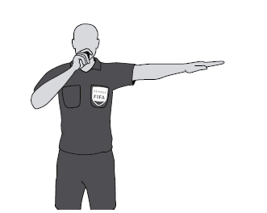  Начальный удар/  возобновление игры |  | 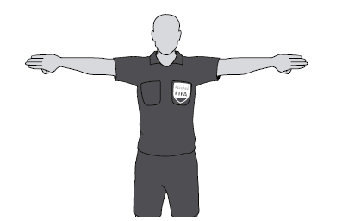  Штрафной удар с половины площадки защищающейся команды
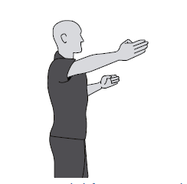  Штрафной удар со своей половины или с центра площадки |  | 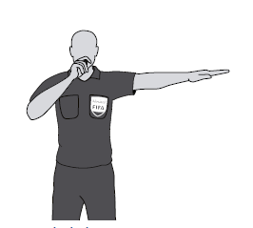  Пенальти
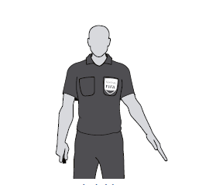 |  | 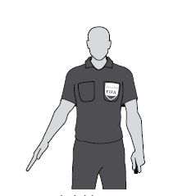
Угловой удар (Вариант 1) |  | Угловой удар (Вариант 2)
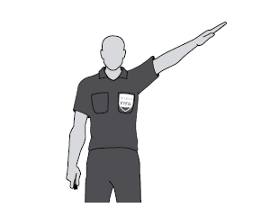  Ввод мяча из-за боковой линии (Вариант 1) |  | 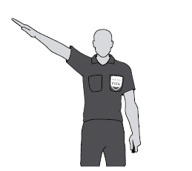  Ввод мяча из-за боковой линии (Вариант 2)
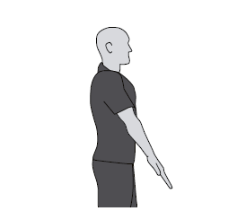  Ввод мяча от ворот (Вариант 1) |  | 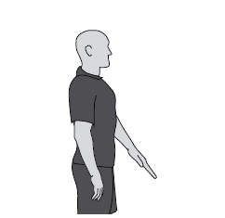  Ввод мяча от ворот (Вариант 2)
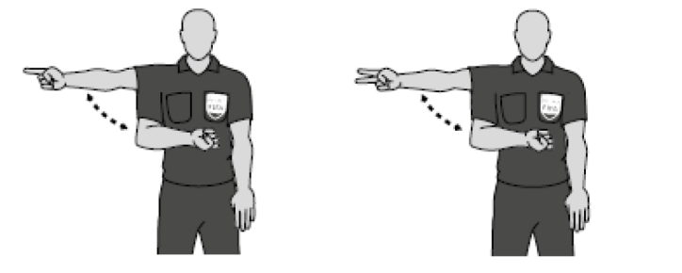  Отсчет четырех секунд (Шаг 1) |  | Отсчет четырех секунд (Шаг 2)
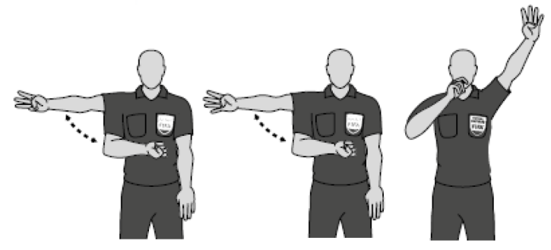  Отсчет четырех секунд  (Шаг 3) |  | Отсчет четырех секунд  (Шаги 4, 5)
Хотя бы один из судей должен демонстративно вести отсчет четырех секунд:
при следующих способах возобновления игры:
угловые удары;
вводы мяча из-за боковой линии;
броски от ворот;
штрафные удары;
когда вратарь контролирует мяч на своей половине площадки.
Судьи не отсчитывают четыре секунды для следующих возобновлений игры:
начальные удары
пенальти.

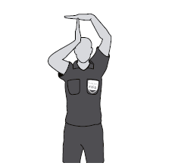 | 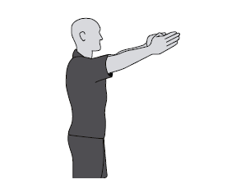 |  | 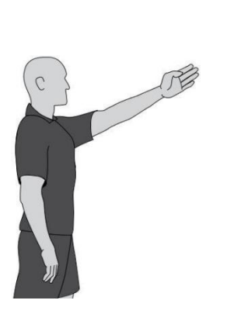
Остановка хронометра | Принцип преимущества  (Вариант 1) |  | Принцип преимущества  (Вариант 2)
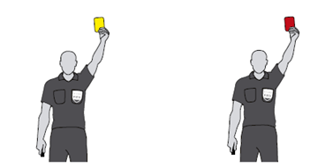

Предупреждение (желтая карточка) |  | Предупреждение (красная карточка)
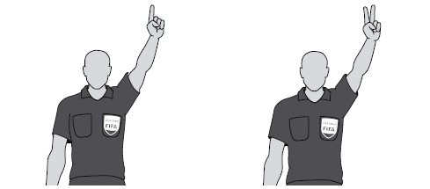
Номер игрока – 1 |  | Номер игрока – 2
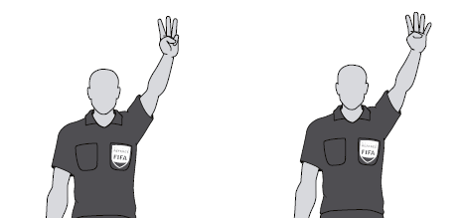
Номер игрока – 3 |  | Номер игрока -– 4
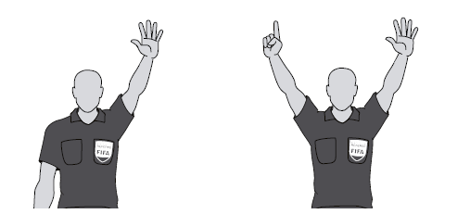
Номер игрока – 5 |  | Номер игрока – 6
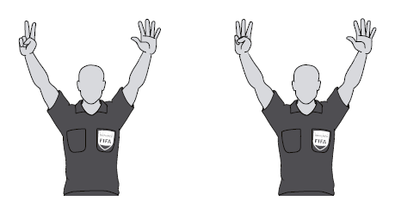
Номер игрока – 7 |  | Номер игрока – 8
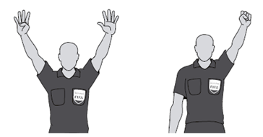
Номер игрока – 9 |  | Номер игрока – 10
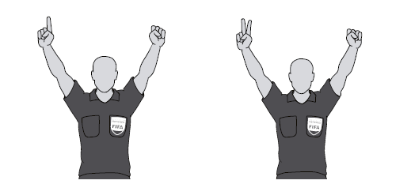
Номер игрока – 11 |  | Номер игрока – 12
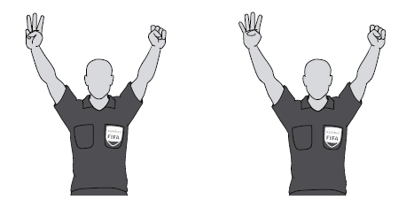
Номер игрока – 13 |  | Номер игрока – 14
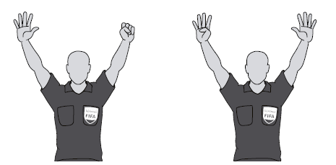
Номер игрока – 15 |  | Номер игрока – 16
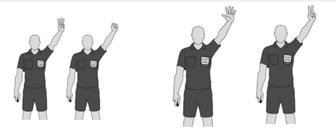

Номер 30 (Шаг 1и Шаг 2) |  | Номер 52 (Шаг 1и Шаг 2)
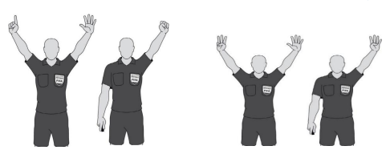

Номер 60 (Шаг 1и Шаг 2) |  | Номер 84 (Шаг 1и Шаг 2)
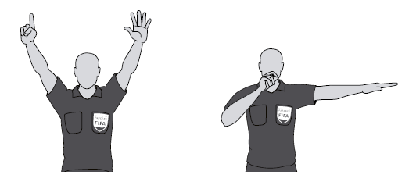

Гол в свои ворота (Шаг 1) |  | Гол в свои ворота (Шаг 2)
Рисунок 77. Сигналы в исполнении только одного из судей.
3. Одновременные сигналы судей (показываются вместе) (Рисунок 78).
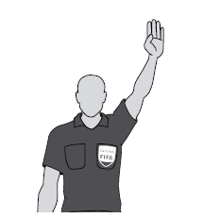

Первый пас вратарю
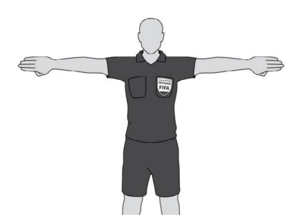

Штрафной удар с половины площадки соперника

Рисунок 78. Одновременные сигналы судей.

4. Сигналы в исполнении помощников судей (Рисунок 79).
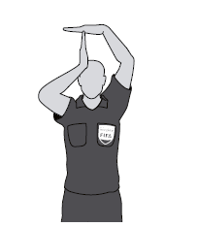
Остановка секундомера
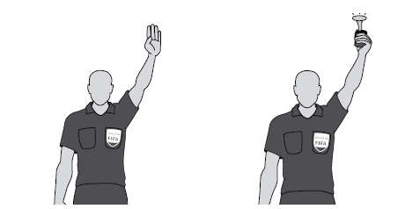
Неправильное исполнение начального удара (третий судья) | Неправильное исполнение начального удара (судья-хронометрист)
Рисунок 79. Сигналы в исполнении помощников судей.

Третий или четвертый судья сигнализирует после забитого гола, когда они наблюдают за линией ворот атакующей команды (Рисунок 80).
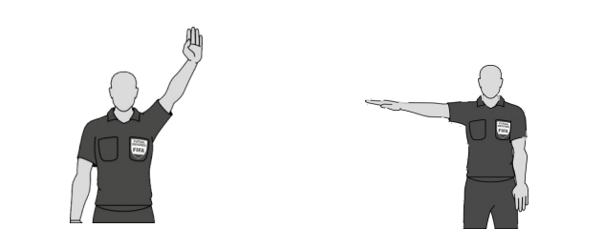

Шаг 1 | Шаг 2
Рисунок 80. Сигналы третьего и четвертого судей после забитого гола.

РАСПОЛОЖЕНИЕ

1. Расположение, когда мяч в игре.
Рекомендации:
игра должна проходить в пространстве между судьей и вторым судьей;
судьи должны использовать широкую диагональную систему;
находясь с внешней стороны и параллельно боковой линии, легче удерживать, игру и другого судью в поле зрения для каждого соответствующего судьи;
ближайший к игре («зона действия», то есть место, где находится мяч в данный момент) судья должен находиться в поле зрения другого судьи, и последний должен сосредоточиться на контроле «зоны влияния» (место, где мяч не находится в данный момент, но где может произойти нарушение);
один из судей должен располагаться достаточно близко, чтобы видеть игру, не мешая ей.
судьи выходят на площадку только для того, чтобы получить лучший обзор игры;
«то, что нужно видеть» – это не всегда пространство в непосредственной близости от мяча. Судьи должны также обращать внимание на:
агрессивные столкновения отдельных игроков без мяча;
возможные нарушения в штрафной площади, к которой движется игра;
нарушения, произошедшие после того, как была выполнена передача мяча;
следующую фазу игры.
2. Основное расположение в течении матча.
Рекомендуется, чтобы один из судей находился на одной линии или позади с предпоследним игроком обороняющейся команды или с мячом, если он находится ближе к линии ворот, чем предпоследний игрок обороняющейся команды.
Судьи всегда должны быть лицом к площадке. Один из судей должен контролировать «зону действия», а другой – «зону влияния».
3. Вратарь, выпускающий мяч из рук.
Один из судей должен занять позицию на линии штрафной площади и контролировать, не коснулся ли вратарь мяча во второй раз после ввода его в игру или руками за пределами штрафной площади, а также замерить время количество секунд, в течение которых вратарь владеет мячом.
Такую же позицию должен занять один из судей при вводе мяча в игру броском от ворот. Отсчет четырех секунд начнется, если вратарь находится в своей штрафной площади. Вратарь, находящийся за пределами своей штрафной площади, может быть предупрежден за задержку возобновления игры.
После того как вратарь выпустил мяч, судьи должны занять соответствующие позиции для контроля за матчем.
4. Ситуации «гол/ не гол».
Если забит гол, и нет никакого сомнения в принятом решении, судья и второй судья должны установить визуальный контакт, а ближайший к столу судьи-хронометриста судья должен приблизиться к судье-хронометристу и третьему судье, чтобы сообщить обязательным сигналом номер игрока, забившего гол.
Если забит гол, но игра продолжается из-за неясности ситуации, судья, который находится ближе к воротам, дает свисток, чтобы привлечь внимание другого судьи, после чего ближайший к столу судьи-хронометриста судья должен приблизиться к судье-хронометристу и третьему судье, чтобы сообщить обязательным сигналом номер игрока, забившего гол.
Когда команда играет с «летающим» вратарем, третий судья должен оказать помощь судьям на площадке, заняв позицию на линии ворот команды, играющей с «летающим» вратарем, чтобы иметь лучший обзор ситуаций «гол/не гол».
5. Расположение в ситуациях, когда мяч не в игре.
Наилучшая позиция – это та, из которой судьи могут принять правильное решение, а также иметь оптимальный обзор игры и игроков. Все рекомендации по выбору позиции основаны на вероятностях, которые должны корректироваться с учетом конкретной информации о командах, игроках и событиях матча, произошедших до этого момента.
6. Расположение в определенных ситуациях.
6.1. Расположение при начальном ударе (1) (Рисунок 81).
При каждом начальном ударе один из судей должен находиться на линии ворот, на той же стороне площадки, что и зона замены, чтобы оттуда следить, будет ли забит гол.
Другой судья располагается на боковой линии напротив зоны запасных и при помощи 5-метровых отметок на боковой линии следит, чтобы игроки обороняющейся команды не приближались слишком близко. Он также обращает внимание на любые указания третьего судьи, подаваемые если игрок нарушил правила во время начального удара, и дает свисток об исполнении начального удара.
Третий судья располагается на одном уровне с воображаемой средней линией и помогает судьям определить правильное местоположение мяча, а также следит за тем, чтобы все игроки (за исключением выполняющего начальный удар) находились на своих половинах площадки. Третий судья поднимает руку, если правило нарушила команда, исполняющая начальный удар. В таких случаях судья-хронометрист, не включая секундомер, сразу же подает судьям звуковой сигнал о том, что начальный удар необходимо перебить.
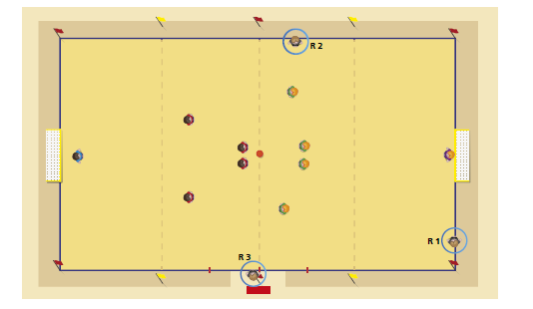
Рисунок 81. Расположение при начальном ударе (1).
6.2. Расположение при начальном ударе (2) (Рисунок 82).
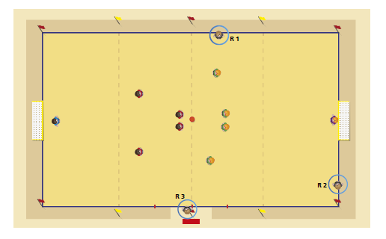

Рисунок 82. Расположение при начальном ударе (2).
6.3. Расположение при вводе мяча от ворот (1) (Рисунок 83)
а) Прежде всего, один из судей должен проверить, находится ли мяч внутри штрафной площади:
если мяч не находится в пределах площади, судьи могут начать отсчет четырех секунд, если они считают, что вратарь готов выполнить бросок от ворот или затягивает возобновление игры в тактических целях;
если команда, выполняющая бросок мяча от ворот, принимает решение заменить вратаря, один из судей по свистку начинает отсчет четырех секунд, независимо от того, находится ли мяч внутри штрафной площади или нет (если мяча в штрафной площади нет, третий судья или ребенок, подающий мячи, незамедлительно бросают мяч в штрафную площадь).
б) Когда мяч находится внутри штрафной площади, один из судей должен занять позицию на линии штрафной площади, чтобы проверить готовность вратаря ввести мяч в игру и что игроки команды-соперника находятся за пределами штрафной площади. Затем судьи сигнализируют об отсчете четырех секунд, если только он еще не начался в соответствии с предыдущим пунктом.
в) Кто бы из судей на поле ни контролировал бросок от ворот, он должен занять подходящую позицию для контроля матча, что в любом случае является приоритетом.
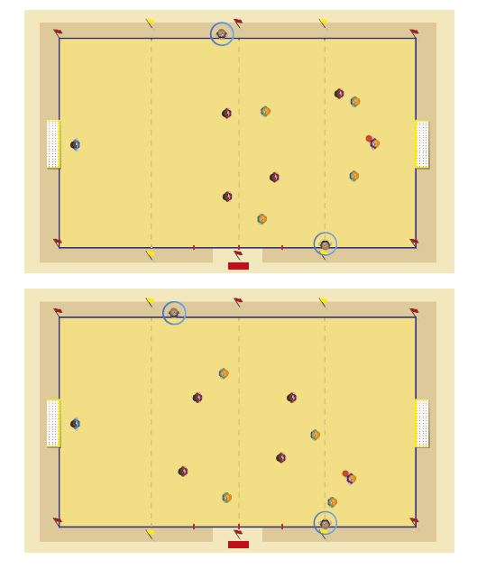
Рисунок 83. Расположение при вводе мяча от ворот (1).
6.4. Расположение при угловом ударе (1) (Рисунок 84).
При угловом ударе ближайший к месту выполнения удара судья занимает позицию на боковой линии на расстоянии примерно 6-8 м от воображаемого углового сектора, из которого должен быть выполнен удар. С этой позиции он должен следить за тем, чтобы мяч был должным образом расположен внутри углового сектора, и убедиться в том, что защитники находятся не ближе 5 метров от воображаемой угловой дуги. Другой судья занимает позицию на той же половине площадки, но с другой стороны, на пересечении боковой линии и линии ворот. С этой позиции этот судья наблюдает за мячом и поведением игроков.
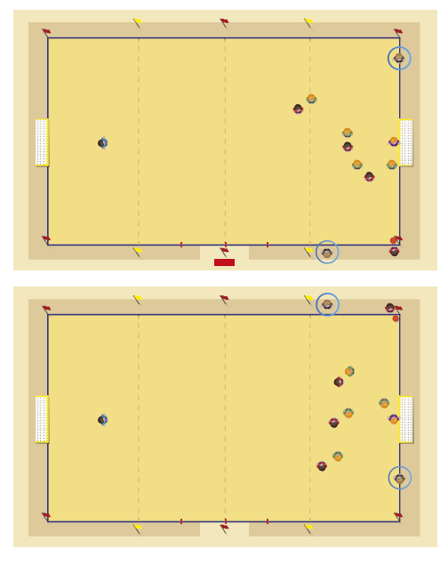
Рисунок 84. Расположение при угловом ударе (1).

6.5. Расположение при штрафном ударе с половины площадки команды соперника (Рисунок 85).
При штрафном ударе на половине площадки соперника ближайший судья занимает позицию на боковой линии напротив места нарушения и проверяет правильность установки мяча, а также за тем, чтобы игроки не создавали помеху, пока удар не будет выполнен. Другой судья должен занять позицию на линии ворот, что в любом случае является приоритетом. Оба судьи должны быть готовы проследить траекторию мяча.
Если штрафной удар выполняется в пределах 5 м от воображаемой линии штрафной площади, третий судья занимает позицию на боковой линии в 5 м от другого судьи на боковой линии и ближе к воротам обороняющейся команды, чтобы следить за нарушением вратарем обороняющейся команды.
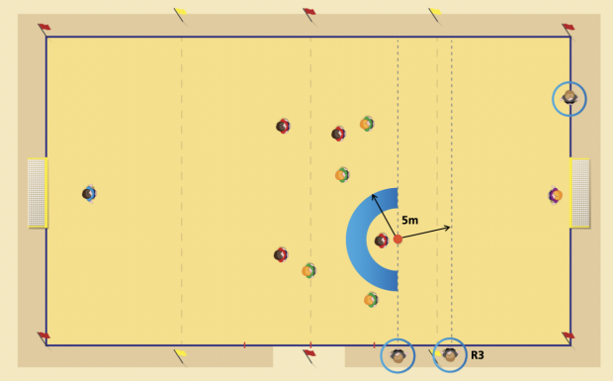

Рисунок 85. Расположение при штрафном ударе с половины площадки команды соперника.

6.6. Расположение при штрафном удар со своей половины или с центра площадки (Рисунок 86).
Во время выполнения штрафного удара со своей половины площадки или с центра площадки ближайший к месту выполнения удара судья сначала занимает позицию перед мячом, чтобы убедиться, что защитники отошли на 5 м от мяча и освободили воображаемую зону между мячом и угловыми флагами. Кроме того, судье необходимо убедиться в том, что партнеры по команде игрока, выполняющего удар, не находятся в воображаемой зоне между мячом и угловыми флагами, и что мяч установлен правильным образом. После выполнения этих действий судья перемещается за мяч, при этом не мешая выполняющему удар игроку, и дает свисток для выполнения удара, а также для обозначения любого нарушения, совершенного после сигнала о выполнении удара (до или после его выполнения). Другой судья должен занять позицию на линии ворот, что в любом случае является приоритетом. Оба судьи должны быть готовы проследить траекторию полета мяча.
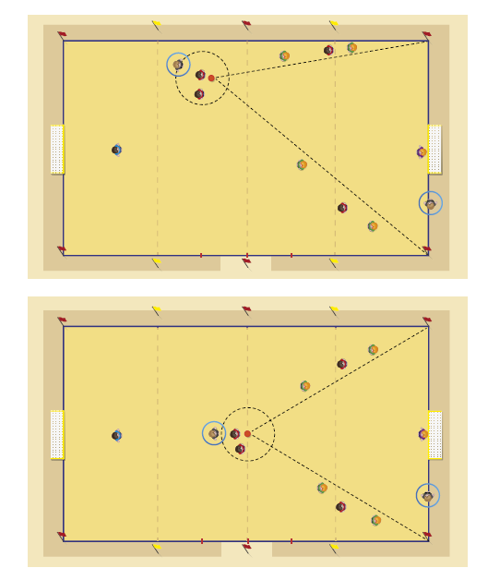
Рисунок 86. Расположение при штрафном удар со своей половины или с центра площадки.

6.7. Расположение при пенальти (Рисунок 87).
Один из судей располагается на одной линии с воображаемой девятиметровой отметкой и следит за тем, чтобы мяч был должным образом установлен, определяет игрока, который будет исполнять удар, и следит за тем, чтобы игроки не создавали помеху во время исполнения удара. Судья не дает указания выполнить удар, пока не убедится, что все игроки заняли правильную позицию, и что другой судья может оказать ему должную помощь в случае необходимости.
Другой судья должен занять позицию на линии ворот и следить, попадет ли мяч в ворота. Если вратарь совершает нарушение, соответствующее Правилу 14, и гол не забит, судья, располагающийся на линии ворот должен поднять руку, а другой судья должен дать свисток, чтобы дать указание о повторном ударе.
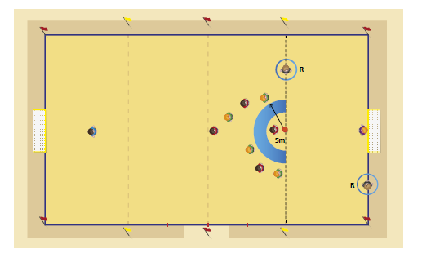
Рисунок 87. Расположение при пенальти.

6.8. Расположение при вводе мяча из-за боковой линии (Рисунок 88).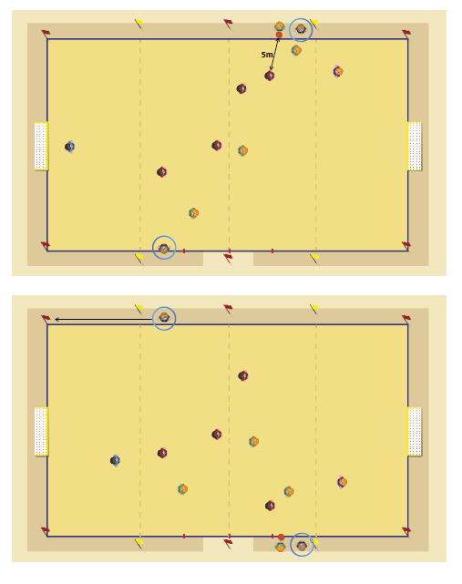

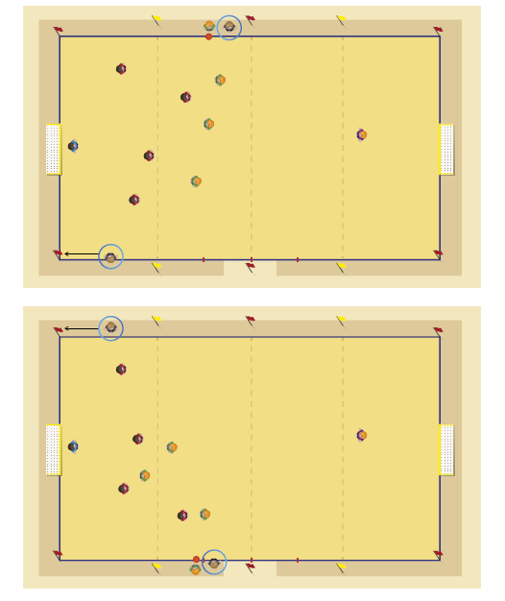

Рисунок 88. Расположение при вводе мяча из-за боковой линии (1).

При выполнении атакующей командой ввода мяча из-за боковой линии рядом с воображаемой угловой дугой ближайший к месту ввода мяча судья располагается примерно в 5 м от него. С этой позиции он следит за тем, чтобы ввод мяча происходил в соответствии с процедурой, и что игроки обороняющейся команды находятся не ближе 5 м от точки ввода мяча. Другой судья должен занять позицию на этой же половине площадки, но на противоположной стороне на пересечении боковой линии и линии ворот. С этой позиции он следит за мячом и поведением игроков (Рисунок 89).
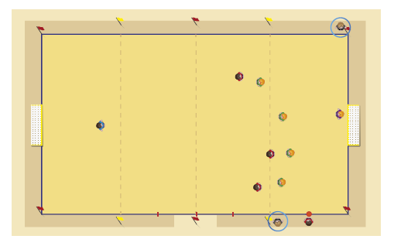
Рисунок 89. Расположение при вводе мяча из-за боковой линии (2).
6.9. Расположение при пенальти (серии послематчевых пенальти)
для определения победителя матча в случае ничьей или по итогам матчей дома и в гостях.
Если назначен четвертый судья, официальные лица матча располагаются следующим образом (рисунок 90):
Судья располагается на линии ворот примерно в 2 м от ворот
на противоположной стороне площадки от скамейки запасных. Главная обязанность судьи состоит в том, чтобы определить, пересек ли мяч линию ворот и соблюдает ли вратарь требования Правила 14.
Если мяч очевидно пересек линию ворот, судья должен установить визуальный контакт со вторым судьей и с третьим судьей,
чтобы удостовериться в отсутствии каких-либо нарушений.
Второй судья располагается на одной линии с воображаемой отметкой пенальти примерно в 3 м от нее и на той же стороне площадки,
что и скамейки запасных, чтобы убедиться, что мяч установлен правильно
и вратарь команды игрока, исполняющего удар, занял правильную позицию. Второй судья дает свисток на выполнение удара.
Третий судья располагается на линии ворот примерно в 2 м от ворот
на противоположной стороне от судьи. Главная обязанность третьего судьи состоит в том, чтобы определить, пересек ли мяч линию ворот,
и при необходимости помогать судье.
Четвертый судья располагается рядом с центром площадки
и наблюдает за оставшимися допущенными игроками и запасными обеих команд.
Судья-хронометрист занимает позицию за столом хронометриста, чтобы:
удостовериться, что любые игроки и запасные, исключенные из серии пенальти, и официальные лица обеих команд вели себя должным образом;
обнулять табло до 0-0 и отображать результаты ударов на табло.
Все официальные лица матча ведут учет выполненных ударов
и номеров игроков, выполнивших удар.
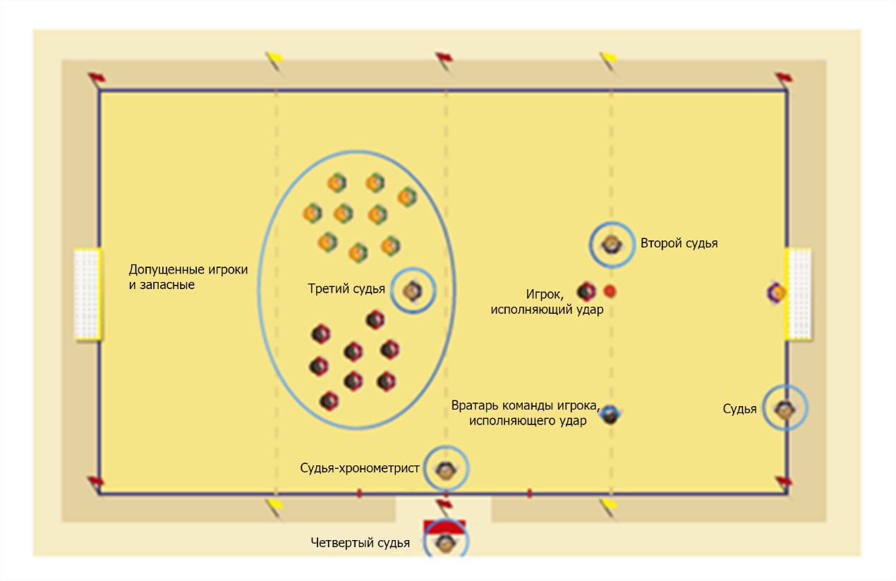
Рисунок 90. Расположение при пенальти (серии послематчевых пенальти) для определения победителя матча в случае ничьей
или по итогам матчей дома и в гостях.

6.10. Расположение при смене сторон судьями (Рисунок 91).
Судьи могут меняться сторонами площадки, если считают, что это положительно скажется на игре. Однако судьи должны иметь в виду следующее:
они не должны меняться сторонами, когда мяч находится в игре;
в целом, они должны переходить на другую сторону только тогда, когда один из судей назначает штрафной удар с противоположной стороны площадки;
судьи могут вернуться на свои первоначальные стороны, когда позволяет игра.
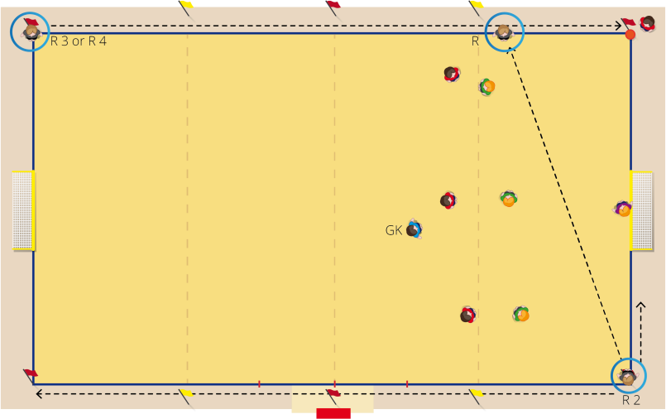

Рисунок 91. Расположение при смене сторон судьями.

6.11. Расположение третьего или четвертого судьи, когда одна или несколько команд играет с «летающим» вратарем (Рисунок 92).
Когда команда играет с «летающим» вратарем, третий или четвертый судья контролирует линию ворот этой команды, когда она атакует.
Если гол забит в ворота этой команды, третий или четвертый судья информирует об этом других судей, используя утвержденный сигнал.
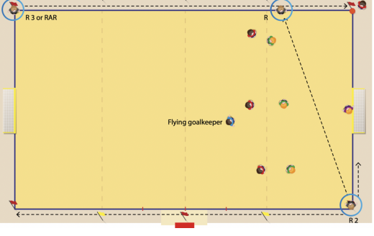
Рисунок 92. Расположение третьего или четвертого судьи, когда одна или несколько команд играет с «летающим» вратарем.

ИНТЕРПРЕТАЦИЯ И РЕКОМЕНДАЦИИ

1. Правило 5 – Судьи.
1.1. Права и обязанности.
Пляжный футбол является состязательным видом спорта, и судьи должны понимать, что физический контакт между игроками – это нормальная и приемлемая часть игры.
Однако, если игроки не соблюдают Правила игры в Пляжный футбол и дух честной игры, судьи должны принять соответствующие меры, чтобы обеспечить их соблюдение.
Судьи имеют право предупреждать или удалять игроков и официальных лиц команд во время перерывов между периодами и после окончания матча, а также в течение дополнительного периода и при выполнении ударов с пенальти (серии послематчевых пенальти).

1.2. Преимущество.
Судьи могут применять преимущество, когда происходит нарушение
и правила игры напрямую не запрещают его применение. Например, если вратарь решает быстро выполнить бросок от ворот, когда соперники находятся в пределах его штрафной площади, преимущество может быть применено; однако преимущество не может быть применено, когда ввод
из-за боковой линии выполнен неправильно.
Применение преимущества не допускается в случае нарушения правила четырех секунд, за исключением случаев, когда нарушение совершено вратарем на своей половине площадки, когда мяч уже был в игре и команда вратаря немедленно потеряла владение мячом. В остальных случаях, связанных с этим правилом (при штрафных ударах, вводе мяча из-за боковой, бросках от ворот и угловых ударах), судьи не могут применять преимущество.
Судьи должны учитывать следующие обстоятельства при принятии решения о предоставлении преимущества:
серьезность нарушения: если нарушение дает основание для удаления игрока, судьи должны остановить игру и удалить игрока, кроме случая, когда есть возможность забить гол;
место, где произошло нарушение: чем ближе к воротам соперников,
тем более эффективным может быть преимущество;
возможность немедленной, перспективной атаки;
атмосфера матча.
Решение о наказании за первоначальное нарушение должно быть принято в течение нескольких секунд, но к нему нельзя вернуться, если соответствующий сигнал предварительно не был дан или был разрешен новый эпизод игры.
Если нарушение требует предупреждения, оно должно быть вынесено
при следующей остановке игры. Однако, если нет явного преимущества, рекомендуется, чтобы судьи остановили игру и предупредили игрока немедленно. Если предупреждение не выносится при следующей остановке игры, оно не может быть вынесено позднее.
Если нарушением стало лишение команды противника явной возможности забить гол, игроку выносится предупреждение за неспортивное поведение. Если нарушением стало вмешательство или срыв перспективной атаки, игроку предупреждение не выносится (смотреть Правило 12 – Преимущество). Однако:
если нарушением стало безрассудное единоборство или тактическое нарушение, такое как тактическая задержка, нарушивший правила игрок должен быть предупрежден (смотреть раздел, посвященный Правилу 12, ниже);
если нарушение произошло с применением чрезмерной силы, игрок, нарушивший правила, должен быть удален.
1.3. Более одного нарушения, совершенные одновременно.
Если одновременно совершается более одного нарушения, судьи наказывают за более серьезное нарушение с точки зрения санкции, способа возобновления игры, физического контакта и тактического влияния.
1.4. Постороннее вмешательство.
Судьи останавливают игру, если зритель свистит в свисток, и они считают, что это действие мешает игре, например если игрок берет мяч руками. Если игра остановлена, она должна быть возобновлена «спорным» мячом с места, где находился мяч в момент остановки, если только это не произошло в штрафной площади (смотреть Правило 8).
1.5. Отсчет четырех секунд, когда мяч находится в игре.
Каждый раз, когда вратарь команды владеет мячом на своей половине площадки, когда мяч находится в игре, один из судей должен демонстративно вести отсчет четырех секунд.
1.6. Возобновление игры.
Судьи особенно должны следить за тем, чтобы возобновление игры проводилось быстро, и не должны позволять, чтобы возобновление игры (ввод из-за боковой линии, бросок от ворот, угловой удар или штрафной удар) задерживалось по тактическим причинам. Если возобновление выполняется правомерно, судья начинает отсчет четырех секунд, и нет необходимости использовать свисток. Если судьи считают, что возобновление задерживается по тактическим причинам, они должны дать свисток, а затем начать отсчет четырех секунд, независимо от того, готов или нет игрок, выполняющий возобновление. В тех случаях, когда отсчет четырех секунд не ведется (начальный удар или пенальти), игроку, который задерживает возобновление игры, выносится предупреждение.
Лицам, подающим мячи, разрешается располагаться вокруг площадки для облегчения возобновления и развития игры.
1.7. Использование свистка.
Использование свистка обязательно для:
начальных ударов:
чтобы начать игру (первый, второй и третий период, период дополнительного времени, если он необходим);
при возобновлении игры после гола;
остановки игры:
чтобы назначить штрафной удар или пенальти;
чтобы прервать или прекратить матч или подтвердить звуковой сигнал хронометриста по окончании периода игры;
возобновлении игры при:
штрафных ударах;
пенальти;
возобновления игры после ее остановки из-за:
вынесения предупреждения или удаления за недисциплинированное поведение;
травмы одного или нескольких игроков.
Использование свистка не требуется для:
остановки игры при:
назначении броска от ворот, углового удара или ввода мяча из-за боковой линии (но свисток обязателен, если ситуация не очевидна);
забитом голе (но свисток обязателен, если не очевидно, что мяч попал в ворота);
возобновления игры:
броском от ворот, угловым ударом или вводом из-за боковой линии, если минимальное расстояние 5 м не было запрошено;
возобновления игры «спорным» мячом.
Слишком частое использование свистка приведет к уменьшению воздействия, когда это действительно необходимо. Когда команда, выполняющая штрафной удар, ввод из-за боковой линии или угловой удар, запрашивает, чтобы игроки обороняющейся команды соблюдали требуемое расстояние (или правильное располагались при броске от ворот), судьи должны ясно проинформировать игроков, что игра не может быть возобновлена до свистка. Если в этих случаях игрок возобновляет игру до свистка судей, ему выносится предупреждение за задержку возобновления игры.
Если во время игры один из судей ошибочно дает свисток, судьи должны остановить матч, если они считают, что это действие помешало игре. Если судьи остановили матч, они должны возобновить игру «спорным» мячом с места, где мяч находился в момент остановки, если только это не произошло в штрафной площади (смотреть Правило 8). Если звук свистка не мешает игре, судьи дают ясный сигнал продолжить игру.
1.8. Язык тела.
Язык тела – это инструмент, который судьи используют чтобы:
помочь себе контролировать матч;
демонстрировать авторитет и самообладание;
Язык тела не является средством обоснования решения.
2. Правило 6 – Другие официальные лица матча.
2.1. Права и обязанности.
Третий судья и хронометрист помогают судьям контролировать матч в соответствии с Правилами игры в пляжный футбол. Они также помогают судьям во всех других вопросах, связанных с проведением матча, по просьбе и под руководством судей. Это обычно включает в себя такие вопросы, как:
проверка площадки, используемых мячей и экипировки игроков;
определение того, были ли устранены проблемы, связанные с экипировкой или кровотечением;
контроль процедуры замен;
ведение резервных записей времени, голов, накопленных нарушений и недисциплинированного поведения.
2.2. Расположение помощников судей и командная работа.
2.2.1. Начальный удар.
Третий судья располагается на боковой линии на пересечении с воображаемой средней линии и проверяет, что:
запасные, официальные лица команд и другие лица занимают правильное положение, и все игроки, кроме выполняющего начальный удар, находятся на своих половинах площадки;
начальный удар выполнен правильно.
Хронометрист располагается за столом хронометриста.
2.2.2. Общее расположение во время матча.
Третий судья контролирует, чтобы запасные, официальные лиц команд и другие лица располагались правильно. Для этого третий судья может двигаться вдоль боковой линии, если это необходимо, но не выходя на площадку.
Хронометрист располагается за столом хронометриста и обеспечивает остановку и запуск хронометра в соответствии с развитием игры.
2.2.3. Замены.
Третий судья проверяет соответствие экипировки запасных и правильность выполнения замен. Для этого третий судья может двигаться вдоль боковой линии, если это необходимо, но не выходя на площадку.
2.2.4. Пенальти (серия послематчевых пенальти).
Если не назначен четвертый судья, третий судья должен располагаться на половине площадки, на которой не выполняются удары, вместе с допущенными для выполнения ударов игроками и запасными. С этой позиции третий судья наблюдает за поведением игроков и обеспечивает, чтобы ни один игрок не выполнил удар повторно, прежде чем другие допущенные для выполнения удара игроки и запасные его команды выполнят удары.
Если назначен четвертый судья, он должен находиться за столом хронометриста, чтобы обнулить табло до 0-0 и отображать на нем результаты ударов.
Все официальные лица матча ведут запись выполненных ударов и номеров игроков, которые их выполнили.
2.2.5. Сигналы помощника судьи (обязательные).
Если третий судья контролирует линию ворот, когда одна или обе команды играют с «летающим» вратарем, и мяч попадает в ворота, которые он контролирует, третий судья поднимает руку и сразу указывает на центральную отметку, чтобы сообщить судьям, что гол был забит.
2.2.6. Звуковой сигнал.
Звуковой сигнал является важным сигналом в матче, который должен использоваться только в случае необходимости, чтобы привлечь внимание судей.
Ситуации, когда звуковой сигнал является обязательным:
окончание периодов игры (хронометрист может указать начало периода игры звуковым сигналом, после того как один из судей даст свисток);
сообщение о некорректном поведении запасных или официальных лиц команд;
сообщение о нарушении процедуры замены;
сообщение об ошибке в дисциплинарной санкции, допущенной судьями;
сообщение о постороннем вмешательстве.
Если во время матча хронометрист ошибочно дает акустический сигнал, судьи должны остановить матч, если они считают, что это действие помешало игре. Если судьи остановили игру, они должны возобновить игру «спорным» мячом с места, где мяч находился в момент остановки, если только это не произошло в штрафной площади (смотреть Правило 8). Если звуковой сигнал не мешает игре, судьи дают ясный сигнал продолжить игру.
2.2.7. Хронометр.
Если хронометр не работает должным образом, хронометрист сообщает об этом судьям. В дальнейшем хронометрист должен вести отсчет времени матча с помощью ручного хронометра. В такой ситуации помощники судьи приглашают по одному официальному лицу от каждой команды, чтобы сообщить им, сколько времени осталось сыграть.
Если после возобновления игры хронометрист забывает включить хронометр, судьи дают указание хронометристу добавить прошедшее время на хронометре.
После возобновления игры хронометр запускается следующим образом:
начальный удар: после того, как по мячу нанесен удар ногой, и он очевидно движется, в соответствии с процедурой;
бросок от ворот: после того, как вратарь выпустит мяч из рук, в соответствии с процедурой;
угловой удар: после того, как по мячу нанесен удар ногой, и он очевидно движется, в соответствии с процедурой;
удар из-за боковой линии: после того, как по мячу нанесен удар ногой, и он очевидно движется, в соответствии с процедурой;
вбрасывание из-за боковой линии: после того, как мяч войдет в пределы площадки, в соответствии с процедурой;
штрафной удар: после того, как по мячу нанесен удар ногой, и он очевидно движется, в соответствии с процедурой;
пенальти: после того, как по мячу нанесен удар ногой, и он очевидно движется, в соответствии с процедурой;
«спорный» мяч: после того, как мяч будет выпущен из рук одним из судей и коснется площадки, в соответствии с процедурой.
3. Правило 8 – Начало и возобновление игры.
3.1. Начальный удар.
Судьи не должны спрашивать подтверждения у вратарей или любого другого игрока перед выполнением начального удара.

4. Правило 12 – Нарушения правил и недисциплинированное поведение.
4.1. Атака соперника.
Атакующее действие – это единоборство за позицию с использованием физического контакт на игровом расстоянии от мяча, без применения рук или локтей. Нарушением считается атака соперника:
в неосторожной манере;
в безрассудной манере;
с использование чрезмерной силы.
4.2. Задержка соперника.
Задержка соперника включает в себя действие с использованием рук или тела, препятствующее сопернику свободно перемещаться.
Судьи должны вмешиваться как можно раньше и решительно действовать при задержке соперника, особенно в пределах штрафной площади и когда выполняются угловые удары, вводы из-за боковой линии или штрафные удары.
Для разрешения таких ситуаций судьи должны:
сделать замечание игроку, задерживающему соперника, прежде чем мяч будет введен в игру;
вынести игроку предупреждение, если он продолжает задерживать соперника, прежде чем мяч вошел в игру;
назначить штрафной удар или пенальти и вынести игроку предупреждение, если это произошло после ввода мяча в игру.
Если игрок обороняющейся команды начинает задерживать игрока атакующей команды за пределами штрафной площади и продолжает задерживать игрока в пределах штрафной площади, судьи назначают пенальти.
Дисциплинарные санкции
предупреждение за неспортивное поведение должно быть вынесено, когда игрок задерживает соперника, чтобы помешать ему овладеть мячом или занять выгодную позицию;
игрок, который лишает явной возможности забить гол, задерживая соперника, должен быть удален.
дисциплинарные санкции не должны применяться в других ситуациях, связанных с задержкой соперника.
4.3. Возобновление игры.
штрафной удар с места нарушения или пенальти, если нарушение произошло в пределах своей штрафной площади.

4.4. Игра рукой.
Дисциплинарные санкции
Существуют обстоятельства, когда необходимо вынести предупреждение за неспортивное поведение, когда игрок играет рукой в мяч, например, когда игрок:
вмешивается или срывает перспективную атаку команды соперника,
за исключением случаев, когда судьи назначают штрафной удар
или пенальти за непреднамеренную игру рукой;
лишает команду соперника гола или явной возможности забить гол
и судьи назначают штрафной удар или пенальти за непреднамеренную игру рукой;
пытается забить гол, умышленно играя рукой в мяч;
умышленно играет рукой, пытаясь лишить команду соперника гола
или явной возможности забить, когда вратарь находится за пределами своей штрафной площади, и его попытка не удалась.
Игрок, который лишает гола или явной возможности забить гол, умышленно сыграв в мяч рукой, удаляется. Это наказание возникает
не из-за действий игрока, умышленно сыгравшего в мяч рукой,
а из-за неприемлемого и несправедливого вмешательства, которое помешало забить гол.
Возобновление игры
Штрафной удар с места нарушения или пенальти, если нарушение произошло в пределах штрафной площади.
За пределами своей штрафной площади вратарь имеет те же ограничения по игре рукой в мяч, как и любой другой игрок. В пределах своей штрафной площади вратарь не может быть виновным в нарушении при игре рукой, наказуемом пенальти, за исключением нарушений, заключающихся в бросании предмета в мяч или касании мяча удерживаемым предметом. Однако вратарь может быть виновен в некоторых нарушениях, которые наказываются штрафным ударом.
Использование ворот или партнера по команде для поддержки
Не разрешается играть рукой в мяч, умышленно используя ворота
или партнера по команде для поддержки, в том числе:
висеть на перекладине;
наносить удар ногой/толкать ворота, чтобы занять выгодную позицию;
быть поднятым партнером по команде, чтобы занять выгодную позицию;
партнер по команде подталкивает вас, чтобы вы заняли выгодную позицию.
Если игрок совершает нарушение такого рода, ему должны вынести предупреждение и назначить штрафной удар в пользу команды соперника
(смотреть Правило 13):
с места нарушения, если оно было совершено на половине поля соперника;
с центра поля, если оно было совершено на половине поля команды, нарушившей правила.
Если игрок совершает одно из вышеперечисленных нарушений с целью помешать сопернику забить гол, он должен быть удален (смотреть Правило 13).

4.5. Нарушения, совершаемые вратарями.
Владение мячом означает, что вратарь контролирует мяч. Считается, что вратарь контролирует мяч, когда касается его любой частью тела, за исключением случаев, когда мяч отскакивает от вратаря.
Вратарю не разрешается владеть мячом на своей половине площадки более четырех секунд в следующих случаях:
руками (в пределах своей штрафной площади);
ногами (в любом месте на своей половине площадки).
Во всех этих случаях ближайший к вратарю судья должен ясно и демонстративно вести отсчет четырех секунд.
Возобновление игры
штрафной удар с центра площадки.
4.6. Нарушения, совершаемые против вратарей.
Соперник не может атаковать вратаря после того, как он овладел мячом руками.
Нарушением является:
создание помехи вратарю, когда он выпускает мяч из рук;
игра или попытка сыграть в мяч, когда вратарь держит его на ладони:
игрок, который бьет или пытается ударить по мячу, когда вратарь выпускает мяч из рук, должен быть наказан за опасную игру;
препятствование движению вратаря нечестным способом, например при выполнении углового удара.
Физический контакт игрока атакующей команды с вратарем в пределах штрафной площади вратаря не обязательно означает, что было совершено нарушение, за исключением тех случаев, когда игрок атакующей команды прыгает на вратаря, атакует или толкает его в неосторожной или безрассудной манере или с использованием чрезмерной силы.
Возобновление игры
Если игра была остановлена из-за нарушения против вратаря, как указано выше, и судьи не смогли применить преимущество, игра будет возобновлена штрафным ударом.
4.7. Опасная игра.
Опасная игра не обязательно предполагает наличие физического контакта между игроками. Если происходит физический контакт, то действие становится нарушением, наказуемым штрафным ударом или пенальти. В случае физического контакта судьям необходимо принять во внимание вероятность того, что как минимум имело место недисциплинированное поведение.

Дисциплинарные санкции
Если игрок действует в опасной манере в «нормальном» единоборстве, судьи не применяют никаких дисциплинарных санкций. Если действие влечет за собой очевидный риск получения травмы, судьи должны предупредить игрока за безрассудное единоборство с соперником.
Если игрок лишает явной возможности забить гол, играя в опасной манере, судьи должны удалить игрока.
Возобновление игры
Штрафной удар с центра площадки, если нарушение было совершено на своей половине площадки, или с места нарушения, если оно совершено на половине площадки соперника.
Если есть контакт, или судьи считают, что единоборство велось в неосторожной или безрассудной манере или с использованием чрезмерной силы, то совершенное нарушение, наказывается штрафным ударом с места нарушения или пенальти.
4.8. Выражение несогласия словом или действием.
Игрок или запасной, выражающий несогласие (словами или действием) против решений судей или помощников судей, должен быть предупрежден.
Капитан команды не имеет особого статуса или привилегий в соответствии с Правилами игры в пляжный футбол, но несет определенную ответственность за поведение своей команды.
Любой игрок или запасной, который атакует официальное лицо матча или виновен в использовании оскорбительных, грубых или непристойных действий или выражений, должен быть удален.
4.9. Затягивание возобновления игры.
Судьи выносят предупреждение игрокам, затягивающим возобновление игры путем использования следующих тактических приемов:
выполнение штрафного удара до свистка судьи с единственным намерением вынудить судей назначить удар повторно;
игрок отбивает или уносит мяч после того, как судьи остановили игру;
затягивание ухода с площадки после того, как медицинский персонал был вызван на площадку для оценки травмы;
игрок провоцирует конфронтацию, умышленно касаясь мяча после того, как судьи остановили игру.
4.10. Симуляция.
Любой игрок, который попытается обмануть судей, симулируя травму или делая вид, что против него совершено нарушение, виновен в симуляции, и ему должно быть вынесено предупреждение за неспортивное поведение. Если матч остановлен в результате этого нарушения, игра возобновляется штрафным ударом.
4.11. Массовая конфронтация.
В ситуациях массовой конфронтации:
судьи должны быстро и эффективно определить и разобраться с инициатором (инициаторами) конфронтации;
судьи должны занять хорошую позицию на площадке вокруг места конфронтации, чтобы иметь возможность рассмотреть все инциденты и выявить нарушения;
третий или четвертый судья должны выйти на площадку, если необходимо, для оказания помощи судьям;
после конфронтации должны быть вынесены дисциплинарные санкции.
4.12. Систематическое нарушения правил.
Судьи должны быть всегда внимательными к игрокам, которые систематически совершают нарушения Правил игры. В частности, они должны знать, что, даже если игрок совершает несколько различных нарушений, он все равно должен быть предупрежден за систематическое нарушение Правил игры.
Не существует точного числа или характеристик нарушений, чтобы считать их «систематическими» – этот вопрос полностью остается на усмотрение судей и должен быть определен в контексте эффективного управления игрой.
4.13. Серьезное нарушение правил игры.
Игрок, виновный в серьезном нарушении правил игры, должен быть удален, а игра возобновляется штрафным ударом с места нарушения или пенальти (если нарушение произошло в штрафной площади нарушившего игрока).
Преимущество не должно применяться в ситуациях, связанных с серьезным нарушением правил игры, если только не возникает явная возможность забить гол.
В этом случае судьи удаляют игрока, виновного в серьезном нарушении правил игры, в ближайший момент выхода мяча из игры.
5. Правило 14 – Пенальти.
5.1. Процедура.
Если мяч приходит в негодность после удара об одну из стоек ворот или перекладину и попадает в ворота, судьи засчитывают гол.
Если мяч приходит в негодность после удара об одну из стоек ворот или перекладину и не попадает в ворота, судьи не назначают пенальти повторно, а останавливают игру и возобновляют ее «спорным» мячом.
Если судьи дают указание перебить пенальти, который изначально был назначен не за нарушение в отношении игрока, новый пенальти не обязательно должен быть выполнен тем же игроком.
Если игрок выполняет пенальти до того, как судьи дают сигнал, они дают указание выполнить пенальти повторно и выносят предупреждение игроку, выполнившему удар.
6. Правило 15 – Ввод мяча из-за боковой линии.
6.1. Процедура при нарушении.
Судьи должны напомнить игрокам обороняющейся команды, что они должны находиться на расстоянии не менее 5 м от точки, с которой должен быть произведен ввод мяча. В случае необходимости судьи делают замечание любому игроку, не соблюдающему минимальное расстояние, до того, как будет выполнен ввод мяча, и выносят предупреждение игроку, который впоследствии не отошел на положенное расстояние. Игра возобновляется вводом мяча из-за боковой линии, и отсчет четырех секунд начинается снова, если он уже начинался.
Если ввод мяча из-за боковой линии был выполнен неправильно, судьи не могут применить преимущество, даже если мяч направляется непосредственно к сопернику, и должны дать указание выполнить этот ввод с боковой линии игроком противоположной команды.
7. Правило 16 – Бросок от ворот.
7.1. Процедура при нарушении.
Если вратарь, правильно выполняя бросок от ворот, умышленно бросает мяч в соперника, но не в небрежной или безрассудной манере, или с использованием чрезмерной силы, судьи позволяют продолжить игру.
Если, выполняя бросок от ворот, вратарь вбрасывает мяч не из пределов своей штрафной площади, судьи назначают бросок от ворот повторно, но отсчет четырех секунд продолжается с момента остановки, когда вратарь готов повторить бросок от ворот.
Судьи начинают отсчет четырех секунд, когда вратарь контролирует мяч руками или ногами.
Если вратарь, который правильно выполнил бросок от ворот, затем умышленно касается мяча рукой за пределами штрафной площади, когда он в игре, но до того, как другой игрок коснется его, судьи, помимо назначения штрафного удара, выполняемого противоположной командой, применяют дисциплинарные санкции в отношении вратаря в соответствии с Правилами игры в Пляжный футбол.
Если вратарь, выполняя бросок от ворот, выбивает мяч ногой, судьи должны сделать ему замечание и потребовать выполнить бросок от ворот руками, но отсчет четырех секунд продолжается с момента остановки, когда вратарь готов повторить бросок от ворот.
8. Правило 17 – Угловой удар.
8.1. Процедура при нарушении.
Судьи должны напомнить игрокам обороняющейся команды, что они должны находиться на расстоянии не менее 5 м от воображаемой угловой дуги, пока мяч не войдет в игру. В случае необходимости судьи делают замечание любому игроку, не соблюдающему минимальное расстояние, до того, как угловой удар будет выполнен, и выносят предупреждение игроку, который впоследствии не отошел на положенное расстояние.
Если вратарь в ходе игрового движения оказывается за пределами своих ворот или за пределами площадки, противоположная команда может быстро выполнить угловой удар.

V. СПОРТИВНАЯ ДИСЦИПЛИНА «ИНТЕРАКТИВНЫЙ ФУТБОЛ»

Настоящие правила обязательны к применению при проведении всех официальных спортивных соревнований по спортивной дисциплине «интерактивный футбол» (далее – соревнования) на территории Российской Федерации.
Положения и Регламенты соревнований не могут противоречить настоящим Правилам.
Право толкования настоящих Правил принадлежит общероссийской спортивной федерации по виду спорта «футбол».

ПРАВИЛО 1 – ТЕРМИНЫ

Интерактивный футбол – спортивная дисциплина, представляющая собой соревнования между спортсменами по основным принципам и правилам вида спорта «футбол», которые адаптируются в виртуальное пространство с помощью интерактивных технологий (программного обеспечения), а также с использованием технических средств.
Интерактивные технологии (программное обеспечение) – совокупность компьютерных программ (в том числе футбольный симулятор), используемых для функционирования внутриигровой механики (геймплея).
Технические средства – совокупность технических устройств и методов, которые обеспечивают взаимодействие спортсмена с интерактивными технологиями для функционирования внутриигровой механики (геймплея).
Внутриигровая механика (геймплей) – игровой процесс с точки зрения спортсмена, а именно имитация игры в футбол, создаваемая футбольным симулятором с адаптацией основных принципов и правил вида спорта «футбол» и с сохранением всех пропорций в размерах игровой площадки, игроков, инвентаря (относительно друг друга).
Футбольный симулятор – компьютерная программа, имитирующая процесс игры в футбол, соответствующий основным принципам и правилам вида спорта «футбол».
Устройство управления – техническое средство, используемое спортсменом для управления футбольным симулятором.
Устройство отображения – техническое средство, которое визуализирует внутриигровую механику (геймплей).

ПРАВИЛО 2 – ИГРОВАЯ ПЛОЩАДКА И ТЕХНИЧЕСКАЯ ПЛОЩАДКА

1. Игровая площадка.
Игровой площадкой признается футбольное поле в виртуальном пространстве. Футбольное поле в виртуальном пространстве должно быть прямоугольным и должно быть размечено непрерывными линиями. Поле для игры должно соответствовать всем требованиям, предъявляемым правилами игры в футбол, включая, но не ограничиваясь, к его форме, разметке, наличию специальных зон и площадей (например, штрафная площадь, площадь ворот и так далее).
Размеры футбольного поля в виртуальном пространстве и разметки, наносимой на него, установленные для вида спорта «ФУТБОЛ», должны быть пропорционально адаптированы в футбольный симулятор (Рисунок 93).
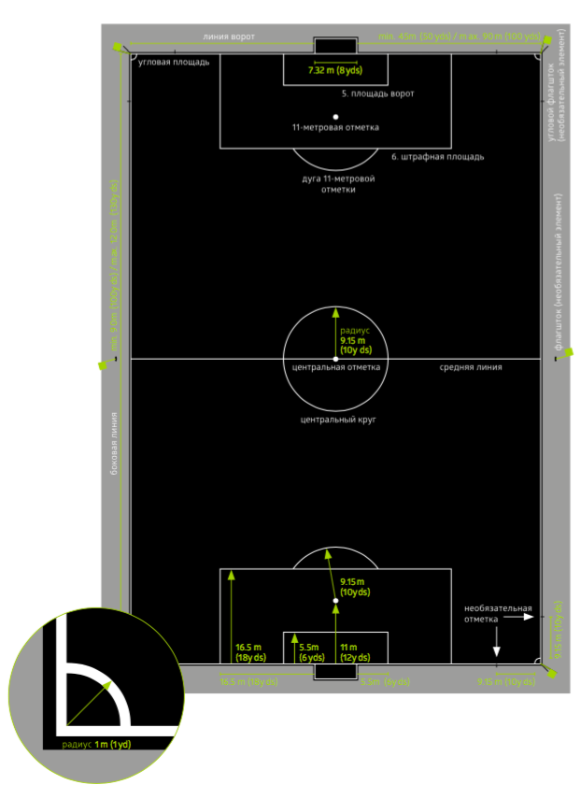

Рисунок 93. Размеры футбольного поля.

2. Ворота.
Ворота должны размещаться по центру на каждой из линий ворот.
Ворота состоят из двух вертикальных стоек, находящихся на равном расстоянии от угловых флагштоков и соединенных вверху горизонтальной перекладиной. Ворота, располагающиеся на футбольном поле в виртуальном пространстве, должны соответствовать всем требованиям, предъявляемым правилами игры в футбол, включая, но не ограничиваясь, к их форме и размеру.
Размеры ворот, располагающихся на футбольном поле в виртуальном пространстве, установленные для вида спорта «ФУТБОЛ», должны быть пропорционально адаптированы в футбольный симулятор (Рисунок 94).
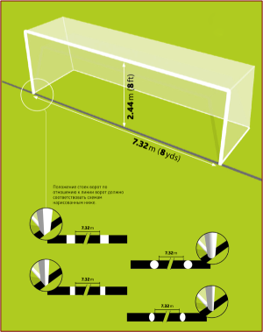

Рисунок 94. Размеры ворот.

3. Техническая площадка.
Техническая площадка представляет собой помещение (в том числе открытого типа) и/или часть помещения произвольных размеров и с произвольной разметкой, на которой располагаются спортсмены, судья, а также технические средства.
На технической площадке во время матча спортсмены должны располагаться таким образом, чтобы каждый из спортсменов мог беспрепятственно наблюдать за игровым процессом, визуализируемом устройством отображения, а также управлять им.
Спортсмены во время матча не должны перекрывать и/или ограничивать обзор устройства отображения своему сопернику и судье.
Судья должен располагаться во время матча таким образом, чтобы не перекрывать и не ограничивать обзор спортсменам, при этом иметь возможность наблюдать за игровым процессом на технической площадке и видеть устройство отображения.
Требования, предъявляемые настоящими Правилами к технической площадке, не применяются к матчам, проводимым в формате онлайн.

ПРАВИЛО 3 – СПОРТИВНЫЙ ИНВЕНТАРЬ И ОБОРУДОВАНИЕ

К инвентарю и оборудованию интерактивного футбола относятся инвентарь и оборудование, предусмотренные Правилами.

ПРАВИЛО 4 – ТЕХНИЧЕСКИЕ СРЕДСТВА

К техническим средствам интерактивного футбола относятся игровые платформы со специальным программным обеспечением, позволяющим запустить футбольный симулятор, устройства управления и устройства отображения.
1. Игровые платформы.
К игровым платформам относятся:
персональный компьютер;
иные компьютерные устройства, способные воспроизвести футбольный симулятор, соответствующий требованиям настоящих Правил.
2. Устройства управления (Рисунок 95).
К устройствам управления относятся устройства ввода, с помощью которых спортсмен отдает команды соответствующей игровой платформе:
клавиатура и мышь;
геймпад.
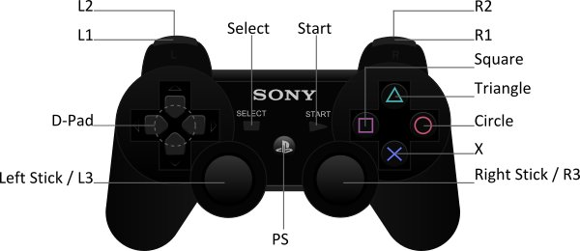
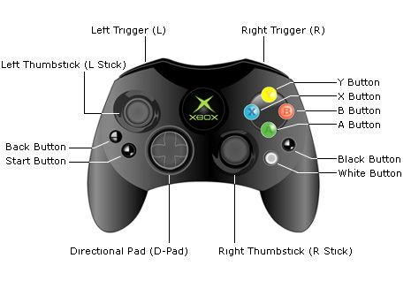
Рисунок 95. Примеры устройств управления.

3. Устройства отображения.
К устройствам отображения относятся устройства вывода, с помощью которых визуализируется внутриигровая механика:
монитор (дисплей, экран);
проектор.
4. Футбольный симулятор.
Внутриигровая механика футбольного симулятора (Рисунок 96) должна соответствовать основным принципам и правилам вида спорта «ФУТБОЛ» и предусматривать возможность использования спортсменом технических действий с мячом (пас, удар и другое) и без мяча (отбор, подкат и другое), а также элементов футбольной тактики (игровых схем, тактических действий и так далее), используемых при игре в футбол. Количество таких технико-тактических действий должно обеспечивать максимально реалистичную имитацию игры по правилам вида спорта «ФУТБОЛ». Футбольным симулятором должна быть предусмотрена фиксация нарушений по правилам вида спорта «футбол», а также применение санкций за их совершение (предупреждение, удаление, штрафной удар и другое). Внутриигровая механика футбольного симулятора должна соответствовать законам физики.
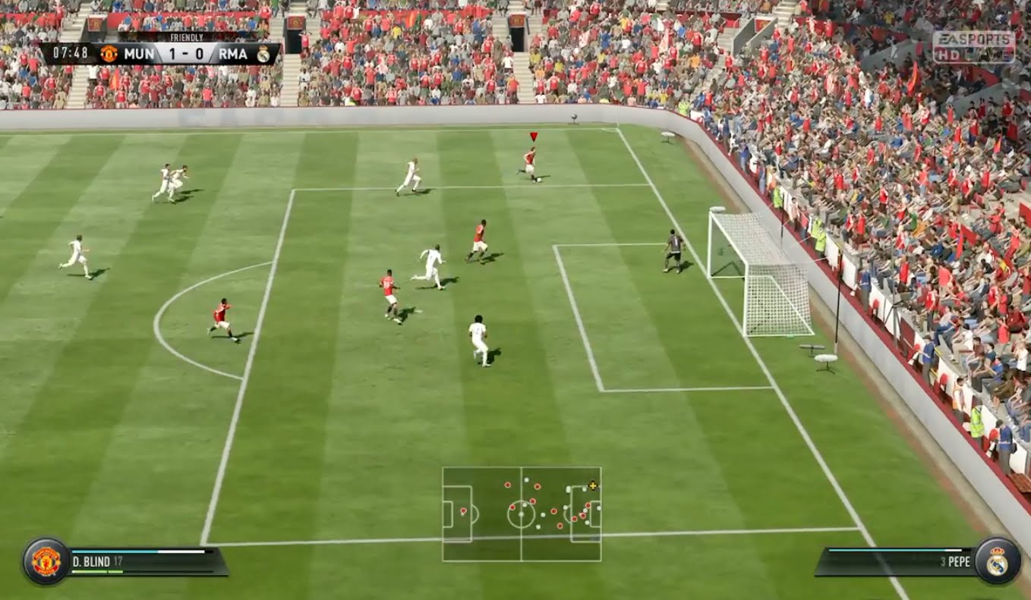
Рисунок 96. Пример внутриигровой механики футбольного симулятора.

ПРАВИЛО 5 – ХАРАКТЕР И СИСТЕМА ПРОВЕДЕНИЯ СОРЕВНОВАНИЙ. ФОРМАТ МАТЧЕЙ

1. Характер проведения соревнований.
Соревнования по спортивной дисциплине «интерактивный футбол» по характеру проведения делятся на:
личные, по итогам которых определяются места, занятые отдельными участниками;
личные виды программы, в которых предусмотрено участие групп спортсменов.
2. Система проведения соревнований.
В спортивной дисциплине «интерактивный футбол» применяются следующие системы проведения соревнований:
круговая, при которой каждый участник соревнований или каждая команда поочередно встречается со всеми остальными участниками или командами группы или соревнования в один или несколько кругов;
швейцарская, при которой в зависимости от числа спортсменов (команд), играющих по условиям соревнований, устанавливается определенное количество туров с учетом показателей, предусмотренных Регламентом;
олимпийская (система с выбыванием), при которой спортсмен или команда, проигравшие матч, серию матчей, встречу выбывают из дальнейшего участия в данных соревнованиях;
олимпийская усовершенствованная система, при которой после поражения и (или) после каждого следующего поражения спортсмен (команда), если иное не определено Регламентом, не выбывает из турнира, а имеет возможность продолжить участие в данных соревнованиях с другими проигравшими спортсменами в порядке и на условиях, предусмотренных Регламентом.
смешанная, при которой на разных этапах применяются вышеуказанные системы.
3. Общие правила проведения матчей.
Матчи могут проходить между 2 (двумя) спортсменами в режиме «1 на 1» либо между 4 (четырьмя) спортсменами в режиме «2 на 2». Матч проходит с использованием спортсменами игровых платформ одного типа.
Регламентом соревнования может быть предусмотрено, что победитель встречи между соперниками определяется по итогам нескольких матчей (серии матчей) в порядке и на условиях, предусмотренных Правилами и Регламентом соревнования.
Регламентом соревнования может быть предусмотрено чередование матчей с различными режимами («1 на 1» и «2 на 2») и (или) игровыми платформами в рамках серии матчей, встречи.
Регламентами соревнований может быть предусмотрено иное количество спортсменов и соответственно иной режим с учетом возможностей футбольного симулятора.
Регламентом соревнований допускается проведение вышеуказанных матчей поочередно.
4. Оффлайн и онлайн.
Матчи проходят в формате оффлайн или онлайн.
Формат матча оффлайн представляет собой состязание между соперниками, которое происходит на технической площадке на одной игровой платформе или на двух игровых платформах, соединенных между собой соответствующим образом без использования Интернет-соединения или с использованием Интернет-соединения. При проведении матча в формате оффлайн соперники находятся в непосредственной близости друг от друга.
Формат матча онлайн представляет собой состязание между соперниками, которое происходит на двух игровых платформах, соединенных между собой с использованием Интернет-соединения. Формат онлайн предполагает, что спортсмены соревнуются между собой дистанционно, при этом они могут не находиться в непосредственной близости друг от друга.
5. Продолжительность матчей и паузы в игре.
Матч состоит из двух равных таймов по 6 минут каждый, если регламентом соревнования не предусмотрено иное.
Спортсмены имеют право на перерыв между двумя таймами, длительность которого не превышает 45 секунд, если регламентом соревнования не предусмотрено иное.
Паузы вне перерыва могут быть осуществлены спортсменами, а также по указанию судьи при особых обстоятельствах.
Количество пауз и порядок их использования определяется регламентом соревнования.
Во время паузы спортсмены могут совершать замены в количестве, установленном регламентом соревнования с учетом возможностей футбольного симулятора, а также иные действия, незапрещенные регламентом соревнования.

6. Определение победителя матча.
Определение победителя осуществляется по правилам спортивной дисциплины «футбол».
Спортсмен, забивший в течение матча большее количество голов, считается победителем. Если обоими спортсменами забито равное количество голов или не было забито ни одного гола, то матч заканчивается вничью.
Если регламент соревнований требует определить спортсмена – победителя матча, закончившегося в ничью, то разрешены только следующие процедуры во внутриигровой механике (геймплее) футбольного симулятора:
дополнительное время (два равных тайма по 2 минуты каждый);
удары с 11-метровой отметки;
дополнительный матч до «золотого» гола (до первого забитого гола).
Определение победителя матча, закончившегося вничью, осуществляется в соответствии с регламентом соревнования.
Во время выполнения ударов с 11-метровой отметки спортсменам запрещается смотреть на средство управления соперника.
Гол считается забитым, если он зафиксирован футбольным симулятором по правилам по правилам спортивной дисциплины «футбол».
7. Определение победителя встречи, серии матчей.
Победитель встречи, серии матчей определяется следующими способами:
по сумме голов, забитых в матчах «один на один» и/или «два на два»;
по лучшей разнице забитых и пропущенных голов в матчах «один на один» и/или «два на два»;
по количеству выигранных матчей в матчах «один на один» и/или «два на два»;
по сумме очков, набранных в матчах «один на один» и/или «два на два».
Регламентами соревнований могут устанавливаться иные правила определения победителя встречи, серии матчей.

ПРАВИЛО 6 – СПОРТСМЕНЫ

Матч в виртуальном пространстве проводится с участием двух команд, каждая из которых состоит максимум из 11 виртуальных игроков, один из которых вратарь.
Спортсменами дисциплины «интерактивный футбол» могут быть спортсмены обоих полов, при этом разных возрастов.
Спортсмены могут объединяться в группы или команды. Спортивные соревнования по интерактивному футболу могут проводиться в индивидуальном формате (1х1), группах или командах (от 2х2 до11х11).
Не запрещается участие в одном матче спортсменов разного пола и возраста.
Спортсмены при занятии спортивной дисциплиной, а также при участии в спортивных соревнованиях по интерактивному футболу обязаны соблюдать настоящие Правила, а также регламенты и положения, утвержденные организатором соревнований.
Спортсменам запрещается использовать любые предметы, инвентарь или оборудование, не предусмотренные настоящими Правилами и/или регламентами соревнований, которые при этом представляют потенциальную опасность для жизни и/или здоровья окружающих и/или самого спортсмена.
Спортсменам запрещается использовать любое программное обеспечение, влияющее на внутриигровую механику футбольного симулятора, в том числе, предназначенное для изменения его внутриигровых параметров, в целях предоставления преимущества себе и/или создания препятствий для нормального хода игры своему оппоненту (то есть чит-коды и другое).

ПРАВИЛО 7 – СУДЬИ И ОФИЦИАЛЬНЫЕ ЛИЦА

Каждый матч контролируется судьей, который имеет все полномочия по обеспечению соблюдения Правил игры в интерактивный футбол в отношении матча по интерактивному футболу.
Решения принимаются судьей в меру его компетенции согласно Правилам игры в интерактивный футбол и «духу игры» и основываются на мнении судьи, принимающего по своему усмотрению соответствующие решения в рамках Правил интерактивного футбола.
В случае проведения матча в формате оффлайн судья должен находиться на технической площадке во время игры таким образом, чтобы не ограничивать обзор устройства отображения спортсменам и зрителям и при этом иметь возможность непосредственно наблюдать за ходом игрового процесса в режиме реального времени.
Решения судьи являются окончательными.
Если судья не в состоянии выполнять свои функции, игра должна быть немедленно поставлена на паузу по указанию официальных лиц, и должна быть произведена замена судьи.
Судья не может изменить решение, принятое футбольным симулятором автоматически.
Организация работы судейских органов во время проведения соревнования определяется Положением и (или) Регламентом соревнования.
1. Полномочия и обязанности судьи.
Судья:
обеспечивает соблюдение Правил игры;
контролирует матч во взаимодействии с другими официальными лицами матча;
действует как хронометрист, ведет запись событий матча и предоставляет соответствующим организациям протокол матча, включающий информацию о дисциплинарных санкциях и любых других инцидентах, произошедших до, во время и после окончания матча;
проверяет настройки футбольного симулятора перед началом каждого матча на соответствие настоящим Правилам, а также регламентам соревнований;
контролирует и/или дает сигнал для начала матча;
применяет к спортсменам дисциплинарные санкции, предусмотренные правилами игры в интерактивный футбол, за нарушение правил в интерактивный футбол и/или недисциплинированное поведение;
останавливает, прерывает или прекращает матч при любом нарушении Правил игры или в результате постороннего вмешательства в том случае, если такое нарушение Правил игры в интерактивный футбол или такое постороннее вмешательство мешает проведению матча или приостанавливает проведение матча, а также не позволяет закончить матч;
не позволяет посторонним лицам выходить игровую площадку.
2. Экипировка судьи.
Обязательная экипировка:
часы;
красная и желтая карточки;
блокнот для записи (или другие предметы для записи событий матча);
устройство коммуникации с другими официальными лицами матча.
3. Особенности работы судьи в матчах, проводимых в формате онлайн.
Во время проведения матча в формате онлайн судья осуществляет свои полномочия дистанционно, при этом лишь те из них, которые могут быть осуществлены при таком формате матча.

4. Официальные лица.
Официальным лицом является уполномоченный представитель организатора соревнования и/или соответствующей федерации по виду спорта «футбол», которое осуществляет общий контроль за соблюдением Правил игры в интерактивный футбол во время соревнования и/или матча.
Конкретные полномочия официальных лиц могут определяться регламентом соревнования.

ПРАВИЛО 8 – НАРУШЕНИЕ ПРАВИЛ И НЕДИСЦИПЛИНИ-РОВАННОЕ ПОВЕДЕНИЕ

Спортсмены обязаны придерживаться общепринятых норм поведения, проявлять уважительное отношение к официальным лицам, судьям, зрителям, представителям прессы, а также к другим участникам соревнований.
Спортсмены обязаны воздерживаться от грубых и оскорбительных высказываний, жестов и действий.
Спортсмены обязаны соблюдать принципы спортивного поведения и принцип честной игры.
Запрещено:
применение физической силы, а также любые угрожающие действия по отношению к официальным лицам, судьям, зрителям, представителям прессы, а также к другим участникам соревнований;
выведение из строя и иное причинение вреда спортивному инвентарю и оборудованию;
любое вмешательство в процесс игры, препятствующее нормальному ходу матча.
Недисциплинированное поведение наказывается предупреждением или удалением в соответствии с настоящими правилами и (или) Регламентом соревнования.
1. Дисциплинарные санкции.
Желтая карточка используется для того, чтобы показать спортсмену, что он был предупрежден.
Красная карточка используется для того, чтобы показать спортсмену, что он был удален, следствием чего является присуждение технического поражения в данном матче.
Судья имеет полномочия принимать дисциплинарные санкции с момента выхода спортсменов на техническую площадку и до момента ухода спортсменов. Если до выхода на техническую площадку в начале матча спортсмен совершит нарушение, за которое его следует удалить, судья имеет право не разрешить спортсмену принимать участие в матче.
Судья вносит в протокол сведения обо всех нарушениях в матче и иных случаях недисциплинированного поведения.
Спортсмен, который совершит нарушение, заслуживающее предупреждения или удаления, против соперника, официального лица, судьи, зрителя, представителя прессы, наказывается в соответствии с характером его нарушения (Рисунок 97).

Предупреждение (желтая карточка) Удаление (красная карточка)

Рисунок 97. Наказания за нарушения.

2. Нарушения, наказуемые предупреждением.
Спортсмен предупреждается, если он:
затягивает возобновление игры;
показывает несогласие словом или действием;
выходит, возвращается или умышленно покидает игровую площадку без разрешения судьи;
систематически нарушает Правила игры (не существует точного числа или характеристики нарушений, чтобы считать их «систематическими»);
совершает иные действия, квалифицирующиеся судьей как неспортивное поведение;
совершает иные, действия, запрещенные Положением и (или) Регламентом соревнования.
3. Предупреждения за неспортивное поведение.
Существуют различные обстоятельства, когда спортсмен должен быть предупрежден за неспортивное поведение, включая случаи, если он:
попытался обмануть судью, например, симулируя травму, или, что против него было совершено нарушение (симуляция);
попытался воздействовать на соперника предотвратить гол, но гол был забит;
показал неуважение к игре;
словесно провоцирует соперника, когда идет игра или при ее возобновлении.
4. Празднование гола.
Спортсмены могут праздновать забитый гол, но празднование не должно быть чрезмерным и не должно приводить к затягиванию времени.
Спортсмен должен быть предупрежден, если:
жестикулирует в провокационной, насмешливой или подстрекательской манере;
закрывает голову или лицо маской или другим подобным предметом;
снимает одежду;
затягивает возобновление игры.
5. Нарушения, наказуемые удалением.
Спортсмен, который совершит любое из следующих нарушений, удаляется, если:
воздействует на соперника таким образом, что лишает его гола или очевидной возможности забить гол;
совершает серьезное нарушение правил;
плюет в соперника или в любого другого человека;
ведет себя агрессивно;
использует оскорбительные, обидные или нецензурные слова и/или жесты;
получает второе предупреждение в одном матче;
выводит из строя и иным образом причиняет вред спортивному инвентарю и оборудованию;
совершает иные действия, запрещенные Регламентом соревнования.
6. Лишение гола.
В случае лишения гола или явной возможности забить гол судье необходимо учитывать обстоятельства внутриигровой механики:
расстояние от места нарушения до ворот;
основное направление атаки;
возможность или владение или получение под контроль мяча;
расположение и количество защитников.

7. Серьезное нарушение правил.
Физическое воздействие, угрожающее безопасности соперника, в том числе использование чрезмерной силы или жестокости должны быть наказаны, как серьезное нарушение правил, кроме случая, когда использованная сила была незначительной.
8. Агрессивное поведение.
Агрессивное поведение – это действие, при котором спортсмен использует или пытается использовать чрезмерную силу или жестокость к любому лицу, кроме соперника.
9. Задержка возобновления игры для показа карточки.
Если судья решил предупредить или удалить спортсмена, игра должна быть приостановлена (включен режим «пауза») и не должна возобновляться до тех пор, пока санкции не будут вынесены.
10. Возобновление игры.
Возобновление игры после нарушений и недисциплинированного поведения осуществляется по указанию судьи. В случае, если мяч контролировал спортсмен, нарушивший Правила, то после возобновления игры, он обязан передать его сопернику.
11. Преимущество.
Если судья предоставил преимущество при нарушении, за которое должно быть вынесено предупреждение/удаление спортсмена, когда будет остановлена игра, то это предупреждение/удаление должно быть вынесено, когда игра в следующий раз будет приостановлена, за исключением ситуации, когда была явная возможность забить гол, и в результате гол был забит. В этом случае спортсмен будет предупрежден за неспортивное поведение.
Преимущество не следует предоставлять в ситуациях, связанных с серьезными нарушениями правил, агрессивным поведением или вторым предупреждением, за исключением случая, когда есть явная возможность забить гол. Судья должен удалить спортсмена, когда игра в следующий раз будет приостановлена.

VI. СПОРТИВНАЯ ДИСЦИПЛИНА «МИНИ - ФУТБОЛ»

ФУТБОЛ 8Х8

ПРАВИЛО 1 – ПОЛЕ ДЛЯ ИГРЫ

1. Покрытие поля.
Поле для игры должно быть полностью натуральным или, если разрешено регламентом соревнований, полностью искусственным, за исключением случаев, когда регламент соревнований разрешает совмещенную комбинацию искусственных и натуральных материалов (гибридная система).
2. Разметка поля.
Поле для игры должно быть прямоугольным и размечено непрерывными линиями, которые должны быть безопасными. Эти линии относятся к той части поля, которую они ограничивают.
На поле должны быть нанесены только линии, указанные в Правиле 1 (рисунок 98).
Две длинные линии, ограничивающие поле для игры, называются боковыми линиями, две короткие – линиями ворот.
Поле для игры делится на две половины средней линией, которая соединяет точки, расположенные посредине двух боковых линий.
Центральная отметка показывает середину средней линии поля. Вокруг отметки проводится окружность радиусом 5 м.
Допускается нанесение отметок за пределами поля для игры на расстоянии 7 м от угловой площади перпендикулярно к линиям ворот и боковым линиям.
Все линии должны быть одинаковой ширины, которая должна быть
не менее 6 см и не более 12 см. Ширина линий ворот должна быть такой же, как ширина сечения стоек и перекладины.
Игрок, делающий неразрешенные отметки на поле для игры, должен быть предупрежден за неспортивное поведение. Если судья заметит, что игрок делает их во время игры, игрок должен быть предупрежден, когда мяч выйдет из игры.
В случаях, когда нанесение разметки затруднено или погода препятствует сохранению разметки (ливень, снегопад, метель), разметка заменяется (дублируется) предметами: фишки, конусы или другие предметы. Кроме углов поля предметы устанавливаются в следующих обязательных точках: на боковых линиях – напротив центра поля и линий штрафных, на линии ворот – напротив штрафных линий.
3. Размеры.
Боковая линия должна быть длиннее линии ворот.
Длина боковой линии: минимум – 52 метра, максимум – 68 метров.
Длина линии ворот: минимум – 34 метра, максимум – 46 метров.
4. Штрафная площадь.
Из точек на расстоянии 7 м от внутренней стороны каждой стойки ворот вглубь поля под прямым углом к линии ворот проводятся две линии длиной 9 м. Между собой эти линии соединяются линией, проведенной параллельно линии ворот. Площадь, ограниченная этими линиями и линией ворот, является штрафной площадью.
На расстоянии 9 м от точки, находящейся посередине между стойками ворот и на равном расстоянии от них вглубь поля делается отметка пенальти.
5. Угловая площадь.
Угловая площадь определяется четвертью окружности радиусом 1 м, проведенной от каждого углового флагштока внутри поля для игры.
В каждом углу могут быть установлены флагштоки. Они должны быть высотой не менее 1,5 м, без заостренного верхнего наконечника и с флагами.
6. Техническая зона.
Техническая зона располагается на расстоянии не менее 5 м от зоны представителей матча, выступает не более чем на 1 м в обе стороны от обозначенных сидячих мест и заканчивается на расстоянии не менее 1 м от боковой линии.
7. Ворота.
Ворота должны размещаться по центру на каждой из линий ворот.
Ворота состоят из двух вертикальных стоек, находящихся на равном расстоянии от угловых флагштоков и соединенных вверху горизонтальной перекладиной. Стойки ворот и перекладина должны быть изготовлены
из одобренного материала и не должны представлять опасность. Стойки и перекладины обоих ворот должны быть одной формы: квадратными, прямоугольными, круглыми, эллиптическими или комбинацией этих форм.
Расстояние между внутренними сторонами стоек составляет 5 м, расстояние от нижней кромки перекладины до поверхности земли – 2 м. Отметка пенальти располагается на расстоянии 9 метров от центральной точки между штангами ворот в сторону поля. Допускается применение ворот с размерами между стойками – 5,60 м и расстоянием от нижнего контура перекладины до поверхности земли – 2,35 м, при условии, что размер штрафной площади не меняется, а отметка пенальти располагается на расстоянии 10 м от центральной точки между штангами ворот в сторону поля.
Стойки ворот и перекладина должны быть белого цвета и иметь одинаковую ширину и глубину сечения, которая не превышает 12 см.
Если перекладина смещается или ломается, игра останавливается, пока перекладина не будет починена или заменена. Игра возобновляется «спорным» мячом. Если это невозможно сделать, матч должен быть прекращен. Трос или любой другой гибкий/опасный материал не может быть использован для замены перекладины.
Сетки могут быть прикреплены к воротам и грунту за воротами; они должны быть надежно закреплены и не мешать вратарю.
Ворота должны быть закреплены в земле или находиться в устойчивом положении. Наличие сетки на обоих воротах является обязательным условием проведения игры.
8. Зона замены.
Зона замены располагается в месте пересечения боковой линии со средней линией поля.
Маркировка, размеры и оборудование поля показаны на рисунке 98.

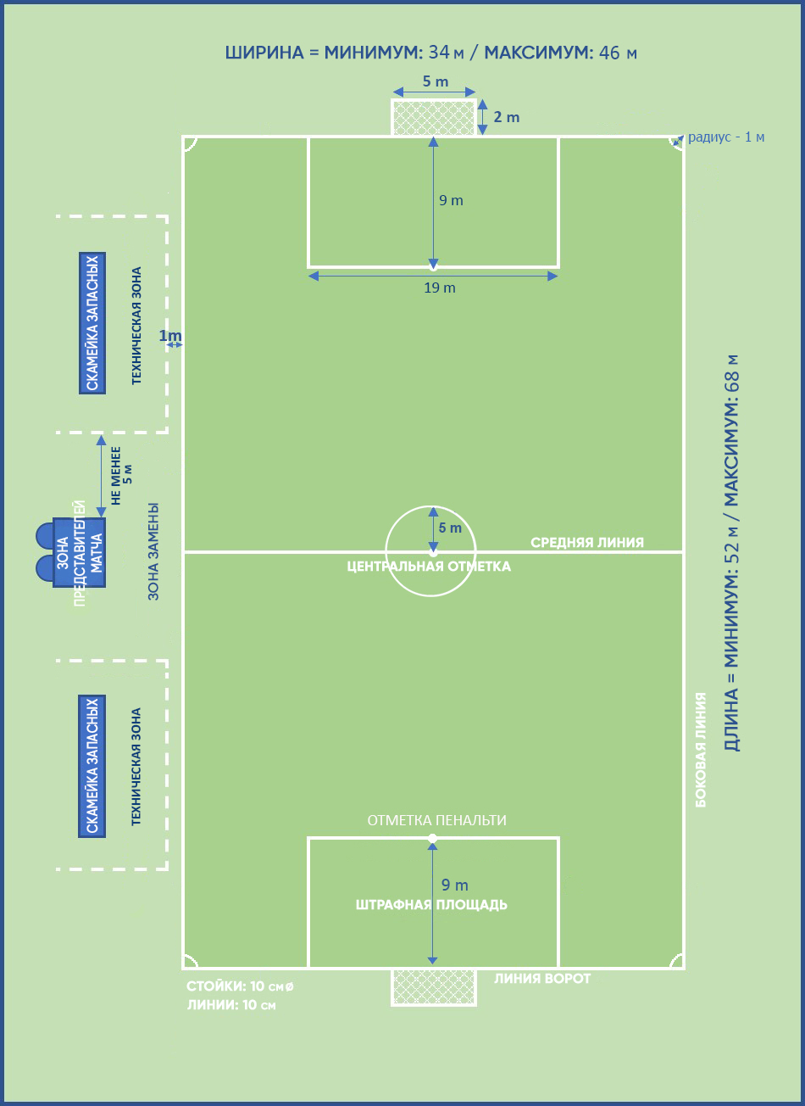
Рисунок 98. Маркировка, размеры и оборудование поля

ПРАВИЛО 2 – МЯЧ

1. Свойства и параметры
Все мячи должны:
иметь сферическую форму;
быть изготовлены из соответствующего требованиям материала;
иметь длину окружности от 68 см до 70 см;
весить от 410 г до 450 г на момент начала матча;
иметь давление равное 0,6-1,1 атм.
2. Замена поврежденного мяча
Если мяч приходит в негодность:
игра останавливается и
возобновляется «спорным» мячом.
Если мяч приходит в негодность при начальном ударе, ударе от ворот, угловом ударе, штрафном/свободном ударе, пенальти или вбрасывании мяча, игра возобновляется тем же способом.
Если мяч приходит в негодность при выполнении пенальти (во время матча) или серии послематчевых пенальти (после матча) в тот момент, когда он двигался вперед, и до того, как коснулся игрока, перекладины или стоек ворот, то удар повторяется.
Мяч не может быть заменен в ходе матча без разрешения судьи.

ПРАВИЛО 3 – ИГРОКИ

1. Количество игроков.
Матч проводится с участием двух команд, каждая из которых состоит максимум из восьми игроков; один из них должен быть вратарем. Матч нельзя начинать или продолжать после его остановки, если в любой из команд менее шести игроков.
Если команда имеет менее шести игроков, потому что один или несколько игроков преднамеренно покинули поле для игры, судья не обязан останавливать матч, и преимущество может быть использовано. После выхода мяча за пределы поля игра не должна возобновляться до тех пор, пока у команды на поле не будет как минимум шесть игроков.
Если регламент соревнований устанавливает, что все игроки и запасные должны быть внесены в протокол до начального удара, но при этом команда начинает матч, имея менее восьми игроков, то только игроки и запасные, указанные в списке команды, внесенном в протокол, могут принять участие в матче после своего прибытия.
Максимальное количество игроков, которые могут участвовать в матче и могут быть внесены в протокол матча, должно быть указано в регламенте соответствующих соревнований.
2. Количество замен.
Командам разрешается проводить неограниченное количество замен
с правом замененного игрока вновь выйти на поле.
3. Процедура замены.
Замену можно провести, когда мяч находится в игре или вне игры.
При каждой замене необходимо соблюдать следующие положения:
о любой предполагаемой замене необходимо поставить в известность судью;
заменяющий игрок выходит на поле только после того, как его покинет заменяемый игрок, и после получения сигнала от судьи;
заменяющий игрок выходит на поле только в месте пересечения средней линии и боковой линии во время остановки игры;
команда имеет право произвести замену только в том случае, если ей принадлежит право владения мячом при возобновлении игры;
допускается произведение замены обеими командами во время одной остановки матча.
Заменяемый игрок должен покинуть поле в ближайшей точке на ограничивающей поле линии, если только иное не указано судьей. Игрок, нарушающий это правило, должен быть наказан за неспортивное поведение, то есть за задержку возобновления игры.
Замена завершается после выхода запасного игрока на поле. С этого момента запасной игрок становится полевым игроком, а покинувший поле игрок становится запасным. Все запасные игроки являются участниками матча и обязаны соблюдать Правила и выполнять указания судьи, независимо от того, принимают они участие в игре или нет.
4. Замена вратаря.
Любой из игроков может поменяться местами с вратарем при условии, что:
судья проинформирован до замены;
замена производится в момент остановки игры.
5. Нарушения и наказания.
Если игрок меняется местами с вратарем без предварительного разрешения судьи, игра продолжается. Когда мяч в следующий раз выйдет из игры, соответствующие игроки получают предупреждение с показом желтой карточки.
За любое другое нарушение этого Правила:
игроки предупреждаются;
игра возобновляется свободным ударом с места, где находился мяч в момент остановки игры.
6. Удаление игроков основного состава или запасных.
Игрок, который наказан удалением:
до предоставления списка команды, не может быть внесен в протокол матча;
после внесения в список команды и до начального удара, может быть заменен другим заявленным игроком;
после начального удара, состав команды удаленного игрока будет на одного игрока меньше в течение 10 минут с момента первого возобновления игры после удаления.
Игрок, получивший красную карточку, больше не может выходить на поле в текущей игре.
Игрок, который был внесен в список команды на матч (протокол) и удален до или после начального удара, не может быть заменен.
7. Лишние на поле.
Тренер и другие официальные лица, внесенные в список команды (за исключением игроков и запасных), являются официальными лицами команды. Любое лицо, не включенное в список команды как игрок, запасной или официальное лицо команды, является посторонним фактором.
Если официальное лицо команды, запасной, замененный, удаленный игрок или посторонний фактор окажутся на поле, судья должен:
остановить игру, только если произошло вмешательство в игру;
убрать лишнего с поля в момент остановки игры;
вынести соответствующие дисциплинарные санкции.
Если игра остановлена, и вмешательство совершено:
официальным лицом команды, запасным, замененным или удаленным игроком, то игра возобновляется штрафным или пенальти;
посторонним фактором, то игра возобновляется «спорным» мячом.
Если мяч движется в ворота, и вмешательство не препятствует игроку обороняющейся команды играть в мяч, то гол засчитывается, если мяч проходит в ворота (даже если произошел контакт с мячом), кроме случая, когда вмешательство было со стороны атакующей команды.
8. Игрок за пределами поля.
Если игрок, которому требуется разрешение судьи, чтобы вернуться
на поле, выходит на поле без этого разрешения, судья должен:
остановить игру (не обязательно немедленно, если игрок не вмешивается в игру или в действия официальных лиц матча, либо если может быть применено преимущество);
вынести игроку предупреждение за выход на поле без разрешения.
Если судья остановил игру, то она должна быть возобновлена:
штрафным ударом с места вмешательства;
свободным ударом с места, где находился мяч в момент остановки игры, если не было вмешательства.
Если игрок пересекает границы поля в результате игровых действий, это не считается нарушением.
9. Гол забит, когда на поле был лишний.
Если после забитого гола судья до возобновления игры понимает, что, когда забивался гол, на поле был лишний, и произошло вмешательство в игру:
судья должен отменить гол, если лишним был:
а) игрок, запасной, замененный, удаленный игрок или официальное лицо команды, которая забила гол; игра возобновляется штрафным ударом с места нахождения лишнего;
б) посторонний фактор, который вмешался в игру, за исключением гола, забитого при обстоятельствах, описанных в разделе «Лишние на поле»; игра возобновляется «спорным» мячом;
судья должен засчитать гол, если лишним был:
а) игрок, запасной, замененный, удаленный игрок или официальное лицо команды, в ворота которой был забит гол;
б) посторонний фактор, который не вмешался в игру.
Во всех случая судья должен убрать лишнего с поля.
Если после того, как гол был забит, а игра возобновлена, судья понимает, что на поле был лишний, когда был забит гол, то гол не может быть отменен.
Если лишний все еще находится на поле, судья должен:
остановить игру;
убрать лишнего с поля;
возобновить игру «спорным» мячом, штрафным или свободным ударом соответственно.
Судья должен сообщить об инциденте в соответствующие органы.
10. Капитан команды.
Капитан команды не имеет особого статуса или привилегий, но несет ответственность за поведение команды.

ПРАВИЛО 4 – ЭКИПИРОВКА ИГРОКОВ

1. Безопасность.
Игрок не должен использовать экипировку или надевать что-либо, представляющее опасность.
Любые драгоценности (ожерелья, кольца, браслеты, серьги, кожаные и резиновые ремешки и так далее) запрещены и должны быть сняты. Не разрешается использовать ленту, чтобы их закрыть.
Игроки должны быть осмотрены до начала матча, а запасные – перед выходом на поле. Если игрок надевает или использует неразрешенную/опасную экипировку или ювелирные изделия, судья должен дать указание игроку:
снять этот предмет;
покинуть поле в момент следующей остановки игры, если игрок не может или не желает выполнить требование.
Игрок, отказывающийся выполнить требование или надевающий предмет снова, должен быть предупрежден.
2. Обязательная экипировка.
Обязательная экипировка игрока состоит из следующих отдельных предметов:
футболка с рукавами;
шорты;
гетры (лента или другие материалы, используемые или накладываемые сверху, должны быть того же цвета, что и часть гетр, на которую они накладываются или закрывают);
щитки (должны быть сделаны из подходящего материала, обеспечивающего достаточную степень защиты, и полностью закрыты гетрами);
обувь.
Вратари могут надевать спортивные штаны.
Игрок, случайно потерявший обувь или щиток, должен вернуть их на место как можно скорее и не позднее момента следующего выхода мяча из игры (если до того, как это сделано, игрок сыграет в мяч и/или забьет гол, гол засчитывается).
3. Цвета.
Две команды должны использовать такие цвета, чтобы отличаться друг от друга и от официальных лиц матча;
каждый вратарь должен использовать цвета, которые отличают его
от других игроков и официальных лиц матча;
если футболки двух вратарей одинакового цвета и других нет, судья разрешает начать матч.
Нижние майки должны:
быть однотонными, того же цвета, что и основной цвет рукава футболки
или иметь узор/цвета, точно повторяющий рукав футболки.
Подтрусники/трико должны быть того же цвета, что и основной цвет шорт или нижней части шорт – игроки одной команды должны использовать одинаковые цвета.
4. Прочая экипировка.
Разрешается использование безопасной защитной экипировки, например шлемов, масок, наколенников и налокотников, изготовленной из мягких, облегченных набивных материалов, а также вратарских кепок и спортивных очков.
4.1. Головные уборы.
Если используются головные уборы (исключая кепку вратаря), они должны:
быть черного цвета или основного цвета футболки (при условии, что игроки одной команды используют одинаковый цвет);
соответствовать профессиональному внешнему виду экипировки игроков;
не прикрепляться к футболке;
не представлять опасности как для надевающего его игрока, так и для других игроков (например, не иметь застегивающий/расстегивающий механизм вокруг шеи);
не иметь никаких выступающих частей (торчащих элементов).
5. Электронные средства связи.
Игрокам (включая запасных/замененных) не разрешается надевать или использовать какое-либо электронное оборудование или средства связи. Использование любых форм электронной связи руководителями команд запрещено, за исключением случаев, когда это напрямую связано со здоровьем или безопасностью игроков.
6. Слоганы, заявления, изображения.
На экипировке не должно быть никаких политических, религиозных или личных слоганов, являющихся оскорбительными для участников соревнований или противоречащими морали данного вида спорта.
Игроки не должны показывать нательное белье с политическими, религиозными, личными слоганами, являющихся оскорбительными для участников соревнований или противоречащими морали данного вида спорта.
7. Нарушения и наказания.
При любом нарушении данного Правила нет необходимости останавливать игру, а игрок:
получает указание от судьи покинуть поле для приведения экипировки в порядок;
покидает поле в момент остановки игры, если к тому моменту экипировка еще не исправлена.
Игрок, покинувший поле для приведения в порядок или замены экипировки, должен:
быть осмотрен одним из официальных лиц матча до того, как ему будет разрешено вернуться;
может вернуться на поле только с разрешения судьи (которое может быть дано во время игры).
Игрок, вышедший на поле без разрешения, должен быть предупрежден. Если игра была остановлена для вынесения санкций, и вмешательства в игру
не было, назначается свободный удар с места, где находился мяч в момент остановки.

ПРАВИЛО 5 – СУДЬЯ

1. Полномочия судьи.
Каждый матч контролируется судьей, который имеет все полномочия по обеспечению соблюдения Правил игры в отношении матча.
2. Права и обязанности судьи.
Судья:
обеспечивает соблюдение Правил игры;
принимает решение о начале, остановке, отмене игры в связи с погодными условиями и состоянии футбольного поля;
контролирует матч совместно с другими официальными лицами матча;
обеспечивает соответствие любых используемых мячей требованиям Правила 2;
обеспечивает соответствие экипировки игроков требованиям Правила 4;
определяет время начала игры и продолжительность перерыва;
ведет хронометраж игры и фиксирует события матча;
следит за штрафным временем удаленного игрока;
по своему усмотрению останавливает, временно прерывает или прекращает матч при любом нарушении Правил;
останавливает, временно прерывает или вовсе прекращает матч при любом постороннем вмешательстве;
останавливает матч, если, по его мнению, игрок получил серьезную травму, и обеспечивает его уход/вынос за пределы поля;
принимает решение об остановке/продолжении матча, в случае если игрок получил незначительную травму, позволяет продолжать игру до выхода мяча из игры;
обеспечивает, чтобы игрок покинул поле в случае кровотечения из раны (игрок может вернуться на поле только по сигналу судьи, убедившегося в том, что кровотечение остановлено);
позволяет продолжить игру, когда команда, против которой было совершено нарушение, получает выгоду от такого преимущества или назначает штрафной удар за первоначальное нарушение, если предполагавшимся преимуществом в тот момент не воспользовались;
когда игрок одновременно совершает более одного нарушения, его наказывают за более серьезное нарушение;
принимает меры дисциплинарного воздействия по отношению к игрокам, виновным в нарушениях, караемых предупреждением или удалением, при этом не обязан предпринять такие меры незамедлительно, но должен сделать это, как только мяч выйдет из игры;
принимает меры в отношении официальных лиц команд, ведущих себя некорректно, и может по своему усмотрению удалить их с поля и прилегающих к полю зон;
действует на основании рекомендации своего помощника или резервного судьи в отношении инцидентов, которые он сам не видел;
в случае обоснованных сомнений в правильности первоначально принятого решения имеет право на просмотр видеоповтора произошедшей игровой ситуации, если есть соответствующая техническая возможность, и это не затягивает время возобновления игры значительным образом в следующих ситуациях:
гол/не гол;
назначить/не назначить пенальти;
прямая красная карточка (не второе предупреждение);
ошибочная идентификация, когда судья предупреждает или удаляет не того игрока нарушившей Правила команды;
возможное нарушение Правил перед голом со стороны команды, забившей гол, при условии, что до момента взятия ворот игра не останавливалась судьей, мяч не покидал пределы поля и не переходил во владение к пропустившей команде;
обеспечивает, чтобы посторонние лица не появлялись на поле;
возобновляет матч после его остановки;
предоставляет соответствующим органам протокол матча, включающий информацию по всем принятым дисциплинарным мерам в отношении игроков или официальных лиц команд, а также по всем прочим инцидентам, происшедшим до, во время и после матча.
Цвет формы судьи должен отличаться от цвета формы играющих команд.
Решения судьи по фактам, связанным с игрой, являются окончательными. Судья может изменить решение только в случае, если он поймет его ошибочность или (на его усмотрение) по рекомендации своего помощника или после просмотра видеоповтора, но при условии, что он еще не возобновил игру.
3. Ответственность официальных лиц матча.
Судья (помощник судьи или резервный судья) не может привлекаться к гражданской ответственности за:
любую травму, полученную игроком, официальным лицом или зрителем;
любой ущерб, нанесенный имуществу любого рода;
любой иной ущерб, нанесенный любому лицу, клубу, компании, ассоциации или иной организации, который возник или мог возникнуть вследствие любого решения, принятого им в соответствии с требованиями Правил игры или в отношении обычных процедур, необходимых для организации матча, проведения и управления им (решение о том, допустимо ли проведение матча из-за состояния поля или прилежащих зон или из-за погодных условий; решение о прекращении матча по какой-либо причине; решение о состоянии оборудования или инвентаря, используемого во время матча, включая стойки ворот, перекладину, угловые флаги и мяч; решение останавливать или не останавливать матч из-за вмешательства зрителей или любой иной проблемы, возникшей в зоне, отведенной для зрителей; решение останавливать или не останавливать игру, чтобы позволить травмированному игроку покинуть поле для оказания ему помощи; решение просить или требовать, чтобы травмированный игрок покинул пределы поля для оказания ему помощи решение позволить или не позволить игроку носить некоторые предметы одежды или экипировки; решение (в пределах того, что может входить в его обязанности) позволить или не позволить любым лицам (включая официальных лиц команды или стадиона, представителей службы безопасности, фотографов или других представителей средств информации) находиться в непосредственной близости к полю;
любое другое решение, которое он может принять в соответствии с Правилами игры или в силу его обязанностей по условиям правил, по которым проводится данный матч.
Под фактами, связанными с игрой, подразумевается засчитанный или не засчитанный гол, а также результат игры.
Когда основное время матча заканчивается, резервный судья объявляет командам количество добавленных минут. В отсутствии резервного главный судья сам объявляет командам и показывает жестом количество компенсированного времени. После игры судья объявляет командам окончательный счет игры.
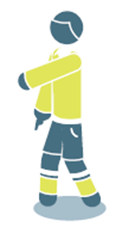


4. Сигналы судьи (Рисунок 99).
Пенальти Свободный удар Штрафной удар

Угловой удар Удар от ворот Красная и желтая
Карточка





Преимущество

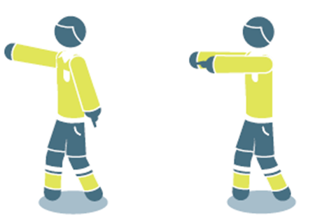
Рисунок 99. Сигналы судьи.

ПРАВИЛО 6 – ДРУГИЕ ОФИЦИАЛЬНЫЕ ЛИЦА МАТЧА

Другие официальные лица матча (помощники/резервный судья) могут быть назначены на матчи.
Права и обязанности помощника/резервного судьи:
помогать судье контролировать матч в соответствии с Правилами игры, но окончательное решение всегда будет принимать судья;
помогать в выполнении любых административных обязанностей до,
во время и после матча, как того потребует судья;
помогать в процедуре замены игроков во время матча;
следить за штрафным временем удаленного игрока;
по мере необходимости проверять мячи, которыми заменяются вышедшие из строя; если используемый в матче мяч должен быть заменен в ходе игры, обеспечивает наличие другого мяча – по указанию судьи, сводя тем самым задержку в игре до минимума;
вправе проверять экипировку запасных до их выхода на игровое поле; если их экипировка не соответствует Правилам игры, он ставит об этом
в известность судью;
помощник судьи/резервный судья обязан информировать судью о некорректном поведении игроков и официальных лиц играющих команд, если таковые не были замечены судьей матча.
В случае необоснованного вмешательства или некорректного поведения судья освобождает своего помощника/резервного судью от его обязанностей и подает рапорт в соответствующий орган.

ПРАВИЛО 7 – ПРОДОЛЖИТЕЛЬНОСТЬ МАТЧА

1. Игровое время.
Матч состоит из двух равных таймов по 30 минут каждый, время которых может быть сокращено, только если между судьей и двумя командами достигнута договоренность до начала матча, и это соответствует регламенту соревнований.
2. Перерыв между таймами.
Игроки имеют право на перерыв между таймами, не более 10 минут.
В регламенте соревнований должна указываться продолжительность перерыва между таймами, которая может быть изменена только с разрешения судьи.
3. Учет потерянного времени.
По ходу каждого из таймов судья ведет учет игрового времени, которое было потеряно из-за:
осмотра и/или перемещения за пределы поля травмированных игроков;
затягивания времени;
вынесения дисциплинарных санкций;
остановок по медицинским показаниям, разрешенных регламентом соревнований, например, остановок для принятия напитков (которые не должны превышать одну минуту) и «прохладительных» остановок
(от полутора до трех минут);
любых других причин, включая всякие значительные задержки возобновления игры (например, из-за вмешательства постороннего фактора).
Помощник судьи/резервный судья в конце последней минуты каждого тайма показывает минимальное количество компенсированного времени, определенного судьей. Компенсированное время может быть увеличено судьей, но не уменьшено.
Судья не должен исправлять ошибку хронометража в первом тайме, изменяя продолжительность второго тайма.
4. Пенальти.
Если пенальти должен быть выполнен или повторен, продолжительность тайма увеличивается до завершения удара.

ПРАВИЛО 8 – НАЧАЛО И ВОЗОБНОВЛЕНИЕ ИГРЫ

Начальный удар выполняется в начале каждого из таймов матча, обоих таймов дополнительного времени и при возобновлении игры после забитого гола.
Штрафные и свободные удары, пенальти во время игры, вбрасывание мяча, удары от ворот и угловые удары являются другими способами возобновления игры (смотреть Правила 13 – 17).
«Спорный» мяч является способом возобновления игры, когда судья остановил игру, и Правилами не предусмотрено ни одного из вышеуказанных способов возобновления игры.
Если нарушение произошло, когда мяч не был в игре, то способ возобновления игры не меняется.
1. Начальный удар.
1.1. Процедура.
команда, которая выиграла жребий, выбирает, какие ворота атаковать
в первом тайме, или право выполнить начальный удар;
в зависимости от вышеперечисленного их соперники выполняют начальный удар или решают, какие ворота атаковать в первом тайме;
команда, которая выбирала, какие ворота атаковать в первом тайме, выполняет начальный удар во втором тайме;
во втором тайме команды меняются половинами поля и атакуют противоположные ворота;
после забитого командой гола начальный удар выполняется соперником.
При каждом начальном ударе:
все игроки за исключением выполняющего начальный удар должны находиться на своей половине поля;
соперники команды, выполняющей начальный удар, должны находиться не ближе 5 м от мяча, пока тот не войдет в игру;
мяч должен быть неподвижен на центральной отметке;
судья дает сигнал;
мяч в игре, когда по нему нанесен удар ногой, и он очевидно движется;
гол может быть забит в ворота соперников непосредственно с начального удара; если мяч напрямую попадает в ворота команды, игрок которой выполняет начальный удар, назначается угловой удар.
1.2. Нарушения и наказания.
Если игрок, выполняющий начальный удар, коснется мяча снова до того, как его коснется другой игрок, назначается свободный удар или штрафной удар в случае нарушения при игре рукой в мяч.
В случае любого другого нарушения процедуры выполнения начального удара, начальный удар повторяется.

2. «Спорный» мяч.
2.1. Процедура.
«Спорный» мяч бросается для вратаря защищающейся команды в его штрафной площади, если во время остановки игры:
мяч был в штрафной площади;
последнее касание мяча произошло в штрафной площади.
Во всех других случаях судья бросает «спорный» мяч для одного игрока команды, которая последней коснулась мяча, в месте, где его последний раз коснулся игрок, посторонний фактор или, как определено в Правиле 9.1, официальное лицо матча.
Все остальные игроки (обеих команд) должны оставаться
на расстоянии не менее 4 м от мяча, пока он не войдет в игру.
Мяч в игре, когда он коснется земли.
2.2. Нарушения и наказания.
«Спорный» мяч разыгрывается снова, если:
мяч коснется игрока до того, как коснется земли;
мяч покидает пределы поля после касания земли, но не касается ни одного из игроков.
Если после «спорного» мяча он попадает в ворота, не коснувшись как минимум двух игроков, игра возобновляется:
ударом от ворот, если мяч попал в ворота соперников;
угловым ударом, если мяч попал в свои ворота.

ПРАВИЛО 9 – МЯЧ В ИГРЕ И НЕ В ИГРЕ

1. Мяч не в игре.
Мяч не в игре, когда:
он полностью пересек линию ворот или боковую линию по земле или по воздуху;
игра была остановлена судьей;
он касается официального лица матча, остается на поле и:
а) команда начинает перспективную атаку, или
б) мяч попадает напрямую в ворота, или
в) владение мячом переходит к другой команде.
Во всех этих случаях игра возобновляется «спорным» мячом.
2. Мяч в игре.
Мяч находится в игре все остальное время, когда он касается официального лица матча и когда он отскакивает от стойки ворот, перекладины или углового флагштока и остается на поле для игры.
3. Крытый стадион.
В помещении минимальная высота потолка должна определяться регламентом соревнований, но не может быть меньше четырех метров.
Если мяч касается потолка, игра возобновляется вбрасыванием мяча игроком противоположной команды, который последним коснулся мяча.
Вбрасывание должно выполняться с точки, ближайшей к точке, где мяч ударился о потолок.

ПРАВИЛО 10 – ОПРЕДЕЛЕНИЕ РЕЗУЛЬТАТА МАТЧА

1. Гол.
Гол считается забитым, если мяч полностью пересек линию ворот между стойками и под перекладиной, при условии, что перед этим команда, забившая гол, не нарушила Правила игры.
Если вратарь забрасывает мяч рукой напрямую в ворота команды соперника, назначается удар от ворот.
Если судья дал свисток засчитать гол до того, как мяч полностью пересек линию ворот, игра возобновляется «спорным» мячом.
2. Победитель матча.
Команда, забившая большее количество голов, считается победителем. Если обе команды не забили голов или забили одинаковое количество, матч заканчивается вничью.
Если регламент соревнований требует определить победителя матча, закончившегося вничью, или при равенстве по итогам матчей дома и в гостях, то разрешены только следующие процедуры определения команды-победителя:
правило голов, забитых в гостях;
два равных тайма дополнительного времени продолжительностью
не более 5 минут каждый;
серия послематчевых пенальти.
Может использоваться комбинация вышеуказанных процедур.
3. Серия послематчевых пенальти.
Серия послематчевых пенальти выполняется по окончании матча, и, если не предусмотрено другого, применяются соответствующие Правила игры. Игрок, удаленный во время матча, не допускается к участию в серии. Замечания и предупреждения, вынесенные игрокам и официальным лицам команд во время матча, не переносятся на серию послематчевых пенальти.

3.1. Процедура:
3.1.1. До начала серии послематчевых пенальти.
Если нет никаких других причин (например, состояние поля, безопасность и так далее), судья подбрасывает монету, чтобы определить ворота, в которые будет пробиваться серия. Их можно поменять только по соображениям безопасности, либо если ворота или игровое покрытие станут непригодными.
Судья снова подбрасывает монету, и команда, которая выигрывает жребий, решает, какой удар она будет производить: первый или второй.
Все игроки, включенные в протокол матча, имеют право выполнять удары в серии.
Каждая команда отвечает за выбор порядка, в котором игроки, имеющие право выполнять удары в серии, будут их выполнять. Судье не сообщается очередность выполнения ударов.
Если на момент окончания матча и до начала или во время серии ударов одна команда имеет больше игроков на поле, чем соперник, она обязана сократить число своих игроков, уравняв их количество с командой соперников. Судья должен быть проинформирован об имени и номере каждого исключенного игрока. Любой исключенный игрок не может участвовать в серии ударов (за исключением изложенного ниже).
Вратарь, который не способен продолжить игру до или во время выполнения серии ударов, может быть заменен игроком, исключенным для уравнивания количества игроков, или запасным. Но замененный вратарь не принимает дальнейшего участия в игре и не может выполнять удар.
Если вратарь уже произвел удар, то заменяющий его игрок не может выполнять удар до следующего круга ударов.
3.1.2. Во время выполнения серии послематчевых пенальти.
Только имеющим право на выполнение удара игрокам и официальным лицам матча разрешено находиться на поле.
Все имеющие право на выполнение удара игроки, за исключением игрока, выполняющего удар, и двух вратарей, должны оставаться с помощником судьи на противоположной половине поля для игры;
Вратарь команды, выполняющей удар, должен оставаться на поле за пределами штрафной площади, в месте пересечения линии ворот с ограничивающей штрафную площадь линией на стороне технической зоны.
Любой имеющий право на выполнение удара игрок может в любое время заменить вратаря во время выполнения пенальти при условии, что он проинформировал судей и надел соответствующую экипировку.
Удар считается выполненным, когда мяч завершил движение, вышел
из игры или судья остановил игру из-за любого нарушения. Выполняющий удар игрок не может повторно касаться мяча.
Судья ведет учет выполняемых ударов.
Если вратарь совершает нарушение, и в результате удар повторяется, вратарю выносится замечание за первое нарушение и предупреждение за любое последующее нарушение (-ия).
Если бьющий игрок наказывается за нарушение Правил, совершенное после сигнала судьи на выполнение удара, удар считается утраченным, а выполняющий удар игрок предупреждается.
Если оба – вратарь и выполняющий удар игрок – одновременно совершают нарушение, то удар считается утраченным, а бьющий игрок предупреждается.
3.1.3. Обе команды выполняют по пять ударов в соответствии с нижеуказанными условиями.
Удары выполняются командами поочередно.
Каждый удар выполняется другим игроком, и все имеющие на это право игроки должны выполнить свой удар до того, как любой игрок может выполнить повторный удар.
Если до того, как обе команды выполнят по пять ударов, одна из них забьет больше голов, чем может забить другая, даже выполнив все пять ударов, дальнейшее выполнение ударов прекращается.
Если после выполнения пяти ударов каждой из команд счет равный, выполнение ударов продолжается, пока одна из команд не забьет на гол больше, чем другая, при одинаковом количестве выполненных ударов.
Вышеуказанный принцип действует для любого последующего ряда ударов, но команда может изменить порядок игроков, выполняющих удары.
Удары в серии послематчевых пенальти не должны задерживаться из-за игрока, который покидает поле. Удар игрока будет утрачен (считаться незабитым), если игрок не возвращается ко времени выполнения удара.
3.1.4. Замены и удаления во время серии послематчевых пенальти.
Игрок, запасной, замененный игрок или официальное лицо могут быть предупреждены или удалены.
Удаленный вратарь должен быть замещен любым имеющим право на выполнение удара игроком.
Не являющийся вратарем игрок, который не способен продолжить игру, не может быть заменен.
Судья не должен прекращать матч, если в команде осталось менее шести игроков.
ПРАВИЛО 11 – ПОЛОЖЕНИЕ «ВНЕ ИГРЫ»

Положение «вне игры» не фиксируется.

ПРАВИЛО 12 – НАРУШЕНИЕ ПРАВИЛ И НЕДИСЦИПЛИНИРОВАННОЕ ПОВЕДЕНИЕ

Штрафные и свободные удары могут назначаться только за нарушения, совершенные, когда мяч находится в игре.
1. Штрафной удар.
Штрафной удар назначается, если игрок, по мнению судьи, совершает любое из следующих нарушений против соперника в неосторожной или безрассудной манере или с использованием чрезмерной физической силы:
атакует соперника;
напрыгивает;
бьет или пытается ударить ногой;
толкает;
бьет или пытается ударить чем-либо (включая удар головой);
выполняет подкат или вступает в единоборство;
делает или пытается сделать подножку.
Если нарушение включает в себя физический контакт, оно наказывается штрафным ударом или пенальти.
Неосторожность – когда игрок проявляет невнимательность или нерасчетливость в единоборстве или действует неосмотрительно. Дисциплинарные санкции не требуются.
Безрассудность – когда игрок не учитывает опасность своих действий или возможных последствий для соперника. Он должен быть предупрежден.
Использование чрезмерной силы – когда игрок превышает необходимое усилие и угрожает безопасности соперника. Он должен быть удален с поля.
Штрафной удар назначается, если игрок совершает любое из следующих нарушений:
играет рукой в мяч (за исключением вратаря внутри своей штрафной площади);
задерживает соперника;
мешает продвижению соперника при помощи физического контакта;
кусает или плюет в кого-либо из списка команды, включенного
в протокол, или официальных лиц матча;
бросает предмет в мяч, соперника или официальное лицо матча или совершает контакт с мячом удерживаемым предметом.
Смотри также нарушения в Правиле 3.
2. Игра рукой в мяч.
Для определения нарушения при игре рукой в мяч верхней границей руки считается линия, проходящая по нижней границе подмышечной впадины (Рисунок 100).

Рисунок 100. Определение нарушения при игре рукой в мяч.

Не каждое касание мяча рукой является нарушением.
Нарушением является, если игрок:
умышленно касается мяча рукой, например, совершая движение рукой к мячу;
касается мяча рукой, которая делает его тело неестественно больше (считается, что игрок неестественно увеличил размеры тела, если положение его руки не является следствием или не оправдано движением тела игрока в данной конкретной ситуации; выставляя руку подобным образом, игрок рискует быть наказанным, если мяч попадет в руку);
забивает гол в ворота соперника:
а) непосредственно рукой, даже если это произошло случайно, в том числе это относится и к вратарю;
б) сразу после того, как мяч коснулся его руки (даже если это произошло случайно).
Вратарь за пределами штрафной площади имеет те же ограничения по игре рукой в мяч, как и любой другой игрок. Если вратарь играет в мяч рукой в своей штрафной площади, когда это ему не разрешено, назначается свободный удар, но дисциплинарные санкции не применяются. Однако если нарушением является повторная игра в мяч (рукой или без ее использования) после возобновления игры и до того как мяча коснется другой игрок, к вратарю должны быть применены дисциплинарные санкции, если нарушение срывает перспективную атаку, либо лишает игрока соперника или команду соперника гола/явной возможности забить гол.
2. Свободный удар.
Свободный удар назначается, если игрок:
играет опасно;
мешает продвижению соперника без физического контакта;
выражает несогласие, используя оскорбительные, обидные или нецензурные выражения и/или действия или другие словесные нарушения;
мешает вратарю выпустить мяч из рук либо бьет/пытается ударить
по мячу, когда вратарь выпускает мяч из рук;
инициирует умышленный трюк, чтобы мяч был передан вратарю (включая штрафной/свободный удар и удар от ворот) головой, грудью, коленом и так далее, для того чтобы обойти Правила, независимо от того касается ли вратарь мяча руками; вратарь наказывается, если инициирует такую ситуацию;
совершает любое иное нарушение, не упомянутое в Правилах, из-за которого игра останавливается для вынесения предупреждения или удаления игрока.
Свободный удар назначается, если вратарь в пределах своей штрафной площади совершает любое из следующих нарушений:
контролирует мяч рукой более шести секунд, прежде чем выпустит его из рук;
касается мяча рукой после того, как выпустит его, и до того, как мяча касается другой игрок;
касается мяча рукой (за исключением случая, когда вратарь явно ударил или попытался ударить мяч ногой, чтобы выбить его в игру) после того, как:
а) партнер по команде передал ему мяч ударом ногой;
б) получил мяч непосредственно после вбрасывания, выполненного партнером по команде.
Вратарь считается контролирующим мяч рукой (-ами), когда:
мяч находится между рук или между рукой и любой поверхностью (например, землей, собственным телом); или вратарь касается мяча любой частью рук, за исключением случаев, когда мяч отскакивает от вратаря или вратарь парирует удар;
держит мяч на вытянутой открытой ладони;
ударяет им об землю или подбрасывает его в воздух.
Вратарь не может быть атакован соперником, когда контролирует мяч рукой (-ами).
3. Опасная игра.
Опасная игра подразумевает любое действие, когда игрок, пытаясь сыграть в мяч, угрожает нанести травму кому-либо (в том числе самому себе), и включает в себя помеху ближайшему сопернику играть в мяч из-за боязни получить травму.
«Ножницы» или «велосипедный удар» разрешены, при условии, что это действие не представляет опасности для соперника.
4. Помеха продвижению соперника без физического контакта.
Помеха продвижению соперника – перемещение на путь движения соперника с целью преградить, заблокировать или замедлить его движение или вынудить изменить его направление, когда мяч не находится на игровом расстоянии от обоих игроков.
Все игроки имеют право занимать свою позицию на поле. Находиться на пути соперника – это не то же самое, что двигаться, чтобы оказаться на его пути.
Игрок может закрывать мяч, занимая позицию между соперником и мячом, если мяч находится на игровом расстоянии, и нет задержки соперника руками или телом. Если мяч находится на игровом расстоянии, игрок может быть атакован соперником разрешенным способом.
Если мяч находится в пределах игрового расстояния, соперник может атаковать игрока разрешенным способом.
5. Дисциплинарные санкции.
Судья имеет полномочия применять дисциплинарные санкции с момента выхода на поле для его предматчевого осмотра до момента ухода с поля после окончания матча (включая серию послематчевых пенальти).
Если игрок или официальное лицо команды совершит нарушение, за которое его следует удалить, до выхода на поле в начале матча, судья имеет право не разрешить игроку или официальному лицу команды принимать участие в матче (смотреть Правило 3.6); судья сообщает о любых других случаях недисциплинированного поведения.
Если игрок или официальное лицо команды совершает нарушение, которое заслуживает предупреждения или удаления, на поле или за его пределами, ему выносится наказание в соответствии с характером нарушения.
Желтая карточка сигнализирует о предупреждении, а красная карточка – об удалении.
Красная и желтая карточка могут быть показаны только игроку, запасному, замененному игроку или официальному лицу команды.
5.1. Игроки, запасные и замененные игроки.
5.1.1. Задержка возобновления игры для показа карточки.
Если судья решил предупредить или удалить игрока, игра не должна возобновляться до тех пор, пока санкции не будут вынесены, за исключением случая, когда команда, против которой было совершено нарушение, быстро выполняет штрафной/свободный удар, имеет явную возможность забить гол, и судья не начал процедуру вынесения дисциплинарных санкций. Санкция выносится при следующей остановке игры. Если нарушение заключалось
в лишении соперника явной возможности забить гол, игрок наказывается предупреждением. Если нарушение помешало перспективной атаке или сорвало ее, предупреждение игроку не выносится.
5.1.2. Преимущество.
Если судья применяет принцип преимущества при нарушении, за которое было бы вынесено предупреждение/удаление, если бы игра была остановлена, это предупреждение/удаление должно быть показано, когда мяч в следующий раз выйдет из игры, за исключением случаев лишения соперника очевидной возможности забить гол, тогда игрок получает предупреждение за неспортивное поведение.
Принцип преимущества не должен применяться в ситуациях, связанных с серьезной нечестной игрой, агрессивным поведением или вторым наказуемым нарушением, за исключением случаев, когда есть явная возможность забить гол.
Судья должен удалить игрока, когда мяч в следующий раз выйдет из игры, но если игрок ведет мяч или ведет единоборство с соперником/мешает ему, судья останавливает игру, удаляет игрока и возобновляет игру свободным ударом, если только игрок не совершил более серьезное нарушение.
Если защитник начинает задерживать нападающего за пределами штрафной площади и продолжает удерживать внутри штрафной площади, судья должен назначить пенальти.
5.1.3. Нарушения, наказываемые предупреждением.
Игрок получает предупреждение, если он виновен в следующем:
затягивание возобновления игры;
демонстрация несогласия словом или действием;
преднамеренный выход с поля без разрешения судьи;
несоблюдение требуемого расстояния при возобновлении игры угловым ударом, штрафным ударом или вбрасыванием;
систематические нарушения (не существует конкретного количества или характеристики нарушений, чтобы считать их «систематическими»);
неспортивное поведение.
Запасной или замененный игрок получает предупреждение, если он виновен в следующем:
затягивание возобновления игры;
демонстрация несогласия словом или действием;
выход или возвращение на поле без разрешения судьи;
неспортивное поведение.
Если были совершены два отдельных нарушения, наказуемых предупреждением (даже непосредственно одно за другим), они должны наказываться двумя предупреждениями, например, если игрок выходит на поле без требуемого разрешения и совершает безрассудный подкат/срыв перспективной атаки физическим нарушением/игрой рукой в мяч и так далее.
5.1.4. Предупреждения за неспортивное поведение.
Существуют различные обстоятельства, при которых игрок должен быть предупрежден за неспортивное поведение, в том числе, если игрок:
попытается обмануть судью, например, симулируя травму или притворяясь, что против него было совершено нарушение (симуляция);
меняется местами с вратарем во время игры или без разрешения судьи;
совершает нарушение, наказуемое штрафным ударом;
сыграет в мяч рукой, чтобы помешать или остановить перспективную атаку;
совершает любое нарушение, которое мешает или останавливает перспективную атаку, за исключением случаев, когда судья назначает пенальти за нарушение, при котором была попытка сыграть в мяч;
лишает соперника очевидной возможности забить гол с помощью нарушения, при котором была попыткой сыграть в мяч, и судья назначает пенальти;
сыграет в мяч рукой при попытке забить гол (независимо от того, была ли попытка успешной) или при неудачной попытке предотвратить гол;
делает неразрешенные отметки на поле для игры;
ведет мяч, покидая поле после того, как получил разрешение судьи покинуть поле;
проявляет неуважение к игре;
использует умышленную уловку для передачи мяча вратарю (включая выполнение штрафного удара) головой, грудью, коленом и так далее, чтобы обойти Правила, независимо от того, касается ли вратарь мяча руками;
словесно отвлекает внимание соперника во время игры или при ее возобновлении.
5.1.5. Празднование гола.
Игроки могут праздновать забитый гол, но празднование не должно быть чрезмерным; хореографические празднования не приветствуются и не должны вызывать чрезмерную трату времени.
Выход за пределы поля для празднования гола не является нарушением, но игроки должны вернуться как можно скорее.
Игрок должен быть предупрежден, если он:
забирается на ограждение по периметру и/или приближается к зрителям таким образом, который может вызвать проблемы с безопасностью и/или охраной порядка;
жестикулирует или действует в провокационной, насмешливой или подстрекательской манере;
закрывает голову или лицо маской или другим подобным предметом;
снимает футболку или накрывает ей голову.
5.1.6. Затягивание возобновления игры.
Судьи должны вынести предупреждение игрокам, которые затягивают возобновление игры следующими способами:
кажется, что игрок выполняет вбрасывание, но внезапно оставляет его партнеру по команде;
затягивает выход с поля при замене;
затягивает уход с поля после оказания медицинской помощи;
чрезмерно затягивает возобновления игры;
отбивает или уносит мяч, или провоцирует конфронтацию путем умышленного касания мяча после того, как судья остановил игру;
выполняет штрафной удар с неправильной позиции для повторного удара;
вратарь притворяется травмированным, чтобы получить лечение на поле.
5.1.7. Нарушения, наказуемые удалением.
Игрок, который совершит любое из следующих нарушений, удаляется с поля:
лишает соперника гола или явной возможности забить гол нарушением при игре рукой в мяч (кроме вратаря в своей штрафной площади);
лишает соперника гола или явной возможности забить гол, чье общее движение направлено к воротам нарушившего Правила игрока, с помощью нарушения, наказуемого штрафным/свободным ударом (учитывая описанное ниже);
совершает серьезное нарушение Правил;
кусает или плюет в кого-либо;
ведет себя агрессивно;
использует оскорбительные, обидные или нецензурные выражения и/или жесты;
получает второе предупреждение в одном матче.
Игрок, который был удален, должен покинуть прилегающее к полю пространство и техническую зону.
Если игрок, находящийся на поле, удаляется во время игры, он может быть заменен другим игроком по истечении десяти минут игрового времени с момента первого возобновления игры после того, как была показана красная карточка, с разрешения судьи и при условии, что мяч в этот момент находится не в игре, если иное время не будет установлено регламентом соревнований.
5.1.8. Лишение гола или явной возможности забить гол.
Игрок, удаленный игрок, запасной или замененный игрок, который выходит на поле без разрешения судьи и мешает игре или сопернику и лишает команду соперника гола или очевидной возможности забить гол, получает красную карточку.
Необходимо учитывать следующее:
расстояние от места нарушения до ворот;
основное направление атаки;
возможность сохранения или получения контроля над мячом;
расположение и количество защитников.
Если игрок совершает нарушение против соперника в пределах своей штрафной площади, что лишает соперника очевидной возможности забить гол, и судья назначает пенальти, нарушитель получает предупреждение, если нарушение было попыткой сыграть в мяч; при всех других обстоятельствах (например, захват, задержка, толчок, отсутствие возможности сыграть в мяч и так далее) нарушивший игрок должен быть удален.
5.1.9. Серьезное нарушение правил.
Подкат или единоборство, которые угрожают безопасности соперника или выполняются с использованием чрезмерной силы или с чрезмерной жестокостью, должны быть наказаны как серьезное нарушение Правил.
Любой игрок, бросающийся на соперника в борьбе за мяч спереди, сбоку или сзади с использованием одной или обеих ног с применением чрезмерной силы или угрожающий безопасности соперника, виновен в серьезном нарушении Правил.
5.1.10. Агрессивное поведение.
Агрессивное поведение – попытка или использование игроком чрезмерной силы или жестокости в отношении соперника (без ведения борьбы за мяч), партнера по команде, официального лица команды, официального лица матча, зрителя или любого другого лица, независимо от того, имел ли место контакт.
Кроме того, если игрок не борется за мяч и умышленно бьет соперника или любое другое лицо по голове или по лицу рукой, он виновен в агрессивном поведении, кроме случая, когда использованная сила была незначительной.
5.2. Официальные лица команды.
Если нарушение совершено кем-либо из присутствующих в технической зоне (запасным, замененным, удаленным игроком или официальным лицом команды), и нарушитель не может быть идентифицирован, то наказание несет старший тренер, присутствующий в технической зоне.
5.2.1. Замечание.
Следующие нарушения обычно должны приводить к замечанию (повторные или вопиющие нарушения должны приводить к предупреждению или удалению):
выход на поле в вежливой/неконфронтационной манере;
отсутствие должного взаимодействия с официальным лицом матча, например, игнорирование инструкции/требования помощника судьи или резервного судьи;
незначительное/«легкое» несогласие (словом или действием)
с решением судьи;
случайное покидание пределов технической зоны без совершения другого нарушения Предупреждение.
5.2.2. Предупреждение.
Нарушения, наказуемые предупреждением, включают в себя
(но не ограничиваются этим):
явное/устойчивое несоблюдение границ технической зоны своей команды;
задержка возобновления игры своей командой;
умышленный вход в техническую зону команды соперника
(без конфронтации);
несогласие словом или действием, включая:
а) бросок/удар ногой бутылки с водой или других предметов;
б) жесты, демонстрирующие явное неуважение в отношении официального лица матча, например, саркастические аплодисменты;
в) жестикуляция или действия в провокационной или подстрекательской манере;
г) постоянное недопустимое поведение (включая повторные наказуемые замечанием нарушения);
д) демонстрация неуважения к игре.
5.2.3. Удаление.
Нарушения, наказуемые удалением, включают в себя (но не ограничиваются этим):
препятствование возобновлению игры командой соперника, например: удерживание мяча, выбивание мяча, препятствование движению игрока;
преднамеренное покидание технической зоны для:
а) демонстрации возмущения или протеста в отношении официального лица матча;
б) действий в провокационной или подстрекательской манере;
вход в техническую зону команды соперника в агрессивной или конфронтационной манере;
умышленный бросок/удар ногой предмета в поле;
выход на поле для:
а) конфронтации с официальным лицом матча (в том числе во время перерыва и после окончания матча);
б) вмешательства в игру, в действия соперника или официального лица матча;
физическое воздействие или агрессивное поведение (в том числе плевки или укусы) в отношении игрока соперника, запасного игрока соперника, официального лица команды соперника, официального лица матча, зрителя или любого другого лица (например: мальчика/девочки, подающих мяч, представителя службы безопасности или организатора соревнования и так далее);
получение второго предупреждения в этом же матче;
использование оскорбительных, обидных или нецензурных выражений и/ или жестов;
использование несанкционированного электронного или коммуникационного оборудования и/или поведение в неприемлемой манере
в результате использования электронного или коммуникационного оборудования;
агрессивное поведение.
5.2.4. Нарушения, когда бросается предмет (или мяч).
Во всех случаях судья применяет соответствующие дисциплинарные санкции:
за безрассудные действия предупреждает нарушившего игрока
за неспортивное поведение;
за использование чрезмерной силы удаляет нарушителя за агрессивное поведение.
6. Возобновление игры после нарушений и недисциплинированного поведения.
Если мяч не в игре, игра возобновляется в соответствии с предыдущим решением. Если мяч в игре, и игрок совершил физическое нарушение на поле против:
соперника – назначается свободный, или штрафной удар, или пенальти;
партнера по команде, запасного, замененного или удаленного игрока, официального лица команды или официального лица матча – назначается штрафной удар или пенальти;
любого другого человека – назначается розыгрыш «спорного мяча».
Если мяч находится в игре и:
игрок совершает нарушение против официального лица матча или игрока соперника, запасного, замененного или удаленного игрока или официального лица команды за пределами поля или
запасной, замененный или удаленный игрок или официальное лицо команды совершает нарушение или создает помехи противнику или официальному лицу матча за пределами поля,
то игра возобновляется штрафным ударом с границы поля, ближайшей
к тому месту, где произошло нарушение/вмешательство. Назначается пенальти, если это нарушение, наказуемое штрафным ударом в пределах штрафной площади нарушителя.
Если игрок, находящийся на поле или за его пределами, бросает предмет (включая мяч) в игрока соперника, запасного, замененного или удаленного игрока, официального лица команды, официального лица матча или в мяч, игра возобновляется штрафным ударом с того места, где предмет попал или мог опасть в человека или в мяч. Если это место находится за пределами поля, штрафной удар выполняется с ближайшей точки на границе поля; пенальти назначается, если это произошло в пределах штрафной площади нарушителя.
Если запасной, замененный или удаленный, временно ушедший с поля игрок, или официальное лицо команды бросает или ударяет ногой по предмету на поле, и это помешает игре, сопернику или официальному лицу матча, игра возобновляется штрафным ударом (или пенальти), с того места, где предмет помешал игре или попал, или мог бы попасть в соперника, официальное лицо матча или мяч.

ПРАВИЛО 13 – ШТРАФНОЙ/СВОБОДНЫЙ УДАРЫ

1. Виды ударов.
Штрафной и свободный удары назначаются в пользу команды соперников игрока, запасного, удаленного игрока или официального лица команды, совершившего нарушение.
1.1. Сигнал «свободный удар».
Судья показывает свободный удар поднятием руки над головой. Он сохраняет этот сигнал до тех пор, пока удар не будет выполнен и мяч не коснется другого игрока, не выйдет из игры или не станет очевидно, что гол не может быть забит напрямую с удара.
Свободный удар должен быть повторен, если судья не просигнализировал, что удар свободный, а мяч был напрямую забит в ворота.
1.2. Мяч попадает в ворота.
Если мяч попадает в ворота соперника непосредственно со штрафного удара, гол засчитывается.
Если мяч попадает в ворота соперника непосредственно со свободного удара, назначается удар от ворот.
Если мяч попадает в собственные ворота непосредственно со штрафного/свободного удара, назначается угловой удар.
2. Процедура.
Все удары выполняются с места нарушения, за исключением:
штрафной/свободный удары в пользу обороняющейся команды в ее штрафной площади выполняются с любой точки этой площади;
штрафной/свободный удары, назначаемые за такие нарушения, как выход игрока на поле, возвращение или уход с поля без разрешения, выполняются с места, где находился мяч в момент остановки игры; однако, если игрок совершил нарушение за пределами поля, игра возобновляется штрафным/ свободным ударом, выполняемым в ближайшей к месту нарушения точке на ограничивающей поле линии;
в случае нарушения, наказуемого штрафным ударом, если это произошло в пределах пространства штрафной площади нарушителя, с отметки пенальти.
Мяч:
должен быть неподвижен, и игрок, выполняющий удар, не должен касаться мяча снова, пока его не коснется другой игрок;
в игре, когда по нему нанесен удар ногой, и он очевидно движется.
Пока мяч не находится в игре, все соперники должны оставаться:
не ближе 7 м от мяча, за исключением случаев, когда они находятся
на линии между стойками своих ворот;
за пределами штрафной площади для выполнения штрафных ударов
в пределах штрафной площади соперника.
Штрафной/свободный удар может быть выполнен подбрасыванием мяча одной или обеими ногами одновременно. При выполнении штрафного/свободного удара разрешены обманные движения для заблуждения соперника, поскольку это является частью футбола.
Если игрок, выполняя штрафной/свободный удар, умышленно ударит мячом в соперника с целью сыграть мячом снова, но не делает этого неосторожно, безрассудно или с использованием чрезмерной силы, судья позволяет продолжить игру.
3. Нарушения и наказания.
Если при выполнении штрафного/свободного удара соперник находится ближе к мячу, чем требуется, удар повторяется, за исключением случая, когда может быть предоставлено преимущество. Но если игрок выполнил штрафной/свободный удар быстро и соперник, который был ближе 7 м к мячу, перехватил его, судья продолжает игру. Однако, соперник, который умышленно помешал быстрому розыгрышу штрафного/свободного удара, должен быть предупрежден за задержку возобновления игры. Если при выполнении штрафного/свободного удара игрок атакующей команды находится ближе 1 м от «стенки», образованной из трех и более игроков обороняющейся команды, назначается свободный удар в пользу обороняющейся команды.
Если при выполнении штрафного удара обороняющейся командой из своей штрафной площади игрок соперника находятся внутри штрафной площади, потому что у него не успел покинуть ее, судья разрешает продолжить игру. Если соперник, который находится в штрафной площади во время выполнения штрафного удара или входит в штрафную площадь до того, как мяч вошел в игру, касается мяча или борется за него до того, как мяч коснулся другого игрока, штрафной удар повторяется.
Если после ввода мяча в игру выполнивший удар игрок коснется мяча до того, как его коснется другой игрок, назначается свободный удар.
Если выполнивший удар игрок совершит нарушение, сыграв рукой в мяч:
назначается штрафной удар;
назначается пенальти, если нарушение произошло внутри штрафной площади бьющего игрока, за исключением случая, когда удар выполнял вратарь. В этом случае назначается свободный удар.

ПРАВИЛО 14 – ПЕНАЛЬТИ

Пенальти назначается, если игрок совершил нарушение, наказуемое штрафным ударом, внутри своей штрафной площади или за пределами поля в рамках игры, как это описано в Правилах 12 и 13.
1. Процедура.
Мяч должен быть установлен неподвижно на отметке пенальти; стойки, перекладина и сетка ворот не должны двигаться.
Игрок, выполняющий пенальти, должен быть очевидно определен.
Вратарь обороняющейся команды должен оставаться на линии ворот между стойками лицом к бьющему, не касаясь стоек, перекладины или сетки ворот, пока удар не будет выполнен.
Остальные игроки, кроме бьющего и вратаря, должны находиться:
не ближе 7 м от отметки пенальти;
позади отметки пенальти;
в пределах поля;
за пределами штрафной площади.
После того как игроки займут позиции в соответствии с этим Правилом, судья дает сигнал на выполнение пенальти.
Игрок, выполняющий пенальти, должен направить мяч вперед ударом ногой; выполнять удар пяткой разрешается при условии, что мяч движется вперед.
В момент удара по мячу хотя бы часть одной стопы вратаря обороняющейся команды должна касаться линии ворот, находиться над ней или позади нее.
Мяч в игре, когда по нему нанесен удар ногой и он очевидно движется. Выполнивший удар игрок не должен играть в мяч снова до тех пор, пока мяча не коснется другой игрок.
Пенальти завершен, когда мяч прекратит движение, выйдет из игры или судья остановит игру по причине любого нарушения Правил.
Для того чтобы пенальти был выполнен и завершен, в конце каждого тайма матча или добавленного времени разрешено добавлять время. Если добавляется время, пенальти считается завершенным, когда после выполнения удара мяч прекратит движение, выйдет из игры, будет сыгран любым игроком (включая игрока, выполняющего удар), кроме вратаря обороняющейся команды, или судья остановит игру из-за нарушения Правил бьющим игроком или его партнёром по команде.
Если игрок обороняющейся команды (включая вратаря) совершит нарушение, и пенальти будет выполнен мимо/отбит вратарем, то удар повторяется.
2. Нарушения и наказания.
Как только судья дал сигнал на выполнение пенальти, удар должен быть выполнен.
Если удар не выполнен, судья может применить дисциплинарные санкции перед тем, как снова дать сигнал на выполнение удара.
3. Сводная таблица нарушений и результата пенальти (Таблица 15).
Таблица 15.
Результат пенальти
Нарушение | Гол | Нет гола
Вход атакующего игрока | Удар повторяется | Свободный удар
Вход обороняющегося игрока | Гол | Удар повторяется
Вход обороняющегося и атакующего игрока | Удар повторяется | Удар повторяется
Нарушение, совершенное вратарем | Гол | Удар не повторяется, если мяч проходит мимо ворот (если только нет воздействия на бьющего игрока)  Удар повторяется и вратарю выносится замечание, если мяч отбит вратарём
Вратарь и бьющий игрок нарушают одновременно | Свободный удар и предупреждение бьющему | Свободный удар и предупреждение бьющему
Удар выполнен назад | Свободный удар | Свободный удар
Запрещенные обманные движения | Свободный удар и предупреждение бьющему | Свободный удар и предупреждение бьющему
Удар выполнен другим игроком | Свободный удар и предупреждение другому бьющему | Свободный удар и предупреждение другому бьющему

ПРАВИЛО 15 – ВБРАСЫВАНИЕ МЯЧА

Вбрасывание назначается в пользу команды соперника игрока, который последним коснулся мяча, полностью пересекшего боковую линию по земле или по воздуху.
Гол не может быть забит непосредственно с вбрасывания мяча:
если мяч проходит в ворота соперника, назначается удар от ворот;
если мяч проходит в собственные ворота, назначается угловой удар.
1. Процедура.
При вбрасывании мяча бросающий должен:
стоять лицом к полю;
располагать часть каждой своей ноги на боковой линии или на земле
за пределами боковой линии;
вбрасывать мяч обеими руками из-за и над головой с места, где мяч покинул пределы поля.
Все соперники должны быть не ближе 2 м от точки на боковой линии, откуда будет выполнено вбрасывание.
Мяч в игре, когда он вошел в поле. Если мяч касается земли до того, как он войдет в пределы поля, вбрасывание повторяется той же командой с того же места. Если вбрасывание выполнено неправильно, то оно выполняется противоположной командой.
Если игрок, правильно выполняя вбрасывание, умышленно попадает мячом в соперника для того, чтобы снова сыграть в мяч, но не делает это неосторожно, или безрассудно, или с использованием чрезмерной силы, судья позволяет продолжить игру.
Вбрасывающий не должен касаться мяча, пока его не коснулся другой игрок.
2. Нарушения и наказания.
Если после ввода мяча в игру, вбрасывающий снова касается мяча раньше, чем другой игрок, назначается свободный удар. Если вбрасывающий нарушает правила, играя рукой в мяч:
назначается штрафной удар;
назначается пенальти, если нарушение произошло в штрафной площади вбрасывающего, кроме ситуации, когда рукой сыграл вратарь обороняющейся команды – в этом случае назначается свободный удар.
Соперник, который нечестным способом отвлекает внимание или мешает вбрасывающему (в том числе подходит ближе чем на 2 м от места вбрасывания), получает предупреждение за неспортивное поведение, и, если вбрасывание было выполнено, назначается свободный удар.
За любое другое нарушение этого Правила вбрасывание выполняется игроком противоположной команды.

ПРАВИЛО 16 – УДАР ОТ ВОРОТ

1. Процедура.
Мяч должен быть неподвижен. Удар ногой выполняется с любой точки внутри штрафной площади игроком обороняющейся команды.
Мяч в игре, когда по нему нанесен удар ногой, и он очевидно движется.
Соперники должны находиться за пределами штрафной площади, пока мяч не войдет в игру.
2. Нарушения и наказания.
Если после ввода мяча в игру выполнивший удар игрок снова коснется мяча до того, как его коснется другой игрок, назначается свободный удар. Если выполнивший удар игрок нарушит правила, сыграв рукой в мяч:
назначается штрафной удар;
назначается пенальти, если нарушение произошло в штрафной площади игрока, выполнившего удар, кроме ситуации, когда удар выполнил вратарь – в этом случае назначается свободный удар.
Если при выполнении удара от ворот внутри штрафной площади находится игрок команды соперника, потому что у него не было времени покинуть ее пределы, судья разрешает продолжить игру. Если при выполнении удара от ворот соперник, который находится в штрафной площади или входит в штрафную площадь до ввода мяча в игру, касается или вступает в борьбу за мяч до момента, пока мяч войдет в игру, удар от ворот повторяется.
Если игрок входит в штрафную площадь до ввода мяча в игру и совершает нарушение или против него совершается нарушение соперником, удар от ворот повторяется, а нарушитель может быть предупрежден или удален, в зависимости от нарушения.
При любом другом нарушении этого Правила удар повторяется.

ПРАВИЛО 17 – УГЛОВОЙ УДАР

Угловой удар назначается, когда мяч полностью пересекает линию ворот по земле или по воздуху, последним коснувшись игрока обороняющейся команды, а гол не забит.
Гол может быть забит непосредственно с углового удара, но только в ворота команды-соперника. Если мяч напрямую попадает в ворота выполнившего удар игрока, назначается угловой удар, который выполняют соперники.
1. Процедура.
Мяч должен находиться в угловой площади, ближайшей к точке, где мяч пересек линию ворот.
Мяч должен быть неподвижен; удар выполняется игроком атакующей команды.
Мяч находится в игре, когда по нему нанесен удар, и он явно движется.
Угловой флагшток не должен сдвигаться.
Соперники должны оставаться на расстоянии не менее 7 м от углового сектора, пока мяч не войдет в игру.
2. Нарушения и наказания.
Если после того, как мяч вошел в игру, выполнивший удар игрок снова касается мяча до того, как его коснулся другой игрок, назначается свободный удар. Если выполнивший удар игрок умышленно сыграл рукой в мяч:
назначается штрафной удар;
назначается пенальти, если нарушение произошло в пределах штрафной площади выполнившего удар игрока, за исключением случаев, когда игрок, выполняющий удар, был вратарем, и в этом случае назначается свободный удар.
Если игрок, правильно выполняя угловой удар, намеренно бьет мячом
в соперника, чтобы снова сыграть мячом, но делает это осторожно,
без чрезмерного применения силы, судья разрешает продолжить игру.
При любом другом нарушении удар повторяется.

ФУТБОЛ 7Х7

ПРАВИЛО 1 – ПОЛЕ ДЛЯ ИГРЫ

1. Покрытие поля.
Поле для игры должно быть полностью натуральным или, если разрешено регламентом соревнований, полностью искусственным, за исключением случаев, когда регламент соревнований разрешает совмещенную комбинацию искусственных и натуральных материалов (гибридная система).
2. Разметка поля.
Поле для игры должно быть прямоугольным и размечено непрерывными линиями, которые должны быть безопасными. Эти линии относятся к той части поля, которую они ограничивают.
На поле должны быть нанесены только линии, указанные в Правиле 1 (рисунок 101).
Две длинные линии, ограничивающие поле для игры, называются боковыми линиями, две короткие – линиями ворот.
Поле для игры делится на две половины средней линией, которая соединяет точки, расположенные посредине двух боковых линий.
Центральная отметка показывает середину средней линии поля. Вокруг отметки проводится окружность радиусом 5 м.
Допускается нанесение отметок за пределами поля для игры на расстоянии 7 м от угловой площади перпендикулярно к линиям ворот и боковым линиям.
Все линии должны быть одинаковой ширины, которая должна быть
не менее 6 см и не более 12 см. Ширина линий ворот должна быть такой же, как ширина сечения стоек и перекладины.
Игрок, делающий неразрешенные отметки на поле для игры, должен быть предупрежден за неспортивное поведение. Если судья заметит, что игрок делает их во время игры, игрок должен быть предупрежден, когда мяч выйдет из игры.
В случаях, когда нанесение разметки затруднено или погода препятствует сохранению разметки (ливень, снегопад, метель), разметка заменяется (дублируется) предметами: фишки, конусы или другие предметы. Кроме углов поля предметы устанавливаются в следующих обязательных точках: на боковых линиях – напротив центра поля и линий штрафных, на линии ворот – напротив штрафных линий.
9-метровая штрафная отметка для пробития пенальти находится на линии штрафной площади напротив центра ворот.
3. Размеры.
Боковая линия должна быть длиннее линии ворот.
Длина боковой линии: минимум – 44 метра, максимум – 60 метров.
Длина линии ворот: минимум – 30 метров, максимум – 40 метров.
4. Штрафная площадь.
Из точек на расстоянии 7 м от внутренней стороны каждой стойки ворот вглубь поля под прямым углом к линии ворот проводятся две линии длиной 9 м. Между собой эти линии соединяются линией, проведенной параллельно линии ворот. Площадь, ограниченная этими линиями и линией ворот, является штрафной площадью.
На расстоянии 9 м от точки, находящейся посередине между стойками ворот и на равном расстоянии от них вглубь поля делается отметка пенальти.
5. Угловая площадь.
Угловая площадь определяется четвертью окружности радиусом 1 м, проведенной от каждого углового флагштока внутри поля для игры.
В каждом углу могут быть установлены флагштоки. Они должны быть высотой не менее 1,5 м, без заостренного верхнего наконечника и с флагами.
6. Техническая зона.
Техническая зона располагается на расстоянии не менее 5 м от зоны представителей матча, выступает не более чем на 1 м в обе стороны от обозначенных сидячих мест и заканчивается на расстоянии не менее 1 м от боковой линии.
7. Ворота.
Ворота должны размещаться по центру на каждой из линий ворот.
Ворота состоят из двух вертикальных стоек, находящихся на равном расстоянии от угловых флагштоков и соединенных вверху горизонтальной перекладиной. Стойки ворот и перекладина должны быть изготовлены из одобренного материала и не должны представлять опасность. Стойки и перекладины обоих ворот должны быть одной формы: квадратными, прямоугольными, круглыми, эллиптическими или комбинацией этих форм.
Расстояние между внутренними сторонами стоек составляет 5 м, расстояние от нижней кромки перекладины до поверхности земли – 2 м.
Стойки ворот и перекладина должны быть белого цвета и иметь одинаковую ширину и глубину сечения, которая не превышает 12 см.
Если перекладина смещается или ломается, игра останавливается, пока перекладина не будет починена или заменена. Игра возобновляется «спорным» мячом. Если это невозможно сделать, матч должен быть прекращен. Трос или любой другой гибкий/опасный материал не может быть использован для замены перекладины.
Сетки могут быть прикреплены к воротам и грунту за воротами; они должны быть надежно закреплены и не мешать вратарю.
Ворота должны быть закреплены в земле или находиться в устойчивом положении. Наличие сетки на обоих воротах является обязательным условием проведения игры.
8. Зона замены.
Зона замены располагается в месте пересечения боковой линии со средней линией поля.
Маркировка, размеры и оборудование поля показаны на рисунке 101.
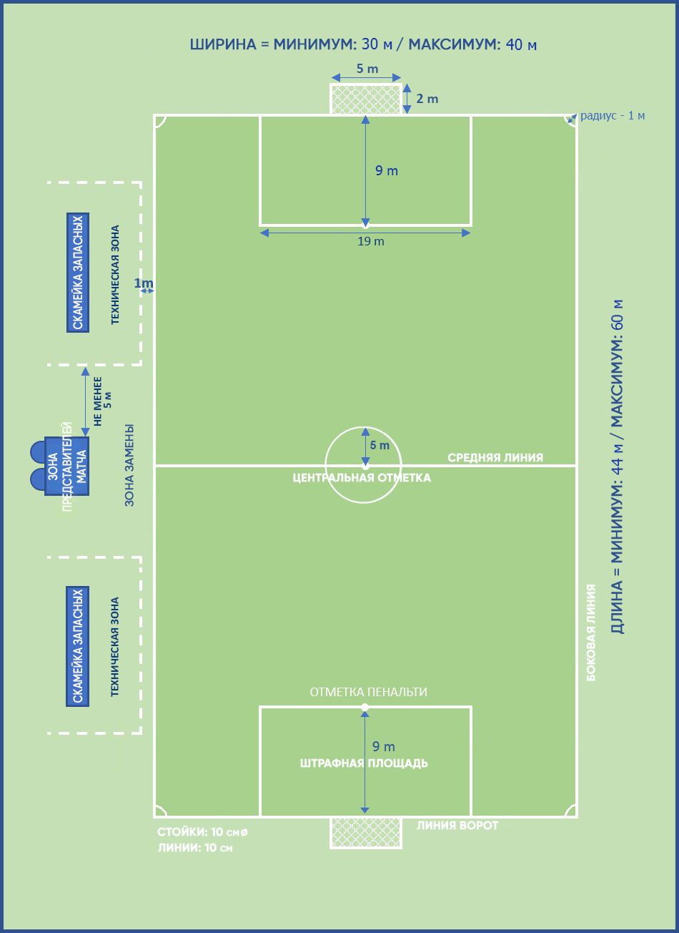
Рисунок 101. Маркировка, размеры и экипировка игрового поля.

ПРАВИЛО 2 – МЯЧ

1. Свойства и параметры.
Все мячи должны:
иметь сферическую форму;
быть изготовлены из соответствующего требованиям материала;
иметь длину окружности от 68 см до 70 см;
весить от 410 г до 450 г на момент начала матча;
иметь давление равное 0,6-1,1 атм.
2. Замена поврежденного мяча.
Если мяч приходит в негодность:
игра останавливается и
возобновляется «спорным» мячом.
Если мяч приходит в негодность при начальном ударе, ударе от ворот, угловом ударе, штрафном/свободном ударе, пенальти или вбрасывании мяча, игра возобновляется тем же способом.
Если мяч приходит в негодность при выполнении пенальти (во время матча) или серии послематчевых пенальти (после матча) в тот момент, когда он двигался вперед, и до того, как коснулся игрока, перекладины или стоек ворот, то удар повторяется.
Мяч не может быть заменен в ходе матча без разрешения судьи.

ПРАВИЛО 3 – ИГРОКИ

1. Количество игроков.
Матч проводится с участием двух команд, каждая из которых состоит максимум из семи игроков; один из них должен быть вратарем. Матч нельзя начинать или продолжать после его остановки, если в любой из команд менее пяти игроков.
Если во время игры команда имеет менее пяти игроков, потому что один или несколько игроков преднамеренно покинули поле для игры, судья не обязан останавливать матч, и преимущество может быть использовано. После выхода мяча за пределы поля игра не должна возобновляться до тех пор, пока у команды на поле не будет как минимум пять игроков.
Если в регламенте соревнований указано, что все игроки и запасные должны быть внесены в протокол до начального удара, а команда начинает матч, имея менее семи игроков, то принимать участие в матче могут по прибытии только игроки и запасные, внесенные в протокол.
Максимальное количество игроков, которые могут участвовать в матче и могут быть внесены в протокол матча, должно быть указано в регламенте соответствующих соревнований.
2. Количество замен.
Командам разрешается проводить неограниченное количество замен
с правом замененного игрока вновь выйти на поле.
3. Процедура замены.
При замене игрока запасным должны соблюдаться следующие условия:
о любой замене судья должен быть проинформирован до ее выполнения;
заменяющий игрок выходит на поле только после того, как его покинет заменяемый игрок, и после получения сигнала от судьи;
заменяющий игрок выходит на поле только в месте пересечения средней линии и боковой линии во время остановки игры;
команда имеет право произвести замену только в том случае, если ей принадлежит право владения мячом при возобновлении игры;
допускается произведение замены обеими командами во время одной остановки матча.
Заменяемый игрок должен покинуть поле в ближайшей точке на ограничивающей поле линии, если только иное не указано судьей. Игрок, нарушающий это правило, должен быть наказан за неспортивное поведение, то есть за задержку возобновления игры.
Замена завершается после выхода запасного игрока на поле. С этого момента запасной игрок становится полевым игроком, а покинувший поле игрок становится запасным. Все запасные игроки являются участниками матча и обязаны соблюдать Правила и выполнять указания судьи, независимо от того, принимают они участие в игре или нет.
4. Замена вратаря.
Любой из игроков может поменяться местами с вратарем при условии, что:
судья проинформирован до замены;
замена производится в момент остановки игры.
5. Нарушения и наказания.
Если игрок меняется местами с вратарем без предварительного разрешения судьи, игра продолжается. Когда мяч в следующий раз выйдет из игры, соответствующие игроки получают предупреждение с показом желтой карточки.
За любое другое нарушение этого Правила:
игроки предупреждаются;
игра возобновляется свободным ударом с места, где находился мяч в момент остановки игры.
6. Удаление игроков основного состава или запасных.
Игрок, который наказан удалением:
до предоставления списка команды, не может быть внесен в протокол матча;
после внесения в список команды и до начального удара, может быть заменен другим заявленным игроком;
после начального удара, состав команды удаленного игрока будет на одного игрока меньше в течение 10 минут с момента первого возобновления игры после удаления.
Игрок, получивший красную карточку, больше не может выходить на поле в текущей игре.
Игрок, который был внесен в список команды на матч (протокол) и удален до или после начального удара, не может быть заменен.
7. Лишние на поле.
Тренер и другие официальные лица, внесенные в список команды (за исключением игроков и запасных), являются официальными лицами команды. Любое лицо, не включенное в список команды как игрок, запасной или официальное лицо команды, является посторонним фактором.
Если официальное лицо команды, запасной, замененный, удаленный игрок или посторонний фактор окажутся на поле, судья должен:
остановить игру, только если произошло вмешательство в игру;
убрать лишнего с поля в момент остановки игры;
вынести соответствующие дисциплинарные санкции.
Если игра остановлена, и вмешательство совершено:
официальным лицом команды, запасным, замененным или удаленным игроком, то игра возобновляется штрафным или пенальти;
посторонним фактором, то игра возобновляется «спорным» мячом.
Если мяч движется в ворота, и вмешательство не препятствует игроку обороняющейся команды играть в мяч, то гол засчитывается, если мяч проходит в ворота (даже если произошел контакт с мячом), кроме случая, когда вмешательство было со стороны атакующей команды.
8. Игрок за пределами поля.
Если игрок, которому требуется разрешение судьи, чтобы вернуться
на поле, выходит на поле без этого разрешения, судья должен:
остановить игру (не обязательно немедленно, если игрок не вмешивается в игру или в действия официальных лиц матча, либо если может быть применено преимущество);
вынести игроку предупреждение за выход на поле без разрешения.
Если судья остановил игру, то она должна быть возобновлена:
штрафным ударом с места вмешательства;
свободным ударом с места, где находился мяч в момент остановки игры, если не было вмешательства.
Если игрок пересекает границы поля в результате игровых действий, это не считается нарушением.
9. Гол забит, когда на поле был лишний.
Если после забитого гола судья до возобновления игры понимает, что, когда забивался гол, на поле был лишний, и произошло вмешательство в игру:
судья должен отменить гол, если лишним был:
а) игрок, запасной, замененный, удаленный игрок или официальное лицо команды, которая забила гол; игра возобновляется штрафным ударом с места нахождения лишнего;
б) посторонний фактор, который вмешался в игру, за исключением гола, забитого при обстоятельствах, описанных в разделе «Лишние на поле»; игра возобновляется «спорным» мячом;
судья должен засчитать гол, если лишним был:
а) игрок, запасной, замененный, удаленный игрок или официальное лицо команды, в ворота которой был забит гол;
б) посторонний фактор, который не вмешался в игру.
Во всех случая судья должен убрать лишнего с поля.
Если после того как гол был забит, а игра возобновлена, судья понимает, что на поле был лишний, когда был забит гол, то гол не может быть отменен.
Если лишний все еще находится на поле, судья должен:
остановить игру;
убрать лишнего с поля;
возобновить игру «спорным» мячом, штрафным или свободным ударом соответственно.
Судья должен сообщить об инциденте в соответствующие органы.
10. Капитан команды.
Капитан команды не имеет особого статуса или привилегий, но несет ответственность за поведение команды.

ПРАВИЛО 4 – ЭКИПИРОВКА ИГРОКОВ

1. Безопасность.
Игрок не должен использовать экипировку или надевать что-либо, представляющее опасность.
Любые драгоценности (ожерелья, кольца, браслеты, серьги, кожаные и резиновые ремешки и так далее) запрещены и должны быть сняты. Не разрешается использовать ленту, чтобы их закрыть.
Игроки должны быть осмотрены до начала матча, а запасные – перед выходом на поле. Если игрок надевает или использует неразрешенную/опасную экипировку или ювелирные изделия, судья должен дать указание игроку:
снять этот предмет;
покинуть поле в момент следующей остановки игры, если игрок не может или не желает выполнить требование.
Игрок, отказывающийся выполнить требование или надевающий предмет снова, должен быть предупрежден.
2. Обязательная экипировка.
Обязательная экипировка игрока состоит из следующих отдельных предметов:
футболка с рукавами;
шорты;
гетры (лента или другие материалы, используемые или накладываемые сверху, должны быть того же цвета, что и часть гетр, на которую они накладываются или закрывают);
щитки (должны быть сделаны из подходящего материала, обеспечивающего достаточную степень защиты, и полностью закрыты гетрами);
обувь.
Вратари могут надевать спортивные штаны.
Игрок, случайно потерявший обувь или щиток, должен вернуть их на место как можно скорее и не позднее момента следующего выхода мяча из игры (если до того, как это сделано, игрок сыграет в мяч и/или забьет гол, гол засчитывается).
3. Цвета.
две команды должны использовать такие цвета, чтобы отличаться друг от друга и от официальных лиц матча;
каждый вратарь должен использовать цвета, которые отличают его
от других игроков и официальных лиц матча;
если футболки двух вратарей одинакового цвета и других нет, судья разрешает начать матч.
Нижние майки должны:
быть однотонными, того же цвета, что и основной цвет рукава футболки
или иметь узор/цвета, точно повторяющий рукав футболки.
Подтрусники/трико должны быть того же цвета, что и основной цвет шорт или нижней части шорт – игроки одной команды должны использовать одинаковые цвета.
4. Прочая экипировка.
Разрешается использование безопасной защитной экипировки, например шлемов, масок, наколенников и налокотников, изготовленной из мягких, облегченных набивных материалов, а также вратарских кепок и спортивных очков.
4.1. Головные уборы.
Если используются головные уборы (исключая кепку вратаря), они должны:
быть черного цвета или основного цвета футболки (при условии, что игроки одной команды используют одинаковый цвет);
соответствовать профессиональному внешнему виду экипировки игроков;
не прикрепляться к футболке;
не представлять опасности как для надевающего его игрока, так и для других игроков (например, не иметь застегивающий/расстегивающий механизм вокруг шеи);
не иметь никаких выступающих частей (торчащих элементов).
5. Электронные средства связи.
Игрокам (включая запасных/замененных) не разрешается надевать или использовать какое-либо электронное оборудование или средства связи. Использование любых форм электронной связи руководителями команд запрещено, за исключением случаев, когда это напрямую связано со здоровьем или безопасностью игроков.
6. Слоганы, заявления, изображения.
На экипировке не должно быть никаких политических, религиозных или личных слоганов, являющихся оскорбительными для участников соревнований или противоречащими морали данного вида спорта.
Игроки не должны показывать нательное белье с политическими, религиозными, личными слоганами, являющихся оскорбительными для участников соревнований или противоречащими морали данного вида спорта.
7. Нарушения и наказания.
При любом нарушении данного Правила нет необходимости останавливать игру, а игрок:
получает указание от судьи покинуть поле для приведения экипировки в порядок;
покидает поле в момент остановки игры, если к тому моменту экипировка еще не исправлена.
Игрок, покинувший поле для приведения в порядок или замены экипировки, должен:
быть осмотрен одним из официальных лиц матча до того, как ему будет разрешено вернуться;
может вернуться на поле только с разрешения судьи (которое может быть дано во время игры).
Игрок, вышедший на поле без разрешения, должен быть предупрежден. Если игра была остановлена для вынесения санкций, и вмешательства в игру
не было, назначается свободный удар с места, где находился мяч в момент остановки.

ПРАВИЛО 5 – СУДЬЯ

1. Полномочия судьи.
Каждый матч контролируется судьей, который имеет все полномочия по обеспечению соблюдения Правил игры в отношении матча.
2. Права и обязанности судьи.
Судья:
обеспечивает соблюдение Правил игры;
принимает решение о начале, остановке, отмене игры в связи с погодными условиями и состоянии футбольного поля;
контролирует матч совместно с другими официальными лицами матча;
обеспечивает соответствие любых используемых мячей требованиям Правила 2;
обеспечивает соответствие экипировки игроков требованиям Правила 4;
определяет время начала игры и продолжительность перерыва;
ведет хронометраж игры и фиксирует события матча;
следит за штрафным временем удаленного игрока;
по своему усмотрению останавливает, временно прерывает или прекращает матч при любом нарушении Правил;
останавливает, временно прерывает или вовсе прекращает матч при любом постороннем вмешательстве;
останавливает матч, если, по его мнению, игрок получил серьезную травму, и обеспечивает его уход/вынос за пределы поля;
принимает решение об остановке/продолжении матча, в случае если игрок получил незначительную травму, позволяет продолжать игру до выхода мяча из игры;
обеспечивает, чтобы игрок покинул поле в случае кровотечения из раны (игрок может вернуться на поле только по сигналу судьи, убедившегося в том, что кровотечение остановлено);
позволяет продолжить игру, когда команда, против которой было совершено нарушение, получает выгоду от такого преимущества или назначает штрафной удар за первоначальное нарушение, если предполагавшимся преимуществом в тот момент не воспользовались;
когда игрок одновременно совершает более одного нарушения, его наказывают за более серьезное нарушение;
принимает меры дисциплинарного воздействия по отношению к игрокам, виновным в нарушениях, караемых предупреждением или удалением, при этом не обязан предпринять такие меры незамедлительно, но должен сделать это, как только мяч выйдет из игры;
принимает меры в отношении официальных лиц команд, ведущих себя некорректно, и может по своему усмотрению удалить их с поля и прилегающих к полю зон;
действует на основании рекомендации своего помощника или резервного судьи в отношении инцидентов, которые он сам не видел;
в случае обоснованных сомнений в правильности первоначально принятого решения имеет право на просмотр видеоповтора произошедшей игровой ситуации, если есть соответствующая техническая возможность, и это не затягивает время возобновления игры значительным образом в следующих ситуациях:
гол/не гол;
назначить/не назначить пенальти;
прямая красная карточка (не второе предупреждение);
ошибочная идентификация, когда судья предупреждает или удаляет не того игрока нарушившей Правила команды;
возможное нарушение Правил перед голом со стороны команды, забившей гол, при условии, что до момента взятия ворот игра не останавливалась судьей, мяч не покидал пределы поля и не переходил во владение к пропустившей команде;
обеспечивает, чтобы посторонние лица не появлялись на поле;
возобновляет матч после его остановки;
предоставляет соответствующим органам протокол матча, включающий информацию по всем принятым дисциплинарным мерам в отношении игроков или официальных лиц команд, а также по всем прочим инцидентам, происшедшим до, во время и после матча.
Цвет формы судьи должен отличаться от цвета формы играющих команд.
Решения судьи по фактам, связанным с игрой, являются окончательными. Судья может изменить решение только в случае, если он поймет его ошибочность или (на его усмотрение) по рекомендации своего помощника или после просмотра видеоповтора, но при условии, что он еще не возобновил игру.
3. Ответственность официальных лиц матча.
Судья (помощник судьи или резервный судья) не может привлекаться к гражданской ответственности за:
любую травму, полученную игроком, официальным лицом или зрителем;
любой ущерб, нанесенный имуществу любого рода;
любой иной ущерб, нанесенный любому лицу, клубу, компании, ассоциации или иной организации, который возник или мог возникнуть вследствие любого решения, принятого им в соответствии с требованиями Правил игры или в отношении обычных процедур, необходимых для организации матча, проведения и управления им (решение о том, допустимо ли проведение матча из-за состояния поля или прилежащих зон или из-за погодных условий; решение о прекращении матча по какой-либо причине; решение о состоянии оборудования или инвентаря, используемого во время матча, включая стойки ворот, перекладину, угловые флаги и мяч; решение останавливать или не останавливать матч из-за вмешательства зрителей или любой иной проблемы, возникшей в зоне, отведенной для зрителей; решение останавливать или не останавливать игру, чтобы позволить травмированному игроку покинуть поле для оказания ему помощи; решение просить или требовать, чтобы травмированный игрок покинул пределы поля для оказания ему помощи решение позволить или не позволить игроку носить некоторые предметы одежды или экипировки; решение (в пределах того, что может входить в его обязанности) позволить или не позволить любым лицам (включая официальных лиц команды или стадиона, представителей службы безопасности, фотографов или других представителей средств информации) находиться в непосредственной близости к полю;
любое другое решение, которое он может принять в соответствии с Правилами игры или в силу его обязанностей по условиям правил, по которым проводится данный матч.
Под фактами, связанными с игрой, подразумевается засчитанный или не засчитанный гол, а также результат игры.
Когда основное время матча заканчивается, резервный судья объявляет командам количество добавленных минут. В отсутствии резервного главный судья сам объявляет командам и показывает жестом количество компенсированного времени. После игры судья объявляет командам окончательный счет игры.
6. Сигналы судьи (Рисунок 102).

Пенальти Свободный удар Штрафной удар

Угловой удар Удар от ворот Красная и желтая
карточка

Преимущество

Рисунок 102. Сигналы судьи.

ПРАВИЛО 6 – ДРУГИЕ ОФИЦИАЛЬНЫЕ ЛИЦА МАТЧА

Другие официальные лица матча (помощники/резервный судья) могут быть назначены на матчи.
Права и обязанности помощника/резервного судьи:
помогать судье контролировать матч в соответствии с Правилами игры, но окончательное решение всегда будет принимать судья;
помогать в выполнении любых административных обязанностей до,
во время и после матча, как того потребует судья;
помогать в процедуре замены игроков во время матча;
следить за штрафным временем удаленного игрока;
по мере необходимости проверять мячи, которыми заменяются вышедшие из строя; если используемый в матче мяч должен быть заменен в ходе игры, обеспечивает наличие другого мяча – по указанию судьи, сводя тем самым задержку в игре до минимума;
вправе проверять экипировку запасных до их выхода на игровое поле; если их экипировка не соответствует Правилам игры, он ставит об этом
в известность судью;
помощник судьи/резервный судья обязан информировать судью о некорректном поведении игроков и официальных лиц играющих команд, если таковые не были замечены судьей матча.
В случае необоснованного вмешательства или некорректного поведения судья освобождает своего помощника/резервного судью от его обязанностей и подает рапорт в соответствующий орган.

ПРАВИЛО 7 – ПРОДОЛЖИТЕЛЬНОСТЬ МАТЧА

1. Игровое время.
Матч состоит из двух равных таймов по 25 минут каждый, время которых может быть сокращено, только если между судьей и двумя командами достигнута договоренность до начала матча, и это соответствует регламенту соревнований.
2. Перерыв между таймами.
Игроки имеют право на перерыв между таймами, не более 10 минут;
В регламенте соревнований должна указываться продолжительность перерыва между таймами, которая может быть изменена только с разрешения судьи.
3. Учет потерянного времени.
По ходу каждого из таймов судья ведет учет игрового времени, которое было потеряно из-за:
осмотра и/или перемещения за пределы поля травмированных игроков;
затягивания времени;
вынесения дисциплинарных санкций;
остановок по медицинским показаниям, разрешенных регламентом соревнований, например, остановок для принятия напитков (которые не должны превышать одну минуту) и «прохладительных» остановок (от полутора до трех минут);
любых других причин, включая всякие значительные задержки возобновления игры (например, из-за вмешательства постороннего фактора).
Помощник судьи/резервный судья в конце последней минуты каждого тайма показывает минимальное количество компенсированного времени, определенного судьей. Компенсированное время может быть увеличено судьей, но не уменьшено.
Судья не должен исправлять ошибку хронометража в первом тайме, изменяя продолжительность второго тайма.
4. Пенальти.
Если пенальти должен быть выполнен или повторен, продолжительность тайма увеличивается до завершения удара.

ПРАВИЛО 8 – НАЧАЛО И ВОЗОБНОВЛЕНИЕ ИГРЫ

Начальный удар выполняется в начале каждого из таймов матча, обоих таймов дополнительного времени и при возобновлении игры после забитого гола.
Штрафные и свободные удары, пенальти во время игры, вбрасывание мяча, удары от ворот и угловые удары являются другими способами возобновления игры (смотреть Правила 13 – 17).
«Спорный» мяч является способом возобновления игры, когда судья остановил игру, и Правилами не предусмотрено ни одного из вышеуказанных способов возобновления игры.
Если нарушение произошло, когда мяч не был в игре, то способ возобновления игры не меняется.
1. Начальный удар.
1.1. Процедура.
Команда, которая выиграла жребий, выбирает, какие ворота атаковать
в первом тайме, или право выполнить начальный удар;
в зависимости от вышеперечисленного их соперники выполняют начальный удар или решают, какие ворота атаковать в первом тайме;
команда, которая выбирала, какие ворота атаковать в первом тайме, выполняет начальный удар во втором тайме;
во втором тайме команды меняются половинами поля и атакуют противоположные ворота;
после забитого командой гола начальный удар выполняется соперником.
При каждом начальном ударе:
все игроки за исключением выполняющего начальный удар должны находиться на своей половине поля;
соперники команды, выполняющей начальный удар, должны находиться не ближе 5 м от мяча, пока тот не войдет в игру;
мяч должен быть неподвижен на центральной отметке;
судья дает сигнал;
мяч в игре, когда по нему нанесен удар ногой, и он очевидно движется;
гол может быть забит в ворота соперников непосредственно с начального удара; если мяч напрямую попадает в ворота команды, игрок которой выполняет начальный удар, назначается угловой удар.
1.2. Нарушения и наказания.
Если игрок, выполняющий начальный удар, коснется мяча снова до того, как его коснется другой игрок, назначается свободный удар или штрафной удар в случае нарушения при игре рукой в мяч.
В случае любого другого нарушения процедуры выполнения начального удара, начальный удар повторяется.

2. «Спорный» мяч.
2.1. Процедура.
«Спорный» мяч бросается для вратаря защищающейся команды в его штрафной площади, если во время остановки игры:
мяч был в штрафной площади;
последнее касание мяча произошло в штрафной площади.
Во всех других случаях судья бросает «спорный» мяч для одного игрока команды, которая последней коснулась мяча, в месте, где его последний раз коснулся игрок, посторонний фактор или, как определено в Правиле 9.1, официальное лицо матча.
Все остальные игроки (обеих команд) должны оставаться
на расстоянии не менее 4 м от мяча, пока он не войдет в игру.
Мяч в игре, когда он коснется земли.
2.2. Нарушения и наказания.
«Спорный» мяч разыгрывается снова, если:
мяч коснется игрока до того, как коснется земли;
мяч покидает пределы поля после касания земли, но не касается ни одного из игроков.
Если после «спорного» мяча он попадает в ворота, не коснувшись как минимум двух игроков, игра возобновляется:
ударом от ворот, если мяч попал в ворота соперников;
угловым ударом, если мяч попал в свои ворота.

ПРАВИЛО 9 – МЯЧ В ИГРЕ И НЕ В ИГРЕ

1. Мяч не в игре.
Мяч не в игре, когда:
он полностью пересек линию ворот или боковую линию по земле или по воздуху;
игра была остановлена судьей;
он касается официального лица матча, остается на поле и:
а) команда начинает перспективную атаку, или
б) мяч попадает напрямую в ворота, или
в) владение мячом переходит к другой команде.
Во всех этих случаях игра возобновляется «спорным» мячом.
2. Мяч в игре.
Мяч находится в игре все остальное время, когда он касается официального лица матча и когда он отскакивает от стойки ворот, перекладины или углового флагштока и остается на поле для игры.
3. Крытый стадион.
В помещении минимальная высота потолка должна определяться регламентом соревнований, но не может быть меньше четырех метров.
Если мяч касается потолка, игра возобновляется вбрасыванием мяча игроком противоположной команды, который последним коснулся мяча.
Вбрасывание должно выполняться с точки, ближайшей к точке, где мяч ударился о потолок.

ПРАВИЛО 10 – ОПРЕДЕЛЕНИЕ РЕЗУЛЬТАТА МАТЧА

1. Гол.
Гол считается забитым, если мяч полностью пересек линию ворот между стойками и под перекладиной, при условии, что перед этим команда, забившая гол, не нарушила Правила игры.
Если вратарь забрасывает мяч рукой напрямую в ворота команды соперника, назначается удар от ворот.
Если судья дал свисток засчитать гол до того, как мяч полностью пересек линию ворот, игра возобновляется «спорным» мячом.
2. Победитель матча.
Команда, забившая большее количество голов, считается победителем. Если обе команды не забили голов или забили одинаковое количество, матч заканчивается вничью.
Если регламент соревнований требует определить победителя матча, закончившегося вничью, или при равенстве по итогам матчей дома и в гостях, то разрешены только следующие процедуры определения команды-победителя:
два равных тайма дополнительного времени продолжительностью не более 5 минут каждый;
серия пенальти для выявления победителя матча.
Может использоваться комбинация вышеуказанных процедур.
3. Выполнение серии послематчевых пенальти.
Серия послематчевых пенальти выполняется по окончании матча, и, если не указано иное, применяются соответствующие Правила игры. Игрок, удаленный во время матча, не допускается к участию в серии. Замечания и предупреждения, вынесенные во время матча, не переносятся на серию послематчевых пенальти.
3.1. Процедура:
3.1.1. До начала выполнения серии послематчевых пенальти.
Если нет никаких других причин (например, состояние поля, безопасность и так далее), судья подбрасывает монету, чтобы определить ворота, в которые будет пробиваться серия. Их можно поменять только по соображениям безопасности, либо если ворота или игровое покрытие станут непригодными.
Судья снова подбрасывает монету, и команда, которая выигрывает жребий, решает, какой удар она будет производить: первый или второй.
Все игроки, включенные в протокол матча, имеют право выполнять удары в серии.
Каждая команда отвечает за выбор порядка, в котором игроки, имеющие право выполнять удары в серии, будут их выполнять. Судье не сообщается очередность выполнения ударов.
Если на момент окончания матча и до начала или во время серии ударов одна команда имеет на поле больше игроков, чем соперник, она обязана сократить число своих игроков, уравняв их количество с командой соперников. Судья должен быть проинформирован об имени и номере каждого исключенного игрока. Любой исключенный игрок не может участвовать в серии ударов (за исключением изложенного ниже).
Вратарь, который не способен продолжить игру до или во время выполнения серии ударов, может быть заменен игроком, исключенным для уравнивания количества игроков, или запасным. Но замененный вратарь не принимает дальнейшего участия в игре и не может выполнять удар.
Если вратарь уже произвел удар, то заменяющий его игрок не может выполнять удар до следующего круга ударов.
3.1.2. Во время выполнения серии послематчевых пенальти.
Только имеющим право на выполнение удара игрокам и официальным лицам матча разрешено находиться на поле.
Все имеющие право на выполнение удара игроки, за исключением игрока, выполняющего удар, и двух вратарей, должны оставаться с помощником судьи на противоположной половине поля для игры;
Вратарь команды, выполняющей удар, должен оставаться на поле за пределами штрафной площади, в месте пересечения линии ворот с ограничивающей штрафную площадь линией на стороне технической зоны.
Любой имеющий право на выполнение удара игрок может в любое время заменить вратаря во время выполнения пенальти при условии, что он проинформировал судей и надел соответствующую майку.
Удар считается выполненным, когда мяч завершил движение, вышел
из игры или судья остановил игру из-за любого нарушения. Выполняющий удар игрок не может повторно касаться мяча.
Судьи ведут учет выполняемых ударов.
Если вратарь совершает нарушение, и в результате удар повторяется, вратарю выносится замечание за первое нарушение и предупреждение за любое последующее нарушение (-ия).
Если бьющий игрок наказывается за нарушение Правил, совершенное после сигнала судьи на выполнение удара, удар считается утраченным, а выполняющий удар игрок предупреждается.
Если оба – вратарь и выполняющий удар игрок – одновременно совершают нарушение, то удар считается утраченным, а бьющий игрок предупреждается.
3.1.3. Обе команды выполняют по пять ударов в соответствии с нижеуказанными условиями.
Удары выполняются командами поочередно.
Каждый удар выполняется другим игроком, и все имеющие на это право игроки должны выполнить свой удар до того, как любой игрок может выполнить повторный удар.
Если, до того, как обе команды выполнят по пять ударов, одна из них забьет больше голов, чем может забить другая, даже выполнив все пять ударов, дальнейшее выполнение ударов прекращается.
Если после выполнения пяти ударов каждой из команд счет равный, выполнение ударов продолжается, пока одна из команд не забьет на гол больше, чем другая, при одинаковом количестве выполненных ударов.
Вышеуказанный принцип действует для любого последующего ряда ударов, но команда может изменить порядок игроков, выполняющих удары.
Удары в серии послематчевых пенальти не должны задерживаться из-за игрока, который покидает поле. Удар игрока будет утрачен (считаться незабитым), если игрок не возвращается ко времени выполнения удара.
3.1.4. Замены и удаления во время серии послематчевых пенальти.
Игрок, запасной, замененный игрок или официальное лицо могут быть предупреждены или удалены.
Удаленный вратарь должен быть замещен любым имеющим право на выполнение удара игроком.
Не являющийся вратарем игрок, который не способен продолжить игру, не может быть заменен.
Судья не должен прекращать матч, если в команде осталось менее пяти игроков.

ПРАВИЛО 11 – ПОЛОЖЕНИЕ «ВНЕ ИГРЫ»

Положение «вне игры» не фиксируется.
ПРАВИЛО 12 – НАРУШЕНИЕ ПРАВИЛ И НЕДИСЦИПЛИНИ-РОВАННОЕ ПОВЕДЕНИЕ

Штрафные и свободные удары могут назначаться только за нарушения, совершенные, когда мяч находится в игре.
1. Штрафной удар.
Штрафной удар назначается, если игрок, по мнению судьи, совершает любое из следующих нарушений против соперника в неосторожной или безрассудной манере или с использованием чрезмерной физической силы:
атакует соперника;
напрыгивает;
бьет или пытается ударить ногой;
толкает;
бьет или пытается ударить чем-либо (включая удар головой);
выполняет подкат или вступает в единоборство;
делает или пытается сделать подножку.
Если нарушение включает в себя физический контакт, оно наказывается штрафным ударом или пенальти.
Неосторожность – когда игрок проявляет невнимательность или нерасчетливость в единоборстве или действует неосмотрительно. Дисциплинарные санкции не требуются.
Безрассудность – когда игрок не учитывает опасность своих действий или возможных последствий для соперника. Он должен быть предупрежден.
Использование чрезмерной силы – когда игрок превышает необходимое усилие и угрожает безопасности соперника. Он должен быть удален с поля.
Штрафной удар назначается, если игрок совершает любое из следующих нарушений:
играет рукой в мяч (за исключением вратаря внутри своей штрафной площади);
задерживает соперника;
мешает продвижению соперника при помощи физического контакта;
кусает или плюет в кого-либо из списка команды, включенного
в протокол, или официальных лиц матча;
бросает предмет в мяч, соперника или официальное лицо матча или совершает контакт с мячом удерживаемым предметом.
Смотри также нарушения в Правиле 3.

2. Игра рукой в мяч.
Для определения нарушения при игре рукой в мяч верхней границей руки считается линия, проходящая по нижней границе подмышечной впадины (Рисунок 103).

Рисунок 103. Определение нарушения при игре рукой в мяч.

Не каждое касание мяча рукой является нарушением.
Нарушением является, если игрок:
умышленно касается мяча рукой, например, совершая движение рукой к мячу;
касается мяча рукой, которая делает его тело неестественно больше (считается, что игрок неестественно увеличил размеры тела, если положение его руки не является следствием или не оправдано движением тела игрока в данной конкретной ситуации; выставляя руку подобным образом, игрок рискует быть наказанным, если мяч попадет в руку);
забивает гол в ворота соперника:
а) непосредственно рукой, даже если это произошло случайно, в том числе это относится и к вратарю;
б) сразу после того, как мяч коснулся его руки (даже если это произошло случайно).
Вратарь за пределами штрафной площади имеет те же ограничения по игре рукой в мяч, как и любой другой игрок. Если вратарь играет в мяч рукой в своей штрафной площади, когда это ему не разрешено, назначается свободный удар, но дисциплинарные санкции не применяются. Однако если нарушением является повторная игра в мяч (рукой или без ее использования) после возобновления игры и до того как мяча коснется другой игрок, к вратарю должны быть применены дисциплинарные санкции, если нарушение срывает перспективную атаку, либо лишает игрока соперника или команду соперника гола/явной возможности забить гол.
3. Свободный удар.
Свободный удар назначается, если игрок:
играет опасно;
мешает продвижению соперника без физического контакта;
выражает несогласие, используя оскорбительные, обидные или нецензурные выражения и/или действия или другие словесные нарушения;
мешает вратарю выпустить мяч из рук либо бьет/пытается ударить
по мячу, когда вратарь выпускает мяч из рук;
инициирует умышленный трюк, чтобы мяч был передан вратарю (включая штрафной/свободный удар и удар от ворот) головой, грудью, коленом и так далее, для того чтобы обойти Правила, независимо от того касается ли вратарь мяча руками; вратарь наказывается, если инициирует такую ситуацию;
совершает любое иное нарушение, не упомянутое в Правилах, из-за которого игра останавливается для вынесения предупреждения или удаления игрока.
Свободный удар назначается, если вратарь в пределах своей штрафной площади совершает любое из следующих нарушений:
контролирует мяч рукой более шести секунд, прежде чем выпустит его из рук;
касается мяча рукой после того, как выпустит его, и до того, как мяча касается другой игрок;
касается мяча рукой (за исключением случая, когда вратарь явно ударил или попытался ударить мяч ногой, чтобы выбить его в игру) после того, как:
а) партнер по команде передал ему мяч ударом ногой;
б) получил мяч непосредственно после вбрасывания, выполненного партнером по команде.
Вратарь считается контролирующим мяч рукой (-ами), когда:
мяч находится между рук или между рукой и любой поверхностью (например, землей, собственным телом); или вратарь касается мяча любой частью рук, за исключением случаев, когда мяч отскакивает от вратаря или вратарь парирует удар;
держит мяч на вытянутой открытой ладони;
ударяет им об землю или подбрасывает его в воздух.
Вратарь не может быть атакован соперником, когда контролирует мяч рукой (-ами).
4. Опасная игра.
Опасная игра подразумевает любое действие, когда игрок, пытаясь сыграть в мяч, угрожает нанести травму кому-либо (в том числе самому себе), и включает в себя помеху ближайшему сопернику играть в мяч из-за боязни получить травму.
«Ножницы» или «велосипедный удар» разрешены, при условии, что это действие не представляет опасности для соперника.
5. Помеха продвижению соперника без физического контакта.
Помеха продвижению соперника – перемещение на путь движения соперника с целью преградить, заблокировать или замедлить его движение или вынудить изменить его направление, когда мяч не находится на игровом расстоянии от обоих игроков.
Все игроки имеют право занимать свою позицию на поле. Находиться на пути соперника – это не то же самое, что двигаться, чтобы оказаться на его пути.
Игрок может закрывать мяч, занимая позицию между соперником и мячом, если мяч находится на игровом расстоянии, и нет задержки соперника руками или телом. Если мяч находится на игровом расстоянии, игрок может быть атакован соперником разрешенным способом.
Если мяч находится в пределах игрового расстояния, соперник может атаковать игрока разрешенным способом.
6. Дисциплинарные санкции.
Судья имеет полномочия применять дисциплинарные санкции с момента выхода на поле для его предматчевого осмотра до момента ухода с поля после окончания матча (включая серию послематчевых пенальти).
Если игрок или официальное лицо команды совершит нарушение, за которое его следует удалить, до выхода на поле в начале матча, судья имеет право не разрешить игроку или официальному лицу команды принимать участие в матче (смотреть Правило 3.6); судья сообщает о любых других случаях недисциплинированного поведения.
Если игрок или официальное лицо команды совершает нарушение, которое заслуживает предупреждения или удаления, на поле или за его пределами, ему выносится наказание в соответствии с характером нарушения.
Желтая карточка сигнализирует о предупреждении, а красная карточка – об удалении.
Красная и желтая карточка могут быть показаны только игроку, запасному, замененному игроку или официальному лицу команды.
6.1. Игроки, запасные и замененные игроки.
6.1.2. Задержка возобновления игры для показа карточки.
Если судья решил предупредить или удалить игрока, игра не должна возобновляться до тех пор, пока санкции не будут вынесены, за исключением случая, когда команда, против которой было совершено нарушение, быстро выполняет штрафной/свободный удар, имеет явную возможность забить гол, и судья не начал процедуру вынесения дисциплинарных санкций. Санкция выносится при следующей остановке игры. Если нарушение заключалось
в лишении соперника явной возможности забить гол, игрок наказывается предупреждением. Если нарушение помешало перспективной атаке или сорвало ее, предупреждение игроку не выносится.
6.1.3. Преимущество.
Если судья применяет принцип преимущества при нарушении, за которое было бы вынесено предупреждение/удаление, если бы игра была остановлена, это предупреждение/удаление должно быть показано, когда мяч в следующий раз выйдет из игры, за исключением случаев лишения соперника очевидной возможности забить гол, тогда игрок получает предупреждение за неспортивное поведение.
Принцип преимущества не должен применяться в ситуациях, связанных с серьезной нечестной игрой, агрессивным поведением или вторым наказуемым нарушением, за исключением случаев, когда есть явная возможность забить гол.
Судья должен удалить игрока, когда мяч в следующий раз выйдет из игры, но если игрок ведет мяч или ведет единоборство с соперником/мешает ему, судья останавливает игру, удаляет игрока и возобновляет игру свободным ударом, если только игрок не совершил более серьезное нарушение.
Если защитник начинает задерживать нападающего за пределами штрафной площади и продолжает удерживать внутри штрафной площади, судья должен назначить пенальти.
6.1.4. Нарушения, наказываемые предупреждением.
Игрок получает предупреждение, если он виновен в следующем:
затягивание возобновления игры;
демонстрация несогласия словом или действием;
преднамеренный выход с поля без разрешения судьи;
несоблюдение требуемого расстояния при возобновлении игры угловым ударом, штрафным ударом или вбрасыванием;
систематические нарушения (не существует конкретного количества или характеристики нарушений, чтобы считать их «систематическими»);
неспортивное поведение.
Запасной или замененный игрок получает предупреждение, если он виновен в следующем:
затягивание возобновления игры;
демонстрация несогласия словом или действием;
выход или возвращение на поле без разрешения судьи;
неспортивное поведение.
Если были совершены два отдельных нарушения, наказуемых предупреждением (даже непосредственно одно за другим), они должны наказываться двумя предупреждениями, например, если игрок выходит на поле без требуемого разрешения и совершает безрассудный подкат/срыв перспективной атаки физическим нарушением/игрой рукой в мяч и так далее.
6.1.5. Предупреждения за неспортивное поведение.
Существуют различные обстоятельства, при которых игрок должен быть предупрежден за неспортивное поведение, в том числе, если игрок:
попытается обмануть судью, например, симулируя травму или притворяясь, что против него было совершено нарушение (симуляция);
меняется местами с вратарем во время игры или без разрешения судьи;
совершает нарушение, наказуемое штрафным ударом;
сыграет в мяч рукой, чтобы помешать или остановить перспективную атаку;
совершает любое нарушение, которое мешает или останавливает перспективную атаку, за исключением случаев, когда судья назначает пенальти за нарушение, при котором была попытка сыграть в мяч;
лишает соперника очевидной возможности забить гол с помощью нарушения, при котором была попыткой сыграть в мяч, и судья назначает пенальти;
сыграет в мяч рукой при попытке забить гол (независимо от того, была ли попытка успешной) или при неудачной попытке предотвратить гол;
делает неразрешенные отметки на поле для игры;
ведет мяч, покидая поле после того, как получил разрешение судьи покинуть поле;
проявляет неуважение к игре;
использует умышленную уловку для передачи мяча вратарю (включая выполнение штрафного удара) головой, грудью, коленом и так далее, чтобы обойти Правила, независимо от того, касается ли вратарь мяча руками;
словесно отвлекает внимание соперника во время игры или при ее возобновлении.
6.1.6. Празднование гола.
Игроки могут праздновать забитый гол, но празднование не должно быть чрезмерным; хореографические празднования не приветствуются и не должны вызывать чрезмерную трату времени.
Выход за пределы поля для празднования гола не является нарушением, но игроки должны вернуться как можно скорее.
Игрок должен быть предупрежден, если он:
забирается на ограждение по периметру и/или приближается к зрителям таким образом, который может вызвать проблемы с безопасностью и/или охраной порядка;
жестикулирует или действует в провокационной, насмешливой или подстрекательской манере;
закрывает голову или лицо маской или другим подобным предметом;
снимает футболку или накрывает ей голову.
6.1.7. Затягивание возобновления игры.
Судьи должны вынести предупреждение игрокам, которые затягивают возобновление игры следующими способами:
кажется, что игрок выполняет вбрасывание, но внезапно оставляет его партнеру по команде;
затягивает выход с поля при замене;
затягивает уход с поля после оказания медицинской помощи;
чрезмерно затягивает возобновления игры;
отбивает или уносит мяч, или провоцирует конфронтацию путем умышленного касания мяча после того, как судья остановил игру;
выполняет штрафной удар с неправильной позиции для повторного удара;
вратарь притворяется травмированным, чтобы получить лечение на поле.
6.1.8. Нарушения, наказуемые удалением.
Игрок, который совершит любое из следующих нарушений, удаляется с поля:
лишает соперника гола или явной возможности забить гол нарушением при игре рукой в мяч (кроме вратаря в своей штрафной площади);
лишает соперника гола или явной возможности забить гол, чье общее движение направлено к воротам нарушившего Правила игрока, с помощью нарушения, наказуемого штрафным/свободным ударом (учитывая описанное ниже);
совершает серьезное нарушение Правил;
кусает или плюет в кого-либо;
ведет себя агрессивно;
использует оскорбительные, обидные или нецензурные выражения и/или жесты;
получает второе предупреждение в одном матче.
Игрок, который был удален, должен покинуть прилегающее к полю пространство и техническую зону.
Если игрок, находящийся на поле, удаляется во время игры, он может быть заменен другим игроком по истечении десяти минут игрового времени с момента первого возобновления игры после того, как была показана красная карточка, с разрешения судьи и при условии, что мяч в этот момент находится не в игре, если иное время не будет установлено регламентом соревнований.
6.1.9. Лишение гола или явной возможности забить гол.
Игрок, удаленный игрок, запасной или замененный игрок, который выходит на поле без разрешения судьи и мешает игре или сопернику и лишает команду соперника гола или очевидной возможности забить гол, получает красную карточку.
Необходимо учитывать следующее:
расстояние от места нарушения до ворот;
основное направление атаки;
возможность сохранения или получения контроля над мячом;
расположение и количество защитников.
Если игрок совершает нарушение против соперника в пределах своей штрафной площади, что лишает соперника очевидной возможности забить гол, и судья назначает пенальти, нарушитель получает предупреждение, если нарушение было попыткой сыграть в мяч; при всех других обстоятельствах (например, захват, задержка, толчок, отсутствие возможности сыграть в мяч и так далее) нарушивший игрок должен быть удален.
6.1.10. Серьезное нарушение правил.
Подкат или единоборство, которые угрожают безопасности соперника или выполняются с использованием чрезмерной силы или с чрезмерной жестокостью, должны быть наказаны как серьезное нарушение Правил.
Любой игрок, бросающийся на соперника в борьбе за мяч спереди, сбоку или сзади с использованием одной или обеих ног с применением чрезмерной силы или угрожающий безопасности соперника, виновен в серьезном нарушении Правил.
6.1.11. Агрессивное поведение.
Агрессивное поведение – попытка или использование игроком чрезмерной силы или жестокости в отношении соперника (без ведения борьбы за мяч), партнера по команде, официального лица команды, официального лица матча, зрителя или любого другого лица, независимо от того, имел ли место контакт.
Кроме того, если игрок не борется за мяч и умышленно бьет соперника или любое другое лицо по голове или по лицу рукой, он виновен в агрессивном поведении, кроме случая, когда использованная сила была незначительной.
6.2. Официальные лица команды.
Если нарушение совершено кем-либо из присутствующих в технической зоне (запасным, замененным, удаленным игроком или официальным лицом команды), и нарушитель не может быть идентифицирован, то наказание несет старший тренер, присутствующий в технической зоне.
6.2.3. Замечание.
Следующие нарушения обычно должны приводить к замечанию (повторные или вопиющие нарушения должны приводить к предупреждению или удалению):
выход на поле в вежливой/неконфронтационной манере;
отсутствие должного взаимодействия с официальным лицом матча, например, игнорирование инструкции/требования помощника судьи или резервного судьи;
незначительное/«легкое» несогласие (словом или действием)
с решением судьи;
случайное покидание пределов технической зоны без совершения другого нарушения Предупреждение.
6.2.4. Предупреждение.
Нарушения, наказуемые предупреждением, включают в себя
(но не ограничиваются этим):
явное/устойчивое несоблюдение границ технической зоны своей команды;
задержка возобновления игры своей командой;
умышленный вход в техническую зону команды соперника
(без конфронтации);
несогласие словом или действием, включая:
а) бросок/удар ногой бутылки с водой или других предметов;
б) жесты, демонстрирующие явное неуважение в отношении официального лица матча, например, саркастические аплодисменты;
в) жестикуляция или действия в провокационной или подстрекательской манере;
г) постоянное недопустимое поведение (включая повторные наказуемые замечанием нарушения);
д) демонстрация неуважения к игре.
6.2.5. Удаление.
Нарушения, наказуемые удалением, включают в себя (но не ограничиваются этим):
препятствование возобновлению игры командой соперника, например: удерживание мяча, выбивание мяча, препятствование движению игрока;
преднамеренное покидание технической зоны для:
а) демонстрации возмущения или протеста в отношении официального лица матча;
б) действий в провокационной или подстрекательской манере;
вход в техническую зону команды соперника в агрессивной или конфронтационной манере;
умышленный бросок/удар ногой предмета в поле;
выход на поле для:
а) конфронтации с официальным лицом матча (в том числе во время перерыва и после окончания матча);
б) вмешательства в игру, в действия соперника или официального лица матча;
физическое воздействие или агрессивное поведение (в том числе плевки или укусы) в отношении игрока соперника, запасного игрока соперника, официального лица команды соперника, официального лица матча, зрителя или любого другого лица (например: мальчика/девочки, подающих мяч, представителя службы безопасности или организатора соревнования и так далее);
получение второго предупреждения в этом же матче;
использование оскорбительных, обидных или нецензурных выражений и/ или жестов;
использование несанкционированного электронного или коммуникационного оборудования и/или поведение в неприемлемой манере
в результате использования электронного или коммуникационного оборудования;
агрессивное поведение.
6.2.6. Нарушения, когда бросается предмет (или мяч).
Во всех случаях судья применяет соответствующие дисциплинарные санкции:
безрассудные действия предупреждает нарушившего игрока
за неспортивное поведение;
за использование чрезмерной силы удаляет нарушителя за агрессивное поведение.
7. Возобновление игры после нарушений и недисциплинированного поведения.
Если мяч не в игре, игра возобновляется в соответствии с предыдущим решением. Если мяч в игре, и игрок совершил физическое нарушение на поле против:
соперника – назначается свободный, или штрафной удар, или пенальти;
партнера по команде, запасного, замененного или удаленного игрока, официального лица команды или официального лица матча – назначается штрафной удар или пенальти;
любого другого человека – назначается розыгрыш «спорного мяча».
Если мяч находится в игре и:
игрок совершает нарушение против официального лица матча или игрока соперника, запасного, замененного или удаленного игрока или официального лица команды за пределами поля или
запасной, замененный или удаленный игрок или официальное лицо команды совершает нарушение или создает помехи противнику или официальному лицу матча за пределами поля,
то игра возобновляется штрафным ударом с границы поля, ближайшей
к тому месту, где произошло нарушение/вмешательство. Назначается пенальти, если это нарушение, наказуемое штрафным ударом в пределах штрафной площади нарушителя.
Если игрок, находящийся на поле или за его пределами, бросает предмет (включая мяч) в игрока соперника, запасного, замененного или удаленного игрока, официального лица команды, официального лица матча или в мяч, игра возобновляется штрафным ударом с того места, где предмет попал или мог опасть в человека или в мяч. Если это место находится за пределами поля, штрафной удар выполняется с ближайшей точки на границе поля; пенальти назначается, если это произошло в пределах штрафной площади нарушителя.
Если запасной, замененный или удаленный, временно ушедший с поля игрок, или официальное лицо команды бросает или ударяет ногой по предмету на поле, и это помешает игре, сопернику или официальному лицу матча, игра возобновляется штрафным ударом (или пенальти), с того места, где предмет помешал игре или попал, или мог бы попасть в соперника, официальное лицо матча или мяч.

ПРАВИЛО 13 – ШТРАФНОЙ/СВОБОДНЫЙ УДАРЫ

1. Виды ударов.
Штрафной и свободный удары назначаются в пользу команды соперников игрока, запасного, удаленного игрока или официального лица команды, совершившего нарушение.
1.1. Сигнал «свободный удар».
Судья показывает свободный удар поднятием руки над головой. Он сохраняет этот сигнал до тех пор, пока удар не будет выполнен и мяч не коснется другого игрока, не выйдет из игры или не станет очевидно, что гол не может быть забит напрямую с удара.
Свободный удар должен быть повторен, если судья не просигнализировал, что удар свободный, а мяч был напрямую забит в ворота.
1.2. Мяч попадает в ворота.
Если мяч попадает в ворота соперника непосредственно со штрафного удара, гол засчитывается.
Если мяч попадает в ворота соперника непосредственно со свободного удара, назначается удар от ворот.
Если мяч попадает в собственные ворота непосредственно со штрафного/свободного удара, назначается угловой удар.
2. Процедура.
Все удары выполняются с места нарушения, за исключением:
штрафной/свободный удары в пользу обороняющейся команды в ее штрафной площади выполняются с любой точки этой площади;
штрафной/свободный удары, назначаемые за такие нарушения, как выход игрока на поле, возвращение или уход с поля без разрешения, выполняются с места, где находился мяч в момент остановки игры; однако, если игрок совершил нарушение за пределами поля, игра возобновляется штрафным/ свободным ударом, выполняемым в ближайшей к месту нарушения точке на ограничивающей поле линии;
в случае нарушения, наказуемого штрафным ударом, если это произошло в пределах пространства штрафной площади нарушителя, с отметки пенальти.

Мяч:
должен быть неподвижен, и игрок, выполняющий удар, не должен касаться мяча снова, пока его не коснется другой игрок;
в игре, когда по нему нанесен удар ногой, и он очевидно движется.
Пока мяч не находится в игре, все соперники должны оставаться:
не ближе 7 м от мяча, за исключением случаев, когда они находятся
на линии между стойками своих ворот;
за пределами штрафной площади для выполнения штрафных ударов
в пределах штрафной площади соперника.
Штрафной/свободный удар может быть выполнен подбрасыванием мяча одной или обеими ногами одновременно. При выполнении штрафного/свободного удара разрешены обманные движения для заблуждения соперника, поскольку это является частью футбола.
Если игрок, выполняя штрафной/свободный удар, умышленно ударит мячом в соперника с целью сыграть мячом снова, но не делает этого неосторожно, безрассудно или с использованием чрезмерной силы, судья позволяет продолжить игру.
3. Нарушения и наказания.
Если при выполнении штрафного/свободного удара соперник находится ближе к мячу, чем требуется, удар повторяется, за исключением случая, когда может быть предоставлено преимущество. Но если игрок выполнил штрафной/свободный удар быстро и соперник, который был ближе 7 м к мячу, перехватил его, судья продолжает игру. Однако, соперник, который умышленно помешал быстрому розыгрышу штрафного/свободного удара, должен быть предупрежден за задержку возобновления игры. Если при выполнении штрафного/свободного удара игрок атакующей команды находится ближе 1 м от «стенки», образованной из трех и более игроков обороняющейся команды, назначается свободный удар в пользу обороняющейся команды.
Если при выполнении штрафного удара обороняющейся командой из своей штрафной площади игрок соперника находятся внутри штрафной площади, потому что у него не успел покинуть ее, судья разрешает продолжить игру. Если соперник, который находится в штрафной площади во время выполнения штрафного удара или входит в штрафную площадь до того, как мяч вошел в игру, касается мяча или борется за него до того, как мяч коснулся другого игрока, штрафной удар повторяется.
Если после ввода мяча в игру выполнивший удар игрок коснется мяча до того, как его коснется другой игрок, назначается свободный удар.
Если выполнивший удар игрок совершит нарушение, сыграв рукой в мяч:
назначается штрафной удар;
назначается пенальти, если нарушение произошло внутри штрафной площади бьющего игрока, за исключением случая, когда удар выполнял вратарь. В этом случае назначается свободный удар.

ПРАВИЛО 14 – ПЕНАЛЬТИ

Пенальти назначается, если игрок совершил нарушение, наказуемое штрафным ударом, внутри своей штрафной площади или за пределами поля в рамках игры, как это описано в Правилах 12 и 13.
1. Процедура.
Мяч должен быть установлен неподвижно на отметке пенальти; стойки, перекладина и сетка ворот не должны двигаться.
Игрок, выполняющий пенальти, должен быть очевидно определен.
Вратарь обороняющейся команды должен оставаться на линии ворот между стойками лицом к бьющему, не касаясь стоек, перекладины или сетки ворот, пока удар не будет выполнен.
Остальные игроки, кроме бьющего и вратаря, должны находиться:
не ближе 7 м от отметки пенальти;
позади отметки пенальти;
в пределах поля;
за пределами штрафной площади.
После того как игроки займут позиции в соответствии с этим Правилом, судья дает сигнал на выполнение пенальти.
Игрок, выполняющий пенальти, должен направить мяч вперед ударом ногой; выполнять удар пяткой разрешается при условии, что мяч движется вперед.
В момент удара по мячу хотя бы часть одной стопы вратаря обороняющейся команды должна касаться линии ворот, находиться над ней или позади нее.
Мяч в игре, когда по нему нанесен удар ногой и он очевидно движется. Выполнивший удар игрок не должен играть в мяч снова до тех пор, пока мяча не коснется другой игрок.
Пенальти завершен, когда мяч прекратит движение, выйдет из игры или судья остановит игру по причине любого нарушения Правил.
Для того чтобы пенальти был выполнен и завершен, в конце каждого тайма матча или добавленного времени разрешено добавлять время. Если добавляется время, пенальти считается завершенным, когда после выполнения удара мяч прекратит движение, выйдет из игры, будет сыгран любым игроком (включая игрока, выполняющего удар), кроме вратаря обороняющейся команды, или судья остановит игру из-за нарушения Правил бьющим игроком или его партнёром по команде.
Если игрок обороняющейся команды (включая вратаря) совершит нарушение, и пенальти будет выполнен мимо/отбит вратарем, то удар повторяется.
2. Нарушения и наказания.
Как только судья дал сигнал на выполнение пенальти, удар должен быть выполнен.
Если удар не выполнен, судья может применить дисциплинарные санкции перед тем, как снова дать сигнал на выполнение удара.
3. Сводная таблица нарушений и результата пенальти (Таблица 16).
Таблица 16.
Результат пенальти
Нарушение | Гол | Нет гола
Вход атакующего игрока | Удар повторяется | Свободный удар
Вход обороняющегося игрока | Гол | Удар повторяется
Вход обороняющегося и атакующего игрока | Удар повторяется | Удар повторяется
Нарушение, совершенное вратарем | Гол | Удар не повторяется, если мяч проходит мимо ворот (если только нет воздействия на бьющего игрока)  Удар повторяется и вратарю выносится замечание, если мяч отбит вратарём
Вратарь и бьющий игрок нарушают одновременно | Свободный удар и предупреждение бьющему | Свободный удар и предупреждение бьющему
Удар выполнен назад | Свободный удар | Свободный удар
Запрещенные обманные движения | Свободный удар и предупреждение бьющему | Свободный удар и предупреждение бьющему
Удар выполнен другим игроком | Свободный удар и предупреждение другому бьющему | Свободный удар и предупреждение другому бьющему

ПРАВИЛО 15 – ВБРАСЫВАНИЕ МЯЧА

Вбрасывание назначается в пользу команды соперника игрока, который последним коснулся мяча, полностью пересекшего боковую линию по земле или по воздуху.
Гол не может быть забит непосредственно с вбрасывания мяча:
если мяч проходит в ворота соперника, назначается удар от ворот;
если мяч проходит в собственные ворота, назначается угловой удар.
1. Процедура.
При вбрасывании мяча бросающий должен:
стоять лицом к полю;
располагать часть каждой своей ноги на боковой линии или на земле
за пределами боковой линии;
вбрасывать мяч обеими руками из-за и над головой с места, где мяч покинул пределы поля.
Все соперники должны быть не ближе 2 м от точки на боковой линии, откуда будет выполнено вбрасывание.
Мяч в игре, когда он вошел в поле. Если мяч касается земли до того, как он войдет в пределы поля, вбрасывание повторяется той же командой с того же места. Если вбрасывание выполнено неправильно, то оно выполняется противоположной командой.
Если игрок, правильно выполняя вбрасывание, умышленно попадает мячом в соперника для того, чтобы снова сыграть в мяч, но не делает это неосторожно, или безрассудно, или с использованием чрезмерной силы, судья позволяет продолжить игру.
Вбрасывающий не должен касаться мяча, пока его не коснулся другой игрок.
2. Нарушения и наказания.
Если после ввода мяча в игру, вбрасывающий снова касается мяча раньше, чем другой игрок, назначается свободный удар. Если вбрасывающий нарушает правила, играя рукой в мяч:
назначается штрафной удар;
назначается пенальти, если нарушение произошло в штрафной площади вбрасывающего, кроме ситуации, когда рукой сыграл вратарь обороняющейся команды – в этом случае назначается свободный удар.
Соперник, который нечестным способом отвлекает внимание или мешает вбрасывающему (в том числе подходит ближе чем на 2 м от места вбрасывания), получает предупреждение за неспортивное поведение, и, если вбрасывание было выполнено, назначается свободный удар.
За любое другое нарушение этого Правила вбрасывание выполняется игроком противоположной команды.

ПРАВИЛО 16 – УДАР ОТ ВОРОТ

1. Процедура.
Мяч должен быть неподвижен. Удар ногой выполняется с любой точки внутри штрафной площади игроком обороняющейся команды.
Мяч в игре, когда по нему нанесен удар ногой, и он очевидно движется.
Соперники должны находиться за пределами штрафной площади, пока мяч не войдет в игру.
2. Нарушения и наказания.
Если после ввода мяча в игру выполнивший удар игрок снова коснется мяча до того, как его коснется другой игрок, назначается свободный удар. Если выполнивший удар игрок нарушит правила, сыграв рукой в мяч:
назначается штрафной удар;
назначается пенальти, если нарушение произошло в штрафной площади игрока, выполнившего удар, кроме ситуации, когда удар выполнил вратарь – в этом случае назначается свободный удар.
Если при выполнении удара от ворот внутри штрафной площади находится игрок команды соперника, потому что у него не было времени покинуть ее пределы, судья разрешает продолжить игру. Если при выполнении удара от ворот соперник, который находится в штрафной площади или входит в штрафную площадь до ввода мяча в игру, касается или вступает в борьбу за мяч до момента, пока мяч войдет в игру, удар от ворот повторяется.
Если игрок входит в штрафную площадь до ввода мяча в игру и совершает нарушение или против него совершается нарушение соперником, удар от ворот повторяется, а нарушитель может быть предупрежден или удален, в зависимости от нарушения.
При любом другом нарушении этого Правила удар повторяется.

ПРАВИЛО 17 – УГЛОВОЙ УДАР

Угловой удар назначается, когда мяч полностью пересекает линию ворот по земле или по воздуху, последним коснувшись игрока обороняющейся команды, а гол не забит.
Гол может быть забит непосредственно с углового удара, но только в ворота команды-соперника. Если мяч напрямую попадает в ворота выполнившего удар игрока, назначается угловой удар, который выполняют соперники.
1. Процедура.
Мяч должен находиться в месте подачи углового удара, ближайшей к точке, где мяч пересек линию ворот.
Мяч должен быть неподвижен; удар выполнятся игроком атакующей команды.
Мяч находится в игре, когда по нему нанесен удар, и он явно движется.
Угловой флагшток не должен сдвигаться.
Соперники должны оставаться на расстоянии не менее 7 м от углового сектора, пока мяч не войдет в игру.
2. Нарушения и наказания.
Если после того, как мяч вошел в игру, выполнивший удар игрок снова касается мяча до того, как его коснулся другой игрок, назначается свободный удар. Если выполнивший удар игрок умышленно сыграл рукой в мяч:
назначается штрафной удар;
назначается пенальти, если нарушение произошло в пределах штрафной площади выполнившего удар игрока, за исключением случаев, когда игрок, выполняющий удар, был вратарем, и в этом случае назначается свободный удар.
Если игрок, правильно выполняя угловой удар, намеренно бьет мячом
в соперника, чтобы снова сыграть мячом, но делает это осторожно,
без чрезмерного применения силы, судья разрешает продолжить игру.
При любом другом нарушении удар повторяется.

ФУТБОЛ 6Х6

ПРАВИЛО 1 – ПОЛЕ ДЛЯ ИГРЫ

1. Покрытие поля.
Поле для игры должно быть полностью натуральным или, если разрешено регламентом соревнований, полностью искусственным, за исключением случаев, когда регламент соревнований разрешает совмещенную комбинацию искусственных и натуральных материалов (гибридная система).
2. Разметка поля.
Поле для игры должно быть прямоугольным и размечено непрерывными линиями, которые должны быть безопасными. Эти линии относятся к той части поля, которую они ограничивают.
На поле должны быть нанесены только линии, указанные в Правиле 1 (рисунок 104).
Две длинные линии, ограничивающие поле для игры, называются боковыми линиями, две короткие – линиями ворот.
Поле для игры делится на две половины средней линией, которая соединяет точки, расположенные посредине двух боковых линий.
Центральная отметка показывает середину средней линии поля. Вокруг отметки проводится окружность радиусом 5 м.
Допускается нанесение отметок за пределами поля для игры на расстоянии 5 м от угловой площади перпендикулярно к линиям ворот и боковым линиям.
Все линии должны быть одинаковой ширины, которая должна быть
не менее 6 см и не более 12 см. Ширина линий ворот должна быть такой же, как ширина сечения стоек и перекладины.
Игрок, делающий неразрешенные отметки на поле для игры, должен быть предупрежден за неспортивное поведение. Если судья заметит, что игрок делает их во время игры, игрок должен быть предупрежден, когда мяч выйдет из игры.
В случаях, когда нанесение разметки затруднено или погода препятствует сохранению разметки (ливень, снегопад, метель), разметка заменяется (дублируется) предметами: фишки, конусы или другие предметы. Кроме углов поля предметы устанавливаются в следующих обязательных точках: на боковых линиях – напротив центра поля и линий штрафных, на линии ворот – напротив штрафных линий.

3. Размеры.
Боковая линия должна быть длиннее линии ворот.
Длина боковой линии: минимум – 34 метра, максимум – 50 метров.
Длина линии ворот: минимум – 20 метров, максимум – 32 метра.
4. Штрафная площадь.
Из точек на расстоянии 5 м от внутренней стороны каждой стойки ворот вглубь поля под прямым углом к линии ворот проводятся две линии длиной 7 м. Между собой эти линии соединяются линией, проведенной параллельно линии ворот. Площадь, ограниченная этими линиями и линией ворот, является штрафной площадью.
Внутри каждой штрафной площади делается отметка пенальти – на расстоянии 6 м от точки, находящейся посередине между стойками ворот и на равном расстоянии от них.
5. Угловая площадь.
Угловая площадь определяется четвертью окружности радиусом 1 м, проведенной от каждого углового флагштока внутри поля для игры.
В каждом углу могут быть установлены флагштоки. Они должны быть высотой не менее 1,5 м, без заостренного верхнего наконечника и с флагами.
6. Техническая зона.
Техническая зона располагается на расстоянии не менее 5 м от зоны представителей матча, выступает не более чем на 1 м в обе стороны от обозначенных сидячих мест и заканчивается на расстоянии не менее 1 м от боковой линии.
7. Ворота.
Ворота должны размещаться по центру на каждой из линий ворот.
Ворота состоят из двух вертикальных стоек, находящихся на равном расстоянии от угловых флагштоков и соединенных вверху горизонтальной перекладиной. Стойки ворот и перекладина должны быть изготовлены
из одобренного материала и не должны представлять опасность. Стойки и перекладины обоих ворот должны быть одной формы: квадратными, прямоугольными, круглыми, эллиптическими или комбинацией этих форм.
Расстояние между внутренними сторонами стоек составляет 3 м, расстояние от нижней кромки перекладины до поверхности земли – 2 м. При этом допускается применение ворот с размерами между стойками 5 м и расстоянием от нижней кромки перекладины до поверхности земли 2 м, при условии, что размеры штрафной площади остаются неизменными, а отметка для исполнения пенальти располагается на расстоянии 9 м от центральной точки между штангами ворот в сторону поля.
Стойки ворот и перекладина должны быть белого цвета и иметь одинаковую ширину и глубину сечения, которая не превышает 12 см.
Если перекладина смещается или ломается, игра останавливается, пока перекладина не будет починена или заменена. Игра возобновляется «спорным» мячом. Если это невозможно сделать, матч должен быть прекращен. Трос или любой другой гибкий/опасный материал не может быть использован для замены перекладины.
Сетки могут быть прикреплены к воротам и грунту за воротами; они должны быть надежно закреплены и не мешать вратарю.
8. Зона замены.
Зоны замены располагаются перед технической зоной каждой из команд, на боковой линии поля.
Зона замены команды должна находиться со стороны защищаемых ворот. Смена позиции на второй тайм и дополнительное время является обязательной.
Маркировка, размеры и оборудование поля показаны на рисунке 104.

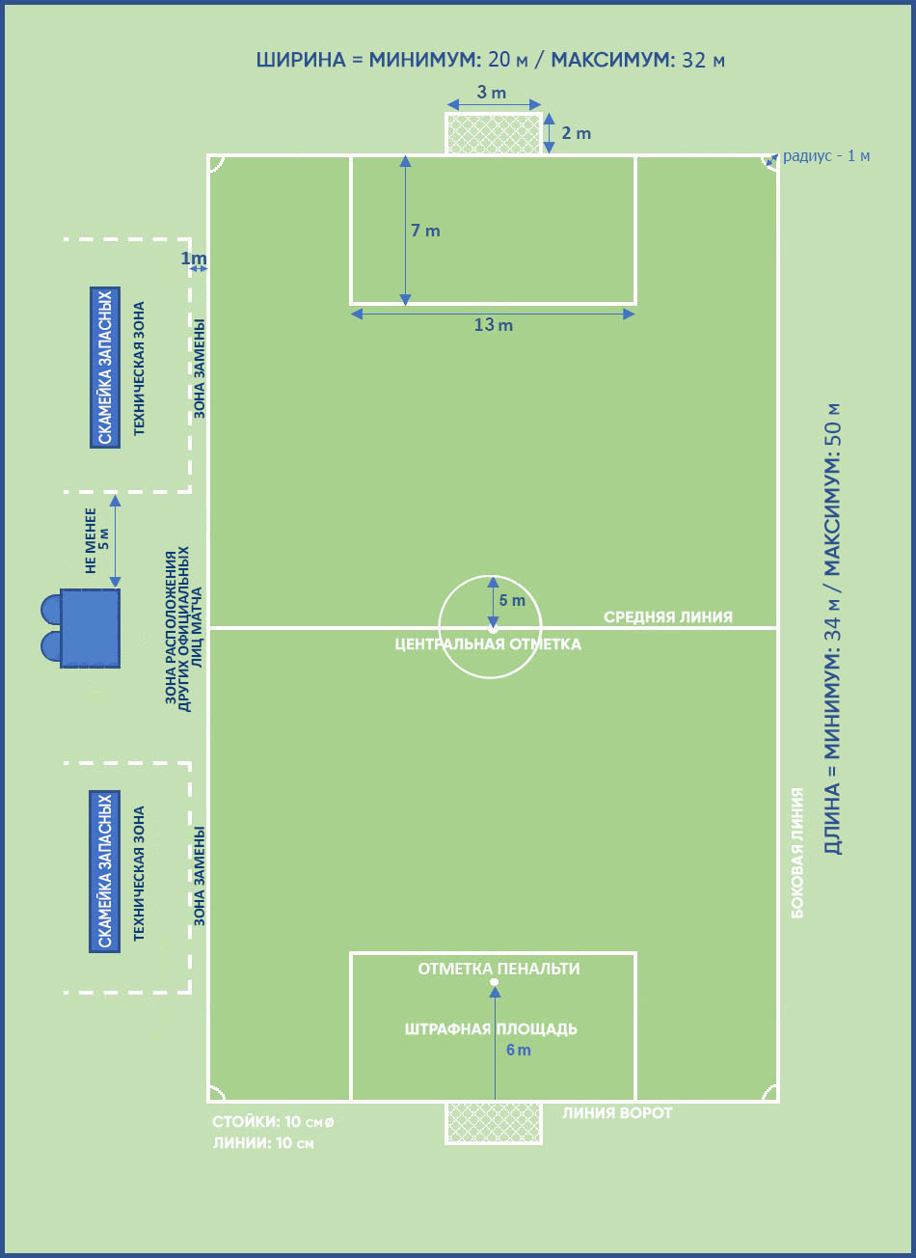
Рисунок 104. Маркировка, размеры и оборудование поля.

ПРАВИЛО 2 – МЯЧ

1. Свойства и параметры.
Все мячи должны:
иметь сферическую форму;
быть изготовлены из соответствующего требованиям материала;
иметь длину окружности от 68 см до 70 см;
весить от 410 г до 450 г на момент начала матча;
иметь давление равное 0,6-1,1 атм.
2. Замена поврежденного мяча.
Если мяч приходит в негодность:
игра останавливается и
возобновляется «спорным» мячом.
Если мяч приходит в негодность при начальном ударе, ударе от ворот, угловом ударе, штрафном/свободном ударе, пенальти или вбрасывании мяча, игра возобновляется тем же способом.
Если мяч приходит в негодность при выполнении пенальти (во время матча) или серии послематчевых пенальти (после матча) в тот момент, когда он двигался вперед, и до того, как коснулся игрока, перекладины или стоек ворот, то удар повторяется.
Мяч не может быть заменен в ходе матча без разрешения судьи.

ПРАВИЛО 3 – ИГРОКИ

1. Количество игроков.
Матч проводится с участием двух команд, каждая из которых состоит максимум из шести игроков; один из них должен быть вратарем. Матч нельзя начинать или продолжать после его остановки, если в любой из команд менее четырех игроков.
Если во время игры команда имеет менее четырех игроков, потому что один или несколько игроков преднамеренно покинули поле для игры, судья не обязан останавливать матч, и преимущество может быть использовано. После выхода мяча за пределы поля игра не должна возобновляться до тех пор, пока у команды на поле не будет как минимум четыре игрока.
Если в регламенте соревнований указано, что все игроки и запасные должны быть внесены в протокол до начального удара, а команда начинает матч, имея менее шести игроков, то принимать участие в матче могут по прибытии только игроки и запасные, внесенные в протокол.
Максимальное количество игроков, которые могут участвовать в матче и могут быть внесены в протокол матча, должно быть указано в регламенте соответствующих соревнований.
2. Количество замен.
Командам разрешается проводить неограниченное количество замен
с правом замененного игрока вновь выйти на поле.
3. Процедура замены.
При замене игрока запасным должны соблюдаться следующие условия:
о любой предполагаемой замене необходимо поставить в известность судью;
заменяющий игрок выходит на поле только после того, как его покинет заменяемый игрок;
заменяющий игрок выходит на поле через зону замены своей команды во время остановки игры.
Замена считается завершенной, когда заменяющий игрок выйдет на поле для игры; с этого момента заменяемый игрок становится замененным,
а заменяющий игрок становится игроком основного состава и может принять участие в любом возобновлении игры.
Заменяемый игрок должен покинуть поле в ближайшей точке на ограничивающей поле линии, если только иное не указано судьей. Игрок, нарушающий это правило, должен быть наказан за неспортивное поведение, то есть за задержку возобновления игры.
Замена завершается после выхода запасного игрока на поле. С этого момента запасной игрок становится полевым игроком, а покинувший поле игрок становится запасным. Все запасные игроки являются участниками матча и обязаны соблюдать Правила и выполнять указания судьи, независимо от того, принимают они участие в игре или нет.
4. Замена вратаря.
Любой из игроков может поменяться местами с вратарем при условии, что:
судья проинформирован до замены;
замена производится в момент остановки игры.
5. Нарушения и наказания.
Если игрок меняется местами с вратарем без предварительного разрешения судьи, игра продолжается. Когда мяч в следующий раз выйдет из игры, соответствующие игроки получают предупреждение с показом желтой карточки.
За любое другое нарушение этого Правила:
игроки предупреждаются;
игра возобновляется свободным ударом с места, где находился мяч в момент остановки игры.
6. Удаление игроков основного состава или запасных.
Игрок, который наказан удалением:
до предоставления списка команды, не может быть внесен в протокол матча;
после внесения в список команды и до начального удара, может быть заменен другим заявленным игроком;
после начального удара, состав команды удаленного игрока будет на одного игрока меньше в течение 5 минут с момента первого возобновления игры после удаления.
Игрок, получивший красную карточку, больше не может выходить на поле в текущей игре.
Игрок, который был внесен в список команды на матч (протокол) и удален до или после начального удара, не может быть заменен.
7. Лишние на поле.
Тренер и другие официальные лица, внесенные в список команды (за исключением игроков и запасных), являются официальными лицами команды. Любое лицо, не включенное в список команды как игрок, запасной или официальное лицо команды, является посторонним фактором.
Если официальное лицо команды, запасной, замененный, удаленный игрок или посторонний фактор окажутся на поле, судья должен:
остановить игру, только если произошло вмешательство в игру;
убрать лишнего с поля в момент остановки игры;
вынести соответствующие дисциплинарные санкции.
Если игра остановлена, и вмешательство совершено:
официальным лицом команды, запасным, замененным или удаленным игроком, то игра возобновляется штрафным или пенальти;
посторонним фактором, то игра возобновляется «спорным» мячом.
Если мяч движется в ворота, и вмешательство не препятствует игроку обороняющейся команды играть в мяч, то гол засчитывается, если мяч проходит в ворота (даже если произошел контакт с мячом), кроме случая, когда вмешательство было со стороны атакующей команды.
8. Игрок за пределами поля.
Если игрок, которому требуется разрешение судьи, чтобы вернуться
на поле, выходит на поле без этого разрешения, судья должен:
остановить игру (не обязательно немедленно, если игрок не вмешивается в игру или в действия официальных лиц матча, либо если может быть применено преимущество);
вынести игроку предупреждение за выход на поле без разрешения.
Если судья остановил игру, то она должна быть возобновлена:
штрафным ударом с места вмешательства;
свободным ударом с места, где находился мяч в момент остановки игры, если не было вмешательства.
Если игрок пересекает границы поля в результате игровых действий, это не считается нарушением.
9. Гол забит, когда на поле был лишний.
Если после забитого гола судья до возобновления игры понимает, что, когда забивался гол, на поле был лишний, и произошло вмешательство в игру:
судья должен отменить гол, если лишним был:
а) игрок, запасной, замененный, удаленный игрок или официальное лицо команды, которая забила гол; игра возобновляется штрафным ударом с места нахождения лишнего;
б) посторонний фактор, который вмешался в игру, за исключением гола, забитого при обстоятельствах, описанных в разделе «Лишние на поле»; игра возобновляется «спорным» мячом;
судья должен засчитать гол, если лишним был:
а) игрок, запасной, замененный, удаленный игрок или официальное лицо команды, в ворота которой был забит гол;
б) посторонний фактор, который не вмешался в игру.
Во всех случая судья должен убрать лишнего с поля.
Если после того как гол был забит, а игра возобновлена, судья понимает, что на поле был лишний, когда был забит гол, то гол не может быть отменен.
Если лишний все еще находится на поле, судья должен:
остановить игру;
убрать лишнего с поля;
возобновить игру «спорным» мячом, штрафным или свободным ударом соответственно.
Судья должен сообщить об инциденте в соответствующие органы.
10. Капитан команды.
Капитан команды не имеет особого статуса или привилегий, но несет ответственность за поведение команды.

ПРАВИЛО 4 – ЭКИПИРОВКА ИГРОКОВ

1. Безопасность.
Игрок не должен использовать экипировку или надевать что-либо, представляющее опасность.
Любые драгоценности (ожерелья, кольца, браслеты, серьги, кожаные и резиновые ремешки и так далее) запрещены и должны быть сняты. Не разрешается использовать ленту, чтобы их закрыть.
Игроки должны быть осмотрены до начала матча, а запасные – перед выходом на поле. Если игрок надевает или использует неразрешенную/опасную экипировку или ювелирные изделия, судья должен дать указание игроку:
снять этот предмет;
покинуть поле в момент следующей остановки игры, если игрок не может или не желает выполнить требование.
Игрок, отказывающийся выполнить требование или надевающий предмет снова, должен быть предупрежден.
2. Обязательная экипировка.
Обязательная экипировка игрока состоит из следующих отдельных предметов:
футболка с рукавами;
шорты;
гетры (лента или другие материалы, используемые или накладываемые сверху, должны быть того же цвета, что и часть гетр, на которую они накладываются или закрывают);
щитки (должны быть сделаны из подходящего материала, обеспечивающего достаточную степень защиты, и полностью закрыты гетрами);
обувь.
Вратари могут надевать спортивные штаны.
Игрок, случайно потерявший обувь или щиток, должен вернуть их на место как можно скорее и не позднее момента следующего выхода мяча из игры (если до того, как это сделано, игрок сыграет в мяч и/или забьет гол, гол засчитывается).
3. Цвета.
Две команды должны использовать такие цвета, чтобы отличаться друг от друга и от официальных лиц матча;
каждый вратарь должен использовать цвета, которые отличают его
от других игроков и официальных лиц матча;
если футболки двух вратарей одинакового цвета и других нет, судья разрешает начать матч.
Нижние майки должны:
быть однотонными, того же цвета, что и основной цвет рукава футболки
или иметь узор/цвета, точно повторяющий рукав футболки.
Подтрусники/трико должны быть того же цвета, что и основной цвет шорт или нижней части шорт – игроки одной команды должны использовать одинаковые цвета.
4. Прочая экипировка.
Разрешается использование безопасной защитной экипировки, например шлемов, масок, наколенников и налокотников, изготовленной из мягких, облегченных набивных материалов, а также вратарских кепок и спортивных очков.
4.1. Головные уборы.
Если используются головные уборы (исключая кепку вратаря), они должны:
быть черного цвета или основного цвета футболки (при условии, что игроки одной команды используют одинаковый цвет);
соответствовать профессиональному внешнему виду экипировки игроков;
не прикрепляться к футболке;
не представлять опасности как для надевающего его игрока, так и для других игроков (например, не иметь застегивающий/расстегивающий механизм вокруг шеи);
не иметь никаких выступающих частей (торчащих элементов).
5. Электронные средства связи.
Игрокам (включая запасных/замененных) не разрешается надевать или использовать какое-либо электронное оборудование или средства связи. Использование любых форм электронной связи руководителями команд запрещено, за исключением случаев, когда это напрямую связано со здоровьем или безопасностью игроков.
6. Слоганы, заявления, изображения.
На экипировке не должно быть никаких политических, религиозных или личных слоганов, являющихся оскорбительными для участников соревнований или противоречащими морали данного вида спорта.
Игроки не должны показывать нательное белье с политическими, религиозными, личными слоганами, являющихся оскорбительными для участников соревнований или противоречащими морали данного вида спорта.
7. Нарушения и наказания.
При любом нарушении данного Правила нет необходимости останавливать игру, а игрок:
получает указание от судьи покинуть поле для приведения экипировки в порядок;
покидает поле в момент остановки игры, если к тому моменту экипировка еще не исправлена.
Игрок, покинувший поле для приведения в порядок или замены экипировки, должен:
быть осмотрен одним из официальных лиц матча до того, как ему будет разрешено вернуться;
может вернуться на поле только с разрешения судьи (которое может быть дано во время игры).
Игрок, вышедший на поле без разрешения, должен быть предупрежден. Если игра была остановлена для вынесения санкций, и вмешательства в игру
не было, назначается свободный удар с места, где находился мяч в момент остановки.

ПРАВИЛО 5 – СУДЬЯ

1. Полномочия судьи.
Каждый матч контролируется судьей, который имеет все полномочия по обеспечению соблюдения Правил игры в отношении матча.
2. Права и обязанности судьи.
Судья:
обеспечивает соблюдение Правил игры;
принимает решение о начале, остановке, отмене игры в связи с погодными условиями и состоянии футбольного поля;
контролирует матч совместно с другими официальными лицами матча;
обеспечивает соответствие любых используемых мячей требованиям Правила 2;
обеспечивает соответствие экипировки игроков требованиям Правила 4;
определяет время начала игры и продолжительность перерыва;
ведет хронометраж игры и фиксирует события матча;
следит за штрафным временем удаленного игрока;
по своему усмотрению останавливает, временно прерывает или прекращает матч при любом нарушении Правил;
останавливает, временно прерывает или вовсе прекращает матч при любом постороннем вмешательстве;
останавливает матч, если, по его мнению, игрок получил серьезную травму, и обеспечивает его уход/вынос за пределы поля;
принимает решение об остановке/продолжении матча, в случае если игрок получил незначительную травму, позволяет продолжать игру до выхода мяча из игры;
обеспечивает, чтобы игрок покинул поле в случае кровотечения из раны (игрок может вернуться на поле только по сигналу судьи, убедившегося в том, что кровотечение остановлено);
позволяет продолжить игру, когда команда, против которой было совершено нарушение, получает выгоду от такого преимущества или назначает штрафной удар за первоначальное нарушение, если предполагавшимся преимуществом в тот момент не воспользовались;
когда игрок одновременно совершает более одного нарушения, его наказывают за более серьезное нарушение;
принимает меры дисциплинарного воздействия по отношению к игрокам, виновным в нарушениях, караемых предупреждением или удалением, при этом не обязан предпринять такие меры незамедлительно, но должен сделать это, как только мяч выйдет из игры;
принимает меры в отношении официальных лиц команд, ведущих себя некорректно, и может по своему усмотрению удалить их с поля и прилегающих к полю зон;
действует на основании рекомендации своего помощника или резервного судьи в отношении инцидентов, которые он сам не видел;
в случае обоснованных сомнений в правильности первоначально принятого решения имеет право на просмотр видеоповтора произошедшей игровой ситуации, если есть соответствующая техническая возможность, и это не затягивает время возобновления игры значительным образом в следующих ситуациях:
гол/не гол;
назначить/не назначить пенальти;
прямая красная карточка (не второе предупреждение);
ошибочная идентификация, когда судья предупреждает или удаляет не того игрока нарушившей Правила команды;
возможное нарушение Правил перед голом со стороны команды, забившей гол, при условии, что до момента взятия ворот игра не останавливалась судьей, мяч не покидал пределы поля и не переходил во владение к пропустившей команде;
обеспечивает, чтобы посторонние лица не появлялись на поле;
возобновляет матч после его остановки;
предоставляет соответствующим органам протокол матча, включающий информацию по всем принятым дисциплинарным мерам в отношении игроков или официальных лиц команд, а также по всем прочим инцидентам, происшедшим до, во время и после матча.
Цвет формы судьи должен отличаться от цвета формы играющих команд.
Решения судьи по фактам, связанным с игрой, являются окончательными. Судья может изменить решение только в случае, если он поймет его ошибочность или (на его усмотрение) по рекомендации своего помощника или после просмотра видеоповтора, но при условии, что он еще не возобновил игру.
3. Ответственность официальных лиц матча.
Судья (помощник судьи или резервный судья) не может привлекаться к гражданской ответственности за:
любую травму, полученную игроком, официальным лицом или зрителем;
любой ущерб, нанесенный имуществу любого рода;
любой иной ущерб, нанесенный любому лицу, клубу, компании, ассоциации или иной организации, который возник или мог возникнуть вследствие любого решения, принятого им в соответствии с требованиями Правил игры или в отношении обычных процедур, необходимых для организации матча, проведения и управления им (решение о том, допустимо ли проведение матча из-за состояния поля или прилежащих зон или из-за погодных условий; решение о прекращении матча по какой-либо причине; решение о состоянии оборудования или инвентаря, используемого во время матча, включая стойки ворот, перекладину, угловые флаги и мяч; решение останавливать или не останавливать матч из-за вмешательства зрителей или любой иной проблемы, возникшей в зоне, отведенной для зрителей; решение останавливать или не останавливать игру, чтобы позволить травмированному игроку покинуть поле для оказания ему помощи; решение просить или требовать, чтобы травмированный игрок покинул пределы поля для оказания ему помощи решение позволить или не позволить игроку носить некоторые предметы одежды или экипировки; решение (в пределах того, что может входить в его обязанности) позволить или не позволить любым лицам (включая официальных лиц команды или стадиона, представителей службы безопасности, фотографов или других представителей средств информации) находиться в непосредственной близости к полю;
любое другое решение, которое он может принять в соответствии с Правилами игры или в силу его обязанностей по условиям правил, по которым проводится данный матч.
Под фактами, связанными с игрой, подразумевается засчитанный или не засчитанный гол, а также результат игры.
Когда основное время матча заканчивается, резервный судья объявляет командам количество добавленных минут. В отсутствии резервного главный судья сам объявляет командам и показывает жестом количество компенсированного времени. После игры судья объявляет командам окончательный счет игры.
6. Сигналы судьи (Рисунок 105).
Пенальти Свободный удар Штрафной удар

Угловой удар Удар от ворот Красная и желтая
карточка
Преимущество
Рисунок 105. Сигналы судьи.

ПРАВИЛО 6 – ДРУГИЕ ОФИЦИАЛЬНЫЕ ЛИЦА МАТЧА

Другие официальные лица матча (помощники/резервный судья) могут быть назначены на матчи.
Права и обязанности помощника/резервного судьи:
помогать судье контролировать матч в соответствии с Правилами игры, но окончательное решение всегда будет принимать судья;
помогать в выполнении любых административных обязанностей до,
во время и после матча, как того потребует судья;
помогать в процедуре замены игроков во время матча;
следить за штрафным временем удаленного игрока;
по мере необходимости проверять мячи, которыми заменяются вышедшие из строя; если используемый в матче мяч должен быть заменен в ходе игры, обеспечивает наличие другого мяча – по указанию судьи, сводя тем самым задержку в игре до минимума;
вправе проверять экипировку запасных до их выхода на игровое поле; если их экипировка не соответствует Правилам игры, он ставит об этом
в известность судью;
помощник судьи/резервный судья обязан информировать судью о некорректном поведении игроков и официальных лиц играющих команд, если таковые не были замечены судьей матча.
В случае необоснованного вмешательства или некорректного поведения судья освобождает своего помощника/резервного судью от его обязанностей и подает рапорт в соответствующий орган.

ПРАВИЛО 7 – ПРОДОЛЖИТЕЛЬНОСТЬ МАТЧА

1. Игровое время.
Матч состоит из двух равных таймов по 25 минут каждый, время которых может быть сокращено, только если между судьей и двумя командами достигнута договоренность до начала матча, и это соответствует регламенту соревнований.
2. Перерыв между таймами.
Игроки имеют право на перерыв между таймами, не более 10 минут;
В регламенте соревнований должна указываться продолжительность перерыва между таймами, которая может быть изменена только с разрешения судьи.
3. Учет потерянного времени.
По ходу каждого из таймов судья ведет учет игрового времени, которое было потеряно из-за:
осмотра и/или перемещения за пределы поля травмированных игроков;
затягивания времени;
вынесения дисциплинарных санкций;
остановок по медицинским показаниям, разрешенных регламентом соревнований, например, остановок для принятия напитков (которые не должны превышать одну минуту) и «прохладительных» остановок (от полутора до трех минут);
любых других причин, включая всякие значительные задержки возобновления игры (например, из-за вмешательства постороннего фактора).
Помощник судьи/резервный судья в конце последней минуты каждого тайма показывает минимальное количество компенсированного времени, определенного судьей. Компенсированное время может быть увеличено судьей, но не уменьшено.
Судья не должен исправлять ошибку хронометража в первом тайме, изменяя продолжительность второго тайма.
4. Пенальти.
Если пенальти должен быть выполнен или повторен, продолжительность тайма увеличивается до завершения удара.

ПРАВИЛО 8 – НАЧАЛО И ВОЗОБНОВЛЕНИЕ ИГРЫ

Начальный удар выполняется в начале каждого из таймов матча, обоих таймов дополнительного времени и при возобновлении игры после забитого гола.
Штрафные и свободные удары, удары с отметки пенальти, вбрасывание мяча, удары от ворот и угловые удары являются другими способами возобновления игры (смотреть Правила 13 – 17).
«Спорный» мяч является способом возобновления игры, когда судья остановил игру, и Правилами не предусмотрено ни одного из вышеуказанных способов возобновления игры.
Если нарушение произошло, когда мяч не был в игре, то способ возобновления игры не меняется.
1. Начальный удар.
1.1. Процедура.
Команда, которая выиграла жребий, выбирает, какие ворота атаковать
в первом тайме, или право выполнить начальный удар;
в зависимости от вышеперечисленного их соперники выполняют начальный удар или решают, какие ворота атаковать в первом тайме;
команда, которая выбирала, какие ворота атаковать в первом тайме, выполняет начальный удар во втором тайме;
во втором тайме команды меняются половинами поля и атакуют противоположные ворота;
после забитого командой гола начальный удар выполняется соперником.
При каждом начальном ударе:
все игроки за исключением выполняющего начальный удар должны находиться на своей половине поля;
соперники команды, выполняющей начальный удар, должны находиться не ближе 5 м от мяча, пока тот не войдет в игру;
мяч должен быть неподвижен на центральной отметке;
судья дает сигнал;
мяч в игре, когда по нему нанесен удар ногой, и он очевидно движется;
гол может быть забит в ворота соперников непосредственно с начального удара; если мяч напрямую попадает в ворота команды, игрок которой выполняет начальный удар, назначается угловой удар.
1.2. Нарушения и наказания.
Если игрок, выполняющий начальный удар, коснется мяча снова до того, как его коснется другой игрок, назначается свободный удар или штрафной удар в случае нарушения при игре рукой в мяч.
В случае любого другого нарушения процедуры выполнения начального удара, начальный удар повторяется.

2. «Спорный» мяч.
2.1. Процедура.
«Спорный» мяч бросается для вратаря защищающейся команды в его штрафной площади, если во время остановки игры:
мяч был в штрафной площади;
последнее касание мяча произошло в штрафной площади.
Во всех других случаях судья бросает «спорный» мяч для одного игрока команды, которая последней коснулась мяча, в месте, где его последний раз коснулся игрок, посторонний фактор или, как определено в Правиле 9.1, официальное лицо матча.
Все остальные игроки (обеих команд) должны оставаться
на расстоянии не менее 4 м от мяча, пока он не войдет в игру.
Мяч в игре, когда он коснется земли.
2.2. Нарушения и наказания.
«Спорный» мяч разыгрывается снова, если:
мяч коснется игрока до того, как коснется земли;
мяч покидает пределы поля после касания земли, но не касается ни одного из игроков.
Если после «спорного» мяча он попадает в ворота, не коснувшись как минимум двух игроков, игра возобновляется:
ударом от ворот, если мяч попал в ворота соперников;
угловым ударом, если мяч попал в свои ворота.

ПРАВИЛО 9 – МЯЧ В ИГРЕ И НЕ В ИГРЕ

1. Мяч не в игре.
Мяч не в игре, когда:
он полностью пересек линию ворот или боковую линию по земле или по воздуху;
игра была остановлена судьей;
он касается официального лица матча, остается на поле и:
а) команда начинает перспективную атаку, или
б) мяч попадает напрямую в ворота, или
в) владение мячом переходит к другой команде.
Во всех этих случаях игра возобновляется «спорным» мячом.
2. Мяч в игре.
Мяч находится в игре все остальное время, когда он касается официального лица матча и когда он отскакивает от стойки ворот, перекладины или углового флагштока и остается на поле для игры.
3. Крытый стадион.
В помещении минимальная высота потолка должна определяться регламентом соревнований, но не может быть меньше четырех метров.
Если мяч касается потолка, игра возобновляется вбрасыванием мяча игроком противоположной команды, который последним коснулся мяча.
Вбрасывание должно выполняться с точки, ближайшей к точке, где мяч ударился о потолок.

ПРАВИЛО 10 – ОПРЕДЕЛЕНИЕ РЕЗУЛЬТАТА МАТЧА

1. Гол.
Гол считается забитым, если мяч полностью пересек линию ворот между стойками и под перекладиной, при условии, что перед этим команда, забившая гол, не нарушила Правила игры.
Если вратарь забрасывает мяч рукой напрямую в ворота команды соперника, назначается удар от ворот.
Если судья дал свисток засчитать гол до того, как мяч полностью пересек линию ворот, игра возобновляется «спорным» мячом.
2. Победитель матча.
Команда, забившая большее количество голов, считается победителем. Если обе команды не забили голов или забили одинаковое количество, матч заканчивается вничью.
Если регламент соревнований требует определить победителя матча, закончившегося вничью, или при равенстве по итогам матчей дома и в гостях, то разрешены только следующие процедуры определения команды-победителя:
правило голов, забитых в гостях;
два равных тайма дополнительного времени продолжительностью
не более 5 минут каждый;
серия послематчевых пенальти.
Может использоваться комбинация вышеуказанных процедур.
3. Серия послематчевых пенальти.
Серия послематчевых пенальти выполняется по окончании матча, и, если не предусмотрено другого, применяются соответствующие Правила игры. Игрок, удаленный во время матча, не допускается к участию в серии. Замечания и предупреждения, вынесенные игрокам и официальным лицам команд во время матча, не переносятся на серию послематчевых пенальти.

3.1. Процедура:
3.1.1. До начала серии послематчевых пенальти.
Если нет никаких других причин (например, состояние поля, безопасность и так далее), судья подбрасывает монету, чтобы определить ворота, в которые будет пробиваться серия. Их можно поменять только по соображениям безопасности, либо если ворота или игровое покрытие станут непригодными.
Судья снова подбрасывает монету, и команда, которая выигрывает жребий, решает, какой удар она будет производить: первый или второй.
Все игроки, включенные в протокол матча, имеют право выполнять удары в серии послематчевых пенальти.
Каждая команда отвечает за выбор порядка, в котором игроки, имеющие право выполнять удары в серии, будут их выполнять. Судье не сообщается очередность выполнения ударов.
Если на момент окончания матча и до начала или во время серии ударов одна команда имеет на поле больше игроков, чем соперник, она обязана сократить число своих игроков, уравняв их количество с командой соперников. Судья должен быть проинформирован об имени и номере каждого исключенного игрока. Любой исключенный игрок не может участвовать в серии ударов (за исключением изложенного ниже).
Вратарь, который не способен продолжить игру до или во время выполнения серии ударов, может быть заменен игроком, исключенным для уравнивания количества игроков, или запасным. Но замененный вратарь не принимает дальнейшего участия в игре и не может выполнять удар.
Если вратарь уже произвел удар, то заменяющий его игрок не может выполнять удар до следующего круга ударов.
3.1.2. Во время выполнения серии послематчевых пенальти.
Только имеющим право на выполнение удара игрокам и официальным лицам матча разрешено находиться на поле.
Все имеющие право на выполнение удара игроки, за исключением игрока, выполняющего удар, и двух вратарей, должны оставаться с помощником судьи на противоположной половине поля для игры;
Вратарь команды, выполняющей удар, должен оставаться на поле за пределами штрафной площади, в месте пересечения линии ворот с ограничивающей штрафную площадь линией на стороне технической зоны.
Любой имеющий право на выполнение удара игрок может в любое время заменить вратаря во время выполнения пенальти при условии, что он проинформировал судей и надел соответствующую майку.
Удар считается выполненным, когда мяч завершил движение, вышел
из игры или судья остановил игру из-за любого нарушения. Выполняющий удар игрок не может повторно касаться мяча.
Судьи ведут учет выполняемых ударов.
Если вратарь совершает нарушение, и в результате удар повторяется, вратарю выносится замечание за первое нарушение и предупреждение за любое последующее нарушение (-ия).
Если бьющий игрок наказывается за нарушение Правил, совершенное после сигнала судьи на выполнение удара, удар считается утраченным, а выполняющий удар игрок предупреждается.
Если оба – вратарь и выполняющий удар игрок – одновременно совершают нарушение, то удар считается утраченным, а бьющий игрок предупреждается.
3.1.3. Обе команды выполняют по пять ударов в соответствии с нижеуказанными условиями.
Удары выполняются командами поочередно.
Каждый удар выполняется другим игроком, и все имеющие на это право игроки должны выполнить свой удар до того, как любой игрок может выполнить повторный удар.
Если до того как обе команды выполнят по пять ударов, одна из них забьет больше голов, чем может забить другая, даже выполнив все пять ударов, дальнейшее выполнение ударов прекращается.
Если после выполнения пяти ударов каждой из команд счет равный, выполнение ударов продолжается, пока одна из команд не забьет на гол больше, чем другая, при одинаковом количестве выполненных ударов.
Вышеуказанный принцип действует для любого последующего ряда ударов, но команда может изменить порядок игроков, выполняющих удары.
Удары в серии послематчевых пенальти не должны задерживаться из-за игрока, который покидает поле. Удар игрока будет утрачен (считаться незабитым), если игрок не возвращается ко времени выполнения удара.
3.1.4. Замены и удаления во время серии послематчевых пенальти.
Игрок, запасной, замененный игрок или официальное лицо могут быть предупреждены или удалены.
Удаленный вратарь должен быть замещен любым имеющим право на выполнение удара игроком.
Не являющийся вратарем игрок, который не способен продолжить игру, не может быть заменен.
Судья не должен прекращать матч, если в команде осталось менее семи игроков.
ПРАВИЛО 11 – ПОЛОЖЕНИЕ «ВНЕ ИГРЫ»
Положение «вне игры» не фиксируется.

ПРАВИЛО 12 – НАРУШЕНИЕ ПРАВИЛ И НЕДИСЦИПЛИНИРОВАННОЕ ПОВЕДЕНИЕ

Штрафные и свободные удары могут назначаться только за нарушения, совершенные, когда мяч находится в игре.
1. Штрафной удар.
Штрафной удар назначается, если игрок, по мнению судьи, совершает любое из следующих нарушений против соперника в неосторожной или безрассудной манере или с использованием чрезмерной физической силы:
атакует соперника;
напрыгивает;
бьет или пытается ударить ногой;
толкает;
бьет или пытается ударить чем-либо (включая удар головой);
выполняет подкат или вступает в единоборство;
делает или пытается сделать подножку.
Если нарушение включает в себя физический контакт, оно наказывается штрафным ударом или пенальти.
Неосторожность – когда игрок проявляет невнимательность или нерасчетливость в единоборстве или действует неосмотрительно. Дисциплинарные санкции не требуются.
Безрассудность – когда игрок не учитывает опасность своих действий или возможных последствий для соперника. Он должен быть предупрежден.
Использование чрезмерной силы – когда игрок превышает необходимое усилие и угрожает безопасности соперника. Он должен быть удален с поля.
Штрафной удар назначается, если игрок совершает любое из следующих нарушений:
играет рукой в мяч (за исключением вратаря внутри своей штрафной площади);
задерживает соперника;
мешает продвижению соперника при помощи физического контакта;
кусает или плюет в кого-либо из списка команды, включенного
в протокол, или официальных лиц матча;
бросает предмет в мяч, соперника или официальное лицо матча или совершает контакт с мячом удерживаемым предметом.
Смотри также нарушения в Правиле 3.
2. Игра рукой в мяч.
Для определения нарушения при игре рукой в мяч верхней границей руки считается линия, проходящая по нижней границе подмышечной впадины (Рисунок 106).

Рисунок 106. Определение нарушения при игре рукой в мяч.

Не каждое касание мяча рукой является нарушением.
Нарушением является, если игрок:
умышленно касается мяча рукой, например, совершая движение рукой к мячу;
касается мяча рукой, которая делает его тело неестественно больше (считается, что игрок неестественно увеличил размеры тела, если положение его руки не является следствием или не оправдано движением тела игрока в данной конкретной ситуации; выставляя руку подобным образом, игрок рискует быть наказанным, если мяч попадет в руку);
забивает гол в ворота соперника:
а) непосредственно рукой, даже если это произошло случайно, в том числе это относится и к вратарю;
б) сразу после того, как мяч коснулся его руки (даже если это произошло случайно).
Вратарь за пределами штрафной площади имеет те же ограничения по игре рукой в мяч, как и любой другой игрок. Если вратарь играет в мяч рукой в своей штрафной площади, когда это ему не разрешено, назначается свободный удар, но дисциплинарные санкции не применяются. Однако если нарушением является повторная игра в мяч (рукой или без ее использования) после возобновления игры и до того как мяча коснется другой игрок, к вратарю должны быть применены дисциплинарные санкции, если нарушение срывает перспективную атаку, либо лишает игрока соперника или команду соперника гола/явной возможности забить гол.
2. Свободный удар.
Свободный удар назначается, если игрок:
играет опасно;
мешает продвижению соперника без физического контакта;
выражает несогласие, используя оскорбительные, обидные или нецензурные выражения и/или действия или другие словесные нарушения;
мешает вратарю выпустить мяч из рук либо бьет/пытается ударить
по мячу, когда вратарь выпускает мяч из рук;
инициирует умышленный трюк, чтобы мяч был передан вратарю (включая штрафной/свободный удар и удар от ворот) головой, грудью, коленом и так далее, для того чтобы обойти Правила, независимо от того касается ли вратарь мяча руками; вратарь наказывается, если инициирует такую ситуацию;
совершает любое иное нарушение, не упомянутое в Правилах, из-за которого игра останавливается для вынесения предупреждения или удаления игрока.
Свободный удар назначается, если вратарь в пределах своей штрафной площади совершает любое из следующих нарушений:
контролирует мяч рукой более шести секунд, прежде чем выпустит его из рук;
касается мяча рукой после того, как выпустит его, и до того, как мяча касается другой игрок;
касается мяча рукой (за исключением случая, когда вратарь явно ударил или попытался ударить мяч ногой, чтобы выбить его в игру) после того, как:
а) партнер по команде передал ему мяч ударом ногой;
б) получил мяч непосредственно после вбрасывания, выполненного партнером по команде.
Вратарь считается контролирующим мяч рукой (-ами), когда:
мяч находится между рук или между рукой и любой поверхностью (например, землей, собственным телом); или вратарь касается мяча любой частью рук, за исключением случаев, когда мяч отскакивает от вратаря или вратарь парирует удар;
держит мяч на вытянутой открытой ладони;
ударяет им об землю или подбрасывает его в воздух.
Вратарь не может быть атакован соперником, когда контролирует мяч рукой (-ами).
3. Опасная игра.
Опасная игра подразумевает любое действие, когда игрок, пытаясь сыграть в мяч, угрожает нанести травму кому-либо (в том числе самому себе), и включает в себя помеху ближайшему сопернику играть в мяч из-за боязни получить травму.
«Ножницы» или «велосипедный удар» разрешены, при условии, что это действие не представляет опасности для соперника.
4. Помеха продвижению соперника без физического контакта.
Помеха продвижению соперника – перемещение на путь движения соперника с целью преградить, заблокировать или замедлить его движение или вынудить изменить его направление, когда мяч не находится на игровом расстоянии от обоих игроков.
Все игроки имеют право занимать свою позицию на поле. Находиться на пути соперника – это не то же самое, что двигаться, чтобы оказаться на его пути.
Игрок может закрывать мяч, занимая позицию между соперником и мячом, если мяч находится на игровом расстоянии, и нет задержки соперника руками или телом. Если мяч находится на игровом расстоянии, игрок может быть атакован соперником разрешенным способом.
Если мяч находится в пределах игрового расстояния, соперник может атаковать игрока разрешенным способом.
5. Дисциплинарные санкции.
Судья имеет полномочия применять дисциплинарные санкции с момента выхода на поле для его предматчевого осмотра до момента ухода с поля после окончания матча (включая серию послематчевых пенальти).
Если игрок или официальное лицо команды совершит нарушение, за которое его следует удалить, до выхода на поле в начале матча, судья имеет право не разрешить игроку или официальному лицу команды принимать участие в матче (смотреть Правило 3.6); судья сообщает о любых других случаях недисциплинированного поведения.
Если игрок или официальное лицо команды совершает нарушение, которое заслуживает предупреждения или удаления, на поле или за его пределами, ему выносится наказание в соответствии с характером нарушения.
Желтая карточка сигнализирует о предупреждении, а красная карточка – об удалении.
Красная и желтая карточка могут быть показаны только игроку, запасному, замененному игроку или официальному лицу команды.
5.1. Игроки, запасные и замененные игроки.
5.1.1. Задержка возобновления игры для показа карточки.
Если судья решил предупредить или удалить игрока, игра не должна возобновляться до тех пор, пока санкции не будут вынесены, за исключением случая, когда команда, против которой было совершено нарушение, быстро выполняет штрафной/свободный удар, имеет явную возможность забить гол, и судья не начал процедуру вынесения дисциплинарных санкций. Санкция выносится при следующей остановке игры. Если нарушение заключалось
в лишении соперника явной возможности забить гол, игрок наказывается предупреждением. Если нарушение помешало перспективной атаке или сорвало ее, предупреждение игроку не выносится.
5.1.2. Преимущество.
Если судья применяет принцип преимущества при нарушении, за которое было бы вынесено предупреждение/удаление, если бы игра была остановлена, это предупреждение/удаление должно быть показано, когда мяч в следующий раз выйдет из игры, за исключением случаев лишения соперника очевидной возможности забить гол, тогда игрок получает предупреждение за неспортивное поведение.
Принцип преимущества не должен применяться в ситуациях, связанных с серьезной нечестной игрой, агрессивным поведением или вторым наказуемым нарушением, за исключением случаев, когда есть явная возможность забить гол.
Судья должен удалить игрока, когда мяч в следующий раз выйдет из игры, но если игрок ведет мяч или ведет единоборство с соперником/мешает ему, судья останавливает игру, удаляет игрока и возобновляет игру свободным ударом, если только игрок не совершил более серьезное нарушение.
Если защитник начинает задерживать нападающего за пределами штрафной площади и продолжает удерживать внутри штрафной площади, судья должен назначить пенальти.
5.1.3. Нарушения, наказываемые предупреждением.
Игрок получает предупреждение, если он виновен в следующем:
затягивание возобновления игры;
демонстрация несогласия словом или действием;
преднамеренный выход с поля без разрешения судьи;
несоблюдение требуемого расстояния при возобновлении игры угловым ударом, штрафным ударом или вбрасыванием;
систематические нарушения (не существует конкретного количества или характеристики нарушений, чтобы считать их «систематическими»);
неспортивное поведение.
Запасной или замененный игрок получает предупреждение, если он виновен в следующем:
затягивание возобновления игры;
демонстрация несогласия словом или действием;
выход или возвращение на поле без разрешения судьи;
неспортивное поведение.
Если были совершены два отдельных нарушения, наказуемых предупреждением (даже непосредственно одно за другим), они должны наказываться двумя предупреждениями, например, если игрок выходит на поле без требуемого разрешения и совершает безрассудный подкат/срыв перспективной атаки физическим нарушением/игрой рукой в мяч и так далее.
5.1.4. Предупреждения за неспортивное поведение.
Существуют различные обстоятельства, при которых игрок должен быть предупрежден за неспортивное поведение, в том числе, если игрок:
попытается обмануть судью, например, симулируя травму или притворяясь, что против него было совершено нарушение (симуляция);
меняется местами с вратарем во время игры или без разрешения судьи;
совершает нарушение, наказуемое штрафным ударом;
сыграет в мяч рукой, чтобы помешать или остановить перспективную атаку;
совершает любое нарушение, которое мешает или останавливает перспективную атаку, за исключением случаев, когда судья назначает пенальти за нарушение, при котором была попытка сыграть в мяч;
лишает соперника очевидной возможности забить гол с помощью нарушения, при котором была попыткой сыграть в мяч, и судья назначает пенальти;
сыграет в мяч рукой при попытке забить гол (независимо от того, была ли попытка успешной) или при неудачной попытке предотвратить гол;
делает неразрешенные отметки на поле для игры;
ведет мяч, покидая поле после того, как получил разрешение судьи покинуть поле;
проявляет неуважение к игре;
использует умышленную уловку для передачи мяча вратарю (включая выполнение штрафного удара) головой, грудью, коленом и так далее, чтобы обойти Правила, независимо от того, касается ли вратарь мяча руками;
словесно отвлекает внимание соперника во время игры или при ее возобновлении.
5.1.5. Празднование гола.
Игроки могут праздновать забитый гол, но празднование не должно быть чрезмерным; хореографические празднования не приветствуются и не должны вызывать чрезмерную трату времени.
Выход за пределы поля для празднования гола не является нарушением, но игроки должны вернуться как можно скорее.
Игрок должен быть предупрежден, если он:
забирается на ограждение по периметру и/или приближается к зрителям таким образом, который может вызвать проблемы с безопасностью и/или охраной порядка;
жестикулирует или действует в провокационной, насмешливой или подстрекательской манере;
закрывает голову или лицо маской или другим подобным предметом;
снимает футболку или накрывает ей голову.
5.1.6. Затягивание возобновления игры.
Судьи должны вынести предупреждение игрокам, которые затягивают возобновление игры следующими способами:
кажется, что игрок выполняет вбрасывание, но внезапно оставляет его партнеру по команде;
затягивает выход с поля при замене;
затягивает уход с поля после оказания медицинской помощи;
чрезмерно затягивает возобновления игры;
отбивает или уносит мяч, или провоцирует конфронтацию путем умышленного касания мяча после того, как судья остановил игру;
выполняет штрафной удар с неправильной позиции для повторного удара;
вратарь притворяется травмированным, чтобы получить лечение на поле.
5.1.7. Нарушения, наказуемые удалением.
Игрок, который совершит любое из следующих нарушений, удаляется с поля:
лишает соперника гола или явной возможности забить гол нарушением при игре рукой в мяч (кроме вратаря в своей штрафной площади);
лишает соперника гола или явной возможности забить гол, чье общее движение направлено к воротам нарушившего Правила игрока, с помощью нарушения, наказуемого штрафным/свободным ударом (учитывая описанное ниже);
совершает серьезное нарушение Правил;
кусает или плюет в кого-либо;
ведет себя агрессивно;
использует оскорбительные, обидные или нецензурные выражения и/или жесты;
получает второе предупреждение в одном матче.
Игрок, который был удален, должен покинуть прилегающее к полю пространство и техническую зону.
Если игрок, находящийся на поле, удаляется во время игры, он может быть заменен другим игроком по истечении пяти минут игрового времени с момента первого возобновления игры после того, как была показана красная карточка, с разрешения судьи и при условии, что мяч в этот момент находится не в игре, если иное время не будет установлено регламентом соревнований.
5.1.8. Лишение гола или явной возможности забить гол.
Игрок, удаленный игрок, запасной или замененный игрок, который выходит на поле без разрешения судьи и мешает игре или сопернику и лишает команду соперника гола или очевидной возможности забить гол, получает красную карточку.
Необходимо учитывать следующее:
расстояние от места нарушения до ворот;
основное направление атаки;
возможность сохранения или получения контроля над мячом;
расположение и количество защитников.
Если игрок совершает нарушение против соперника в пределах своей штрафной площади, что лишает соперника очевидной возможности забить гол, и судья назначает пенальти, нарушитель получает предупреждение, если нарушение было попыткой сыграть в мяч; при всех других обстоятельствах (например, захват, задержка, толчок, отсутствие возможности сыграть в мяч и так далее) нарушивший игрок должен быть удален.
5.1.9. Серьезное нарушение правил.
Подкат или единоборство, которые угрожают безопасности соперника или выполняются с использованием чрезмерной силы или с чрезмерной жестокостью, должны быть наказаны как серьезное нарушение Правил.
Любой игрок, бросающийся на соперника в борьбе за мяч спереди, сбоку или сзади с использованием одной или обеих ног с применением чрезмерной силы или угрожающий безопасности соперника, виновен в серьезном нарушении Правил.
5.1.10. Агрессивное поведение.
Агрессивное поведение – попытка или использование игроком чрезмерной силы или жестокости в отношении соперника (без ведения борьбы за мяч), партнера по команде, официального лица команды, официального лица матча, зрителя или любого другого лица, независимо от того, имел ли место контакт.
Кроме того, если игрок не борется за мяч и умышленно бьет соперника или любое другое лицо по голове или по лицу рукой, он виновен в агрессивном поведении, кроме случая, когда использованная сила была незначительной.
5.1.11. Официальные лица команды.
Если нарушение совершено кем-либо из присутствующих в технической зоне (запасным, замененным, удаленным игроком или официальным лицом команды), и нарушитель не может быть идентифицирован, то наказание несет старший тренер, присутствующий в технической зоне.
5.1.12. Замечание.
Следующие нарушения обычно должны приводить к замечанию (повторные или вопиющие нарушения должны приводить к предупреждению или удалению):
выход на поле в вежливой/неконфронтационной манере;
отсутствие должного взаимодействия с официальным лицом матча, например, игнорирование инструкции/требования помощника судьи или резервного судьи;
незначительное/«легкое» несогласие (словом или действием)
с решением судьи;
случайное покидание пределов технической зоны без совершения другого нарушения Предупреждение.
5.1.13. Предупреждение.
Нарушения, наказуемые предупреждением, включают в себя
(но не ограничиваются этим):
явное/устойчивое несоблюдение границ технической зоны своей команды;
задержка возобновления игры своей командой;
умышленный вход в техническую зону команды соперника
(без конфронтации);
несогласие словом или действием, включая:
а) бросок/удар ногой бутылки с водой или других предметов;
б) жесты, демонстрирующие явное неуважение в отношении официального лица матча, например, саркастические аплодисменты;
в) жестикуляция или действия в провокационной или подстрекательской манере;
г) постоянное недопустимое поведение (включая повторные наказуемые замечанием нарушения);
д) демонстрация неуважения к игре.
5.1.14. Удаление.
Нарушения, наказуемые удалением, включают в себя (но не ограничиваются этим):
препятствование возобновлению игры командой соперника, например: удерживание мяча, выбивание мяча, препятствование движению игрока;
преднамеренное покидание технической зоны для:
а) демонстрации возмущения или протеста в отношении официального лица матча;
б) действий в провокационной или подстрекательской манере;
вход в техническую зону команды соперника в агрессивной или конфронтационной манере;
умышленный бросок/удар ногой предмета в поле;
выход на поле для:
а) конфронтации с официальным лицом матча (в том числе во время перерыва и после окончания матча);
б) вмешательства в игру, в действия соперника или официального лица матча;
физическое воздействие или агрессивное поведение (в том числе плевки или укусы) в отношении игрока соперника, запасного игрока соперника, официального лица команды соперника, официального лица матча, зрителя или любого другого лица (например: мальчика/девочки, подающих мяч, представителя службы безопасности или организатора соревнования и так далее);
получение второго предупреждения в этом же матче;
использование оскорбительных, обидных или нецензурных выражений и/ или жестов;
использование несанкционированного электронного или коммуникационного оборудования и/или поведение в неприемлемой манере
в результате использования электронного или коммуникационного оборудования;
агрессивное поведение.
5.1.15. Нарушения, когда бросается предмет (или мяч).
Во всех случаях судья применяет соответствующие дисциплинарные санкции:
за безрассудные действия предупреждает нарушившего игрока
за неспортивное поведение;
за использование чрезмерной силы удаляет нарушителя за агрессивное поведение.
6. Возобновление игры после нарушений и недисциплинированного поведения.
Если мяч не в игре, игра возобновляется в соответствии с предыдущим решением. Если мяч в игре, и игрок совершил физическое нарушение на поле против:
соперника – назначается свободный, или штрафной удар, или пенальти;
партнера по команде, запасного, замененного или удаленного игрока, официального лица команды или официального лица матча – назначается штрафной удар или пенальти;
любого другого человека – назначается розыгрыш «спорного мяча».
Если мяч находится в игре и:
игрок совершает нарушение против официального лица матча или игрока соперника, запасного, замененного или удаленного игрока или официального лица команды за пределами поля или
запасной, замененный или удаленный игрок или официальное лицо команды совершает нарушение или создает помехи противнику или официальному лицу матча за пределами поля,
то игра возобновляется штрафным ударом с границы поля, ближайшей
к тому месту, где произошло нарушение/вмешательство. Назначается пенальти, если это нарушение, наказуемое штрафным ударом в пределах штрафной площади нарушителя.
Если игрок, находящийся на поле или за его пределами, бросает предмет (включая мяч) в игрока соперника, запасного, замененного или удаленного игрока, официального лица команды, официального лица матча или в мяч, игра возобновляется штрафным ударом с того места, где предмет попал или мог опасть в человека или в мяч. Если это место находится за пределами поля, штрафной удар выполняется с ближайшей точки на границе поля; пенальти назначается, если это произошло в пределах штрафной площади нарушителя.
Если запасной, замененный или удаленный, временно ушедший с поля игрок, или официальное лицо команды бросает или ударяет ногой по предмету на поле, и это помешает игре, сопернику или официальному лицу матча, игра возобновляется штрафным ударом (или пенальти), с того места, где предмет помешал игре или попал, или мог бы попасть в соперника, официальное лицо матча или мяч.

ПРАВИЛО 13 – ШТРАФНОЙ/СВОБОДНЫЙ УДАРЫ

1. Виды ударов.
Штрафной и свободный удары назначаются в пользу команды соперников игрока, запасного, удаленного игрока или официального лица команды, совершившего нарушение.
2. Сигнал «свободный удар».
Судья показывает свободный удар поднятием руки над головой. Он сохраняет этот сигнал до тех пор, пока удар не будет выполнен и мяч не коснется другого игрока, не выйдет из игры или не станет очевидно, что гол не может быть забит напрямую с удара.
Свободный удар должен быть повторен, если судья не просигнализировал, что удар свободный, а мяч был напрямую забит в ворота.
3. Мяч попадает в ворота.
Если мяч попадает в ворота соперника непосредственно со штрафного удара, гол засчитывается.
Если мяч попадает в ворота соперника непосредственно со свободного удара, назначается удар от ворот.
Если мяч попадает в собственные ворота непосредственно со штрафного/свободного удара, назначается угловой удар.
4. Процедура.
Все удары выполняются с места нарушения, за исключением:
штрафной/свободный удары в пользу обороняющейся команды в ее штрафной площади выполняются с любой точки этой площади;
штрафной/свободный удары, назначаемые за такие нарушения, как выход игрока на поле, возвращение или уход с поля без разрешения, выполняются с места, где находился мяч в момент остановки игры; однако, если игрок совершил нарушение за пределами поля, игра возобновляется штрафным/ свободным ударом, выполняемым в ближайшей к месту нарушения точке на ограничивающей поле линии;
в случае нарушения, наказуемого штрафным ударом, если это произошло в пределах пространства штрафной площади нарушителя, с отметки пенальти.

Мяч:
должен быть неподвижен, и игрок, выполняющий удар, не должен касаться мяча снова, пока его не коснется другой игрок;
в игре, когда по нему нанесен удар ногой, и он очевидно движется.
Пока мяч не находится в игре, все соперники должны оставаться:
не ближе 5 м от мяча, за исключением случаев, когда они находятся
на линии между стойками своих ворот;
за пределами штрафной площади для выполнения штрафных ударов
в пределах штрафной площади соперника.
Штрафной/свободный удар может быть выполнен подбрасыванием мяча одной или обеими ногами одновременно. При выполнении штрафного/свободного удара разрешены обманные движения для заблуждения соперника, поскольку это является частью футбола.
Если игрок, выполняя штрафной/свободный удар, умышленно ударит мячом в соперника с целью сыграть мячом снова, но не делает этого неосторожно, безрассудно или с использованием чрезмерной силы, судья позволяет продолжить игру.
5. Нарушения и наказания.
Если при выполнении штрафного/свободного удара соперник находится ближе к мячу, чем требуется, удар повторяется, за исключением случая, когда может быть предоставлено преимущество. Но если игрок выполнил штрафной/свободный удар быстро и соперник, который был ближе 5 м к мячу, перехватил его, судья продолжает игру. Однако, соперник, который умышленно помешал быстрому розыгрышу штрафного/свободного удара, должен быть предупрежден за задержку возобновления игры. Если при выполнении штрафного/свободного удара игрок атакующей команды находится ближе 1 м от «стенки», образованной из трех и более игроков обороняющейся команды, назначается свободный удар в пользу обороняющейся команды.
Если при выполнении штрафного удара обороняющейся командой из своей штрафной площади игрок соперника находятся внутри штрафной площади, потому что у него не успел покинуть ее, судья разрешает продолжить игру. Если соперник, который находится в штрафной площади во время выполнения штрафного удара или входит в штрафную площадь до того, как мяч вошел в игру, касается мяча или борется за него до того, как мяч коснулся другого игрока, штрафной удар повторяется.
Если после ввода мяча в игру выполнивший удар игрок коснется мяча до того, как его коснется другой игрок, назначается свободный удар.
Если выполнивший удар игрок совершит нарушение, сыграв рукой в мяч:
назначается штрафной удар;
назначается пенальти, если нарушение произошло внутри штрафной площади бьющего игрока, за исключением случая, когда удар выполнял вратарь. В этом случае назначается свободный удар.

ПРАВИЛО 14 – ПЕНАЛЬТИ

Пенальти назначается, если игрок совершил нарушение, наказуемое штрафным ударом, внутри своей штрафной площади или за пределами поля в рамках игры, как это описано в Правилах 12 и 13.
1. Процедура.
Мяч должен быть установлен неподвижно на отметке пенальти; стойки, перекладина и сетка ворот не должны двигаться.
Игрок, выполняющий пенальти, должен быть очевидно определен.
Вратарь обороняющейся команды должен оставаться на линии ворот между стойками лицом к бьющему, не касаясь стоек, перекладины или сетки ворот, пока удар не будет выполнен.
Остальные игроки, кроме бьющего и вратаря, должны находиться:
не ближе 7 м от отметки пенальти;
позади отметки пенальти;
в пределах поля;
за пределами штрафной площади.
После того как игроки займут позиции в соответствии с этим Правилом, судья дает сигнал на выполнение пенальти.
Игрок, выполняющий пенальти, должен направить мяч вперед ударом ногой; выполнять удар пяткой разрешается при условии, что мяч движется вперед.
В момент удара по мячу хотя бы часть одной стопы вратаря обороняющейся команды должна касаться линии ворот, находиться над ней или позади нее.
Мяч в игре, когда по нему нанесен удар ногой и он очевидно движется. Выполнивший удар игрок не должен играть в мяч снова до тех пор, пока мяча не коснется другой игрок.
Пенальти завершен, когда мяч прекратит движение, выйдет из игры или судья остановит игру по причине любого нарушения Правил.
Для того чтобы пенальти был выполнен и завершен, в конце каждого тайма матча или добавленного времени разрешено добавлять время. Если добавляется время, пенальти считается завершенным, когда после выполнения удара мяч прекратит движение, выйдет из игры, будет сыгран любым игроком (включая игрока, выполняющего удар), кроме вратаря обороняющейся команды, или судья остановит игру из-за нарушения Правил бьющим игроком или его партнёром по команде.
Если игрок обороняющейся команды (включая вратаря) совершит нарушение, и пенальти будет выполнен мимо/отбит вратарем, то удар повторяется.
2. Нарушения и наказания.
Как только судья дал сигнал на выполнение пенальти, удар должен быть выполнен.
Если удар не выполнен, судья может применить дисциплинарные санкции перед тем, как снова дать сигнал на выполнение удара.
3. Сводная таблица нарушений и результата пенальти (Таблица 17).
Таблица 17.
Результат пенальти
Нарушение | Гол | Нет гола
Вход атакующего игрока | Удар повторяется | Свободный удар
Вход обороняющегося игрока | Гол | Удар повторяется
Вход обороняющегося и атакующего игрока | Удар повторяется | Удар повторяется
Нарушение, совершенное вратарем | Гол | Удар не повторяется, если мяч проходит мимо ворот (если только нет воздействия на бьющего игрока)  Удар повторяется и вратарю выносится замечание, если мяч отбит вратарём
Вратарь и бьющий игрок нарушают одновременно | Свободный удар и предупреждение бьющему | Свободный удар и предупреждение бьющему
Удар выполнен назад | Свободный удар | Свободный удар
Запрещенные обманные движения | Свободный удар и предупреждение бьющему | Свободный удар и предупреждение бьющему
Удар выполнен другим игроком | Свободный удар и предупреждение другому бьющему | Свободный удар и предупреждение другому бьющему

ПРАВИЛО 15 – ВБРАСЫВАНИЕ МЯЧА

Вбрасывание назначается в пользу команды соперника игрока, который последним коснулся мяча, полностью пересекшего боковую линию по земле или по воздуху.
Гол не может быть забит непосредственно с вбрасывания мяча:
если мяч проходит в ворота соперника, назначается удар от ворот;
если мяч проходит в собственные ворота, назначается угловой удар.
1. Процедура.
При вбрасывании мяча бросающий должен:
стоять лицом к полю;
располагать часть каждой своей ноги на боковой линии или на земле
за пределами боковой линии;
вбрасывать мяч обеими руками из-за и над головой с места, где мяч покинул пределы поля.
Все соперники должны быть не ближе 2 м от точки на боковой линии, откуда будет выполнено вбрасывание.
Мяч в игре, когда он вошел в поле. Если мяч касается земли до того, как он войдет в пределы поля, вбрасывание повторяется той же командой с того же места. Если вбрасывание выполнено неправильно, то оно выполняется противоположной командой.
Если игрок, правильно выполняя вбрасывание, умышленно попадает мячом в соперника для того, чтобы снова сыграть в мяч, но не делает это неосторожно, или безрассудно, или с использованием чрезмерной силы, судья позволяет продолжить игру.
Вбрасывающий не должен касаться мяча, пока его не коснулся другой игрок.
2. Нарушения и наказания.
Если после ввода мяча в игру, вбрасывающий снова касается мяча раньше, чем другой игрок, назначается свободный удар. Если вбрасывающий нарушает правила, играя рукой в мяч:
назначается штрафной удар;
назначается пенальти, если нарушение произошло в штрафной площади вбрасывающего, кроме ситуации, когда рукой сыграл вратарь обороняющейся команды – в этом случае назначается свободный удар.
Соперник, который нечестным способом отвлекает внимание или мешает вбрасывающему (в том числе подходит ближе чем на 2 м от места вбрасывания), получает предупреждение за неспортивное поведение, и, если вбрасывание было выполнено, назначается свободный удар.
За любое другое нарушение этого Правила вбрасывание выполняется игроком противоположной команды.

ПРАВИЛО 16 – УДАР ОТ ВОРОТ

1. Процедура.
Мяч должен быть неподвижен. Удар ногой выполняется с любой точки внутри штрафной площади (если есть размеченная площадь ворот, то удар выполняется из любой точки площади ворот) игроком обороняющейся команды.
Мяч в игре, когда по нему нанесен удар ногой, и он очевидно движется.
Соперники должны находиться за пределами штрафной площади, пока мяч не войдет в игру.
2. Нарушения и наказания.
Если после ввода мяча в игру выполнивший удар игрок снова коснется мяча до того, как его коснется другой игрок, назначается свободный удар. Если выполнивший удар игрок нарушит правила, сыграв рукой в мяч:
назначается штрафной удар;
назначается пенальти, если нарушение произошло в штрафной площади игрока, выполнившего удар, кроме ситуации, когда удар выполнил вратарь – в этом случае назначается свободный удар.
Если при выполнении удара от ворот внутри штрафной площади находится игрок команды соперника, потому что у него не было времени покинуть ее пределы, судья разрешает продолжить игру. Если при выполнении удара от ворот соперник, который находится в штрафной площади или входит в штрафную площадь до ввода мяча в игру, касается или вступает в борьбу за мяч до момента, пока мяч войдет в игру, удар от ворот повторяется.
Если игрок входит в штрафную площадь до ввода мяча в игру и совершает нарушение или против него совершается нарушение соперником, удар от ворот повторяется, а нарушитель может быть предупрежден или удален, в зависимости от нарушения.
При любом другом нарушении этого Правила удар повторяется.

ПРАВИЛО 17 – УГЛОВОЙ УДАР

Угловой удар назначается, когда мяч полностью пересекает линию ворот по земле или по воздуху, последним коснувшись игрока обороняющейся команды, а гол не забит.
Гол может быть забит непосредственно с углового удара, но только в ворота команды-соперника. Если мяч напрямую попадает в ворота выполнившего удар игрока, назначается угловой удар, который выполняют соперники.
1. Процедура.
Мяч должен находиться в месте подачи углового удара, ближайшей к точке, где мяч пересек линию ворот.
Мяч должен быть неподвижен; удар выполнятся игроком атакующей команды.
Мяч находится в игре, когда по нему нанесен удар, и он явно движется.
Угловой флагшток не должен сдвигаться.
Соперники должны оставаться на расстоянии не менее 5 м от углового сектора, пока мяч не войдет в игру.
2. Нарушения и наказания.
Если после того, как мяч вошел в игру, выполнивший удар игрок снова касается мяча до того, как его коснулся другой игрок, назначается свободный удар. Если выполнивший удар игрок умышленно сыграл рукой в мяч:
назначается штрафной удар;
назначается пенальти, если нарушение произошло в пределах штрафной площади выполнившего удар игрока, за исключением случаев, когда игрок, выполняющий удар, был вратарем, и в этом случае назначается свободный удар.
Если игрок, правильно выполняя угловой удар, намеренно бьет мячом
в соперника, чтобы снова сыграть мячом, но делает это осторожно,
без чрезмерного применения силы, судья разрешает продолжить игру.
При любом другом нарушении удар повторяется.

ФУТБОЛ 5х5

ПРАВИЛО 1 – ПОЛЕ ДЛЯ ИГРЫ

1. Покрытие поля.
Поле для игры должно быть полностью натуральным или, если разрешено регламентом соревнований, полностью искусственным, за исключением случаев, когда регламент соревнований разрешает совмещенную комбинацию искусственных и натуральных материалов (гибридная система).
2. Разметка поля.
Поле для игры должно быть прямоугольным и размечено непрерывными линиями, которые должны быть безопасными. Эти линии относятся к той части поля, которую они ограничивают.
На поле должны быть нанесены только линии, указанные в Правиле 1 (рисунок 107).
Две длинные линии, ограничивающие поле для игры, называются боковыми линиями, две короткие – линиями ворот.
Поле для игры делится на две половины средней линией, которая соединяет точки, расположенные посредине двух боковых линий.
Центральная отметка показывает середину средней линии поля. Вокруг отметки проводится окружность радиусом 5 м.
Допускается нанесение отметок за пределами поля для игры на расстоянии 5 м от угловой площади перпендикулярно к линиям ворот и боковым линиям.
Все линии должны быть одинаковой ширины, которая должна быть
не менее 6 см и не более 12 см. Ширина линий ворот должна быть такой же, как ширина сечения стоек и перекладины.
Игрок, делающий неразрешенные отметки на поле для игры, должен быть предупрежден за неспортивное поведение. Если судья заметит, что игрок делает их во время игры, игрок должен быть предупрежден, когда мяч выйдет из игры.
В случаях, когда нанесение разметки затруднено или погода препятствует сохранению разметки (ливень, снегопад, метель), разметка заменяется (дублируется) предметами: фишки, конусы или другие предметы. Кроме углов поля предметы устанавливаются в следующих обязательных точках: на боковых линиях – напротив центра поля и линий штрафных, на линии ворот – напротив штрафных линий.

3. Размеры.
Боковая линия должна быть длиннее линии ворот.
Длина боковой линии: минимум – 34 метра, максимум – 42 метра.
Длина линии ворот: минимум – 16 метров, максимум – 22 метра.
4. Штрафная площадь.
Из точек на расстоянии 5 м от внутренней стороны каждой стойки ворот вглубь поля под прямым углом к линии ворот проводятся две линии длиной 5 м. Между собой эти линии соединяются линией, проведенной параллельно линии ворот. Площадь, ограниченная этими линиями и линией ворот, является штрафной площадью.
За пределами штрафной площади делается отметка пенальти – на расстоянии 6 м от точки, находящейся посередине между стойками ворот и на равном расстоянии от них.
5. Угловая площадь.
Угловая площадь определяется четвертью окружности радиусом 1 м, проведенной от каждого углового флагштока внутри поля для игры.
В каждом углу могут быть установлены флагштоки. Они должны быть высотой не менее 1,5 м, без заостренного верхнего наконечника и с флагами.
6. Техническая зона.
Техническая зона располагается на расстоянии не менее 5 м от зоны представителей матча, выступает не более чем на 1 м в обе стороны от обозначенных сидячих мест и заканчивается на расстоянии не менее 1 м от боковой линии.
7. Ворота.
Ворота должны размещаться по центру на каждой из линий ворот.
Ворота состоят из двух вертикальных стоек, находящихся на равном расстоянии от угловых флагштоков и соединенных вверху горизонтальной перекладиной. Стойки ворот и перекладина должны быть изготовлены
из одобренного материала и не должны представлять опасность. Стойки и перекладины обоих ворот должны быть одной формы: квадратными, прямоугольными, круглыми, эллиптическими или комбинацией этих форм.
Расстояние между внутренними сторонами стоек составляет 3 м, расстояние от нижней кромки перекладины до поверхности земли – 2 м.
Стойки ворот и перекладина должны быть белого цвета и иметь одинаковую ширину и глубину сечения, которая не превышает 12 см.
Если перекладина смещается или ломается, игра останавливается, пока перекладина не будет починена или заменена. Игра возобновляется «спорным» мячом. Если это невозможно сделать, матч должен быть прекращен. Трос или любой другой гибкий/опасный материал не может быть использован для замены перекладины.
Сетки могут быть прикреплены к воротам и грунту за воротами; они должны быть надежно закреплены и не мешать вратарю.
8. Зона замены.
Зоны замены располагаются перед технической зоной каждой из команд, на боковой линии поля.
Зона замены команды должна находиться со стороны защищаемых ворот. Смена позиции на второй тайм и дополнительное время является обязательной.
Маркировка, размеры и оборудование поля показаны на рисунке 107.

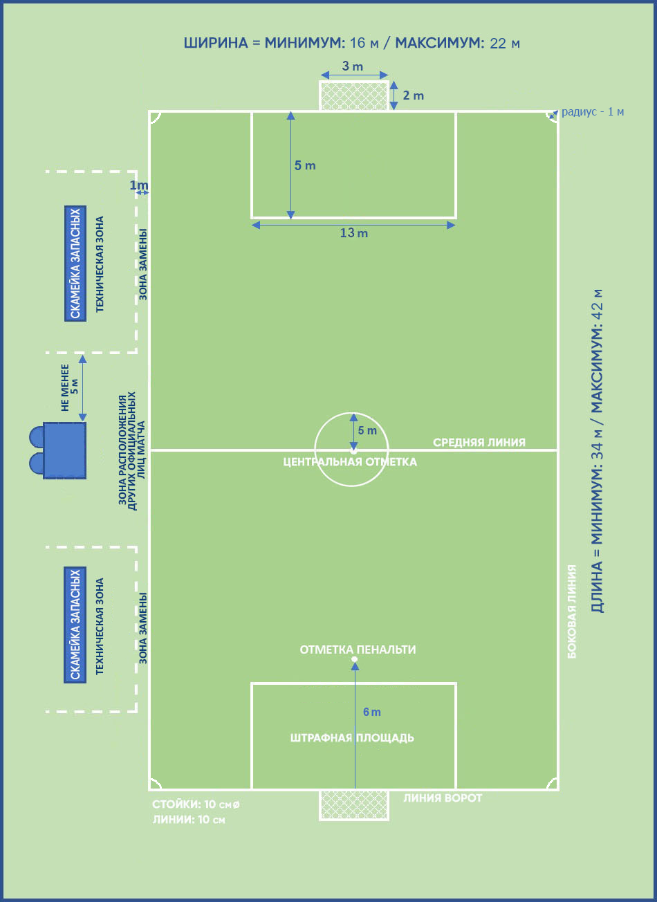
Рисунок 107. Маркировка, размеры и оборудование поля.

ПРАВИЛО 2 – МЯЧ

1. Свойства и параметры.
Все мячи должны:
иметь сферическую форму;
быть изготовлены из соответствующего требованиям материала;
иметь длину окружности от 68 см до 70 см;
весить от 410 г до 450 г на момент начала матча;
иметь давление равное 0,6-1,1 атм.
Допускается проведение матчей с использованием мячей с иными характеристиками, в зависимости от условий проведения матчей.
2. Замена поврежденного мяча.
Если мяч приходит в негодность:
игра останавливается и
возобновляется «спорным» мячом.
Если мяч приходит в негодность при начальном ударе, ударе от ворот, угловом ударе, штрафном/свободном ударе, пенальти или вбрасывании мяча, игра возобновляется тем же способом.
Если мяч приходит в негодность при выполнении пенальти (во время матча) или серии послематчевых пенальти (после матча) в тот момент, когда он двигался вперед, и до того, как коснулся игрока, перекладины или стоек ворот, то удар повторяется.
Мяч не может быть заменен в ходе матча без разрешения судьи.

ПРАВИЛО 3 – ИГРОКИ

1. Количество игроков.
Матч проводится с участием двух команд, каждая из которых состоит максимум из пяти игроков; один из них должен быть вратарем. Матч нельзя начинать или продолжать после его остановки, если в любой из команд менее трех игроков.
Если во время игры команда имеет менее трех игроков, потому что один или несколько игроков преднамеренно покинули поле для игры, судья не обязан останавливать матч, и преимущество может быть использовано. После выхода мяча за пределы поля игра не должна возобновляться до тех пор, пока у команды на поле не будет как минимум три игрока.
Если в регламенте соревнований указано, что все игроки и запасные должны быть внесены в протокол до начального удара, а команда начинает матч, имея менее пяти игроков, то принимать участие в матче могут по прибытии только игроки и запасные, внесенные в протокол.
Максимальное количество игроков, которые могут участвовать в матче и могут быть внесены в протокол матча, должно быть указано в регламенте соответствующих соревнований.
2. Количество замен.
Командам разрешается проводить неограниченное количество замен
с правом замененного игрока вновь выйти на поле.
3. Процедура замены.
При замене игрока запасным должны соблюдаться следующие условия:
о любой предполагаемой замене необходимо поставить в известность судью;
заменяющий игрок выходит на поле только после того, как его покинет заменяемый игрок;
заменяющий игрок выходит на поле через зону замены своей команды во время остановки игры.
Замена считается завершенной, когда заменяющий игрок выйдет на поле для игры; с этого момента заменяемый игрок становится замененным,
а заменяющий игрок становится игроком основного состава и может принять участие в любом возобновлении игры.
Заменяемый игрок должен покинуть поле в ближайшей точке на ограничивающей поле линии, если только иное не указано судьей. Игрок, нарушающий это правило, должен быть наказан за неспортивное поведение, то есть за задержку возобновления игры.
Замена завершается после выхода запасного игрока на поле. С этого момента запасной игрок становится полевым игроком, а покинувший поле игрок становится запасным. Все запасные игроки являются участниками матча и обязаны соблюдать Правила и выполнять указания судьи, независимо от того, принимают они участие в игре или нет.
4. Замена вратаря.
Любой из игроков может поменяться местами с вратарем при условии, что:
судья проинформирован до замены;
замена производится в момент остановки игры.
5. Нарушения и наказания.
Если игрок меняется местами с вратарем без предварительного разрешения судьи, игра продолжается. Когда мяч в следующий раз выйдет из игры, соответствующие игроки получают предупреждение с показом желтой карточки.
За любое другое нарушение этого Правила:
игроки предупреждаются;
игра возобновляется свободным ударом с места, где находился мяч в момент остановки игры.
6. Удаление игроков основного состава или запасных.
Игрок, который наказан удалением:
до предоставления списка команды, не может быть внесен в протокол матча;
после внесения в список команды и до начального удара, может быть заменен другим заявленным игроком;
после начального удара, состав команды удаленного игрока будет на одного игрока меньше в течение 2 минут с момента первого возобновления игры после удаления.
Игрок, получивший красную карточку, больше не может выходить на поле в текущей игре.
Игрок, который был внесен в список команды на матч (протокол) и удален до или после начального удара, не может быть заменен.
7. Лишние на поле.
Тренер и другие официальные лица, внесенные в список команды (за исключением игроков и запасных), являются официальными лицами команды. Любое лицо, не включенное в список команды как игрок, запасной или официальное лицо команды, является посторонним фактором.
Если официальное лицо команды, запасной, замененный, удаленный игрок или посторонний фактор окажутся на поле, судья должен:
остановить игру, только если произошло вмешательство в игру;
убрать лишнего с поля в момент остановки игры;
вынести соответствующие дисциплинарные санкции.
Если игра остановлена, и вмешательство совершено:
официальным лицом команды, запасным, замененным или удаленным игроком, то игра возобновляется штрафным или пенальти;
посторонним фактором, то игра возобновляется «спорным» мячом.
Если мяч движется в ворота, и вмешательство не препятствует игроку обороняющейся команды играть в мяч, то гол засчитывается, если мяч проходит в ворота (даже если произошел контакт с мячом), кроме случая, когда вмешательство было со стороны атакующей команды.
8. Игрок за пределами поля.
Если игрок, которому требуется разрешение судьи, чтобы вернуться
на поле, выходит на поле без этого разрешения, судья должен:
остановить игру (не обязательно немедленно, если игрок не вмешивается в игру или в действия официальных лиц матча, либо если может быть применено преимущество);
вынести игроку предупреждение за выход на поле без разрешения.
Если судья остановил игру, то она должна быть возобновлена:
штрафным ударом с места вмешательства;
свободным ударом с места, где находился мяч в момент остановки игры, если не было вмешательства.
Если игрок пересекает границы поля в результате игровых действий, это не считается нарушением.
9. Гол забит, когда на поле был лишний.
Если после забитого гола судья до возобновления игры понимает, что, когда забивался гол, на поле был лишний, и произошло вмешательство в игру:
судья должен отменить гол, если лишним был:
а) игрок, запасной, замененный, удаленный игрок или официальное лицо команды, которая забила гол; игра возобновляется штрафным ударом с места нахождения лишнего;
б) посторонний фактор, который вмешался в игру, за исключением гола, забитого при обстоятельствах, описанных в разделе «Лишние на поле»; игра возобновляется «спорным» мячом;
судья должен засчитать гол, если лишним был:
а) игрок, запасной, замененный, удаленный игрок или официальное лицо команды, в ворота которой был забит гол;
б) посторонний фактор, который не вмешался в игру.
Во всех случая судья должен убрать лишнего с поля.
Если после того как гол был забит, а игра возобновлена, судья понимает, что на поле был лишний, когда был забит гол, то гол не может быть отменен.
Если лишний все еще находится на поле, судья должен:
остановить игру;
убрать лишнего с поля;
возобновить игру «спорным» мячом, штрафным или свободным ударом соответственно.
Судья должен сообщить об инциденте в соответствующие органы.
10. Капитан команды.
Капитан команды не имеет особого статуса или привилегий, но несет ответственность за поведение команды.

ПРАВИЛО 4 – ЭКИПИРОВКА ИГРОКОВ

1. Безопасность.
Игрок не должен использовать экипировку или надевать что-либо, представляющее опасность.
Любые драгоценности (ожерелья, кольца, браслеты, серьги, кожаные и резиновые ремешки и так далее) запрещены и должны быть сняты. Не разрешается использовать ленту, чтобы их закрыть.
Игроки должны быть осмотрены до начала матча, а запасные – перед выходом на поле. Если игрок надевает или использует неразрешенную/опасную экипировку или ювелирные изделия, судья должен дать указание игроку:
– снять этот предмет;
– покинуть поле в момент следующей остановки игры, если игрок не может или не желает выполнить требование.
Игрок, отказывающийся выполнить требование или надевающий предмет снова, должен быть предупрежден.
2. Обязательная экипировка.
Обязательная экипировка игрока состоит из следующих отдельных предметов:
футболка с рукавами;
шорты;
гетры (лента или другие материалы, используемые или накладываемые сверху, должны быть того же цвета, что и часть гетр, на которую они накладываются или закрывают);
щитки (должны быть сделаны из подходящего материала, обеспечивающего достаточную степень защиты, и полностью закрыты гетрами);
обувь.
Вратари могут надевать спортивные штаны.
Игрок, случайно потерявший обувь или щиток, должен вернуть их на место как можно скорее и не позднее момента следующего выхода мяча из игры (если до того, как это сделано, игрок сыграет в мяч и/или забьет гол, гол засчитывается).
3. Цвета.
Две команды должны использовать такие цвета, чтобы отличаться друг от друга и от официальных лиц матча;
каждый вратарь должен использовать цвета, которые отличают его
от других игроков и официальных лиц матча;
если футболки двух вратарей одинакового цвета и других нет, судья разрешает начать матч.
Нижние майки должны:
быть однотонными, того же цвета, что и основной цвет рукава футболки
или иметь узор/цвета, точно повторяющий рукав футболки.
Подтрусники/трико должны быть того же цвета, что и основной цвет шорт или нижней части шорт – игроки одной команды должны использовать одинаковые цвета.
4. Прочая экипировка.
Разрешается использование безопасной защитной экипировки, например шлемов, масок, наколенников и налокотников, изготовленной из мягких, облегченных набивных материалов, а также вратарских кепок и спортивных очков.
4.1. Головные уборы.
Если используются головные уборы (исключая кепку вратаря), они должны:
быть черного цвета или основного цвета футболки (при условии, что игроки одной команды используют одинаковый цвет);
соответствовать профессиональному внешнему виду экипировки игроков;
не прикрепляться к футболке;
не представлять опасности как для надевающего его игрока, так и для других игроков (например, не иметь застегивающий/расстегивающий механизм вокруг шеи);
не иметь никаких выступающих частей (торчащих элементов).
5. Электронные средства связи.
Игрокам (включая запасных/замененных) не разрешается надевать или использовать какое-либо электронное оборудование или средства связи. Использование любых форм электронной связи руководителями команд запрещено, за исключением случаев, когда это напрямую связано со здоровьем или безопасностью игроков.
6. Слоганы, заявления, изображения.
На экипировке не должно быть никаких политических, религиозных или личных слоганов, являющихся оскорбительными для участников соревнований или противоречащими морали данного вида спорта.
Игроки не должны показывать нательное белье с политическими, религиозными, личными слоганами, являющихся оскорбительными для участников соревнований или противоречащими морали данного вида спорта.
7. Нарушения и наказания.
При любом нарушении данного Правила нет необходимости останавливать игру, а игрок:
получает указание от судьи покинуть поле для приведения экипировки в порядок;
покидает поле в момент остановки игры, если к тому моменту экипировка еще не исправлена.
Игрок, покинувший поле для приведения в порядок или замены экипировки, должен:
быть осмотрен одним из официальных лиц матча до того, как ему будет разрешено вернуться;
может вернуться на поле только с разрешения судьи (которое может быть дано во время игры).
Игрок, вышедший на поле без разрешения, должен быть предупрежден. Если игра была остановлена для вынесения санкций, и вмешательства в игру
не было, назначается свободный удар с места, где находился мяч в момент остановки.

ПРАВИЛО 5 – СУДЬЯ

1. Полномочия судьи.
Каждый матч контролируется судьей, который имеет все полномочия по обеспечению соблюдения Правил игры в отношении матча.
2. Права и обязанности судьи.
Судья:
обеспечивает соблюдение Правил игры;
принимает решение о начале, остановке, отмене игры в связи с погодными условиями и состоянии футбольного поля;
контролирует матч совместно с другими официальными лицами матча;
обеспечивает соответствие любых используемых мячей требованиям Правила 2;
обеспечивает соответствие экипировки игроков требованиям Правила 4;
определяет время начала игры и продолжительность перерыва;
ведет хронометраж игры и фиксирует события матча;
следит за штрафным временем удаленного игрока;
по своему усмотрению останавливает, временно прерывает или прекращает матч при любом нарушении Правил;
останавливает, временно прерывает или вовсе прекращает матч при любом постороннем вмешательстве;
останавливает матч, если, по его мнению, игрок получил серьезную травму, и обеспечивает его уход/вынос за пределы поля;
принимает решение об остановке/продолжении матча, в случае если игрок получил незначительную травму, позволяет продолжать игру до выхода мяча из игры;
обеспечивает, чтобы игрок покинул поле в случае кровотечения из раны (игрок может вернуться на поле только по сигналу судьи, убедившегося в том, что кровотечение остановлено);
позволяет продолжить игру, когда команда, против которой было совершено нарушение, получает выгоду от такого преимущества или назначает штрафной удар за первоначальное нарушение, если предполагавшимся преимуществом в тот момент не воспользовались;
когда игрок одновременно совершает более одного нарушения, его наказывают за более серьезное нарушение;
принимает меры дисциплинарного воздействия по отношению к игрокам, виновным в нарушениях, караемых предупреждением или удалением, при этом не обязан предпринять такие меры незамедлительно, но должен сделать это, как только мяч выйдет из игры;
принимает меры в отношении официальных лиц команд, ведущих себя некорректно, и может по своему усмотрению удалить их с поля и прилегающих к полю зон;
действует на основании рекомендации своего помощника или резервного судьи в отношении инцидентов, которые он сам не видел;
в случае обоснованных сомнений в правильности первоначально принятого решения имеет право на просмотр видеоповтора произошедшей игровой ситуации, если есть соответствующая техническая возможность, и это не затягивает время возобновления игры значительным образом в следующих ситуациях:
гол/не гол;
назначить/не назначить пенальти;
прямая красная карточка (не второе предупреждение);
ошибочная идентификация, когда судья предупреждает или удаляет не того игрока нарушившей Правила команды;
возможное нарушение Правил перед голом со стороны команды, забившей гол, при условии, что до момента взятия ворот игра не останавливалась судьей, мяч не покидал пределы поля и не переходил во владение к пропустившей команде;
обеспечивает, чтобы посторонние лица не появлялись на поле;
возобновляет матч после его остановки;
предоставляет соответствующим органам протокол матча, включающий информацию по всем принятым дисциплинарным мерам в отношении игроков или официальных лиц команд, а также по всем прочим инцидентам, происшедшим до, во время и после матча.
Цвет формы судьи должен отличаться от цвета формы играющих команд.
Решения судьи по фактам, связанным с игрой, являются окончательными. Судья может изменить решение только в случае, если он поймет его ошибочность или (на его усмотрение) по рекомендации своего помощника или после просмотра видеоповтора, но при условии, что он еще не возобновил игру.
3. Ответственность официальных лиц матча.
Судья (помощник судьи или резервный судья) не может привлекаться к гражданской ответственности за:
любую травму, полученную игроком, официальным лицом или зрителем;
любой ущерб, нанесенный имуществу любого рода;
любой иной ущерб, нанесенный любому лицу, клубу, компании, ассоциации или иной организации, который возник или мог возникнуть вследствие любого решения, принятого им в соответствии с требованиями Правил игры или в отношении обычных процедур, необходимых для организации матча, проведения и управления им (решение о том, допустимо ли проведение матча из-за состояния поля или прилежащих зон или из-за погодных условий; решение о прекращении матча по какой-либо причине; решение о состоянии оборудования или инвентаря, используемого во время матча, включая стойки ворот, перекладину, угловые флаги и мяч; решение останавливать или не останавливать матч из-за вмешательства зрителей или любой иной проблемы, возникшей в зоне, отведенной для зрителей; решение останавливать или не останавливать игру, чтобы позволить травмированному игроку покинуть поле для оказания ему помощи; решение просить или требовать, чтобы травмированный игрок покинул пределы поля для оказания ему помощи решение позволить или не позволить игроку носить некоторые предметы одежды или экипировки; решение (в пределах того, что может входить в его обязанности) позволить или не позволить любым лицам (включая официальных лиц команды или стадиона, представителей службы безопасности, фотографов или других представителей средств информации) находиться в непосредственной близости к полю;
любое другое решение, которое он может принять в соответствии с Правилами игры или в силу его обязанностей по условиям правил, по которым проводится данный матч.
Под фактами, связанными с игрой, подразумевается засчитанный или не засчитанный гол, а также результат игры.
Когда основное время матча заканчивается, резервный судья объявляет командам количество добавленных минут. В отсутствии резервного главный судья сам объявляет командам и показывает жестом количество компенсированного времени. После игры судья объявляет командам окончательный счет игры.
6. Сигналы судьи (Рисунок 108).
Пенальти Свободный удар Штрафной удар

Угловой удар Удар от ворот Красная и желтая
карточка
Преимущество
Рисунок 108. Сигналы судьи.

ПРАВИЛО 6 – ДРУГИЕ ОФИЦИАЛЬНЫЕ ЛИЦА МАТЧА

Другие официальные лица матча (помощники/резервный судья) могут быть назначены на матчи.
Права и обязанности помощника/резервного судьи:
помогать судье контролировать матч в соответствии с Правилами игры, но окончательное решение всегда будет принимать судья;
помогать в выполнении любых административных обязанностей до,
во время и после матча, как того потребует судья;
помогать в процедуре замены игроков во время матча;
следить за штрафным временем удаленного игрока;
по мере необходимости проверять мячи, которыми заменяются вышедшие из строя; если используемый в матче мяч должен быть заменен в ходе игры, обеспечивает наличие другого мяча – по указанию судьи, сводя тем самым задержку в игре до минимума;
вправе проверять экипировку запасных до их выхода на игровое поле; если их экипировка не соответствует Правилам игры, он ставит об этом
в известность судью;
помощник судьи/резервный судья обязан информировать судью о некорректном поведении игроков и официальных лиц играющих команд, если таковые не были замечены судьей матча.
В случае необоснованного вмешательства или некорректного поведения судья освобождает своего помощника/резервного судью от его обязанностей и подает рапорт в соответствующий орган.

ПРАВИЛО 7 – ПРОДОЛЖИТЕЛЬНОСТЬ МАТЧА

1. Игровое время.
Матч состоит из двух равных таймов по 25 минут каждый, время которых может быть сокращено, только если между судьей и двумя командами достигнута договоренность до начала матча, и это соответствует регламенту соревнований.
2. Перерыв между таймами.
Игроки имеют право на перерыв между таймами, не более 10 минут;
В регламенте соревнований должна указываться продолжительность перерыва между таймами, которая может быть изменена только с разрешения судьи.
3. Учет потерянного времени.
По ходу каждого из таймов судья ведет учет игрового времени, которое было потеряно из-за:
осмотра и/или перемещения за пределы поля травмированных игроков;
затягивания времени;
вынесения дисциплинарных санкций;
остановок по медицинским показаниям, разрешенных регламентом соревнований, например, остановок для принятия напитков (которые не должны превышать одну минуту) и «прохладительных» остановок (от полутора до трех минут);
любых других причин, включая всякие значительные задержки возобновления игры (например, из-за вмешательства постороннего фактора).
Помощник судьи/резервный судья в конце последней минуты каждого тайма показывает минимальное количество компенсированного времени, определенного судьей. Компенсированное время может быть увеличено судьей, но не уменьшено.
Судья не должен исправлять ошибку хронометража в первом тайме, изменяя продолжительность второго тайма.
4. Пенальти.
Если пенальти должен быть выполнен или повторен, продолжительность тайма увеличивается до завершения удара.

ПРАВИЛО 8 – НАЧАЛО И ВОЗОБНОВЛЕНИЕ ИГРЫ

Начальный удар выполняется в начале каждого из таймов матча, обоих таймов дополнительного времени и при возобновлении игры после забитого гола.
Штрафные и свободные удары, удары с отметки пенальти, вбрасывание мяча, удары от ворот и угловые удары являются другими способами возобновления игры (смотреть Правила 13 – 17).
«Спорный» мяч является способом возобновления игры, когда судья остановил игру, и Правилами не предусмотрено ни одного из вышеуказанных способов возобновления игры.
Если нарушение произошло, когда мяч не был в игре, то способ возобновления игры не меняется.
1. Начальный удар.
1.1. Процедура.
команда, которая выиграла жребий, выбирает, какие ворота атаковать
в первом тайме, или право выполнить начальный удар;
в зависимости от вышеперечисленного их соперники выполняют начальный удар или решают, какие ворота атаковать в первом тайме;
команда, которая выбирала, какие ворота атаковать в первом тайме, выполняет начальный удар во втором тайме;
во втором тайме команды меняются половинами поля и атакуют противоположные ворота;
после забитого командой гола начальный удар выполняется соперником.
При каждом начальном ударе:
все игроки за исключением выполняющего начальный удар должны находиться на своей половине поля;
соперники команды, выполняющей начальный удар, должны находиться не ближе 5 м от мяча, пока тот не войдет в игру;
мяч должен быть неподвижен на центральной отметке;
судья дает сигнал;
мяч в игре, когда по нему нанесен удар ногой, и он очевидно движется;
гол может быть забит в ворота соперников непосредственно с начального удара; если мяч напрямую попадает в ворота команды, игрок которой выполняет начальный удар, назначается угловой удар.
1.2. Нарушения и наказания.
Если игрок, выполняющий начальный удар, коснется мяча снова до того, как его коснется другой игрок, назначается свободный удар или штрафной удар в случае нарушения при игре рукой в мяч.
В случае любого другого нарушения процедуры выполнения начального удара, начальный удар повторяется.

2. «Спорный» мяч.
2.1. Процедура.
«Спорный» мяч бросается для вратаря защищающейся команды в его штрафной площади, если во время остановки игры:
мяч был в штрафной площади;
последнее касание мяча произошло в штрафной площади.
Во всех других случаях судья бросает «спорный» мяч для одного игрока команды, которая последней коснулась мяча, в месте, где его последний раз коснулся игрок, посторонний фактор или, как определено в Правиле 9.1, официальное лицо матча.
Все остальные игроки (обеих команд) должны оставаться
на расстоянии не менее 2 м от мяча, пока он не войдет в игру.
Мяч в игре, когда он коснется земли.
2.2. Нарушения и наказания.
«Спорный» мяч разыгрывается снова, если:
мяч коснется игрока до того, как коснется земли;
мяч покидает пределы поля после касания земли, но не касается ни одного из игроков.
Если после «спорного» мяча он попадает в ворота, не коснувшись как минимум двух игроков, игра возобновляется:
ударом от ворот, если мяч попал в ворота соперников;
угловым ударом, если мяч попал в свои ворота.

ПРАВИЛО 9 – МЯЧ В ИГРЕ И НЕ В ИГРЕ

1. Мяч не в игре.
Мяч не в игре, когда:
он полностью пересек линию ворот или боковую линию по земле или по воздуху;
игра была остановлена судьей;
он касается официального лица матча, остается на поле и:
а) команда начинает перспективную атаку, или
б) мяч попадает напрямую в ворота, или
в) владение мячом переходит к другой команде.
Во всех этих случаях игра возобновляется «спорным» мячом.
2. Мяч в игре.
Мяч находится в игре все остальное время, когда он касается официального лица матча и когда он отскакивает от стойки ворот, перекладины или углового флагштока и остается на поле для игры.
3. Крытый стадион.
В помещении минимальная высота потолка должна определяться регламентом соревнований, но не может быть меньше четырех метров.
Если мяч касается потолка, игра возобновляется вбрасыванием мяча игроком противоположной команды, который последним коснулся мяча.
Вбрасывание должно выполняться с точки, ближайшей к точке, где мяч ударился о потолок.

ПРАВИЛО 10 – ОПРЕДЕЛЕНИЕ РЕЗУЛЬТАТА МАТЧА

1. Гол.
Гол считается забитым, если мяч полностью пересек линию ворот между стойками и под перекладиной, при условии, что перед этим команда, забившая гол, не нарушила Правила игры.
Если вратарь забрасывает мяч рукой напрямую в ворота команды соперника, назначается удар от ворот.
Если судья дал свисток засчитать гол до того, как мяч полностью пересек линию ворот, игра возобновляется «спорным» мячом.
2. Победитель матча.
Команда, забившая большее количество голов, считается победителем. Если обе команды не забили голов или забили одинаковое количество, матч заканчивается вничью.
Если регламент соревнований требует определить победителя матча, закончившегося вничью, или при равенстве по итогам матчей дома и в гостях, то разрешены только следующие процедуры определения команды-победителя:
правило голов, забитых в гостях;
два равных тайма дополнительного времени продолжительностью
не более 5 минут каждый;
серия послематчевых пенальти.
Может использоваться комбинация вышеуказанных процедур.
3. Серия послематчевых пенальти.
Серия послематчевых пенальти выполняется по окончании матча, и, если не предусмотрено другого, применяются соответствующие Правила игры. Игрок, удаленный во время матча, не допускается к участию в серии. Замечания и предупреждения, вынесенные игрокам и официальным лицам команд во время матча, не переносятся на серию послематчевых пенальти.

3.1. Процедура:
3.1.1. До начала серии послематчевых пенальти.
Если нет никаких других причин (например, состояние поля, безопасность и так далее), судья подбрасывает монету, чтобы определить ворота, в которые будет пробиваться серия. Их можно поменять только по соображениям безопасности, либо если ворота или игровое покрытие станут непригодными.
Судья снова подбрасывает монету, и команда, которая выигрывает жребий, решает, какой удар она будет производить: первый или второй.
Все игроки, включенные в протокол матча, имеют право выполнять удары в серии послематчевых пенальти.
Каждая команда отвечает за выбор порядка, в котором игроки, имеющие право выполнять удары в серии, будут их выполнять. Судье не сообщается очередность выполнения ударов.
Если на момент окончания матча и до начала или во время серии ударов одна команда имеет на поле больше игроков, чем соперник, она обязана сократить число своих игроков, уравняв их количество с командой соперников. Судья должен быть проинформирован об имени и номере каждого исключенного игрока. Любой исключенный игрок не может участвовать в серии ударов (за исключением изложенного ниже).
Вратарь, который не способен продолжить игру до или во время выполнения серии ударов, может быть заменен игроком, исключенным для уравнивания количества игроков, или запасным. Но замененный вратарь не принимает дальнейшего участия в игре и не может выполнять удар.
Если вратарь уже произвел удар, то заменяющий его игрок не может выполнять удар до следующего круга ударов.
3.1.2. Во время выполнения серии послематчевых пенальти.
Только имеющим право на выполнение удара игрокам и официальным лицам матча разрешено находиться на поле.
Все имеющие право на выполнение удара игроки, за исключением игрока, выполняющего удар, и двух вратарей, должны оставаться с помощником судьи на противоположной половине поля для игры;
Вратарь команды, выполняющей удар, должен оставаться на поле за пределами штрафной площади, в месте пересечения линии ворот с ограничивающей штрафную площадь линией на стороне технической зоны.
Любой имеющий право на выполнение удара игрок может в любое время заменить вратаря во время выполнения пенальти при условии, что он проинформировал судей и надел соответствующую майку.
Удар считается выполненным, когда мяч завершил движение, вышел
из игры или судья остановил игру из-за любого нарушения. Выполняющий удар игрок не может повторно касаться мяча.
Судьи ведут учет выполняемых ударов.
Если вратарь совершает нарушение, и в результате удар повторяется, вратарю выносится замечание за первое нарушение и предупреждение за любое последующее нарушение (-ия).
Если бьющий игрок наказывается за нарушение Правил, совершенное после сигнала судьи на выполнение удара, удар считается утраченным, а выполняющий удар игрок предупреждается.
Если оба – вратарь и выполняющий удар игрок – одновременно совершают нарушение, то удар считается утраченным, а бьющий игрок предупреждается.
3.1.3. Обе команды выполняют по пять ударов в соответствии с нижеуказанными условиями.
Удары выполняются командами поочередно.
Каждый удар выполняется другим игроком, и все имеющие на это право игроки должны выполнить свой удар до того, как любой игрок может выполнить повторный удар.
Если до того как обе команды выполнят по пять ударов, одна из них забьет больше голов, чем может забить другая, даже выполнив все пять ударов, дальнейшее выполнение ударов прекращается.
Если после выполнения пяти ударов каждой из команд счет равный, выполнение ударов продолжается, пока одна из команд не забьет на гол больше, чем другая, при одинаковом количестве выполненных ударов.
Вышеуказанный принцип действует для любого последующего ряда ударов, но команда может изменить порядок игроков, выполняющих удары.
Удары в серии послематчевых пенальти не должны задерживаться из-за игрока, который покидает поле. Удар игрока будет утрачен (считаться незабитым), если игрок не возвращается ко времени выполнения удара.
3.1.4. Замены и удаления во время серии послематчевых пенальти.
Игрок, запасной, замененный игрок или официальное лицо могут быть предупреждены или удалены.
Удаленный вратарь должен быть замещен любым имеющим право на выполнение удара игроком.
Не являющийся вратарем игрок, который не способен продолжить игру, не может быть заменен.
Судья не должен прекращать матч, если в команде осталось менее семи игроков.
ПРАВИЛО 11 – ПОЛОЖЕНИЕ «ВНЕ ИГРЫ»

Положение «вне игры» не фиксируется.

ПРАВИЛО 12 – НАРУШЕНИЕ ПРАВИЛ И НЕДИСЦИПЛИНИ-РОВАННОЕ ПОВЕДЕНИЕ

Штрафные и свободные удары могут назначаться только за нарушения, совершенные, когда мяч находится в игре.
1. Штрафной удар.
Штрафной удар назначается, если игрок, по мнению судьи, совершает любое из следующих нарушений против соперника в неосторожной или безрассудной манере или с использованием чрезмерной физической силы:
атакует соперника;
напрыгивает;
бьет или пытается ударить ногой;
толкает;
бьет или пытается ударить чем-либо (включая удар головой);
выполняет подкат или вступает в единоборство;
делает или пытается сделать подножку.
Если нарушение включает в себя физический контакт, оно наказывается штрафным ударом или пенальти.
Неосторожность – когда игрок проявляет невнимательность или нерасчетливость в единоборстве или действует неосмотрительно. Дисциплинарные санкции не требуются.
Безрассудность – когда игрок не учитывает опасность своих действий или возможных последствий для соперника. Он должен быть предупрежден.
Использование чрезмерной силы – когда игрок превышает необходимое усилие и угрожает безопасности соперника. Он должен быть удален с поля.
Штрафной удар назначается, если игрок совершает любое из следующих нарушений:
играет рукой в мяч (за исключением вратаря внутри своей штрафной площади);
задерживает соперника;
мешает продвижению соперника при помощи физического контакта;
кусает или плюет в кого-либо из списка команды, включенного
в протокол, или официальных лиц матча;
бросает предмет в мяч, соперника или официальное лицо матча или совершает контакт с мячом удерживаемым предметом.
Смотри также нарушения в Правиле 3.
2. Игра рукой в мяч.
Для определения нарушения при игре рукой в мяч верхней границей руки считается линия, проходящая по нижней границе подмышечной впадины (Рисунок 109).

Рисунок 109. Определение нарушения при игре рукой в мяч.

Не каждое касание мяча рукой является нарушением.
Нарушением является, если игрок:
умышленно касается мяча рукой, например, совершая движение рукой к мячу;
касается мяча рукой, которая делает его тело неестественно больше (считается, что игрок неестественно увеличил размеры тела, если положение его руки не является следствием или не оправдано движением тела игрока в данной конкретной ситуации; выставляя руку подобным образом, игрок рискует быть наказанным, если мяч попадет в руку);
забивает гол в ворота соперника:
а) непосредственно рукой, даже если это произошло случайно, в том числе это относится и к вратарю;
б) сразу после того, как мяч коснулся его руки (даже если это произошло случайно).
Вратарь за пределами штрафной площади имеет те же ограничения по игре рукой в мяч, как и любой другой игрок. Если вратарь играет в мяч рукой в своей штрафной площади, когда это ему не разрешено, назначается свободный удар, но дисциплинарные санкции не применяются. Однако если нарушением является повторная игра в мяч (рукой или без ее использования) после возобновления игры и до того как мяча коснется другой игрок, к вратарю должны быть применены дисциплинарные санкции, если нарушение срывает перспективную атаку, либо лишает игрока соперника или команду соперника гола/явной возможности забить гол.
2. Свободный удар.
Свободный удар назначается, если игрок:
играет опасно;
мешает продвижению соперника без физического контакта;
выражает несогласие, используя оскорбительные, обидные или нецензурные выражения и/или действия или другие словесные нарушения;
мешает вратарю выпустить мяч из рук либо бьет/пытается ударить
по мячу, когда вратарь выпускает мяч из рук;
инициирует умышленный трюк, чтобы мяч был передан вратарю (включая штрафной/свободный удар и удар от ворот) головой, грудью, коленом и так далее, для того чтобы обойти Правила, независимо от того касается ли вратарь мяча руками; вратарь наказывается, если инициирует такую ситуацию;
совершает любое иное нарушение, не упомянутое в Правилах, из-за которого игра останавливается для вынесения предупреждения или удаления игрока.
Свободный удар назначается, если вратарь в пределах своей штрафной площади совершает любое из следующих нарушений:
контролирует мяч рукой более шести секунд, прежде чем выпустит его из рук;
касается мяча рукой после того, как выпустит его, и до того, как мяча касается другой игрок;
касается мяча рукой (за исключением случая, когда вратарь явно ударил или попытался ударить мяч ногой, чтобы выбить его в игру) после того, как:
а) партнер по команде передал ему мяч ударом ногой;
б) получил мяч непосредственно после вбрасывания, выполненного партнером по команде.
Вратарь считается контролирующим мяч рукой (-ами), когда:
мяч находится между рук или между рукой и любой поверхностью (например, землей, собственным телом); или вратарь касается мяча любой частью рук, за исключением случаев, когда мяч отскакивает от вратаря или вратарь парирует удар;
держит мяч на вытянутой открытой ладони;
ударяет им об землю или подбрасывает его в воздух.
Вратарь не может быть атакован соперником, когда контролирует мяч рукой (-ами).
3. Опасная игра.
Опасная игра подразумевает любое действие, когда игрок, пытаясь сыграть в мяч, угрожает нанести травму кому-либо (в том числе самому себе), и включает в себя помеху ближайшему сопернику играть в мяч из-за боязни получить травму.
«Ножницы» или «велосипедный удар» разрешены, при условии, что это действие не представляет опасности для соперника.
4. Помеха продвижению соперника без физического контакта.
Помеха продвижению соперника – перемещение на путь движения соперника с целью преградить, заблокировать или замедлить его движение или вынудить изменить его направление, когда мяч не находится на игровом расстоянии от обоих игроков.
Все игроки имеют право занимать свою позицию на поле. Находиться на пути соперника – это не то же самое, что двигаться, чтобы оказаться на его пути.
Игрок может закрывать мяч, занимая позицию между соперником и мячом, если мяч находится на игровом расстоянии, и нет задержки соперника руками или телом. Если мяч находится на игровом расстоянии, игрок может быть атакован соперником разрешенным способом.
Если мяч находится в пределах игрового расстояния, соперник может атаковать игрока разрешенным способом.
5. Дисциплинарные санкции.
Судья имеет полномочия применять дисциплинарные санкции с момента выхода на поле для его предматчевого осмотра до момента ухода с поля после окончания матча (включая серию послематчевых пенальти).
Если игрок или официальное лицо команды совершит нарушение, за которое его следует удалить, до выхода на поле в начале матча, судья имеет право не разрешить игроку или официальному лицу команды принимать участие в матче (смотреть Правило 3.6); судья сообщает о любых других случаях недисциплинированного поведения.
Если игрок или официальное лицо команды совершает нарушение, которое заслуживает предупреждения или удаления, на поле или за его пределами, ему выносится наказание в соответствии с характером нарушения.
Желтая карточка сигнализирует о предупреждении, а красная карточка – об удалении.
Красная и желтая карточка могут быть показаны только игроку, запасному, замененному игроку или официальному лицу команды.
5.1. Игроки, запасные и замененные игроки.
5.1.1. Задержка возобновления игры для показа карточки.
Если судья решил предупредить или удалить игрока, игра не должна возобновляться до тех пор, пока санкции не будут вынесены, за исключением случая, когда команда, против которой было совершено нарушение, быстро выполняет штрафной/свободный удар, имеет явную возможность забить гол, и судья не начал процедуру вынесения дисциплинарных санкций. Санкция выносится при следующей остановке игры. Если нарушение заключалось
в лишении соперника явной возможности забить гол, игрок наказывается предупреждением. Если нарушение помешало перспективной атаке или сорвало ее, предупреждение игроку не выносится.
5.1.2. Преимущество.
Если судья применяет принцип преимущества при нарушении, за которое было бы вынесено предупреждение/удаление, если бы игра была остановлена, это предупреждение/удаление должно быть показано, когда мяч в следующий раз выйдет из игры, за исключением случаев лишения соперника очевидной возможности забить гол, тогда игрок получает предупреждение за неспортивное поведение.
Принцип преимущества не должен применяться в ситуациях, связанных с серьезной нечестной игрой, агрессивным поведением или вторым наказуемым нарушением, за исключением случаев, когда есть явная возможность забить гол.
Судья должен удалить игрока, когда мяч в следующий раз выйдет из игры, но если игрок ведет мяч или ведет единоборство с соперником/мешает ему, судья останавливает игру, удаляет игрока и возобновляет игру свободным ударом, если только игрок не совершил более серьезное нарушение.
Если защитник начинает задерживать нападающего за пределами штрафной площади и продолжает удерживать внутри штрафной площади, судья должен назначить пенальти.
5.1.3. Нарушения, наказываемые предупреждением.
Игрок получает предупреждение, если он виновен в следующем:
затягивание возобновления игры;
демонстрация несогласия словом или действием;
преднамеренный выход с поля без разрешения судьи;
несоблюдение требуемого расстояния при возобновлении игры угловым ударом, штрафным ударом или вбрасыванием;
систематические нарушения (не существует конкретного количества или характеристики нарушений, чтобы считать их «систематическими»);
неспортивное поведение.
Запасной или замененный игрок получает предупреждение, если он виновен в следующем:
затягивание возобновления игры;
демонстрация несогласия словом или действием;
выход или возвращение на поле без разрешения судьи;
неспортивное поведение.
Если были совершены два отдельных нарушения, наказуемых предупреждением (даже непосредственно одно за другим), они должны наказываться двумя предупреждениями, например, если игрок выходит на поле без требуемого разрешения и совершает безрассудный подкат/срыв перспективной атаки физическим нарушением/игрой рукой в мяч и так далее.
5.1.4. Предупреждения за неспортивное поведение.
Существуют различные обстоятельства, при которых игрок должен быть предупрежден за неспортивное поведение, в том числе, если игрок:
попытается обмануть судью, например, симулируя травму или притворяясь, что против него было совершено нарушение (симуляция);
меняется местами с вратарем во время игры или без разрешения судьи;
совершает нарушение, наказуемое штрафным ударом;
сыграет в мяч рукой, чтобы помешать или остановить перспективную атаку;
совершает любое нарушение, которое мешает или останавливает перспективную атаку, за исключением случаев, когда судья назначает пенальти за нарушение, при котором была попытка сыграть в мяч;
лишает соперника очевидной возможности забить гол с помощью нарушения, при котором была попыткой сыграть в мяч, и судья назначает пенальти;
сыграет в мяч рукой при попытке забить гол (независимо от того, была ли попытка успешной) или при неудачной попытке предотвратить гол;
делает неразрешенные отметки на поле для игры;
ведет мяч, покидая поле после того, как получил разрешение судьи покинуть поле;
проявляет неуважение к игре;
использует умышленную уловку для передачи мяча вратарю (включая выполнение штрафного удара) головой, грудью, коленом и так далее, чтобы обойти Правила, независимо от того, касается ли вратарь мяча руками;
словесно отвлекает внимание соперника во время игры или при ее возобновлении.
5.1.6. Празднование гола.
Игроки могут праздновать забитый гол, но празднование не должно быть чрезмерным; хореографические празднования не приветствуются и не должны вызывать чрезмерную трату времени.
Выход за пределы поля для празднования гола не является нарушением, но игроки должны вернуться как можно скорее.
Игрок должен быть предупрежден, если он:
забирается на ограждение по периметру и/или приближается к зрителям таким образом, который может вызвать проблемы с безопасностью и/или охраной порядка;
жестикулирует или действует в провокационной, насмешливой или подстрекательской манере;
закрывает голову или лицо маской или другим подобным предметом;
снимает футболку или накрывает ей голову.
5.1.7. Затягивание возобновления игры.
Судьи должны вынести предупреждение игрокам, которые затягивают возобновление игры следующими способами:
кажется, что игрок выполняет вбрасывание, но внезапно оставляет его партнеру по команде;
затягивает выход с поля при замене;
затягивает уход с поля после оказания медицинской помощи;
чрезмерно затягивает возобновления игры;
отбивает или уносит мяч, или провоцирует конфронтацию путем умышленного касания мяча после того, как судья остановил игру;
выполняет штрафной удар с неправильной позиции для повторного удара;
вратарь притворяется травмированным, чтобы получить лечение на поле.
5.1.8. Нарушения, наказуемые удалением.
Игрок, который совершит любое из следующих нарушений, удаляется с поля:
лишает соперника гола или явной возможности забить гол нарушением при игре рукой в мяч (кроме вратаря в своей штрафной площади);
лишает соперника гола или явной возможности забить гол, чье общее движение направлено к воротам нарушившего Правила игрока, с помощью нарушения, наказуемого штрафным/свободным ударом (учитывая описанное ниже);
совершает серьезное нарушение Правил;
кусает или плюет в кого-либо;
ведет себя агрессивно;
использует оскорбительные, обидные или нецензурные выражения и/или жесты;
получает второе предупреждение в одном матче.
Игрок, который был удален, должен покинуть прилегающее к полю пространство и техническую зону.
Если игрок, находящийся на поле, удаляется во время игры, он может быть заменен другим игроком по истечении двух минут игрового времени с момента первого возобновления игры после того, как была показана красная карточка, с разрешения судьи и при условии, что мяч в этот момент находится не в игре, если иное время не будет установлено регламентом соревнований.
5.1.9. Лишение гола или явной возможности забить гол.
Игрок, удаленный игрок, запасной или замененный игрок, который выходит на поле без разрешения судьи и мешает игре или сопернику и лишает команду соперника гола или очевидной возможности забить гол, получает красную карточку.
Необходимо учитывать следующее:
расстояние от места нарушения до ворот;
основное направление атаки;
возможность сохранения или получения контроля над мячом;
расположение и количество защитников.
Если игрок совершает нарушение против соперника в пределах своей штрафной площади, что лишает соперника очевидной возможности забить гол, и судья назначает пенальти, нарушитель получает предупреждение, если нарушение было попыткой сыграть в мяч; при всех других обстоятельствах (например, захват, задержка, толчок, отсутствие возможности сыграть в мяч и так далее) нарушивший игрок должен быть удален.
5.1.10. Серьезное нарушение правил.
Подкат или единоборство, которые угрожают безопасности соперника или выполняются с использованием чрезмерной силы или с чрезмерной жестокостью, должны быть наказаны как серьезное нарушение Правил.
Любой игрок, бросающийся на соперника в борьбе за мяч спереди, сбоку или сзади с использованием одной или обеих ног с применением чрезмерной силы или угрожающий безопасности соперника, виновен в серьезном нарушении Правил.
5.1.11. Агрессивное поведение.
Агрессивное поведение – попытка или использование игроком чрезмерной силы или жестокости в отношении соперника (без ведения борьбы за мяч), партнера по команде, официального лица команды, официального лица матча, зрителя или любого другого лица, независимо от того, имел ли место контакт.
Кроме того, если игрок не борется за мяч и умышленно бьет соперника или любое другое лицо по голове или по лицу рукой, он виновен в агрессивном поведении, кроме случая, когда использованная сила была незначительной.
5.2. Официальные лица команды.
Если нарушение совершено кем-либо из присутствующих в технической зоне (запасным, замененным, удаленным игроком или официальным лицом команды), и нарушитель не может быть идентифицирован, то наказание несет старший тренер, присутствующий в технической зоне.
5.2.1. Замечание.
Следующие нарушения обычно должны приводить к замечанию (повторные или вопиющие нарушения должны приводить к предупреждению или удалению):
выход на поле в вежливой/неконфронтационной манере;
отсутствие должного взаимодействия с официальным лицом матча, например, игнорирование инструкции/требования помощника судьи или резервного судьи;
незначительное/«легкое» несогласие (словом или действием)
с решением судьи;
случайное покидание пределов технической зоны без совершения другого нарушения Предупреждение.
5.2.2. Предупреждение.
Нарушения, наказуемые предупреждением, включают в себя
(но не ограничиваются этим):
явное/устойчивое несоблюдение границ технической зоны своей команды;
задержка возобновления игры своей командой;
умышленный вход в техническую зону команды соперника
(без конфронтации);
несогласие словом или действием, включая:
а) бросок/удар ногой бутылки с водой или других предметов;
б) жесты, демонстрирующие явное неуважение в отношении официального лица матча, например, саркастические аплодисменты;
в) жестикуляция или действия в провокационной или подстрекательской манере;
г) постоянное недопустимое поведение (включая повторные наказуемые замечанием нарушения);
д) демонстрация неуважения к игре.
5.2.3. Удаление.
Нарушения, наказуемые удалением, включают в себя (но не ограничиваются этим):
препятствование возобновлению игры командой соперника, например: удерживание мяча, выбивание мяча, препятствование движению игрока;
преднамеренное покидание технической зоны для:
а) демонстрации возмущения или протеста в отношении официального лица матча;
б) действий в провокационной или подстрекательской манере;
вход в техническую зону команды соперника в агрессивной или конфронтационной манере;
умышленный бросок/удар ногой предмета в поле;
выход на поле для:
а) конфронтации с официальным лицом матча (в том числе во время перерыва и после окончания матча);
б) вмешательства в игру, в действия соперника или официального лица матча;
физическое воздействие или агрессивное поведение (в том числе плевки или укусы) в отношении игрока соперника, запасного игрока соперника, официального лица команды соперника, официального лица матча, зрителя или любого другого лица (например: мальчика/девочки, подающих мяч, представителя службы безопасности или организатора соревнования и так далее);
получение второго предупреждения в этом же матче;
использование оскорбительных, обидных или нецензурных выражений и/ или жестов;
использование несанкционированного электронного или коммуникационного оборудования и/или поведение в неприемлемой манере
в результате использования электронного или коммуникационного оборудования;
агрессивное поведение.
5.2.4. Нарушения, когда бросается предмет (или мяч).
Во всех случаях судья применяет соответствующие дисциплинарные санкции:
за безрассудные действия предупреждает нарушившего игрока
за неспортивное поведение;
за использование чрезмерной силы удаляет нарушителя за агрессивное поведение.
6. Возобновление игры после нарушений и недисциплинированного поведения.
Если мяч не в игре, игра возобновляется в соответствии с предыдущим решением. Если мяч в игре, и игрок совершил физическое нарушение на поле против:
соперника – назначается свободный, или штрафной удар, или пенальти;
партнера по команде, запасного, замененного или удаленного игрока, официального лица команды или официального лица матча – назначается штрафной удар или пенальти;
любого другого человека – назначается розыгрыш «спорного мяча».
Если мяч находится в игре и:
игрок совершает нарушение против официального лица матча или игрока соперника, запасного, замененного или удаленного игрока или официального лица команды за пределами поля или
запасной, замененный или удаленный игрок или официальное лицо команды совершает нарушение или создает помехи противнику или официальному лицу матча за пределами поля,
то игра возобновляется штрафным ударом с границы поля, ближайшей
к тому месту, где произошло нарушение/вмешательство. Назначается пенальти, если это нарушение, наказуемое штрафным ударом в пределах штрафной площади нарушителя.
Если игрок, находящийся на поле или за его пределами, бросает предмет (включая мяч) в игрока соперника, запасного, замененного или удаленного игрока, официального лица команды, официального лица матча или в мяч, игра возобновляется штрафным ударом с того места, где предмет попал или мог опасть в человека или в мяч. Если это место находится за пределами поля, штрафной удар выполняется с ближайшей точки на границе поля; пенальти назначается, если это произошло в пределах штрафной площади нарушителя.
Если запасной, замененный или удаленный, временно ушедший с поля игрок, или официальное лицо команды бросает или ударяет ногой по предмету на поле, и это помешает игре, сопернику или официальному лицу матча, игра возобновляется штрафным ударом (или пенальти), с того места, где предмет помешал игре или попал, или мог бы попасть в соперника, официальное лицо матча или мяч.

ПРАВИЛО 13 – ШТРАФНОЙ/СВОБОДНЫЙ УДАРЫ

1. Виды ударов.
Штрафной и свободный удары назначаются в пользу команды соперников игрока, запасного, удаленного игрока или официального лица команды, совершившего нарушение.
2. Сигнал «свободный удар».
Судья показывает свободный удар поднятием руки над головой. Он сохраняет этот сигнал до тех пор, пока удар не будет выполнен и мяч не коснется другого игрока, не выйдет из игры или не станет очевидно, что гол не может быть забит напрямую с удара.
Свободный удар должен быть повторен, если судья не просигнализировал, что удар свободный, а мяч был напрямую забит в ворота.
3. Мяч попадает в ворота.
Если мяч попадает в ворота соперника непосредственно со штрафного удара, гол засчитывается.
Если мяч попадает в ворота соперника непосредственно со свободного удара, назначается удар от ворот.
Если мяч попадает в собственные ворота непосредственно со штрафного/свободного удара, назначается угловой удар.
4. Процедура.
Все удары выполняются с места нарушения, за исключением:
штрафной/свободный удары в пользу обороняющейся команды в ее штрафной площади выполняются с любой точки этой площади;
штрафной/свободный удары, назначаемые за такие нарушения, как выход игрока на поле, возвращение или уход с поля без разрешения, выполняются с места, где находился мяч в момент остановки игры; однако, если игрок совершил нарушение за пределами поля, игра возобновляется штрафным/ свободным ударом, выполняемым в ближайшей к месту нарушения точке на ограничивающей поле линии;
в случае нарушения, наказуемого штрафным ударом, если это произошло в пределах пространства штрафной площади нарушителя, с отметки пенальти.
Мяч:
должен быть неподвижен, и игрок, выполняющий удар, не должен касаться мяча снова, пока его не коснется другой игрок;
в игре, когда по нему нанесен удар ногой, и он очевидно движется.
Пока мяч не находится в игре, все соперники должны оставаться:
не ближе 5 м от мяча, за исключением случаев, когда они находятся
на линии между стойками своих ворот;
за пределами штрафной площади для выполнения штрафных ударов
в пределах штрафной площади соперника.
Штрафной/свободный удар может быть выполнен подбрасыванием мяча одной или обеими ногами одновременно. При выполнении штрафного/свободного удара разрешены обманные движения для заблуждения соперника, поскольку это является частью футбола.
Если игрок, выполняя штрафной/свободный удар, умышленно ударит мячом в соперника с целью сыграть мячом снова, но не делает этого неосторожно, безрассудно или с использованием чрезмерной силы, судья позволяет продолжить игру.
5. Нарушения и наказания.
Если при выполнении штрафного/свободного удара соперник находится ближе к мячу, чем требуется, удар повторяется, за исключением случая, когда может быть предоставлено преимущество. Но если игрок выполнил штрафной/свободный удар быстро и соперник, который был ближе 5 м к мячу, перехватил его, судья продолжает игру. Однако, соперник, который умышленно помешал быстрому розыгрышу штрафного/свободного удара, должен быть предупрежден за задержку возобновления игры. Если при выполнении штрафного/свободного удара игрок атакующей команды находится ближе 1 м от «стенки», образованной из трех и более игроков обороняющейся команды, назначается свободный удар в пользу обороняющейся команды.
Если при выполнении штрафного удара обороняющейся командой из своей штрафной площади игрок соперника находятся внутри штрафной площади, потому что у него не успел покинуть ее, судья разрешает продолжить игру. Если соперник, который находится в штрафной площади во время выполнения штрафного удара или входит в штрафную площадь до того, как мяч вошел в игру, касается мяча или борется за него до того, как мяч коснулся другого игрока, штрафной удар повторяется.
Если после ввода мяча в игру выполнивший удар игрок коснется мяча до того, как его коснется другой игрок, назначается свободный удар.
Если выполнивший удар игрок совершит нарушение, сыграв рукой в мяч:
назначается штрафной удар;
назначается пенальти, если нарушение произошло внутри штрафной площади бьющего игрока, за исключением случая, когда удар выполнял вратарь. В этом случае назначается свободный удар.

ПРАВИЛО 14 – ПЕНАЛЬТИ

Пенальти назначается, если игрок совершил нарушение, наказуемое штрафным ударом, внутри своей штрафной площади или за пределами поля в рамках игры, как это описано в Правилах 12 и 13.
1. Процедура.
Мяч должен быть установлен неподвижно на отметке пенальти; стойки, перекладина и сетка ворот не должны двигаться.
Игрок, выполняющий пенальти, должен быть очевидно определен.
Вратарь обороняющейся команды должен оставаться на линии ворот между стойками лицом к бьющему, не касаясь стоек, перекладины или сетки ворот, пока удар не будет выполнен.
Остальные игроки, кроме бьющего и вратаря, должны находиться:
не ближе 5 м от отметки пенальти;
позади отметки пенальти;
в пределах поля;
за пределами штрафной площади.
После того как игроки займут позиции в соответствии с этим Правилом, судья дает сигнал на выполнение пенальти.
Игрок, выполняющий пенальти, должен направить мяч вперед ударом ногой; выполнять удар пяткой разрешается при условии, что мяч движется вперед.
В момент удара по мячу хотя бы часть одной стопы вратаря обороняющейся команды должна касаться линии ворот, находиться над ней или позади нее.
Мяч в игре, когда по нему нанесен удар ногой и он очевидно движется. Выполнивший удар игрок не должен играть в мяч снова до тех пор, пока мяча не коснется другой игрок.
Пенальти завершен, когда мяч прекратит движение, выйдет из игры или судья остановит игру по причине любого нарушения Правил.
Для того чтобы пенальти был выполнен и завершен, в конце каждого тайма матча или добавленного времени разрешено добавлять время. Если добавляется время, пенальти считается завершенным, когда после выполнения удара мяч прекратит движение, выйдет из игры, будет сыгран любым игроком (включая игрока, выполняющего удар), кроме вратаря обороняющейся команды, или судья остановит игру из-за нарушения Правил бьющим игроком или его партнёром по команде.
Если игрок обороняющейся команды (включая вратаря) совершит нарушение, и пенальти будет выполнен мимо/отбит вратарем, то удар повторяется.
2. Нарушения и наказания.
Как только судья дал сигнал на выполнение пенальти, удар должен быть выполнен.
Если удар не выполнен, судья может применить дисциплинарные санкции перед тем, как снова дать сигнал на выполнение удара.
3. Сводная таблица нарушений и результата пенальти (Таблица 18).
Таблица 18.
Результат пенальти
Нарушение | Гол | Нет гола
Вход атакующего игрока | Удар повторяется | Свободный удар
Вход обороняющегося игрока | Гол | Удар повторяется
Вход обороняющегося и атакующего игрока | Удар повторяется | Удар повторяется
Нарушение, совершенное вратарем | Гол | Удар не повторяется, если мяч проходит мимо ворот (если только нет воздействия на бьющего игрока)  Удар повторяется и вратарю выносится замечание, если мяч отбит вратарём
Вратарь и бьющий игрок нарушают одновременно | Свободный удар и предупреждение бьющему | Свободный удар и предупреждение бьющему
Удар выполнен назад | Свободный удар | Свободный удар
Запрещенные обманные движения | Свободный удар и предупреждение бьющему | Свободный удар и предупреждение бьющему
Удар выполнен другим игроком | Свободный удар и предупреждение другому бьющему | Свободный удар и предупреждение другому бьющему

ПРАВИЛО 15 – УДАР С БОКОВОЙ ЛИНИИ

Удар с боковой линии назначается в пользу команды соперника игрока, который последним коснулся мяча, когда мяч полностью пересёк боковую линию по поверхности или по воздуху или касается потолка в зале во время игры.
Гол не может быть забит непосредственно ударом с боковой линии:
если мяч проходит в ворота соперника, назначается бросок от ворот;
если мяч проходит в собственные ворота, назначается угловой удар.
1. Процедура.
В момент ввода мяча:
мяч должен быть неподвижен на боковой линии в точке, где он покинул площадку, или в ближайшей точке, где он коснулся потолка;
все соперники должны находиться не ближе 5 м от точки на боковой линии, где должен быть выполнен удар.
Мяч в игре, когда по нему нанесен удар ногой и он очевидно движется.
Мяч должен быть введен в игру в течение четырех секунд после того, как команда будет готова ввести мяч в игру или судья подаст сигнал, что команда готова ввести его в игру.
Если удар был выполнен, а затем, после того как мяч был в игре, он покидает площадку через любую боковую линию, при этом не коснувшись другого игрока, удар выполняет противоположная команда с того же места, где был выполнен первоначальный удар.
Если товарищ по команде выполняющего удар игрока покидает поле, чтобы обмануть соперника или занять выгодную позицию во время выполнения удара, удар назначается команде соперника, а игрок, нарушивший правила, получает предупреждение.
Если игрок, правильно выполняя удар, умышленно бьет мяч в соперника для того, чтобы сыграть мячом снова, но не делает это неосторожно или безрассудно, или с использованием чрезмерной силы, судьи позволяют продолжить игру.
Выполняющий удар игрок не должен касаться мяча, пока его не коснулся другой игрок.
2. Нарушения и наказания.
Если после того, как мяч вошел в игру, выполнивший удар игрок коснется мяча до того, как его коснется другой игрок, назначается свободный удар; если выполнивший удар игрок сыграет рукой в мяч:
назначается штрафной удар;
назначается пенальти, если нарушение произошло внутри штрафной площади бьющего игрока, за исключением случая, когда удар выполнял вратарь, в этом случае назначается свободный удар.
Сопернику, который нечестным приёмом отвлекает внимание или мешает игроку, выполняющему удар (в том числе перемещается на расстояние ближе чем 5м к месту, откуда должен быть выполнен удар), выносится предупреждение за неспортивное поведение и, если удар был выполнен, назначается свободный удар.
За любое другое нарушение, удар с боковой линии выполняет противоположная команда.

ПРАВИЛО 16 – УДАР ОТ ВОРОТ

1. Процедура.
Мяч должен быть неподвижен. Удар ногой выполняется с любой точки внутри штрафной площади (если есть размеченная площадь ворот, то удар выполняется из любой точки площади ворот) игроком обороняющейся команды.
Мяч в игре, когда по нему нанесен удар ногой, и он очевидно движется.
Соперники должны находиться за пределами штрафной площади, пока мяч не войдет в игру.
2. Нарушения и наказания.
Если после ввода мяча в игру выполнивший удар игрок снова коснется мяча до того, как его коснется другой игрок, назначается свободный удар. Если выполнивший удар игрок нарушит правила, сыграв рукой в мяч:
назначается штрафной удар;
назначается пенальти, если нарушение произошло в штрафной площади игрока, выполнившего удар, кроме ситуации, когда удар выполнил вратарь – в этом случае назначается свободный удар.
Если при выполнении удара от ворот внутри штрафной площади находится игрок команды соперника, потому что у него не было времени покинуть ее пределы, судья разрешает продолжить игру. Если при выполнении удара от ворот соперник, который находится в штрафной площади или входит в штрафную площадь до ввода мяча в игру, касается или вступает в борьбу за мяч до момента, пока мяч войдет в игру, удар от ворот повторяется.
Если игрок входит в штрафную площадь до ввода мяча в игру и совершает нарушение или против него совершается нарушение соперником, удар от ворот повторяется, а нарушитель может быть предупрежден или удален, в зависимости от нарушения.
При любом другом нарушении этого Правила удар повторяется.

ПРАВИЛО 17 – УГЛОВОЙ УДАР

Угловой удар назначается, когда мяч полностью пересекает линию ворот по земле или по воздуху, последним коснувшись игрока обороняющейся команды, а гол не забит.
Гол может быть забит непосредственно с углового удара, но только в ворота команды-соперника. Если мяч напрямую попадает в ворота выполнившего удар игрока, назначается угловой удар, который выполняют соперники.
1. Процедура.
Мяч должен находиться в месте подачи углового удара, ближайшей к точке, где мяч пересек линию ворот.
Мяч должен быть неподвижен; удар выполнятся игроком атакующей команды.
Мяч находится в игре, когда по нему нанесен удар, и он явно движется.
Угловой флагшток не должен сдвигаться.
Соперники должны оставаться на расстоянии не менее 5 м от углового сектора, пока мяч не войдет в игру.
2. Нарушения и наказания.
Если после того, как мяч вошел в игру, выполнивший удар игрок снова касается мяча до того, как его коснулся другой игрок, назначается свободный удар. Если выполнивший удар игрок умышленно сыграл рукой в мяч:
назначается штрафной удар;
назначается пенальти, если нарушение произошло в пределах штрафной площади выполнившего удар игрока, за исключением случаев, когда игрок, выполняющий удар, был вратарем, и в этом случае назначается свободный удар.
Если игрок, правильно выполняя угловой удар, намеренно бьет мячом
в соперника, чтобы снова сыграть мячом, но делает это осторожно,
без чрезмерного применения силы, судья разрешает продолжить игру.
При любом другом нарушении удар повторяется.

VII. СПОРТИВНАЯ ДИСЦИПЛИНА «ПОДА - ФУТБОЛ
НА ЭЛЕКТРОКОЛЯСКАХ»

Правила по спортивной дисциплине «ПОДА - ФУТБОЛ НА ЭЛЕКТРОКОЛЯСКАХ» вида спорта «ФУТБОЛ» разработаны с учетом официальных правил, утвержденных Международной федерацией по футболу на электроколясках (далее – ФИПФА).
1. Предмет игры.
В игре участвуют две команды спортсменов с ограниченными физическими возможностями, которые используют бамперы, прикрепленные к электроколяскам, чтобы наносить удары по мячу. Цель игры состоит в том, чтобы провести мяч через линию ворот команды соперника, не позволяя команде-оппоненту сделать то же самое.
2. Модификации.
ОСФ имеет возможность вносить изменения во все или некоторые из следующих организационных частей данных Правил:
размера игровой площадки;
размера, веса и материала мяча;
продолжительности игровых таймов;
порядок замен.
Другие вариации допускаются на основании решений, согласованных между главным судьей, тренерами команд и организаторами турнира до начала матча или турнира.
3. Безопасность.
Игрокам необходимо использовать поясные ремни безопасности. Ремни для ног, ступней и груди требуется использовать, если они используются в обычной жизни. Другое разрешенное оборудование может включать шлемы, подголовники и другие вспомогательные или защитные технологии, обычно используемые спортсменом-инвалидом.

ПРАВИЛО 1 – ИГРОВАЯ ПЛОЩАДКА

1. Покрытие игровой площадки.
Поверхность игровой площадки должна быть твердой, гладкой и ровной для удобства маневрирования электроколясок. Рекомендуется использовать дерево или искусственный материал. Следует избегать использования бетона или гудрона.

2. Разметка игровой площадки (Рисунок 110).
Игровая площадка должна быть прямоугольной и размечена непрерывными линиями, которые должны быть безопасными. Эти линии относятся к той части поля, которую они ограничивают.
Две длинные линии, ограничивающие игровую площадку, называются боковыми линиями, две короткие линии – линиями ворот.
Все линии должны быть одинаковой ширины, которая должна быть не менее 5 см и не более 12 см.
Игровая площадка делится на две половины средней линией, которая соединяет точки, расположенные посредине двух боковых линий.
Центральная отметка показывает середину средней линии игровой площадки. Отметка может представлять из себя фигуру «Х» размером 15 см, надежно наклеенную на пол, выполненную из контрастирующей и безопасной клейкой ленты.
3. Размеры.
Боковая линия должна быть длиннее линии ворот.
Длина боковой линии: минимум – 25 метров, максимум – 30 метров.
Длина линии ворот: минимум – 14 метров, максимум – 18 метров.
4. Штрафная площадь.
Из точек на расстоянии 1 м от внутренней стороны каждой стойки ворот вглубь поля под прямым углом к линии ворот проводятся две линии длиной 5 м. Между собой эти линии соединяются линией, проведенной параллельно линии ворот. Площадь, ограниченная этими линиями и линией ворот, является штрафной площадью.
5. Угловая площадь.
Угловая площадь определяется участком поля треугольной формы, расположенном на расстоянии 1 м от каждого угла игровой площадки.
6. Отметка для пробития пенальти.
Отметка для пробития пенальти находится на расстоянии 3,5 м от линии ворот напротив центра ворот.
Отметка может представлять из себя фигуру «Х» размером 15 см или линию, надежно наклеенную на пол, выполненную из контрастирующей и безопасной клейкой ленты.
7. Технические зоны.
Техническая зона располагается за пределами игровой площадки и ограничивается с одной стороны линией ворот, с другой - краем зоны для официальных лиц матча, в 1 м от стола хронометриста.
8. Ворота.
Ворота должны размещаться по центру каждой из линий ворот.
Стойки ворот должны располагаться по середине каждой линии ворот, на расстоянии 6 м друг от друга. Они представляют собой две вертикальные стойки, расположенные на равном расстоянии от углов поля, и должны быть изготовлены из прочного материала, способного выдержать контакт с электроколяской во время игры, не сломаться и не опрокинуться.
Стойка ворот представляет собой вертикальную штангу круглого сечения диаметром 5 см, высотой не менее 100 см и не более 152,5 см, имеет яркую цветовую маркировку (чтобы ее было хорошо видно), на нее должна быть нанесена горизонтальная полоса шириной 50 мм, хорошо видимая со всех сторон. Верхняя часть данной полосы должна располагаться ровно в 50 см от пола.
Стойка устанавливается на плоское основание толщиной не более 1 см. Основание может иметь треугольную, круглую или квадратную форму шириной от 40 см до 61 см. Его вес должен позволять стойке двигаться при ударе инвалидной коляски о стойку, но она не должна смещаться от удара мяча. Под основанием может быть сделано небольшое углубление, которое по размеру не должно быть больше основания.
9. Зона служебного пользования.
По периметру площадки располагается зона не менее 1 м шириной, в которой перемещаются официальные лица.
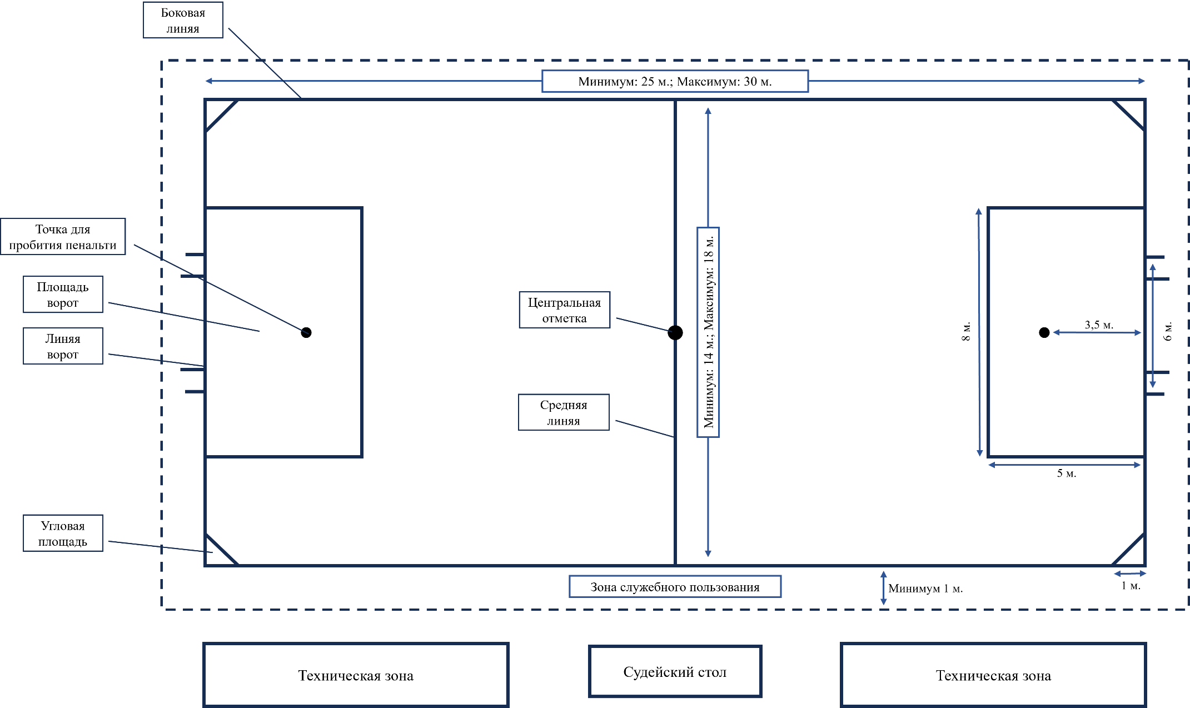
Штрафная
площадь
Рисунок 110. Разметка игровой площадки.

ПРАВИЛО 2 – МЯЧ

1. Свойства и параметры.
Все мячи должны:
иметь сферическую форму;
быть изготовлены из кожи, винила или другого подходящего материала с низким коэффициентом трения и уменьшенным отскоком;
иметь диаметр не более 35,6 см и не менее 30,5 см;
иметь необходимое давление, чтобы минимизировать отскок, но не давать электроколяскам переехать себя.
2. Замена поврежденного мяча.
Если мяч приходит в негодность во время матча:
игра останавливается и
возобновляется «спорным» мячом с места, в котором мяч пришел в негодность (смотреть Правило 8).
Если мяч приходит в негодность при начальном ударе, ударе от ворот, угловом ударе, штрафном ударе, пенальти или вводе, игра возобновляется тем же способом.
Мяч не может быть заменен в ходе матча без разрешения судьи.

ПРАВИЛО 3 – КОЛИЧЕСТВО ИГРОКОВ

1. Количество игроков.
Матч проводится с участием двух команд. Каждая команда состоит максимум из четырех игроков; один из которых должен быть вратарем. Матч нельзя начинать или продолжать после его остановки, если в любой из команд менее двух игроков.
Игрокам необходимо иметь надлежащий контроль над электроколясками.
Судья имеет право отстранить игрока, не обладающего полным контролем над своей электроколяской, от участия в матче.
2. Количество замен.
Командам разрешено использовать максимум четыре замены в официальных соревнованиях, однако, регламент соревнования может разрешать большее количество замен, в том числе и обратные.
В команде может быть большее количество замен при условии, что:
заинтересованные команды заранее договариваются о максимальном количестве замен;
судья был уведомлен об этом перед матчем.
Если судья не был уведомлен или не было достигнуто соглашение до начала матча, в протоколах команд разрешено указывать не более четырех замен.
Команды подают протоколы судье перед началом матча. Игроки и запасные игроки, не указанные в протоколе, не могут принимать участие в матче.
3. Процедура замены.
При замене игрока запасным должны соблюдаться следующие условия:
о любой замене ближайший помощник судьи должен быть проинформирован до ее выполнения перед остановкой игры;
помощник судьи подает сигнал о том, что требуется замена;
заменяющий игрок выходит на площадку только из технической зоны и во время остановки в матче;
замена считается завершенной, когда заменяющий игрок выйдет на площадку;
все запасные игроки подчиняются требованиям судьи;
команда не может заменить вратаря перед исполнением пенальти, если только он не был травмирован или его игровое оборудование не вышло из строя.
4. Замена вратаря.
Любой из игроков может поменяться местами с вратарем при условии, что:
судья был проинформирован до замены;
замена производится в момент остановки игры.
5. Нарушения и наказания.
Если запасной игрок выходит на площадку без разрешения судьи:
судья останавливает игру (возможно, не сразу, если заменяющий или заменяемый игроки не мешают игре);
судья выносит предупреждение за неспортивное поведение и удаляет игрока с площадки;
Если судья остановил игру, она возобновляется свободным ударом команды соперника с того места, где был мяч во время остановки игры (смотреть Правило 13 – Штрафной/свободный удары).
Если игрок меняется местами с вратарем без разрешения судьи до того, как произошла замена, судья:
продолжает игру;
выносит предупреждение соответствующему игроку во время следующей остановки игры.
За любое другое нарушение данного Правила:
соответствующим игрокам выносится предупреждение;
игра возобновляется свободным ударом, который выполняет игрок команды соперника с места, где находился мяч во время остановки.
6. Возобновление игры.
Если игра останавливается для вынесения судьей предупреждения, матч возобновляется свободным ударом, который выполняет игрок команды соперника с места, где находился мяч во время остановки игры (смотреть Правило 13).
7. Удаление игроков основного состава и запасных.
Игрок, удаленный до начала матча, может быть заменен в стартовом составе одним из заявленных запасных игроков.
Заявленный запасной игрок, удаленный с площадки до или после начала матча, не может быть заменен.

ПРАВИЛО 4 – ЭКИПИРОВКА ИГРОКОВ

1. Безопасность.
Игрок не должен использовать экипировку или надевать что-либо, представляющее опасность для него или других игроков.
2. Цвета.
Две команды должны использовать такие цвета, чтобы отличаться друг от друга и от официальных лиц матча;
каждый вратарь должен использовать цвета, которые отличают его от других игроков и официальных лиц матча.
3. Обязательная экипировка.
Обязательная экипировка игрока состоит из следующих отдельных предметов:
футболка с длинным или коротким рукавом;
электроколяска;
поясной ремень;
бампер.
4. Электроколяска.
должна иметь не менее 4 колес;
не допускается использование 3-х или 4-х колесных скутеров или иного подобного оборудования;
максимально допустимая скорость во время матча для колясок составляет 10 км/ч для движения вперед и назад;
во время игры к электроколяскам не разрешается пристегивать рюкзаки, сумки и так далее (допустимо использовать необходимое оборудование, например кислород/питание/респираторы и так далее);
коляски не должны иметь острых поверхностей или предметов, которые могут зацепиться за другие электроколяски (включая необходимое оборудование);
нагрудные или плечевые ограничители или подголовники являются обязательным оборудованием для тех спортсменов, которые в них нуждаются;
никакая часть коляски не должна быть сконструирована таким образом, чтобы можно было поймать или удержать мяч.
на коляске должны быть размещены дополнительные элементы, которые предотвращают защемление, удерживание или наезд колес на мяч;
сзади, на спинке сиденья должен быть размещен четкий и хорошо видимый номер.
5. Бампер.
должен изготавливаться из прочного материала и надежно крепиться к коляске;
игроки должны иметь возможность поддерживать зрительный контакт с мячом;
поверхности бамперов должны быть твердыми и не находиться под углом, во избежание отскока мяча вверх;
все поверхности должны быть плоскими или выпуклыми, вогнутые поверхности не допускаются; ни одна часть бампера не должна быть сконструирована таким образом, чтобы можно было поймать или удержать мяч;
бамперы не должны иметь острых элементов или выступов;
бамперы не должны быть шире, чем самая широкая часть рамы или колесной базы электроколяски;
бамперы не должны быть уже, чем передние ролики (или крепления) электроколяски.
6. Нарушения и наказания за нарушение экипировки.
При любом нарушении данного Правила:
игру необходимо остановить;
виновный игрок покидает площадку по указанию судьи;
игрок покидает игровую площадку в момент остановки игры, если к тому моменту он уже не привел свою экипировку в порядок;
игрок, покинувший площадку для приведения своей экипировки в порядок, может вернуться на площадку только с разрешения судьи;
судья проверяет, что экипировка игрока в порядке перед тем, как разрешить ему вернуться на площадку;
игрок может вернуться на площадку только в момент остановки игры.
Игрок, которому было необходимо покинуть площадку в связи с нарушением данного Правила и вернувшийся на площадку без разрешения судьи, наказывается предупреждением и получает желтую карточку.
7. Возобновление игры.
Если игра останавливается судьей для вынесения предупреждения, игра возобновляется свободным ударом игроком команды соперника с места, где находился мяч во время остановки игры судьей (смотреть Правило 8).

ПРАВИЛО 5 – СУДЬЯ

1. Полномочия судьи.
Каждый матч контролируется судьей, который имеет все полномочия по обеспечению соблюдения Правил игры в отношении матча, на который он назначен.
2. Права и обязанности судьи.
Судья матча:
обеспечивает соблюдение Правил игры;
контролирует матч совместно с помощником судьи;
проверяет игровую площадку на соответствие требованиям Правила 1;
проверяет мячи на соответствие требованиям Правила 2;
проверяет экипировку игроков на соответствие требованиям Правила 4;
собирает и проверяет протоколы команд перед началом матча;
исполняет роль хронометриста и ведет запись событий матча;
по своему усмотрению останавливает, прерывает или прекращает матч при любом нарушением Правил;
по своему усмотрению останавливает, прерывает или прекращает матч при любом постороннем вмешательстве;
останавливает матч, если, по его мнению, игрок получил серьезную травму;
останавливает матч, если, по его мнению, произошла или вероятно может возникнуть опасная ситуация;
останавливает матч, если, по его мнению, игрок может выпасть из электроколяски или крупные части электроколяски начинают падать на площадку для игры;
позволяет продолжить игру до тех пор, пока мяч не выйдет из игры, если игрок, по его мнению, получил легкую травму;
обеспечивает, чтобы игрок с кровотечением покинул площадку для игры (игрок может вернуться на площадку только после получения сигнала от судьи, который должен убедиться, что кровотечение остановлено);
позволяет продолжить игру в случае совершения нарушения, если команда, против которой было нарушено правило, получит преимущество от продолжения игры; наказывает за первоначальное нарушение, если предполагаемым преимуществом не воспользовались сразу;
наказывает за более серьезное нарушение, когда игрок одновременно совершает более одного нарушения;
выносит дисциплинарные санкции игрокам, виновным в нарушениях, наказуемых предупреждением или удалением (судья не обязан сразу же выносить дисциплинарные санкции, но он должен сделать это, как только матч выйдет из игры);
предпринимает действия в отношении официальных лиц команд, которые ведут себя безответственно, и может, по своему усмотрению, удалить их с площадки и его непосредственной близости;
действует в соответствии с информацией, полученной от помощника судьи, в отношении инцидентов, которые сам не видел;
не позволяет посторонним лицам выходить на площадку;
возобновляет матч после остановки;
может, если требуется или в случае необходимости, поддержать мяч во время исполнения свободного/штрафного удара или возобновления игры;
направляет в соответствующие инстанции протокол матча, в котором содержится информация обо всех дисциплинарных санкциях, вынесенных игрокам и (или) официальным лицам команды, и любых других инцидентах, произошедших до, во время и после мачта;
позволяет продолжить игру до тех пор, пока мяч не выйдет из игры, если экипировка игрока приходит в негодность и не представляет для него опасности. Во время остановки игры судья дает время для приведения экипировки в порядок. Если для этого требуется значительное время, судья может указать на замену.
3. Решения судьи.
Решения судьи в отношении фактов, связанных с матчем, являются окончательными. К фактам, связанным с матчем, относятся также взятие ворот, а также результат матча.
Судья может изменить решение только в случае, если он поймет его ошибочность или (на его усмотрение) по рекомендации своего помощника, но при условии, что он еще не возобновил игру.

4. Пояснения.
Судья (или, где это применимо, помощник судьи) не несет ответственность за:
любую травму, полученную игроком, официальным лицом или зрителем;
любой ущерб имуществу любого рода;
любые иные потери, понесенные каким-либо лицом, клубом, компанией, ассоциацией или другим органом, которые возникли или могут быть связаны с любым решением, принятым на основании Правил игры или в отношении обычных процедур, необходимых для проведения игры и контроля матча, например:
решение о том, позволяет ли состояние площадки для игры или прилегающих к нему территорий или погодные условия провести матч;
решение об отмене матча по какой-либо причине;
решение о пригодности крепежей или оборудования, используемого во время матча, включая стойки ворот и мяч;
решение об остановке матча в связи с вмешательством зрителей или другой проблемой в зрительской зоне;
решение об остановке матча для того, чтобы позволить травмированному игроку покинуть площадку для получения медицинской помощи;
решение о запросе или требовании того, чтобы травмированный игрок покинул площадку для получения медицинской помощи;
решение об использовании игроком какой-либо одежды или экипировки;
решение (где судья имеет полномочия) о разрешении или запрете любому лицу (включая технический персонал стадиона или официальных лиц команды, офицеров по безопасности, фотографов или других представителей СМИ) находиться вблизи площадки;
любое другое решение, принятое в соответствии с Правилами игры или в соответствии со своими обязанностями, согласно положениям ассоциации или лиг, по которым проводится матч.
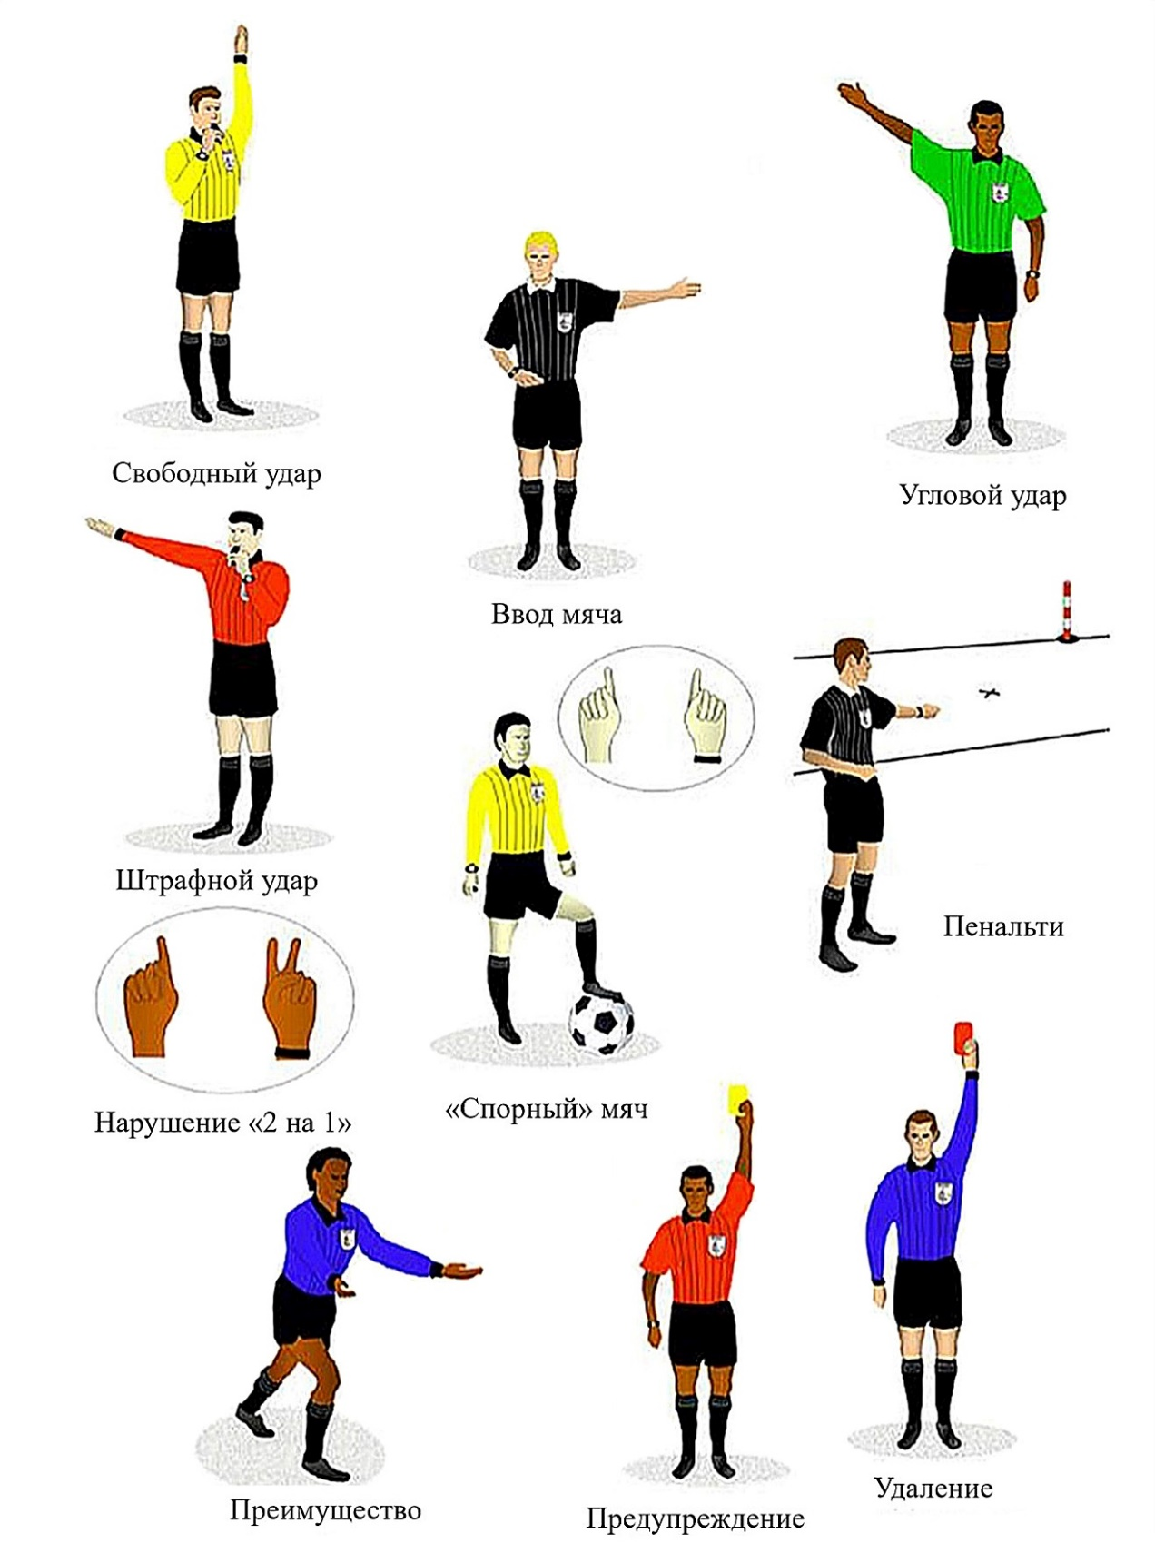
5. Сигналы судьи (Рисунок 111).

Рисунок 111. Сигналы судьи.

ПРАВИЛО 6 – ПОМОЩНИКИ СУДЬИ

1. Обязанности.
На матчи могут быть назначены два помощника судьи, чьи обязанности, по указанию судьи, включают оповещение о том, что:
мяч полностью покинул площадку для игры;
какая команда выполняет угловой удар, удар от ворот или вводе мяча;
требуется произвести замену;
команда может быть наказана за превышение максимального разрешенного числа игроков в штрафной площади;
команда может быть наказана за то, что один из её игроков (не вратарь) полностью пересек линию ворот между стойками ворот;
произошло нарушение правил или другой инцидент вне поля зрения судьи;
произошло нарушение правил и при этом помощник находился к месту нарушения ближе, чем судья (это включает, в определенных обстоятельствах, нарушения в площади ворот);
при исполнении пенальти вратарь сдвигается вперед до выполнения удара, и если мяч пересекает линию ворот.
Помощник судьи может, если требуется или необходимо, удерживать мяч во время свободного/штрафного удара или возобновления игры.
2. Помощь.
Помощники судьи также помогают судье контролировать матч в соответствии с Правилами игры.
В случае несвоевременного вмешательства или неподобающего поведения судья матча может освободить помощника судьи от его обязанностей и сообщить об этом главному судье.

ПРАВИЛО 7 – ПРОДОЛЖИТЕЛЬНОСТЬ МАТЧА

1. Игровое время.
Матч состоит из двух равных таймов по 20 минут каждый, время которых может быть изменено, только если между судьями и двумя командами достигнута договоренность до начала матча и это соответствует регламенту соревнований.
2. Перерыв между таймами.
Игроки имеют право на перерыв между двумя таймами, не более 10 минут.
В регламенте соревнований должна указываться продолжительности перерыва между таймами, которая может быть изменена только с разрешения судьи.
3. Учет потерянного времени.
По ходу каждого из таймов судья ведет учет игрового времени, которое было потеряно из-за:
остановок для обеспечения безопасности игроков, например когда игрок может выпасть из электроколяски или когда крупные части электроколяски начинают падать на площадку для игры вблизи игрового действия;
удаления нерабочей электроколяски с игровой площадки для ремонта;
осмотра и/или перемещения за пределы поля травмированных игроков;
затягивания времени;
любых других причин, включая всякие значительные задержки возобновления игры (например, из-за вмешательства постороннего фактора).
Если экипировка игрока приходит в негодность во время остановки, судья разрешает привести экипировку в порядок. Если для этого требуется значительное время, судья может указать на обязательную замену.
Если экипировка игрока приходит в негодность во время матча, судья может разрешить продолжить игру, если безопасность игроков не находится под угрозой.
Количество компенсированного времени определяется судьей.
4. Пенальти.
Если пенальти должен быть выполнен или повторен, продолжительность тайма увеличивается до завершения удара.
5. Недоигранный матч.
Недоигранный матч переигрывается, если в регламенте соревнований не определено иное.

ПРАВИЛО 8 – НАЧАЛО И ВОЗОБНОВЛЕНИЕ ИГРЫ

1. Начальный удар.
Начальный удар выполняется в начале каждого из таймов матча, обоих таймов дополнительного времени и при возобновлении игры после забитого гола.
Судья подбрасывает монету, и команда, которая выиграла жребий, выбирает, какие ворота атаковать в первом тайме, или право выполнить начальный удар. В зависимости от вышеперечисленного их соперники выполняют начальный удар или решают, какие ворота атаковать в первом тайме.
Во втором тайме команды меняются половинами площадки и атакуют противоположные ворота.
Мяч может быть забит в ворота соперника непосредственно с начального удара.

2. Процедура.
все игроки находятся на своей половине площадки;
соперники команды, выполняющей начальный удар, должны находиться не ближе 5 метров от мяча, пока тот не войдет в игру;
мяч должен быть неподвижен на центральной отметке;
судья дает сигнал;
мяч в игре, когда по нему нанесен удар и он очевидно движется;
игрок, выполняющий начальный удар, не может коснуться мяча второй раз до тех пор, пока его не коснулся другой игрок;
после того как команда забивает мяч, начальный удар производится другой командой.
3. Нарушения и наказания.
Если игрок, выполняющий начальный удар, коснется мяча снова до того, как его коснется другой игрок, назначается свободный удар в пользу команды соперника с места, где произошло нарушение.
В случае любого другого нарушения процедуры выполнения начального удара начальный удар повторяется.
4. «Спорный» мяч.
«Спорный» мяч – способ возобновления игры после временной остановки, необходимой в момент нахождения мяча в игре, по причине, не указанной в Правилах игры.
4.1. Процедура.
Судья ставит мяч на то место, где он находился в момент остановки игры.
По одному игроку из каждой команды располагаются не ближе, чем в 1 м от мяча. Оба игрока должны располагаться лицом к мячу параллельно боковой линии до момента касания мяча.
Все остальные игроки должны находиться не менее чем в 3 м от мяча до того, как он войдет в игру (Рисунок 112).
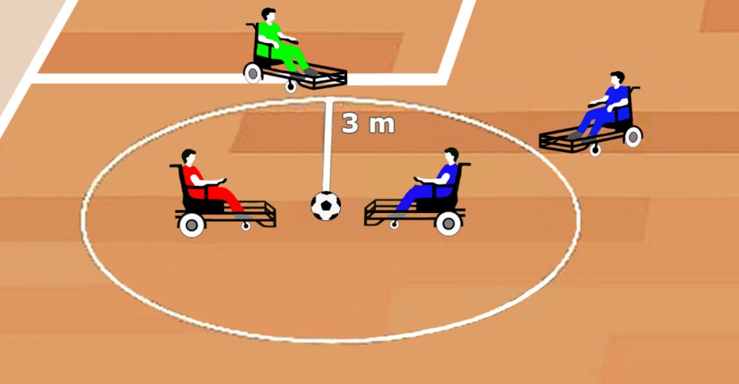
Рисунок 112. Расположение игроков до того как мяч войдет в игре.

Игра возобновляется по сигналу судьи.
5. Нарушения и наказания.
«Спорный» мяч разыгрывается снова, если:
игрок касается мяча до сигнала судьи;
мяч начинает движение до сигнала судьи;
игрок, не участвующий в розыгрыше «спорного» мяча, приближается к нему ближе чем на 3 м до сигнала судьи.
6. Особые обстоятельства.
Свободный удар, назначенный в пользу обороняющейся команды внутри ее площади ворот, пробивается с любой точки в площади ворот.
Штрафной удар, назначенный в пользу атакующей команды в площади ворот соперника, пробивается из площади ворот параллельно к линии ворот в ближайшей точке к месту нарушения.
«Спорный» мяч, назначенный внутри площади ворот для возобновления игры после временной остановки, производится на линии площади ворот параллельно к линии ворот в ближайшей точке к месту, где находился мяч в момент остановки игры.

ПРАВИЛО 9 – МЯЧ В ИГРЕ И НЕ В ИГРЕ

1. Мяч не в игре.
Мяч не в игре, когда:
он полностью пересек линию ворот или боковую линию по поверхности площадки или по воздуху;
он был неподвижен более 3 секунд между двумя или более соперниками в активной игре;
игра была остановлена судьей;
он поднимается на более чем на 50,8 см над полом.
2. Мяч в игре (Рисунок 113).
Мяч находится в игре все остальное время, даже когда он:
отскакивает от стойки ворот и остается на игровой площадке;
отскакивает от судьи или помощника судьи, когда они находятся на игровой площадке.
В мяч можно играть только электроколясками игроков, его нельзя перемещать с помощью контакта с телом игрока (например рукой, ступней или головой).
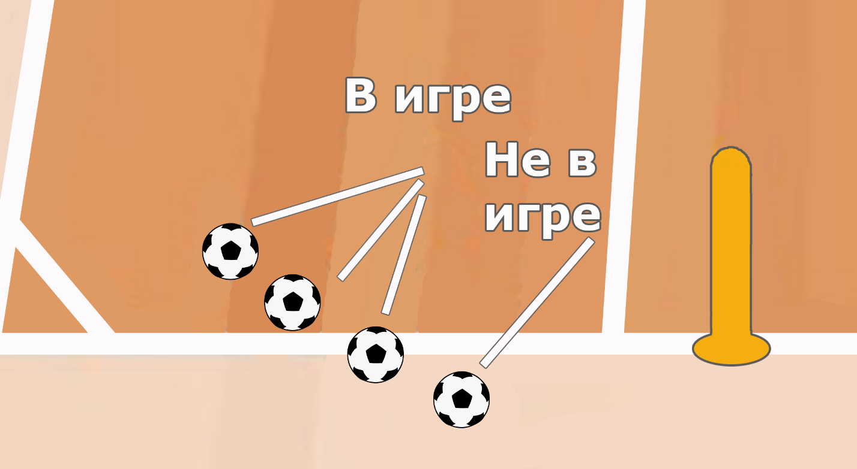
Рисунок 113. Мяч в игре и не в игре.

ПРАВИЛО 10 – ОПРЕДЕЛЕНИЕ РЕЗУЛЬТАТА МАТЧА

1. Гол.
Гол считается забитым, если мяч полностью пересек линию ворот (Рисунок 114); он должен прокатиться, его нельзя перенести между стойками ворот, при условии, что перед этим команда, забившая гол, не нарушила Правила игры.
При отсутствии стойки ворот гол засчитывается, когда большая часть мяча свободно пересекает линию ворот, его не переносят за линию ворот и он полностью пересекает линию ворот.
2. Победитель матча.
Команда, забившая большее количество голо, считается победителем. Если обе команды не забили голов или забили одинаковое количество, матч заканчивается вничью.

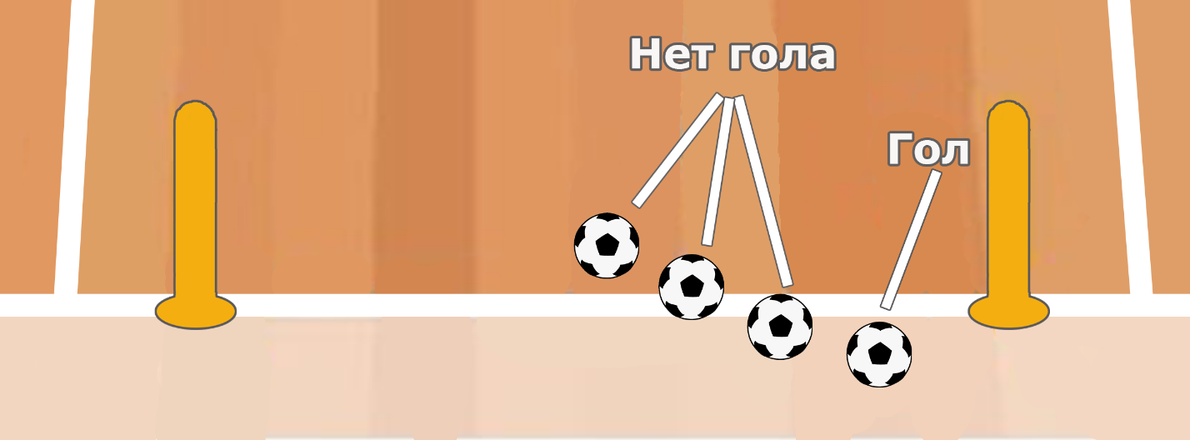
Для матчей, закончившихся вничью, регламент соревнований может предусматривать дополнительное время или серию пенальти для определения победителя матча.

Рисунок 114. Гол, нет гола.

ПРАВИЛО 11 – РАСПОЛОЖЕНИЕ НА ИГРОВОЙ ПЛОЩАДКЕ

1. Общие положение.
Возможны два нарушения, основанные на относительном расположении игроков и мяча во время игры. Однако необходимо выполнение нескольких критериев, прежде чем расположение станет нарушением.
2. Нарушения.
2.1. Расположение на игровой площадке «2 на 1» (Рисунок 115).
Нарушение фиксируется, когда:
два игрока одной команды и соперник находятся в радиусе 3 м от мяча, когда он в игре;
оба игрока одной команды и соперник вовлечены в активную игру.
Активная игра определяется как:
вмешательство в игру или
создание помехи сопернику, или
получение преимущества при нахождении в таком положении.
Нарушения «2 на 1» нет, когда одним из двух игроков одной команды является вратарь в своей площади ворот.
Нарушения «2 на 1» нет, если в радиусе 3 м от мяча нет соперника.
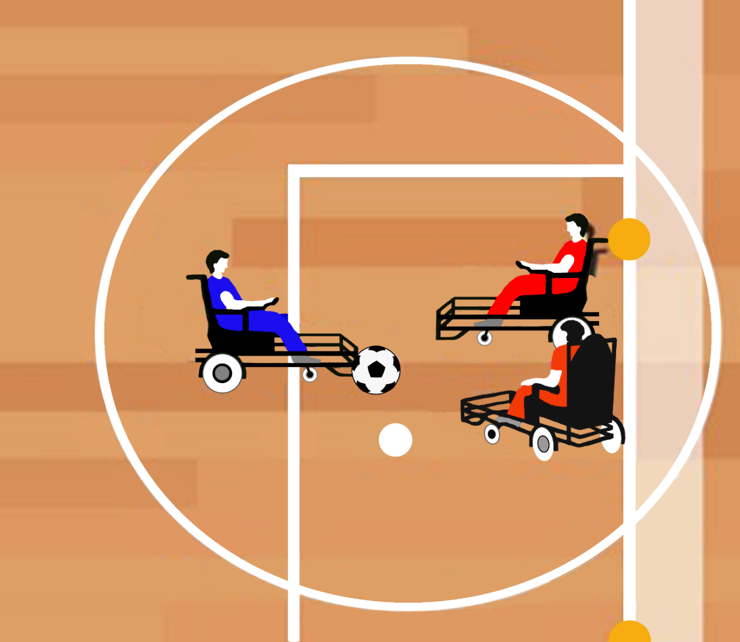
Рисунок 115. Расположение на игровой площадке «2 на 1».

Любая из этих ситуаций является нарушением только в том случае, если, по мнению судьи, один из игроков вовлечен в активную игру.
2.2. Площадь ворот.
Нарушение фиксируется, когда, 3 или более игроков одной команды располагаются в своей площади своих ворот одновременно, когда мяч в игре.
За нарушение данного Правила судья назначает свободный удар в пользу команды соперника; удар необходимо выполнить в том месте, где произошло нарушение в соответствии с требованиями Правила 13.
Если третий игрок не блокирует ворота и воздерживается от агрессивных действий, вступает в действие Правило 12.
Определения элементов вовлеченности в активную игру, следующие:
вмешательство в игру означает игру в мяч или касание переданного мяча или мяча, которого коснулся игрок своей команды.
создание помехи сопернику означает мешать сопернику сыграть в мяч или возможности сыграть в мяч путем явного препятствия движениям соперника или жест или движение, которые, по мнению судьи, обманывает или отвлекает соперника (Рисунок 116).
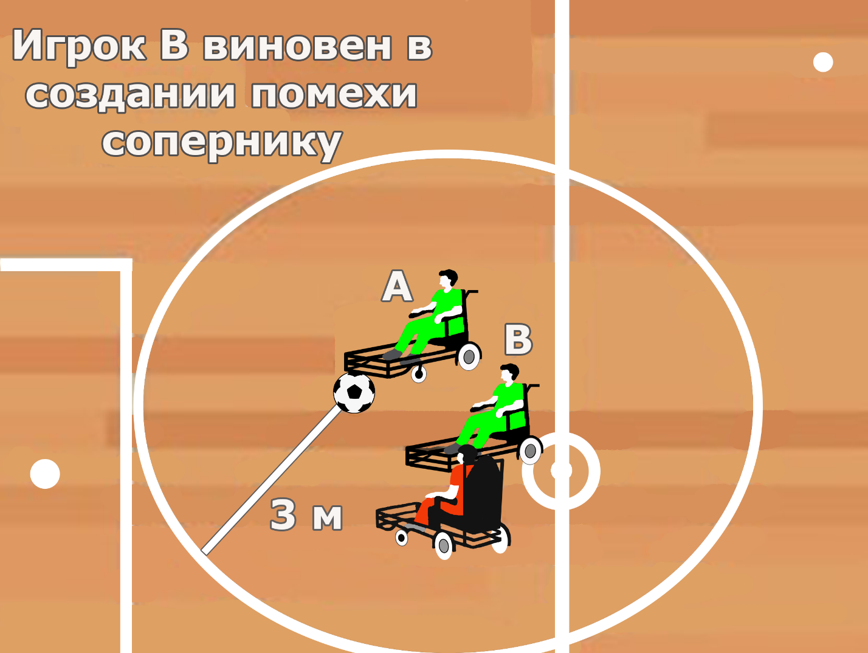
Рисунок 116. Создание помехи сопернику.

Получение преимущества, находясь в таком положении, означает игру в мяч, который отскакивает к игроку от стойки ворот, находясь в положении «2 на 1» или игра в мяч, который отскакивает к игроку от соперника, который находился в положении «2 на 1».
Нахождение двух игроков одной команды и соперника в радиусе 3 м от мяча не является нарушением, если только второй игрок одной команды не начинает принимать участие в активной игре.

ПРАВИЛО 12 – НАРУШЕНИЕ ПРАВИЛ И НЕДИСЦИПЛИНИРОВАННОЕ ПОВЕДЕНИЕ

Нарушения Правил и недисциплинированное поведение наказываются следующим способом:
1. Штрафной удар.
Штрафной удар назначается в пользу команды соперника, если игрок, по мнению судьи, врезается или пытается врезаться в соперника в неосторожной или безрассудной манере или с использованием чрезмерной физической силы:
Штрафной удар также назначается в пользу команды соперника, если игрок совершает одно из следующих нарушений:
задерживает соперника своей электроколяской;
намеренно удерживает мяч;
использует свои руки для того, чтобы толкнуть, удержать или ударить соперника, или пытается это сделать;
плюет в соперника;
лишает возможности забить гол посредством агрессивных действий, игры рукой или посредством нарушения иных правил игры.
Штрафной удар назначается с места, в котором произошло нарушение.
2. Пенальти.
Пенальти назначается в случае, если любое из вышеперечисленных нарушений совершено игроком в своей площади ворот, вне зависимости от местоположения мяча, если он в игре.
3. Свободный удар.
Свободный удар назначается в пользу команды соперника, если:
игрок, за исключением вратаря, полностью пересекает линию ворот между стойками ворот во время матча.
третий игрок перемещается в свою площадь ворот, когда мяч находится в игре.
Свободный удар также назначается в пользу команды соперника, если игрок, по мнению судьи:
играет опасно;
мешает продвижению соперника;
намеренно перемещает или толкает стойку ворот;
совершает любое другое нарушение, не упомянутое в Правиле 12, из-за которого игра останавливается для вынесения предупреждения или удаления игрока.
Свободный удар назначается с места, в котором произошло нарушение (смотреть требования Правила 13).
4. Дисциплинарные санкции.
Красная или желтая карточка может быть показана только игроку или запасному игроку.
Судья имеет полномочия применять дисциплинарные санкции начиная с момента прибытия на место проведения матча и до тех пор, пока не покинет место проведения матча после его окончания.

5. Нарушения, наказуемые предупреждением.
Игрок получает предупреждение, если он виновен в следующем:
неспортивное поведение;
демонстрация несогласия словом или действием;
систематическое нарушение Правил игры;
затягивание возобновления игры;
несоблюдение требуемого расстояния при возобновлении игры угловым ударом, вводе мяча, свободным/штрафным ударом, ударом от ворот или «спорным» мячом;
выход или возвращение на игровую площадку без разрешения судьи;
умышленно покидает игровую площадку без разрешения судьи.
6. Нарушения, наказуемые удалением.
Игрок, который совершит любое из следующих нарушений, удаляется с поля:
совершает серьезное нарушение;
ведет себя агрессивно;
плюет в соперника или любое другое лицо;
лишает соперника гола или явной возможности забить гол, умышленно играя рукой в мяч;
лишает соперника гола или явной возможности забить гол соперника, двигаясь к воротам соперника, с помощью нарушения, наказуемого штрафным/свободным ударом или пенальти;
лишает соперника гола, полностью пересекая линию ворот (за исключением вратарей);
использует оскорбительные, обидные или нецензурные выражения и (или) жесты;
получает второе предупреждение в одном и том же матче.
Любой удалённый игрок должен покинуть пределы поля и прилегающее к нему пространство, включая техническую зону.
Понятия Правила 12 определены следующим образом:
Разрешены подкаты и атаки, осуществлённые при помощи бампера.
Контакт или столкновение с любой другой частью электроколяски является нарушением и не разрешается.
Столкновение определяется ситуацией, когда игрок преднамеренно врезается в соперника с мячом или без мяча на высокой скорости или с чрезмерной силой. Соперник может двигаться или стоять на месте.
Удержание определяется ситуацией, когда игрок намеренно физически ограничивает движение электроколяски соперника. Захват является вариацией удержания.
Захват определяется ситуацией, когда игрок намеренно контактирует с боковой или задней частью электроколяски соперника с целью препятствования продвижению соперника.
Удар вращением является способом более быстрого и дальнего удара по мячу, чем просто продвижением к мячу. Это завораживающее действие, которое делает футбол на электроколясках зрелищным видом спорта для зрителей. Несмотря на это, если удар вращением исполняется во время игры, он может создать опасную ситуацию, так как во время одной из частей движения наносящий удар игрок не может видеть мяч или кого-либо приближающегося к мячу.

ПРАВИЛО 13 – ШТРАФНОЙ/СВОБОДНЫЙ УДАРЫ

1. Виды ударов.
Штрафной и свободный удары назначаются в пользу команды соперников игрока, запасного, удаленного игрока или официального лица команды, совершившего нарушение.
При выполнении штрафных или свободных ударов мяч должен быть неподвижен, и игрок, выполняющий удар, не должен касаться мяча снова, пока его не коснется другой игрок.
2. Штрафной удар.
Если мяч попадает в ворота непосредственно со штрафного удара, гол засчитывается.
Если мяч попадает в ворота в ворота бьющего игрока непосредственно со штрафного удара, назначается угловой удар в пользу соперника.
3. Сигнал «свободный удар».
Судья показывает свободный удар поднятием руки над головой. Он сохраняет этот сигнал до тех пор, пока удар не будет выполнен и мяч не коснется другого игрока или не выйдет из игры.
4. Мяч попадает в ворота.
Гол может быть засчитан только, если мяч касается другого игрока перед тем, как попасть в ворота.
Если свободный удар пробивается непосредственно в ворота соперника, назначается удар от ворот.
Если свободный удар пробивается непосредственно в собственные ворота команды наносящего удар игрока, назначается угловой удар в пользу команды соперника.

5. Свободный или штрафной удар.
5.1. Свободный или штрафной удар в площади ворот.
5.2. Свободный или штрафной удар в пользу обороняющейся команды:
все соперники находятся на расстоянии не менее 5 м от мяча (если только вратари не находятся за своей линией ворот между стойками ворот).
все соперники остаются за площадью ворот до тех пор, пока мяч не будет введен в игру.
Мяч в игре, когда он напрямую выбивается из площади ворот.
Свободный удар, назначенный в площади ворот, пробивается из любой точки внутри данной площади.
5.3. Свободный удар в пользу атакующей команды:
все соперники находятся не менее чем в 5 м от мяча до момента, пока он не войдет в игру (если только вратари не находятся за своей линией ворот между стойками ворот);
мяч вводится в игру, когда по нему наносится удар и он движется.
Свободный удар, назначенный в площади ворот соперника, пробивается с точки рядом с линией ворот, параллельно линии ворот, с места, ближайшего к месту совершения нарушения.
5.4. Свободный удар вне площади ворот.
все соперники находятся на расстоянии не менее 5 м от мяча до момента, пока он не войдет в игру.
мяч вводится в игру, когда по нему наносится удар и он движется.
Свободный удар пробивается с места, где произошло нарушение.
У защитников есть преимущество по расположению в своей площади ворот перед ударом.
6. Нарушения и наказания.
Если при пробитии свободного удара соперник находится ближе к мячу, чем требуется, удар повторяется.
Если при пробитии свободного удара наносящий удар игрок повторно касается мяча (за исключением касания руками) до того, как мяча коснулся другой игрок, в пользу команды соперника назначается свободный удар, который пробивается с места, где произошло нарушение.
Если при исполнении свободного удара обороняющейся командой из свой площади ворот мяч непосредственно не вводится в игру, удар повторяется.

ПРАВИЛО 14 – ПЕНАЛЬТИ

Пенальти назначается, если игрок совершает серьезное нарушение, наказуемое штрафным ударом, внутри своей площади ворот, когда мяч в игре.
Гол может быть забит непосредственно с пенальти.
В конце каждого из таймов матча или дополнительного времени разрешено добавлять время, чтобы пробить пенальти.
1. Процедура.
Мяч должен быть установлен неподвижно на отметке пенальти.
Игрок, выполняющий пенальти, должен быть очевидно определен.
Вратарь обороняющейся команды должен играть в воротах, если на момент назначения пенальти он играл в воротах (замена не допускается). Он может располагаться лицом в любую сторону, но должен оставаться с электроколяской за линией ворот до момента, пока по мячу не нанесен удар.
Остальные игроки, кроме бьющего и вратаря, должны находиться:
не ближе 5 м от отметки пенальти;
позади отметки пенальти;
в пределах игровой площадки (Рисунок 117).
Судья:
не дает сигнал о выполнении пенальти до тех пор, пока все игроки не заняли свои позиции в соответствии с Правилом;
принимает решение о том, что пробитие пенальти завершено.
После того как игроки займут позиции в соответствии с этим Правилом, судья дает сигнал пробить пенальти.
Игрок, исполняющий пенальти, должен направить мяч вперед ударом; он не должен касаться мяча повторно до тех пор, пока мяча не коснется другой игрок.
Мяч в игре, когда его коснулись и он очевидно движется.
Если пенальти исполняется в основное время матча или во время добавленного времени к первому или второму тайму, гол засчитывается, если до пересечения пространства между стойками ворот мяч касается одной или обеих стоек ворот и (или) вратаря.
2. Нарушения и наказания.
Если судья дает сигнал к исполнению пенальти и если до момента, пока мяч не в игре, совершается одно из следующих нарушений:
игрок, исполняющий пенальти или его партнер по команде нарушают Правила игры:
судья позволяет исполнить пенальти;
если мяч забит в ворота, удар повторяется;
если мяч не попадает в ворота, судья останавливает игру и возобновляет ее свободным ударом в пользу команды соперника с места, где произошло нарушение.
вратарь или его партнер по команды нарушает Правила игры:
судья позволяет исполнить пенальти;
если мяч забит в ворота, гол засчитывается;
если мяч не забит в ворота, удар повторяется.
Если игроки обороняющейся и атакующей команды нарушают Правила игры, то удар повторяется.
Если после исполнения пенальти:
выполняющий удар игрок повторно касается мяча (за исключением касания руками) до того, как его коснулся другой игрок – свободный удар назначается в пользу команды соперника с места, в котором произошло нарушение.
выполняющий удар игрок намеренно играет рукой в мяч до того, как мяч коснулся другого игрока - штрафной удар назначается в пользу команды соперника с места, в котором произошло нарушение.
мяча касается посторонний фактор, пока мяч движется вперед - удар повторяется.
мяч отскакивает на игровую площадку от вратаря или стоек ворот, а затем его касается посторонний фактор:
судья останавливает игру;
игра возобновляется «спорным» мячом с места касания мяча посторонним фактором, если только он не коснулся постороннего фактора в площади ворот; в этом случае судья помещает мяч на линию ворот на место, ближайшее к тому, где располагался мяч, когда игра была остановлена.
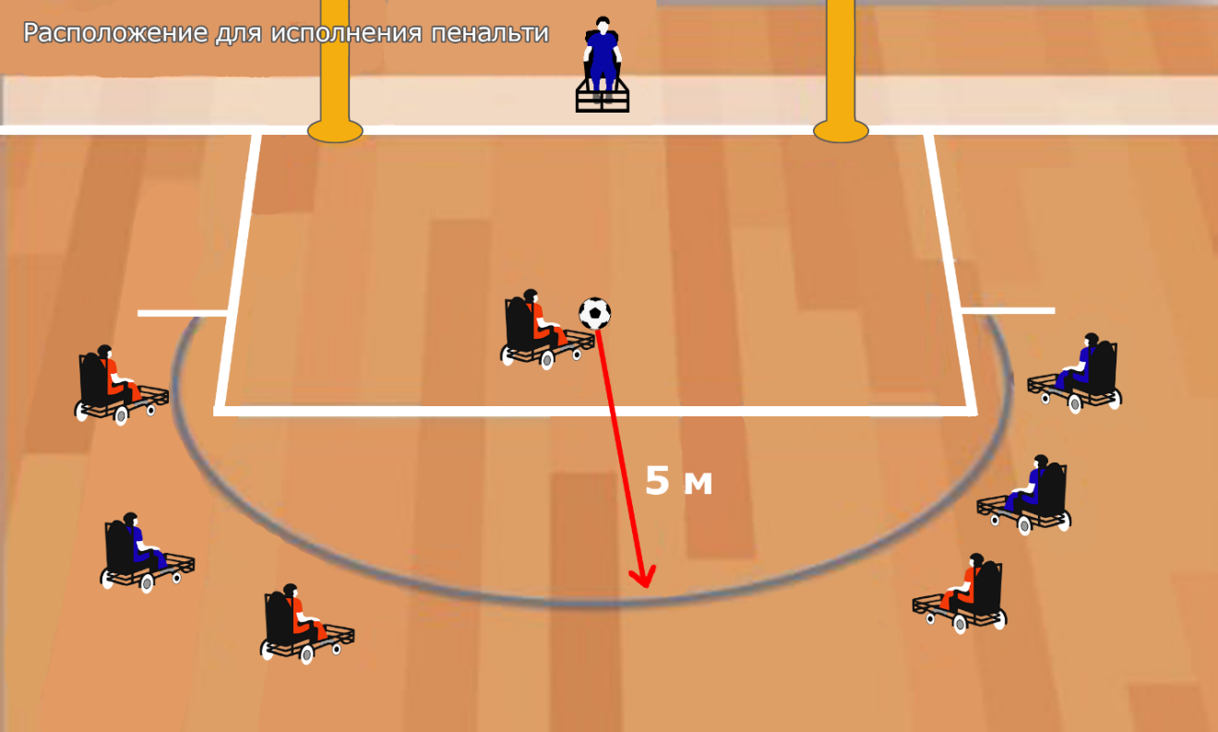
Рисунок 117. Расположение при исполнении пенальти.

ПРАВИЛО 15 – ВВОД МЯЧА

Ввод мяча назначается в пользу команды соперника игрока, который последним коснулся мяча, полностью пересекшего боковую линию по земле или по воздуху.
Гол может быть забит непосредственно с ввода мяча.
Ввод мяча назначается, когда мяч полностью пересекает боковую линию по земле или по воздуху.
1. Процедура.
При вводе мяча:
мяч располагается на боковой линии в месте, где он покинул игровую площадку;
соперники находятся на расстоянии не менее 5 м до тех пор, пока мяч не в игре;
Мяч в игре, когда по нему нанесен удар и он движется.
Вводящий мяч игрок не должен повторно касаться мяча до тех пор, пока мяча не коснется другой игрок.
У защитников есть преимущество по расположению в своей площади ворот перед ударом.
2. Нарушения и наказания.
При любом другом нарушении данного Правила ввод мяча производится игроком команды соперника.
ПРАВИЛО 16 – УДАР ОТ ВОРОТ

Гол может быть забит непосредственно с удара от ворот, но только в ворота противоположной команды.
Удар от ворот назначается, когда мяч полностью пересекает линию ворот по земле или по воздуху и последним его касается игрок атакующей команды, а мяч не забивается в соответствии с Правилом 10.
1. Процедура.
мяч выбивается с любой точки в площади ворот игроком обороняющейся команды;
соперники находятся на расстоянии не менее 5 м до тех пор, пока мяч не введен в игру;
наносящий удар игрок не должен повторно касаться мяча до тех пор, пока его не коснется другой игрок;
мяч в игре, когда он выбит непосредственно из площади ворот.
2. Нарушения и наказания.
Если мяч не выбит непосредственно из площади ворот с помощью удара от ворот удар повторяется.
Если после ввода мяча в игру выполнивший удар игрок снова коснется мяча до того, как его коснется другой игрок, назначается свободный удар. Удар производится с места, где совершено нарушение в соответствии с требованиями Правила 13.
При любом другом нарушении данного Правила удар повторяется.

ПРАВИЛО 17 – УГЛОВОЙ УДАР

Гол может быть забит непосредственно с углового удара.
Угловой удар назначается, когда мяч полностью пересекает линию ворот по земле или по воздуху и последним его касается игрок обороняющейся команды, а мяч не забивается в соответствии с Правилом 10.
1. Процедура.
мяч должен находиться в месте подачи углового удара, ближайшей к точке, где мяч пересек линию ворот;
соперники должны оставаться на расстоянии не менее 5 м от угловой площади, пока мяч не войдет в игру (если только вратари не находятся за своей линией ворот между стойками ворот);
игрок атакующей команды наносит удар по мячу;
мяч в игре, когда его коснулись и он движется;
наносящий удар игрок не должен повторно касаться мяча до тех пор, пока его не коснется другой игрок.
У защитников есть преимущество по расположению в своей площади ворот перед ударом.
3. Нарушения и наказания.
Если после ввода мяча в игру выполнивший удар игрок повторно касается его до того, как мяча коснется другой игрок - назначается свободный удар в пользу команды соперника, удар выполняется с места, где произошло нарушение, в соответствии с требованиями Правила 13.
При любом другом нарушении данного Правила удар повторяется.

ПРАВИЛО 18 – СЕРИЯ ПОСЛЕМАТЧЕВЫХ ПЕНАЛЬТИ

1. Общие положения.
Серия послематчевых пенальти – это способ определения победителя, когда регламент соревнования требует определить победителя в матче, закончившемся вничью после окончания двух таймов основного и двух таймов дополнительного времени.
2. Процедура.
Судья подбрасывает монету, чтобы определить ворота, в которые будет пробиваться серия послематчевых пенальти.
Судья снова подбрасывает монету, и команда, капитан которой выигрывает жребий, решает, какой удар она будет производить: первый или второй.
Судья ведет учет производимых ударов.
В зависимости от условий, перечисленных ниже, обе команды выполняют по четыре удара.
Только игроки, находящиеся на площадке на момент окончания матча, включая дополнительное время, если применимо, имеют право выполнять удары в серии пенальти.
Только вратари, находящиеся на площадке на момент окончания матча, включая дополнительное время, если применимо, имеют право участвовать в серии послематчевых пенальти.
Удары выполняются командами поочередно.
Если на момент окончания матча одна команда имеет больше игроков, чем соперник, она обязана сократить число своих игроков, уравняв их количество. Судья должен быть проинформирован об имени и номере каждого исключенного игрока. Ответственность за это лежит на капитане команды.
Каждый удар совершается разным игроком; все допущенные игроки должны нанести удар до того, как какой-либо игрок нанесет повторный удар.
Если после выполнения четырех ударов каждой команды счет остается равным, выполнение ударов продолжается, пока одна из команд не забьет на гол больше, чем другая при одинаковом количестве выполненных ударов.
Если до того, как обе команды выполнят по 4 удара, одна из них забьет больше мячей, чем может забить другая, даже выполнив все 4 удара, дальнейшее выполнение ударов прекращается.
Вратарь, находящийся на площадке в момент окончания матча, включая дополнительное время, если применимо, принимает участие в серии послематчевых пенальти. Вратарь, который по причине травмы или полной технической неисправности, не способен продолжать игру во время выполнения серии послематчевых пенальти, может быть заменен игроком, внесенным в протокол как запасной.
Вратарь команды, выполняющей удар, должен находиться на площадке за пределами площади ворот, в которые пробивается серия послематчевых пенальти, на боковой линии.
Если игрок получает травму или удаляется во время выполнения серии пенальти, судье не следует сокращать количество игроков команды соперника, выполняющих удары, равное количество игроков в каждой команде требуется только на момент начала выполнения серии послематчевых пенальти.
3. Нарушения и наказания.
При любом другом нарушении данного Правила удар повторяется.

ПРАВИЛО 19 – СПОРТИВНО-ФУНКЦИОНАЛЬНАЯ КЛАССИФИКАЦИЯ

1. Роль спортивно-функциональной классификации.
Классификационная система предусматривает распределение спортсменов по спортивным классам в зависимости от степени влияния их нарушений здоровья на ключевые спортивные показатели в футболе на электроколясках. Таким образом классификационная система отражает концепцию соревнования и предусматривает, чтобы успешное выступление на соревновании зависело от стратегий, навыков и талантов спортсменов и команд.
В частности, данная система имеет двойную цель:
1) определить право допуска (годность) к участию и
2) распределить спортсменов-участников соревнования по группам.
2. Критерии допуска (годности).
В футболе на электроколясках могут принимать участие только лица с диагностированными серьезными физическими нарушениями здоровья, которые приводят к подтверждаемым постоянным* двигательным ограничениям, в связи с которыми для участия в соревнованиях спортсмену необходимо использовать электроколяски.
* Некоторые изменчивые и неустойчивые нарушения могут повлиять на результаты классификации в рамках каждого отдельного соревнования (например, рассеянный склероз).
Критерий допуска (годности) не ставит под вопрос наличие реальных нарушений здоровья, а лишь устанавливает право спортсмена принимать участие в соревнованиях по футболу на электроколясках.
Уровень физической подготовки, возраст, когнитивные способности, пол и навыки не учитываются в рамках процедуры классификации. При проведении оценки основное внимание уделяется функциональности данного спортсмена в соревнованиях по футболу на электроколясках, а также безопасность его участия.
Если спортсмен не соответствует критериям допуска (годности) футбола на электроколясках, он не сможет принять участие в соревновании.
3. Проведение спортивно-функциональной классификации, спортивно-функциональная оценка спортсмена.
Проведение классификации и спортивно-функциональная оценка спортсмена осуществляется в соответствии с правилами ФИПФА.

ПРИЛОЖЕНИЕ № 1

Административные примечания
1. Техническая зона.
Технические зоны могут различаться в зависимости от объекта, например, по размеру или расположению, и следующие примечания даны для общего ознакомления:
боковые края технической зоны: от линии ворот до средней линии или в 1 м от судейского стола и до края зоны для официальных лиц матча;
рекомендуется использовать отметки для обозначения данной зоны;
число лиц, которым разрешается находиться в технической зоне, определяется регламентом соревнования;
лица, находящиеся в технической зоне, определяются до начала матча в соответствии с регламентом соревнования;
только один человек может одновременно давать тактические инструкции из технической зоны;
представители команды могут выйти на площадку только после разрешения судьи (за исключением ситуаций, связанных с вопросами безопасности или непосредственной опасности). Лица, желающие выйти на площадку, должны сначала попросить ближайшего помощника судьи просигнализировать об этом судье;
тренер и другие лица, находящиеся в технической зоне, должны вести себя с должной ответственностью.
2. Резервный судья.
Резервный судья может быть назначен в соответствии с регламентом соревнования. Он заменяет одного из трех официальных лиц матча в случае, если кто-либо из них не в состоянии выполнять свои обязанности, и постоянно помогает судье.
Перед началом соревнования организатор четко сообщает о том, что если судья не может продолжить выполнять свои обязанности:
его заменяет резервный судья или
его заменяет помощник судьи, а резервный судья становится помощником судьи.
Резервный судья:
помогает по всем административными вопросами до, во время и после матча, как того требует судья;
несет ответственность за оказание содействия в проведении замен во время матча;
контролирует замену мячей, в случае необходимости (если мяч необходимо заменить во время матча, он предоставляет другой мяч по инструкции судьи, таким образом сокращая задержку игры до минимума);
обладает полномочиями проверять экипировку запасных игроков перед их выходом на площадку (если их экипировка не соответствует Правилам игры, он информирует об этом судью);
должен сообщить судье о том, когда игрок ошибочно получил предупреждение ввиду неправильной идентификации или когда игрок не был удален после получения второй желтой карточки или когда имеет место серьезное нарушение правил вне поля зрения судьи или помощника судьи (однако за судьей остается право вынесения решений по всем игровым эпизодам);
после матча направляет протокол матча в соответствующие органы, указав все нарушения или другие инциденты, произошедшие вне поля зрения судьи и помощника судьи, и должен проинформировать судью и его помощника о подобных протоколах;
имеет право проинформировать судью о безответственном поведении любого лица, находящегося в технической зоне.
3. Тренеры.
Тренеры несут ответственность за всех лиц, относящихся к своим командам, а также за их поведение и соблюдение Правил игры.
Тренеры также могут быть игроками, но для этого им необходимо быть заявленными в обеих ролях в протоколе матча.

ПРИЛОЖЕНИЕ № 2

Технические требования к электроколяскам
1. Электроколяска.
Во время игры на электроколясках не разрешается пристегивать рюкзаки, сумки и так далее (допускается наличие необходимого оборудования, например, кислорода / подвода электропитания / респиратора и так далее.
У кресел не должно быть острых поверхностей или предметов, которые могут зацепиться за другие электроколяски (в т.ч и за необходимое оборудование).,
Боковые опоры (подлокотники) должны быть установлены с обеих сторон электроколясок.
Соответствующие дополнительные удерживающие устройства являются необходимым оборудованием для тех спортсменов, которые в них нуждаются, в том числе удерживающие устройства для груди, плеча, головы, руки и (или) ног (если официальное лицо замечает проблему, которая влияет на безопасность спортсмена или других лиц на поле, спортсмену может быть предложено покинуть игровое поле до тех пор, пока не будут установлены соответствующие дополнительные удерживающие устройства).
Коляска должна быть сконструирована таким образом, чтобы не допустить захват или удерживание мяча.
К электроколяске необходимо добавить дополнительную защиту, которая предотвратит наезд на мяч и его заклинивание между колесами.
К коляске может быть добавлена задняя рама для защиты двигателей и сведения к минимуму возможного захвата мяча.
2. Задняя защитная рама.
Задняя защитная рама должна быть изготовлена из прочного материала и надежно прикреплена к электроколяске.
Нижняя часть рамы находится на расстоянии не более 10 см и не менее 5 см от пола.
Задняя рама должна быть высотой не менее 20 см и не более 45 см от пола.
Защитные поверхности должны быть твердыми и не прогибаться во избежание отскока мяча вверх.
Поверхности задней рамы должны быть твёрдыми и не прогибаться во избежание отскока мяча вверх, все поверхности должны быть плоскими или выпуклыми (выпуклые крепления, будь то спереди или сзади, должны быть сконструированы таким образом, чтобы наиболее выступающая часть задней рамы находилась на том же уровне, что и середина мяча). Вогнутые поверхности не допускаются. Задняя рама должна быть сконструирована таким образом, чтобы избежать улавливания или удерживания мяча.
Задняя рама не должна иметь острых поверхностей или выступов.
Задняя защитная рама не должен быть шире самой широкой точки рамы, ведущих колес или шин электроколяски
3. Запрет на выступающие элементы.
Во избежание травм в результате столкновения игроков при езде задним ходом любая часть коляски, сиденья, подголовника или тела футболиста не должна выступать за переднюю и заднюю части основания сидения. Данное требование не относится к колесам с защитой от опрокидывания, которые могут выступать за спинку кресла. Если игрок при езде задним ходом врезается в другого игрока или в стену, то первым предметом контакта должно быть основание стула, а не спинка или подголовник игрока. Смотрите схемы ниже.
4. Бампер.
Бампер изготавливается из прочного материала и надежно крепится к электроколяске.
Игроки должны иметь возможность поддерживать зрительный контакт с мячом.
Нижняя часть бампера располагается на расстоянии не более 10 см и не менее 5 см от пола.
Передняя часть бампера должна быть в высоту не менее 20 см и не более 45 см от пола, чтобы у игроков всегда была возможность сохранять зрительный контакт с мячом.
Поверхность бампера должна быть сплошной, без наклона во избежание отскока мяча вверх, все поверхности должны быть плоскими или выпуклыми (выпуклые крепления, будь то спереди или сзади, должны быть сконструированы таким образом, чтобы наиболее выступающая часть бампера находилась на высоте середины мяча). Конструкция не должна иметь вогнутых поверхностей и быть спроектирована таким образом, чтобы не допустить наезда на мяч или его застревание в коляске.
Бампер не должен выступать более чем на 33 см. (13 дюймов) от передней части передних колес электроколяски при движении задним ходом. Если ступни игрока находятся слишком близко к бамперу или выходят за пределы бампера, допускается до 10 дополнительных сантиметра (4 дюйма) за пределы максимального разгибания пальцев ног.
Бампер не должен иметь острых поверхностей или выступов.
Бампер не должен быть шире самой широкой части рамы, ведущих колес или шин коляски с электроприводом.
Бампер не должен быть уже передних роликов (или креплений) электроколяски.
К боковой части бампера и(или) дополнительным частям кресла должна быть добавлена дополнительная защита (например, между ведущими колесами) на случай, если мяч застрянет или будет удерживаться между передними колесами коляски и бампером.

VIII. СПОРТИВНАЯ ДИСЦИПЛИНА «ФУТБОЛЬНОЕ ДВОЕБОРЬЕ»

ОБЩЕЕ ОПИСАНИЕ СОРЕВНОВАТЕЛЬНОГО ПРОЦЕССА В СПОРТИВНОЙ ДИСЦИПЛИНЕ «ФУТБОЛЬНОЕ ДВОЕБОРЬЕ»

Соревновательный процесс спортивной дисциплины «футбольное двоеборье» (далее также – футбольное двоеборье) заключается в последовательном поэтапном состязании между командами, которое состоит из двух матчей, а именно: один из матчей состязания проводится по правилам интерактивного футбола (интерактивный матч), а другой матч состязания проводится по правилам иной дисциплины вида спорта «футбол» и их модификаций (функциональный матч). Таким образом, команды соревнуются поэтапно и последовательно в рамках одного состязания в течение одного соревновательного дня или этапа.
Победитель состязания определяется с учетом требований настоящего Раздела на основе общего количества голов, которые по итогам функционального матча и интерактивного матча были забиты командами.
Состязательная ценность (значение) голов, забитых командами по итогам функционального матча, и состязательная ценность (значение) голов, забитых командами по итогам интерактивного матча, должна быть эквивалентной (все голы должны иметь равную состязательную ценность). Данное требование не может быть изменено Положением и/или Регламентом соревнований, иными нормативными документами организатора соревнований.

ПРАВИЛО 1 – ИГРОКИ И КОМАНДЫ

Матч проходит с участием 2 (двух) команд.
Количество игроков, включаемых каждой командой в заявку на конкретный матч, определяется Положением и/или Регламентом соревнования.
Если Положением и/или Регламентом соревнования предусмотрено, что функциональный матч состязания проводится с учетом особенностей правил отдельной спортивной дисциплины вида спорта «футбол», то количественный состав команды определяется с учетом особенностей правил соответствующей спортивной дисциплины вида спорта «футбол».

ПРАВИЛО 2 – ПРОДОЛЖИТЕЛЬНОСТЬ СОСТЯЗАНИЯ

Состязание состоит из двух матчей: интерактивного матча
и функционального матча. При этом первым по счету проводится интерактивный матч, вторым – функциональный матч. Иная очередность матчей может быть предусмотрена Положением и/или Регламентом соревнований.
Между матчами одного состязания Положением и/или Регламентом соревнования должен быть установлен перерыв, длительность которого определяется Положением и/или Регламентом соревнования, но не может быть больше, чем длительность одного тайма функционального матча.
Перед началом каждого матча командам предоставляется время на разминку/настройку технического оборудования. Минимальное гарантированное время разминки/настройки технического оборудования и максимальное время разминки/настройки технического оборудования определяются Положением и/или Регламентом соревнований.

ПРАВИЛО 3 – ПРАВИЛА ПРОВЕДЕНИЯ ИНТЕРАКТИВНОГО МАТЧА

Интерактивный матч состязания проводится по правилам спортивной дисциплины «интерактивный футбол», предусмотренным настоящими Правилами, с учетом особенностей, предусмотренных настоящим Разделом.
Интерактивные матчи в рамках состязания проходят только в формате оффлайн, то есть состязание между игроками в рамках интерактивного матча состязания происходит исключительно на технической площадке на одной игровой платформе или на двух игровых платформах, соединенных между собой соответствующим образом без использования Интернет-соединения или с использованием Интернет-соединения. При проведении интерактивного матча в формате оффлайн соперники находятся в непосредственной близости друг от друга.
Положением и/или Регламентом соревнования должно быть установлено количество и порядок участия игроков в интерактивном матче.

ПРАВИЛО 4 – ПРАВИЛА ПРОВЕДЕНИЯ ФУНКЦИОНАЛЬНОГО МАТЧА

Положением и/или Регламентом соревнования должно быть предусмотрено, что функциональный матч проводится по правилам отдельной спортивной дисциплины вида спорта «футбол», с учетом возможных модификаций правил такой дисциплины. В таком случае при проведении такого функционального матча должны соблюдаться правила соответствующей спортивной дисциплины вида спорта «футбол» с возможными модификациями, предусмотренными Правилами.

ПРАВИЛО 5 – ОПРЕДЕЛЕНИЕ РЕЗУЛЬТАТА МАТЧА

В дисциплине «футбольное двоеборье» победитель состязания
с учетом положений настоящего Раздела определяется по сумме результатов функционального и интерактивного матчей и фиксируется судьей состязания
в протоколе состязания.
Победитель функционального матча с учетом положений настоящих Правил определяется и фиксируется судьей состязания в протоколе матча. Счет функционального матча также отражается судьей состязания в протоколе матча.
Победитель интерактивного матча с учетом положений настоящего Раздела Правил определяется футбольным симулятором и фиксируется судьей состязания в протоколе матча. Счет интерактивного матча также отражается
судьей состязания в протоколе матча.
Победитель состязания по общему правилу определяется по сумме забитых командой голов по итогам функционального и интерактивного матчей.
Подсчет голов по итогам функционального и интерактивного матчей ведется судьей состязания и фиксируется в протоколе.
По итогам матча:
команде присуждается победа (становится победителем матча),
судьей соответствующего матча фиксируются голы, которые команды забили в рамках матча.
Команда, забившая большее количество голов во время матча, считается победителем интерактивного или функционального матчей.
В протоколах матчей судьей для целей определения победителя состязании фиксируются голы по итогам функционального матча и по итогам интерактивного матча, в соответствии с требованиями настоящего Раздела, далее суммируются судьей состязания.
Если обе команды забили одинаковое количество голов или если голы не были забиты, матч заканчивается вничью.
В случае если Положением и/или Регламентом предусмотрена невозможность ничьи по итогам состязания, то организатором соревнования в Положении и/или Регламенте соответствующего соревнования должны быть зафиксированы критерии (принципы) выявления победителя в состязании, завершившемся ничьей. При этом для определения победителя в состязании, которое закончилась ничьей, не может использоваться только интерактивный матч или только функциональный матч.
Если Положение и/или Регламент соревнований требует определить команду-победителя состязания, закончившегося вничью, то возможно использовать следующие процедуры определения команды-победителя:
дополнительные матчи с сокращенным временем таймов каждого матча. Точное время таймов дополнительных матчей должно быть предусмотрено Положением и/или Регламентом Соревнований;
серия пенальти в функциональном матче и в интерактивном матче
(не менее 3 ударов каждой команды в каждом матче; порядок проведения серии пенальти в данном случае дополнительно определяется Положением и/или Регламентом Соревнования).

ПРАВИЛО 6 – СУДЬИ

1. Состав судейской коллегии соревнования с указанием наименований статуса судей и ее полномочия.
Судейская коллегия соревнования является совокупностью судей, назначенных для организации судейства соответствующего соревнования, в которую входят:
главный судья;
заместитель(-и) главного судьи;
главный секретарь;
заместитель(-и) главного секретаря;
секретарь(-и);
судьи состязаний;
судьи функционального матча;
судьи интерактивного матча;
технические судьи.
Назначение судей в судейские коллегии осуществляется в соответствии с квалификационными требованиями к спортивным судьям по виду спорта «футбол».
Формирование судейской коллегии соревнования и распределение должностей внутри нее с учетом квалификации судей (за исключением должностей Главной судейской коллегии) осуществляет главный судья.
Количество секретарей и судей определяется главным судьей
по согласованию с организатором соревнования в зависимости от количества технических и игровых площадок, а также от количества заявленных участников соревнований.
Количество заместителей главного судьи определяется главным судьей по согласованию с организатором соревнований в зависимости от количества участников соревнований и количества технических, игровых площадок.
Судейская коллегия в лице судей, входящих в ее состав, осуществляет контроль за соблюдением настоящих Правил, Положений и/или Регламентов соревнований.

2. Состав главной судейской коллегии с указанием наименований статуса судей и ее полномочия.
В целях осуществления полномочий по организации судейства на соревнованиях, требующих коллегиального принятия решений, из состава судейской коллегии соревнования формируется Главная судейская коллегия (ГСК).
Полномочия ГСК:
принимает решения о применении санкций в отношении участников соревнования в случаях, предусмотренных настоящим Разделом;
рассматривает протесты и выносит по результатам рассмотрения окончательные решения за исключением случаев, предусмотренных настоящими Правилами;
в случае необходимости определяет и устанавливает дополнительные особенности проведения соревнования и его составляющих (матчей/состязаний);
организует и оценивает деятельность судей соревнования;
принимает окончательные решения по всем спорным ситуациям, связанным с деятельностью ГСК, судейских коллегий, судейских бригад и судей соревнования в период его проведения;
осуществляет иные полномочия, предусмотренные настоящими Правилами, Положением, Регламентом соответствующего соревнования, а также отвечающие целям и задачам деятельности ГСК.
В состав ГСК должно входить не менее трех человек: главный судья соревнований, его заместитель(-и), главный секретарь соревнований.
Главный судья на всероссийских соревнованиях назначается организатором соревнования по рекомендации Федерации.
В отсутствие главного судьи решения принимает один из его заместителей, который назначается главным судьей.
Заместитель главного судьи, назначенный главным судьей, в отсутствие главного судьи выполняет его обязанности, пользуется всеми его правами, осуществляет руководство судейской коллегией соревнования, в соответствии с Правилами, Положением и/или Регламентом соревнования.
В отсутствие главного секретаря его функции выполняет заместитель главного секретаря.

3. Судейская бригада.
Непосредственное судейство состязаний соревнования осуществляет судейская бригада. Судейская бригада формируется из состава судей, входящих в судейскую коллегию соревнования.
В состав судейской бригады должны входить:
судья состязания;
судья интерактивного матча;
судья функционального матча;
секретарь;
технический судья.
В случае если Положением и/или Регламентом соревнования предусмотрено, что функциональный матч состязания проводится по правилам отдельной спортивной дисциплины вида спорта «футбол», то состав судейской бригады может формироваться с учетом особенностей правил соответствующей спортивной дисциплины вида спорта «футбол».
Количество судейских бригад определяется с учетом количества состязаний соревнования, в том числе состязаний, которые проводятся одновременно.
Формирование судейской бригады и распределение должностей внутри нее с учетом квалификации судей осуществляет Главный судья.
Руководство судейской бригадой осуществляет судья состязания.
Судейская бригада в лице судей, входящих в ее состав, осуществляет контроль за соблюдением требований настоящего Раздела, Положений и/или Регламентов соревнований во время отдельного состязания соревнования.

4. Главный судья.
Полномочия главного судьи:
отвечает за судейство соревнований в соответствии с настоящими Правилами;
организует работу ГСК и судейской коллегии соревнования;
контролирует состояние места проведения соревнований, технических средств, спортивного инвентаря;
проводит заседания судейской коллегии соревнования, принимает протесты и выносит их на рассмотрение ГСК;
подписывает итоговый протокол соревнований и письменный отчет о проведенных соревнованиях;
применяет санкции в пределах своей компетенции.
Главный судья имеет право:
отложить время начала соревнований, если условия их проведения не отвечают требованиям настоящего Раздела;
объявить перерыв или изменить расписание состязаний;
отстранить от судейства соревнования судей, в случае нарушения ими Положения и/или Регламента соревнования, требований настоящего Раздела, действующего законодательства Российской Федерации, а также иных нормативных документов организаторов соревнований;
осуществлять иные права, не противоречащие настоящему Разделу, Положениям и/или Регламентам соревнования, необходимые для эффективной организации судейства.

5. Заместитель главного судьи.
Полномочия заместителя главного судьи:
при наличии соответствующего распоряжения главного судьи в отсутствие главного судьи выполняет его обязанности, пользуется всеми его правами;
организует работу судейских бригад, в соответствии с Разделом, Положением и/или Регламентом соревнований.
6. Главный секретарь.
Полномочия главного секретаря:
проводит жеребьевку участников соревнований;
составляет и ведет таблицу соревнований;
составляет расписание состязаний;
контролирует ведение протоколов состязаний и заверяет их своей подписью;
оформляет и подписывает итоговый протокол;
организует выдачу документов по итогам соревнований.

7. Заместитель главного секретаря.
Полномочия заместителя главного секретаря:
в отсутствие главного секретаря выполняет обязанности, пользуется всеми его правами;
осуществляет содействие Главному секретарю в его работе;
организует работу секретарей на состязаниях соревнования.

8. Судья состязания.
Судья состязания осуществляет функции судейства на состязаниях соревнований, в том числе, контролируя работу судьи функционального матча и судьи интерактивного матча.
Полномочия судьи состязания:
осуществляет контроль и судейство конкретного состязания в соответствии с настоящим Разделом, Положением и/или Регламентом соревнования;
подписывает протокол состязания;
до начала состязания должен убедиться в отсутствии запрещенных программ/приложений и готовности оборудования для каждого участника соревнования;
должен находиться позади игроков и наблюдать за действиями, выполняемыми на технических устройствах;
обязан интерпретировать результат матча в футбольном симуляторе в полном соответствии с настоящим Разделом. Решение судьи состязания может быть отменено Главным судьей;
должен быть внимательным и объективным, его присутствие не должно оказывать влияние на ход состязания. Занимаемое им место во время состязания должно обеспечивать полный контроль над выполнением участниками соревнований технических действий;
обязан интерпретировать результат состязания в полном соответствии с настоящим Разделом. Решение матчевого судьи может быть отменено Главным судьей;

9. Судья функционального матча.
Судья функционального матча отвечает за непосредственное осуществление судейства в рамках функционального матча.
В случае если Положением и/или Регламентом соревнования предусмотрено, что функциональный матч состязания проводится по правилам отдельной дисциплины футбола, то для судейства такого функционального матча назначаются судьи в необходимом количестве. Распределение конкретных судейских полномочий между ними осуществляется Главным судьей с учетом особенностей правила соответствующей дисциплины футбола.
Полномочия судьи функционального матча:
находясь непосредственно на игровой площадке, осуществляет контроль и судейство функционального матча в соответствии с настоящим Разделом, Положением и/или Регламентом соревнования;
применяет спортивные санкции за нарушение участниками соревнований требований настоящего Раздела во время функционального мата состязания;
до начала функционального матча состязания должен убедиться в готовности игровой площадки, спортивного инвентаря и их безопасности для каждого участника соревнования;
осуществляет иные функции с учетом, предусмотренные настоящим Разделом.

10. Судья интерактивного матча.
Судья интерактивного матча отвечает за непосредственное осуществление судейства в рамках интерактивного матча.
Судейство интерактивного матча осуществляется также с учетом особенностей правил спортивной дисциплины «интерактивный футбол».
Полномочия судьи интерактивного матча:
находясь непосредственно на технической площадке, осуществляет контроль и судейство интерактивного матча состязания в соответствии с настоящими Разделом, правилами спортивной дисциплины «интерактивный футбол», предусмотренными настоящими Правилами, Положением и/или Регламентом соревнования;
применяет спортивные санкции за нарушение участниками соревнований требований настоящего Раздела во время интерактивного матча состязания;
до начала интерактивного матча должен убедиться в готовности технической площадки и технического оборудования и их безопасности для каждого участника соревнования;
осуществляет иные функции с учетом особенностей правил спортивной дисциплины «интерактивный футбол», предусмотренных настоящими Правилами.

11. Технический судья.
Полномочия технического судьи:
осуществляет необходимую настройку параметров футбольного симулятора и их предварительную проверку перед началом матча (или непосредственно перед началом интерактивного матча);
отвечает за настройку и запуск игровых серверов перед началом матча;
отвечает за соблюдение участниками соревнования требований в части параметров и настроек футбольного симулятора;
руководит техническим персоналом организатора соревнования либо самостоятельно осуществляет устранение неполадок аппаратного и программного обеспечения и иных технических средств.

12 Секретарь.
Полномочия секретаря:
составляет и ведет протокола состязания;
готовит иную необходимую для организации и проведения соревнований документацию;
по требованию судьи состязания вносит в протокол состязания нарушения, замены, результативные действия участников соревнований (например, голы).

ПРАВИЛО 7 – МОДИФИКАЦИИ ПРАВИЛ СПОРТИВНОЙ ДИСЦИПЛИНЫ ФУТЗАЛ ДЛЯ ФУНКЦИОНАЛЬНОГО МАТЧА

Для функционального матча применяются модификации следующих правил спортивной дисциплины футзал (нумерация правил соответствует нумерации правил футзала):
1. К правилу 1 – Площадка.
Функциональный матч проходит на игровой площадке, требования к которой предусматриваются настоящим пунктом Правил.
Для игровой площадки используется натуральное травяное или искусственное травяное покрытие. Покрытие площадки должно быть ровным и гладким и состоять из неабразивных покрытий, предпочтительно изготовленных из дерева или искусственного материала, и соответствовать регламенту соревнований. Опасные покрытия для игроков, официальных лиц команд и официальных лиц матча не допускаются.
Положением и/или Регламентом соревнований может предусматриваться проведение соревнований по дисциплине «футбольное двоеборье» на игровых площадках с иным покрытием. Однако покрытия, опасные для игроков, официальных лиц команд и официальных лиц соревнований не допускаются.
Игровая площадка должна быть прямоугольной. Длина площадки (боковые линии): от 26 метров до 38 метров; ширина (линии ворот): от 14 метров до 20 метров (Рисунок 118).
Игровая площадка может ограничиваться бортами, которые входят в размеры площадей, которые они ограничивают. Высота бортов над поверхностью площадки должна составлять от 0,5 метра до 2 метров. При этом в бортах должны быть предусмотрены двери для входа/выхода на игровую площадку.
Борта (и двери в них) должны быть установлены таким образом, чтобы поверхность, обращенная к площадке, была гладкой и свободной от каких-либо неровностей или каких-либо предметов, которые могли бы причинить травму игрокам.
В непосредственной близости от игровой площадки должны размещаться скамейки запасных игроков команд, на которых во время функционального матча располагаются запасные и замененные игроки команд, тренеры команд и иные официальные лица команд, указанные в заявке на матч. Дополнительные требования к скамейкам запасных команд могут быть предусмотрены Положением и/или Регламентом соревнований.
Площадка делится на две половины средней линией, которая соединяет точки, расположенные посредине двух боковых линий.
Центральная отметка радиусом 10 см обозначает середину средней линии. Вокруг нее проводится окружность радиусом 3 м.
Две воображаемые линии длиной 6 метров проводятся с внешней стороны каждой стойки ворот под прямым углом к линии ворот. В конце этих линий с внешней стороны стоек проводятся четверти окружностей, каждая радиусом 6 метров, по направлению к ближайшей боковой линии. Верхние части каждой четверти окружности соединяются отрезком, проведенным параллельно линии ворот между стойками. Площадь, ограниченная этими линиями и линией ворот, называется штрафной площадью.
В каждой штрафной площади наносится отметка на расстоянии 6 метров от средней точки между стойками ворот и равноудалено от них. Это круглая отметка диаметром 10 сантиметров для пробития 6-метрового удара.
Ворота должны быть размещены на игровой площадке в середине каждой линии ворот.
Ворота состоят из двух вертикальных стоек, равноудаленных от углов площадки, соединенных вверху горизонтальной перекладиной.
Расстояние (по внутреннему измерению) между стойками составляет 3 м, а расстояние от нижней грани перекладины до поверхности площадки составляет 2 м. Ширина ворот 3 метра, высота ворот 2 метра. К воротам прикрепляется сетка.
Положением и/или Регламентом соревновании, а также нормативными документами организатора соревнования может устанавливаться ширина ворот 5 метров, высота ворот 2 метра.
Ворота должны иметь стабилизирующую систему, которая предотвращает их опрокидывание. Переносные ворота могут быть использованы только в том случае, если они удовлетворяют этому требованию.
В случае использования ворот 5х2 метра, на каждой половине поля наносится отметка на расстоянии 8 метров от средней точки между стойками ворот и равноудаленно от них. Это круглая отметка диаметром 10 сантиметров для пробития 8-метрового удара.
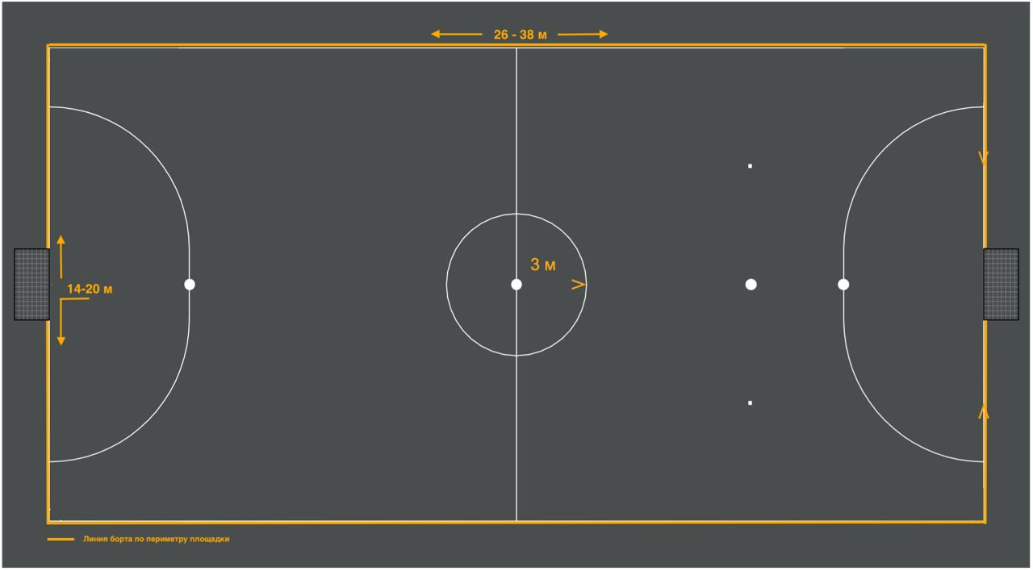
Рисунок 118. Размеры игровой площадки.
2. К Правилу 2 – Мяч.
Мяч должен:
иметь сферическую форму;
быть изготовлен из соответствующего требованиям материала;
иметь длину окружности от 68 см до 70 см;
весить от 410 г до 450 г на момент начала матча;
иметь давление равное 0,6-1,1 атм. (600-1100 г/см²) на уровне моря.
Если мяч теряет форму или приходит в негодность до начала или во время остановки функционального матча, при начальном ударе, штрафных/свободных ударах, то после замены мяча функциональный матч возобновляется тем же способом и с того же места, где находился мяч в момент остановки игры.
Если мяч теряет форму или приходит в негодность во время функционального матча, то матч останавливается, и производится замена мяча. Судья функционального матча производит «спорный мяч» с места, где находился мяч в момент остановки игры.
3. К Правилу 3 – Игроки.
Во время функционального матча на игровую площадку из заявленного состава команды на конкретный матч от каждой команды выходят 5 игроков: 4 полевых игрока и 1 вратарь. Один из выходящих на поле игроков должен быть капитаном. Остальные заявленные на матч игроки являются запасными и не могут участвовать в функциональном матче до момента проведения замены.
Минимальное количество игроков на игровой площадке
во время функционального матча – 4 игрока.
Во время функционального матча может быть использовано неограниченное количество замен. Допускаются обратные замены участников матча, если иное не установлено Положением и/или Регламентом соревнований.
При этом Положением и/или Регламентом соревнований может быть предусмотрено ограничение по заменам в функциональном матче.
Замена может быть выполнена в любое время вне зависимости от того, находится мяч в игре или нет, за исключением времени тайм-аута.
Запасному игроку может быть отказано в выполнении замены
в определенных случаях, например, если запасной не привел свою экипировку в порядок.
Замена производится с соблюдением следующих условий:
игрок основного состава, покидающий игровую площадку, должен сделать это через двери в борте;
запасной игрок, выходящий на игровую площадку, должен сделать это через двери в борте и только после того, как уходящий игрок полностью покинет игровую площадку;
замена контролируется судьями;
замена считается выполненной, когда игрок, покидающий игровую площадку, полностью покинул ее, а запасной игрок вышел на игровую площадку.
Заменить вратаря может любой игрок. Однако такая замена должна быть произведена во время остановки функционального матча с информированием матчевого судьи до выполнения замены.
4. К Правилу 4 – Экипировка игроков.
Дополнительные требования к экипировке могут определяться Положением и/или Регламентом соревнований, в том числе в части требований к размещению рекламных материалов на ней.
5. К Правилу 7 – Продолжительность матча и паузы во время матча.
Функциональный матч длится два равных тайма по 5 минут игрового времени каждый.
Команды имеют право на минутный тайм-аут в каждом тайме функционального матча.
Положением и/или Регламентом соревнования должны быть установлены перерывы между таймами функционального матча, длительность которых определяется Положением и/или Регламентом соревнования.
6. К Правилу 9 – Мяч в игре и не в игре.
Во время функционального матча игроки могут отдавать пас, используя борта игровой площадки.
7. К Правилу 12 – Нарушение правил и недисциплинированное поведение.
За нарушение игровых правил, предусмотренных особенностями соревновательного процесса дисциплины «футбольное двоеборье» во время функционального матча судьей могут быть применены следующие санкции:
штрафной удар;
свободный удар;
пенальти;
предупреждение в матче;
удаление в матче.
Штрафной и свободный удары назначаются судьей функционального матча в пользу команды соперников игрока, запасного, удаленного игрока или официального лица команды, совершившего нарушение.
Предупреждение в матче применяется судьей функционального матча
к физическим лицам за нарушение настоящих Правил, во время матча.
Удаление в матче применяется судьей функционального матча
к физическим лицам за нарушение настоящих Правил, во время матча
и означает запрет на дальнейшее участие в матче.
Положением и/или Регламентом соревнований может быть предусмотрено обозначение применения предупреждения и/или удаления соответствующим жестом судьи функционального матча или демонстрацией судьей функционального матча карточек соответствующего цвета.
Штрафной, свободный удары и пенальти могут быть назначены за нарушения, совершенные в то время, когда мяч был в игре. Помимо штрафных, свободных ударов и пенальти, к игрокам могут быть применены санкции в виде предупреждения в матче и удаления в матче.
Нарушения, наказуемые предупреждением в функциональном матче.
Игроку выносится предупреждение, если он виновен в:
затягивании возобновления игры;
выражает несогласие словом или действием;
выходе или возвращении на площадку без разрешения одного из судей или нарушении процедуры замены;
несоблюдении требуемого расстояния при возобновлении игры штрафным/свободным ударом;
систематическом нарушении (не существует точного числа или характеристик нарушений, чтобы считать их «систематическими»);
неспортивном поведении.
Запасному игроку выносится предупреждение, если он виновен в:
затягивании возобновления игры;
несогласии словом или действием;
выходе на площадку с нарушением процедуры замены;
неспортивном поведении.
Нарушения, наказуемые удалением в функциональном матче.
Игрок или запасной, который совершит любое из следующих нарушений, удаляется с игровой площадки в случаях:
лишает команду соперника гола или явной возможности забить гол, сыграв рукой в мяч (кроме вратаря в своей штрафной площади), или сдвигает/опрокидывает ворота (например, когда это препятствует мячу пересечь линию ворот);
лишает гола или явной возможности забить гол соперника (при условии, что ворота не защищены вратарем), основное движение атаки которого направлено к воротам игрока, нарушившего настоящие Правила, с помощью нарушения, наказуемого штрафным/свободным ударом (за исключением изложенного ниже);
совершает серьезное нарушение правил;
кусает или плюет в кого-либо;
ведет себя агрессивно;
использует оскорбительные, обидные или нецензурные выражения и/или жесты;
получает второе предупреждение в матче.
Игрок или запасной, который был удален в матче, должен покинуть игровую площадку, прилегающее к игровой площадке пространство.
8. К Правилу 13 – Штрафной/свободный удар.
Штрафной удар назначается, если игрок совершает любое из следующих нарушений против соперника в манере, которую судья функционального матча расценит как неосторожную, безрассудную или с использованием чрезмерной физической силы:
нападает;
прыгает;
бьет или пытается ударить ногой;
толкает;
бьет или пытается ударить (включая удар головой);
подкатывается или бросается;
делает или пытается сделать подножку.
Если нарушение произошло с физическим контактом, оно наказывается штрафным ударом или пенальти.
Штрафной удар также назначается, если игрок совершает любое из следующих нарушений:
играет рукой в мяч намеренно и/или использует руку, которая делает тело игрока неестественно больше (за исключением вратаря внутри своей штрафной площади);
задерживает соперника;
мешает продвижению соперника с физическим контактом;
кусает или плюет в кого-либо;
бросает/бьет ногой предмет в мяч, соперника или официальное лицо соревнований или совершает контакт с мячом удерживаемым предметом.
Свободный удар назначается, если игрок:
сыграет опасно;
мешает продвижению соперника без физического контакта;
выражает несогласие, использует оскорбительные, обидные или нецензурные выражения и/или жесты или другие словесные нарушения;
мешает выпустить из рук или бросить мяч, либо бьет или пытается ударить по мячу, когда вратарь выпускает из рук или бросает мяч;
совершает любое иное нарушение, не упомянутое в Правилах,
за которое матч останавливается для предупреждения или удаления игрока;
забивает в ворота соперника:
непосредственно из их руки (в том числе вратарем), при условии, что это произошло случайно и рука не сделала тело игрока неестественно большим;
сразу после случайного касания мяча рукой, при условии, что рука не сделала тело игрока неестественно большим.
Свободный удар также назначается, если вратарь совершает любое из следующих нарушений:
контролирует мяч руками или ногами на своей половине площадки более четырех секунд;
сыграв в мяч в контролируемом владении, в любой части площадки, повторно касается его на своей половине площадки после того, как мяч умышленно направлен вратарю партнером по команде прежде, чем соперник сыграл в мяч или коснулся его; санкция при этом не предусмотрена;
коснется мяча руками в своей штрафной площади после умышленного паса от партнера по команде;
коснется мяча руками в своей штрафной площади после того, как он получает мяч непосредственно после штрафного удара или свободного удара, выполненного партнером по команде.
9. К Правилу 14 – Пенальти.
Пенальти – штрафной удар с шестиметровой отметки, назначенный судьей функционального матча за нарушение игрока внутри штрафной площади его команды. При использовании ворот 5х2 метра, пенальти –пробивается с восьмиметровой отметки.
Гол может быть забит непосредственно с пенальти.
Игрок, выполняющий пенальти, должен быть очевидно определен.
Вратарь обороняющейся команды должен оставаться на линии ворот между стойками, лицом к бьющему, не касаясь стоек, перекладины или сеток ворот, до тех пор, пока удар не будет выполнен.
Остальные игроки, кроме бьющего и вратаря, должны находиться:
в пределах площадки;
не ближе 5 м от отметки, с которой пробивается пенальти;
позади отметки, с которой пробивается пенальти;
за пределами штрафной площади.
После того, как игроки займут позиции в соответствии с этим Правилом, судья функционального матча дает сигнал на выполнение пенальти.
Серия пенальти должна состоять из не менее чем 3 ударов каждой команды в матче. Команда, забившая большее количество голов в серии пенальти, становится победителем серии пенальти и матча.
При проведении серии пенальти гол может быть забит только непосредственно с пенальти.
Каждый удар выполняется другим спортсменом, и все имеющие на это право спортсмены должны выполнить свой удар до того, как любой спортсмен может выполнить повторный удар. Вышеуказанный принцип действует для любого последующего ряда ударов, но команда может изменить порядок спортсменов, выполняющих удары.
Если до того, как обе команды выполнят установленное количество ударов, одна из них забьет больше голов, чем может забить другая, даже выполнив все свои удары, дальнейшее выполнение ударов может быть прекращено.
Если после выполнения обеими командами установленного количества ударов (но не менее 3 ударов) счет равный, выполнение ударов продолжается, пока одна из команд не забьет на гол больше, чем другая, при одинаковом количестве выполненных ударов.
Иные особенности проведения серии пенальти могут дополнительно определяться Положением и/или Регламентом Соревнования.
Положением и/или Регламентом соревнования может быть прямо предусмотрено, что функциональный матч и/или интерактивный матч состоит только из серии пенальти, проводимой в порядке, предусмотренном настоящим пунктом Правил. В таком случае при проведении такого функционального матча и/или интерактивного матча должны соблюдаться требования, предусмотренные пунктом 14 настоящих Правил с возможными модификациями, предусмотренными Правилами.
10. Общие модификации к Правилам 15, 16, 17.
В случае выхода мяча за пределы площадки игра приостанавливается и продолжается путем ввода мяча вратарем команды, противоположной той команде, чей игрок последним совершил касание мяча перед его выходом за пределы площадки. Указанный ввод мяча в игру осуществляется вратарем руками из пределов своей штрафной площади.
Рекомендуемые формы документов
Рекомендуемая форма протокола состязания по дисциплине «футбольное двоеборье» (Приложение № 1 к Разделу).

Приложение № 1

к правилам вида спорта
«футбол»

РЕКОМЕНДУЕМАЯ ФОРМА

ПРОТОКОЛ ВСТРЕЧИ ПО ФУТБОЛЬНОМУ ДВОЕБОРЬЮ
Наименование соревнования:_____________________

Время начала матча | Стадия соревнования | Количество зрителей
00:00 | Групповой этап

Заявка Команды 1

Название команды |  |  | Регион, область
№ | Ф.И.О |  | Капитан/ Вратарь  К/ВР | Интерактивный матч  (1 – первая пара,  2 – вторая пара) | Функциональный матч  (С – стартовый состав,  З – запас)
1
2
3
4
5
6
7
8
Официальные представители команды
№ |  | ФИО |  |  |  | Должность
1
2
3

Команда в Интерактивном матче:
Цвет формы в Интерактивном матче:
Цвет формы в Функциональном матче:
Цвет формы вратаря в Функциональном матче:

Представитель | Подпись | ФИО

Заявка Команды 2

Название команды |  |  | Регион, область
№ | Ф.И.О |  | Капитан/Вратарь  К/ВР | Интерактивный матч  (1 – первая пара,  2 – вторая пара) | Функциональный матч  (С – стартовый состав,  З – запас)
1
2
3
4
5
6
7
8
Официальные представители команды
№ |  | ФИО |  |  |  | Должность
1
2
3

Команда в Интерактивном матче:
Цвет формы в Интерактивном матче:
Цвет формы в Функциональном матче:
Цвет формы вратаря в Функциональном матче:

Представитель | Подпись | ФИО

Состав судейской бригады

Должность | ФИО
Главный судья
Судьи
Функционального матча
Судьи
Интерактивного матча
Хронометрист
Статисты

ИТОГ МАТЧА

ИНТЕРАКТИВНЫЙ МАТЧ

Результат этапа: КОМАНДА 1 0:0 КОМАНДА 2

Голы

Счет | Команда, фамилия и номер, забившего мяч | Время забитого мяча
0:0 |  | 00:00
0:0 |  | 00:00
0:0 |  | 00:00
0:0 |  | 00:00
0:0 |  | 00:00
0:0 |  | 00:00
0:0 |  | 00:00
0:0 |  | 00:00
0:0 |  | 00:00
0:0 |  | 00:00
0:0 |  | 00:00

ФУНКЦИОНАЛЬНЫЙ МАТЧ

Результат этапа: КОМАНДА 1 0:0 КОМАНДА 2

Голы

Счет | Команда, фамилия и номер, забившего мяч | Фамилия и номер, сделавшего результативный пас | Время забитого мяча
0:0 |  |  | 00:00
0:0 |  |  | 00:00
0:0 |  |  | 00:00
0:0 |  |  | 00:00
0:0 |  |  | 00:00
0:0 |  |  | 00:00
0:0 |  |  | 00:00
0:0 |  |  | 00:00
0:0 |  |  | 00:00
0:0 |  |  | 00:00
0:0 |  |  | 00:00

Серия пенальти
Результат: Команда 1 0:0 Команда 2

Серия пенальти
Серия пенальти | Команда 1
Серия пенальти | Команда 2

Предупреждения

Команда | № | ФИО | Минута матча | Причина

Удаления

Команда | № | ФИО | Минута матча | Причина

Травматические случаи

ФИО | Минута матча | Характер повреждения, причины, диагноз | Какая оказана помощь

ФИНАЛЬНЫЙ РЕЗУЛЬТАТ ВСТРЕЧИ

Этап | Команда 1 | Команда 2
Интерактивный матч
Функциональный матч
Итоговый результат
Серия пенальти

Другие комментарии:

Должность | Подпись | ФИО
Главный судья
Представитель команды 1
Представитель команды 2
Главный секретарь

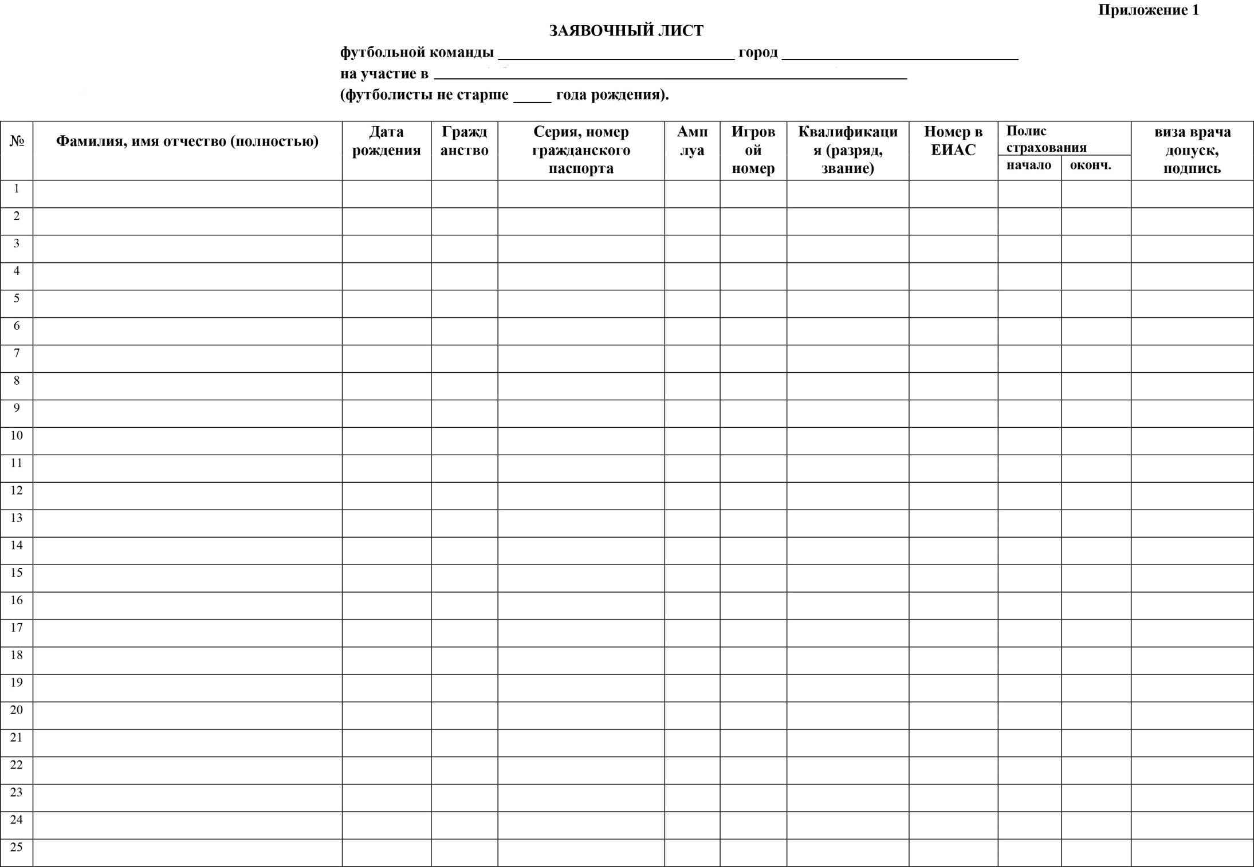
Приложение № 2
к правилам вида спорта
«футбол»

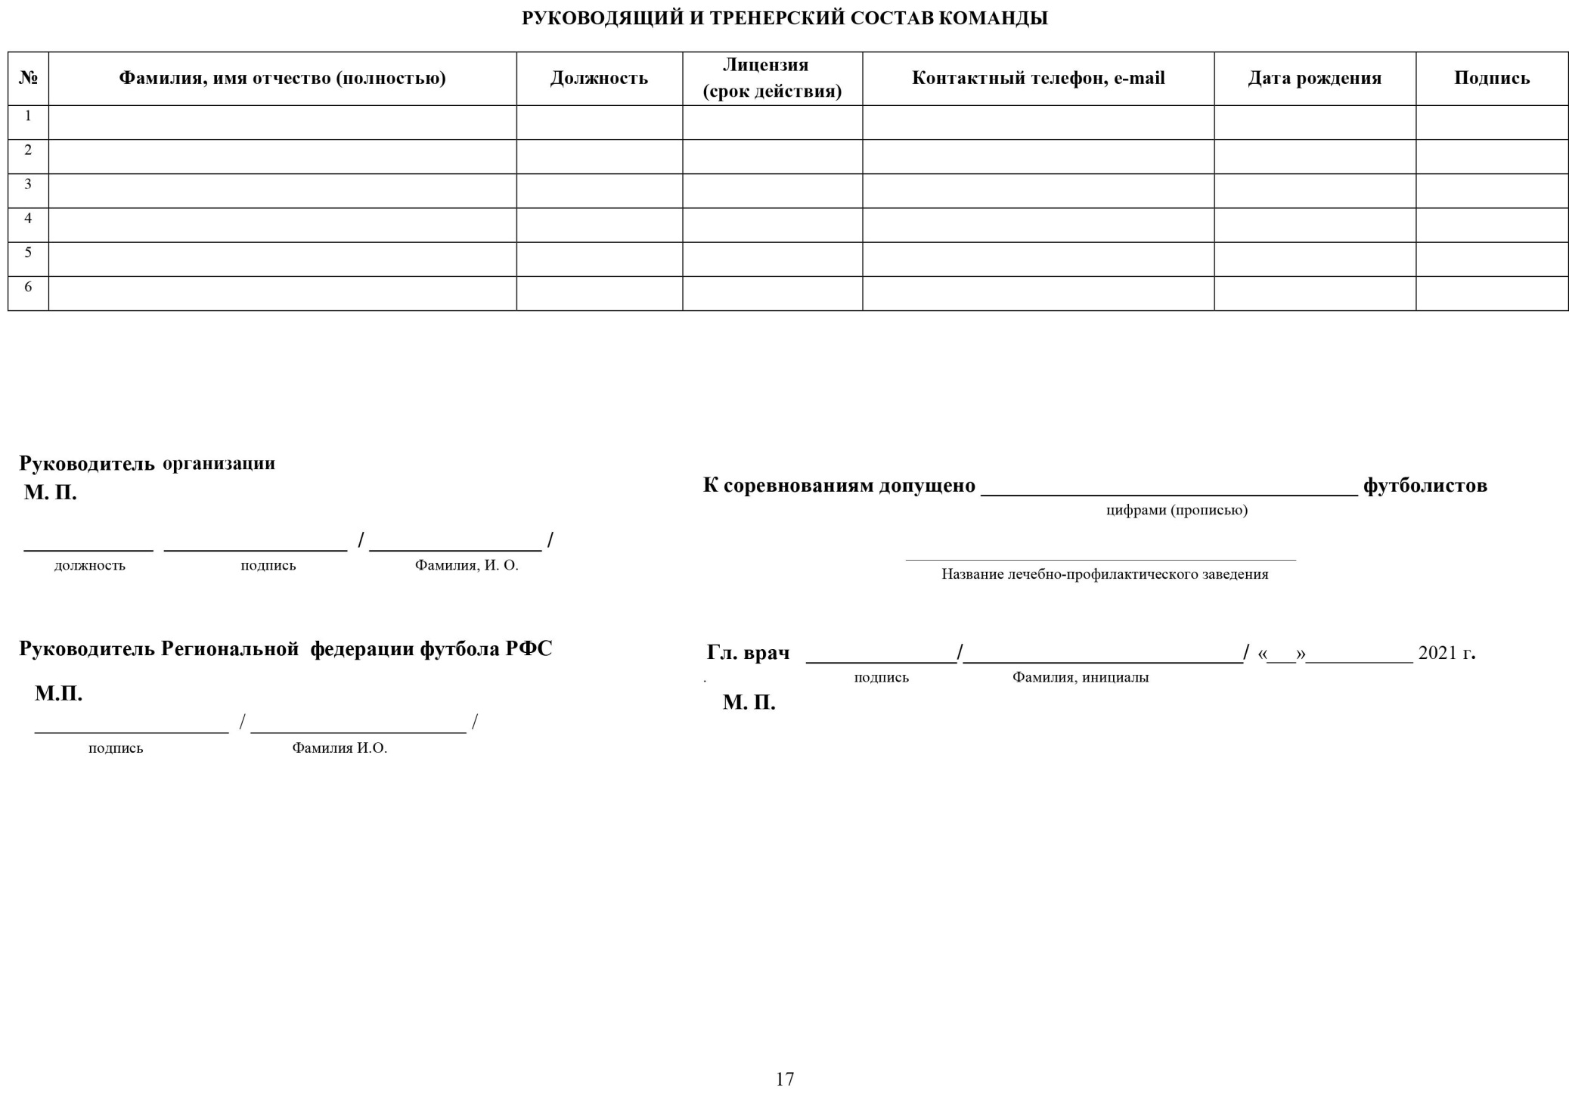
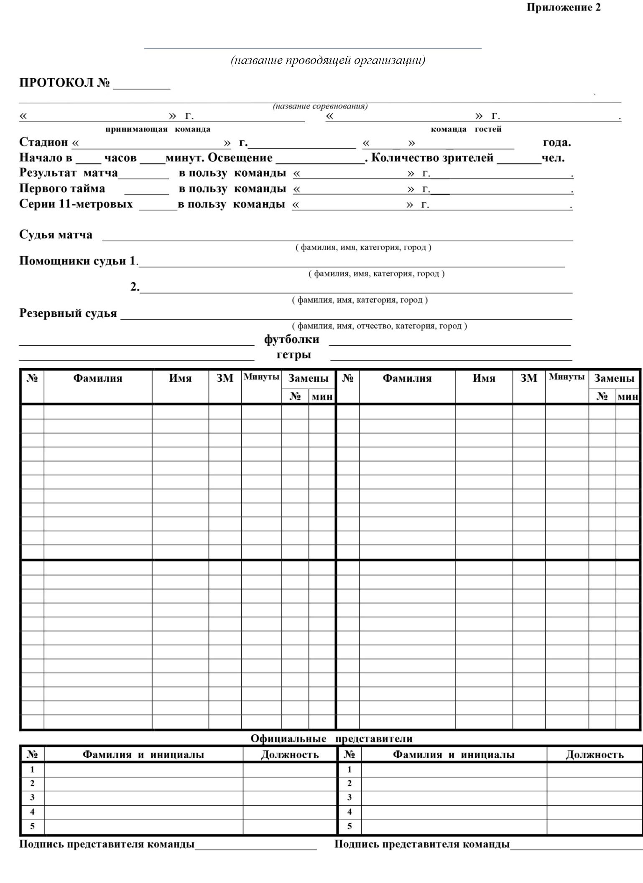
Приложение № 3
к правилам вида спорта
«футбол»

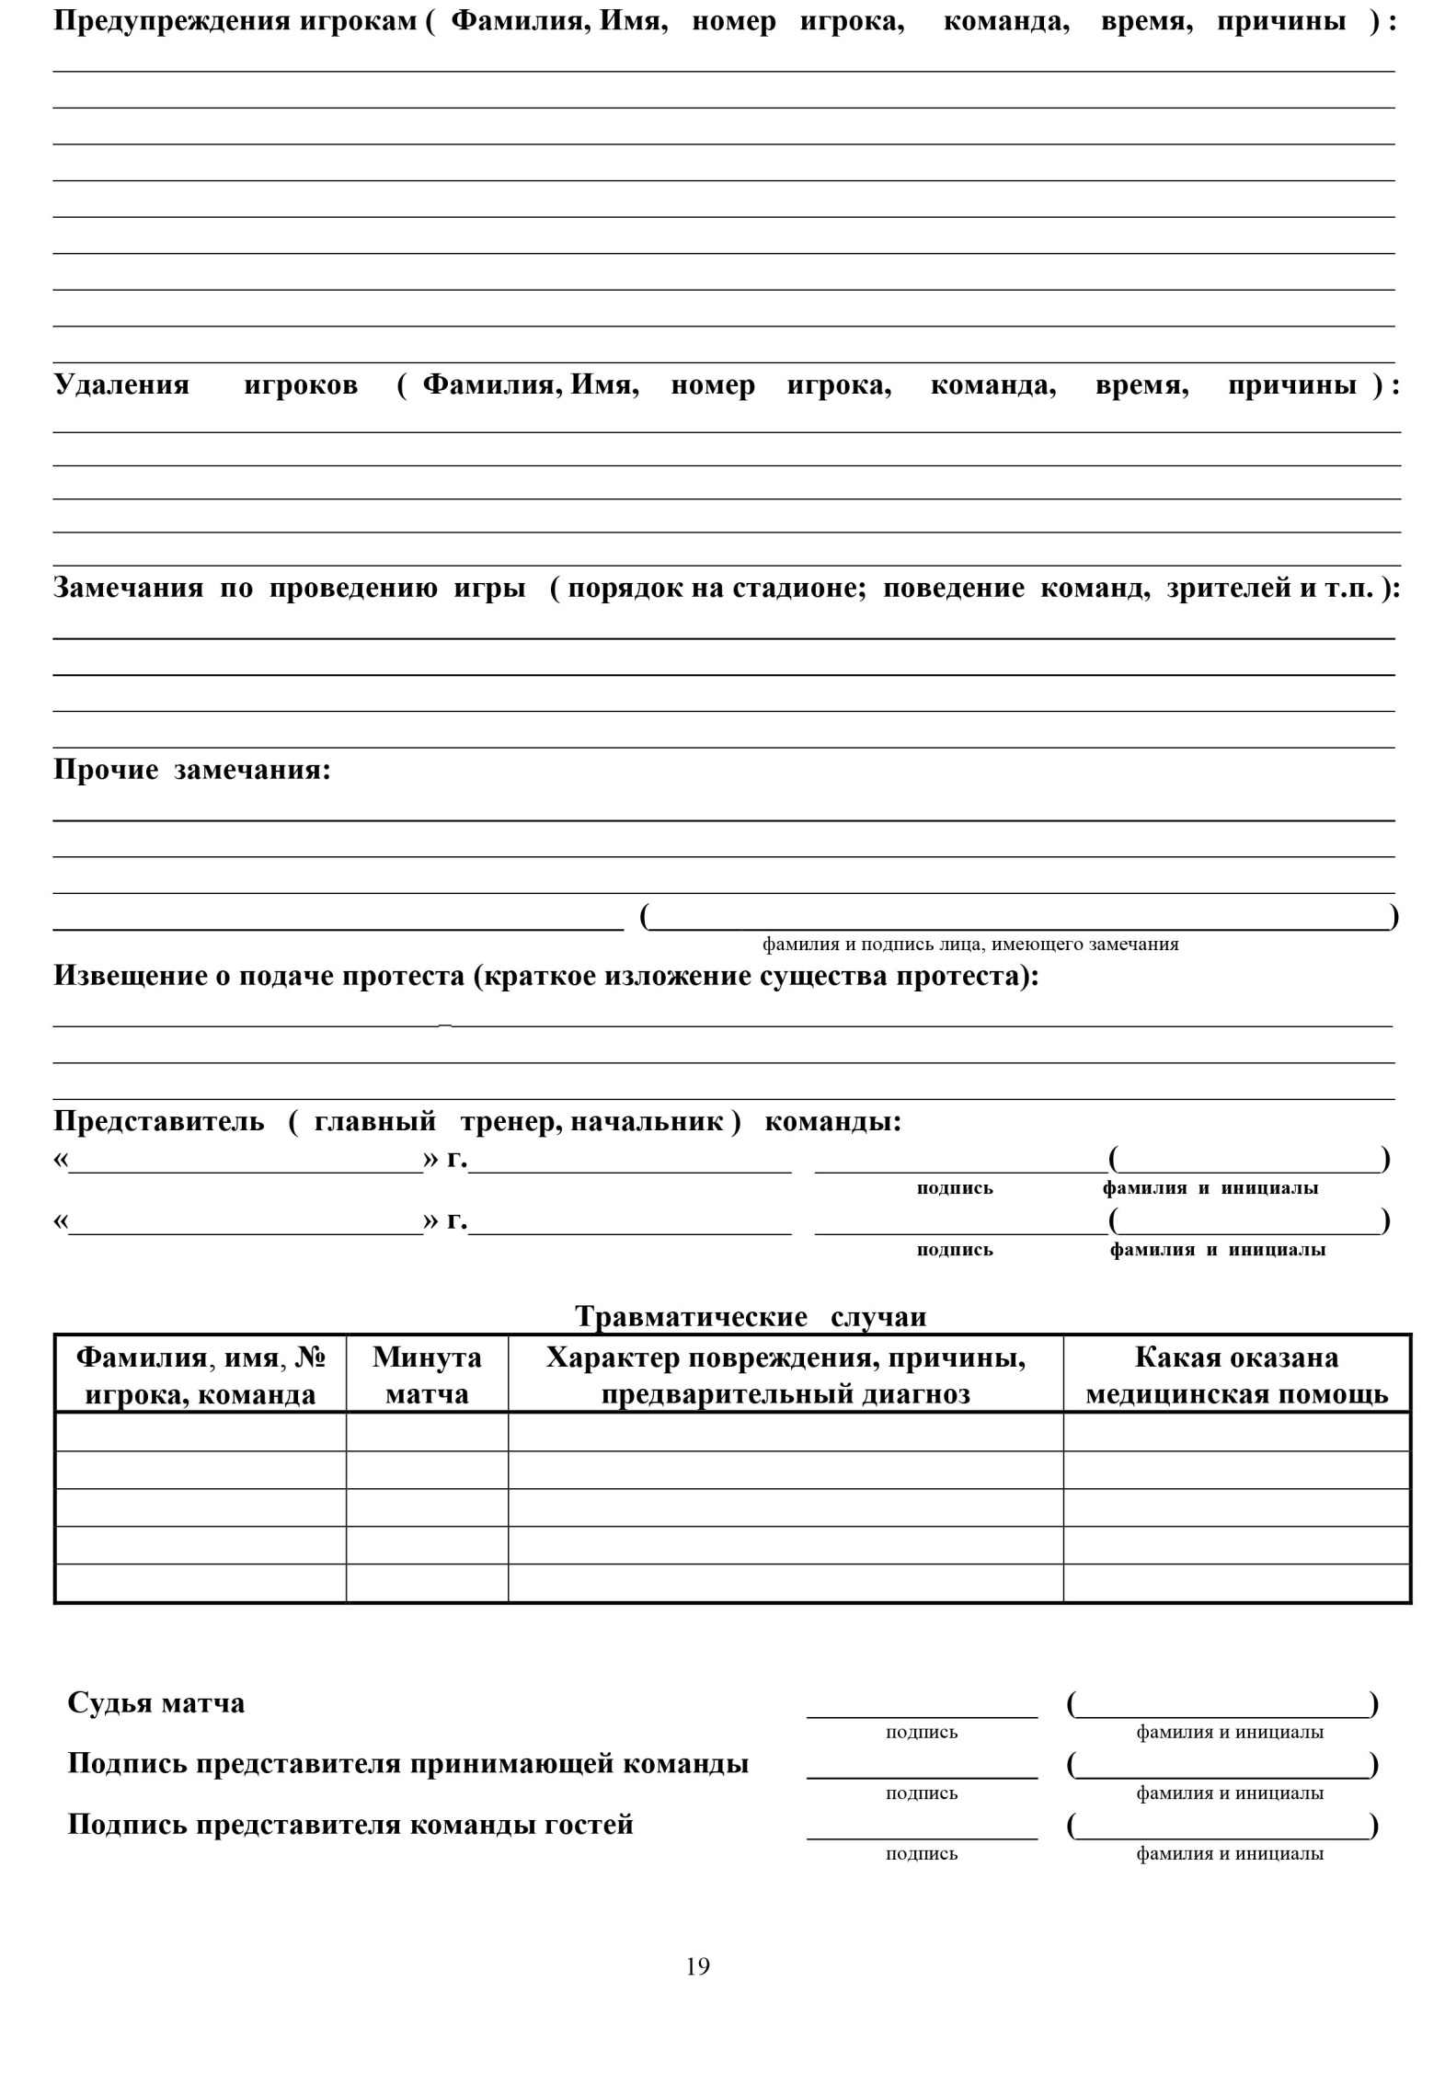
Приложение № 4

к правилам вида спорта
«футбол»

РАПОРТ ИНСПЕКТОРА (КОМИССАРА)

1. ОБЩАЯ ИНФОРМАЦИЯ

Инспектор (Комиссар): __________________________________________________________

Матч: матч № «______» __________________________________________________________
(название соревнования)
между командами ________________________________________________________________

на стадионе: ____________________________________________________________________

Дата: «____» ___________ 20__ г. Время начала матча: ________ час. ______мин.

Результат матча: ___________ (серия пенальти__________) в пользу ____________________

Кол-во зрителей: _____________ чел. (из них зрителей команды гостей ______________ чел.)

Судья: ________________________________________________________________________
1-й помощник: _________________________________________________________________
2-й помощник: _________________________________________________________________
1-й дополнительный помощник судьи: _____________________________________________
2-й дополнительный помощник судьи: _____________________________________________
Резервный судья: _______________________________________________________________
Инспектор матча: ______________________________________________________________
2. ОРГАНИЗАЦИЯ МАТЧА. ОБЕСПЕЧЕНИЕ БЕЗОПАСНОСТИ
п/п | ЗАМЕЧАНИЯ | Да | Нет
а. | Замечания по проведению предматчевого организационного совещания
б. | Замечания по действиям пожарной и медицинской служб
в. | Замечания по организации обеспечения общественного порядка и общественной безопасности при проведении матча
г. | Замечания по подготовке стадиона и футбольного поля для проведения матча, согласно требованиям Регламента и Правил игры
д. | Замечания по предоставлению необходимой документации
е. | Замечания по приёму команды гостей, официальных лиц матча
ж. | Инциденты, конфликты на поле или на стадионе до, во время и после окончания матча
з. | Замечания по поведению участников матча, официальных лиц, зрителей до, во время и после окончания матча
и. | Замечания по выполнению футбольным Клубом контрактных обязательств перед спонсорами и Основным вещателем
к. | Прочие замечания по организации и проведению матча. Оценка качества футбольного поля

2.1. ПОЯСНЕНИЯ К ЗАМЕЧАНИЯМ
________________________________________________________________________________________________________________________________________________________________________________________________________________________________________________________________________________________________________________________________________________________________________________________________________________________________________________________________________________________________________________________________________________________________________________________________________________________________________________________________________________________
(указать, кто из официальных представителей команд проинформирован о замечаниях)

3. ДИСЦИПЛИНАРНЫЕ САНКЦИИ

Предупреждения |  |  |  |  |  |  |  |  |  |  |  |  |  |  |  | Кол-во игроков
Команда (хозяева) | №
Команда (гости) | №
Удаления |  |  |  |  |  |  |  |  |  |  |  |  |  |  |  | Кол-во игроков
Команда (хозяева) | №
Команда (гости) | №

4. ОЦЕНКА СОРЕВНОВАНИЙ «FAIR PLAY»
 | Команда хозяев |  | Команда гостей
1. Красные и желтые карточки (максимум 10 баллов)
2. Спортивность игры (максимум 10 баллов)
3. Поведение команд (максимум 5 баллов)
4. Отношение к судьям (максимум 5 баллов)
5. Поведение официальных лиц (максимум 5 баллов)
6. Поведение зрителей (максимум 5 баллов)
Общее число баллов (итоговая оценка)  Разделить на 40 (35 в случае отсутствия зрителей команды гостей) | Баллы: | Оценка: | Баллы: | Оценка:

При выставлении оценок 1,2 или 5 баллов по пунктам «3», «4», «5» необходимо дать объяснения: ________________________________________________________________________________
________________________________________________________________________________
________________________________________________________________________________

Дата: «___» _______________ 202_ г.

Комиссар (Инспектор): _____________________ Подпись: _____________________

Приложение № 5

к правилам вида спорта
«футбол»

Типовая форма итогов соревнований в спортивной дисциплине__________________
_________________________________________________________________
(название соревнований)
_________________________________________________________________
(половая и возрастная группа)
_________________________________________________________________
(сроки и место проведения)

ГРУППОВОЙ ЭТАП

Итоговые таблицы

ГРУППА «А»
№ | Название команды | 1 | 2 | 3 | 4 | Очки | Мячи | Место
1.
2.
3.
4.
…

Календарь и результаты матчей

1-й день
День приезда, техническое совещание, комиссия по допуску участников.

2-й день
1-й тур – дата (день недели)
№ 1. Команда 1 – Команда 2 Счет
…
Итоговое расположение команд:
1. Команда (населенный пункт)
2. Команда (населенный пункт)
…
Лучшие игроки:
Лучший вратарь: фамилия и имя, команда
Лучший защитник: фамилия и имя, команда
Лучший полузащитник: фамилия и имя, команда
Лучший нападающий: фамилия и имя, команда
Лучший бомбардир: фамилия и имя, команда
Лучший игрок: фамилия и имя, команда

Главный судья соревнований: ______________________ /___________________/
подпись ФИО
Главный секретарь соревнований: ______________________ /___________________/
подпись ФИО

